**豫南小清华项目实战**

<plugin>

<artifactId>maven-deploy-plugin</artifactId>

<version>2.7</version>

<executions>

<execution>

<id>default deploy</id>

<phase>deploy</phase>

<goals>

<goal>deploy</goal>

</goals>

<groupId>cn.edu.nyist</groupId>

<artifactId>mybatis01_xml</artifactId>

<version>0.0.1 SNAPSHOT</version>

-

-

一 maven

**1.1 maven 是什么**

是一个项目管理和组合工具，基于 POM(project object model)概念

项目管理：

1. 项目版本控制

2. 项目结构

3. 项目依赖

4. 项目编译，打包，发布到服务器

5. 项目文档

**1.2 POM**

项目对象模型，把项目也当成对象对待。关于一个项目描述在 pom.xml

1.2.1 项目的唯一标识

1.2.2 插件----扩展

Maven 软件只有基本功能(下载依赖，调用插件)，你要执行编译，打包等功能，必须安装插件

1.2.3 依赖

<properties>

<! 设置编辑器源码和编译级别 >

<maven.compiler.source>1.8</maven.compiler.source>

<maven.compiler.target>1.8</maven.compiler.target>

<!-- 解决项目拷贝乱码问题 -->

<project.build.sourceEncoding>UTF-8</project.build.sourceEncoding>

<!

版本重复问题：

>

<spring.version> </spring.version>

</properties>

<dependencies>

<!-- 3 、spring -->

<dependency>

<groupId>org.springframework</groupId>

<artifactId>spring-context</artifactId>

<version>4.3.18.RELEASE </version>

</dependency>

<dependency>

<groupId>org.springframework</groupId>

<artifactId>spring-jdbc</artifactId>

<version>4.3.18.RELEASE </version>

</dependency>

</dependencies>

</execution>

</executions>

</plugin>

--

--

默认 maven 项目发布后，就有 pom.xml 中描述该项目所依赖的别的项目。这样在你的项目后添加该项目以来后，maven 会加载该项目的依赖

**1.3 重复解决方案—继承**

继承的目标让代码不再重复

1.3.1 属性法

**1.3.1.1 重复版本**

-- --

**1.3.1.2 去调重复版本---属性方法**

<project xmlns="http://maven.apache.org/POM/4.0.0"

xmlns:xsi="http://www.w3.org/2001/XMLSchema instance"

xsi:schemaLocation="http://maven.apache.org/POM/4.0.0

<properties>

<!-- 设置编辑器源码和编译级别 -->

<maven.compiler.source>1.8</maven.compiler.source>

<maven.compiler.target>1.8</maven.compiler.target>

<!-- 解决项目拷贝乱码问题 -->

<project.build.sourceEncoding>UTF-8</project.build.sourceEncoding>

<!--

结果版本重复问题：

1)在本pom.xml中设置properties,里面自定义，然后使用

-->

<spring.version>4.3.18.RELEASE</spring.version>

</properties>

<dependencies>

<!-- 3 、spring -->

<dependency>

<groupId>org.springframework</groupId>

<artifactId>spring-context</artifactId>

<version>${spring.version}</version>

</dependency>

<dependency>

<groupId>org.springframework</groupId>

<artifactId>spring-jdbc</artifactId>

<version>${spring.version}</version>

</dependency>

</dependencies>

-

南阳德刚版权所有，严禁用于商业和教学目的。

**1.3.1.3 说明**

该方法只能解决一个项目版本重复等问题，要在多个项目之间继承用项目继承法1.3.2 项目继承

**1.3.2.1 新建 maven 的 pom 项目**

配置 pom.xml

http://maven.apache.org/xsd/maven-4.0.0.xsd">

南阳德刚版权所有，严禁用于商业和教学目的。

<modelVersion>4.0.0</modelVersion>

<groupId>cn.edu.nyist</groupId>

<artifactId>mybatis-parent</artifactId>

<version>0.0.1-SNAPSHOT</version>

<packaging>pom</packaging>

<!-- 父项目:定义共性(要被继承的内容) -->

<properties>

<!-- 设置编辑器源码和编译级别 -->

<maven.compiler.source>1.8</maven.compiler.source>

<maven.compiler.target>1.8</maven.compiler.target>

<!-- 解决项目拷贝乱码问题 -->

<project.build.sourceEncoding>UTF-8</project.build.sourceEncoding>

</properties>

<!--

直接配置依赖：如果某个子项目不需要某个依赖，它也会添加进去,不复合实际(如果你一个

项目添加了本项目

不需要的jar,那么将来类加载时，也会在该jar中搜索，这样就额外增加了搜索时间，不推荐使

用

) -->

<!-- <dependencies>

<dependency>

<groupId>org.mybatis</groupId>

<artifactId>mybatis</artifactId>

<version>3.4.6</version>

</dependency>

<dependency>

<groupId>mysql</groupId>

<artifactId>mysql-connector-java</artifactId>

<version>5.1.46</version>

</dependency>

<dependency>

<groupId>org.apache.logging.log4j</groupId>

<artifactId>log4j-core</artifactId>

<version>2.6.2</version>

</dependency>

<dependency>

<groupId>org.apache.logging.log4j</groupId>

<artifactId>log4j-slf4j-impl</artifactId>

<version>2.6.2</version>

</dependency>

<dependency>

<groupId>org.apache.logging.log4j</groupId>

<artifactId>log4j-jcl</artifactId>

<version>2.6.2</version>

南阳德刚版权所有，严禁用于商业和教学目的。

</dependency>

</dependencies>-->

<!-- 我们使用依赖管理：这样子项目需要那个jar就添加那个jar的依赖，但是不用再指定version和scope资源了，因为它们会被继承

-->

<dependencyManagement>

<dependencies>

<dependency>

<groupId>org.mybatis</groupId>

<artifactId>mybatis</artifactId>

<version>3.4.0</version>

</dependency>

<dependency>

<groupId>mysql</groupId>

<artifactId>mysql-connector-java</artifactId>

<version>5.1.46</version>

</dependency>

<dependency>

<groupId>org.apache.logging.log4j</groupId>

<artifactId>log4j-core</artifactId>

<version>2.6.2</version>

</dependency>

<dependency>

<groupId>org.apache.logging.log4j</groupId>

<artifactId>log4j-slf4j-impl</artifactId>

<version>2.6.2</version>

</dependency>

<dependency>

<groupId>org.apache.logging.log4j</groupId>

<artifactId>log4j-jcl</artifactId>

<version>2.6.2</version>

</dependency>

</dependencies>

</dependencyManagement>

</project>

**1.3.2.2 让子项目继承**

有需要请联系2855128836

南阳德刚版权所有，严禁用于商业和教学目的。

在子项目中会自动继承父项目定义的内容，如果继承的不符合子项目要求我们可以覆盖：

<project xmlns="http://maven.apache.org/POM/4.0.0"

xmlns:xsi="http://www.w3.org/2001/XMLSchema-instance"

xsi:schemaLocation="http://maven.apache.org/POM/4.0.0

http://maven.apache.org/xsd/maven-4.0.0.xsd">

<modelVersion>4.0.0</modelVersion>

<artifactId>mybatis06_1ton_single_anno</artifactId>

<parent>

<version>0.0.1-SNAPSHOT</version>

<groupId>cn.edu.nyist</groupId>

<artifactId>mybatis-parent</artifactId>

</parent>

<properties>

<!-- 覆盖继承来的属性 -->

<maven.compiler.source>1.7</maven.compiler.source>

<maven.compiler.target>1.7</maven.compiler.target>

</properties>

<!-- 如果父项目是直接在原始dependencies中配置依赖，那么子项目就可以不写下面的内容，项目会自动导入父亲定义的所有依赖;

如果父项目是在dependencyManagement中配置依赖，那么子项目还需要描述本项目

所需依赖，但是不再需要定义版本号了

-->

<dependencies>

<dependency>

<groupId>org.mybatis</groupId>

<artifactId>mybatis</artifactId>

</dependency>

<dependency>

<groupId>mysql</groupId>

<artifactId>mysql-connector-java</artifactId>

</dependency>

<dependency>

<groupId>org.apache.logging.log4j</groupId>

<artifactId>log4j-core</artifactId>

</dependency>

<dependency>

<groupId>org.apache.logging.log4j</groupId>

- -

<artifactId>log4j slf4j impl</artifactId>

</dependency>

<dependency>

<groupId>org.apache.logging.log4j</groupId>

<artifactId>log4j-jcl</artifactId>

</dependency>

</dependencies>

</project>

有需要请联系2855128836

南阳德刚版权所有，严禁用于商业和教学目的。

**1.4 聚合**

1.4.1 说明

我们知道对象是有关联，关联有两种更强的两种类型：

组合：整体和部分的关系，部分不能脱离整体而存在

聚合：整体和部分的关系，部分能脱离整体而存在

1.4.2 定义父项目(pom)

在改项目中定义共性，我们这里把项目命名为 ssm-parent:

|  |
| --- |
| <project xmlns="http://maven.apache.org/POM/4.0.0"  xmlns:xsi="http://www.w3.org/2001/XMLSchema-instance"  xsi:schemaLocation="http://maven.apache.org/POM/4.0.0  http://maven.apache.org/xsd/maven-4.0.0.xsd">  <modelVersion>4.0.0</modelVersion>  <groupId>cn.edu.nyist</groupId>  <artifactId>ssm-parent</artifactId>  <version>0.0.1-SNAPSHOT</version>  <packaging>pom</packaging>  <properties>  <!-- 设置编辑器源码和编译级别 -->  <maven.compiler.source>1.8</maven.compiler.source>  <maven.compiler.target>1.8</maven.compiler.target>  <!-- 解决项目拷贝乱码问题 -->  <project.build.sourceEncoding>UTF-8</project.build.sourceEncoding>  </properties>  <!-- 管理依赖 -->  <dependencyManagement>  <dependencies>  <!-- 1 spring+mybatis集成 --> |
|
|
|
|
|
|
|
|
|
|
|
|
|
|
|
|
|
|
|
| <dependency>  <groupId>org.mybatis</groupId> |
|

|  |  |
| --- | --- |
| <artifactId>mybatis-spring</artifactId>  <version>1.3.2</version>  </dependency>  <!-- 2 mybatis --> |  |
|
|
|
| <!-- 2.1、添加MyBatis依赖 -->  <dependency>  <groupId>org.mybatis</groupId>  <artifactId>mybatis</artifactId>  <version>3.4.6</version>  </dependency>  <!-- 2.2 驱动 -->  <dependency>  <groupId>mysql</groupId>  <artifactId>mysql-connector-java</artifactId>  <version>5.1.46</version>  </dependency>  <!-- 2.3 日志 -->  <dependency>  <groupId>org.apache.logging.log4j</groupId>  <artifactId>log4j-core</artifactId>  <version>2.6.2</version>  </dependency>  <dependency>  <groupId>org.apache.logging.log4j</groupId>  <artifactId>log4j-slf4j-impl</artifactId>  <version>2.6.2</version>  </dependency>  <dependency>  <groupId>org.apache.logging.log4j</groupId>  <artifactId>log4j-jcl</artifactId>  <version>2.6.2</version>  </dependency>  <!-- 3 、spring -->  <dependency>  <groupId>org.springframework</groupId>  <artifactId>spring-context</artifactId>  <version>4.3.18.RELEASE</version>  </dependency>  <dependency>  <groupId>org.springframework</groupId>  <artifactId>spring-jdbc</artifactId>  <version>4.3.18.RELEASE</version>  </dependency>  <!-- 4 c3p0数据源 --> |
|
|
|
|
|
|
|
|
|
|
|
|
|
|
|
|
|
|
|
|
|
|
|
|
|
|
|
|
|
|
|
|
|
|
|
|
|
|
|

有需要请联系2855128836

南阳德刚版权所有，严禁用于商业和教学目的。

|  |  |
| --- | --- |
| <dependency>  <groupId>com.mchange</groupId>  <artifactId>c3p0</artifactId>  <version>0.9.5.2</version>  </dependency>  <!-- 5 spring mvc --> |  |
|
|
|
|
|
| <dependency>  <groupId>org.springframework</groupId>  <artifactId>spring-webmvc</artifactId>  <version>4.3.18.RELEASE</version>  </dependency>  <!-- 5.1 jsltview要使用 --> |
|
|
|
|
|
|
| <dependency>  <groupId>javax.servlet.jsp.jstl</groupId>  <artifactId>javax.servlet.jsp.jstl-api</artifactId>  <version>1.2.2</version>  </dependency>  <dependency>  <groupId>com.fasterxml.jackson.core</groupId>  <artifactId>jackson-core</artifactId>  <version>2.9.6</version>  </dependency>  <dependency>  <groupId>com.fasterxml.jackson.core</groupId>  <artifactId>jackson-databind</artifactId>  <version>2.9.6</version>  </dependency>  <dependency>  <groupId>com.fasterxml.jackson.dataformat</groupId>  <artifactId>jackson-dataformat-xml</artifactId>  <version>2.9.6</version>  </dependency>  <!-- 6 jsp所需 --> |
|
|
|
|
|
|
|
|
|
|
|
|
|
|
|
|
|
|
|
|
| <dependency>  <groupId>javax.servlet</groupId>  <artifactId>javax.servlet-api</artifactId>  <version>3.1.0</version>  <!-- 告诉项目发布时候，不要拷贝该jar到服务器上，因为服务器本身lib中已经 |
|
|
|
|
| 有这个类库 -->  <scope>provided</scope>  </dependency>  </dependencies>  </dependencyManagement> |
|
|
|
|

有需要请联系2855128836

南阳德刚版权所有，严禁用于商业和教学目的。

</project>

<project xmlns="http://maven.apache.org/POM/4.0.0"

xmlns:xsi="http://www.w3.org/2001/XMLSchema-instance"

xsi:schemaLocation="http://maven.apache.org/POM/4.0.0

http://maven.apache.org/xsd/maven-4.0.0.xsd">

<modelVersion>4.0.0</modelVersion>

<parent>

<groupId>cn.edu.nyist</groupId>

<artifactId>ssm-parent</artifactId>

<version>0.0.1-SNAPSHOT</version>

</parent>

<artifactId>ssm man</artifactId>

<packaging>pom</packaging>

<modules>

</modules>

</project>

-

有需要请联系2855128836

南阳德刚版权所有，严禁用于商业和教学目的。

1.4.3 定义聚合项目(pom)

新建一个 maven 的 pom 项目，命名为 ssm-man,：

1.4.4 定义 common 模块(jar)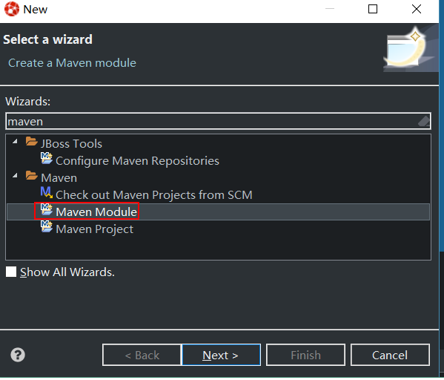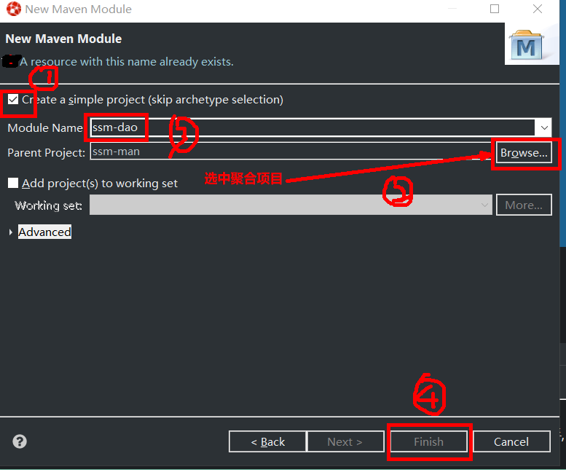

有需要请联系2855128836

南阳德刚版权所有，严禁用于商业和教学目的。

**1.4.4.1 新建模块方法：**

**1.4.4.2 项目 pom.xml**

p

a

c

k

a

g

e

c

n

.

e

d

u

.

n

y

i

s

t

.

s

s

m

.

m

o

d

e

l

;

i

m

p

o

r

t

j

a

v

a

.

i

o

.

S

e

r

i

a

l

i

z

a

b

l

e

;

p

u

b

l

i

c

c

l

a

s

s

A

d

m

i

n

i

m

p

l

e

m

e

n

t

s

S

e

r

i

a

l

i

z

a

b

l

e

{

p

r

i

v

a

t

e

s

t

a

t

i

c

f

i

n

a

l

l

o

n

g

s

e

r

i

a

l

V

e

r

s

i

o

n

U

I

D

=

1

L

;

p

r

i

v

a

t

e

i

n

t

i

d

;

p

r

i

v

a

t

e

S

t

r

i

n

g

n

a

m

e

;

p

r

i

v

a

t

e

S

t

r

i

n

g

p

w

d

;

p

u

b

l

i

c

A

d

m

i

n

(

)

{

}p

u

b

l

i

c

i

n

t

g

e

t

I

d

(

)

{

r

e

t

u

r

n

i

d

;

}p

u

b

l

i

c

v

o

i

d

s

e

t

I

d

(

i

n

t

i

d

)

{

t

h

i

s

.

i

d

=

i

d

;

}p

u

b

l

i

c

S

t

r

i

n

g

g

e

t

N

a

m

e

(

)

{

r

e

t

u

r

n

n

a

m

e

;

}p

u

b

l

i

c

v

o

i

d

s

e

t

N

a

m

e

(

S

t

r

i

n

g

n

a

m

e

)

{

t

h

i

s

.

n

a

m

e

=

n

a

m

e

;

}

<project xmlns="http://maven.apache.org/POM/4.0.0"

xmlns:xsi="http://www.w3.org/2001/XMLSchema instance"

xsi:schemaLocation="http://maven.apache.org/POM/4.0.0

http://maven.apache.org/xsd/maven-4.0.0.xsd">

<modelVersion>4.0.0</modelVersion>

<parent>

<groupId>cn.edu.nyist</groupId>

<artifactId>ssm-man</artifactId>

<version>0.0.1-SNAPSHOT</version>

</parent>

<artifactId>ssm-common</artifactId>

</project>

-

有需要请联系2855128836

南阳德刚版权所有，严禁用于商业和教学目的。

项目命名为：ssm-common,这里放置每一层所需代码:

**1.4.4.3 代码**

1.4.5 定义 Dao 模块(jar)

<project xmlns="http://maven.apache.org/POM/4.0.0"

xmlns:xsi="http://www.w3.org/2001/XMLSchema-instance"

xsi:schemaLocation="http://maven.apache.org/POM/4.0.0

http://maven.apache.org/xsd/maven 4.0.0.xsd">

<modelVersion>4.0.0</modelVersion>

<parent>

<groupId>cn.edu.nyist</groupId>

<artifactId>ssm-man</artifactId>

<version>0.0.1 SNAPSHOT</version>

</parent>

<artifactId>ssm-dao</artifactId>

<dependencies>

<!-- 2 mybatis -->

<! 2.1、添加MyBatis依赖 >

<dependency>

<groupId>org.mybatis</groupId>

<artifactId>mybatis</artifactId>

</dependency>

<! 2.2 驱动 >

<dependency>

<groupId>mysql</groupId>

<artifactId>mysql connector java</artifactId>

</dependency>

<! 非pom项目添加依赖module >

<dependency>

<groupId>cn.edu.nyist</groupId>

<artifactId>ssm common</artifactId>

<version>0.0.1-SNAPSHOT</version>

public String getPwd() {

return pwd;

}

public void setPwd(String pwd) {

this.pwd = pwd;

}

}

-

-

- -

-

有需要请联系2855128836

南阳德刚版权所有，严禁用于商业和教学目的。

**1.4.5.1 项目 pom.xml**

项目命名为 ssm-dao

-- --

-- --

-- --

**1.4.5.2 代码**

<project xmlns="http://maven.apache.org/POM/4.0.0"

xmlns:xsi="http://www.w3.org/2001/XMLSchema instance"

xsi:schemaLocation="http://maven.apache.org/POM/4.0.0

http://maven.apache.org/xsd/maven-4.0.0.xsd">

<modelVersion>4.0.0</modelVersion>

<parent>

<groupId>cn.edu.nyist</groupId>

<artifactId>ssm-man</artifactId>

<version>0.0.1-SNAPSHOT</version>

</parent>

<artifactId>ssm-service</artifactId>

<dependencies>

<dependency>

<groupId>org.springframework</groupId>

<artifactId>spring jdbc</artifactId>

</dependency>

<!-- 3 、spring -->

<dependency>

package cn.edu.nyist.ssm.dao;

import org.apache.ibatis.annotations.Param;

import org.apache.ibatis.annotations.Select;

import cn.edu.nyist.ssm.model.Admin;

public interface AdminDao {

@Select("select * from t_admin where name=#{name} and pwd=#{pwd}")

Admin find(@Param("name") String name, @Param("pwd") String pwd);

}

</dependency>

</dependencies>

</project>

-

-

有需要请联系2855128836

南阳德刚版权所有，严禁用于商业和教学目的。

1.4.6 定义 service 模块(jar)

**1.4.6.1 项目 pom.xml**

模块项目命名为 ssm-service:

-- --

package cn.edu.nyist.ssm.service.impl;

import org.springframework.beans.factory.annotation.Autowired;

import org.springframework.stereotype.Service;

import cn.edu.nyist.ssm.dao.AdminDao;

import cn.edu.nyist.ssm.model.Admin;

import cn.edu.nyist.ssm.service.AdminService;

@Service("adminBiz")

package cn.edu.nyist.ssm.service;

import org.springframework.transaction.annotation.Transactional;

import cn.edu.nyist.ssm.model.Admin;

public interface AdminService {

@Transactional(readOnly = true)

Admin findAdmin(String name, String pwd);

}

<groupId>org.springframework</groupId>

<artifactId>spring-context</artifactId>

</dependency>

<! 非pom项目添加依赖module >

<dependency>

<groupId>cn.edu.nyist</groupId>

<artifactId>ssm-common</artifactId>

<version>0.0.1-SNAPSHOT</version>

</dependency>

<dependency>

<groupId>cn.edu.nyist</groupId>

<artifactId>ssm-dao</artifactId>

<version>0.0.1-SNAPSHOT</version>

</dependency>

</dependencies>

</project>

有需要请联系2855128836

南阳德刚版权所有，严禁用于商业和教学目的。

**1.4.6.2 代码—接口**

**1.4.6.3 代码—实现类**

1.4.7 定义 web 模块(war)

<project xmlns="http://maven.apache.org/POM/4.0.0"

xmlns:xsi="http://www.w3.org/2001/XMLSchema-instance"

xsi:schemaLocation="http://maven.apache.org/POM/4.0.0

http://maven.apache.org/xsd/maven 4.0.0.xsd">

<modelVersion>4.0.0</modelVersion>

<parent>

<groupId>cn.edu.nyist</groupId>

<artifactId>ssm-man</artifactId>

<version>0.0.1 SNAPSHOT</version>

</parent>

<artifactId>ssm-web</artifactId>

<packaging>war</packaging>

<dependencies>

<! 3 、spring >

<dependency>

<groupId>org.springframework</groupId>

<artifactId>spring context</artifactId>

</dependency>

public class AdminServiceImpl implements AdminService {

private AdminDao adminDao;

@Autowired

public void setAdminDao(AdminDao adminDao) {

this.adminDao = adminDao;

}

@Override

public Admin findAdmin(String name, String pwd) {

return adminDao.find(name, pwd);

}

}

-

-

-

有需要请联系2855128836

南阳德刚版权所有，严禁用于商业和教学目的。

**1.4.7.1 项目 pom.xml**

项目命名为：ssm-web,这里放置 web 所需代码

-- --

<!-- 5 spring mvc -->

有需要请联系2855128836

南阳德刚版权所有，严禁用于商业和教学目的。

<dependency>

<groupId>org.springframework</groupId>

<artifactId>spring-webmvc</artifactId>

</dependency>

<!-- 5.1 jsltview要使用 -->

<dependency>

<groupId>javax.servlet.jsp.jstl</groupId>

<artifactId>javax.servlet.jsp.jstl-api</artifactId>

</dependency>

<dependency>

<groupId>com.fasterxml.jackson.core</groupId>

<artifactId>jackson-core</artifactId>

</dependency>

<dependency>

<groupId>com.fasterxml.jackson.core</groupId>

<artifactId>jackson-databind</artifactId>

</dependency>

<dependency>

<groupId>com.fasterxml.jackson.dataformat</groupId>

<artifactId>jackson-dataformat-xml</artifactId>

</dependency>

<!-- 6 jsp所需 -->

<dependency>

<groupId>javax.servlet</groupId>

<artifactId>javax.servlet-api</artifactId>

<!-- 告诉项目发布时候，不要拷贝该jar到服务器上，因为服务器本身lib中已经有这个

类库 -->

<scope>provided</scope>

</dependency>

<!-- 非pom项目添加依赖module -->

<dependency>

<groupId>cn.edu.nyist</groupId>

<artifactId>ssm-common</artifactId>

<version>0.0.1-SNAPSHOT</version>

</dependency>

<!-- 非pom项目添加依赖module -->

<dependency>

<groupId>cn.edu.nyist</groupId>

<artifactId>ssm-service</artifactId>

<version>0.0.1-SNAPSHOT</version>

</dependency>

<!-- 4 c3p0数据源 -->

**1.4.7.2 代码**

<dependency>

<groupId>com.mchange</groupId>

<artifactId>c3p0</artifactId>

</dependency>

</dependencies>

</project>

*

}

*

有需要请联系2855128836

南阳德刚版权所有，严禁用于商业和教学目的。

package cn.edu.nyist.ssm.controller;

import org.springframework.beans.factory.annotation.Autowired;import org.springframework.stereotype.Controller;

import org.springframework.web.bind.annotation.RequestMapping;import org.springframework.web.bind.annotation.RequestParam;

import cn.edu.nyist.ssm.model.Admin;

import cn.edu.nyist.ssm.service.AdminService;

/**

* @author 南阳德刚版权所有,企鹅号:2855128836<br>

* 2018年8月17日下午6:18:58<br>

* 说明:admin的后端控制器

*/

@Controller("adminController")

public class AdminController {

//注入业务层所有的Dao

private AdminService adminBiz;

@Autowired

public void setAdminBiz(AdminService adminBiz) {

this.adminBiz = adminBiz;

}

//到登陆界面，因为login.jsp在WEB-INF下不能直接访问

@RequestMapping(path = "/toLogin")

public String toLogin() {

return "login";

/**

* @param name 用户填写的名字

**1.4.7.3 web.xml**

<?xml version="1.0" encoding="UTF-8"?>

<web-app version="3.0" xmlns="http://java.sun.com/xml/ns/javaee"

xmlns:xsi="http://www.w3.org/2001/XMLSchema-instance"

xsi:schemaLocation="http://java.sun.com/xml/ns/javaee

http://java.sun.com/xml/ns/javaee/web-app_3_0.xsd">

<!-- 1 由Listener来负责创建Spring的容器，它能读取多个配置文件 -->

<context-param>

<param-name>contextConfigLocation</param-name>

<param-value>classpath*:applicationContext.xml,/WEB-INF/springmvc-

servlet.xml</param-value>

</context-param>

<listener>

<listener-class>org.springframework.web.context.ContextLoaderListener</listener-

class>

</listener>

<!-- 2 mvc的前端控制器 -->

<servlet>

<servlet-name>springmvc</servlet-name>

<servlet-class>org.springframework.web.servlet.DispatcherServlet</servlet-class>

<init-param>

<param-name>contextConfigLocation</param-name>

<! 让它放弃扫描，因为它只能扫描一个，而Listener可以扫描多个 >

<param-value></param-value>

</init-param>

<load-on-startup>1</load-on-startup>

</servlet>

* @param pwd 用户填写的密码

* @return 返回null表示木有成功

*/

@RequestMapping(path = "/login")

public String login(@RequestParam String name, @RequestParam String pwd) {

Admin admin = adminBiz.findAdmin(name, pwd);

if (admin == null) {

return "login";

} else {

return "loginSuccess";

}

}

}

有需要请联系2855128836

南阳德刚版权所有，严禁用于商业和教学目的。

-- --

**1.4.7.4 springmvc-servlet.xml**

<servlet-mapping>

<servlet-name>springmvc</servlet-name>

<url-pattern>/</url-pattern>

</servlet-mapping>

</web-app>

有需要请联系2855128836

南阳德刚版权所有，严禁用于商业和教学目的。

<?xml version="1.0" encoding="UTF-8"?>

<beans xmlns="http://www.springframework.org/schema/beans"

xmlns:xsi="http://www.w3.org/2001/XMLSchema-instance"

xmlns:mvc="http://www.springframework.org/schema/mvc"

xsi:schemaLocation="http://www.springframework.org/schema/mvc

http://www.springframework.org/schema/mvc/spring-mvc-4.3.xsd

http://www.springframework.org/schema/beans

http://www.springframework.org/schema/beans/spring-beans.xsd">

<bean class="org.springframework.web.servlet.view.ContentNegotiatingViewResolver">

<!-- 这里配置spring mvc注解所有内容 -->

<!-- 1、告诉用那些具体视图解析器 -->

<property name="viewResolvers">

<list>

<bean

class="org.springframework.web.servlet.view.BeanNameViewResolver"></bean>

<bean

class="org.springframework.web.servlet.view.InternalResourceViewResolver">

<property name="prefix" value="/WEB-INF/admin/"></property><property name="suffix" value=".jsp"></property>

</bean>

</list>

</property>

<!-- 2 、配置默认的视图 -->

<property name="defaultViews">

<list>

<!-- 2.1 json的View对象 -->

<bean

class="org.springframework.web.servlet.view.json.MappingJackson2JsonView"></bean>

<!-- 2.2 xml的View对象 -->

<bean

class="org.springframework.web.servlet.view.xml.MappingJackson2XmlView"></bean>

</list>

</property>

**1.4.7.5 类根目录下:applicationContext.xml**

</bean>

<!-- 启用注解扫描 -->

<mvc:annotation-driven></mvc:annotation-driven>

</beans>

有需要请联系2855128836

南阳德刚版权所有，严禁用于商业和教学目的。

<?xml version="1.0" encoding="UTF-8"?>

<beans xmlns="http://www.springframework.org/schema/beans"

xmlns:xsi="http://www.w3.org/2001/XMLSchema-instance"

xmlns:context="http://www.springframework.org/schema/context" xmlns:mybatis-spring="http://mybatis.org/schema/mybatis-spring"

xmlns:tx="http://www.springframework.org/schema/tx"

xmlns:aop="http://www.springframework.org/schema/aop"

xsi:schemaLocation="http://mybatis.org/schema/mybatis-spring

http://mybatis.org/schema/mybatis-spring-1.2.xsd

http://www.springframework.org/schema/beans

http://www.springframework.org/schema/beans/spring-beans.xsd

http://www.springframework.org/schema/context

http://www.springframework.org/schema/context/spring-context-4.3.xsd

http://www.springframework.org/schema/aop

http://www.springframework.org/schema/aop/spring-aop-4.3.xsd

http://www.springframework.org/schema/tx

http://www.springframework.org/schema/tx/spring-tx-4.3.xsd">

<!-- 这里配置mybatis和spring集成的内容 -->

<bean id="dataSource" class="com.mchange.v2.c3p0.ComboPooledDataSource"destroy-method="close">

<property name="driverClass" value="com.mysql.jdbc.Driver"></property><property name="user" value="root"></property>

<property name="password" value="root"></property>

<property name="jdbcUrl"

value="jdbc:mysql://localhost:3306/book"></property>

<!-- 配置连接池 -->

<property name="maxPoolSize" value="10"></property>

</bean>

<!-- mybatis首先需要的东西 -->

<bean id="sqlSessionFactory" class="org.mybatis.spring.SqlSessionFactoryBean">

<property name="dataSource" ref="dataSource"></property>

</bean>

<!-- 1 启用注解扫描 -->

-

<modules>

<module>ssm dao</module>

<module>ssm-common</module>

<module>ssm-service</module>

<module>ssm-web</module>

</modules>

<context:annotation-config></context:annotation-config>

<context:component-scan base-package="cn.edu.nyist.ssm"></context:component-

scan>

<mybatis-spring:scan base package="cn.edu.nyist.ssm.dao"></mybatis-spring:scan>

<!-- 3启用事务管理 -->

<!-- 3.1 启用注解性事务 -->

<tx:annotation-driven transaction-manager="transactionManager" />

<!-- 3.2 启用时需要一个事务管理器 -->

<bean id="transactionManager"

class="org.springframework.jdbc.datasource.DataSourceTransactionManager">

<property name="dataSource" ref="dataSource"></property>

</bean>

</beans>

-

有需要请联系2855128836

南阳德刚版权所有，严禁用于商业和教学目的。

1.4.8 把模块添加到聚合项目中

1.4.9 为聚合项目安装插件

**1.4.9.1 为啥不直接运行**

对于 maven 的 pom 项目，在项目上单击右键并木有 run on server 选项：

**1.4.9.2 安装 tomcat8 的 maven 插件**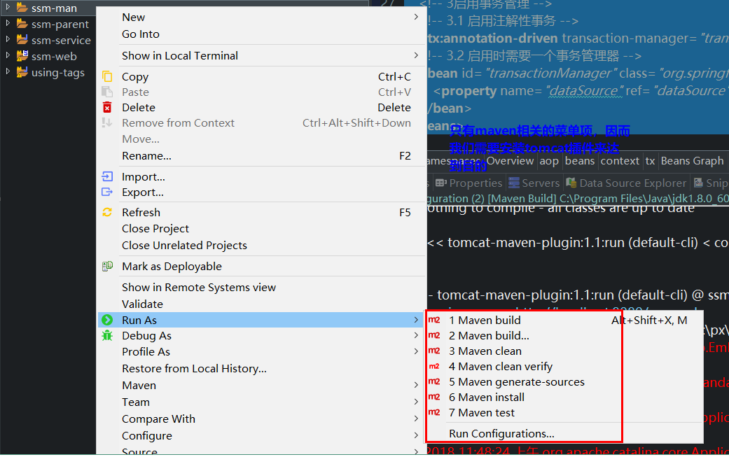

<pluginRepositories>

<! 该插件不再maven的默认服务器上，因而需要配置到那里下载-->

<pluginRepository>

<id>alfresco</id>

<url>https://artifacts.alfresco.com/nexus/content/repositories/public/</url>

</pluginRepository>

</pluginRepositories>

<build>

<plugins>

<plugin>

<groupId>org.apache.tomcat.maven</groupId>

<artifactId>tomcat8-maven-plugin</artifactId>

<version>3.0 r1756463</version>

</plugin>

</plugins>

</build>

—

-

有需要请联系2855128836

南阳德刚版权所有，严禁用于商业和教学目的。

在 pom.xml 中添加

注意：

1.4.10 运行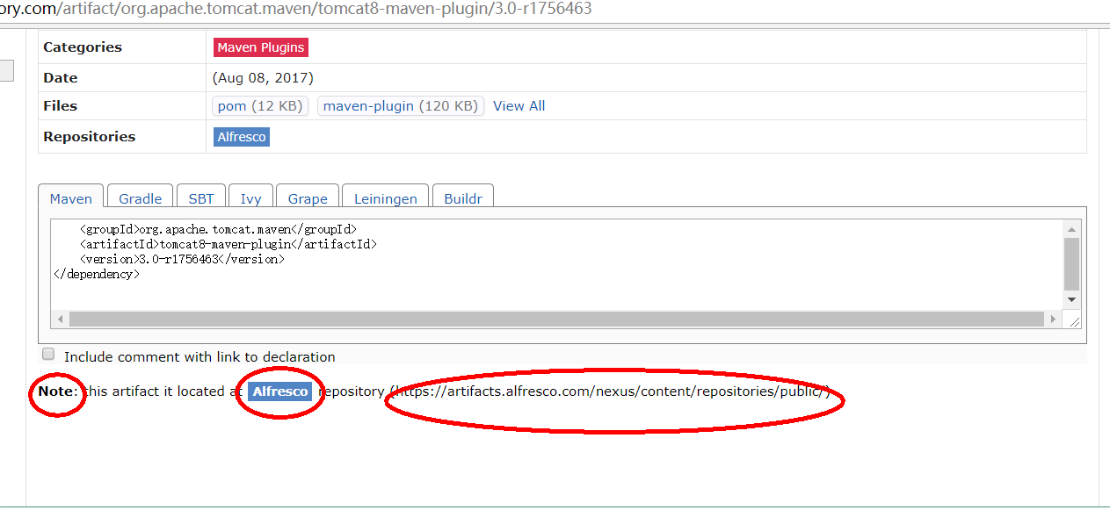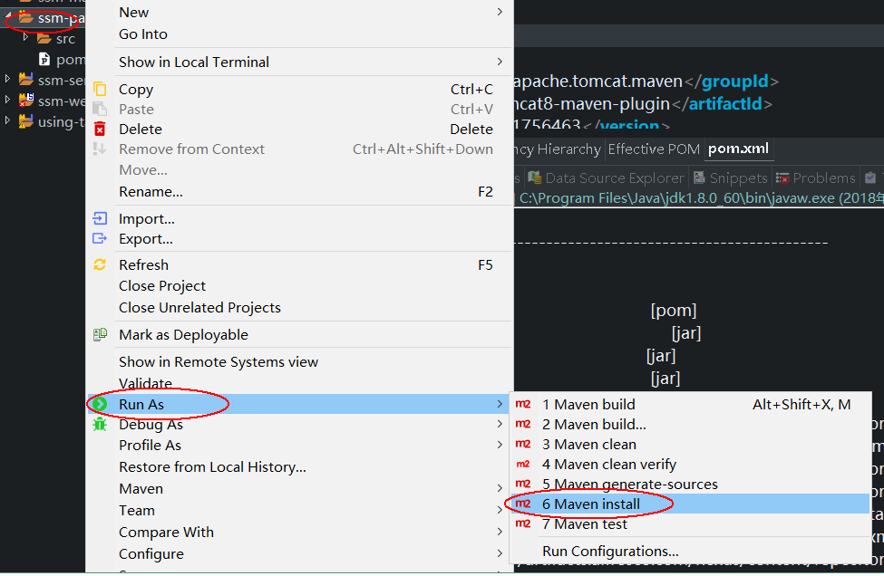

有需要请联系2855128836

南阳德刚版权所有，严禁用于商业和教学目的。

**1.4.10.1 必须先安装 ssm-parent**

否则运行： tomcat:run 时候会出错

**1.4.10.2 运行**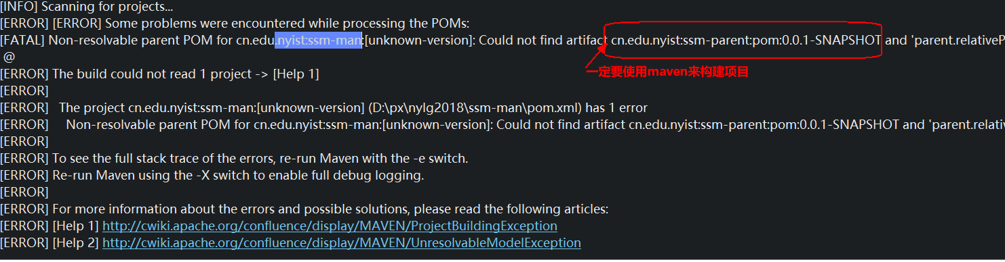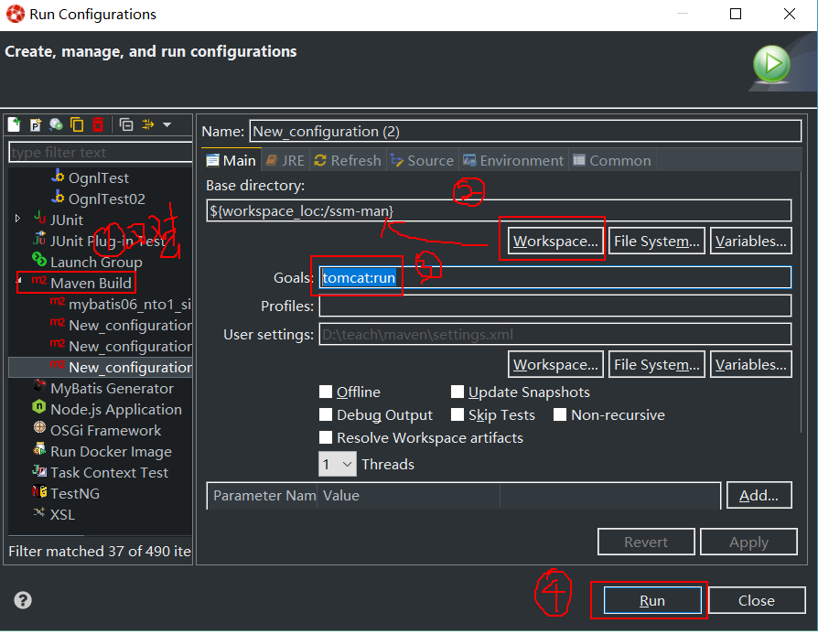

有需要请联系2855128836

南阳德刚版权所有，严禁用于商业和教学目的。

在聚合项目上单击右键选择:run as-→run configuration ,选择 maven输入：

**1.4.10.3 测试**

根据控制台提示地址：

在浏览器地址栏输入该地址：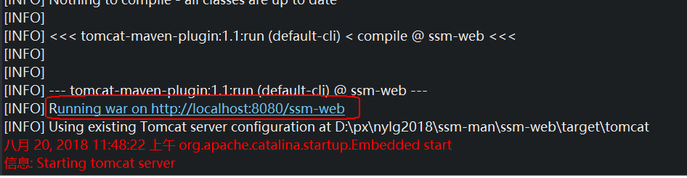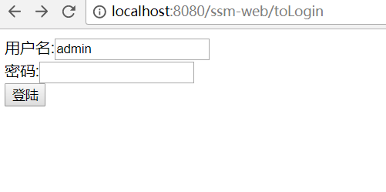

有需要请联系2855128836

南阳德刚版权所有，严禁用于商业和教学目的。

1.4.11 结果部分学生无法运行问题

由于该插件无法指定版版本等问题，因而会出现很多问题，我们可以又很多策略：我们采用热部署方法

**1.4.11.1 下载对应版本的 tomcat**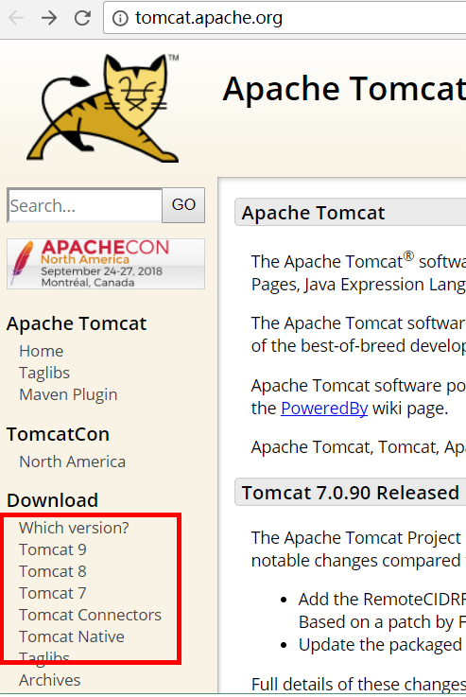

有需要请联系2855128836

南阳德刚版权所有，严禁用于商业和教学目的。

下载后解压

**1.4.11.2 修改配置**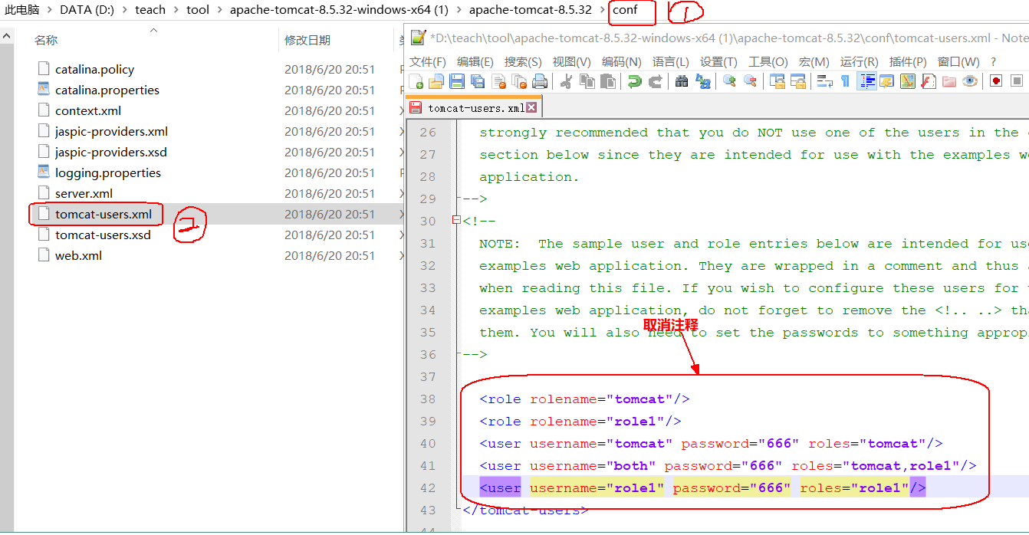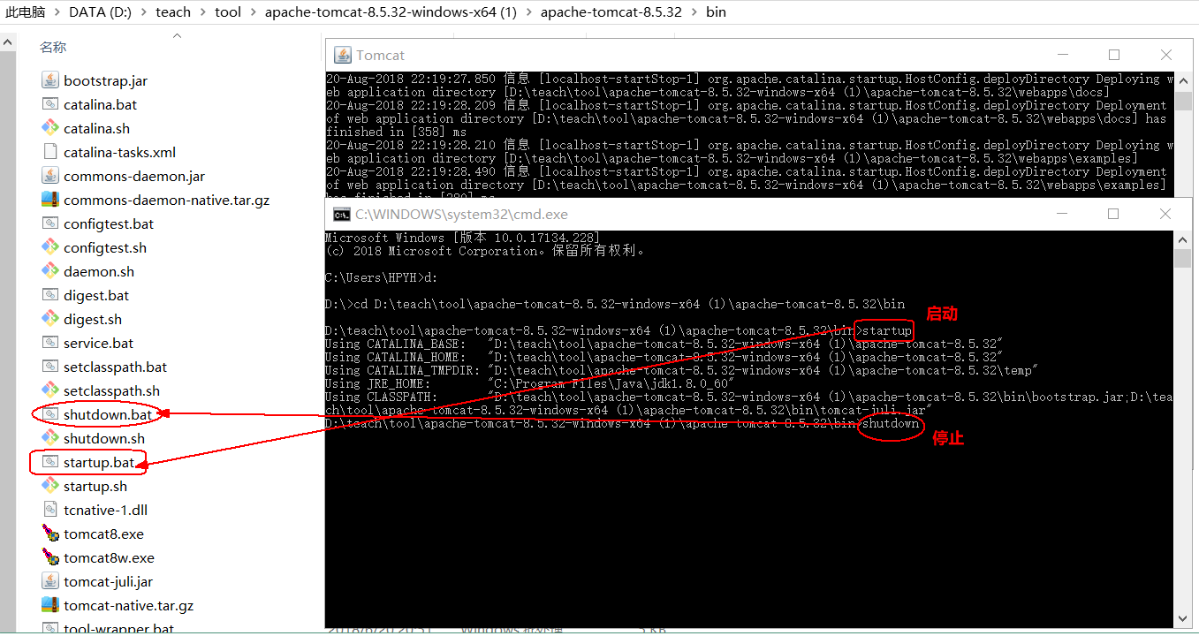

有需要请联系2855128836

南阳德刚版权所有，严禁用于商业和教学目的。

**1.4.11.3 启动服务器**

在命令行输入执行：

二 springboot 实战

<project xmlns="http://maven.apache.org/POM/4.0.0"

xmlns:xsi="http://www.w3.org/2001/XMLSchema-instance"

xsi:schemaLocation="http://maven.apache.org/POM/4.0.0

http://maven.apache.org/xsd/maven 4.0.0.xsd">

<modelVersion>4.0.0</modelVersion>

<! 继承该父项目可以把spring开发所需版本信息继承--->

<parent>

<groupId>org.springframework.boot</groupId>

<artifactId>spring boot starter parent</artifactId>

<version>1.5.15.RELEASE</version>

</parent>

<groupId>cn.edu.nyist</groupId>

<artifactId>springboot16 jdbc</artifactId>

<version>0.0.1 SNAPSHOT</version>

<dependencies>

-

—

_

-

有需要请联系2855128836

南阳德刚版权所有，严禁用于商业和教学目的。

**2.1 springboot 简介**

Spring Boot 简化了基于 Spring 的应用开发，你只需要"run"就能创建一个独立的，产品级别的 Spring 应用。 我们为 Spring 平台及第三方库提供开箱即用的设置，这样你就可以有条不紊地开始。多数 Spring Boot 应用只需要很少的Spring 配置。

你可以使用 Spring Boot 创建 Java 应用，并使用 java -jar启动它或采用传统的 war 部署方式。我们也提供了一个运行"spring 脚本"的命令行工具。

我们主要的目标是：

• 为所有 Spring 开发提供一个从根本上更快，且随处可得的入门体验。

• 开箱即用，但通过不采用默认设置可以快速摆脱这种方式。

• 提供一系列大型项目常用的非功能性特征，比如：内嵌服务器，安全，指

标，健康检测，外部化配置。

• 绝对没有代码生成，也不需要 XML 配置。

**2.2 spring boot jdbc 开发**

2.2.1 新建 maven 的 jar 项目

**2.2.1.1 pom.xml**

- - -

<!—添加该依赖，我们可以通过写一个依赖把jdbc开发需要的常用依赖自动导入--->

有需要请联系2855128836

南阳德刚版权所有，严禁用于商业和教学目的。

<dependency>

<groupId>org.springframework.boot</groupId>

<artifactId>spring-boot-starter-jdbc</artifactId>

</dependency>

<!-- 上一个denpendency已经把下面的依赖添加，我们要不让默认用logback日志 ，因而添加它-->

<dependency>

<groupId>org.springframework.boot</groupId>

<artifactId>spring-boot-starter</artifactId>

<exclusions>

<exclusion>

<groupId>org.springframework.boot</groupId>

<artifactId>spring-boot-starter-logging</artifactId>

</exclusion>

</exclusions>

</dependency>

<!-- 上面的把日志依赖全部去掉了，这里要重新添加log4j2的所需的三个依赖：

我们木有直接添加，而是添加该依赖，它自动导入log4j2的多个依赖

-->

<dependency>

<groupId>org.springframework.boot</groupId>

<artifactId>spring-boot-starter-log4j2</artifactId>

</dependency>

<!-- 添加ailibaba的数据源(目前认为是最好的)：spring帮我们减少代码

重复，它使用模板减少代码架构重复，

因为用JdbcTemplate来减少代码重复，而你要创建它需要数据源

-->

<dependency>

<groupId>com.alibaba</groupId>

<artifactId>druid</artifactId>

<version>1.1.10</version>

</dependency>

<!-- mysql驱动 -->

<dependency>

<groupId>mysql</groupId>

<artifactId>mysql-connector-java</artifactId>

</dependency>

</dependencies>

</project>

**2.2.1.2 为什么要继承父项目**

<dependencyManagement>

<dependencies>

<dependency>

<groupId>org.springframework.boot</groupId>

<artifactId>spring-boot-test-support</artifactId>

<version>1.5.15.RELEASE</version>

</dependency>

<!-- Additional Dependencies the consumers of spring-boot-

dependencies

will generally not need >

<dependency> <!-- deprecated but recent version required by 3rd party

libs -->

<groupId>log4j</groupId>

<artifactId>log4j</artifactId>

<version>1.2.17</version>

</dependency>

<dependency>

<properties>

<main.basedir>..</main.basedir>

<disable.checks>false</disable.checks>

<java.version>1.6</java.version>

<aether.version>1.0.2.v20150114</aether.version>

<project.build.sourceEncoding>UTF-8</project.build.sourceEncoding>

<project.reporting.outputEncoding>UTF

8</project.reporting.outputEncoding>

<maven.version>3.1.1</maven.version>

<spring-javaformat.version>0.0.2</spring-javaformat.version>

</properties>

-

--

有需要请联系2855128836

南阳德刚版权所有，严禁用于商业和教学目的。

我们前面讲了，父项目定义共性(例如代码级别，类库版本等)，这样子项目就不需要再重复了，将来要修改子需要修改父项目，可维护性好，对于 spring-boot-starter-parent 项目，它任务就是定义 spring 框架所需的类库版本控制以及属性等：

2.1.2.1.1 属性

2.1.2.1.2 依赖管理：主要控制版本

<groupId>commons-fileupload</groupId>

有需要请联系2855128836

南阳德刚版权所有，严禁用于商业和教学目的。

<artifactId>commons-fileupload</artifactId>

<version>1.3.3</version>

</dependency>

<dependency>

<groupId>com.google.guava</groupId>

<artifactId>guava</artifactId>

<version>18.0</version>

</dependency>

<dependency>

<groupId>com.squareup.okhttp</groupId>

<artifactId>okhttp</artifactId>

<version>2.7.5</version>

</dependency>

<dependency>

<groupId>com.squareup.okhttp3</groupId>

<artifactId>okhttp</artifactId>

<version>3.4.1</version>

</dependency>

<dependency>

<groupId>com.vaadin.external.google</groupId>

<artifactId>android-json</artifactId>

<version>0.0.20131108.vaadin1</version>

</dependency>

<dependency>

<groupId>io.netty</groupId>

<artifactId>netty-all</artifactId>

<version>4.0.38.Final</version>

</dependency>

<dependency>

<groupId>io.spring.gradle</groupId>

<artifactId>dependency-management-plugin</artifactId><version>1.0.6.RELEASE</version>

</dependency>

<dependency>

<groupId>jline</groupId>

<artifactId>jline</artifactId>

<version>2.11</version>

</dependency>

<dependency>

<groupId>net.bytebuddy</groupId>

<artifactId>byte-buddy</artifactId>

<version>1.5.4</version>

</dependency>

<dependency>

有需要请联系2855128836

南阳德刚版权所有，严禁用于商业和教学目的。

<groupId>net.sf.jopt-simple</groupId>

<artifactId>jopt-simple</artifactId>

<version>4.6</version>

</dependency>

<dependency>

<groupId>org.apache.ivy</groupId>

<artifactId>ivy</artifactId>

<version>2.3.0</version>

</dependency>

<dependency>

<groupId>org.apache.maven</groupId>

<artifactId>maven-aether-provider</artifactId><version>3.2.1</version>

</dependency>

<dependency>

<groupId>org.apache.maven</groupId>

<artifactId>maven-archiver</artifactId>

<version>2.6</version>

</dependency>

<dependency>

<groupId>org.apache.maven</groupId>

<artifactId>maven-artifact</artifactId>

<version>${maven.version}</version>

</dependency>

<dependency>

<groupId>org.apache.maven</groupId>

<artifactId>maven-core</artifactId>

<version>${maven.version}</version>

</dependency>

<dependency>

<groupId>org.apache.maven</groupId>

<artifactId>maven-model</artifactId>

<version>${maven.version}</version>

</dependency>

<dependency>

<groupId>org.apache.maven</groupId>

<artifactId>maven-plugin-api</artifactId><version>${maven.version}</version>

</dependency>

<dependency>

<groupId>org.apache.maven</groupId>

<artifactId>maven-settings</artifactId>

<version>${maven.version}</version>

</dependency>

有需要请联系2855128836

南阳德刚版权所有，严禁用于商业和教学目的。

<dependency>

<groupId>org.apache.maven</groupId>

<artifactId>maven-settings-builder</artifactId>

<version>${maven.version}</version>

</dependency>

<dependency>

<groupId>org.apache.maven.shared</groupId>

<artifactId>maven-common-artifact-filters</artifactId><version>1.4</version>

</dependency>

<dependency>

<groupId>org.apache.maven.plugins</groupId>

<artifactId>maven-shade-plugin</artifactId>

<version>2.2</version>

</dependency>

<dependency>

<groupId>org.apache.maven.plugin-tools</groupId><artifactId>maven-plugin-annotations</artifactId><version>3.2</version>

</dependency>

<dependency>

<groupId>org.codehaus.plexus</groupId>

<artifactId>plexus-archiver</artifactId>

<version>2.8.1</version>

</dependency>

<dependency>

<groupId>org.codehaus.plexus</groupId>

<artifactId>plexus-component-api</artifactId>

<version>1.0-alpha-33</version>

</dependency>

<dependency>

<groupId>org.codehaus.plexus</groupId>

<artifactId>plexus-utils</artifactId>

<version>3.0.24</version>

</dependency>

<dependency>

<groupId>org.eclipse.aether</groupId>

<artifactId>aether-api</artifactId>

<version>${aether.version}</version>

</dependency>

<dependency>

<groupId>org.eclipse.aether</groupId>

<artifactId>aether-connector-basic</artifactId>

<version>${aether.version}</version>

有需要请联系2855128836

南阳德刚版权所有，严禁用于商业和教学目的。

</dependency>

<dependency>

<groupId>org.eclipse.aether</groupId>

<artifactId>aether-impl</artifactId>

<version>${aether.version}</version>

</dependency>

<dependency>

<groupId>org.eclipse.aether</groupId>

<artifactId>aether-spi</artifactId>

<version>${aether.version}</version>

</dependency>

<dependency>

<groupId>org.eclipse.aether</groupId>

<artifactId>aether-transport-file</artifactId>

<version>${aether.version}</version>

</dependency>

<dependency>

<groupId>org.eclipse.aether</groupId>

<artifactId>aether-transport-http</artifactId>

<version>${aether.version}</version>

</dependency>

<dependency>

<groupId>org.eclipse.aether</groupId>

<artifactId>aether-util</artifactId>

<version>${aether.version}</version>

</dependency>

<dependency>

<groupId>org.gradle</groupId>

<artifactId>gradle-base-services</artifactId>

<version>${gradle.version}</version>

</dependency>

<dependency>

<groupId>org.gradle</groupId>

<artifactId>gradle-base-services-groovy</artifactId><version>${gradle.version}</version>

</dependency>

<dependency>

<groupId>org.gradle</groupId>

<artifactId>gradle-core</artifactId>

<version>${gradle.version}</version>

</dependency>

<dependency>

<groupId>org.gradle</groupId>

<artifactId>gradle-language-java</artifactId>

<dependencies>

<! Generally Useful Test Dependencies >

<dependency>

有需要请联系2855128836

南阳德刚版权所有，严禁用于商业和教学目的。

<version>${gradle.version}</version>

</dependency>

<dependency>

<groupId>org.gradle</groupId>

<artifactId>gradle-language-jvm</artifactId>

<version>${gradle.version}</version>

</dependency>

<dependency>

<groupId>org.gradle</groupId>

<artifactId>gradle-platform-jvm</artifactId>

<version>${gradle.version}</version>

</dependency>

<dependency>

<groupId>org.gradle</groupId>

<artifactId>gradle-plugins</artifactId>

<version>${gradle.version}</version>

</dependency>

<dependency>

<groupId>org.jetbrains.kotlin</groupId>

<artifactId>kotlin-runtime</artifactId>

<version>1.0.4</version>

</dependency>

<dependency>

<groupId>org.sonatype.plexus</groupId>

<artifactId>plexus-build-api</artifactId>

<version>0.0.7</version>

</dependency>

<dependency>

<groupId>org.zeroturnaround</groupId>

<artifactId>zt-zip</artifactId>

<version>1.7</version>

</dependency>

</dependencies>

</dependencyManagement>

2.1.2.2.3 依赖：这里会自动添加每个子项目如果是 maven 测试阶段

-- --

<groupId>junit</groupId>

<pluginManagement>

<plugins>

<plugin>

<groupId>org.apache.maven.plugins</groupId>

<artifactId>maven checkstyle plugin</artifactId>

<version>3.0.0</version>

- -

有需要请联系2855128836

南阳德刚版权所有，严禁用于商业和教学目的。

<artifactId>junit</artifactId>

<scope>test</scope>

</dependency>

<dependency>

<groupId>org.assertj</groupId>

<artifactId>assertj-core</artifactId>

<scope>test</scope>

</dependency>

<dependency>

<groupId>org.mockito</groupId>

<artifactId>mockito-core</artifactId>

<scope>test</scope>

</dependency>

<dependency>

<groupId>org.hamcrest</groupId>

<artifactId>hamcrest-library</artifactId>

<scope>test</scope>

</dependency>

<dependency>

<groupId>org.springframework</groupId>

<artifactId>spring-test</artifactId>

<scope>test</scope>

<exclusions>

<exclusion>

<groupId>commons-logging</groupId><artifactId>commons-logging</artifactId>

</exclusion>

</exclusions>

</dependency>

</dependencies>

2.1.2.2.4 插件管理：控制版本

<dependencies>

有需要请联系2855128836

南阳德刚版权所有，严禁用于商业和教学目的。

<dependency>

<groupId>com.puppycrawl.tools</groupId><artifactId>checkstyle</artifactId>

<version>8.8</version>

</dependency>

<dependency>

<groupId>io.spring.javaformat</groupId>

<artifactId>spring-javaformat-

checkstyle</artifactId>

<version>${spring-javaformat.version}</version></dependency>

</dependencies>

</plugin>

<plugin>

<groupId>org.apache.maven.plugins</groupId>

<artifactId>maven-failsafe-plugin</artifactId>

<version>2.18</version>

<executions>

<execution>

<goals>

<goal>integration-test</goal>

<goal>verify</goal>

</goals>

</execution>

</executions>

</plugin>

<plugin>

<groupId>org.apache.maven.plugins</groupId>

<artifactId>maven-plugin-plugin</artifactId>

<version>3.3</version>

</plugin>

<plugin>

<groupId>org.apache.maven.plugins</groupId>

<artifactId>maven-antrun-plugin</artifactId>

<version>1.7</version>

</plugin>

<plugin>

<groupId>org.apache.maven.plugins</groupId>

<artifactId>maven-site-plugin</artifactId>

<version>3.4</version>

</plugin>

<plugin>

<groupId>org.codehaus.mojo</groupId>

<artifactId>animal-sniffer-maven-plugin</artifactId>

有需要请联系2855128836

南阳德刚版权所有，严禁用于商业和教学目的。

<version>1.16</version>

</plugin>

<plugin>

<groupId>org.codehaus.cargo</groupId>

<artifactId>cargo-maven2-plugin</artifactId>

<version>1.6.2</version>

</plugin>

<plugin>

<groupId>org.codehaus.gmavenplus</groupId>

<artifactId>gmavenplus-plugin</artifactId>

<version>1.2</version>

</plugin>

<plugin>

<groupId>org.codehaus.mojo</groupId>

<artifactId>sonar-maven-plugin</artifactId>

<version>2.4</version>

</plugin>

<!--This plugin's configuration is used to store Eclipse m2e settings

only. It has no influence on the Maven build itself. -->

<plugin>

<groupId>org.eclipse.m2e</groupId>

<artifactId>lifecycle-mapping</artifactId>

<version>1.0.0</version>

<configuration>

<lifecycleMappingMetadata>

<pluginExecutions>

<pluginExecution>

<pluginExecutionFilter>

<groupId>

org.apache.maven.plugins

</groupId>

<artifactId>

maven-enforcer-plugin

</artifactId>

<versionRange>

[1.3.1,)

</versionRange>

<goals>

<goal>enforce</goal>

</goals>

</pluginExecutionFilter>

<action>

<ignore />

</action>

有需要请联系2855128836

南阳德刚版权所有，严禁用于商业和教学目的。

</pluginExecution>

<pluginExecution>

<pluginExecutionFilter>

<groupId>

org.apache.maven.plugins</groupId>

<artifactId>

maven-dependency-plugin</artifactId>

<versionRange>

[2.8,)

</versionRange>

<goals>

<goal>copy</goal>

</goals>

</pluginExecutionFilter>

<action>

<ignore />

</action>

</pluginExecution>

<pluginExecution>

<pluginExecutionFilter>

<groupId>

org.apache.maven.plugins</groupId>

<artifactId>

maven-plugin-plugin

</artifactId>

<versionRange>

[3.2,)

</versionRange>

<goals>

<goal>descriptor</goal><goal>helpmojo</goal>

</goals>

</pluginExecutionFilter>

<action>

<ignore />

</action>

</pluginExecution>

<pluginExecution>

<pluginExecutionFilter>

<groupId>

org.codehaus.mojo

有需要请联系2855128836

南阳德刚版权所有，严禁用于商业和教学目的。

</groupId>

<artifactId>

build-helper-maven-plugin</artifactId>

<versionRange>

[1.9.1,)

</versionRange>

<goals>

<goal>

reserve-network-port</goal>

</goals>

</pluginExecutionFilter>

<action>

<ignore />

</action>

</pluginExecution>

<pluginExecution>

<pluginExecutionFilter>

<groupId>

org.apache.maven.plugins</groupId>

<artifactId>

maven-checkstyle-plugin</artifactId>

<versionRange>

[2.16,)

</versionRange>

<goals>

<goal>

check

</goal>

</goals>

</pluginExecutionFilter>

<action>

<ignore />

</action>

</pluginExecution>

<pluginExecution>

<pluginExecutionFilter>

<groupId>

org.apache.maven.plugins</groupId>

2.1.2.2.5 插件:直接安装的插件

<plugins>

<plugin>

<groupId>io.spring.javaformat</groupId>

<artifactId>spring-javaformat-maven-plugin</artifactId>

<version>${spring javaformat.version}</version>

<executions>

<execution>

<phase>validate</phase>

<configuration>

<skip>${disable.checks}</skip>

</configuration>

<goals>

<goal>validate</goal>

</goals>

</execution>

</executions>

<artifactId>

maven-invoker-plugin

</artifactId>

<versionRange>

[1.0.0,)

</versionRange>

<goals>

<goal>

install

</goal>

</goals>

</pluginExecutionFilter>

<action>

<ignore />

</action>

</pluginExecution>

</pluginExecutions>

</lifecycleMappingMetadata>

</configuration>

</plugin>

</plugins>

</pluginManagement>

-

有需要请联系2855128836

南阳德刚版权所有，严禁用于商业和教学目的。

</plugin>

有需要请联系2855128836

南阳德刚版权所有，严禁用于商业和教学目的。

<plugin>

<groupId>org.apache.maven.plugins</groupId>

<artifactId>maven-checkstyle-plugin</artifactId>

<executions>

<execution>

<id>checkstyle-validation</id>

<phase>validate</phase>

<configuration>

<skip>${disable.checks}</skip>

<configLocation>src/checkstyle/checkstyle.xml</configLocation>

<suppressionsLocation>src/checkstyle/checkstyle-

suppressions.xml</suppressionsLocation>

<includeTestSourceDirectory>true</includeTestSourceDirectory>

</configuration>

<goals>

<goal>check</goal>

</goals>

</execution>

</executions>

</plugin>

<plugin>

<groupId>org.apache.maven.plugins</groupId>

<artifactId>maven-compiler-plugin</artifactId>

<configuration>

<source>${java.version}</source>

<target>${java.version}</target>

</configuration>

</plugin>

<plugin>

<groupId>org.apache.maven.plugins</groupId>

<artifactId>maven-enforcer-plugin</artifactId>

<executions>

<execution>

<id>enforce-rules</id>

<goals>

<goal>enforce</goal>

</goals>

<configuration>

<rules>

<requireJavaVersion>

<version>[1.8,)</version>

</requireJavaVersion>

有需要请联系2855128836

南阳德刚版权所有，严禁用于商业和教学目的。

<requireProperty>

<property>main.basedir</property>

</requireProperty>

<requireProperty>

<property>project.organization.name</property>

</requireProperty>

<requireProperty>

<property>project.name</property></requireProperty>

<requireProperty>

<property>project.description</property></requireProperty>

</rules>

<fail>true</fail>

</configuration>

</execution>

</executions>

</plugin>

<plugin>

<groupId>org.apache.maven.plugins</groupId>

<artifactId>maven-jar-plugin</artifactId>

<configuration>

<archive>

<manifest>

<addDefaultImplementationEntries>true</addDefaultImplementationEntries>

<addDefaultSpecificationEntries>true</addDefaultSpecificationEntries>

</manifest>

</archive>

</configuration>

</plugin>

<plugin>

<groupId>org.apache.maven.plugins</groupId>

<artifactId>maven-surefire-plugin</artifactId>

<configuration>

<includes>

<include>**/*Tests.java</include>

</includes>

<excludes>

<exclude>**/Abstract*.java</exclude>

</excludes>

<systemPropertyVariables>

有需要请联系2855128836

南阳德刚版权所有，严禁用于商业和教学目的。

<java.security.egd>file:/dev/./urandom</java.security.egd>

<java.awt.headless>true</java.awt.headless></systemPropertyVariables>

<argLine>-Xmx1024m</argLine>

<trimStackTrace>false</trimStackTrace>

</configuration>

</plugin>

<plugin>

<groupId>org.apache.maven.plugins</groupId>

<artifactId>maven-war-plugin</artifactId>

<configuration>

<failOnMissingWebXml>false</failOnMissingWebXml></configuration>

</plugin>

<plugin>

<groupId>org.apache.maven.plugins</groupId>

<artifactId>maven-source-plugin</artifactId>

<executions>

<execution>

<id>attach-sources</id>

<goals>

<goal>jar-no-fork</goal>

</goals>

</execution>

</executions>

</plugin>

<plugin>

<groupId>org.codehaus.mojo</groupId>

<artifactId>animal-sniffer-maven-plugin</artifactId>

<configuration>

<skip>${disable.checks}</skip>

<signature>

<groupId>org.codehaus.mojo.signature</groupId><artifactId>java16</artifactId>

<version>1.1</version>

</signature>

<annotations>

<annotation>org.springframework.lang.UsesJava8</annotation>

<annotation>org.springframework.lang.UsesJava7</annotation>

<annotation>org.springframework.boot.lang.UsesUnsafeJava</annotation>

</build>

<profiles>

<profile>

有需要请联系2855128836

南阳德刚版权所有，严禁用于商业和教学目的。

</annotations>

<excludeDependencies>

<excludeDependency>org.glassfish.hk2.external:asm-all-

repackaged</excludeDependency>

</excludeDependencies>

</configuration>

<executions>

<execution>

<id>enforce-java-6</id>

<phase>test</phase>

<goals>

<goal>check</goal>

</goals>

</execution>

</executions>

</plugin>

</plugins>

<id>default</id>

<activation>

<activeByDefault>true</activeByDefault>

</activation>

<repositories>

<repository>

<id>spring-ext</id>

<url>https://repo.spring.io/ext-release-local/</url>

<releases>

<enabled>true</enabled>

</releases>

<snapshots>

<enabled>false</enabled>

</snapshots>

</repository>

<repository>

<id>spring-milestones</id>

<name>Spring Milestones</name>

<url>https://repo.spring.io/milestone</url>

<snapshots>

<enabled>false</enabled>

</snapshots>

</repository>

<repository>

有需要请联系2855128836

南阳德刚版权所有，严禁用于商业和教学目的。

<id>spring-snapshots</id>

<name>Spring Snapshots</name>

<url>https://repo.spring.io/snapshot</url>

<snapshots>

<enabled>true</enabled>

</snapshots>

</repository>

</repositories>

<pluginRepositories>

<pluginRepository>

<id>spring-milestones</id>

<name>Spring Milestones</name>

<url>https://repo.spring.io/milestone</url>

<snapshots>

<enabled>false</enabled>

</snapshots>

</pluginRepository>

<pluginRepository>

<id>spring-snapshots</id>

<name>Spring Snapshots</name>

<url>https://repo.spring.io/snapshot</url>

<snapshots>

<enabled>true</enabled>

</snapshots>

</pluginRepository>

</pluginRepositories>

</profile>

<profile>

<id>fast</id>

<activation>

<property>

<name>fast</name>

</property>

</activation>

<properties>

<disable.checks>true</disable.checks>

</properties>

<repositories>

<repository>

<id>spring-ext</id>

<url>https://repo.spring.io/ext-release-local/</url><releases>

<enabled>true</enabled>

</releases>

有需要请联系2855128836

南阳德刚版权所有，严禁用于商业和教学目的。

<snapshots>

<enabled>false</enabled>

</snapshots>

</repository>

<repository>

<id>spring-milestones</id>

<name>Spring Milestones</name>

<url>https://repo.spring.io/milestone</url><snapshots>

<enabled>false</enabled>

</snapshots>

</repository>

<repository>

<id>spring-snapshots</id>

<name>Spring Snapshots</name>

<url>https://repo.spring.io/snapshot</url><snapshots>

<enabled>true</enabled>

</snapshots>

</repository>

</repositories>

<pluginRepositories>

<pluginRepository>

<id>spring-milestones</id>

<name>Spring Milestones</name>

<url>https://repo.spring.io/milestone</url><snapshots>

<enabled>false</enabled>

</snapshots>

</pluginRepository>

<pluginRepository>

<id>spring-snapshots</id>

<name>Spring Snapshots</name>

<url>https://repo.spring.io/snapshot</url><snapshots>

<enabled>true</enabled>

</snapshots>

</pluginRepository>

</pluginRepositories>

</profile>

<profile>

<id>eclipse.profile</id>

<activation>

<property>

on

</build>

<repositories>

<repository>

有需要请联系2855128836

南阳德刚版权所有，严禁用于商业和教学目的。

<name>m2e.version</name>

</property>

</activation>

<properties>

<m2e.jaxrs.activation>false</m2e.jaxrs.activation>

<m2e.jpa.activation>false</m2e.jpa.activation>

<m2e.jsf.activation>false</m2e.jsf.activation>

<m2e.cdi.activation>false</m2e.cdi.activation>

</properties>

<build>

<plugins>

<plugin>

<!-- Up the compiler version so the correct execution

environment is

used -->

<!-- The profile is only active in eclipse so we still target 1.6

the command line -->

<groupId>org.apache.maven.plugins</groupId>

<artifactId>maven-compiler-plugin</artifactId>

<configuration>

<source>1.8</source>

<target>1.8</target>

</configuration>

</plugin>

</plugins>

<id>spring-ext</id>

<url>https://repo.spring.io/ext-release-local/</url>

<releases>

<enabled>true</enabled>

</releases>

<snapshots>

<enabled>false</enabled>

</snapshots>

</repository>

<repository>

<id>spring-milestones</id>

<name>Spring Milestones</name>

<url>https://repo.spring.io/milestone</url>

<snapshots>

<enabled>false</enabled>

有需要请联系2855128836

南阳德刚版权所有，严禁用于商业和教学目的。

</snapshots>

</repository>

<repository>

<id>spring-snapshots</id>

<name>Spring Snapshots</name>

<url>https://repo.spring.io/snapshot</url>

<snapshots>

<enabled>true</enabled>

</snapshots>

</repository>

</repositories>

<pluginRepositories>

<pluginRepository>

<id>spring-milestones</id>

<name>Spring Milestones</name>

<url>https://repo.spring.io/milestone</url>

<snapshots>

<enabled>false</enabled>

</snapshots>

</pluginRepository>

<pluginRepository>

<id>spring-snapshots</id>

<name>Spring Snapshots</name>

<url>https://repo.spring.io/snapshot</url>

<snapshots>

<enabled>true</enabled>

</snapshots>

</pluginRepository>

</pluginRepositories>

</profile>

<profile>

<id>prepare</id>

<repositories>

<repository>

<id>spring-ext</id>

<url>https://repo.spring.io/ext-release-local/</url><releases>

<enabled>true</enabled>

</releases>

<snapshots>

<enabled>false</enabled>

</snapshots>

</repository>

<plugin>

</repositories>

</profile>

<profile>

<id>full</id>

<build>

<plugins>

有需要请联系2855128836

南阳德刚版权所有，严禁用于商业和教学目的。

<groupId>org.apache.maven.plugins</groupId><artifactId>maven-javadoc-plugin</artifactId>

<version>2.10.1</version>

<executions>

<execution>

<id>attach-javadocs</id>

<goals>

<goal>jar</goal>

</goals>

<inherited>true</inherited>

</execution>

</executions>

</plugin>

</plugins>

</build>

<pluginRepositories>

<pluginRepository>

<id>objectstyle</id>

<name>ObjectStyle.org Repository</name>

<url>http://objectstyle.org/maven2/</url>

<snapshots>

<enabled>false</enabled>

</snapshots>

</pluginRepository>

<pluginRepository>

<id>spring-milestones</id>

<name>Spring Milestones</name>

<url>https://repo.spring.io/milestone</url>

<snapshots>

<enabled>false</enabled>

</snapshots>

</pluginRepository>

<pluginRepository>

<id>spring-snapshots</id>

<name>Spring Snapshots</name>

<url>https://repo.spring.io/snapshot</url>

<snapshots>

<enabled>true</enabled>

</build>

</profile>

<profile>

<id>release</id>

<build>

<plugins>

有需要请联系2855128836

南阳德刚版权所有，严禁用于商业和教学目的。

</snapshots>

</pluginRepository>

</pluginRepositories>

</profile>

<profile>

<id>snapshot</id>

</profile>

<profile>

<id>milestone</id>

<build>

<plugins>

<plugin>

<groupId>org.apache.maven.plugins</groupId><artifactId>maven-enforcer-plugin</artifactId>

<executions>

<execution>

<id>enforce-milestone-rules</id>

<goals>

<goal>enforce</goal>

</goals>

<configuration>

<rules>

<requireJavaVersion>

<version>(1.8,1.9)</version></requireJavaVersion>

<requireReleaseDeps />

<requireReleaseVersion />

</rules>

<fail>true</fail>

</configuration>

</execution>

</executions>

</plugin>

</plugins>

<plugin>

<groupId>org.apache.maven.plugins</groupId><artifactId>maven-enforcer-plugin</artifactId>

**2.2.1.3 为什么要添加 spring-boot-starter-*依赖**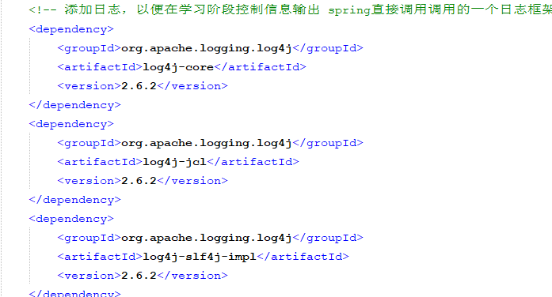

<executions>

<execution>

<id>enforce-release-rules</id>

<goals>

<goal>enforce</goal>

</goals>

<configuration>

<rules>

<requireJavaVersion>

<version>(1.8,1.9)</version>

</requireJavaVersion>

<requireReleaseDeps />

<requireReleaseVersion />

</rules>

<fail>true</fail>

</configuration>

</execution>

</executions>

</plugin>

</plugins>

</build>

</profile>

</profiles>

</project>

有需要请联系2855128836

南阳德刚版权所有，严禁用于商业和教学目的。

我们发现父项目中使用依赖管理，这样不会自动添加到我们项目中，它的任务主要控制依赖的版本，我们必须指定本项目所需类库，例如你要用 log4j2，需要添加很多依赖：

我们使用 maven 技术，把这些依赖放置到一个新的 pom 项目中，然后让我们项目依赖新项

目，当新项目依赖添加时，maven 会自动加载新项目依赖，这样我们可以通过添加一个新项目依赖到达简介添加多个依赖，例如在 springboot 我们添加依赖：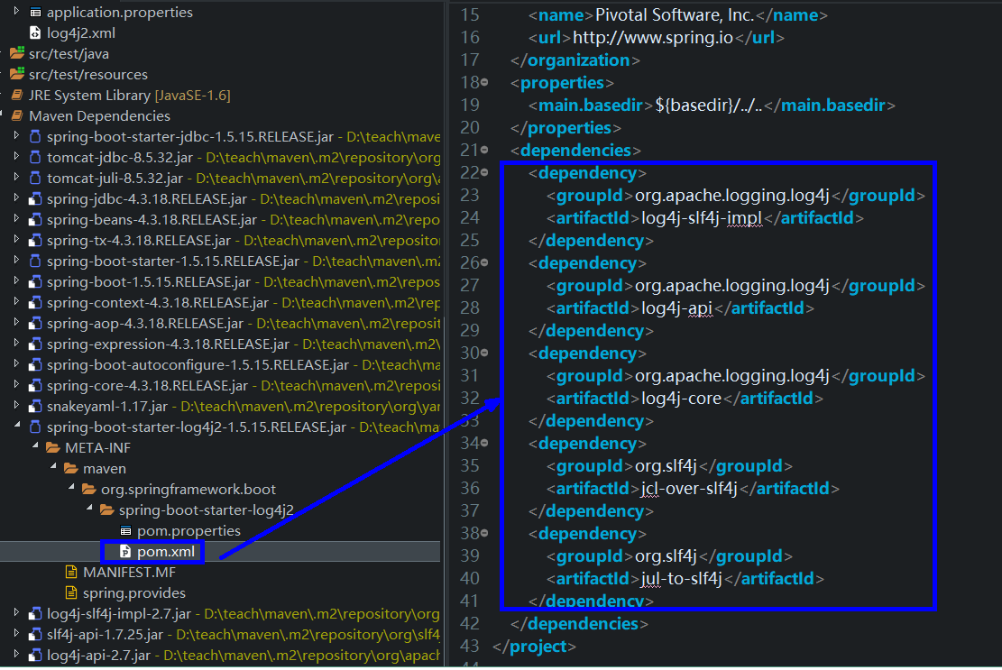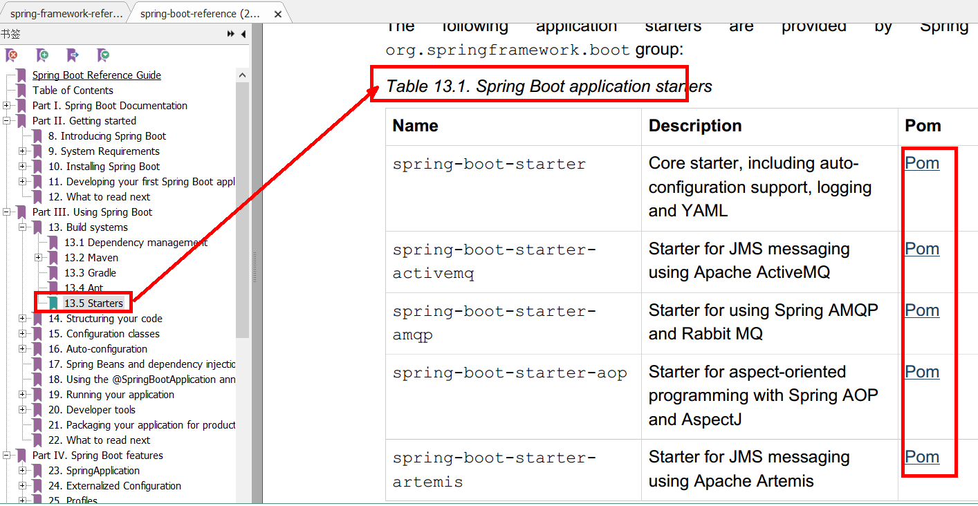

<dependency>

<groupId>org.springframework.boot</groupId>

<artifactId>spring-boot-starter-log4j2</artifactId>

</dependency>

有需要请联系2855128836

南阳德刚版权所有，严禁用于商业和教学目的。

而该项目的 pom.xml 中描述了 log4j2 依赖的依赖：

通过该方式就提高了我们开发效率，关于 stater 有那些可以查询这里：

2.2.2 新建基于 Java 的 spring 配置

<?xml version="1.0" encoding="UTF 8"?>

<beans xmlns="http://www.springframework.org/schema/beans"

xmlns:xsi="http://www.w3.org/2001/XMLSchema-instance"

xmlns:context="http://www.springframework.org/schema/context"

xsi:schemaLocation="http://www.springframework.org/schema/beans

http://www.springframework.org/schema/beans/spring beans.xsd

http://www.springframework.org/schema/context

http://www.springframework.org/schema/context/spring-context-4.3.xsd">

<! 配置数据源头，因为JDBCTemplate需要传入

如果对象销毁时候要关闭资源在destroy-method

>

<bean id="dataSource" class="com.mchange.v2.c3p0.ComboPooledDataSource"

destroy-method="close">

<property name="driverClass" value="${driverClass}"></property>

<property name="user" value="${name}"></property>

<property name="password" value="${password}"></property>

<property name="jdbcUrl" value="${url}"></property>

<!-- 配置连接池 -->

<property name="maxPoolSize" value="10"></property>

</bean>

<bean id="jdbcTemplate" class="org.springframework.jdbc.core.JdbcTemplate">

<property name="dataSource" ref="dataSource"></property>

</bean>

<! 启用属性占位符替换功能 >

<context:property-placeholder location="classpath:jdbc.properties"/>

</beans>

driverClass=com.mysql.jdbc.Driver

name=root

password=root

url=jdbc:mysql://localhost:3306/book

-

-

--

--

有需要请联系2855128836

南阳德刚版权所有，严禁用于商业和教学目的。

**2.2.2.1 需求**

我们 springboot 基本上不使用 bean 的 xml 配置文件，那么我们如何完成如下在配置呢？？？1. Xml 配置

-- --

2. 属性文件

不能使用文件配置了，我们只能通过类来配置，如何配置：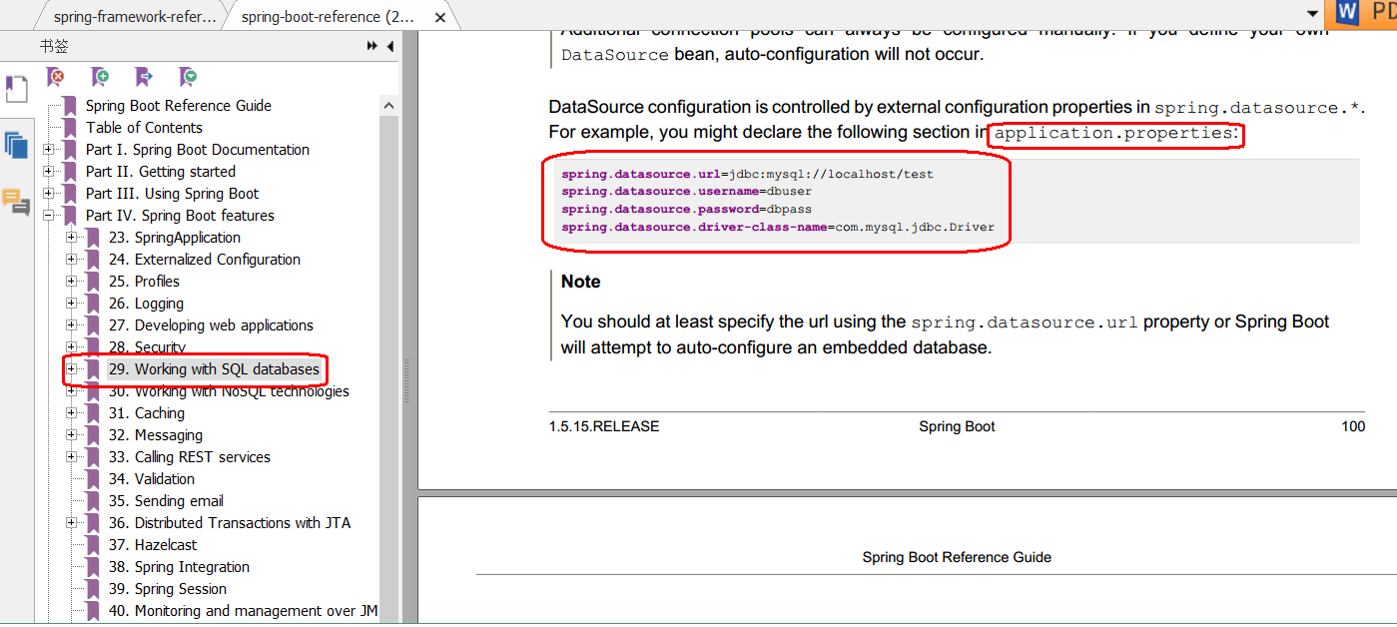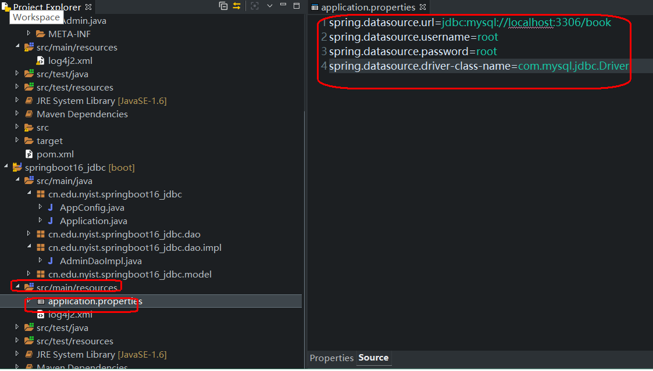

有需要请联系2855128836

南阳德刚版权所有，严禁用于商业和教学目的。

**2.2.2.2 属性文件**

根据 spring boot 官方手册，默认会读取类根目录下的 application.properties 文件：

因而我们在指定位置配置链接到数据库的属性信息：

而该文件由 Environment 的实现类来读取负责读取：

**2.2.2.3 代码配置**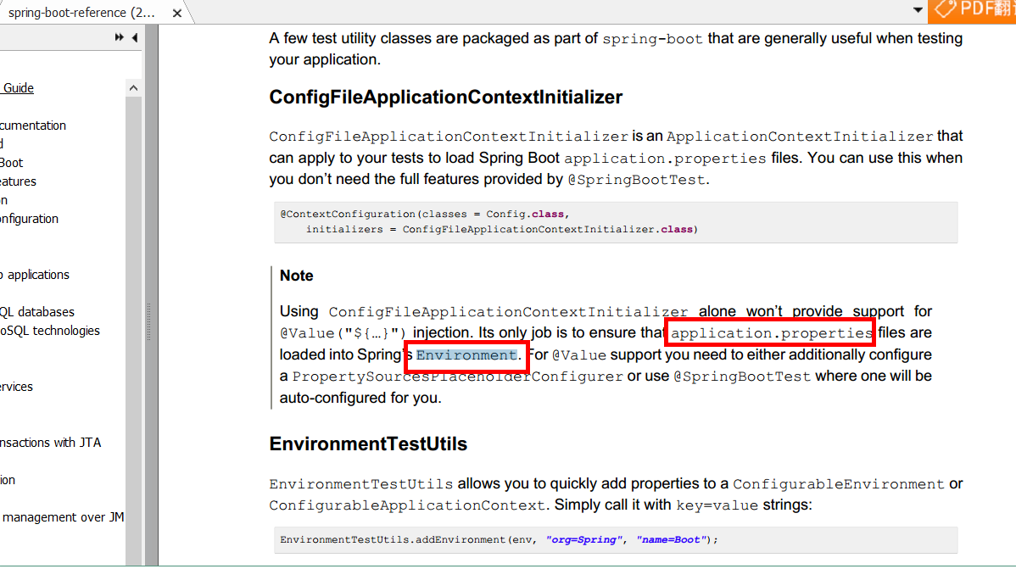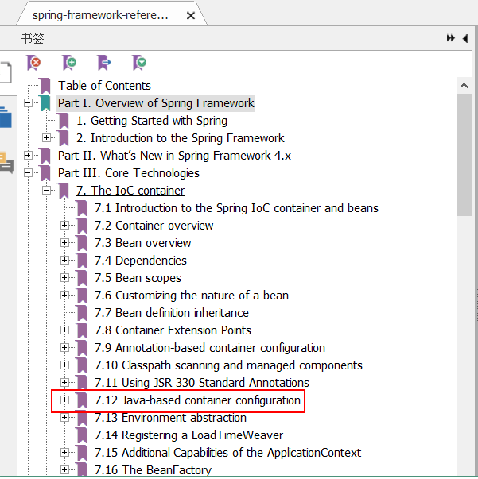

有需要请联系2855128836

南阳德刚版权所有，严禁用于商业和教学目的。

package cn.edu.nyist.springboot16_jdbc;

package cn.edu.nyist.springboot16_jdbc.model;

import java.io.Serializable;

public class Admin implements Serializable {

private static final long serialVersionUID = 1L;

@Configuration // bean.xml

public class AppConfig {

@Autowired

}

有需要请联系2855128836

南阳德刚版权所有，严禁用于商业和教学目的。

import javax.sql.DataSource;

import org.springframework.beans.factory.annotation.Autowired;

import org.springframework.context.annotation.Bean;

import org.springframework.context.annotation.Configuration;

import org.springframework.core.env.Environment;

import org.springframework.jdbc.core.JdbcTemplate;

import com.alibaba.druid.pool.DruidDataSource;

private Environment env;// 由该类自动帮我们读取application.properites

@Bean(name = "dataSource",destroyMethod="close") // <bean>

public DataSource getDataSource() {

DruidDataSource ds = new DruidDataSource();

ds.setPassword(env.getProperty("spring.datasource.password").trim());

ds.setUsername(env.getProperty("spring.datasource.username").trim());

ds.setUrl(env.getProperty("spring.datasource.url").trim());

ds.setDriverClassName(env.getProperty("spring.datasource.driver-class-name"));return ds;

}

@Bean(name = "jdbcTemplate")

public JdbcTemplate getJdbcTemplate() {

return new JdbcTemplate(getDataSource());

}

2.2.3 编写 Model 类

}

private int id;

private String name;

private String pwd;

public Admin() {

public int getId() {

return id;

}

public void setId(int id) {

this.id = id;

}

public String getName() {

return name;

}

public String getPwd() {

return pwd;

}

}

}

有需要请联系2855128836

南阳德刚版权所有，严禁用于商业和教学目的。

public Admin(int id, String name, String pwd) {

super();

this.id = id;

this.name = name;

this.pwd = pwd;

}

public void setName(String name) {

this.name = name;

}

public void setPwd(String pwd) {

this.pwd = pwd;

}

@Override

public String toString() {

return "Admin [id=" + id + ", name=" + name + ", pwd=" + pwd + "]";

2.2.4 编写 Dao 层

package cn.edu.nyist.springboot16 jdbc.dao.impl;

import java.sql.ResultSet;

import java.sql.SQLException;

import org.springframework.beans.factory.annotation.Autowired;

import org.springframework.jdbc.core.JdbcTemplate;

import org.springframework.jdbc.core.RowMapper;

import org.springframework.stereotype.Repository;

import cn.edu.nyist.springboot16_jdbc.dao.AdminDao;

import cn.edu.nyist.springboot16_jdbc.model.Admin;

@Repository

public class AdminDaoImpl implements AdminDao {

@Autowired

private JdbcTemplate jdbcTemplate;

public AdminDaoImpl() {

}

@Override

public Admin findById(int id) {

//return jdbcTemplate.queryForObject("select * from t admin where id=?", new

Object[] {id},Admin.class);

package cn.edu.nyist.springboot16_jdbc.dao;

import cn.edu.nyist.springboot16_jdbc.model.Admin;

public interface AdminDao {

Admin findById(int id);

}

_

_

有需要请联系2855128836

南阳德刚版权所有，严禁用于商业和教学目的。

**2.2.4.1 接口**

**2.2.4.2 实现类**

_

package cn.edu.nyist. springboot16_jdbc.service.impl;

import org.springframework.beans.factory.annotation.Autowired;

import org.springframework.stereotype.Service;

package cn.edu.nyist. springboot16 jdbc.service;

import cn.edu.nyist. springboot16 jdbc.model.Admin;

public interface AdminService {

@Transactional(readOnly=true)

Admin findAdminById(int id);

}

return jdbcTemplate.queryForObject("select * from t admin where id=?", new

Object[] {id}, new RowMapper<Admin>() {

@Override

public Admin mapRow(ResultSet rs, int rowNum) throws SQLException {

try {

Admin admin=new Admin();

admin.setId(rs.getInt("id"));

admin.setName(rs.getString("name"));

admin.setPwd(rs.getString("pwd"));

return admin;

} catch (Exception e) {

e.printStackTrace();

}

return null;

}});

}

}

_

_

有需要请联系2855128836

南阳德刚版权所有，严禁用于商业和教学目的。

2.2.5 编写 service 层

**2.2.5.1 接口**

**2.2.5.2 实现类**

_

package cn.edu.nyist.springboot16_jdbc;

import org.springframework.boot.SpringApplication;

import org.springframework.boot.autoconfigure.EnableAutoConfiguration;

import org.springframework.context.ApplicationContext;

import org.springframework.context.annotation.ComponentScan;

import cn.edu.nyist.springboot16 jdbc.dao.AdminDao;

@EnableAutoConfiguration

@ComponentScan

@EnableTransactionManagement

public class Application {

public static void main(String[] args) {

ApplicationContext ac= SpringApplication.run(Application.class, args);

AdminService adminService= ac.getBean(AdminService.class);

System.out.println(adminService.findAdminById(1));

}

}

import cn.edu.nyist. springboot16_jdbc.dao.AdminDao;

import cn.edu.nyist. springboot16 jdbc.model.Admin;

import cn.edu.nyist. springboot16_jdbc.service.AdminService;

@Service

public class AdminServiceImpl implements AdminService {

@Autowired

private AdminDao adminDao;

@Override

public Admin findAdminById(int id) {

return adminDao.findById(id);

}

}

_

有需要请联系2855128836

南阳德刚版权所有，严禁用于商业和教学目的。

2.2.6 运行

**2.3 springboot mybatis 开发**

有需要请联系2855128836

南阳德刚版权所有，严禁用于商业和教学目的。

2.3.1 新建 maven 项目(jar)

<project xmlns="http://maven.apache.org/POM/4.0.0"

xmlns:xsi="http://www.w3.org/2001/XMLSchema-instance"

xsi:schemaLocation="http://maven.apache.org/POM/4.0.0

http://maven.apache.org/xsd/maven-4.0.0.xsd">

<modelVersion>4.0.0</modelVersion>

<groupId>cn.edu.nyist</groupId>

<artifactId>springboot18_mybatis</artifactId>

<version>0.0.1-SNAPSHOT</version>

<!---注意这里的mybatis的stater官方(spring boot)木有提供

因而我们要继承第三方的父亲

--->

<parent>

<groupId>org.mybatis.spring.boot</groupId>

<artifactId>mybatis-spring-boot</artifactId>

<version>1.3.0</version>

</parent>

<dependencies>

<!—第三方的stater依赖--->

<dependency>

<groupId>org.mybatis.spring.boot</groupId>

<artifactId>mybatis-spring-boot-starter</artifactId>

</dependency>

<!—修正日志使用log4j2--->

<dependency>

<groupId>org.springframework.boot</groupId>

<artifactId>spring-boot-starter</artifactId>

<exclusions>

<exclusion>

<groupId>org.springframework.boot</groupId>

<artifactId>spring-boot-starter-logging</artifactId>

</exclusion>

</exclusions>

</dependency>

<!-- 上面的把日志依赖全部去掉了 -->

<dependency>

<groupId>org.springframework.boot</groupId>

<artifactId>spring-boot-starter-log4j2</artifactId>

</dependency>

<!-- 添加ailibaba的数据源：因为用JdbcTemplate来减少代码重复，而你要创建它需要数

--

package cn.edu.nyist.springboot18 mybatis;

import javax.sql.DataSource;

import org.springframework.beans.factory.annotation.Autowired;

import org.springframework.context.annotation.Bean;

import org.springframework.context.annotation.Configuration;

import org.springframework.core.env.Environment;

import org.springframework.jdbc.core.JdbcTemplate;

import com.alibaba.druid.pool.DruidDataSource;

@Configuration // bean.xml

public class AppConfig {

@Autowired

private Environment env;// 由该类自动帮我们读取application.properites

@Bean(name = "dataSource",destroyMethod="close") // <bean>

public DataSource getDataSource() {

DruidDataSource ds = new DruidDataSource();

ds.setPassword(env.getProperty("spring.datasource.password").trim());

ds.setUsername(env.getProperty("spring.datasource.username").trim());

ds.setUrl(env.getProperty("spring.datasource.url").trim());

ds.setDriverClassName(env.getProperty("spring.datasource.driver-class-name"));

return ds;

}

}

据源 >

<dependency>

<groupId>com.alibaba</groupId>

<artifactId>druid</artifactId>

<version>1.1.10</version>

</dependency>

<!-- 驱动 -->

<dependency>

<groupId>mysql</groupId>

<artifactId>mysql-connector-java</artifactId>

</dependency>

</dependencies>

</project>

_

有需要请联系2855128836

南阳德刚版权所有，严禁用于商业和教学目的。

2.3.2 新建基于 Java 的 spring 配置

2.3.3 编写 Model 类

}

public int getId() {

return id;

}

public void setId(int id) {

this.id = id;

}

public String getName() {

return name;

}

public String getPwd() {

return pwd;

}

有需要请联系2855128836

南阳德刚版权所有，严禁用于商业和教学目的。

package cn.edu.nyist. springboot18_mybatis.model;

import java.io.Serializable;

public class Admin implements Serializable {

private static final long serialVersionUID = 1L;private int id;

private String name;

private String pwd;

public Admin() {

public Admin(int id, String name, String pwd) {

super();

this.id = id;

this.name = name;

this.pwd = pwd;

}

public void setName(String name) {

this.name = name;

}

2.3.4 编写 Dao 层

package cn.edu.nyist.springboot18_mybatis.service;

import cn.edu.nyist.springboot18_mybatis.model.Admin;

public interface AdminService {

@Transactional(readOnly=true)

Admin findAdminById(int id);

}

package cn.edu.nyist. springboot18_mybatis.dao;

import org.apache.ibatis.annotations.Mapper;

import org.apache.ibatis.annotations.Select;

import cn.edu.nyist. springboot18_mybatis.model.Admin;

@Mapper

public interface AdminDao {

@Select("select * from t admin where id=#{id}")

Admin findById(int id);

}

public void setPwd(String pwd) {

this.pwd = pwd;

}

@Override

public String toString() {

return "Admin [id=" + id + ", name=" + name + ", pwd=" + pwd + "]";

}

}

_

有需要请联系2855128836

南阳德刚版权所有，严禁用于商业和教学目的。

2.3.5 编写 service 层

**2.3.5.1 接口**

**2.3.5.2 实现类**

package cn.edu.nyist.springboot18 mybatis;

import org.springframework.boot.SpringApplication;

import org.springframework.boot.autoconfigure.EnableAutoConfiguration;

import org.springframework.context.ApplicationContext;

import org.springframework.context.annotation.ComponentScan;

import cn.edu.nyist.springboot18_mybatis.service.AdminService;

@EnableAutoConfiguration

@ComponentScan

@EnableTransactionManagement

public class Application {

public static void main(String[] args) {

ApplicationContext ac= SpringApplication.run(Application.class, args);

AdminService adminService= ac.getBean(AdminService.class);

System.out.println(adminService.findAdminById(1));

package cn.edu.nyist.springboot18_mybatis.service.impl;

import org.springframework.beans.factory.annotation.Autowired;

import org.springframework.stereotype.Service;

import cn.edu.nyist.springboot18_mybatis.dao.AdminDao;

import cn.edu.nyist.springboot18 mybatis.model.Admin;

import cn.edu.nyist.springboot18_mybatis.service.AdminService;

@Service

public class AdminServiceImpl implements AdminService {

@Autowired

private AdminDao adminDao;

@Override

public Admin findAdminById(int id) {

return adminDao.findById(id);

}

}

_

_

有需要请联系2855128836

南阳德刚版权所有，严禁用于商业和教学目的。

2.3.6 运行

**2.4 springboot hibernate**

<project xmlns="http://maven.apache.org/POM/4.0.0"

xmlns:xsi="http://www.w3.org/2001/XMLSchema-instance"

xsi:schemaLocation="http://maven.apache.org/POM/4.0.0

http://maven.apache.org/xsd/maven 4.0.0.xsd">

<modelVersion>4.0.0</modelVersion>

<parent>

<groupId>org.springframework.boot</groupId>

<artifactId>spring-boot-starter-parent</artifactId>

<version>1.5.15.RELEASE</version>

</parent>

<groupId>cn.edu.nyist</groupId>

<artifactId>springboot19_hib</artifactId>

<version>0.0.1-SNAPSHOT</version>

<dependencies>

<dependency>

<groupId>org.springframework.boot</groupId>

<artifactId>spring-boot-starter-data-jpa</artifactId>

</dependency>

<dependency>

<groupId>org.springframework.boot</groupId>

<artifactId>spring-boot-starter</artifactId>

<exclusions>

}

}

-

有需要请联系2855128836

南阳德刚版权所有，严禁用于商业和教学目的。

2.4.0 jpa 简介

JPA 是 Java Persistence API 的简称，中文名 Java 持久层 API，是 JDK 5.0 注解或XML 描述对象－关系表的映射关系，并将运行期的实体对象持久化到数据库中。

Sun 引入新的 JPA ORM 规范出于两个原因：其一，简化现有 Java EE 和 Java SE 应用开发工作；其二，Sun 希望整合 ORM 技术，实现天下归一。

官方文档位于：https://www.jcp.org/en/jsr/detail?id=220

2.4.1 新建 maven 项目(jar)

-- --

package cn.edu.nyist.springboot19 hib.entity;

import java.io.Serializable;

import javax.persistence.Entity;

import javax.persistence.GeneratedValue;

import javax.persistence.Id;

import javax.persistence.Table;

@Entity

@Table(name="t_admin")

public class Admin implements Serializable {

private static final long serialVersionUID = 1L;

@Id

@GeneratedValue

private long id;

<exclusion>

<groupId>org.springframework.boot</groupId>

<artifactId>spring-boot-starter-logging</artifactId>

</exclusion>

</exclusions>

</dependency>

<!-- 上面的把日志依赖全部去掉了 -->

<dependency>

<groupId>org.springframework.boot</groupId>

<artifactId>spring-boot-starter-log4j2</artifactId>

</dependency>

<!-- 添加ailibaba的数据源：因为用JdbcTemplate来减少代码重复，而你要创建它需要数

据源 -->

<dependency>

<groupId>com.alibaba</groupId>

<artifactId>druid</artifactId>

<version>1.1.10</version>

</dependency>

<! 驱动 >

<dependency>

<groupId>mysql</groupId>

<artifactId>mysql connector java</artifactId>

</dependency>

</dependencies>

</project>

- -

_

有需要请联系2855128836

南阳德刚版权所有，严禁用于商业和教学目的。

2.4.2 新建实体类

private String name;

package cn.edu.nyist.springboot18_mybatis;

import javax.sql.DataSource;

import org.springframework.beans.factory.annotation.Autowired;

import org.springframework.context.annotation.Bean;

import org.springframework.context.annotation.Configuration;

import org.springframework.core.env.Environment;

import org.springframework.jdbc.core.JdbcTemplate;

public long getId() {

return id;

}

public void setId(long id) {

this.id = id;

}

}

public String getPwd() {

return pwd;

}

}

有需要请联系2855128836

南阳德刚版权所有，严禁用于商业和教学目的。

private String pwd;

public Admin() {

}

public String getName() {

return name;

public void setName(String name) {

this.name = name;

}

public void setPwd(String pwd) {

this.pwd = pwd;

}

2.4.3 新建基于 Java 的 spring 配置

- -

package cn.edu.nyist. springboot19_hib.service;

import cn.edu.nyist. springboot19_hib.model.Admin;

public interface AdminService {

package cn.edu.nyist.springboot19_hib.dao;

import org.springframework.data.repository.CrudRepository;

import cn.edu.nyist.springboot19 hib.entity.Admin;

public interface AdminRepository extends CrudRepository<Admin, Long> {

}

import com.alibaba.druid.pool.DruidDataSource;

@Configuration // bean.xml

public class AppConfig {

@Autowired

private Environment env;// 由该类自动帮我们读取application.properites

@Bean(name = "dataSource",destroyMethod="close") // <bean>

public DataSource getDataSource() {

DruidDataSource ds = new DruidDataSource();

ds.setPassword(env.getProperty("spring.datasource.password").trim());

ds.setUsername(env.getProperty("spring.datasource.username").trim());

ds.setUrl(env.getProperty("spring.datasource.url").trim());

ds.setDriverClassName(env.getProperty("spring.datasource.driver class name"));

return ds;

}

}

_

有需要请联系2855128836

南阳德刚版权所有，严禁用于商业和教学目的。

2.4.4 新建基于 Dao

2.4.5 service

**2.4.5.1 接口**

**2.4.5.2 实现类**

package cn.edu.nyist.springboot19_hib;

import org.springframework.boot.SpringApplication;

import org.springframework.boot.autoconfigure.EnableAutoConfiguration;

import org.springframework.context.ApplicationContext;

import org.springframework.context.annotation.ComponentScan;

import cn.edu.nyist.springboot19 hib.dao.AdminRepository;

@EnableAutoConfiguration

@ComponentScan

@EnableTransactionManagement

package cn.edu.nyist. springboot16_jdbc.service.impl;

import org.springframework.beans.factory.annotation.Autowired;

import org.springframework.stereotype.Service;

import cn.edu.nyist. springboot19_hib.dao. AdminRepository;

import cn.edu.nyist. springboot19_hib.Admin;

import cn.edu.nyist. springboot19 hib.service.AdminService;

@Service

public class AdminServiceImpl implements AdminService {

@Autowired

private AdminRepository adminDao;

@Override

public Admin findAdminById(int id) {

return adminDao.findOne (id);

}

}

@Transactional(readOnly=true)

Admin findAdminById(int id);

}

_

_

有需要请联系2855128836

南阳德刚版权所有，严禁用于商业和教学目的。

2.4.6 测试

**2.5 springboot jsp**

<project xmlns="http://maven.apache.org/POM/4.0.0"

xmlns:xsi="http://www.w3.org/2001/XMLSchema instance"

xsi:schemaLocation="http://maven.apache.org/POM/4.0.0

http://maven.apache.org/xsd/maven-4.0.0.xsd">

<modelVersion>4.0.0</modelVersion>

<groupId>cn.edu.nyist</groupId>

<artifactId>springboot22 jsp</artifactId>

<version>0.0.1-SNAPSHOT</version>

<parent>

<groupId>org.springframework.boot</groupId>

<artifactId>spring-boot-starter-parent</artifactId>

<version>1.5.15.RELEASE</version>

</parent>

<dependencies>

<dependency>

<groupId>org.springframework.boot</groupId>

<artifactId>spring-boot-starter-web</artifactId>

</dependency>

<!-- 上一个denpendency已经把下面的依赖添加，我们要不让默认用logback日志 ，因而

添加它 >

<dependency>

<groupId>org.springframework.boot</groupId>

<artifactId>spring-boot-starter</artifactId>

<exclusions>

<exclusion>

<groupId>org.springframework.boot</groupId>

<artifactId>spring-boot-starter-logging</artifactId>

</exclusion>

public class Application {

public static void main(String[] args) {

ApplicationContext ac= SpringApplication.run(Application.class, args);

AdminService adminService= ac.getBean(AdminService.class);

System.out.println(adminDao.findAdminById ((long) 1));

}

}

-

_

--

有需要请联系2855128836

南阳德刚版权所有，严禁用于商业和教学目的。

2.5.1 新建 maven 项目

-- --

<bean class="org.springframework.web.servlet.view.InternalResourceViewResolver">

<! 2.1 到那个目录找 >

<property name="prefix" value="/WEB-INF/admin/"></property>

<!-- 2.2 文件：

文件名：就是逻辑视图名

后缀:通过下面属性配置

</exclusions>

</dependency>

<!-- 上面的把日志依赖全部去掉了 -->

<dependency>

<groupId>org.springframework.boot</groupId>

<artifactId>spring-boot-starter-log4j2</artifactId>

</dependency>

<!--springboot tomcat jsp 支持开启-->

<dependency>

<groupId>org.apache.tomcat.embed</groupId>

<artifactId>tomcat-embed-jasper</artifactId>

</dependency>

<dependency>

<groupId>javax.servlet</groupId>

<artifactId>jstl</artifactId>

<scope>compile</scope>

</dependency>

</dependencies>

<! Package as an executable jar >

<build>

<plugins>

<plugin>

<groupId>org.springframework.boot</groupId>

<artifactId>spring boot maven plugin</artifactId>

</plugin>

</plugins>

</build>

</project>

有需要请联系2855128836

南阳德刚版权所有，严禁用于商业和教学目的。

- - -

2.5.2 在 application.properties 配置

**2.5.2.1 要完成的工作---配置前缀和后缀**

Jsp 是我们 Java web 内置的模板引擎，因而它指定使用它解析视图，因而我们需要配置前缀和后缀：

-- --

--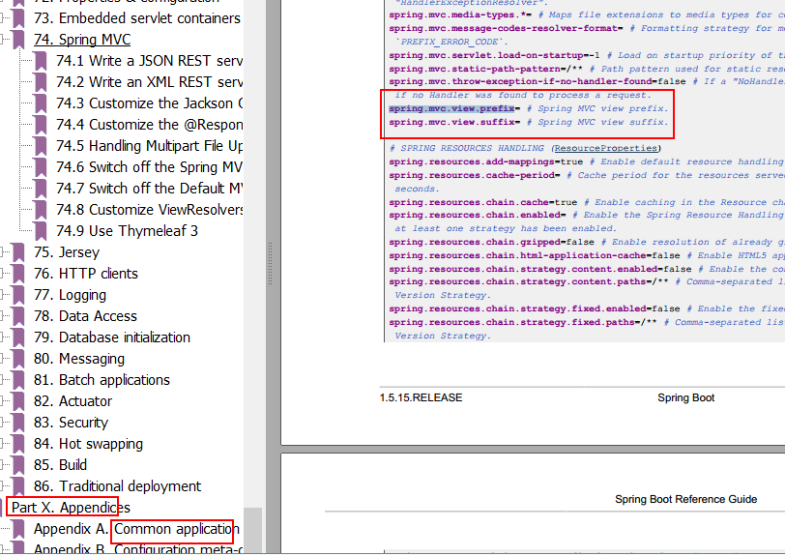

<!-- 释放 WEB-INF 下某个目录内容，可以直接访问 -->

<mvc:resources location="/WEB INF/static/"

mapping="/resources/**"></mvc:resources>

spring.mvc.view.prefix=/WEB-INF/admin/

spring.mvc.view.suffix=.jsp

>

<property name="suffix" value=" jsp"></property>

</bean>

.

-

有需要请联系2855128836

南阳德刚版权所有，严禁用于商业和教学目的。

那么要通过两个 key 来配置呢，我们可以查看 spring boot 的官方手册：

因而我们需要在 application.properties 中配置：

**2.5.2.2 要完成的工作---配置静态资源 mapping**

我们知道 spring webmvc 的拦截器只能拦截 Controller，不能对其它资源拦截，因而我们都把它们放置在 WEB-INF,这样其它资源用户就不能直接访问了。但是对于某些静态资源(例如css,js 等)我们每个都写个 controller 转发它们也不方便，因而在 xml 方式中开放某个目录：

Spring boot 中已经规定好了几个开发位置(localtion 值)：

让我们通过在 application.properites 在配置(mapping 值)，因而我们继续添加：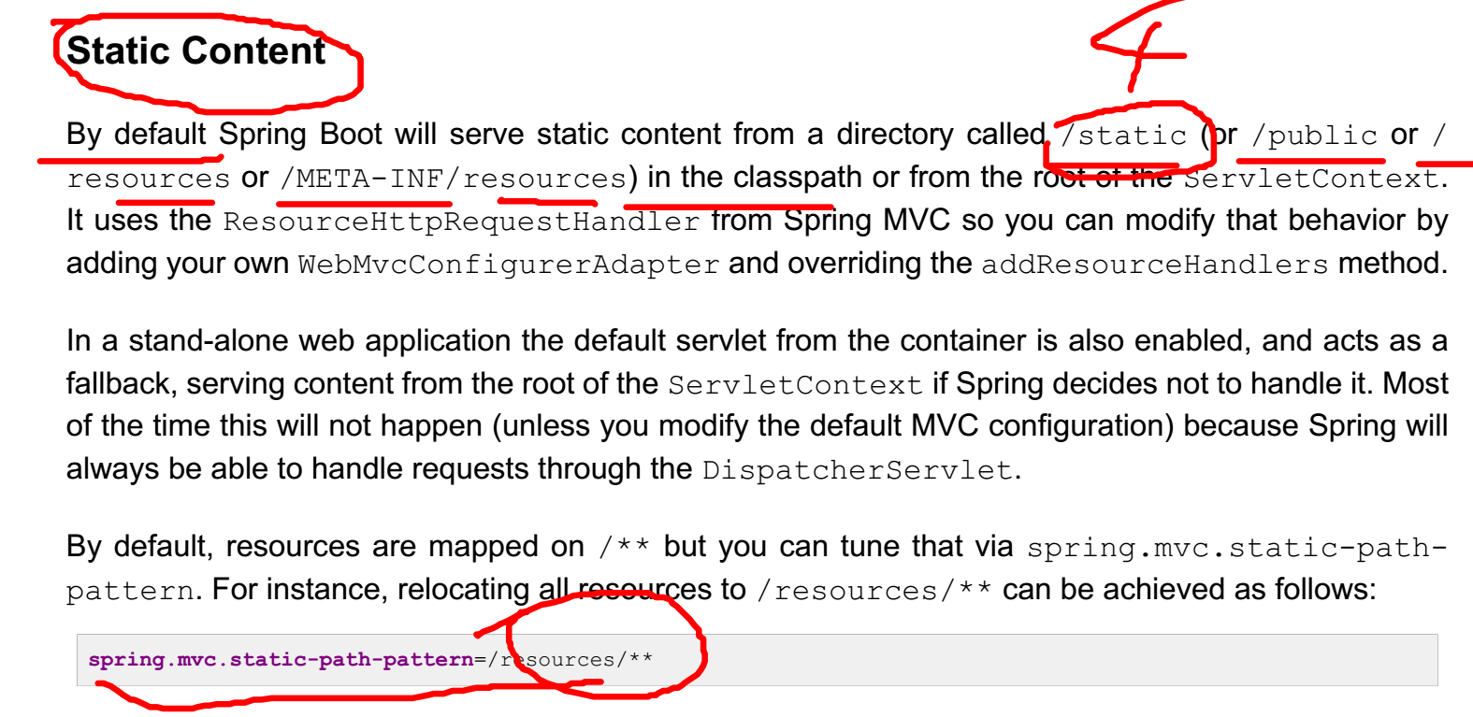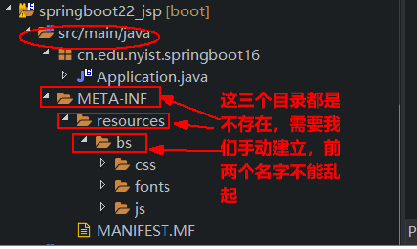

spring.mvc.static-path-pattern=/resources/**

有需要请联系2855128836

南阳德刚版权所有，严禁用于商业和教学目的。

2.5.3 添加静态资源

我们这里把 bootstrap 的资源放置在开放位置之一：/META-INF/resources 中：

2.5.4 添加 jsp

首先我们要新建目录/webapp/WEB-INF/admin:

然后编写界面 hw11.jsp：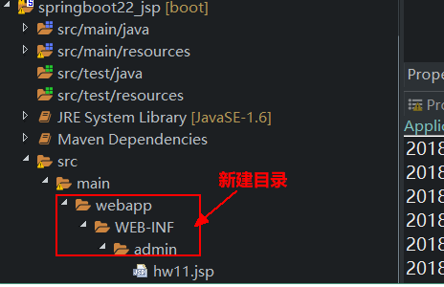

package cn.edu.nyist.springboot22 jsp;

import org.springframework.boot.SpringApplication;

import org.springframework.boot.autoconfigure.SpringBootApplication;

import org.springframework.stereotype.Controller;

import org.springframework.web.bind.annotation.RequestMapping;

@SpringBootApplication

@Controller

public class Application {

<%@ page language="java" contentType="text/html; charset=UTF-8"

pageEncoding="UTF-8"%>

<!DOCTYPE html >

<html>

<head>

<meta charset="UTF-8">

<title>Insert title here</title>

<!-- 导入静态资源 -->

<link href="resources/bs/css/bootstrap.css" rel="stylesheet" type="text/css"/>

</head>

<body>

第一个springboot的页面

</body>

</html>

_

有需要请联系2855128836

南阳德刚版权所有，严禁用于商业和教学目的。

2.5.5 测试类

2.5.6 测试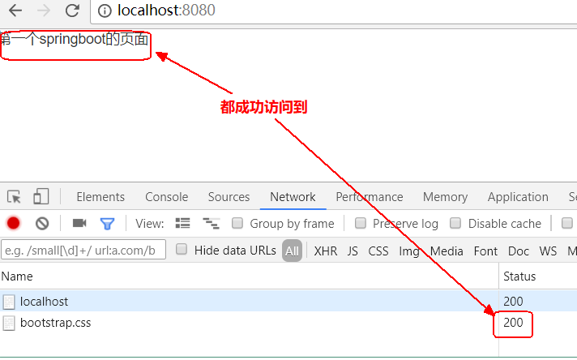

@RequestMapping("/")

public String home() {

return "hw11";

}

public static void main(String[] args) {

SpringApplication.run(Application.class, args);

}

}

我

有需要请联系2855128836

南阳德刚版权所有，严禁用于商业和教学目的。

运行上面的 Java 类：

**2.6 favicon**

2.6.1 简介

们在访问专业网站时，都会看到浏览器上有小图标：

这就是 favicon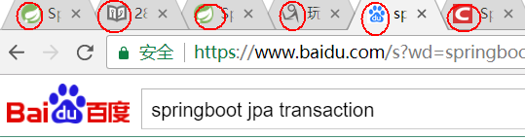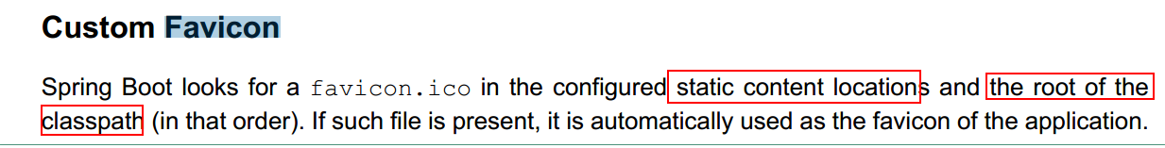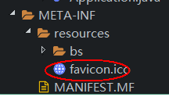

因

有需要请联系2855128836

南阳德刚版权所有，严禁用于商业和教学目的。

2.6.2 springboot 默认查找 favicon.icon

我们查看 springboot 的官方手册会发现：

因而当找不到时候，控制台就会报错 404：

如果我们要禁用该功能，只需要在 application.properties 中把它修改为 false 即可2.6.3 为 springboot 提供 favicon.icon

而我们就是 2.5 的项目的/META-INF/resources 目录下添加一个 favicon.icon

favicon.ico

2.6.4 访问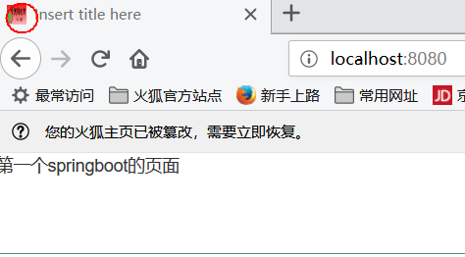

有需要请联系2855128836

南阳德刚版权所有，严禁用于商业和教学目的。

**2.7 springboot Thymeleaf**

2.7.1 Thymeleaf 简介

hymeleaf 提供一些列 Spring 集成允许使用它的丰富特性在 Spring MVC 应用替代 JSP.

这些集成允许你:

⚫ 使得在你的 Spring MVC 对象@Controller 映射的方法直接转发到 Thymeleaf,正如使用 JSP.

⚫ 使用 Spring Expression Language (Spring EL) 而不是 OGNL 在模板.

⚫ 在模板创建的表单完全跟后台的表单支持 bean 和结果 bindings 包括 property editors, 转换服务

和错误处理.

⚫ 显示国际化从 Spring (通过使用 MessageSource 对象)管理的资源文件.

⚫ 解析你的模板使用 Spring 自身的资源解析机制.

2.7.2 基本语法

**2.7.2.1 标准表达式语法**

它们分为四类：

1.变量表达式

2.选择或星号表达式

3.文字国际化表达式

4.URL 表达式

2.7.2.2 变量表达式

<table>

...

<th th:text="#{header.address.city}">...</th>

<th th:text="#{header.address.country}">...</th>

...

</table>

<div th:object="${book}">

...

<span th:text="*{title}">...</span>

...

</div>

有需要请联系2855128836

南阳德刚版权所有，严禁用于商业和教学目的。

变量表达式即 OGNL 表达式或 Spring EL 表达式(在 Spring 术语中也叫 model

attributes)。如下所示： ${session.user.name}

它们将以 HTML 标签的一个属性来表示：

<span th:text="${book.author.name}">

<li th:each="book : ${books}">

**2.7.2.3 选择(星号)表达式**

选择表达式很像变量表达式，不过它们用一个预先选择的对象来代替上下文变量容器

(map)来执行，如下： *{customer.name}

被指定的 object 由 th:object 属性定义：

**2.7.2.4 文字国际化表达式**

文字国际化表达式允许我们从一个外部文件获取区域文字信息(.properties)，用 Key 索引

Value，还可以提供一组参数(可选).

#{main.title}

#{message.entrycreated(${entryId})}

可以在模板文件中找到这样的表达式代码：

**2.7.2.4URL 表达式**

<div th:object="${session.user}">

<p>Name: <span th:text="*{firstName}">Sebastian</span>.</p>

<p>Surname: <span th:text="${session.user.lastName}">Pepper</span>.</p>

<p>Nationality: <span th:text="*{nationality}">Saturn</span>.</p>

</div>

<div th:object="${session.user}">

<p>Name: <span th:text="${session.user.firstName}">Sebastian</span>.</p>

<p>Surname: <span th:text="${session.user.lastName}">Pepper</span>.</p>

<p>Nationality: <span th:text="${session.user.nationality}">Saturn</span>.</p>

</div>

<div th:object="${session.user}">

<p>Name: <span th:text="*{firstName}">Sebastian</span>.</p>

<p>Surname: <span th:text="*{lastName}">Pepper</span>.</p>

<p>Nationality: <span th:text="*{nationality}">Saturn</span>.</p>

</div>

有需要请联系2855128836

南阳德刚版权所有，严禁用于商业和教学目的。

URL 表达式指的是把一个有用的上下文或回话信息添加到 URL，这个过程经常被叫做 URL

重写。 @{/order/list}

URL 还可以设置参数： @{/order/details(id=${orderId})}

相对路径： @{../documents/report}

让我们看这些表达式：

<form th:action="@{/createOrder}">

<a href="main.html" th:href="@{/main}">

**2.7.2.5 变量表达式和星号表达有什么区别吗？**

如果不考虑上下文的情况下，两者没有区别；星号语法评估在选定对象上表达，而不是整

个上下文

什么是选定对象？就是父标签的值，如下：

这是完全等价于：

当然，美元符号和星号语法可以混合使用：

**2.7.2.6 表达式支持的语法**

有需要请联系2855128836

南阳德刚版权所有，严禁用于商业和教学目的。

字面（Literals）

• 文本文字（Text literals）: ‘one text’, ‘Another one!’,…

• 数字文本（Number literals）: 0, 34, 3.0, 12.3,…

• 布尔文本（Boolean literals）: true, false

• 空（Null literal）: null

• 文字标记（Literal tokens）: one, sometext, main,…

文本操作（Text operations）

• 字符串连接(String concatenation): +

• 文本替换（Literal substitutions）: |The name is ${name}|

算术运算（Arithmetic operations）

• 二元运算符（Binary operators）: +, -, *, /, %

• 减号（单目运算符）Minus sign (unary operator): -

布尔操作（Boolean operations）

• 二元运算符（Binary operators）:and, or

• 布尔否定（一元运算符）Boolean negation (unary operator):!, not

比较和等价(Comparisons and equality)

• 比较（Comparators）: >, <, >=, <= (gt, lt, ge, le)

• 等值运算符（Equality operators）:==, != (eq, ne)

条件运算符（Conditional operators）

• If-then: (if) ? (then)

• If-then-else: (if) ? (then) : (else)

• Default: (value) ?: (defaultvalue)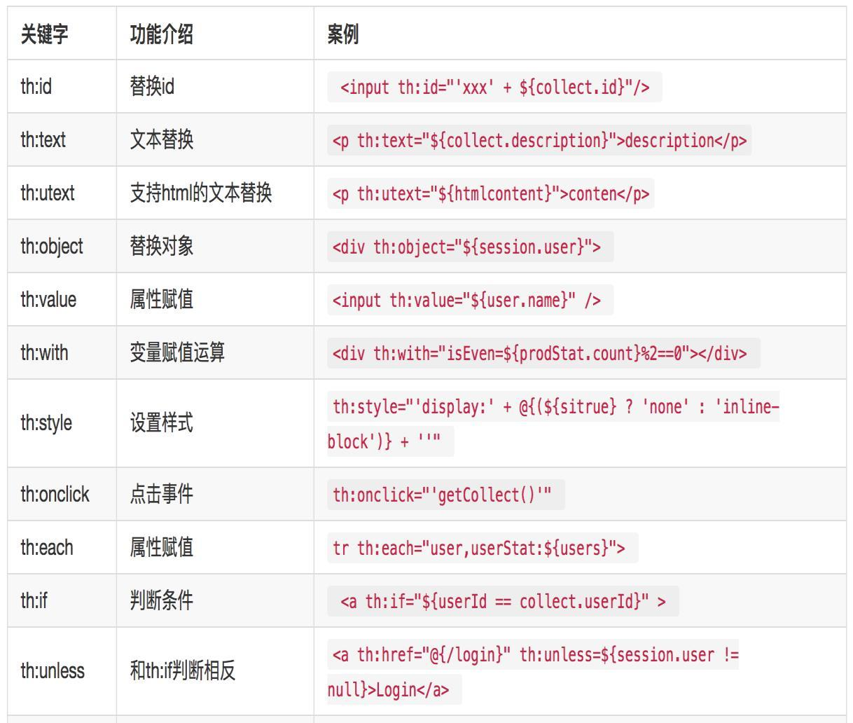

有需要请联系2855128836

南阳德刚版权所有，严禁用于商业和教学目的。

所有这些特征可以被组合并嵌套：

'User is of type ' + (${user.isAdmin()} ? 'Administrator' : (${user.type} ?: 'Unknown'))

**2.7.2.7 常用 th 标签都有那些？**

还有非常多的标签，这里只列出最常用的几个,由于一个标签内可以包含多个 th:x 属性，其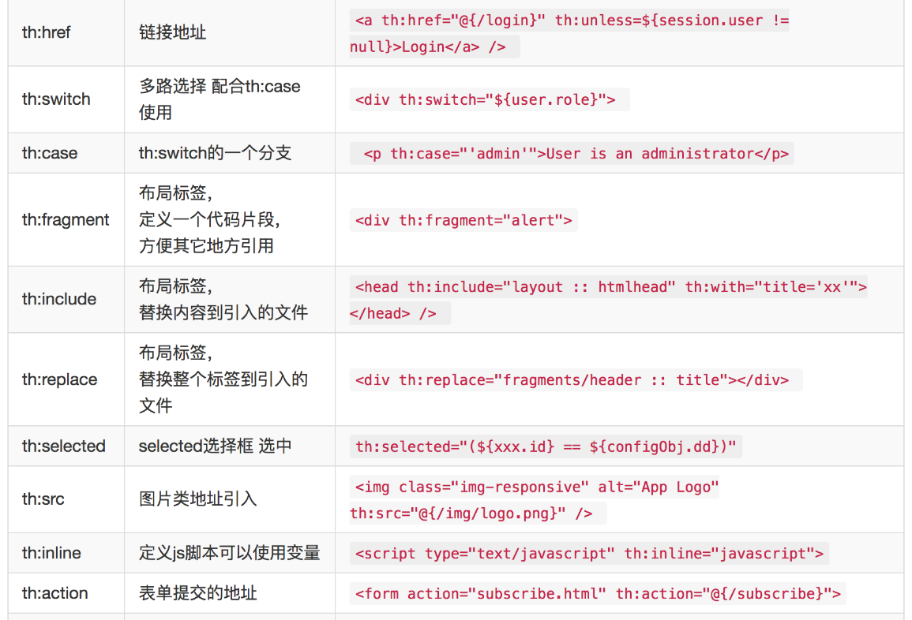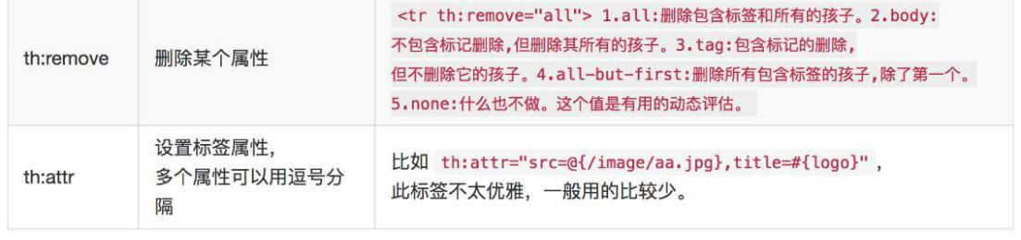

有需要请联系2855128836

南阳德刚版权所有，严禁用于商业和教学目的。

生效的优先级顺序为:

include,each,if/unless/switch/case,with,attr/attrprepend/attrappend,value/href,src ,

etc,text/utext,fragment,remove。

**2.7.2.8 几种常用的使用方法**

2.7.2.8.1、赋值、字符串拼接

<p th:text="${collect.description}">description</p>

<span th:text="'Welcome to our application, ' + ${user.name} + '!'">字符串拼接还有另外一种简洁的写法

<span th:text="|Welcome to our application, ${user.name}!|">

2.7.2.8.2、条件判断 If/Unless

<tr th:each="collect,iterStat : ${collects}">

<th scope="row" th:text="${collect.id}">1</th>

<td >

<img th:src="${collect.webLogo}"/>

</td>

<td th:text="${collect.url}">Mark</td>

<td th:text="${collect.title}">Otto</td>

<td th:text="${collect.description}">@mdo</td>

<td th:text="${terStat.index}">index</td>

</tr>

有需要请联系2855128836

南阳德刚版权所有，严禁用于商业和教学目的。

Thymeleaf 中使用 th:if 和 th:unless 属性进行条件判断，下面的例子中，<a>标签只有在

th:if 中条件成立时才显示：

<a th:if="${myself=='yes'}" > </i> </a>

<a th:unless=${session.user != null} th:href="@{/login}" >Login</a>th:unless 于 th:if 恰好相反，只有表达式中的条件不成立，才会显示其内容。

也可以使用 (if) ? (then) : (else) 这种语法来判断显示的内容

2.7.2.8.3、for 循环

iterStat 称作状态变量，属性有：

• index:当前迭代对象的 index（从 0 开始计算）

• count: 当前迭代对象的 index(从 1 开始计算)

• size:被迭代对象的大小

• current:当前迭代变量

• even/odd:布尔值，当前循环是否是偶数/奇数（从 0 开始计算）

• first:布尔值，当前循环是否是第一个

• last:布尔值，当前循环是否是最后一个

2.7.2.8.4、URL

<script th:inline="javascript">

/*<![CDATA[*/

<!-- Will produce 'http://localhost:8080/standard/unread' (plus rewriting) -->

<a th:href="@{/standard/{type}(type=${type})}">view</a>

<!-- Will produce '/gtvg/order/3/details' (plus rewriting) -->

<a href="details.html" th:href="@{/order/{orderId}/details(orderId=${o.id})}">view</a>

有需要请联系2855128836

南阳德刚版权所有，严禁用于商业和教学目的。

URL 在 Web 应用模板中占据着十分重要的地位，需要特别注意的是 Thymeleaf 对于 URL

的处理是通过语法@{…}来处理的。 如果需要 Thymeleaf 对 URL 进行渲染，那么务必使

用 th:href，th:src 等属性，下面是一个例子

设置背景

<div th:style="'background:url(' + @{/<path-to-image>} + ');'"></div>

根据属性值改变背景

<div class="media-object resource-card-image" th:style="'background:url(' + @{(${collect.webLogo}=='' ? 'img/favi几点说明：

• 上例中 URL 最后的(orderId=${o.id}) 表示将括号内的内容作为 URL 参数处理，该语法避

免使用字符串拼接，大大提高了可读性

• @{…}表达式中可以通过{orderId}访问 Context 中的 orderId 变量

• @{/order}是 Context 相关的相对路径，在渲染时会自动添加上当前 Web 应用的

Context 名字，假设 context 名字为 app，那么结果应该是/app/order

2.7.2.8.5、内联 js

内联文本：[[…]]内联文本的表示方式，使用时，必须先用 th:inline=”

text/javascript/none”激活，th:inline 可以在父级标签内使用，甚至作为 body 的标

签。内联文本尽管比 th:text 的代码少，不利于原型显示。

js 附加代码：

/*[- */

var msg = 'This is a non working template';

/* -]*/

/*[+

var msg = 'This is a working application';

+]*/

...

var username = /*[[${sesion.user.name}]]*/ 'Sebastian';

var size = /*[[${size}]]*/ 0;

...

/*]]>*/

</script>

-

有需要请联系2855128836

南阳德刚版权所有，严禁用于商业和教学目的。

js 移除代码：

2.7.2.8.6、内嵌变量

为了模板更加易用，Thymeleaf 还提供了一系列 Utility 对象（内置于 Context 中），可

以通过#直接访问：

• dates ： java.util.Date 的功能方法类。

• calendars : 类似#dates，面向 java.util.Calendar

• numbers : 格式化数字的功能方法类

• strings : 字符串对象的功能类，contains,startWiths,prepending/appending 等等。

• objects: 对 objects 的功能类操作。

• bools: 对布尔值求值的功能方法。

• arrays：对数组的功能类方法。

• lists: 对 lists 功能类方法

• sets

• maps

• …

/*

* Check whether a String is empty (or null). Performs a trim() operation before check

* Also works with arrays, lists or sets

*/

${#strings.isEmpty(name)}

${#strings.arrayIsEmpty(nameArr)}

${#strings.listIsEmpty(nameList)}

${#strings.setIsEmpty(nameSet)}

/*

* Check whether a String starts or ends with a fragment

* Also works with arrays, lists or sets

*/

${#strings.startsWith(name,'Don')} // also array*, list* and set*

${#strings.endsWith(name,endingFragment)} // also array*, list* and set*

/*

* Compute length

/*

* Format date with the specified pattern

* Also works with arrays, lists or sets

*/

${#dates.format(date, 'dd/MMM/yyyy HH:mm')}

${#dates.arrayFormat(datesArray, 'dd/MMM/yyyy HH:mm')}

${#dates.listFormat(datesList, 'dd/MMM/yyyy HH:mm')}

${#dates.setFormat(datesSet, 'dd/MMM/yyyy HH:mm')}

/*

* Create a date (java.util.Date) object for the current date and time

*/

${#dates.createNow()}

/*

* Create a date (java.util.Date) object for the current date (time set to 00:00)

*/

${#dates.createToday()}

有需要请联系2855128836

南阳德刚版权所有，严禁用于商业和教学目的。

下面用一段代码来举例一些常用的方法：

dates

strings

-

<body>

<div> © 2016 </div>

<footer>© 2016 </footer>

</body>

<body>

<div th:include="footer :: copy"></div>

<div th:replace="footer :: copy"></div>

</body>

<footer th:fragment="copy">

© 2016

</footer>

* Also works with arrays, lists or sets

*/

${#strings.length(str)}

/*

* Null safe comparison and concatenation

*/

${#strings.equals(str)}

${#strings.equalsIgnoreCase(str)}

${#strings.concat(str)}

${#strings.concatReplaceNulls(str)}

/*

* Random

*/

${#strings.randomAlphanumeric(count)}

有需要请联系2855128836

南阳德刚版权所有，严禁用于商业和教学目的。

**2.7.2.9 使用 thymeleaf 布局**

使用 thymeleaf 布局非常的方便

定义代码片段

在页面任何地方引入：

th:include 和 th:replace 区别，include 只是加载，replace 是替换

返回的 HTML 如下：

下面是一个常用的后台页面布局，将整个页面分为头部，尾部、菜单栏、隐藏栏，点击菜

单只改变 content 区域的页面

<body class="layout-fixed">

任何页面想使用这样的布局值只需要替换中见的 content 模块即可

<project xmlns="http://maven.apache.org/POM/4.0.0"

xmlns:xsi="http://www.w3.org/2001/XMLSchema-instance"

xsi:schemaLocation="http://maven.apache.org/POM/4.0.0

http://maven.apache.org/xsd/maven-4.0.0.xsd">

<modelVersion>4.0.0</modelVersion>

<parent>

<groupId>org.springframework.boot</groupId>

<artifactId>spring-boot-starter-parent</artifactId>

<version>1.5.15.RELEASE</version>

</parent>

<groupId>cn.edu.nyist</groupId>

<artifactId>springboot23 thymeleaf</artifactId>

<version>0.0.1 SNAPSHOT</version>

<dependencies>

<dependency>

<groupId>org.springframework.boot</groupId>

<artifactId>spring-boot-starter-thymeleaf</artifactId>

</dependency>

<!-- 上一个denpendency已经把下面的依赖添加，我们要不让默认用logback日志 ，因而

<html xmlns:th="http://www.thymeleaf.org" layout:decorator="layout">

<body>

<section layout:fragment="content">

...

<div th:fragment="navbar" class="wrapper" role="navigation">

<div th:replace="fragments/header :: header">Header</div>

<div th:replace="fragments/left :: left">left</div>

<div th:replace="fragments/sidebar :: sidebar">sidebar</div>

<div layout:fragment="content" id="content" ></div>

<div th:replace="fragments/footer :: footer">footer</div>

</div>

</body>

_

-

有需要请联系2855128836

南阳德刚版权所有，严禁用于商业和教学目的。

也可以在引用模版的时候传参

<head th:include="layout :: htmlhead" th:with="title='Hello'"></head>

layout 是文件地址，如果有文件夹可以这样写 fileName/layout:htmlhead

htmlhead 是指定义的代码片段 如 th:fragment=”copy”

2.7.3 新建项目

新建一个 maven(jar)项目：

添加它 -->

spring.thymeleaf.prefix=classpath:/templates/

spring.thymeleaf.check-template-location=true

spring.thymeleaf.suffix=.html

spring.thymeleaf.encoding=UTF-8

有需要请联系2855128836

南阳德刚版权所有，严禁用于商业和教学目的。

<dependency>

<groupId>org.springframework.boot</groupId>

<artifactId>spring-boot-starter</artifactId>

<exclusions>

<exclusion>

<groupId>org.springframework.boot</groupId><artifactId>spring-boot-starter-logging</artifactId>

</exclusion>

</exclusions>

</dependency>

<!-- 上面的把日志依赖全部去掉了 -->

<dependency>

<groupId>org.springframework.boot</groupId>

<artifactId>spring-boot-starter-log4j2</artifactId>

</dependency>

<!--springboot tomcat jsp 支持开启 -->

<dependency>

<groupId>org.apache.tomcat.embed</groupId>

<artifactId>tomcat-embed-jasper</artifactId>

</dependency>

<dependency>

<groupId>javax.servlet</groupId>

<artifactId>jstl</artifactId>

<scope>compile</scope>

</dependency>

</dependencies>

<!-- Package as an executable jar -->

<build>

<plugins>

<plugin>

<groupId>org.springframework.boot</groupId>

<artifactId>spring-boot-maven-plugin</artifactId>

</plugin>

</plugins>

</build>

</project>

2.7.4 在 appication.proeprties 中配置

-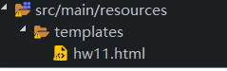

package cn.edu.nyist.springboot23_thymeleaf;

import java.util.ArrayList;

import java.util.List;

import org.springframework.boot.SpringApplication;

import org.springframework.boot.autoconfigure.SpringBootApplication;

import org.springframework.stereotype.Controller;

import org.springframework.ui.Model;

import org.springframework.web.bind.annotation.RequestMapping;

<!DOCTYPE html>

<html>

<head>

<meta charset="UTF-8"/>

<title>模板</title>

</head>

<body>

我的第一个Thymeleaf的跑起来 <div th:text="${name}"></div><div

th:text="#{name}"></div>

<select>

<option th:each="admin:${ls}" th:text="${admin.name}"

th:value="${admin.id}"></option>

</select>

</body>

</html>

spring.thymeleaf.content type=text/html

spring.thymeleaf.mode=HTML5

spring.thymeleaf.cache=false

有需要请联系2855128836

南阳德刚版权所有，严禁用于商业和教学目的。

2.7.5 编写模板

在 templates 新建 hw11.html:

内容如下：

2.7.6 编写测试代码

其中 model 类参考其它项目：

**2.8 spring boot+mybatis+jsp 项目实战**

<project xmlns="http://maven.apache.org/POM/4.0.0"

xmlns:xsi="http://www.w3.org/2001/XMLSchema-instance"

xsi:schemaLocation="http://maven.apache.org/POM/4.0.0

http://maven.apache.org/xsd/maven 4.0.0.xsd">

<modelVersion>4.0.0</modelVersion>

<groupId>cn.edu.nyist</groupId>

<artifactId>springboot24_jsp_mybatis</artifactId>

<version>0.0.1-SNAPSHOT</version>

<! 继承第三方依赖 >

<parent>

<groupId>org.mybatis.spring.boot</groupId>

<artifactId>mybatis-spring-boot</artifactId>

<version>1.3.0</version>

</parent>

<dependencies>

<!-- 1 mybatis-spring-boot-starter -->

<dependency>

import cn.edu.nyist.springboot16_jdbc.model.Admin;

@SpringBootApplication

@Controller

public class Application {

@RequestMapping("/")

public String home(Model model) {

//逻辑视图名不会和具体模板绑定一起

model.addAttribute("name", "xiaosb");

List<Admin> ls=new ArrayList<Admin>();

ls.add(new Admin(1, "xiaosb", "123"));

ls.add(new Admin(2, "dasb", "888"));

model.addAttribute("ls",ls);

return "hw11";

}

public static void main(String[] args) {

SpringApplication.run(Application.class, args);

}

}

-

有需要请联系2855128836

南阳德刚版权所有，严禁用于商业和教学目的。

2.8.1 新建项目

-- --

<groupId>org.mybatis.spring.boot</groupId>

有需要请联系2855128836

南阳德刚版权所有，严禁用于商业和教学目的。

<artifactId>mybatis-spring-boot-starter</artifactId>

</dependency>

<!-- 2 spring-boot-stater-web -->

<dependency>

<groupId>org.springframework.boot</groupId>

<artifactId>spring-boot-starter-web</artifactId>

</dependency>

<!-- 把日志框架切换为log4j2 -->

<!-- 上一个denpendency已经把下面的依赖添加，我们要不让默认用logback日志 ，因而

添加它 -->

<dependency>

<groupId>org.springframework.boot</groupId>

<artifactId>spring-boot-starter</artifactId>

<exclusions>

<exclusion>

<groupId>org.springframework.boot</groupId>

<artifactId>spring-boot-starter-logging</artifactId>

</exclusion>

</exclusions>

</dependency>

<!-- 上面的把日志依赖全部去掉了 -->

<dependency>

<groupId>org.springframework.boot</groupId>

<artifactId>spring-boot-starter-log4j2</artifactId>

</dependency>

<!-- 3 mybatis 所需数据源 -->

<!-- 添加ailibaba的数据源：因为用JdbcTemplate来减少代码重复，而你要创建它需要数

据源 -->

<dependency>

<groupId>com.alibaba</groupId>

<artifactId>druid</artifactId>

<version>1.1.10</version>

</dependency>

<!-- 驱动 -->

<dependency>

<groupId>mysql</groupId>

<artifactId>mysql-connector-java</artifactId>

</dependency>

<!-- 4 jsp页面提示Servlet类找不到问题纠正 -->

<dependency>

<groupId>javax.servlet</groupId>

<artifactId>javax.servlet-api</artifactId>

<!-- 告诉项目发布时候，不要拷贝该jar到服务器上，因为服务器本身lib中已经有这个

类库 -->

# jsp mvc

spring.mvc.view.prefix=/WEB-INF/admin/

spring.mvc.view.suffix=.jsp

spring.mvc.static path pattern=/resources/**

# databse conntion

spring.datasource.url=jdbc:mysql://localhost:3306/book

spring.datasource.username=root

spring.datasource.password=root

spring.datasource.driver class name=com.mysql.jdbc.Driver

server.servlet-path=/

- -

- -

有需要请联系2855128836

南阳德刚版权所有，严禁用于商业和教学目的。

<scope>provided</scope>

</dependency>

<!-- 5 让springboot支持jsp必填 -->

<dependency>

<groupId>org.springframework.boot</groupId>

<artifactId>spring-boot-starter-tomcat</artifactId><scope>provided</scope>

</dependency>

<dependency>

<groupId>org.apache.tomcat.embed</groupId>

<artifactId>tomcat-embed-jasper</artifactId>

<scope>provided</scope>

</dependency>

<!-- 6 使用JSTLView必填 -->

<dependency>

<groupId>javax.servlet</groupId>

<artifactId>jstl</artifactId>

</dependency>

</dependencies>

<!-- Package as an executable jar -->

<build>

<plugins>

<plugin>

<groupId>org.springframework.boot</groupId><artifactId>spring-boot-maven-plugin</artifactId>

<version>1.5.2.RELEASE</version>

</plugin>

</plugins>

</build>

</project>

2.8.2 在 application.properties 配置

2.8.3 添加前端依赖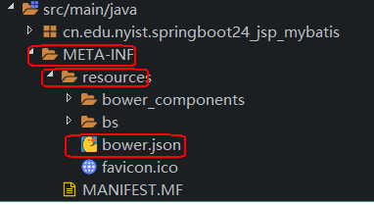

{

"name": "springboot24 jsp mybatis",

"version": "0.0.0",

"license": "MIT",

"ignore": [

"**/.*",

"node modules",

"bower_components",

"test",

"tests"

],

"dependencies": {

"bootstrap": "4.1.3",

"jquery":"3.3.1",

"bootstrap-datepicker":">1.6"

}

}

_ _

_

有需要请联系2855128836

南阳德刚版权所有，严禁用于商业和教学目的。

**2.8.3.1 新建 bower.json**

我们知道 bower 是我们前端框架自动管理工具，这里我们使用它，在静态资源所在位置新建bower.json：

里面添加 bootstrap 以及它所依赖的 jQuery：

**2.8.3.2 运行 bower.json**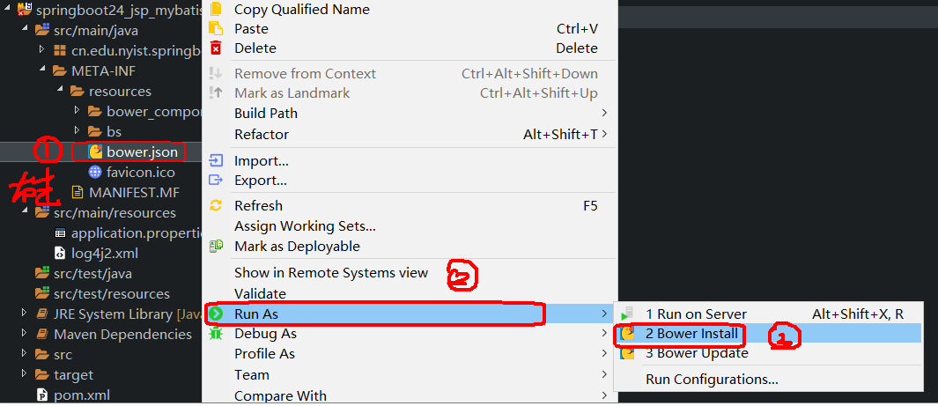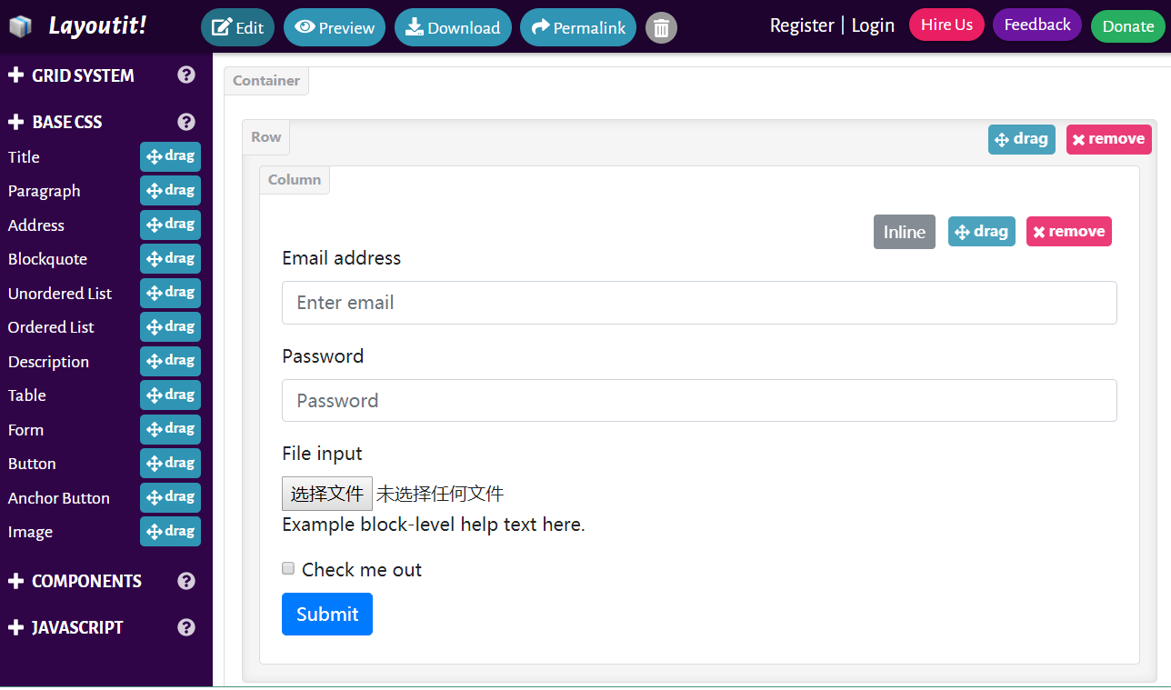

有需要请联系2855128836

南阳德刚版权所有，严禁用于商业和教学目的。

运行完毕后就可以看到下载的内容。

2.8.4 制作前端页面

**2.8.4.1 使用 layoutit 工具**

https://www.layoutit.com/build 是 bootstrap 官方提供的在线制作界面的工具：

点击”Download”来下载代码

**2.8.4.2 纠正 label 和 input 不在一行问题**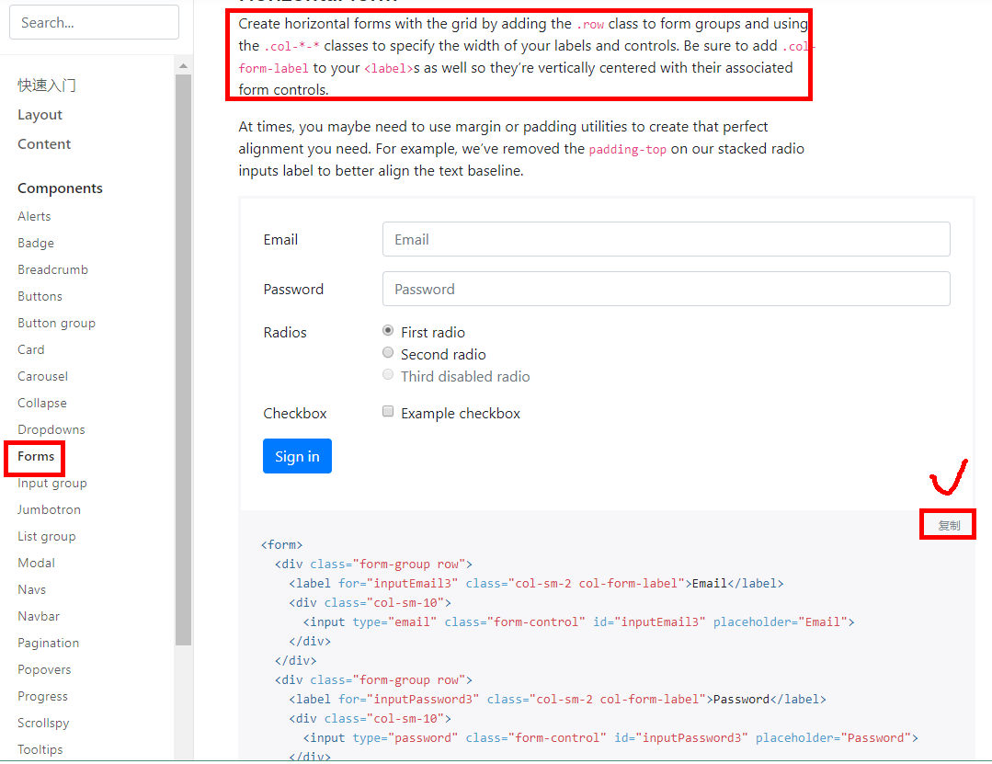

有需要请联系2855128836

南阳德刚版权所有，严禁用于商业和教学目的。

我们发现木有可以在线制作水平表单的选项，我们只能到 bootstrap4 官方的文档查询：https://v4.bootcss.com/docs/4.0/components/forms/，

我们复制代码替换我们上一步的 form 元素内容即可

**2.8.4.3 最终界面：**

有需要请联系2855128836

南阳德刚版权所有，严禁用于商业和教学目的。

<%@ page language="java" contentType="text/html; charset=UTF-8" pageEncoding="UTF-8"%><!DOCTYPE html>

<html>

<head>

<meta charset="UTF-8">

<title>登陆</title>

<meta name="viewport" content="width=device-width, initial-scale=1, shrink-to-fit=no">

<link href="resources/bower_components/bootstrap/dist/css/bootstrap.css" rel="stylesheet"type="text/css" />

</head>

<body>

<div class="container-fluid w-75">

<div class="row">

<div class="col-md-12">

<div class="alert alert-primary" role="alert">${msg }</div>

<form action="login" method="post">

<div class="form-group row">

<label for="inputName" class="col-sm-2 col-form-label">用户名

</label>

<div class="col-sm-10">

<input type="text" class="form-control" id="inputName"

placeholder="用户名" name="name" value="${param.name }">

</div>

</div>

<div class="form-group row">

<label for="inputPassword3" class="col-sm-2 col-form-label">密

码:</label>

<div class="col-sm-10">

<input type="password" class="form-control"

id="inputPassword3" placeholder="密码" name="pwd">

</div>

</div>

<div class="form-group row">

<div class="col-sm-10 offset-md-2">

<button type="submit" class="btn btn-primary">登陆</button></div>

</div>

</form>

</div>

</div>

</div>

-- --

package cn.edu.nyist.springboot24 jsp mybatis;

import javax.sql.DataSource;

import org.springframework.beans.factory.annotation.Autowired;

import org.springframework.context.annotation.Bean;

import org.springframework.context.annotation.Configuration;

import org.springframework.core.env.Environment;

import com.alibaba.druid.pool.DruidDataSource;

@Configuration

public class AppConfig {

@Autowired

private Environment env;// 由该类自动帮我们读取application.properites

@Bean(name = "dataSource",destroyMethod="close") // <bean>

public DataSource getDataSource() {

DruidDataSource ds = new DruidDataSource();

ds.setPassword(env.getProperty("spring.datasource.password").trim());

ds.setUsername(env.getProperty("spring.datasource.username").trim());

ds.setUrl(env.getProperty("spring.datasource.url").trim());

ds.setDriverClassName(env.getProperty("spring.datasource.driver-class-name"));

return ds;

}

}

<! 写在这里提高网页响应速度 >

<script type="text/javascript"

src="resources/bower_components/jquery/dist/jquery.slim.min.js"></script>

<script type="text/javascript"

src="resources/bower_components/bootstrap/dist/js/bootstrap.js"></script>

</body>

</html>

_ _

有需要请联系2855128836

南阳德刚版权所有，严禁用于商业和教学目的。

2.8.5 产生数据源 Bean

2.8.6 编写 controller

其中 Admin 编写参考前面

package cn.edu.nyist.springboot24_jsp_mybatis.controller;

import javax.servlet.http.HttpServletRequest;

}

}

}

有需要请联系2855128836

南阳德刚版权所有，严禁用于商业和教学目的。

import org.springframework.beans.factory.annotation.Autowired;

import org.springframework.stereotype.Controller;

import org.springframework.ui.Model;

import org.springframework.web.bind.annotation.RequestMapping;

import org.springframework.web.bind.annotation.RequestParam;

import cn.edu.nyist.springboot24_jsp_mybatis.model.Admin;

import cn.edu.nyist.springboot24_jsp_mybatis.service.AdminService;

@Controller

public class AdminController {

@Autowired

private AdminService adminService;

public void setAdminService(AdminService adminService) {

this.adminService = adminService;

@RequestMapping(path="/toLogin")

public String toLogin(HttpServletRequest request) {

System.out.println(request.getServletContext().getRealPath("."));

return "login";

}

/**

* 1 接收参数

* 2 业务层

* 3 返回一个逻辑视图名

*/

@RequestMapping("/login")

public String login(@RequestParam String name,@RequestParam String pwd,Modelmodel) {

Admin admin= adminService.find(name,pwd);

if (admin==null) {

model.addAttribute("msg", "用户名或者密码错误");

return "login";

} else {

return "main";

}

2.8.7 编写 service 层

package cn.edu.nyist.springboot24_jsp_mybatis.service.impl;

import org.springframework.beans.factory.annotation.Autowired;

import org.springframework.stereotype.Service;

import cn.edu.nyist.springboot24_jsp_mybatis.mapper.AdminMapper;

import cn.edu.nyist.springboot24_jsp_mybatis.model.Admin;

import cn.edu.nyist.springboot24 jsp mybatis.service.AdminService;

@Service

public class AdminServiceImpl implements AdminService {

@Autowired

private AdminMapper adminMapper;

public AdminServiceImpl() {

}

@Override

public Admin find(String name, String pwd) {

return adminMapper.find(name,pwd);

}

}

package cn.edu.nyist.springboot24 jsp mybatis.service;

import org.springframework.transaction.annotation.Transactional;

import cn.edu.nyist.springboot24_jsp_mybatis.model.Admin;

public interface AdminService {

@Transactional(readOnly=true)

Admin find(String name, String pwd);

}

_ _

_ _

有需要请联系2855128836

南阳德刚版权所有，严禁用于商业和教学目的。

**2.8.7.1 接口**

**2.8.7.2 实现类**

2.8.9 编写 Mapper

<%@ page language="java" contentType="text/html; charset=UTF-8" pageEncoding="UTF-8"%>

<%@taglib uri="http://www.springframework.org/tags/form" prefix="form"%>

<!DOCTYPE html>

package cn.edu.nyist.springboot24_jsp_mybatis;

import org.springframework.boot.SpringApplication;

import org.springframework.boot.autoconfigure.SpringBootApplication;

import org.springframework.transaction.annotation.EnableTransactionManagement;

@SpringBootApplication

@EnableTransactionManagement

public class Application {

public static void main(String[] args) {

SpringApplication.run(Application.class, args);

}

}

package cn.edu.nyist.springboot24 jsp mybatis.mapper;

import org.apache.ibatis.annotations.Mapper;

import org.apache.ibatis.annotations.Param;

import org.apache.ibatis.annotations.Select;

import cn.edu.nyist.springboot24_jsp_mybatis.model.Admin;

@Mapper

public interface AdminMapper {

@Select("select * from t_admin where name=#{name} and pwd=#{pwd}")

Admin find(@Param("name") String name, @Param("pwd")String pwd);

}

_ _

有需要请联系2855128836

南阳德刚版权所有，严禁用于商业和教学目的。

2.8.10 启动类

2.8.11 完成书籍添加功能

**2.8.11.1 编写界面**

<html>

有需要请联系2855128836

南阳德刚版权所有，严禁用于商业和教学目的。

<head>

<meta charset="UTF-8">

<title>添加书籍</title>

<meta name="viewport" content="width=device-width, initial-scale=1, shrink-to-fit=no">

<link href="resources/bower_components/bootstrap/dist/css/bootstrap.css" rel="stylesheet"type="text/css" />

<link href="resources/bower_components/bootstrap-datepicker/dist/css/bootstrap-datepicker.css"rel="stylesheet" type="text/css" />

</head>

<body>

<div class="container-fluid w-75">

<div class="row">

<div class="col-md-12">

<div class="alert alert-primary" role="alert">${msg }</div>

<form:form action="bookAdd" method="post" enctype="multipart/form-data"

modelAttribute="book">

<!-- name -->

<div class="form-group row">

<form:label path="name" cssClass="col-sm-2 col-form-label">书名

</form:label>

<div class="col-sm-10">

<form:input path="name" cssClass="form-control" />

<form:errors path="name"></form:errors>

</div>

</div>

<!-- tid-->

<div class="form-group row">

<form:label path="tid" cssClass="col-sm-2 col-form-label">类型

</form:label>

<div class="col-sm-10">

<form:select path="tid" items="${types}" itemLabel="name"

itemValue="id" cssClass="form-control"></form:select>

<form:errors path="tid"></form:errors>

</div>

</div>

<!-- desci -->

<div class="form-group row">

<form:label path="descri" cssClass="col-sm-2 col-form-label">描述

</form:label>

<div class="col-sm-10">

<form:textarea path="descri" cssClass="form-control" />

<form:errors path="descri"></form:errors>

</div>

</div>

有需要请联系2855128836

南阳德刚版权所有，严禁用于商业和教学目的。

<!-- phot0 -->

<div class="form-group row">

<label for="inputName" class="col-sm-2 col-form-label">图片</label><div class="col-sm-10">

<input type="file" name="photox" class="form-control" /></div>

</div>

<!-- pubdate -->

<div class="form-group row">

<form:label path="pubDate" cssClass="col-sm-2 col-form-label">出版

日期</form:label>

<div class="col-sm-10">

<form:input path="pubDate" cssClass="form-control" />

<form:errors path="pubDate"></form:errors>

</div>

</div>

<!-- price -->

<div class="form-group row">

<form:label path="price" cssClass="col-sm-2 col-form-label">价格

</form:label>

<div class="col-sm-10">

<form:input path="price" cssClass="form-control" />

<form:errors path="price"></form:errors>

</div>

</div>

<!-- author -->

<div class="form-group row">

<form:label path="author" cssClass="col-sm-2 col-form-label">作者

</form:label>

<div class="col-sm-10">

<form:input path="author" cssClass="form-control" />

<form:errors path="author"></form:errors>

</div>

</div>

<!-- denglu -->

<div class="form-group row">

<div class="col-sm-10 offset-md-2">

<button type="submit" class="btn btn-primary">添加</button></div>

</div>

</form:form>

</div>

</div>

_

package cn.edu.nyist.springboot24 jsp mybatis.model;

import java.io.Serializable;

import java.util.Date;

import org.springframework.format.annotation.DateTimeFormat;

/**

*

* @author 南阳德刚版权所有,企鹅号:2855128836<br>

* 2018年5月13日上午10:59:41<br>

* 说明:遵循JavaBean规范要求书写

*/

public class Book implements Serializable {

private static final long serialVersionUID = 1L;

private int id;

</div>

<!-- 写在这里提高网页响应速度 -->

<script type="text/javascript"

src="resources/bower components/jquery/dist/jquery.slim.min.js"></script>

<script type="text/javascript" src="resources/bower_components/bootstrap-

datepicker/dist/js/bootstrap datepicker.js"></script>

<script type="text/javascript" src="resources/bower components/bootstrap-

datepicker/dist/locales/bootstrap-datepicker.zh-CN.min.js"></script>

<script type="text/javascript"

src="resources/bower_components/bootstrap/dist/js/bootstrap.js"></script>

<script type="text/javascript">

$(function() {

//日期控件

$('#pubDate').datepicker({

format : 'yyyy-mm-dd',//日期格式

language : 'zh CN',//提示中文界面

autoclose : true

//自动关闭

});

});

</script>

</body>

</html>

-

_

-

_ _

有需要请联系2855128836

南阳德刚版权所有，严禁用于商业和教学目的。

**2.8.11.2 Book**

@DateTimeFormat(pattern="yyyy-MM-dd")private Date pubDate;

private int tid;

private String name;

private String descri;

private double price;

private String author;

}

public int getId() {

return id;

}

public void setId(int id) {

this.id = id;

}

public int getTid() {

return tid;

}

public void setTid(int tid) {

this.tid = tid;

}

public String getName() {

return name;

}

public String getDescri() {

return descri;

}

有需要请联系2855128836

南阳德刚版权所有，严禁用于商业和教学目的。

private String photo;

private String vcode;

public Book() {

public void setName(String name) {

this.name = name;

}

public void setDescri(String descri) {

this.descri = descri;

}

public double getPrice() {

return price;

}

public String getAuthor() {

return author;

}

public Date getPubDate() {

return pubDate;

}

public String getPhoto() {

return photo;

}

}

有需要请联系2855128836

南阳德刚版权所有，严禁用于商业和教学目的。

public void setPrice(double price) {

this.price = price;

}

public void setAuthor(String author) {

this.author = author;

}

public void setPubDate(Date pubDate) {

this.pubDate = pubDate;

}

public void setPhoto(String photo) {

this.photo = photo;

}

public String getVcode() {

return vcode;

}

public void setVcode(String vcode) {

this.vcode = vcode;

}

**2.8.11.3 Type**

package cn.edu.nyist.springboot24 jsp mybatis.controller;

import java.io.File;

import java.util.List;

import java.util.UUID;

*

}

_ _

有需要请联系2855128836

南阳德刚版权所有，严禁用于商业和教学目的。

package cn.edu.nyist.springboot24_jsp_mybatis.model;

import java.io.Serializable;

/**

* @author 南阳德刚版权所有,企鹅号:2855128836<br>*2018年5月13日上午11:00:03<br>

* 说明:遵循JavaBean要求书写

*/

public class Type implements Serializable {

private static final long serialVersionUID = 1L;

private int id;

private String name;

public Type() {

}

public int getId() {

return id;

}

public void setId(int id) {

this.id = id;

}

public String getName() {

return name;

}

public void setName(String name) {

this.name = name;

}

**2.8.11.4 编写 Controller**

import javax.servlet.http.HttpServletRequest;

有需要请联系2855128836

南阳德刚版权所有，严禁用于商业和教学目的。

import org.springframework.beans.factory.annotation.Autowired;

import org.springframework.stereotype.Controller;

import org.springframework.ui.Model;

import org.springframework.web.bind.annotation.ModelAttribute;

import org.springframework.web.bind.annotation.RequestMapping;

import org.springframework.web.bind.annotation.RequestParam;

import org.springframework.web.multipart.MultipartFile;

import cn.edu.nyist.springboot24_jsp_mybatis.model.Book;

import cn.edu.nyist.springboot24_jsp_mybatis.model.Type;

import cn.edu.nyist.springboot24_jsp_mybatis.service.BookService;

import cn.edu.nyist.springboot24_jsp_mybatis.service.TypeService;

@Controller

public class BookController {

@Autowired

private TypeService typeService;

@Autowired

private BookService bookService;

public BookController() {

}

@RequestMapping("/toBookAdd")

public String toBookAdd(Model model) {

List<Type> ls = typeService.findAllTypes();

model.addAttribute("types", ls);

model.addAttribute("book", new Book());

return "bookAdd";

}

@RequestMapping("/bookAdd")

public String doBookAdd(@ModelAttribute Book book,@RequestParam MultipartFilephotox,HttpServletRequest request) throws Exception {

String fileName = photox.getOriginalFilename();

// 解决IE下路径问题

fileName = fileName.lastIndexOf("\\") == -1 ? fileName :

fileName.substring(fileName.lastIndexOf("\\") + 1);

// 解决名字重复问题

String ext = fileName.substring(fileName.lastIndexOf('.') + 1);

String newFileName = UUID.randomUUID().toString() + "." + ext;

photox.transferTo(new File(request.getServletContext().getRealPath("WEB-

**2.8.11.5 编写业务层接口**

package cn.edu.nyist.springboot24_jsp_mybatis.service;

import org.springframework.transaction.annotation.Transactional;

import cn.edu.nyist.springboot24 jsp mybatis.model.Book;

public interface BookService {

@Transactional

int saveBook(Book book);

package cn.edu.nyist.springboot24_jsp_mybatis.service;

import java.util.List;

import org.springframework.transaction.annotation.Transactional;

import cn.edu.nyist.springboot24_jsp_mybatis.model.Type;

public interface TypeService {

@Transactional(readOnly=true)

List<Type> findAllTypes();

}

INF/upload/" + newFileName)));

book.setPhoto(newFileName);

int ret = bookService.saveBook(book);

if (ret > 0) {

return "main";

} else {

return "bookAdd";

}

}

}

_ _

有需要请联系2855128836

南阳德刚版权所有，严禁用于商业和教学目的。

1. TypeService

2. BookService

2.8**.11.6 编写业务层实现类**

package cn.edu.nyist.springboot24 jsp mybatis.service.impl;

import org.springframework.beans.factory.annotation.Autowired;

import org.springframework.stereotype.Service;

import cn.edu.nyist.springboot24 jsp mybatis.mapper.BookMapper;

import cn.edu.nyist.springboot24_jsp_mybatis.model.Book;

import cn.edu.nyist.springboot24_jsp_mybatis.service.BookService;

package cn.edu.nyist.springboot24_jsp_mybatis.service.impl;

import java.util.List;

import org.springframework.beans.factory.annotation.Autowired;

import org.springframework.stereotype.Service;

import cn.edu.nyist.springboot24 jsp mybatis.mapper.TypeMapper;

import cn.edu.nyist.springboot24_jsp_mybatis.model.Type;

import cn.edu.nyist.springboot24 jsp mybatis.service.TypeService;

@Service

public class TypeServiceImpl implements TypeService {

@Autowired

private TypeMapper typeMapper;

public TypeServiceImpl() {

}

@Override

public List<Type> findAllTypes() {

return typeMapper.findAll();

}

}

}

_ _

_ _

_ _

_ _

有需要请联系2855128836

南阳德刚版权所有，严禁用于商业和教学目的。

1. TypeServiceImpl

2. BookServiceImpl

**2.8.11.7 编写 Maper 接口**

package cn.edu.nyist.springboot24 jsp mybatis.mapper;

import org.apache.ibatis.annotations.Insert;

import org.apache.ibatis.annotations.Mapper;

package cn.edu.nyist.springboot24 jsp mybatis.mapper;

import java.util.List;

import org.apache.ibatis.annotations.Mapper;

import org.apache.ibatis.annotations.Select;

import cn.edu.nyist.springboot24 jsp mybatis.model.Type;

@Mapper

public interface TypeMapper {

@Select("select * from t type")

List<Type> findAll();

}

@Service

public class BookServiceImpl implements BookService {

@Autowired

private BookMapper bookMapper;

public BookServiceImpl() {

}

@Override

public int saveBook(Book book) {

return bookMapper.save(book);

}

}

_ _

_ _

_

_ _

有需要请联系2855128836

南阳德刚版权所有，严禁用于商业和教学目的。

1. BookMapper

2. BookMapper

_ _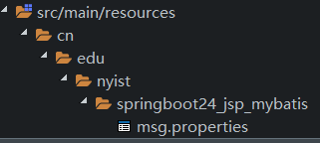

#in18n

spring.messages.basename=messages,cn/edu/nyist/springboot24_jsp_mybatis/msg

<! 7 解决jsp等修改后要停止再启动问题 >

<dependency>

<groupId>org.springframework.boot</groupId>

<artifactId>spring boot devtools</artifactId>

<optional>true</optional>

</dependency>

import cn.edu.nyist.springboot24 jsp mybatis.model.Book;

@Mapper

public interface BookMapper {

@Insert("insert into t_book

values(default,#{tid},#{name},#{descri},#{photo},#{pubDate},#{price},#{author})")

int save(Book book);

}

- -

有需要请联系2855128836

南阳德刚版权所有，严禁用于商业和教学目的。

2.8.12 解决 jsp 修改后不会自动发布

我们在修改 jsp 后我们再次请求该 jsp 发现看不到修改后的内容，我们可以添加该依赖到我们项目中，不过产品发布时就不要使用该组件。

-- --

2.8.13 国际化

**2.8.13.1 添加配置**

在 application.properties 中添加

**2.8.13.2 编写资源文件**

我们在对应的包

下新建：

import java.io.Serializable;

import java.util.Date;

import javax.validation.constraints.Size;

import org.hibernate.validator.constraints.Length;

import org.springframework.format.annotation.DateTimeFormat;

public class Book implements Serializable {

private static final long serialVersionUID = 1L;

private int id;

<! name >

<div class="form-group row">

<form:label path="name" cssClass="col-sm-2 col-form-label" >

<spring:message code="book.name"></spring:message>

</form:label>

<div class="col sm 8">

<form:input path="name" cssClass="form-control" />

</div>

<div class="col-sm-2 alert alert-warning">

<form:errors path="name"></form:errors>

</div>

</div>

book.name=\u4E66\u540D

book.author=\u4F5C\u8005

book.tid=\u7C7B\u578B

- -

有需要请联系2855128836

南阳德刚版权所有，严禁用于商业和教学目的。

**2.8.13.3 jsp 上国际化**

1. 导入标签库

<%@taglib uri="http://www.springframework.org/tags" prefix="spring"%>

2. 使用国际化标签

-- --

2.8.14 验证

**2.8.14.1 使用注解验证**

**2.8.14.2 在资源添加错误消息**

private int tid;

@Size(min=1,max=50,message="{required.book.name}")

private String name;

@Length(max=150,min=10,message="{length.book.descri}")

private String descri;

private double price;

private String author;

@DateTimeFormat(pattern="yyyy-MM-dd")

private Date pubDate;

private String photo;

//余下代码省略 setter/getter

有需要请联系2855128836

南阳德刚版权所有，严禁用于商业和教学目的。

因为验证默认读取资源文件：

因而我们需要新建资源文件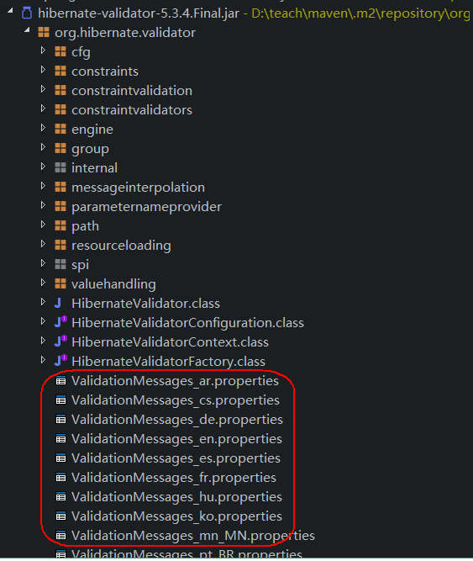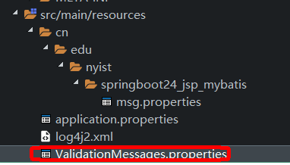

有需要请联系2855128836

南阳德刚版权所有，严禁用于商业和教学目的。

内容为：

required.book.name=\u4E66\u540D\u5FC5\u586B

length.book.descri=\u63CF\u8FF0\u957F\u5EA6\u4E0D\u5BF9

}

有需要请联系2855128836

南阳德刚版权所有，严禁用于商业和教学目的。

**2.8.14.3 修正 BookController 方法**

@RequestMapping("/bookAdd")

public String doBookAdd(@Valid @ModelAttribute Book book, BindingResult result,

@RequestParam String vcode, @RequestParam MultipartFile photox, HttpServletRequest request) throwsException {

// 先验证码

String serverVcode = (String)

request.getSession().getAttribute(ValidateController.serverVcodeName);

if (!serverVcode.equalsIgnoreCase(vcode)) {

result.rejectValue("vcode", "vcode.book", "验证码不正确");

}

if (result.hasErrors()) {

List<Type> ls = typeService.findAllTypes();

request.setAttribute("types", ls);

return "bookAdd";

}

String fileName = photox.getOriginalFilename();

// 解决IE下路径问题

fileName = fileName.lastIndexOf("\\") == -1 ? fileName :

fileName.substring(fileName.lastIndexOf("\\") + 1);

// 解决名字重复问题

String ext = fileName.substring(fileName.lastIndexOf('.') + 1);

String newFileName = UUID.randomUUID().toString() + "." + ext;

photox.transferTo(new File(request.getServletContext().getRealPath("WEB-INF/upload/" +

newFileName)));

book.setPhoto(newFileName);

int ret = bookService.saveBook(book);

if (ret > 0) {

return "main";

} else {

List<Type> ls = typeService.findAllTypes();

request.setAttribute("types", ls);

return "bookAdd";

2.8.15 管理端界面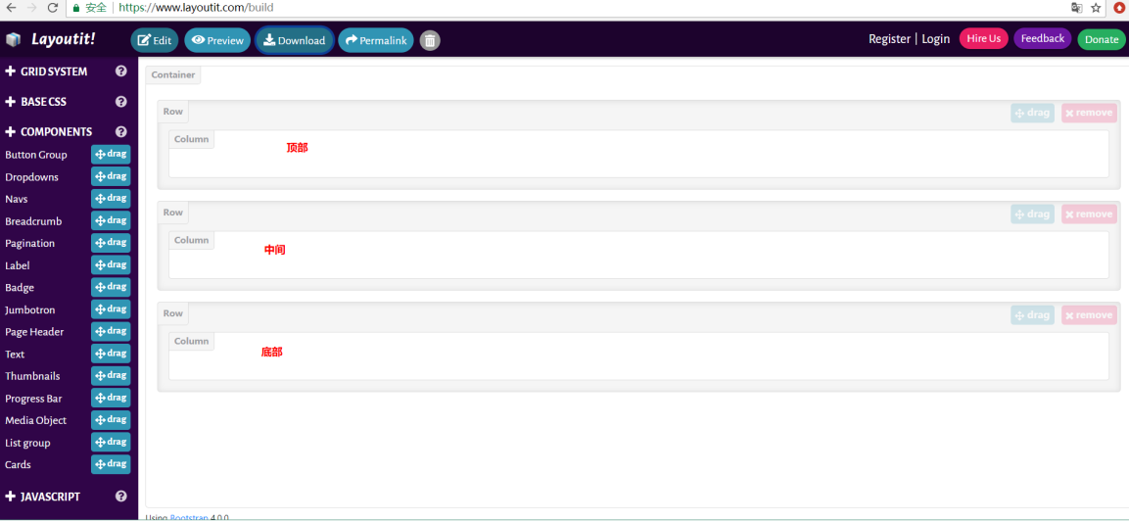

}

}

有需要请联系2855128836

南阳德刚版权所有，严禁用于商业和教学目的。

**2.8.15.1 说明**

为了用户的使用方便和习惯，我们需要保持网站的整体布局一致。正如我们习惯了 windowsxp,windows 7 主界面布局，突然换成了 window8 的布局风格，我们就很不习惯，因而 windows8应用并不流行，后来微软不得不在后继版本又改回来。

我们这个管理界面：

1. 顶部导航

2. 中间内容部分

3. 底部版权

**2.8.15.2 使用 layoutit 拖拽**

然后向顶部拖动一个 navabar,中间部分拖动一个

底部拖动一个 text: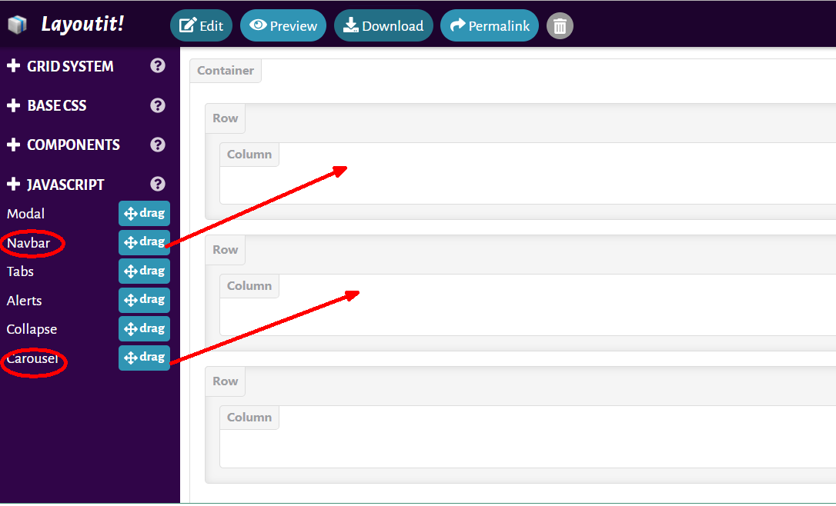

有需要请联系2855128836

南阳德刚版权所有，严禁用于商业和教学目的。

**2.8.15.3 修改导航图标**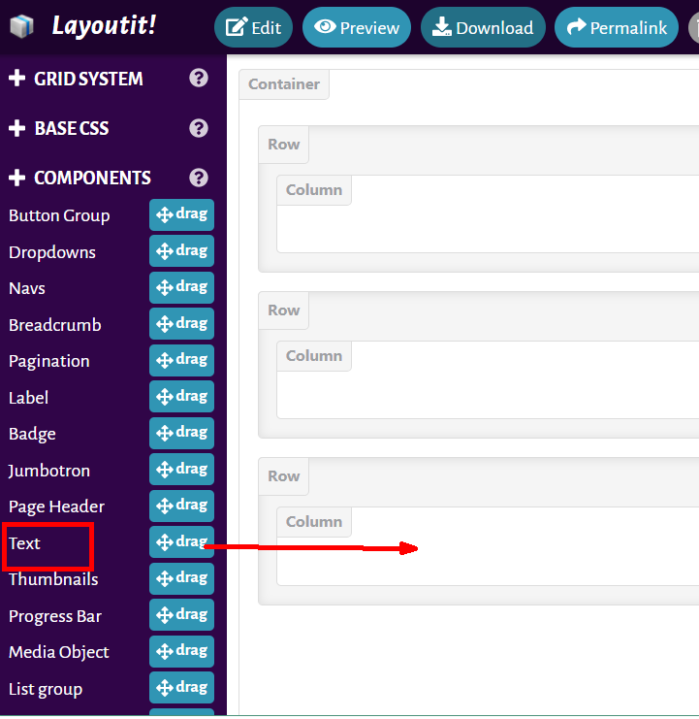

left: 0px;padding-top: 0px;padding-bottom: 0px;">

<nav class="navbar navbar-expand-lg navbar-light bg-light" style="padding-

</a>

<img src="resources/img/dgjy.png" />

<a class="navbar-brand" href="#" style="margin: 0px;">

有需要请联系2855128836

南阳德刚版权所有，严禁用于商业和教学目的。

准备好一个 logo 图片，修改代码把”Brand”替换成图片（注意图片用透明的）：

由于图片布局不完美，我们修改 nav,让它的 padding 去掉：

**2.8.15.4 修改顶部水平和垂直居中**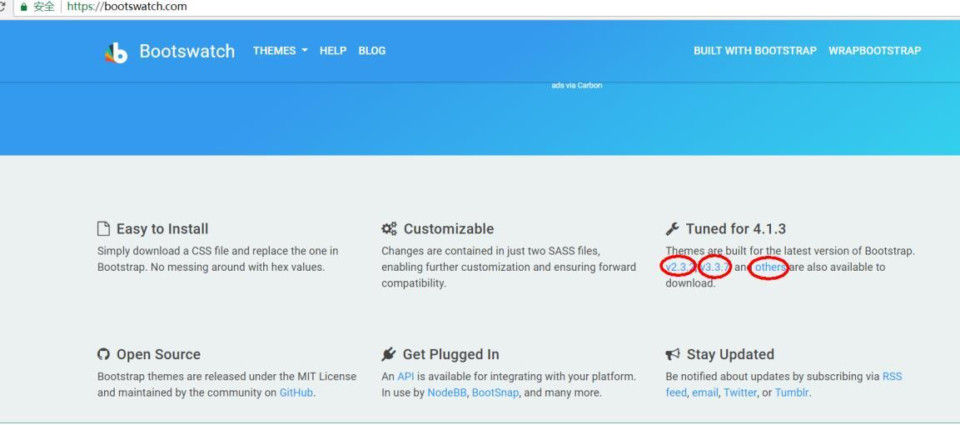

<div class="row" style="height: 60px; background-color: #e5e5e5; line-height: 60px;">

<div class="col-md-12">

<p class="text-center">2016-5-8© 德刚 中国 河南 南阳市长江路80号

Http://www.guodexian.com 豫ICP备05011695号公安备案号41130202000025</p>

</div>

</div>

有需要请联系2855128836

南阳德刚版权所有，严禁用于商业和教学目的。

2.8.16 切换主题

**2.8.16.1 下载主题**

我们下载 bootstrap4 的主题，因而选择 other

下载后解压放置的静态资源位置：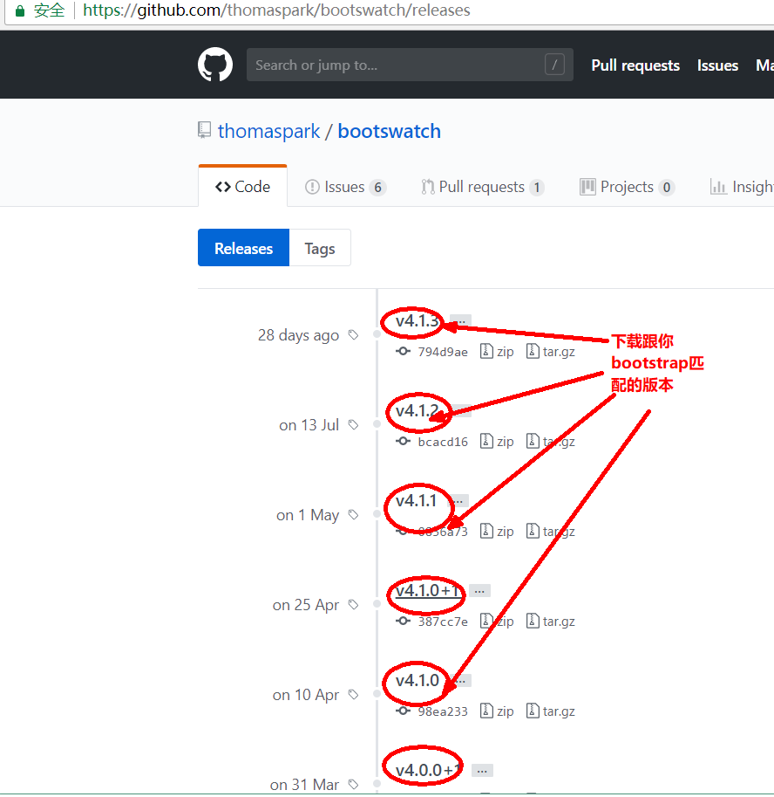

有需要请联系2855128836

南阳德刚版权所有，严禁用于商业和教学目的。

**2.8.16.2 配置切换主题 Bean**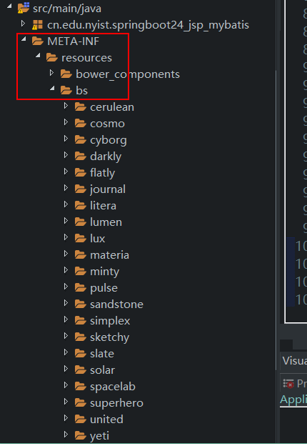

有需要请联系2855128836

南阳德刚版权所有，严禁用于商业和教学目的。

由于 springboot1.5.x 默认不支持主题，因而我们需要自己来注册类，也即是把原来要做的事情：

用 Java 类代替，那么我们就在 AppConfig 中添加：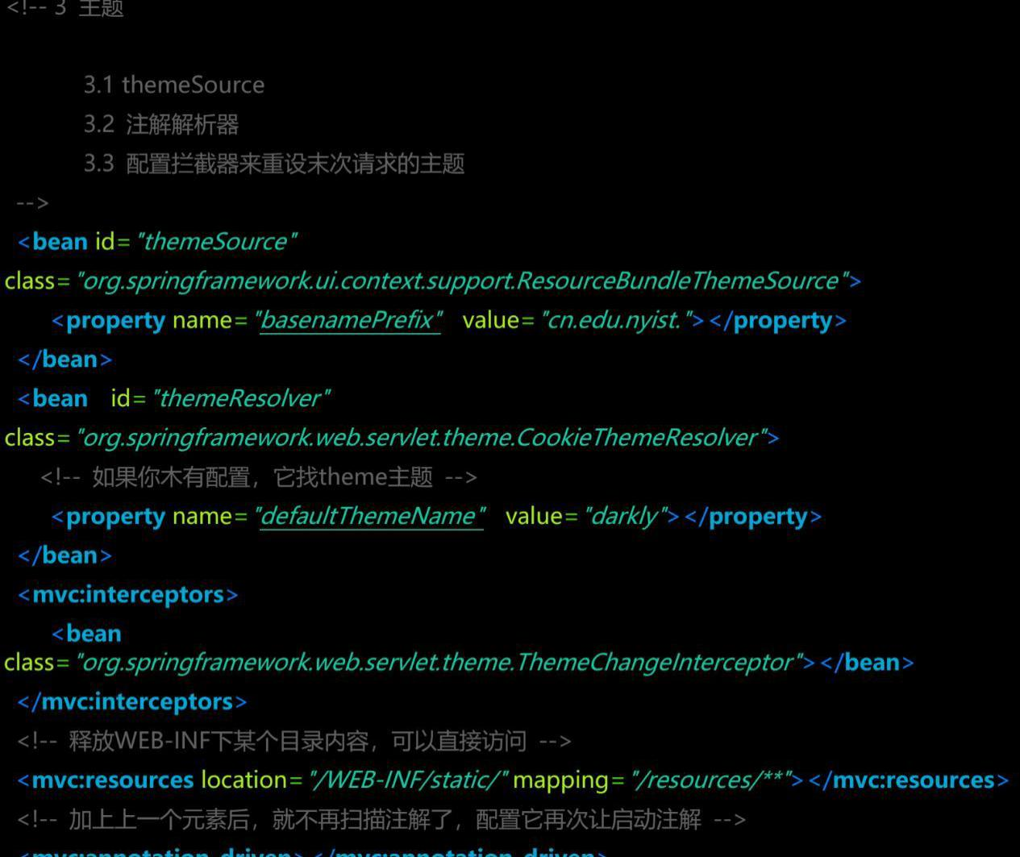

package cn.edu.nyist.springboot24_jsp_mybatis;

import javax.sql.DataSource;

import org.springframework.beans.factory.annotation.Autowired;

import org.springframework.context.annotation.Bean;

import org.springframework.context.annotation.Configuration;

import org.springframework.core.env.Environment;

import org.springframework.ui.context.ThemeSource;

import org.springframework.ui.context.support.ResourceBundleThemeSource;

import org.springframework.web.servlet.ThemeResolver;

import org.springframework.web.servlet.config.annotation.InterceptorRegistry;

import org.springframework.web.servlet.config.annotation.WebMvcConfigurerAdapter;

import org.springframework.web.servlet.theme.CookieThemeResolver;

import org.springframework.web.servlet.theme.ThemeChangeInterceptor;

import com.alibaba.druid.pool.DruidDataSource;

@Configuration

public class AppConfig extends WebMvcConfigurerAdapter {

有需要请联系2855128836

南阳德刚版权所有，严禁用于商业和教学目的。

@Autowired

<li class="nav item active"><a class="nav link" href="#">

换主题: <select

id="themeSel">

<option>lumen</option>

<option>cerulean</option>

}

}

- -

有需要请联系2855128836

南阳德刚版权所有，严禁用于商业和教学目的。

private Environment env;// 由该类自动帮我们读取application.properites

@Bean(name = "dataSource",destroyMethod="close") // <bean>

public DataSource getDataSource() {

DruidDataSource ds = new DruidDataSource();

ds.setPassword(env.getProperty("spring.datasource.password").trim());

ds.setUsername(env.getProperty("spring.datasource.username").trim());

ds.setUrl(env.getProperty("spring.datasource.url").trim());

ds.setDriverClassName(env.getProperty("spring.datasource.driver-class-name"));return ds;

}

@Bean("themeSource")

public ThemeSource getResourceBundleThemeSource() {

ResourceBundleThemeSource rbt=new ResourceBundleThemeSource();

rbt.setBasenamePrefix("cn.edu.nyist.springboot24_jsp_mybatis.");

return rbt;

@Bean("themeResolver")

public ThemeResolver getThemeResolver() {

CookieThemeResolver cookieThemeResolver=new CookieThemeResolver();

cookieThemeResolver.setDefaultThemeName("cerulean");

return cookieThemeResolver;

}

@Override

public void addInterceptors(InterceptorRegistry registry) {

registry.addInterceptor(new ThemeChangeInterceptor());

}

**2.8.16.2 在主页面添加切换主题代码**

我们 nav 中的最后一个 UL 的第一个 li 的内容替换为如下内容：

**2.8.16.3 编写 js**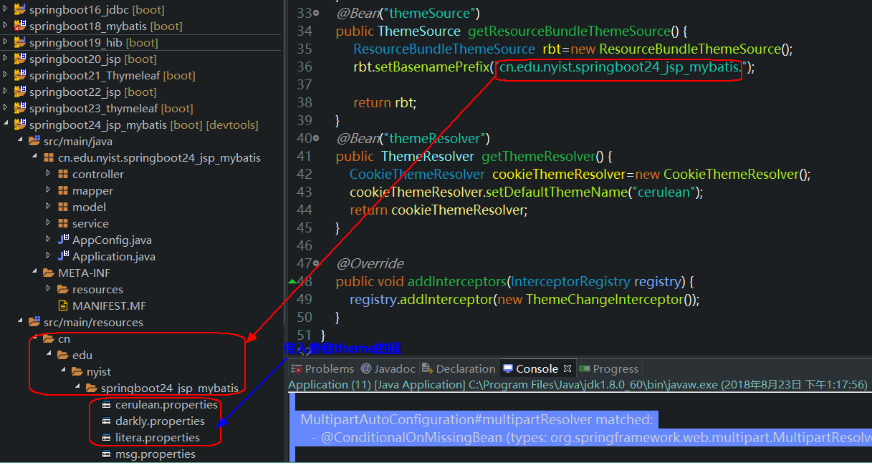

<script type="text/javascript">

$(function(){

//修正主题选中值

$("#themeSel").val("<spring:theme code='bstheme'/>");

$("#themeSel").change(function(){

//只需要告诉了选择那个主题给服务器

window.document.location.href="home?theme="+this.options[this.selectedIndex].value;

});

});

</script>

<option>darkly</option>

<option>litera</option>

</select>

</a></li>

有需要请联系2855128836

南阳德刚版权所有，严禁用于商业和教学目的。

**2.8.16.3 编写资源文件**

文件名就是你传入的主题名：

在每个主题对应属性文件添加对应的主题例如 dakly 主题：

bstheme=darkly

2.8.17 优化代码

有需要请联系2855128836

南阳德刚版权所有，严禁用于商业和教学目的。

我们界面要一样的风格，因而导航和版权要反复使用，我们可以使用 jsp 的动态包含或者静态包含来解决

**2.8.17.1 nav.jsp**

这里放置导航部分代码：

<%@ page language="java" contentType="text/html; charset=UTF-8"

pageEncoding="UTF-8"%>

<nav class="navbar navbar-expand-lg navbar-light bg-light" style="padding-left: 0px;padding-top: 0px; padding-bottom: 0px;">

<button class="navbar-toggler" type="button" data-toggle="collapse" data-

target="#bs-example-navbar-collapse-1">

<span class="navbar-toggler-icon"></span>

</button>

<a class="navbar-brand" href="#" style="margin: 0px;"> <img

src="resources/img/dgjy.png" />

</a>

<div class="collapse navbar-collapse" id="bs-example-navbar-collapse-1">

<ul class="navbar-nav">

<li class="nav-item active"><a class="nav-link" href="#">Link <span

class="sr-only">(current)</span></a></li>

<li class="nav-item"><a class="nav-link" href="#">Link</a></li>

<li class="nav-item dropdown"><a class="nav-link dropdown-toggle"

href="http://example.com" id="navbarDropdownMenuLink" data-

toggle="dropdown">Dropdown link</a>

<div class="dropdown-menu" aria-

labelledby="navbarDropdownMenuLink">

<a class="dropdown-item" href="#">Action</a> <a

class="dropdown-item" href="#">Another action</a> <a class="dropdown-item"

href="#">Something else here</a>

<div class="dropdown-divider"></div>

<a class="dropdown-item" href="#">Separated link</a>

</div></li>

</ul>

<form class="form-inline">

<input class="form-control mr-sm-2" type="text" />

<button class="btn btn-primary my-2 my-sm-0"

type="submit">Search</button>

</form>

<ul class="navbar-nav ml-md-auto">

<li class="nav-item active"><a class="nav-link" href="#"> 换主题: <select

<%@ page language="java" contentType="text/html; charset=UTF 8"

pageEncoding="UTF-8"%>

<div class="col md 12 " style="height: 60px; background color: #e5e5e5; line height:

60px;">

<p class="text center">2016 5 8© 德刚 中国 河南 南阳市长江路80号

Http://www.guodexian.com 豫ICP备05011695号公安备案号41130202000025</p>

<option>cerulean</option>

<option>cosmo</option>

<option>cyborg</option>

<option>darkly</option>

<option>flatly</option>

<option>journal</option>

<option>litera</option>

<option>lumen</option>

<option>lux</option>

<option>materia</option>

<option>minty</option>

<option>pulse</option>

<option>sandstone</option>

<option>simplex</option>

<option>sketchy</option>

<option>slate</option>

<option>solar</option>

<option>spacelab</option>

<option>superhero</option>

<option>united</option>

<option>yeti</option>

-

有需要请联系2855128836

南阳德刚版权所有，严禁用于商业和教学目的。

id="themeSel">

</select>

</a></li>

<li class="nav-item "><a class="nav-link "> 欢迎${sessionScope.admin.name }

登陆 </a></li>

<li class="nav-item "><a class="nav-link" href="exit">退出</a></li>

</ul>

</div>

</nav>

**2.8.17.2 copyright.jsp**

这里放置版权信息信息

- - - -

- - -

它和前一个 jsp 放置在：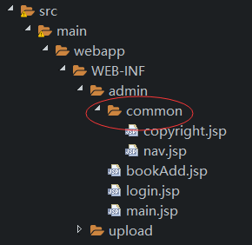

$(function() {

//$("#themeSel").val("<spring:theme code='bstheme'/>");//这样代码不能写在这里，因为

它是jsp标签，只有在jsp文件中才会执行

$("#themeSel").change(function() {

// 只需要告诉了选择那个主题给服务器

var obj=URIUtil.parse(location.search);

//记住如果查询参数就是修改，木偶就是添加

obj.theme=$(this).val();

window.location.href=location.pathname+"?"+URIUtil.stringify(obj)+"#"+location.hash;

});

});

</div>

有需要请联系2855128836

南阳德刚版权所有，严禁用于商业和教学目的。

**2.8.17.3 提取 JavaScript 重复代码**

它放置在：

**2.8.17.4 main.jsp 修改**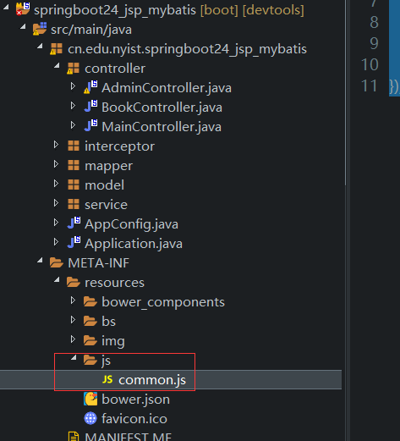

<%@ page language="java" contentType="text/html; charset=UTF-8"

pageEncoding="UTF 8"%>

<%@taglib uri="http://www.springframework.org/tags" prefix="spring" %>

<!DOCTYPE html>

<html>

<head>

<meta charset="UTF 8">

<title>主页</title>

<link href="resources/bs/<spring:theme code='bstheme'/>/bootstrap.css"

rel="stylesheet" type="text/css" />

</head>

<body>

<div class="container-fluid">

-

-

有需要请联系2855128836

南阳德刚版权所有，严禁用于商业和教学目的。

<!-- 顶部 -->

有需要请联系2855128836

南阳德刚版权所有，严禁用于商业和教学目的。

<div class="row">

<div class="col-md-12">

<%@include file="common/nav.jsp" %>

</div>

</div>

<div class="row">

<div class="col-md-12">

<div class="carousel slide" id="carousel-539461">

<ol class="carousel-indicators">

<li data-slide-to="0" data-target="#carousel-539461"

class="active"></li>

<li data-slide-to="1" data-target="#carousel-539461"></li><li data-slide-to="2" data-target="#carousel-539461"></li>

</ol>

<div class="carousel-inner">

<div class="carousel-item active">

<img class="d-block w-100" alt="Carousel Bootstrap First"

src="https://www.layoutit.com/img/sports-q-c-1600-500-1.jpg" />

<div class="carousel-caption">

<h4>First Thumbnail label</h4>

<p>Cras justo odio, dapibus ac facilisis in, egestas

eget quam. Donec id elit non mi porta gravida at eget metus. Nullam id dolor id nibh ultriciesvehicula ut id elit.

</p>

</div>

</div>

<div class="carousel-item">

<img class="d-block w-100" alt="Carousel Bootstrap

Second" src="https://www.layoutit.com/img/sports-q-c-1600-500-2.jpg" />

<div class="carousel-caption">

<h4>Second Thumbnail label</h4>

<p>Cras justo odio, dapibus ac facilisis in, egestas

eget quam. Donec id elit non mi porta gravida at eget metus. Nullam id dolor id nibh ultriciesvehicula ut id elit.

</p>

</div>

</div>

<div class="carousel-item">

<img class="d-block w-100" alt="Carousel Bootstrap

Third" src="https://www.layoutit.com/img/sports-q-c-1600-500-3.jpg" />

<div class="carousel-caption">

<h4>Third Thumbnail label</h4>

<p>Cras justo odio, dapibus ac facilisis in, egestas

eget quam. Donec id elit non mi porta gravida at eget metus. Nullam id dolor id nibh ultriciesvehicula ut id elit.

<%@ page language="java" contentType="text/html; charset=UTF-8"

pageEncoding="UTF-8"%>

<%@taglib uri="http://www.springframework.org/tags/form" prefix="form"%>

<%@taglib uri="http://www.springframework.org/tags" prefix="spring"%>

有需要请联系2855128836

南阳德刚版权所有，严禁用于商业和教学目的。

</p>

</div>

</div>

</div>

<a class="carousel-control-prev" href="#carousel-539461" data-

slide="prev"><span class="carousel-control-prev-icon"></span> <span class="sr-

only">Previous</span></a> <a

class="carousel-control-next" href="#carousel-539461" data-

slide="next"><span class="carousel-control-next-icon"></span> <span class="sr-

only">Next</span></a>

</div>

</div>

</div>

<!-- 底部 -->

<div class="row" >

<%@include file="common/copyright.jsp" %>

</div>

</div>

<script type="text/javascript"

src="resources/bower_components/jquery/dist/jquery.slim.min.js"></script>

<script type="text/javascript"

src="resources/bower_components/bootstrap/dist/js/bootstrap.js"></script>

<script type="text/javascript" src="resources/bower_components/uri-util/dist/uri-

util.min.js"></script>

<script type="text/javascript" src="resources/js/common.js"></script>

<script type="text/javascript">

$(function(){

$("#themeSel").val("<spring:theme code='bstheme'/>");

})

</script>

</body>

</html>

**2.8.17.5 bookAdd.jsp 修改**

<%@taglib uri="http://java.sun.com/jsp/jstl/core" prefix="c"%>

</style>

</head>

<body>

有需要请联系2855128836

南阳德刚版权所有，严禁用于商业和教学目的。

<!DOCTYPE html>

<html>

<head>

<meta charset="UTF-8">

<title>添加书籍</title>

<meta name="viewport" content="width=device-width, initial-scale=1, shrink-to-

fit=no">

<link href="resources/bs/<spring:theme code='bstheme'/>/bootstrap.css"

rel="stylesheet" type="text/css" />

<link href="resources/bower_components/bootstrap-datepicker/dist/css/bootstrap-datepicker.css" rel="stylesheet" type="text/css" />

<style type="text/css">

.custom-file-label::after{

content: "请选择文件"

}

<div class="container ">

<!-- 我们网页设计时，需要把多个部分视觉上分割，这里加上card，它是bootstrap4的一个

特性 -->

<!-- 顶部 -->

<div class="row " >

<div class="col-md-12" style="padding: 0px">

<%@include file="common/nav.jsp"%>

</div>

</div>

<!-- 中间 -->

<div class="row card">

<div class="col-md-12">

<form:form action="bookAdd" method="post"

enctype="multipart/form-data" modelAttribute="book">

<!-- name -->

<div class="form-group row">

<form:label path="name" cssClass="col-sm-2 col-form-

label">

<spring:message

code="book.name"></spring:message>

</form:label>

<div class="col-sm-10">

<form:input path="name" cssClass="form-control"

/>

有需要请联系2855128836

南阳德刚版权所有，严禁用于商业和教学目的。

<form:errors path="name" element="div"

cssClass="invalid-feedback"></form:errors>

</div>

</div>

<!-- tid-->

<div class="form-group row">

<form:label path="tid" cssClass="col-sm-2 col-form-

label">

<spring:message

code="book.tid"></spring:message>

</form:label>

<div class="col-sm-10">

<form:select path="tid" items="${types}"

itemLabel="name" itemValue="id" cssClass="form-control"></form:select>

<form:errors path="tid" element="div"

cssClass="invalid-feedback"></form:errors>

</div>

</div>

<!-- desci -->

<div class="form-group row">

<form:label path="descri" cssClass="col-sm-2 col-form-

label">描述</form:label>

<div class="col-sm-10">

<form:textarea path="descri" cssClass="form-

control" />

<form:errors path="descri" element="div"

cssClass="invalid-feedback"></form:errors>

</div>

</div>

<!-- phot0 -->

<div class="form-group row">

<label for="inputName" class="col-sm-2 col-form-label">

图片</label>

<div class="col-sm-10">

<div class="custom-file">

<input type="file" name="photox" class="custom-

file-input" />

<label class="custom-file-label" for="customFile">

</label>

</div>

</div>

</div>

/>

有需要请联系2855128836

南阳德刚版权所有，严禁用于商业和教学目的。

<!-- pubdate -->

<div class="form-group row">

<form:label path="pubDate" cssClass="col-sm-2 col-

form-label">出版日期</form:label>

<div class="col-sm-10">

<form:input path="pubDate" cssClass="form-

control" />

<form:errors path="pubDate" element="div"

cssClass="invalid-feedback"></form:errors>

</div>

</div>

<!-- price -->

<div class="form-group row">

<form:label path="price" cssClass="col-sm-2 col-form-

label">价格</form:label>

<div class="col-sm-10">

<form:input path="price" cssClass="form-control" /><form:errors path="price" element="div"

cssClass="invalid-feedback"></form:errors>

</div>

</div>

<!-- author -->

<div class="form-group row">

<form:label path="author" cssClass="col-sm-2 col-form-

label">

<spring:message

code="book.author"></spring:message>

</form:label>

<div class="col-sm-10">

<form:input path="author" cssClass="form-control"

<form:errors path="author" element="div"

cssClass="invalid-feedback"></form:errors>

</div>

</div>

<!-- denglu -->

<div class="form-group row">

<div class="col-sm-10 offset-md-2">

<button type="submit" class="btn btn-primary">添加

</button>

</div>

</div>

</form:form>

有需要请联系2855128836

南阳德刚版权所有，严禁用于商业和教学目的。

</div>

</div>

<!-- 底部 -->

<div class="row card">

<div class="col-md-12" style="padding: 0px">

<%@include file="common/copyright.jsp" %>

</div>

</div>

</div>

<!-- 写在这里提高网页响应速度 -->

<script type="text/javascript"

src="resources/bower_components/jquery/dist/jquery.slim.min.js"></script>

<script type="text/javascript"

src="resources/bower_components/bootstrap/dist/js/bootstrap.js"></script>

<script type="text/javascript" src="resources/bower_components/bootstrap-datepicker/dist/js/bootstrap-datepicker.js"></script>

<script type="text/javascript" src="resources/bower_components/bootstrap-datepicker/dist/locales/bootstrap-datepicker.zh-CN.min.js"></script>

<script type="text/javascript" src="resources/bower_components/uri-util/dist/uri-util.min.js"></script>

<script type="text/javascript" src="resources/js/common.js"></script>

<script type="text/javascript">

$(function() {

$("#themeSel").val("<spring:theme code='bstheme'/>");

//日期控件

$('#pubDate').datepicker({

format : 'yyyy-mm-dd',//日期格式

language : 'zh-CN',//提示中文界面

autoclose : true

//自动关闭

});

});

</script>

</body>

</html>

2.8.18 使用 bootstrap 的表单验证样式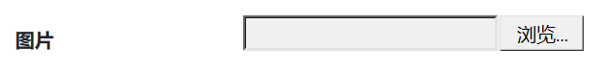

<script type="text/javascript">

<spring:bind path="book">

<spring:hasBindErrors name="book">

<c:forEach items="${requestScope.errors.fieldErrors }" var="error">

//注意不要根据id，因为标签的id可能修改，而name属性无法修改

$("[name='${error.field}']").addClass("is-invalid");

</c:forEach>

</spring:hasBindErrors>

</spring:bind>

有需要请联系2855128836

南阳德刚版权所有，严禁用于商业和教学目的。

**2.8.18.1 简介**

在 https://getbootstrap.com/docs/4.1/components/forms/#validation，介绍了如何验证，这里我们使用服务端验证，因而只要：添加 is-invalid 到 input，select 和 textarea 元素即可，这样错误显示。

**2.8.18.2 代码**

2.8.19 使用 bootstrap 的 File Browser 控件

**2.8.19.1 简介**

如果我们直接使用浏览器自带的文件 File 输入框，显示上就有差异：

IE:

Chrome:

这样就造成观感不一致，我们不推荐，我们可以使用 bootstrap4的 File

Browser插件：

https://getbootstrap.com/docs/4.0/components/forms/#file-browser

**2.8.19.2 代码**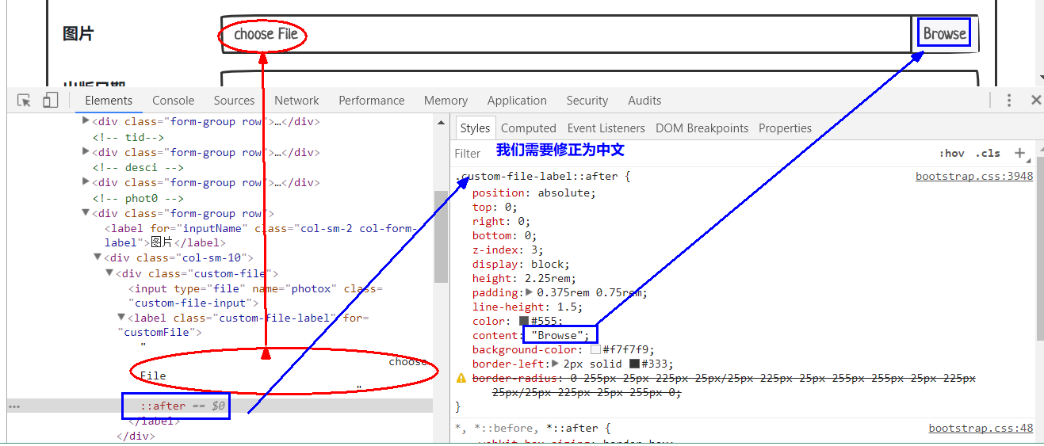

<label class="custom file label" for="customFile">

选择图片

</label>

<style type="text/css">

.custom-file-label::after{

content: "请选择文件"

}

</style>

<!-- phot0 -->

<div class="form-group row">

<label for="inputName" class="col sm 2 col form label">图片</label>

<div class="col-sm-10">

<div class="custom-file">

<input type="file" name="photox" class="custom-file-input" />

<label class="custom-file-label" for="customFile">

Choose File

</label>

</div>

</div>

</div>

- -

有需要请联系2855128836

南阳德刚版权所有，严禁用于商业和教学目的。

- - - -

**2.8.19.3 显示后问题**

修正显示”Browse”问题，我们只需要修改 content 值即可：

修正显示”Choose File”问题，我们只需要：

2.8.20 使用 bootstrap 的 Card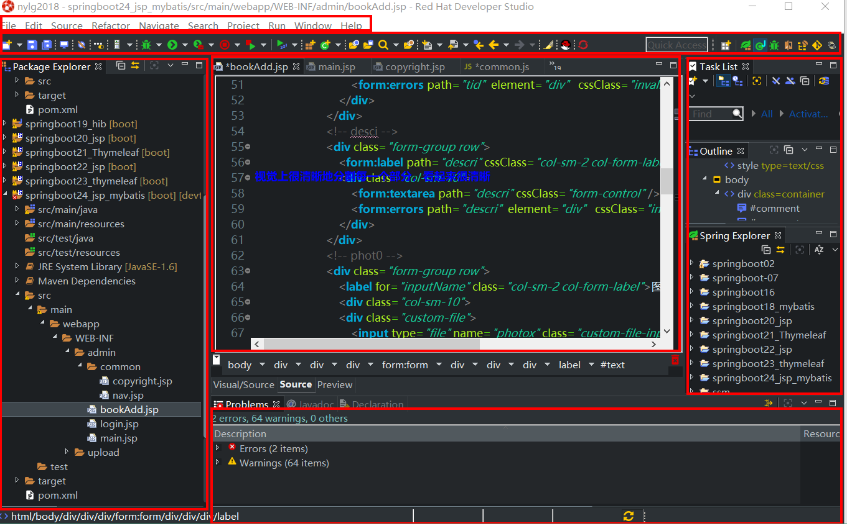

<!-- 中间 -->

<div class="row card">

<div class="col md 12">

- -

有需要请联系2855128836

南阳德刚版权所有，严禁用于商业和教学目的。

**2.8.20.1 简介**

我们知道设计界面时候，需要把界面不同部分分割开，这样很轻松到指定部分看你想要的内容，在 bootstrap4 中它，使用 card 来替代 bootstrap3 中 panel,well 的达到该效果

**2.8.20.2 为我们界面添加视觉分割**

对于 bookAdd.jsp 和 main.jsp 我们在中间和底部的 row 上添加 card

然后运行效果如下：

2.8.21 添加权限拦截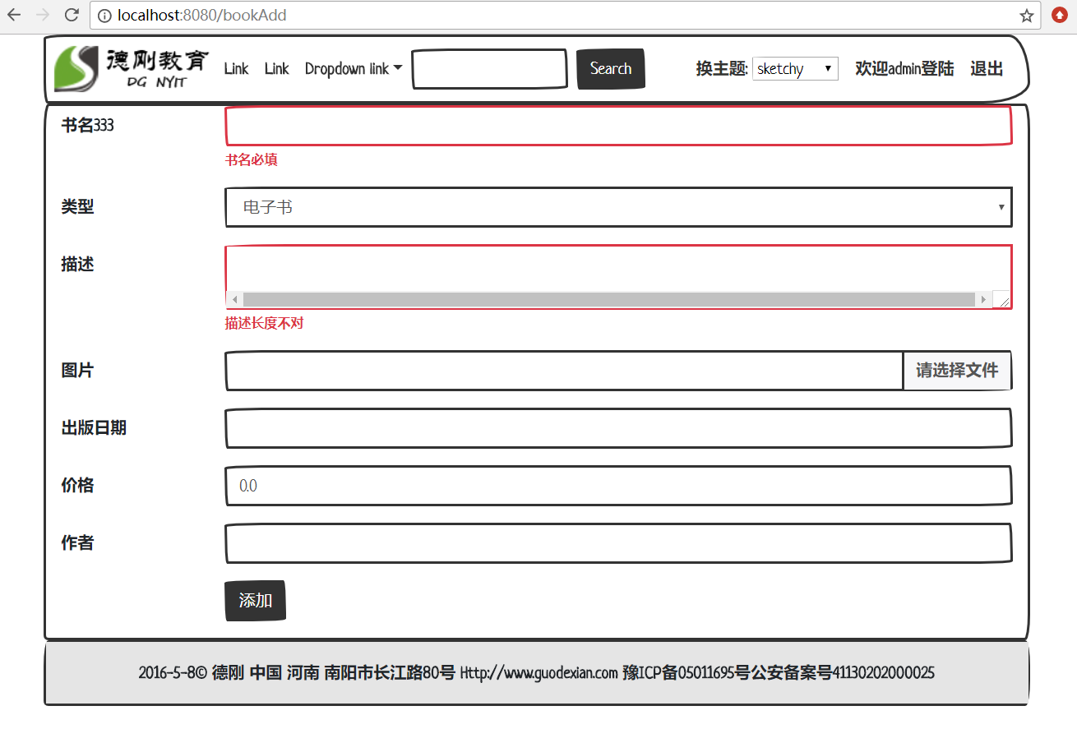

package cn.edu.nyist.springboot24_jsp_mybatis.interceptor;

import javax.servlet.http.HttpServletRequest;

import javax.servlet.http.HttpServletResponse;

import org.springframework.web.servlet.HandlerInterceptor;

有需要请联系2855128836

南阳德刚版权所有，严禁用于商业和教学目的。

**2.8.21.1 简介**

对于一个公司，只有公司人员才能在公司做事情，因而我们系统需要对注册或者授权的才能使用网站的某些功能，这就是要进行权限拦截，拦截分为粗粒度和细粒度：

1. 粗粒度：只要用户登陆网站后，就能使用全部功能，这一般通过拦截器(struts2,springmvc)

或者过滤器(servlet)来完成

2. 细粒度：登陆到网站只是第一步，要执行某个功能，必须具有该权限，正如数据库的权

限管理系统，你登陆了可能只能执行 select,不允许修改，在 Java 中我们一般使用框架http://shiro.apache.org/ 上的框架来完成

2.8**.21.2 编写拦截器**

import org.springframework.web.servlet.ModelAndView;

}

}

}

}

有需要请联系2855128836

南阳德刚版权所有，严禁用于商业和教学目的。

public class AuthorInterceptor implements HandlerInterceptor {

@Override

public boolean preHandle(HttpServletRequest request, HttpServletResponse response,Object handler) throws Exception {

/**

* 分析思路：如果已经登陆，放行；否则拦截 开放登陆：toLogin,login

*/

String requestURI = request.getRequestURI();

if (request.getSession().getAttribute("admin") == null) {

if (requestURI.endsWith("/toLogin") || requestURI.endsWith("/login")) {

return true;

}

response.sendRedirect("/toLogin");

return false;

} else {

return true;

}

@Override

public void postHandle(HttpServletRequest request, HttpServletResponse response,Object handler, ModelAndView modelAndView) throws Exception {

@Override

public void afterCompletion(HttpServletRequest request, HttpServletResponse response,Object handler, Exception ex) throws Exception {

**2.8.21.3 配置**

在 AppConfig 中添加：

@Override

**2.8.21.4 修改 AdminController 的 login 方法**

@RequestMapping("/exit")

public String exit(HttpServletRequest request) {

request.getSession().invalidate();

return "redirect:/toLogin";

}

@RequestMapping("/login")

public String login(@RequestParam String name,@RequestParam String pwd,Model

model,HttpSession session) {

Admin admin= adminService.find(name,pwd);

if (admin==null) {

model.addAttribute("msg", "用户名或者密码错误");

return "login";

} else {

session.setAttribute("admin", admin);//以便后面根据它判断是否登陆

return "redirect:/home";

}

}

public void addInterceptors(InterceptorRegistry registry) {

registry.addInterceptor(new ThemeChangeInterceptor());

registry.addInterceptor(new AuthorInterceptor());

}

有需要请联系2855128836

南阳德刚版权所有，严禁用于商业和教学目的。

**2.8.21.5 在 AdminController 添加 exit 方法**

2.8.22 验证码

**2.8.22.1 简介**

放置客户端使用程序对恶意服务器攻击(DDOS 攻击),我们采用方法来让程序不能再执行该攻击：

1. 用一个程序不易识别的图片

2. 用语音

3. 让做运算

4. 拖动法

**2.8.22.2 代码**

有需要请联系2855128836

南阳德刚版权所有，严禁用于商业和教学目的。

package cn.edu.nyist.springboot24_jsp_mybatis.controller;

import java.awt.Color;

import java.awt.Font;

import java.awt.Graphics2D;

import java.awt.image.BufferedImage;

import java.io.IOException;

import java.util.Random;

import javax.imageio.ImageIO;

import javax.servlet.ServletOutputStream;

import javax.servlet.http.HttpServletRequest;

import javax.servlet.http.HttpServletResponse;

import javax.servlet.http.HttpSession;

import org.springframework.stereotype.Controller;

import org.springframework.web.bind.annotation.RequestMapping;

@Controller

public class ValidateController {

public static final String serverVcodeName="validateCode";

@RequestMapping("/vcode.png")

public void gen(HttpServletRequest request,HttpServletResponse response)throws IOException {

int width=100;

int height=40;

int fontHeight = height - 2;

int codeCount=4;

char[] codeSequence = { 'A', 'B', 'C', 'D', 'E', 'F', 'G', 'H', 'I', 'J', 'K', 'L', 'M', 'N', 'O', 'P', 'Q',

'R',

'S', 'T', 'U', 'V', 'W', 'X', 'Y', 'Z', '0', '1', '2', '3', '4', '5', '6', '7', '8', '9' };

int xx = width / (codeCount + 1);

int codeY= height - 4;

// 定义图像buffer

BufferedImage buffImg = new BufferedImage(width, height,

BufferedImage.TYPE_INT_RGB);

Graphics2D gd = buffImg.createGraphics();

// 创建一个随机数生成器类

Random random = new Random();

// 将图像填充为白色:清屏

gd.setColor(Color.WHITE);

有需要请联系2855128836

南阳德刚版权所有，严禁用于商业和教学目的。

gd.fillRect(0, 0, width, height);

// 创建字体，字体的大小应该根据图片的高度来定。

Font font = new Font("Fixedsys", Font.PLAIN, fontHeight);

// 设置字体。

gd.setFont(font);

// 画边框。

gd.setColor(Color.BLACK);

gd.drawRect(0, 0, width - 1, height - 1);

// 随机产生160条干扰线，使图象中的认证码不易被其它程序探测到。

gd.setColor(Color.BLACK);

for (int i = 0; i < 30; i++) {

int x = random.nextInt(width);

int y = random.nextInt(height);

int xl = random.nextInt(12);

int yl = random.nextInt(12);

gd.drawLine(x, y, x + xl, y + yl);

}

// randomCode用于保存随机产生的验证码，以便用户登录后进行验证。

StringBuffer randomCode = new StringBuffer();

int red = 0, green = 0, blue = 0;

// 随机产生codeCount数字的验证码。

for (int i = 0; i < codeCount; i++) {

// 得到随机产生的验证码数字。

String strRand = String.valueOf(codeSequence[random.nextInt(36)]);// 产生随机的颜色分量来构造颜色值，这样输出的每位数字的颜色值都将不同。

red = random.nextInt(255);

green = random.nextInt(255);

blue = random.nextInt(255);

// 用随机产生的颜色将验证码绘制到图像中。

gd.setColor(new Color(red, green, blue));

gd.drawString(strRand, (i + 1) * xx, codeY);

// 将产生的四个随机数组合在一起。

randomCode.append(strRand);

}

// 将四位数字的验证码保存到Session中。

HttpSession session = request.getSession();

-

<%@ page language="java" contentType="text/html; charset=UTF-8"

pageEncoding="UTF-8"%>

<!DOCTYPE html>

<html>

<head>

<meta charset="UTF-8">

<title>登陆</title>

<meta name="viewport" content="width=device-width, initial-scale=1, shrink-to-

fit=no">

<link href="resources/bower components/bootstrap/dist/css/bootstrap.css"

rel="stylesheet" type="text/css" />

</head>

<body>

<div class="container-fluid w-75">

<div class="row">

<div class="col-md-12">

<div class="alert alert-primary" role="alert">${msg }</div>

<form action="login" method="post">

<div class="form-group row">

<label for="inputName" class="col sm 2 col form label">用户

名</label>

<div class="col-sm-10">

<input type="text" class="form control" id="inputName"

placeholder="用户名" name="name" value="${param.name }">

session.setAttribute(serverVcodeName, randomCode.toString());

// 禁止图像缓存。

response.setHeader("Pragma", "no cache");

response.setHeader("Cache-Control", "no-cache");

response.setDateHeader("Expires", 0);

response.setContentType("image/jpeg");

// 将图像输出到Servlet输出流中。

ServletOutputStream sos = response.getOutputStream();

ImageIO.write(buffImg, "jpeg", sos);

sos.close();

}

}

_

-

有需要请联系2855128836

南阳德刚版权所有，严禁用于商业和教学目的。

**2.8.22.3 login.jsp 添加验证码**

- - - -

</div>

有需要请联系2855128836

南阳德刚版权所有，严禁用于商业和教学目的。

</div>

<div class="form-group row">

<label for="inputPassword3" class="col-sm-2 col-form-label">

密码:</label>

<div class="col-sm-10">

<input type="password" class="form-control"

id="inputPassword3" placeholder="密码" name="pwd">

</div>

</div>

<div class="form-group row">

<label for="inputVcode" class="col-sm-2 col-form-label">验证

码:</label>

<div class="col-sm-6">

<input type="text" class="form-control" id="inputVcode"

placeholder="验证码" name="vcode" maxlength="4">

</div>

<div class="col-sm-4">

<img title="点击换图片" src="vcode.png"

class="vcodeimg"><a class="vcodeimg">看不清，换一张</a>

</div>

</div>

<div class="form-group row">

<div class="col-sm-10 offset-md-2">

<button type="submit" class="btn btn-primary">登陆

</button>

</div>

</div>

</form>

</div>

</div>

</div>

<!-- 写在这里提高网页响应速度 -->

<script type="text/javascript"

src="resources/bower_components/jquery/dist/jquery.slim.min.js"></script>

<script type="text/javascript"

src="resources/bower_components/bootstrap/dist/js/bootstrap.js"></script>

<script type="text/javascript">

$(function(){

$(".col-sm-4 .vcodeimg").click(function(){

//追加一个随机数，要不然只能换一次

$(".col-sm-4

img.vcodeimg").attr("src","vcode.png?t="+Math.random());

**2.8.22.4 修改 LoginController 的 login 方法**

@Override

public boolean preHandle(HttpServletRequest request, HttpServletResponse response,

Object handler) throws Exception {

/**

* 分析思路：如果已经登陆，放行；否则拦截 开放登陆：toLogin,login,vcode.png

*/

String requestURI = request.getRequestURI();

if (request.getSession().getAttribute("admin") == null) {

@RequestMapping("/login")

public String login(@RequestParam String name,@RequestParam String

pwd,@RequestParam String vcode,Model model,HttpSession session) {

//先验证码

String serverVcode=(String) session.getAttribute(ValidateController.serverVcodeName);

if (!serverVcode.equalsIgnoreCase(vcode)) {

model.addAttribute("msg", "验证码错误");

return "login";

}

Admin admin= adminService.find(name,pwd);

if (admin==null) {

model.addAttribute("msg", "用户名或者密码错误");

return "login";

} else {

session.setAttribute("admin", admin);//以便后面根据它判断是否登陆

return "redirect:/home";

}

}

});

});

</script>

</body>

</html>

有需要请联系2855128836

南阳德刚版权所有，严禁用于商业和教学目的。

**2.8.22.5 修改 AuthorInteceptor**

木有登陆时候我们要把对验证码的访问放行，否则访问不到：

同样步骤为 bookAdd.jsp 添加验证码功能。

<%@ page language="java" contentType="text/html; charset=UTF-8" pageEncoding="UTF-

8"%>

<%@taglib uri="http://www.springframework.org/tags" prefix="spring"%>

<%@taglib prefix="c" uri="http://java.sun.com/jsp/jstl/core"%>

<%@taglib uri="http://www.springframework.org/tags/form" prefix="form"%>

<%@taglib uri="http://java.sun.com/jsp/jstl/fmt" prefix="fmt"%>

<!DOCTYPE html>

<html>

<head>

<meta charset="UTF-8">

<title>书籍列表</title>

<link href="resources/bs/<spring:theme code='bstheme'/>/bootstrap.css" rel="stylesheet"

type="text/css" />

<link href="resources/icon/iconfont.css" rel="stylesheet" type="text/css" />

</head>

<body>

<div class="container">

<!-- 顶部 -->

<div class="row">

<div class="col md 12">

<%@include file="common/nav.jsp"%>

</div>

</div>

<div class="row card">

<div class="col md 12">

<div class="card-header">

if (requestURI.endsWith("/toLogin") ||

requestURI.endsWith("/login")||requestURI.endsWith("/vcode.png")) {

return true;

}

response.sendRedirect("/toLogin");

return false;

} else {

return true;

}

}

- -

- -

有需要请联系2855128836

南阳德刚版权所有，严禁用于商业和教学目的。

2.8.23 列表

**2.8.23.1 制作分页界面**

<form class="form-inline" action="bookList"

有需要请联系2855128836

南阳德刚版权所有，严禁用于商业和教学目的。

id="bookListSearchFrm">

<!-- 默认看第一页 ,简化点击分页链接时候带表单参数问题-->

<input name="pageNo" type="hidden" value="1"> <label

class="sr-only" for="inlineFormInputName2">名字</label> <input type="text" class="form-control mb-2 mr-sm-2"

id="inlineFormInputName2" placeholder="书名"

name="name" value="${param.name }"> <label class="sr-only"

for="inlineFormInputName2">类型</label> <select name="tid"

class="form-control mb-2 mr-sm-2" id="tid_sel">

<option value="-1">--请选择--</option>

<c:forEach items="${types }" var="type">

<option value="${type.id }">${type.name }</option></c:forEach>

</select>

<button type="submit" class="btn btn-primary mb-2">搜索

</button>

</form>

</div>

<div class="card-body">

<table class="table table-bordered table-hover row mx-0">

<thead class="col-md-12">

<tr class="row">

<th class="col-md-1 col-1 text-center">id</th>

<th class="col-md-1 col-1 text-center">name</th><th class="col-md-2 col-2 text-center">descri</th>

<th class="col-md-1 col-1 text-center">tid</th><th class="col-md-3 col-3 text-center">photo</th>

<th class="col-md-1 col-1text-center">price</th><th class="col-md-1 col-1 text-center">author</th>

<th class="col-md-1 col-1 text-

center">pubDate</th>

<th class="col-md-1 col-1 text-center">操作</th></tr>

</thead>

<tbody class="col-md-12">

<c:choose>

<c:when test="${ empty pageInfo.list}">

<tr class="row">

<td colspan="9">无数据</td>

</tr>

</c:when>

<c:otherwise>

有需要请联系2855128836

南阳德刚版权所有，严禁用于商业和教学目的。

<!-- pageInfoList.list返回查询列表数据 -->

<c:forEach items="${pageInfo.list }" var="book">

<tr class="row">

<td class="col-md-1 col-1 text-

center">${book.id }</td>

<td class="col-md-1 col-1 text-

center">${book.name }</td>

<td class="col-md-2 col-2 text-

center">

<c:out value=" ${book.descri }"

escapeXml="true"></c:out>

</td>

<td class="col-md-1 col-1 text-

center">${book.tid }</td>

<td class="col-md-3 col-3 text-

center"><img alt="" src="/up/${book.photo }" class="img-thumbnail"></td>

<td class="col-md-1 col-1 text-

center">${book.price }</td>

<td class="col-md-1 col-1 text-

center">${book.author}</td>

<td class="col-md-1 col-1 text-

center"><fmt:formatDate value="${book.pubDate}" pattern="yyyy-MM-dd" /></td>

<td class="col-md-1 col-1 text-

center">

<a href="bookDel?id=${book.id }"

title="删除" style="text-decoration: none;" onclick="delConfirm(event)"> <span

class="icon-trash-can"></span>

</a>&nbsp;&nbsp;

<a href="toBookEdit?id=${book.id }"

title="编辑" style="text-decoration: none;"> <span class="icon-clipboard-edit"></span>

</a></td>

</tr>

</c:forEach>

</c:otherwise>

</c:choose>

</tbody>

</table>

</div>

<div class="card-footer text-muted">

</c:when>

<c:otherwise>

<li class="page-item"><a

有需要请联系2855128836

南阳德刚版权所有，严禁用于商业和教学目的。

<nav aria-label="...">

<ul class="pagination">

<!-- 前一页 -->

<c:choose>

<c:when test="${pageInfo.isFirstPage }">

<li class="disabled" class="page-item"><a

href="javascript:void(0)" class="page-link">&laquo;</a></li>

href="bookList?pageNo=${pageInfo.prePage }" class="page-link" >&laquo;</a></li>

</c:otherwise>

</c:choose>

<!-- 最多显示8个链接 -->

<c:forEach items="${pageInfo.navigatepageNums }"

var="pi">

<li class="page-item

<c:if test="${pi==pageInfo.pageNum }">

active</c:if>

"><a href="bookList?pageNo=${pi }" class="page-

link">${pi }</a></li>

</c:forEach>

<c:choose>

<c:when test="${pageInfo.isLastPage }">

<!-- javascript:void(0)就是取消超级链接的默认行为

方式 -->

<li class="disabled"><a href="javascript:void(0)"

class="page-link">&raquo;</a></li>

</c:when>

<c:otherwise>

<li class="page-item"><a

href="bookList?pageNo=${pageInfo.nextPage}" class="page-link">&raquo;</a></li>

</c:otherwise>

</c:choose>

</ul>

</nav>

</div>

</div>

</div>

<!-- 删除确认框 -->

<!-- Modal -->

<div class="modal-body">

你确认要删除?

</div>

<div class="modal-footer">

有需要请联系2855128836

南阳德刚版权所有，严禁用于商业和教学目的。

<div class="modal fade" id="delDlg" tabindex="-1" role="dialog" >

<div class="modal-dialog modal-dialog-centered" role="document">

<div class="modal-content">

<div class="modal-header">

<h5 class="modal-title" id="exampleModalLongTitle">删除确认

</h5>

<button type="button" class="close" data-dismiss="modal"

aria-label="Close">

<span aria-hidden="true">&times;</span>

</button>

</div>

<button type="button" class="btn btn-secondary" data-

dismiss="modal">取消</button>

<button type="button" class="btn btn-primary

btn_ok" >确定</button>

</div>

</div>

</div>

</div>

<!-- 底部 -->

<div class="row card">

<%@include file="common/copyright.jsp"%>

</div>

</div>

<script type="text/javascript"

src="resources/bower_components/jquery/dist/jquery.slim.min.js"></script>

<script type="text/javascript"

src="resources/bower_components/bootstrap/dist/js/bootstrap.js"></script>

<script type="text/javascript" src="resources/bower_components/uri-util/dist/uri-

util.min.js"></script>

<script type="text/javascript" src="resources/js/common.js"></script>

<script type="text/javascript">

$(function() {

$("#themeSel").val("<spring:theme code='bstheme'/>");

//让tid回填

$("#tid_sel").val("${empty param.tid?-1:param.tid}");

//让超级链接追加表单参数，最简单方式阻止超级链接默认行为，为表单添加隐藏字段

a['class="page-link"']")

var prePage=${pageInfo.prePage };

var nextPage=${pageInfo.nextPage};

}

：

有需要请联系2855128836

南阳德刚版权所有，严禁用于商业和教学目的。

$('a[class="page-link"][href^="bookList?pageNo="]').click(function(evt) {

evt.preventDefault();

//修改表单中pageNo的值

if ($(this).text()=="»") {

$('#bookListSearchFrm input[name="pageNo"]').val(nextPage);}else if ($(this).text()=="«"){

$('#bookListSearchFrm input[name="pageNo"]').val( prePage);

}else{

$('#bookListSearchFrm input[name="pageNo"]').val($(this).text());

}

$("#bookListSearchFrm").submit();

});

//对模态对话框配置

$("#delDlg").modal({

backdrop: 'static',//否则你点击对话框外的部分就消失

show:false//默认是显示的

});

});

//该函数不能放置$(function(){})内部，如果放置进去了它就是局部变量了，删除链接点击

时候就无法找到

//同时不用担心它放置位置，因为当你能点击时候只要页面已加载完毕

function delConfirm(event){

//取消超级链接的默认行为

event.preventDefault();

//显示模态对话框

var url=$(event.target).parent("a").attr("href");

$('#delDlg').modal('show');

//给确认框绑定一次性事件

$("#delDlg button.btn_ok ").one("click",function(){

window.location.href=url;

});

</script>

</body>

</html>l>

**2.8.23.2 PageHelper 使用方法**

有需要请联系2855128836

南阳德刚版权所有，严禁用于商业和教学目的。

https://github.com/pagehelper/Mybatis-PageHelper 是一个 MyBatis 的分页工具

1. 引入分页插件

引入分页插件有下面 2 种方式，推荐使用 Maven 方式。

**1). 引入 Jar 包**

你可以从下面的地址中下载最新版本的 jar 包

• https://oss.sonatype.org/content/repositories/releases/com/github/pag

ehelper/pagehelper/

• http://repo1.maven.org/maven2/com/github/pagehelper/pagehelper/

由于使用了 sql 解析工具，你还需要下载 jsqlparser.jar：

• http://repo1.maven.org/maven2/com/github/jsqlparser/jsqlparser/0.9.5/

**2). 使用 Maven**

在 pom.xml 中添加如下依赖：

<dependency>

<groupId>com.github.pagehelper</groupId>

<artifactId>pagehelper</artifactId>

<version>最新版本</version>

</dependency>

最新版本号可以从首页查看。

2. 配置拦截器插件

有需要请联系2855128836

南阳德刚版权所有，严禁用于商业和教学目的。

特别注意，新版拦截器

是 com.github.pagehelper.PageInterceptor。 com.github.pagehelper.PageHelper

现在是一个特殊的 dialect 实现类，是分页插件的默认实现类，提供了和以前相同的用法。

**1. 在 MyBatis 配置 xml 中配置拦截器插件**

<!--

plugins在配置文件中的位置必须符合要求，否则会报错，顺序如下:

properties?, settings?,

typeAliases?, typeHandlers?,

objectFactory?,objectWrapperFactory?,

plugins?,

environments?, databaseIdProvider?, mappers?

-->

<plugins>

<!-- com.github.pagehelper为 PageHelper类所在包名 -->

<plugin interceptor="com.github.pagehelper.PageInterceptor">

<!-- 使用下面的方式配置参数，后面会有所有的参数介绍 -->

<property name="param1" value="value1"/>

</plugin>

</plugins>

2. **在** Spring **配置文件中配置拦截器插件**

使用 spring 的属性配置方式，可以使用 plugins 属性像下面这样配置：

<bean id="sqlSessionFactory"

class="org.mybatis.spring.SqlSessionFactoryBean">

<!-- 注意其他配置 -->

<property name="plugins">

<array>

<bean class="com.github.pagehelper.PageInterceptor">

<property name="properties">

<!--使用下面的方式配置参数，一行配置一个 -->

<value>

params=value1

</value>

</property>

分页插件提供了多个可选参数，这些参数使用时，按照上面两种配置方式中的示例配置即可。

</bean>

</array>

</property>

</bean>

3. **分页插件参数介绍**

有需要请联系2855128836

南阳德刚版权所有，严禁用于商业和教学目的。

分页插件可选参数如下：

• dialect：默认情况下会使用 PageHelper 方式进行分页，如果想要实现自己的分

页逻辑，可以实现 Dialect(com.github.pagehelper.Dialect) 接口，然后配置该属性为实现类的全限定名称。

**下面几个参数都是针对默认** dialect **情况下的参数。使用自定义** dialect **实现时，下面的参数没有任何作用。**

1. helperDialect：分页插件会自动检测当前的数据库链接，自动选择合适

的分页方式。 你可以配置 helperDialect属性来指定分页插件使用哪种方言。配置时，可以使用下面的缩写值：

oracle,mysql,mariadb,sqlite,hsqldb,postgresql,db2,sqlserver,informix,h2,sq

lserver2012,derby

**特别注意：**使用 SqlServer2012 数据库时，需要手动指定

为 sqlserver2012，否则会使用 SqlServer2005 的方式进行分页。

你也可以实现 AbstractHelperDialect，然后配置该属性为实现类的全限定名称即可使用自定义的实现方法。

2. offsetAsPageNum：默认值为 false，该参数对使用 RowBounds 作为分页参

数时有效。 当该参数设置为 true 时，会将 RowBounds 中的 offset 参数

当成 pageNum 使用，可以用页码和页面大小两个参数进行分页。

3. rowBoundsWithCount：默认值为 false，该参数对使用 RowBounds 作为分页

有需要请联系2855128836

南阳德刚版权所有，严禁用于商业和教学目的。

参数时有效。 当该参数设置为 true时，使用 RowBounds 分页会进行

count 查询。

4. pageSizeZero：默认值为 false，当该参数设置为 true 时，如

果 pageSize=0 或者 RowBounds.limit = 0 就会查询出全部的结果（相当于

没有执行分页查询，但是返回结果仍然是 Page 类型）。

5. reasonable：分页合理化参数，默认值为 false。当该参数设置

为 true 时，pageNum<=0 时会查询第一页，pageNum>pages（超过总数

时），会查询最后一页。默认 false 时，直接根据参数进行查询。

6. params：为了支持 startPage(Object params)方法，增加了该参数来配置

参数映射，用于从对象中根据属性名取值， 可以配

置 pageNum,pageSize,count,pageSizeZero,reasonable，不配置映射的用默认值， 默认值为

pageNum=pageNum;pageSize=pageSize;count=countSql;reasonable=reasonable;pageSizeZero=pageSizeZero。

7. supportMethodsArguments：支持通过 Mapper 接口参数来传递分页参

数，默认值 false，分页插件会从查询方法的参数值中，自动根据上面 params 配置的字段中取值，查找到合适的值时就会自动分页。 使用

方法可以参考测试代码中的 com.github.pagehelper.test.basic 包下

的 ArgumentsMapTest 和 ArgumentsObjTest。

8. autoRuntimeDialect：默认值为 false。设置为 true 时，允许在运行时根

据多数据源自动识别对应方言的分页 （不支持自动选择

sqlserver2012，只能使用 sqlserver），用法和注意事项参考下面的**场景五**。

9. closeConn：默认值为 true。当使用运行时动态数据源或没有设

置 helperDialect 属性自动获取数据库类型时，会自动获取一个数据库连

接， 通过该属性来设置是否关闭获取的这个连接，默认 true关闭，设置为 false 后，不会关闭获取的连接，这个参数的设置要根据自己选择的数据源来决定。

有需要请联系2855128836

南阳德刚版权所有，严禁用于商业和教学目的。

**重要提示：**

当 offsetAsPageNum=false 的时候，由于 PageNum 问题，RowBounds查询的时

候 reasonable 会强制为 false。使用 PageHelper.startPage 方法不受影响。

4. **如何选择配置这些参数**

单独看每个参数的说明可能是一件让人不爽的事情，这里列举一些可能会用到某些参数的情况。

**场景一**

如果你仍然在用类似 ibatis 式的命名空间调用方式，你也许会用到

rowBoundsWithCount， 分页插件对 RowBounds支持和 MyBatis 默认的方式是一

致，默认情况下不会进行 count 查询，如果你想在分页查询时进行 count 查

询， 以及使用更强大的 PageInfo类，你需要设置该参数为 true。

**注：** PageRowBounds 想要查询总数也需要配置该属性为 true。

**场景二**

如果你仍然在用类似 ibatis 式的命名空间调用方式，你觉得 RowBounds 中的两个

参数 offset,limit 不如 pageNum,pageSize 容易理解， 你可以使

用 offsetAsPageNum 参数，将该参数设置为 true 后，offset会当成 pageNum 使

用，limit 和 pageSize 含义相同。

**场景三**

有需要请联系2855128836

南阳德刚版权所有，严禁用于商业和教学目的。

如果觉得某个地方使用分页后，你仍然想通过控制参数查询全部的结果，你可以配置 pageSizeZero 为 true， 配置后，当 pageSize=0 或者 RowBounds.limit =

0 就会查询出全部的结果。

**场景四**

如果你分页插件使用于类似分页查看列表式的数据，如新闻列表，软件列表，你希望用户输入的页数不在合法范围（第一页到最后一页之外）时能够正确的响应到正确的结果页面， 那么你可以配置 reasonable 为 true，这时如

果 pageNum<=0 会查询第一页，如果 pageNum>总页数 会查询最后一页。

**场景五**

如果你在 Spring 中配置了动态数据源，并且连接不同类型的数据库，这时你

可以配置 autoRuntimeDialect 为 true，这样在使用不同数据源时，会使用匹配

的分页进行查询。 这种情况下，你还需要特别注意 closeConn 参数，由于获取数据源类型会获取一个数据库连接，所以需要通过这个参数来控制获取连接后，是否关闭该连接。 默认为 true，有些数据库连接关闭后就没法进行后续的数据库操作。而有些数据库连接不关闭就会很快由于连接数用完而导致数据库无响应。所以在使用该功能时，特别需要注意你使用的数据源是否需要关闭数据库连接。

当不使用动态数据源而只是自动获取 helperDialect 时，数据库连接只会获取一次，所以不需要担心占用的这一个连接是否会导致数据库出错，但是最好也根据数据源的特性选择是否关闭连接。

3. 如何在代码中使用

阅读前请注意看重要提示

分页插件支持以下几种调用方式：

//第一种，RowBounds方式的调用

List<Country> list = sqlSession.selectList("x.y.selectIf", null, new

RowBounds(0, 10));

//第二种，Mapper接口方式的调用，推荐这种使用方式。

有需要请联系2855128836

南阳德刚版权所有，严禁用于商业和教学目的。

PageHelper.startPage(1, 10);

List<Country> list = countryMapper.selectIf(1);

//第三种，Mapper接口方式的调用，推荐这种使用方式。

PageHelper.offsetPage(1, 10);

List<Country> list = countryMapper.selectIf(1);

//第四种，参数方法调用

//存在以下 Mapper 接口方法，你不需要在 xml 处理后两个参数

public interface CountryMapper {

List<Country> selectByPageNumSize(

@Param("user") User user,

@Param("pageNum") int pageNum,

@Param("pageSize") int pageSize);

}

//配置 supportMethodsArguments=true

//在代码中直接调用：

List<Country> list = countryMapper.selectByPageNumSize(user, 1, 10);

//第五种，参数对象

//如果 pageNum 和 pageSize 存在于 User 对象中，只要参数有值，也会被分页

//有如下 User 对象

public class User {

//其他 fields

//下面两个参数名和 params 配置的名字一致

private Integer pageNum;

private Integer pageSize;

}

//存在以下 Mapper 接口方法，你不需要在 xml 处理后两个参数

public interface CountryMapper {

List<Country> selectByPageNumSize(User user);

}

//当 user 中的 pageNum!= null && pageSize!= null 时，会自动分页

List<Country> list = countryMapper.selectByPageNumSize(user);

//第六种，ISelect 接口方式

//jdk6,7用法，创建接口

Page<Country> page = PageHelper.startPage(1, 10).doSelectPage(new ISelect(){

@Override

public void doSelect() {

countryMapper.selectGroupBy();

}

});

有需要请联系2855128836

南阳德刚版权所有，严禁用于商业和教学目的。

//jdk8 lambda用法

Page<Country> page = PageHelper.startPage(1, 10).doSelectPage(()->

countryMapper.selectGroupBy());

//也可以直接返回 PageInfo，注意 doSelectPageInfo方法和 doSelectPage

pageInfo = PageHelper.startPage(1, 10).doSelectPageInfo(new ISelect() {

@Override

public void doSelect() {

countryMapper.selectGroupBy();

}

});

//对应的 lambda用法

pageInfo = PageHelper.startPage(1, 10).doSelectPageInfo(() ->

countryMapper.selectGroupBy());

//count查询，返回一个查询语句的 count数

long total = PageHelper.count(new ISelect() {

@Override

public void doSelect() {

countryMapper.selectLike(country);

}

});

//lambda

total = PageHelper.count(()->countryMapper.selectLike(country));

下面对最常用的方式进行详细介绍

**1). RowBounds 方式的调用**

List<Country> list = sqlSession.selectList("x.y.selectIf", null, new

RowBounds(1, 10));

使用这种调用方式时，你可以使用 RowBounds 参数进行分页，这种方式侵入

性最小，我们可以看到，通过 RowBounds 方式调用只是使用了这个参数，并没有增加其他任何内容。

分页插件检测到使用了 RowBounds 参数时，就会对该查询进行**物理分页**。

关于这种方式的调用，有两个特殊的参数是针对 RowBounds 的，你可以参看上

面的 **场景一** 和 **场景二**

**注：**不只有命名空间方式可以用 RowBounds，使用接口的时候也可以增加

有需要请联系2855128836

南阳德刚版权所有，严禁用于商业和教学目的。

RowBounds 参数，例如：

//这种情况下也会进行物理分页查询

List<Country> selectAll(RowBounds rowBounds);

**注意：** 由于默认情况下的 RowBounds 无法获取查询总数，分页插件提供了一个

继承自 RowBounds 的 PageRowBounds，这个对象中增加了 total 属性，执行分页查询后，可以从该属性得到查询总数。

2). PageHelper.startPage **静态方法调用**

除了 PageHelper.startPage 方法外，还提供了类似用法

的 PageHelper.offsetPage 方法。

在你需要进行分页的 MyBatis 查询方法前调用 PageHelper.startPage 静态方法

即可，紧跟在这个方法后的第一个 MyBatis **查询方法**会被进行分页。

例一：

//获取第 1页，10条内容，默认查询总数 count

PageHelper.startPage(1, 10);

//紧跟着的第一个 select方法会被分页

List<Country> list = countryMapper.selectIf(1);

assertEquals(2, list.get(0).getId());

assertEquals(10, list.size());

//分页时，实际返回的结果 list类型是 Page<E>，如果想取出分页信息，需要强制转换为Page<E>

assertEquals(182, ((Page) list).getTotal());

例二：

//request: url?pageNum=1&pageSize=10

//支持 ServletRequest,Map,POJO 对象，需要配合 params 参数

PageHelper.startPage(request);

//紧跟着的第一个 select方法会被分页

List<Country> list = countryMapper.selectIf(1);

//后面的不会被分页，除非再次调用 PageHelper.startPage

List<Country> list2 = countryMapper.selectIf(null);

//list1

assertEquals(2, list.get(0).getId());

assertEquals(10, list.size());

//分页时，实际返回的结果 list类型是 Page<E>，如果想取出分页信息，需要强制转换为Page<E>，

有需要请联系2855128836

南阳德刚版权所有，严禁用于商业和教学目的。

//或者使用 PageInfo类（下面的例子有介绍）

assertEquals(182, ((Page) list).getTotal());

//list2

assertEquals(1, list2.get(0).getId());

assertEquals(182, list2.size());

例三，使用 PageInfo的用法：

//获取第 1页，10条内容，默认查询总数 count

PageHelper.startPage(1, 10);

List<Country> list = countryMapper.selectAll();

//用 PageInfo对结果进行包装

PageInfo page = new PageInfo(list);

//测试 PageInfo全部属性

//PageInfo包含了非常全面的分页属性

assertEquals(1, page.getPageNum());

assertEquals(10, page.getPageSize());

assertEquals(1, page.getStartRow());

assertEquals(10, page.getEndRow());

assertEquals(183, page.getTotal());

assertEquals(19, page.getPages());

assertEquals(1, page.getFirstPage());

assertEquals(8, page.getLastPage());

assertEquals(true, page.isFirstPage());

assertEquals(false, page.isLastPage());

assertEquals(false, page.isHasPreviousPage());

assertEquals(true, page.isHasNextPage());

**3). 使用参数方式**

想要使用参数方式，需要配置 supportMethodsArguments 参数为 true，同时要配

置 params 参数。 例如下面的配置：

<plugins>

<!-- com.github.pagehelper为 PageHelper类所在包名 -->

<plugin interceptor="com.github.pagehelper.PageInterceptor">

<!-- 使用下面的方式配置参数，后面会有所有的参数介绍 -->

<property name="supportMethodsArguments" value="true"/>

<property name="params"

value="pageNum=pageNumKey;pageSize=pageSizeKey;"/>

</plugin>

</plugins>

在 MyBatis 方法中：

List<Country> selectByPageNumSize(

有需要请联系2855128836

南阳德刚版权所有，严禁用于商业和教学目的。

@Param("user") User user,

@Param("pageNumKey") int pageNum,

@Param("pageSizeKey") int pageSize);

当调用这个方法时，由于同时发现了 pageNumKey 和 pageSizeKey 参数，这个方

法就会被分页。params 提供的几个参数都可以这样使用。

除了上面这种方式外，如果 User 对象中包含这两个参数值，也可以有下面的方法：

List<Country> selectByPageNumSize(User user);

当从 User 中同时发现了 pageNumKey 和 pageSizeKey 参数，这个方法就会被分页。

注意：pageNum 和 pageSize 两个属性同时存在才会触发分页操作，在这个前提下，其他的分页参数才会生效。

**3).** PageHelper **安全调用**

1. **使用** RowBounds **和** PageRowBounds **参数方式是极其安全的**

2. 使用参数方式是极其安全的

3. 使用 ISelect 接口调用是极其安全的

ISelect 接口方式除了可以保证安全外，还特别实现了将查询转换为单纯的

count 查询方式，这个方法可以将任意的查询方法，变成一个 select

count(*) 的查询方法。

4. 什么时候会导致不安全的分页？

PageHelper 方法使用了静态的 ThreadLocal 参数，分页参数和线程是绑定的。

只要你可以保证在 PageHelper 方法调用后紧跟 MyBatis 查询方法，这就是安全

有需要请联系2855128836

南阳德刚版权所有，严禁用于商业和教学目的。

的。因为 PageHelper 在 finally 代码段中自动清除了 ThreadLocal 存储的对象。

如果代码在进入 Executor 前发生异常，就会导致线程不可用，这属于人为的

Bug（例如接口方法和 XML 中的不匹配，导致找不到 MappedStatement 时），

这种情况由于线程不可用，也不会导致 ThreadLocal 参数被错误的使用。

但是如果你写出下面这样的代码，就是不安全的用法：

PageHelper.startPage(1, 10);

List<Country> list;

if(param1 != null){

list = countryMapper.selectIf(param1);

} else {

list = new ArrayList<Country>();

}

这种情况下由于 param1 存在 null 的情况，就会导致 PageHelper 生产了一个分页参数，但是没有被消费，这个参数就会一直保留在这个线程上。当这个线程再次被使用时，就可能导致不该分页的方法去消费这个分页参数，这就产生了莫名其妙的分页。

上面这个代码，应该写成下面这个样子：

List<Country> list;

if(param1 != null){

PageHelper.startPage(1, 10);

list = countryMapper.selectIf(param1);

} else {

list = new ArrayList<Country>();

}

这种写法就能保证安全。

如果你对此不放心，你可以手动清理 ThreadLocal 存储的分页参数，可以像下面这样使用：

List<Country> list;

if(param1 != null){

PageHelper.startPage(1, 10);

try{

list = countryMapper.selectAll();

} finally {

PageHelper.clearPage();

@RequestMapping("/bookList")

public String list(Model model,@RequestParam(defaultValue="1",required=false)int

pageNo,@RequestParam(defaultValue="",required=false)String

name,@RequestParam(defaultValue="-1",required=false)int tid) {

pagehelper.row-bounds-with-count=true

pagehelper.params=count=countSql

pagehelper.supportMethodsArguments=true

pagehelper.reasonable=true

pagehelper.helperDialect=mysql

#告诉方言，以便根据数据库编写对应数据

#pagehelper

<! 分页 >

<dependency>

<groupId>com.github.pagehelper</groupId>

<artifactId>pagehelper spring boot starter</artifactId>

<version>1.2.3</version>

</dependency>

}

}

有需要请联系2855128836

南阳德刚版权所有，严禁用于商业和教学目的。

} else {

list = new ArrayList<Country>();

这么写很不好看，而且没有必要。

**2.8.23.3 使用 PageHelper 来简化分页**

我们在 spring-boot 添加依赖即可导入工具：

-- --

- - -

关于插件的使用参考如下

**2.8.23.4 配置**

**2.8.23.5 BookController 中添加方法**

**2.8.23.6 BookService 中添加方法**

@Override

public PageInfo<Book> findAllBooks(int pageNum, String name, int tid) {

PageHelper.offsetPage((pageNum - 1) * PageConstant.PAGE SIZE + 1 - 1,

PageConstant.PAGE_SIZE, true);

List<Book> ls = bookMapper.findAll(name, tid);

PageInfo<Book> pageInfo = new PageInfo<Book>(ls);

System.out.println(pageInfo);

return pageInfo;

}

}

public static final int PAGE SIZE=2;

public class PageConstant {

package cn.edu.nyist.springboot24_jsp_mybatis.constant;

@Transactional(readOnly = true)

PageInfo<Book> findAllBooks(int pageNo,String name, int tid);

List<Type> types = typeService.findAllTypes();

model.addAttribute("types",types);

PageInfo<Book> pageInfo=bookService.findAllBooks(pageNo,name,tid);

model.addAttribute("pageInfo",pageInfo);

return "bookList";

}

_

_

有需要请联系2855128836

南阳德刚版权所有，严禁用于商业和教学目的。

**2.8.23.7 BookServiceImpl 中添加方法**

常量定义类

**2.8.23.8 PageInfo 类说明**

//由于startRow和endRow不常用，这里说个具体的用法

private int size;

//当前页的数量

private int pageSize;

//每页的数量

private int pageNum;

//当前页

public class PageInfo<T> extends PageSerializable<T> {

@SuppressWarnings({"rawtypes", "unchecked"})

*/

* 项目地址 : http://git.oschina.net/free/Mybatis PageHelper

* @since 3.2.2

* @version 3.3.0

* @author liuzh/abel533/isea533

*

* 新增分页的多项属性，主要参考:http://bbs.csdn.net/topics/360010907

* <p/>

* 对Page<E>结果进行包装

/**

_

有需要请联系2855128836

南阳德刚版权所有，严禁用于商业和教学目的。

该类由 PageHelper 类库提供，我们只要弄清楚含义即可：

private boolean hasNextPage = false;

//是否有下一页

private boolean hasPreviousPage = false;

//是否有前一页

private boolean isLastPage = false;

//是否为最后一页

private boolean isFirstPage = false;

//是否为第一页

private int nextPage;

//下一页

private int prePage;

//前一页

private int pages;

//总页数

private int endRow;

//当前页面最后一个元素在数据库中的行号

private int startRow;

//当前页面第一个元素在数据库中的行号

//可以在页面中"显示startRow到endRow 共size条数据"

有需要请联系2855128836

南阳德刚版权所有，严禁用于商业和教学目的。

/**

}

this(list, 8);

public PageInfo(List<T> list) {

*/

* @param list

*

* 包装Page对象

/**

}

public PageInfo() {

private int navigateLastPage;

//导航条上的最后一页

private int navigateFirstPage;

//导航条上的第一页

private int[] navigatepageNums;

//所有导航页号

private int navigatePages;

//导航页码数

有需要请联系2855128836

南阳德刚版权所有，严禁用于商业和教学目的。

this.endRow = this.startRow - 1 + this.size;

//计算实际的endRow（最后一页的时候特殊）

this.startRow = page.getStartRow() + 1;

} else {

this.endRow = 0;

this.startRow = 0;

if (this.size == 0) {

//由于结果是>startRow的，所以实际的需要+1

this.size = page.size();

this.pages = page.getPages();

this.pageSize = page.getPageSize();

this.pageNum = page.getPageNum();

Page page = (Page) list;

if (list instanceof Page) {

super(list);

public PageInfo(List<T> list, int navigatePages) {

*/

* @param navigatePages 页码数量

* @param list page结果

*

* 包装Page对象

有需要请联系2855128836

南阳德刚版权所有，严禁用于商业和教学目的。

public static <T> PageInfo<T> of(List<T> list){

}

}

judgePageBoudary();

//判断页面边界

calcPage();

//计算前后页，第一页，最后一页

calcNavigatepageNums();

//计算导航页

this.navigatePages = navigatePages;

if (list instanceof Collection) {

}

this.endRow = list.size() > 0 ? list.size() - 1 : 0;

this.startRow = 0;

this.size = list.size();

this.pages = this.pageSize > 0 ? 1 : 0;

this.pageSize = list.size();

this.pageNum = 1;

} else if (list instanceof Collection) {

}

有需要请联系2855128836

南阳德刚版权所有，严禁用于商业和教学目的。

int endNum = pageNum + navigatePages / 2;

int startNum = pageNum - navigatePages / 2;

navigatepageNums = new int[navigatePages];

} else { //当总页数大于导航页码数时

}

navigatepageNums[i] = i + 1;

for (int i = 0; i < pages; i++) {

navigatepageNums = new int[pages];

if (pages <= navigatePages) {

//当总页数小于或等于导航页码数时

private void calcNavigatepageNums() {

*/

* 计算导航页

/**

}

return new PageInfo<T>(list, navigatePages);

public static <T> PageInfo<T> of(List<T> list, int navigatePages){

}

return new PageInfo<T>(list);

有需要请联系2855128836

南阳德刚版权所有，严禁用于商业和教学目的。

- --

/**

}

}

}

}

navigatepageNums[i] = startNum++;

for (int i = 0; i < navigatePages; i++) {

//所有中间页

} else {

}

navigatepageNums[i] = endNum--;

for (int i = navigatePages 1; i >= 0; i ) {

//最后navigatePages页

endNum = pages;

} else if (endNum > pages) {

}

navigatepageNums[i] = startNum++;

for (int i = 0; i < navigatePages; i++) {

//(最前navigatePages页

startNum = 1;

if (startNum < 1) {

有需要请联系2855128836

南阳德刚版权所有，严禁用于商业和教学目的。

-

isFirstPage = pageNum == 1;

private void judgePageBoudary() {

*/

* 判定页面边界

/**

}

}

}

nextPage = pageNum + 1;

if (pageNum < pages) {

}

prePage = pageNum 1;

if (pageNum > 1) {

navigatepageNums[navigatepageNums.length - 1];

navigateLastPage =

navigateFirstPage = navigatepageNums[0];

0) {

if (navigatepageNums != null && navigatepageNums.length >

private void calcPage() {

*/

* 计算前后页，第一页，最后一页

有需要请联系2855128836

南阳德刚版权所有，严禁用于商业和教学目的。

public int getSize() {

}

this.pageSize = pageSize;

public void setPageSize(int pageSize) {

}

return pageSize;

public int getPageSize() {

}

this.pageNum = pageNum;

public void setPageNum(int pageNum) {

}

return pageNum;

public int getPageNum() {

}

hasNextPage = pageNum < pages;

hasPreviousPage = pageNum > 1;

isLastPage = pageNum == pages || pages == 0;;

有需要请联系2855128836

南阳德刚版权所有，严禁用于商业和教学目的。

}

this.endRow = endRow;

public void setEndRow(int endRow) {

}

return endRow;

public int getEndRow() {

}

this.startRow = startRow;

public void setStartRow(int startRow) {

}

return startRow;

public int getStartRow() {

}

this.size = size;

public void setSize(int size) {

}

return size;

有需要请联系2855128836

南阳德刚版权所有，严禁用于商业和教学目的。

return prePage;

public int getPrePage() {

}

this.navigateFirstPage = firstPage;

public void setFirstPage(int firstPage) {

@Deprecated

}

return navigateFirstPage;

public int getFirstPage() {

// firstPage就是1, 此函数获取的是导航条上的第一页, 容易产生歧义

@Deprecated

}

this.pages = pages;

public void setPages(int pages) {

}

return pages;

public int getPages() {

有需要请联系2855128836

南阳德刚版权所有，严禁用于商业和教学目的。

@Deprecated

}

return navigateLastPage;

public int getLastPage() {

容易产生歧义.

// 请用getPages()来获取最后一页, 此函数获取的是导航条上的最后一页,

@Deprecated

}

this.nextPage = nextPage;

public void setNextPage(int nextPage) {

}

return nextPage;

public int getNextPage() {

}

this.prePage = prePage;

public void setPrePage(int prePage) {

}

有需要请联系2855128836

南阳德刚版权所有，严禁用于商业和教学目的。

return hasPreviousPage;

public boolean isHasPreviousPage() {

}

this.isLastPage = isLastPage;

public void setIsLastPage(boolean isLastPage) {

}

return isLastPage;

public boolean isIsLastPage() {

}

this.isFirstPage = isFirstPage;

public void setIsFirstPage(boolean isFirstPage) {

}

return isFirstPage;

public boolean isIsFirstPage() {

}

this.navigateLastPage = lastPage;

public void setLastPage(int lastPage) {

有需要请联系2855128836

南阳德刚版权所有，严禁用于商业和教学目的。

}

this.navigatePages = navigatePages;

public void setNavigatePages(int navigatePages) {

}

return navigatePages;

public int getNavigatePages() {

}

this.hasNextPage = hasNextPage;

public void setHasNextPage(boolean hasNextPage) {

}

return hasNextPage;

public boolean isHasNextPage() {

}

this.hasPreviousPage = hasPreviousPage;

public void setHasPreviousPage(boolean hasPreviousPage) {

}

有需要请联系2855128836

南阳德刚版权所有，严禁用于商业和教学目的。

this.navigateLastPage = navigateLastPage;

public void setNavigateLastPage(int navigateLastPage) {

}

this.navigateFirstPage = navigateFirstPage;

public void setNavigateFirstPage(int navigateFirstPage) {

}

return navigateLastPage;

public int getNavigateLastPage() {

}

return navigateFirstPage;

public int getNavigateFirstPage() {

}

this.navigatepageNums = navigatepageNums;

public void setNavigatepageNums(int[] navigatepageNums) {

}

return navigatepageNums;

public int[] getNavigatepageNums() {

有需要请联系2855128836

南阳德刚版权所有，严禁用于商业和教学目的。

sb.append(", navigateLastPage=").append(navigateLastPage);

sb.append(", navigateFirstPage=").append(navigateFirstPage);

sb.append(", navigatePages=").append(navigatePages);

sb.append(", hasNextPage=").append(hasNextPage);

sb.append(", hasPreviousPage=").append(hasPreviousPage);

sb.append(", isLastPage=").append(isLastPage);

sb.append(", isFirstPage=").append(isFirstPage);

sb.append(", nextPage=").append(nextPage);

sb.append(", prePage=").append(prePage);

sb.append(", list=").append(list);

sb.append(", pages=").append(pages);

sb.append(", total=").append(total);

sb.append(", endRow=").append(endRow);

sb.append(", startRow=").append(startRow);

sb.append(", size=").append(size);

sb.append(", pageSize=").append(pageSize);

sb.append("pageNum=").append(pageNum);

final StringBuilder sb = new StringBuilder("PageInfo{");

public String toString() {

@Override

}

有需要请联系2855128836

南阳德刚版权所有，严禁用于商业和教学目的。

**2.8.23.9 编写 BookSqlProvider 类**

package cn.edu.nyist.springboot24_jsp_mybatis.mapper;

import org.apache.ibatis.annotations.Param;

import org.apache.ibatis.jdbc.SQL;

public class BookSqlProvider {

public String createBookFindAll( @Param(value = "name") final String

name,@Param(value = "tid") final int tid) {

return new SQL() {

}

}

return sb.toString();

sb.append('}');

}

sb.append(']');

}

").append(navigatepageNums[i]);

sb.append(i == 0 ? "" : ",

for (int i = 0; i < navigatepageNums.length; ++i) {

sb.append('[');

} else {

sb.append("null");

if (navigatepageNums == null) {

sb.append(", navigatepageNums=");

有需要请联系2855128836

南阳德刚版权所有，严禁用于商业和教学目的。

_

@SelectProvider(type=BookSqlProvider.class,method="createBookFindAll")

List<Book> findAll( @Param("name")String name,@Param("tid")int tid);

{

SELECT("*");

FROM("t book");

if (tid != 1) {

WHERE("tid=#{tid}");

}

if (name != null && !name.equals("")) {

WHERE("name like concat('%',#{name},'%')");

}

}

}.toString();

}

}

-

有需要请联系2855128836

南阳德刚版权所有，严禁用于商业和教学目的。

**2.8.23.10 BookMapper 类添加方法**

**2.8.23.11 解决表格宽度问题**

我们发现，我们不控制每个表格每列宽度，它会自动计算，这个时间就会出现问题，例如图片列会很宽，我们可以采用如下策略让它宽度可控：

|  |  |  |
| --- | --- | --- |
| < | table | class="table table-bordered table-hover row mx-0"> |
| <thead class="col-md-12">  <tr class="row">  <th class="col-md-1 col-1 text-center">id</th>  <th class="col-md-1 col-1 text-center">name</th>  <th class="col-md-2 col-2 text-center">descri</th> | | |
|
|
|
|
| <th class="col-md-1 col-1 text-center">tid</th> | | |
| <th class="col-md-3 col-3 text-center">photo</th>  <th class="col-md-1 col-1text-center">price</th>  <th class="col-md-1 col-1 text-center">author</th>  <th class="col-md-1 col-1 text-  center">pubDate</th>  <th class="col-md-1 col-1 text-center">操作</th>  </tr>  </thead>  <tbody class="col-md-12">  <c:choose>  <c:when test="${ empty pageInfo.list}"> | | |
|
|
|
|
|
|
|
|
|
|

|  |  |  |
| --- | --- | --- |
| <tr class="row">  <td colspan="9">无数据</td>  </tr>  </c:when>  <c:otherwise>  <!-- pageInfoList.list返回查询列表数据 -->  <c:forEach items="${pageInfo.list }" var="book">  <tr class="row">  <td class="col-md-1 col-1 text-  center">${book.id }</td>  <td class="col-md-1 col-1 text-  center">${book.name }</td>  <td class="col-md-2 col-2 text-  center">${book.descri }</td>  <td class="col-md-1 col-1 text-  center">${book.tid }</td>  <td class="col-md-3 col-3 text-  center"><img alt="" src="/up/${book.photo }" class="img-thumbnail"></td>  <td class="col-md-1 col-1 text-  center">${book.price }</td>  <td class="col-md-1 col-1 text-  center">${book.author}</td>  <td class="col-md-1 col-1 text-  center"><fmt:formatDate value="${book.pubDate}" pattern="yyyy-MM-dd"/></td>  <td class="col-md-1 col-1 text-  center">操作</td>  </tr>  </c:forEach>  </c:otherwise>  </c:choose>  </tbody> | | |
|
|
|
|
|
|
|
|
|
|
|
|
|
|
|
|
|
|
|
|
|
|
|
|
|
|
|
|
|
|
|
|
|
|
| </ | table | > |

然后显示效果就正常了：

有需要请联系2855128836

南阳德刚版权所有，严禁用于商业和教学目的。

2.8.24 删除功能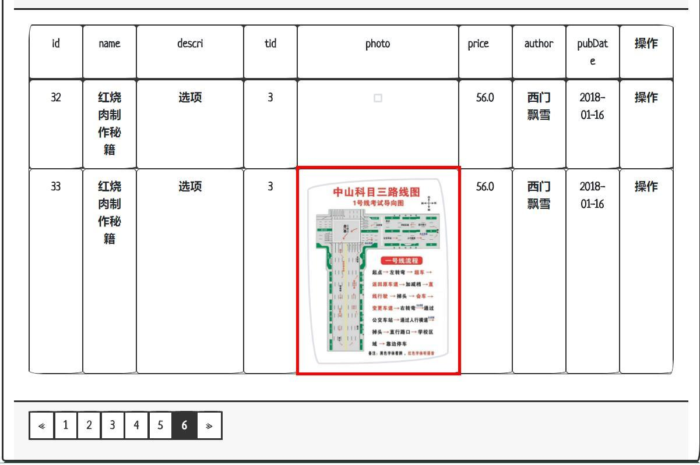

有需要请联系2855128836

南阳德刚版权所有，严禁用于商业和教学目的。

**2.8.24.1 图标**

在 bootstrap4 中已经把图标分离出去，使用的是 css3 的 web font,需要我们自己来制作图标字体。

**2.8.24.2 制作图标字体**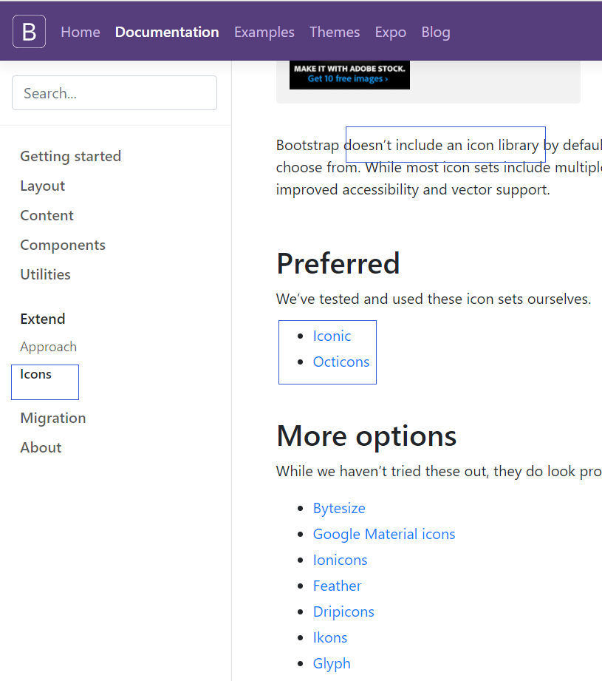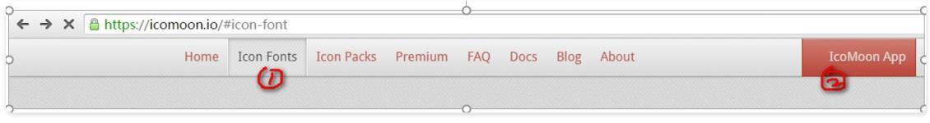

有需要请联系2855128836

南阳德刚版权所有，严禁用于商业和教学目的。

1. 启动字体创建应用

2. 选择字体

如果启动后图标木有你想要的，可以添加字体，拖动滚动条到底部会看到：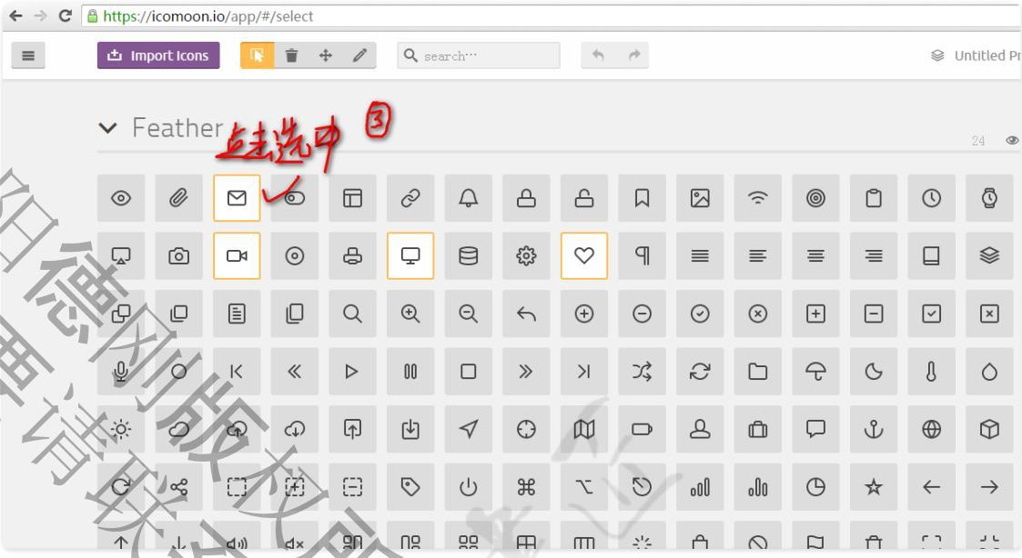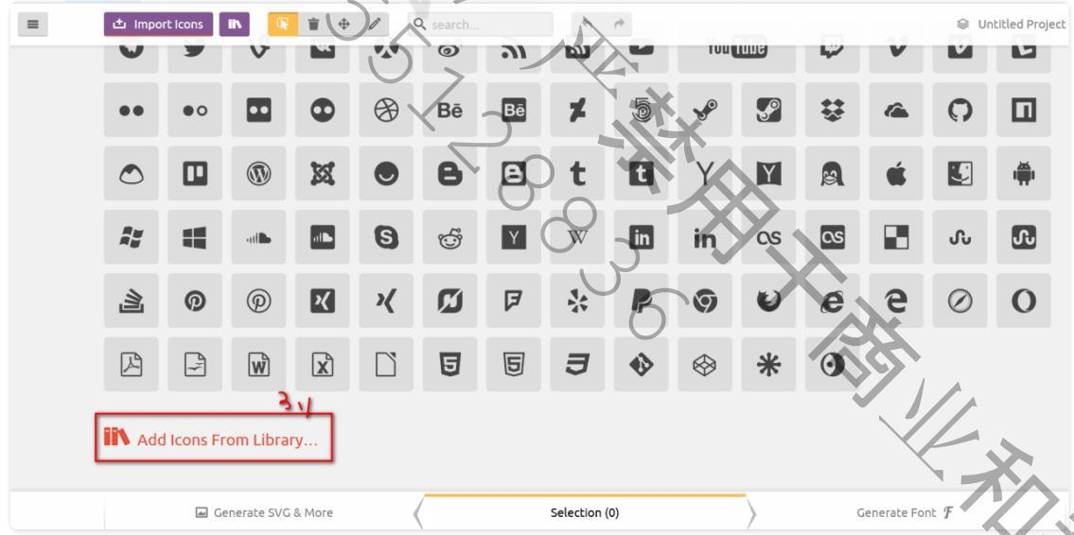

有需要请联系2855128836

南阳德刚版权所有，严禁用于商业和教学目的。

然后选中你要添加的类库，然后点击添加：

接着就跳转到字体选择界面。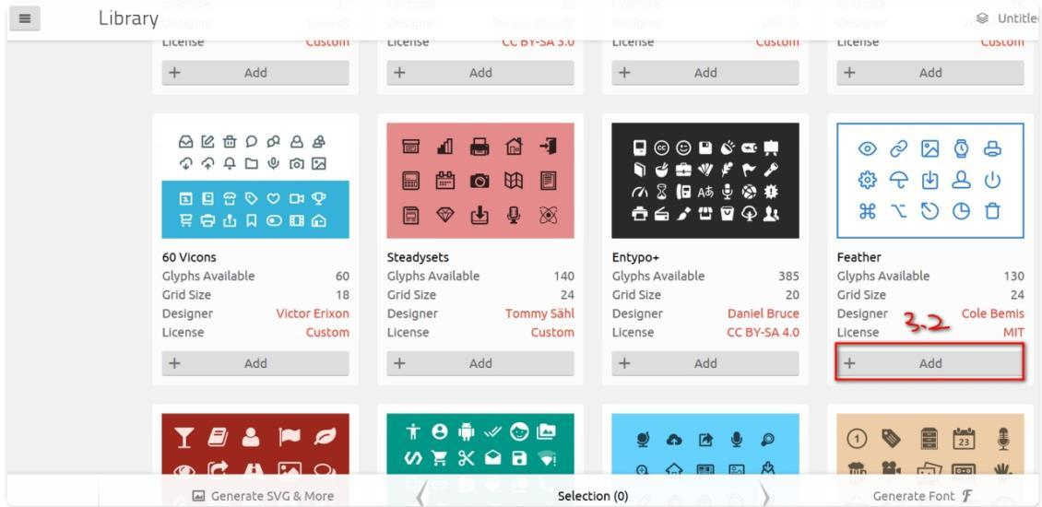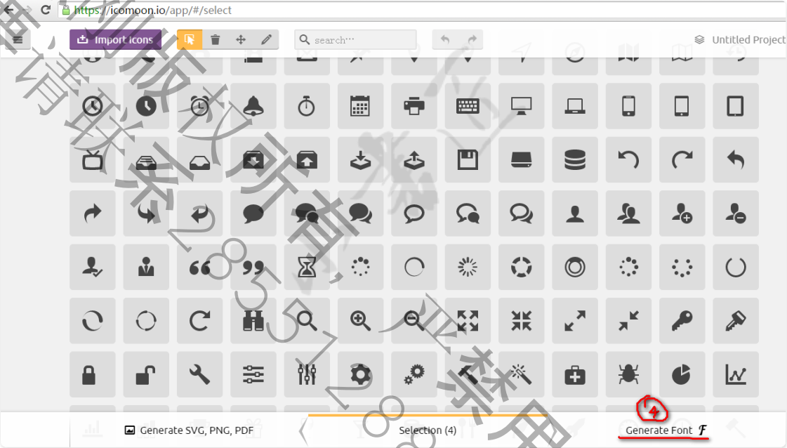

有需要请联系2855128836

南阳德刚版权所有，严禁用于商业和教学目的。

3. 创建字体

4. 下载字体文件

5. 解压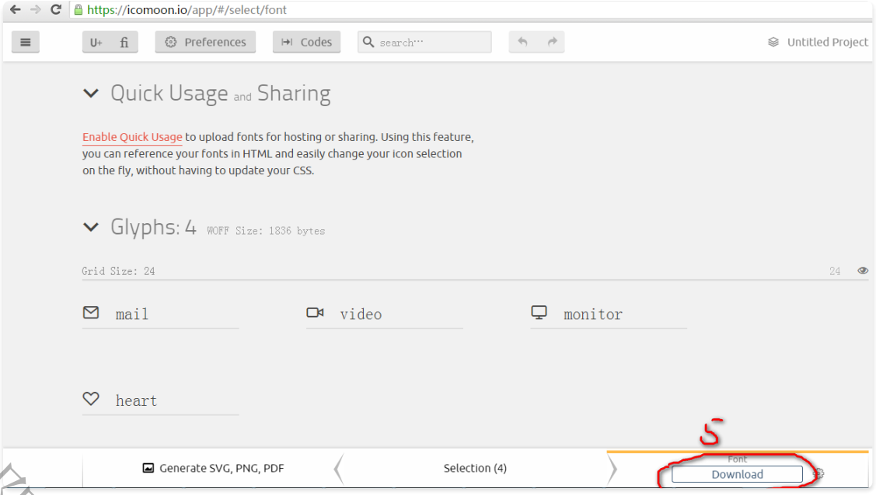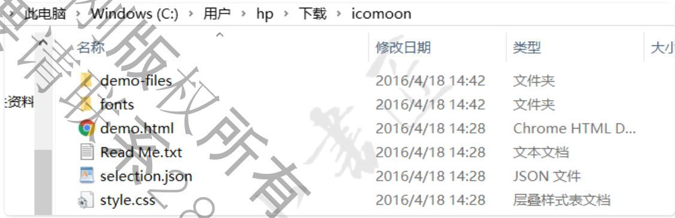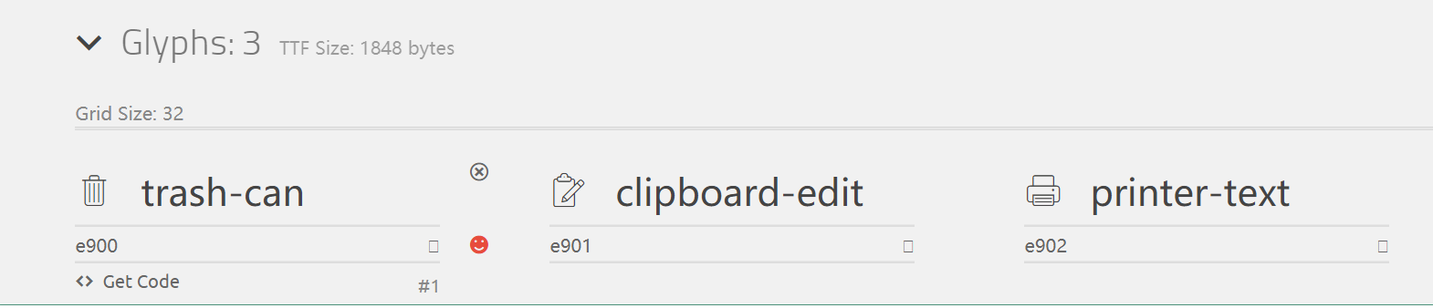

有需要请联系2855128836

南阳德刚版权所有，严禁用于商业和教学目的。

6. 使用:拷贝 fonts 和 style.css 到你的项目即可，上面只是展示如何制作图标，我们这

里需要删除，编辑图标，我们这里把它们放置 springboot 开放的目录中：

**2.8.24.3 在 bookList.jsp 添加删除链接**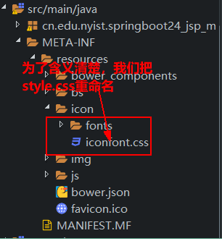

有需要请联系2855128836

南阳德刚版权所有，严禁用于商业和教学目的。

在<head>元素中添加

|  |
| --- |
| <link href="resources/icon/iconfont.css" rel="stylesheet" type="text/css"/> |
|

然后再列表修改：

|  |
| --- |
| <!-- pageInfoList.list返回查询列表数据 -->  <c:forEach items="${pageInfo.list }" var="book">  <tr class="row">  <td class="col-md-1 col-1 text-  center">${book.id }</td>  <td class="col-md-1 col-1 text-  center">${book.name }</td>  <td class="col-md-2 col-2 text-  center">${book.descri }</td>  <td class="col-md-1 col-1 text-  center">${book.tid }</td>  <td class="col-md-3 col-3 text-  center"><img alt="" src="/up/${book.photo }" class="img-thumbnail"></td>  <td class="col-md-1 col-1 text-  center">${book.price }</td>  <td class="col-md-1 col-1 text-  center">${book.author}</td>  <td class="col-md-1 col-1 text-  center"><fmt:formatDate value="${book.pubDate}" pattern="yyyy-MM-dd"/></td> |
|
|
|
|
|
|
|
|
|
|
|
|
|
|
|
|
|
|

|  |
| --- |
| <td class="col-md-1 col-1 text-  center">  <a href="bookDel?id=${book.id }"  title="删除" style="text-decoration: none;">  <span class="icon-trash-  can"></span>  </a>&nbsp;&nbsp;  <a href="toBookEdit?id=${book.id }"  title="编辑" style="text-decoration: none;">  <span class="icon-clipboard-  edit"></span>  </a>  </td>  </tr>  </c:forEach> |
|
|
|
|
|
|
|
|
|
|
|
|
|
|
|

**2.8.24.4 删除前确认**

有需要请联系2855128836

南阳德刚版权所有，严禁用于商业和教学目的。

我们知道删除操作误点击就把数据删除了，可能是不小心点击。我们一般使用浏览器自带的确认框：

|  |
| --- |
| function confrimDel(event) {  if (!confirm("确认删除")) {  //取消默认行为就不删除了  event.preventDefault();  } |
|
|
|
|

但是自带的确认框不同浏览器界面差异很大，我们知道网页设计要界面一致，这里我们使用bootstrap4 自 带 模 态 对 话 框 ， 它 具 体 使 用 方 法 参 考https://getbootstrap.com/docs/4.0/components/modal/，我们这里直接给出代码：

1. 编写模态界面

|  |
| --- |
| <!-- 删除确认框 -->  <!-- Modal -->  <div class="modal fade" id="delDlg" tabindex="-1" role="dialog" >  <div class="modal-dialog modal-dialog-centered"  role="document">  <div class="modal-content">  <div class="modal-header">  <h5 class="modal-title"  id="exampleModalLongTitle">删除确认</h5>  <button type="button" class="close" data-  dismiss="modal" aria-label="Close">  <span aria-hidden="true">&times;</span> |
|
|
|
|
|
|
|
|
|
|
|

|  |
| --- |
| </button>  </div>  <div class="modal-body">  你确认要删除?  </div>  <div class="modal-footer">  <button type="button" class="btn btn-secondary"  data-dismiss="modal">取消</button>  <button type="button" class="btn btn-primary  btn_ok" >确定</button>  </div>  </div>  </div>  </div> |
|
|
|
|
|
|
|
|
|
|
|
|
|

2. 绑定事件

有需要请联系2855128836

南阳德刚版权所有，严禁用于商业和教学目的。

|  |  |  |
| --- | --- | --- |
| < | script | type="text/javascript"> |
| $(function() {  $("#themeSel").val("<spring:theme code='bstheme'/>");  //让tid回填  $("#tid_sel").val("${empty param.tid?-1:param.tid}");  //让超级链接追加表单参数，最简单方式阻止超级链接默认行为，为表单添加隐藏字段  a['class="page-link"']")  $('a[class="page-link"][href^="bookList?pageNo="]').click(function(evt) {  evt.preventDefault();  //修改表单中pageNo的值  $('#bookListSearchFrm input[name="pageNo"]').val($(this).text());  $("#bookListSearchFrm").submit();  });  //对模态对话框配置  $("#delDlg").modal({  backdrop: 'static',//否则你点击对话框外的部分就消失  show:false//默认是显示的  });  });  //该函数不能放置$(function(){})内部，如果放置进去了它就是局部变量了，删除链接点击  时候就无法找到  //同时不用担心它放置位置，因为当你能点击时候只要页面已加载完毕  function delConfirm(event){  //取消超级链接的默认行为  event.preventDefault(); | | |
|
|
|
|
|
|
|
|
|
|
|
|
|
|
|
|
|
|
|
|
|
|
|
|
|

|  |  |  |
| --- | --- | --- |
| //显示模态对话框：点击的是图标，因而我们要找他的父亲a  var url=$(event.target).parent("a").attr("href");  $('#delDlg').modal('show');  //给确认框绑定一次性事件  $("#delDlg button.btn_ok ").one("click",function(){  window.location.href=url;  });  } | | |
|
|
|
|
|
|
|
|
|
| </ | script | > |
|  | | |

运行确认：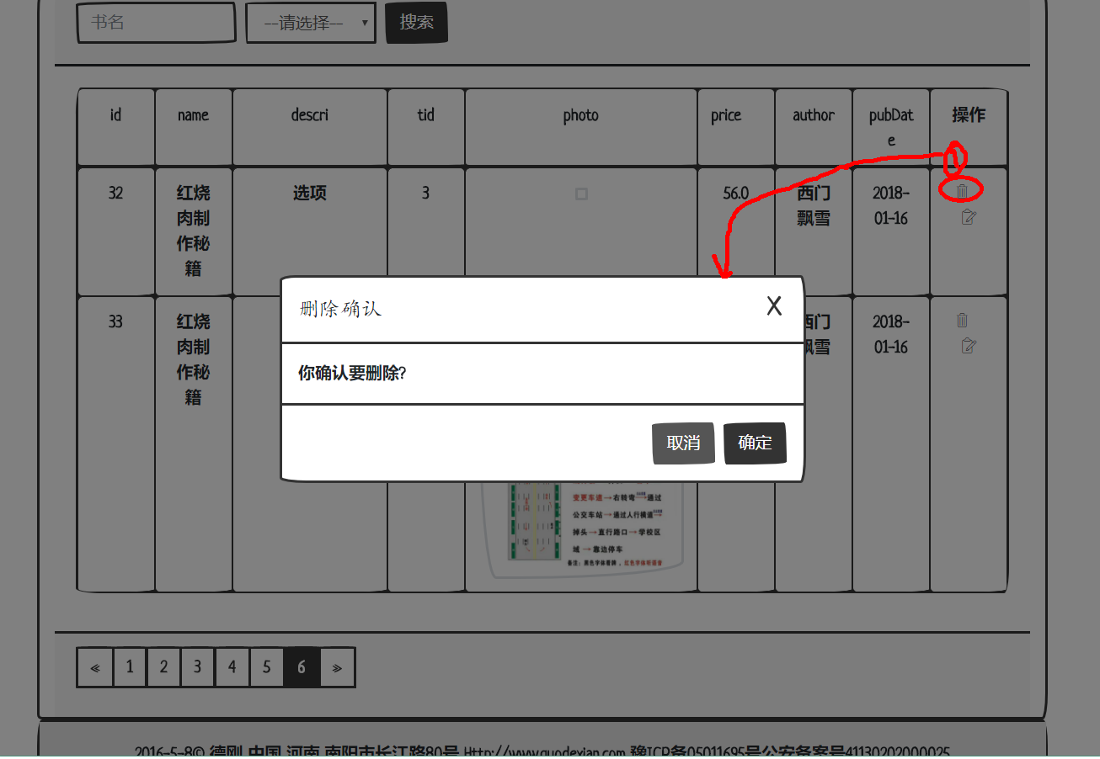

有需要请联系2855128836

南阳德刚版权所有，严禁用于商业和教学目的。

2.8**.24.5 在 BookController 添加方法**

|  |
| --- |
| @RequestMapping("/bookDel")  public String del(@RequestParam int id) {  int ret= bookService.delBookById(id); |
|
|
| return "redirect:bookList";  } |
|

2.8**.24.5 在 BookService 添加方法**

有需要请联系2855128836

南阳德刚版权所有，严禁用于商业和教学目的。

|  |
| --- |
| @Transactional()  int delBookById(int id); |
|

2.8**.24.6 在 BookServiceImpl 添加方法**

|  |
| --- |
| @Override  public int delBookById(int id) {  return bookMapper.del(id); |
|
|
| } |

2.8**.24.7 在 BookMapper 添加方法**

|  |
| --- |
| @Delete("delete from t_book where id=#{id}")  int del(int id); |
|

2.8.25 编辑功能

**2.8.25.1 界面**

|  |
| --- |
| <%@ page language="java" contentType="text/html; charset=UTF-8" pageEncoding="UTF-  8"%>  <%@taglib uri="http://www.springframework.org/tags/form" prefix="form"%>  <%@taglib uri="http://www.springframework.org/tags" prefix="spring"%>  <%@taglib uri="http://java.sun.com/jsp/jstl/core" prefix="c"%>  <!DOCTYPE html>  <html>  <head>  <meta charset="UTF-8">  <title>编辑书籍</title>  <meta name="viewport" content="width=device-width, initial-scale=1, shrink-to-fit=no">  <link href="resources/bs/<spring:theme code='bstheme'/>/bootstrap.css" rel="stylesheet"  type="text/css" />  <link href="resources/bower_components/bootstrap-datepicker/dist/css/bootstrap-  datepicker.css" rel="stylesheet" type="text/css" />  <style type="text/css">  .custom-file-label::after { |
|
|
|
|
|
|
|
|
|
|
|
|
|
|
|
|

|  |
| --- |
| content: "请选择文件"  }  </style>  </head>  <body>  <div class="container ">  <!-- 我们网页设计时，需要把多个部分视觉上分割，这里加上card，它是bootstrap4的一  个特性 -->  <!-- 顶部 -->  <div class="row ">  <div class="col-md-12" style="padding: 0px">  <%@include file="common/nav.jsp"%>  </div>  </div>  <!-- 中间 -->  <div class="row card">  <div class="col-md-12">  <div class="card-header">图书编辑</div>  <form:form action="bookEdit" method="post"  enctype="multipart/form-data" modelAttribute="book">  <!-- -->  <form:hidden path="id" />  <!-- name -->  <div class="form-group row">  <form:label path="name" cssClass="col-sm-2 col-form-  label">  <spring:message  code="book.name"></spring:message>  </form:label>  <div class="col-sm-10">  <form:input path="name" cssClass="form-control"  />  <form:errors path="name" element="div"  cssClass="invalid-feedback"></form:errors>  </div>  </div>  <!-- tid--> |
|
|
|
|
|
|
|
|
|
|
|
|
|
|
|
|
|
|
|
|
|
|
|
|
|
|
|
|
|
|
|
|
|
|
|
|
|
| <div class="form-group row">  <form:label path="tid" cssClass="col-sm-2 col-form-  label">  <spring:message  code="book.tid"></spring:message>  </form:label> |
|
|
|
|
|

有需要请联系2855128836

南阳德刚版权所有，严禁用于商业和教学目的。

|  |
| --- |
| <div class="col-sm-10">  <form:select path="tid" items="${types}"  itemLabel="name" itemValue="id" cssClass="form-control"></form:select>  <form:errors path="tid" element="div"  cssClass="invalid-feedback"></form:errors>  </div>  </div>  <!-- desci --> |
|
|
|
|
|
|
|
| <div class="form-group row">  <form:label path="descri" cssClass="col-sm-2 col-form-  label">描述</form:label>  <div class="col-sm-10">  <form:textarea path="descri" cssClass="form-  control" htmlEscape="true" />  <form:errors path="descri" element="div"  cssClass="invalid-feedback"></form:errors>  </div>  </div>  <!-- phot0 -->  <div class="form-group row">  <label for="inputName" class="col-sm-2 col-form-label">  图片</label>  <div class="col-sm-10">  <div class="custom-file">  <input type="file" name="photox"  class="custom-file-input" /> <label class="custom-file-label" for="customFile"> 选择图片  </label> <img alt="" src="/up/${book.photo }"  style="max-width: 100px;">  </div>  </div>  </div>  <!-- pubdate --> |
|
|
|
|
|
|
|
|
|
|
|
|
|
|
|
|
|
|
|
|
|
|
|
| <div class="form-group row">  <form:label path="pubDate" cssClass="col-sm-2 col-  form-label">出版日期</form:label>  <div class="col-sm-10">  <form:input path="pubDate" cssClass="form-  control" />  <form:errors path="pubDate" element="div"  cssClass="invalid-feedback"></form:errors>  </div>  </div>  <!-- price -->  <div class="form-group row"> |
|
|
|
|
|
|
|
|
|
|
|

有需要请联系2855128836

南阳德刚版权所有，严禁用于商业和教学目的。

|  |
| --- |
| <form:label path="price" cssClass="col-sm-2 col-form-  label">价格</form:label>  <div class="col-sm-10">  <form:input path="price" cssClass="form-control" />  <form:errors path="price" element="div"  cssClass="invalid-feedback"></form:errors>  </div>  </div>  <!-- author -->  <div class="form-group row">  <form:label path="author" cssClass="col-sm-2 col-form-  label">  <spring:message  code="book.author"></spring:message>  </form:label>  <div class="col-sm-10">  <form:input path="author" cssClass="form-control"  />  <form:errors path="author" element="div"  cssClass="invalid-feedback"></form:errors>  </div>  </div>  <!-- vcode --> |
|
|
|
|
|
|
|
|
|
|
|
|
|
|
|
|
|
|
|
|
|
|
|
| <div class="form-group row">  <label for="inputVcode" class="col-sm-2 col-form-label">  验证码:</label>  <div class="col-sm-6">  <input type="text" class="form-control"  id="inputVcode" placeholder="验证码" name="vcode" maxlength="4">  </div>  <div class="col-sm-4">  <img title="点击换图片" src="vcode.png"  class="vcodeimg"><a class="vcodeimg">看不清，换一张</a>  </div>  </div>  <!-- denglu --> |
|
|
|
|
|
|
|
|
|
|
|
|
| <div class="form-group row">  <div class="col-sm-10 offset-md-2">  <button type="submit" class="btn btn-primary">编辑  </button>  </div>  </div>  </form:form> |
|
|
|
|
|
|

有需要请联系2855128836

南阳德刚版权所有，严禁用于商业和教学目的。

|  |
| --- |
| </div>  </div>  <!-- 底部 -->  <div class="row card">  <div class="col-md-12" style="padding: 0px">  <%@include file="common/copyright.jsp"%>  </div>  </div>  </div>  <!-- 写在这里提高网页响应速度 -->  <script type="text/javascript"  src="resources/bower_components/jquery/dist/jquery.slim.min.js"></script>  <script type="text/javascript"  src="resources/bower_components/bootstrap/dist/js/bootstrap.js"></script>  <script type="text/javascript" src="resources/bower_components/bootstrap-  datepicker/dist/js/bootstrap-datepicker.js"></script>  <script type="text/javascript" src="resources/bower_components/bootstrap-  datepicker/dist/locales/bootstrap-datepicker.zh-CN.min.js"></script>  <script type="text/javascript" src="resources/bower_components/uri-util/dist/uri-  util.min.js"></script>  <script type="text/javascript" src="resources/js/common.js"></script>  <script type="text/javascript">  <spring:bind path="book">  <spring:hasBindErrors name="book">  <c:forEach items="${requestScope.errors.fieldErrors }" var="error">  $("[name='${error.field}']").addClass("is-invalid");  </c:forEach>  </spring:hasBindErrors>  </spring:bind>  </script>  <script type="text/javascript">  $(function() {  $("#themeSel").val("<spring:theme code='bstheme'/>");  //日期控件  $('#pubDate').datepicker({  format : 'yyyy-mm-dd',//日期格式  language : 'zh-CN',//提示中文界面  autoclose : true  //自动关闭  }); |
|
|
|
|
|
|
|
|
|
|
|
|
|
|
|
|
|
|
|
|
|
|
|
|
|
|
|
|
|
|
|
|
|
|
|
|
|
|
|
|
|
|
|

有需要请联系2855128836

南阳德刚版权所有，严禁用于商业和教学目的。

|  |
| --- |
| });  </script>  <script type="text/javascript">  $(function() {  $(".col-sm-4 .vcodeimg").click(function() {  //追加一个随机数，要不然只能换一次  $(".col-sm-4 img.vcodeimg").attr("src", "vcode.png?t=" +  Math.random());  });  });  </script>  </body>  </html> |
|
|
|
|
|
|
|
|
|
|
|
|
|
|

**2.8.25.2 BookController 添加方法**

有需要请联系2855128836

南阳德刚版权所有，严禁用于商业和教学目的。

|  |
| --- |
| @RequestMapping("/toBookEdit")  public String toBookEdit(Model model, @RequestParam int id) {  List<Type> ls = typeService.findAllTypes();  model.addAttribute("types", ls);  Book book = bookService.findBookById(id);  model.addAttribute("book", book);  return "bookEdit";  }  @RequestMapping("/bookEdit")  public String doBookEdit(@Valid @ModelAttribute Book book, BindingResult result,  @RequestParam String vcode, @RequestParam MultipartFile photox, HttpServletRequest  request) throws Exception {  // 先验证码  String serverVcode = (String)  request.getSession().getAttribute(ValidateController.serverVcodeName);  if (!serverVcode.equalsIgnoreCase(vcode)) {  //添加错误  result.rejectValue("vcode", "eq.book.vcode", "验证码不正确");  }  //有错就不走了  if (result.hasErrors()) {  List<Type> ls = typeService.findAllTypes();  request.setAttribute("types", ls);  return "bookEdit"; |
|
|
|
|
|
|
|
|
|
|
|
|
|
|
|
|
|
|
|
|
|
|
|
|

|  |  |  |  |  |  |  |  |  |  |  |  |  |  |  |  |  |
| --- | --- | --- | --- | --- | --- | --- | --- | --- | --- | --- | --- | --- | --- | --- | --- | --- |
| } | | | | | | | | | | | | | | | | |
| String | | | | | fileName | | | | = photox.getOriginalFilename(); | | | | | | | |
| // 用户选择了文件我们再处理文件上传问题 | | | | | | | | | | | | | | | | |
| if (! | | | fileName | | | | .equals("")) { | | | | | | | | | |
| // 解决IE下路径问题 | | | | | | | | | | | | | | | | |
|  | | | | fileName | | | | = | | fileName | | .lastIndexOf("\\") == -1 ? | | | fileName | : |
|  | fileName | .substring( | | | | fileName | | | | | .lastIndexOf("\\") + 1); | | | | | |
| // 解决名字重复问题 | | | | | | | | | | | | | | | | |
|
| String ext = | | | | | | | | | | fileName | | .substring( | fileName | .lastIndexOf('.') + 1); | | |
| String newFileName = UUID.randomUUID().toString() + "." + ext;  photox.transferTo(new File(request.getServletContext().getRealPath("WEB-  INF/upload/" + newFileName)));  book.setPhoto(newFileName);  } else {  book.setPhoto(null);  }  int ret = bookService.updateBook(book);  if (ret > 0) {  return "main";  } else {  List<Type> ls = typeService.findAllTypes();  request.setAttribute("types", ls);  return "bookEdit";  }  } | | | | | | | | | | | | | | | | |
|
|
|
|
|
|
|
|
|
|
|
|
|
|
|
|

**2.8.25.3 BookService 添加方法**

有需要请联系2855128836

南阳德刚版权所有，严禁用于商业和教学目的。

|  |  |  |
| --- | --- | --- |
| @Transactional(readOnly=true) | | |
| Book | findBookById | (int id); |
| @Transactional  int updateBook(Book book); | | |
|

**2.8.25.4 BookServiceImpl 添加方法**

|  |
| --- |
| @Override  public Book findBookById(int id) {  return bookMapper.findById(id);  } |
|
|
|

|  |  |  |
| --- | --- | --- |
| @Override  public int updateBook(Book book) { | | |
|
|
| return bookMapper. | update | (book); |
| } | | |

**2.8.25.4 BookMapper 添加方法**

有需要请联系2855128836

南阳德刚版权所有，严禁用于商业和教学目的。

|  |
| --- |
| @Select("select * from t_book where id=#{id}")  Book findById(int id);  @UpdateProvider(type=BookSqlProvider.class,method="updateBook")  int update(Book book); |
|
|
|

**2.8.25.5 BookSqlProvider 添加方法**

|  |
| --- |
| public String updateBook(final Book book) {  return new SQL() {  {  UPDATE("t_book");  SET("tid=#{tid}");  SET("name=#{name}");  SET("price=#{price}");  SET("author=#{author}");  SET("descri=#{descri}");  SET("pubDate=#{pubDate}");  if (book.getPhoto() != null) {  SET("photo=#{photo}");  }  WHERE("id=#{id}");  }  }.toString();  } |
|
|
|
|
|
|
|
|
|
|
|
|
|
|
|
|
|

2.8.26 xss 攻击预防

**2.8.26.1 简介**

Xss 就是网页使用者注入一段定制的 JavaScript 代码到网页，这样当该页面加载时候，该定

制的 JavaScript 代码就会执行，这样就会存在安全问题(例如你正在登陆网银，输入卡号和密码，那么如果注入的 JavaScript 代码是修改你表单的 action 属性值到某个特定地址，这样就会造成密码泄露)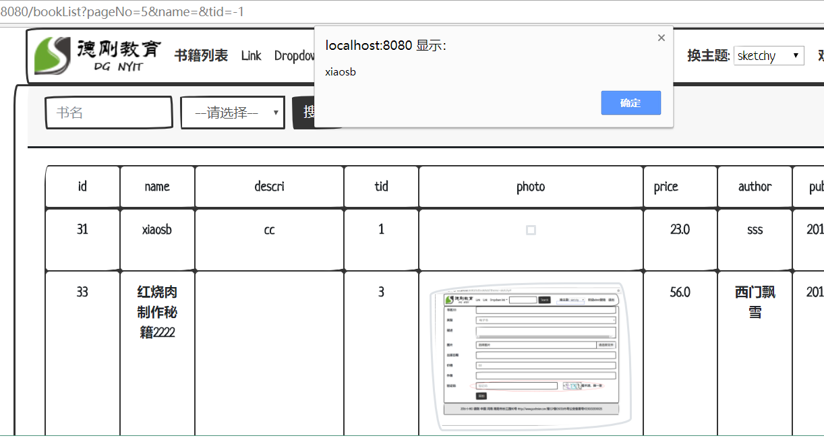

有需要请联系2855128836

南阳德刚版权所有，严禁用于商业和教学目的。

**2.8.26.2 预防方法**

正如 SQL 注入预防一样，我们需要对特殊字符转义，例如：

<script>alert("xiaosb");</script>

在输出或者保存时，转换为：

&lt;script&gt;alert(&#034;xiaosb&#034;);&lt;/script&gt;

**2.8.26.3 案例**

例如我们前面数据列表如果不加处理，就会出现：

我们可以用标签库来完成该目的把代码：

|  |  |  |
| --- | --- | --- |
| < | td | class="col-md-2 col-2 text-center"> |
| ${book.descri } | | |
| < | /td | > |

替换成用标签库来解决：

|  |
| --- |
| <c:out value="${book.descri }" escapeXml="true"></c:out> |

小贴士：

虽然它也可以转义

<spring:escapeBody javaScriptEscape="true"> ${book.descri }</spring:escapeBody>

但是转换按照 Java 语言的转义语法：

不适合在网页上看。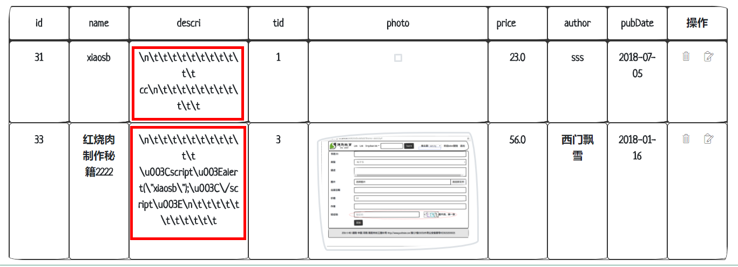

有需要请联系2855128836

南阳德刚版权所有，严禁用于商业和教学目的。

2.8.27 密码明文存储问题

**2.8.26.1 简介**

将来数据库运行起来有 DBA，他可以查询数据的所有内容，这个就存在密码泄露问题。因而密码要加密存储。存储时候存密文，这就避免了漏洞。

**2.8.26.2 Md5Utils 工具类**

|  |  |  |
| --- | --- | --- |
| package cn.edu.nyist.springboot24_jsp_mybatis.util;  import java.io.File;  import java.io.FileInputStream;  import java.io.IOException;  import java.io.InputStream;  import java.security.MessageDigest;  import java.security.NoSuchAlgorithmException;  public class Md5Util { | | |
|
|
|
|
|
|
|
|
|
| private static final | String | ENCODING_ALGORITHM = "MD5"; |
| private static byte[] md5sum(byte[] data) {  try {  MessageDigest mdTemp =  MessageDigest.getInstance(ENCODING_ALGORITHM);  mdTemp.update(data);  return mdTemp.digest();  } catch (NoSuchAlgorithmException e) {  e.printStackTrace();  return null; | | |
|
|
|
|
|
|
|
|
|

|  |  |  |  |  |  |
| --- | --- | --- | --- | --- | --- |
| }  }  /* 将data数组转换为16进制字符串 */ | | | | | |
|
|
|
| private static | String | convertToHexString(byte data[]) { | | | |
| StringBuffer strBuffer = new StringBuffer();  for (int i = 0; i < data.length; i++) {  strBuffer.append(Integer.toHexString(0xff & data[i]));  }  return strBuffer.toString();  }  private static byte[] md5sum(File file) {  InputStream fis = null;  byte[] buffer = new byte[1024];  int numRead = 0;  MessageDigest md5;  try {  fis = new FileInputStream(file);  md5 = MessageDigest.getInstance(ENCODING_ALGORITHM);  while ((numRead = fis.read(buffer)) > 0) {  md5.update(buffer, 0, numRead);  }  return md5.digest();  } catch (Exception e) {  e.printStackTrace();  return null;  } finally {  if (fis != null) {  try {  fis.close();  } catch (IOException e) {  e.printStackTrace();  }  }  }  }  /**  * 获取字符串的MD5值  */ | | | | | |
|
|
|
|
|
|
|
|
|
|
|
|
|
|
|
|
|
|
|
|
|
|
|
|
|
|
|
|
|
|
|
|
|
|
|
| public static | String | getMD5( | | String | str) { |
| if (str != null && str.length() > 0) | | | | | |
| return new | | String | (convertToHexString(md5sum(str.getBytes()))); | | |

有需要请联系2855128836

南阳德刚版权所有，严禁用于商业和教学目的。

|  |  |  |  |  |
| --- | --- | --- | --- | --- |
| else  return null;  }  /**  * 获取文件的MD5值  */ | | | | |
|
|
|
|
|
|
| public static | String | getMD5(File file) { | | |
| if (file != null && file.exists()) | | | | |
| return new | | | String | (convertToHexString(md5sum(file))); |
| else  return null;  }  } | | | | |
|
|
|
|
|

**2.8.26.3 修改 AdminService**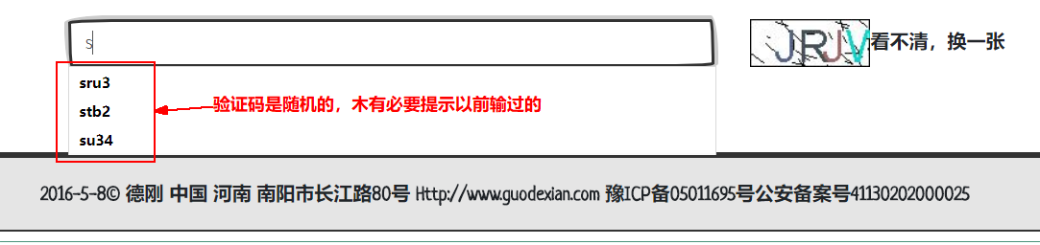

有需要请联系2855128836

南阳德刚版权所有，严禁用于商业和教学目的。

对用户输入的 pwd 加密后比较：

|  |
| --- |
| @Override  public Admin find(String name, String pwd) {  return adminMapper.find(name,Md5Util.getMD5(pwd));  } |
|
|
|

2.8.28 解决自动填充

**2.8.28.1 简介**

例如我们在填写验证码时，会自动提示以前输入的验证码，这使用起来不大方便

那么如何关闭呢？？？那就用我们 html5 中的 autocomplete 属性

**2.8.28.2 两个级别**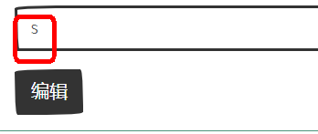

有需要请联系2855128836

南阳德刚版权所有，严禁用于商业和教学目的。

1. Form 级别

|  |
| --- |
| <form id="book" action="bookEdit" method="post"  enctype="multipart/form-data" autocomplete="off"> |
|
|

这种方式会关闭所有输入框的自动提示

2. 输入框级别

|  |
| --- |
| <input id="vcode" name="vcode" class="form-control" type="text" value=""  maxlength="4" autocomplete="off"> |
|

这种方式只能修改某一个输入框的值

2.8**.28.3 实战**

我们一般不在 form 关闭所有输入框的自动完成功能，我们一般关闭某一个，例如修改bookEdit.jsp 页面：

|  |
| --- |
| <form:input path="vcode" cssClass="form-control" maxlength="4"  autocomplete="off"/>  <form:errors path="vcode" element="div" cssClass="invalid-feedback"></form:errors> |
|
|

然后运行：

就不会再提示了。

2.8.29 选项多时问题解决

**2.8.29.1 简介**

我们一般使用 Select 提供选项让用户选择，如果选项很多时，我们使用它就不方便了，例如让选择中国的市(282 地级市)，那么就是会拉很长。

**2.8.29.2 实际解决方案分析**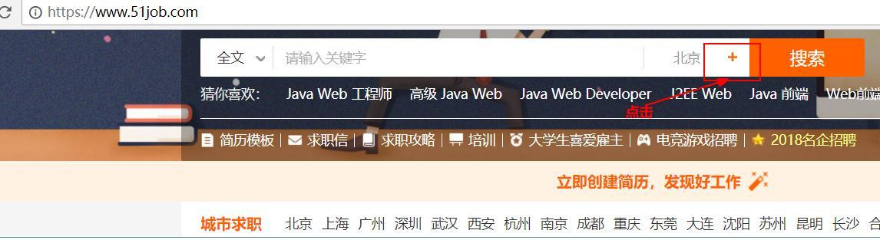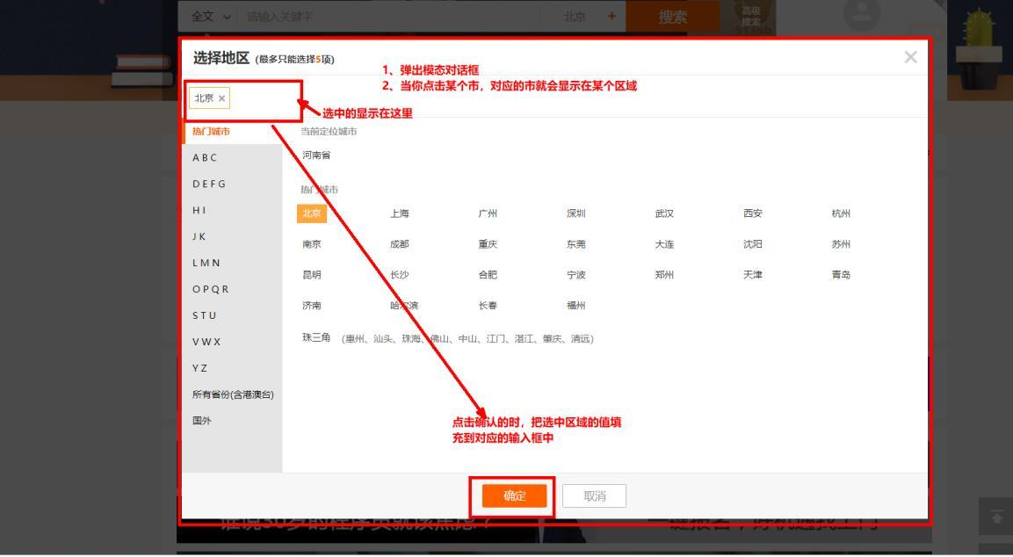

有需要请联系2855128836

南阳德刚版权所有，严禁用于商业和教学目的。

2.8.30 解决图片丢失问题

**2.8.30.1 简介**

我们网站上的图片可能由于某种原因丢失，这个时间我们需要用一个默认图片来替代(当图片丢失时，每个浏览器显示由差异)

**2.8.30.2 用 jquery 的来解决**

|  |
| --- |
| //解决图片找不到问题  $(function() {  $("tr td img.img-thumbnail ").bind("error", function(event) {  $(event.target).attr("src", "resources/img/timg.jpg");  }) |
|
|
|
|

}); 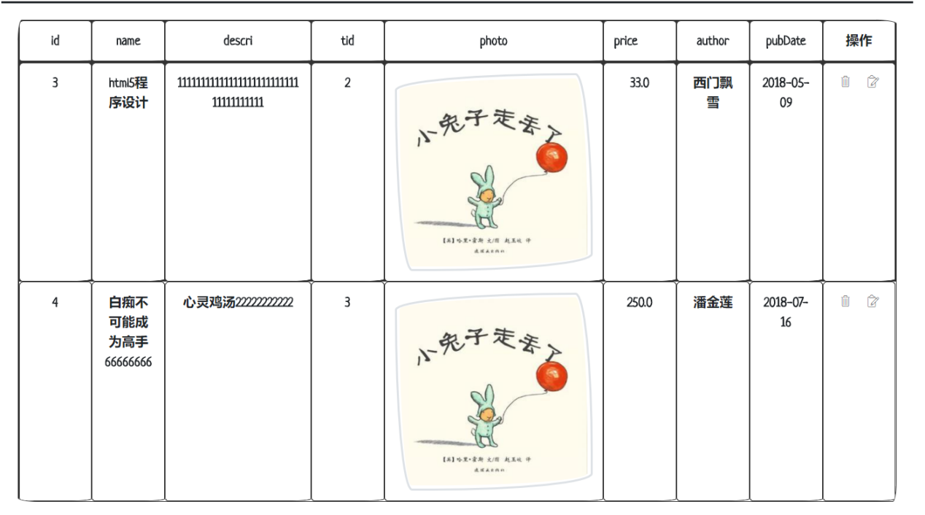

有需要请联系2855128836

南阳德刚版权所有，严禁用于商业和教学目的。

我们发现时而有效时而无效，这是因为：

我们绑定元素是在页面 dom 加载完毕后执行，这个时间 img 的 error 事件已经触发了，这个时间再绑定已经无效了。如果 img 的 error 事件还木有触发,这个事件就会触发，替换成默认图片。

**2.8.30.3 唯一方案**

我们发现只能在 html 元素的 onerror 绑定事件才是唯一选项：

|  |  |  |
| --- | --- | --- |
| <img alt="" src="/up/${book.photo}" class="img-thumbnail" | | |
|  | onerror="this.src='/resources/img/timg.jpg'"> |  |

这样当解析完该元素后才会发送请求拿图片，在拿图片之前已经绑定好事件了；

2.8.31 登陆框美化

**2.8.30.1 简介**

默认情况下登陆框主题和位置不对

**2.8.30.2 对话框**

|  |
| --- |
| <%@ page language="java" contentType="text/html; charset=UTF-8" pageEncoding="UTF-  8"%>  <%@taglib uri="http://www.springframework.org/tags" prefix="spring"%>  <!DOCTYPE html>  <html> |
|
|
|
|

|  |
| --- |
| <head>  <meta charset="UTF-8">  <title>登陆</title>  <meta name="viewport" content="width=device-width, initial-scale=1, shrink-to-fit=no">  <link href="resources/bs/<spring:theme code='bstheme'/>/bootstrap.css" rel="stylesheet"  type="text/css" />  <style type="text/css">  .container-fluid.w-50{  position: fixed;  top: 50%;  left: 50%;  }  </style>  </head>  <body>  <div class="container-fluid w-50 " >  <div class="row card">  <div class="card-header">  ${msg }  </div>  <div class="col-md-12">  <form action="login" method="post">  <div class="form-group row">  <label for="inputName" class="col-sm-2 col-form-label">用户  名</label>  <div class="col-sm-10">  <input type="text" class="form-control" id="inputName"  placeholder="用户名" name="name" value="${param.name }">  </div>  </div>  <div class="form-group row">  <label for="inputPassword3" class="col-sm-2 col-form-label">  密码:</label>  <div class="col-sm-10">  <input type="password" class="form-control"  id="inputPassword3" placeholder="密码" name="pwd">  </div>  </div>  <div class="form-group row">  <label for="inputVcode" class="col-sm-2 col-form-label">验证  码:</label>  <div class="col-sm-6">  <input type="text" class="form-control" id="inputVcode" |
|
|
|
|
|
|
|
|
|
|
|
|
|
|
|
|
|
|
|
|
|
|
|
|
|
|
|
|
|
|
|
|
|
|
|
|
|
|
|
|
|
|
|

有需要请联系2855128836

南阳德刚版权所有，严禁用于商业和教学目的。

|  |
| --- |
| placeholder="验证码" name="vcode" maxlength="4">  </div>  <div class="col-sm-4">  <img title="点击换图片" src="vcode.png"  class="vcodeimg"><a class="vcodeimg">看不清，换一张</a>  </div>  </div>  <div class="form-group row">  <div class="col-sm-10 offset-md-2">  <button type="submit" class="btn btn-primary">登陆  </button>  </div>  </div>  </form>  </div>  </div>  </div>  <!-- 写在这里提高网页响应速度 -->  <script type="text/javascript"  src="resources/bower_components/jquery/dist/jquery.slim.min.js"></script>  <script type="text/javascript"  src="resources/bower_components/bootstrap/dist/js/bootstrap.js"></script>  <script type="text/javascript">  $(function(){  $(".col-sm-4 .vcodeimg").click(function(){  //追加一个随机数，要不然只能换一次  $(".col-sm-4  img.vcodeimg").attr("src","vcode.png?t="+Math.random());  });  //移动到对应位置  console.log($(" .container-fluid.w-50").width());  $(" .container-fluid.w-50").css({  "margin-left":-$(" .container-fluid.w-50").width()/2+"px",  "margin-top":-$(" .container-fluid.w-50").height()/2+"px"  });  });  </script>  </body>  </html> |
|
|
|
|
|
|
|
|
|
|
|
|
|
|
|
|
|
|
|
|
|
|
|
|
|
|
|
|
|
|
|
|
|
|
|
|
|
|
|
|
|

有需要请联系2855128836

南阳德刚版权所有，严禁用于商业和教学目的。

**2.9** **spring boot+mybatis+Thymeleaf 项目实战**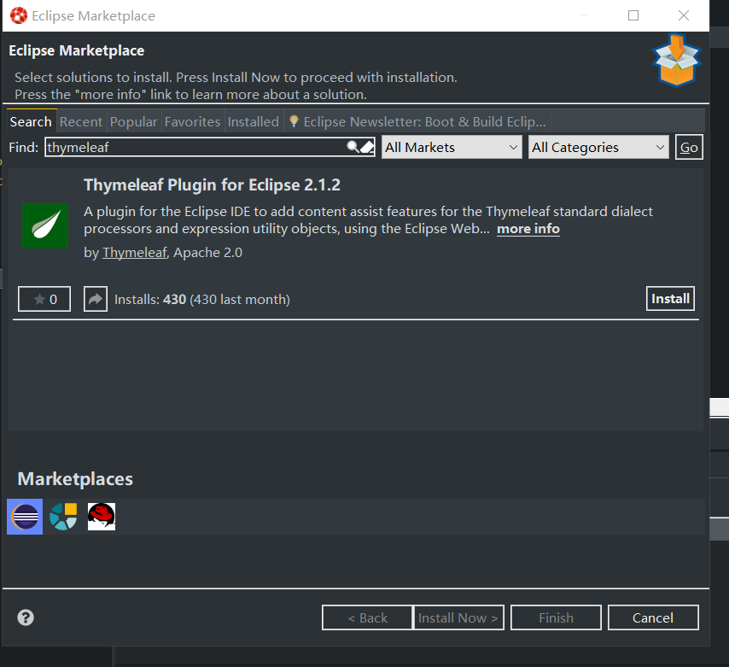

然

有需要请联系2855128836

南阳德刚版权所有，严禁用于商业和教学目的。

2.9.1 安装插件

后右击项目，选择 Thymeleaf 选项即可。

2.9.2 基础

**2.9.2.1 模板书写**

Thymeleaf 使用标准的 html5 文件书写即可，但是在编辑器中会给警告：

因为这些书写编辑器不认识，我们有两种方法解决：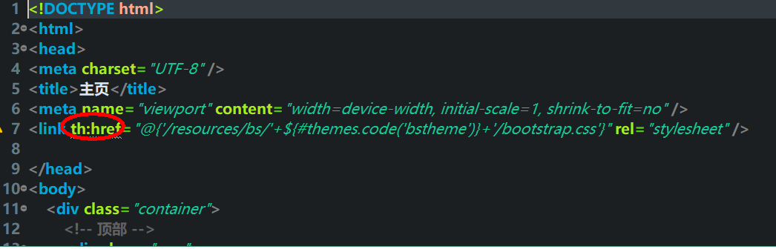

1. 取值:${}

2. 取国际化信息#{}

3. URL:@{}

4. 变量选择*{}

有需要请联系2855128836

南阳德刚版权所有，严禁用于商业和教学目的。

1. 使用 html5 的自定义属性

|  |  |  |
| --- | --- | --- |
| <link data-th-href="@{'/resources/bs/'+${#themes.code('bstheme')}+'/bootstrap.css'}" | | |
|  | rel="stylesheet" /> |  |

2. 加入 th 的命名空间

|  |  |  |
| --- | --- | --- |
| < | html | > |
| <head xmlns:th="http://www.thymeleaf.org">  <meta charset="UTF-8" />  <title>主页</title>  <meta name="viewport" content="width=device-width, initial-scale=1, shrink-to-  fit=no" />  <link th:href="@{'/resources/bs/'+${#themes.code('bstheme')}+'/bootstrap.css'}"  rel="stylesheet" /> | | |
|
|
|
|
|
|

**2.9.2.2 基本语法**

**2.9.2.3 表达式基本对象**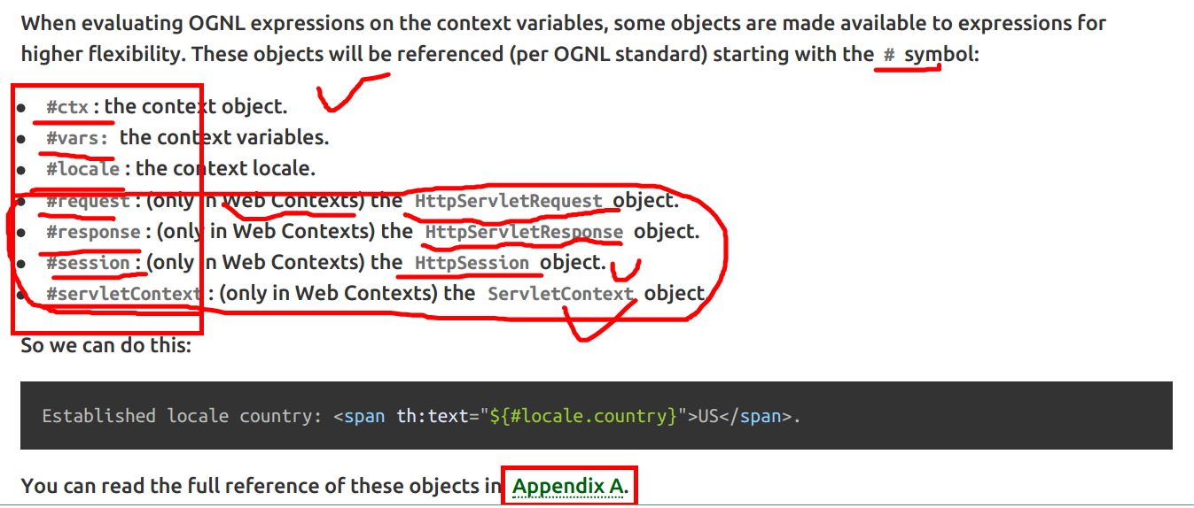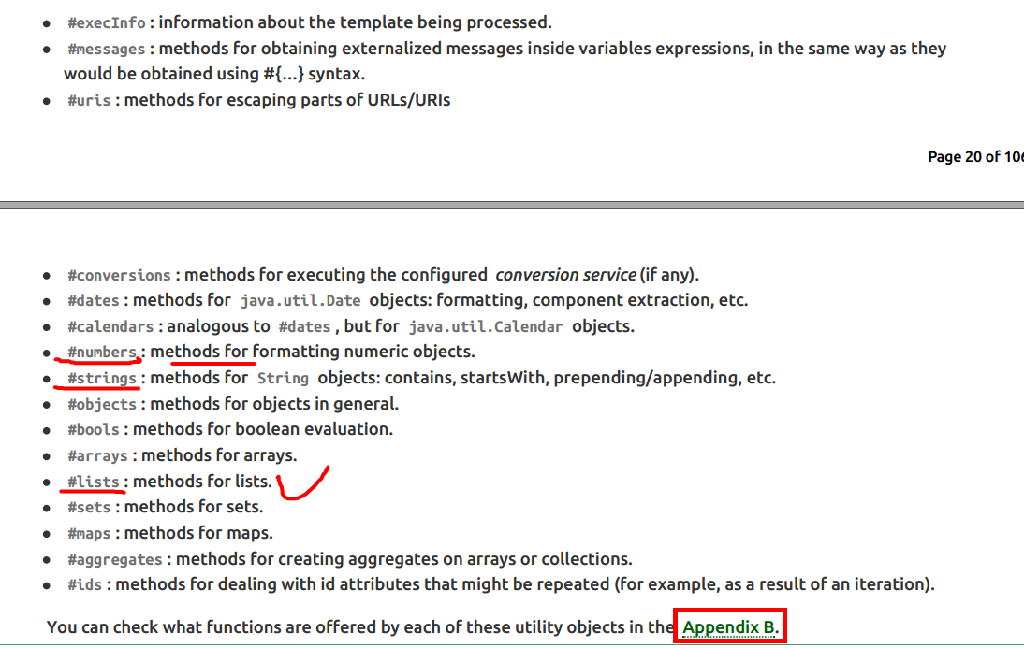

有需要请联系2855128836

南阳德刚版权所有，严禁用于商业和教学目的。

**2.9.2.4 表达式工具对象**

**2.9.2.5 和 spring 集成时候变化**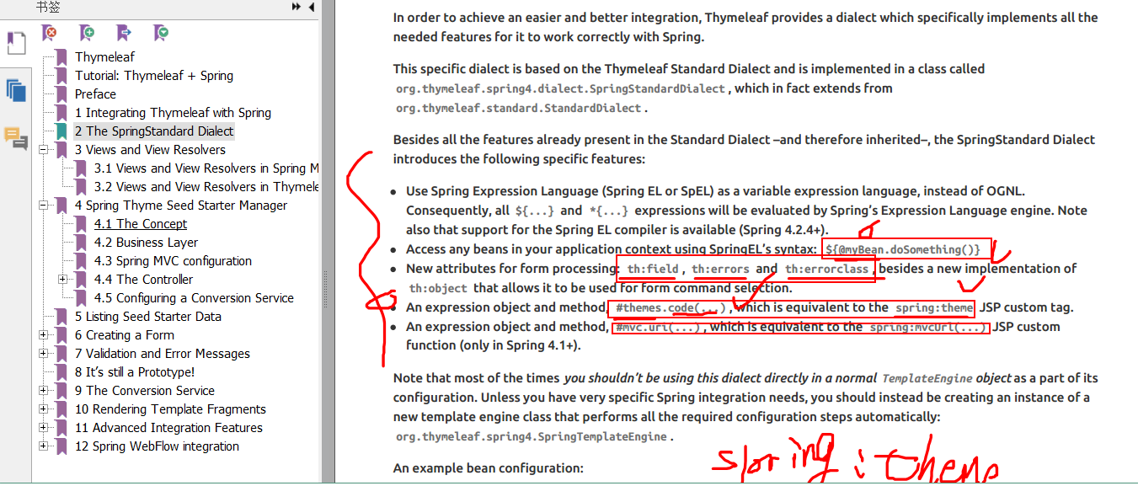

有需要请联系2855128836

南阳德刚版权所有，严禁用于商业和教学目的。

**2.9.2.6 html5 属性**

|  |  |  |  |  |  |  |  |  |
| --- | --- | --- | --- | --- | --- | --- | --- | --- |
|  | th:abbr |  |  | th:accept |  |  | th:accept-charset |  |
|  | th:accesskey |  |  | th:action |  |  | th:align |  |
|  | th:alt |  |  | th:archive |  |  | th:audio |  |
|  | th:autocomplete |  |  | th:axis |  |  | th:background |  |
|  | th:bgcolor |  |  | th:border |  |  | th:cellpadding |  |
|  | th:cellspacing |  |  | th:challenge |  |  | th:charset |  |
|  | th:cite |  |  | th:class |  |  | th:classid |  |
|  | th:codebase |  |  | th:codetype |  |  | th:cols |  |
|  | th:colspan |  |  | th:compact |  |  | th:content |  |
|  | th:contenteditable |  |  | th:contextmenu |  |  | th:data |  |
|  | th:datetime |  |  | th:dir |  |  | th:draggable |  |
|  | th:dropzone |  |  | th:enctype |  |  | th:for |  |
|  | th:form |  |  | th:formaction |  |  | th:formenctype |  |
|  | th:formmethod |  |  | th:formtarget |  |  | th:fragment |  |
|  | th:frame |  |  | th:frameborder |  |  | th:headers |  |
|  | th:height |  |  | th:high |  |  | th:href |  |
|  | th:hreflang |  |  | th:hspace |  |  | th:http-equiv |  |
|  | th:icon |  |  | th:id |  |  | th:inline |  |
|  | th:keytype |  |  | th:kind |  |  | th:label |  |
|  | th:lang |  |  | th:list |  |  | th:longdesc |  |
|  | th:low |  |  | th:manifest |  |  | th:marginheight |  |

|  |  |  |
| --- | --- | --- |
| th:low | th:manifest | th:marginheight |
| th:marginwidth | th:max | th:maxlength |
| th:media | th:method | th:min |

|  |  |  |
| --- | --- | --- |
| th:name | th:onabort | th:onafterprint |
| th:onbeforeprint | th:onbeforeunload | th:onblur |
| th:oncanplay | th:oncanplaythrough | th:onchange |
| th:onclick | th:oncontextmenu | th:ondblclick |
| th:ondrag | th:ondragend | th:ondragenter |
| th:ondragleave | th:ondragover | th:ondragstart |
| th:ondrop | th:ondurationchange | th:onemptied |
| th:onended | th:onerror | th:onfocus |
| th:onformchange | th:onforminput | th:onhashchange |
| th:oninput | th:oninvalid | th:onkeydown |
| th:onkeypress | th:onkeyup | th:onload |
| th:onloadeddata | th:onloadedmetadata | th:onloadstart |
| th:onmessage | th:onmousedown | th:onmousemove |
| th:onmouseout | th:onmouseover | th:onmouseup |
| th:onmousewheel | th:onoffline | th:ononline |
| th:onpause | th:onplay | th:onplaying |
| th:onpopstate | th:onprogress | th:onratechange |
| th:onreadystatechange | th:onredo | th:onreset |
| th:onresize | th:onscroll | th:onseeked |
| th:onseeking | th:onselect | th:onshow |
| th:onstalled | th:onstorage | th:onsubmit |
| th:onsuspend | th:ontimeupdate | th:onundo |
| th:onunload | th:onvolumechange | th:onwaiting |
| th:optimum | th:pattern | th:placeholder |
| th:poster | th:preload | th:radiogroup |
| th:rel | th:rev | th:rows |
| th:rowspan | th:rules | th:sandbox |
| th:scheme | th:scope | th:scrolling |
| th:size | th:sizes | th:span |
| th:spellcheck | th:src | th:srclang |
| th:standby | th:start | th:step |
| th:style | th:summary | th:tabindex |
| th:target | th:title | th:type |
| th:usemap | th:value | th:valuetype |
| th:vspace | th:width | th:wrap |
| th:xmlbase | th:xmllang | th:xml |

**2.9.2.7 使用建议**

有需要请联系2855128836

南阳德刚版权所有，严禁用于商业和教学目的。

使用别人提供东西，最好看官方给的手册，这才是第一手资料，权威，对于 spring 和 thymeleaf

搭配使用，看好两个手册即可：https://www.thymeleaf.org/documentation.html，关键是实战使用。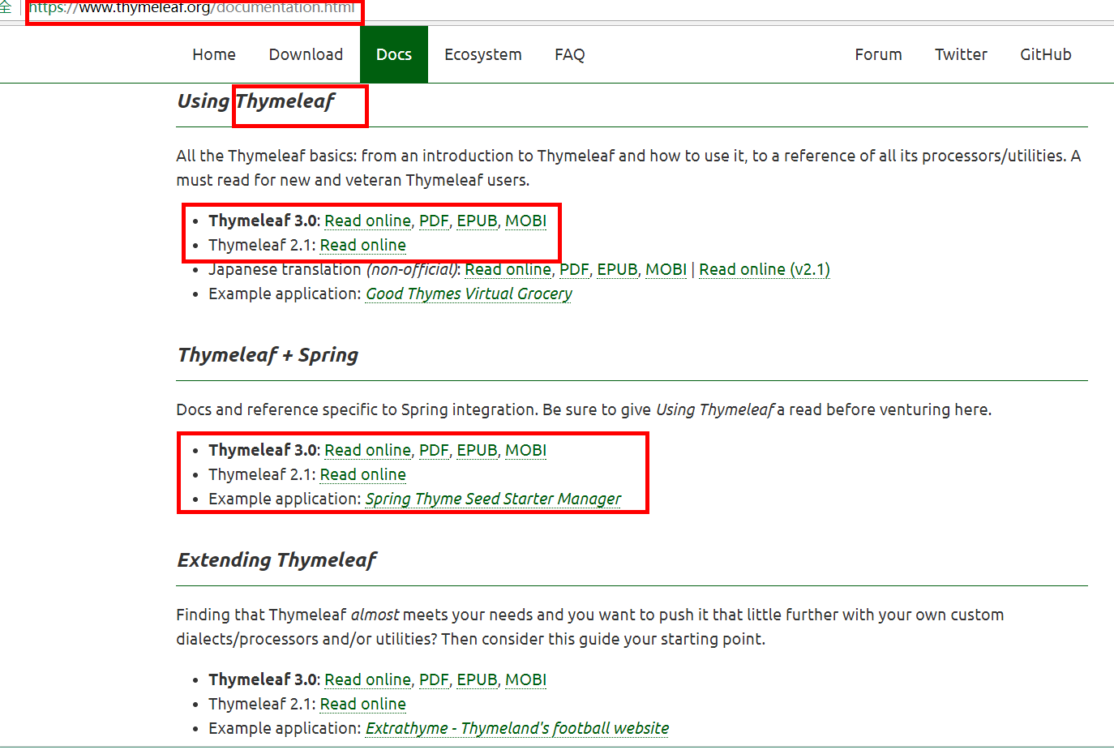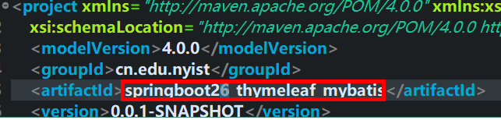

有需要请联系2855128836

南阳德刚版权所有，严禁用于商业和教学目的。

2.9.3 搭建项目

**2.9.3.1 拷贝建立项目**

由于我们只是替换视图技术而已，拷贝 2.8 的项目，重新命名为：

同时修改：

然后更新项目

**2.9.3.2 修改 pom.xml**

有需要请联系2855128836

南阳德刚版权所有，严禁用于商业和教学目的。

|  |
| --- |
| <project xmlns="http://maven.apache.org/POM/4.0.0"  xmlns:xsi="http://www.w3.org/2001/XMLSchema-instance"  xsi:schemaLocation="http://maven.apache.org/POM/4.0.0  http://maven.apache.org/xsd/maven-4.0.0.xsd">  <modelVersion>4.0.0</modelVersion>  <groupId>cn.edu.nyist</groupId>  <artifactId>springboot26_thymeleaf_mybatis</artifactId>  <version>0.0.1-SNAPSHOT</version>  <properties>  <!-- 解决项目拷贝乱码问题 ,同时maven更新时会把项目编码修改为gbk，这样我们的  thymeleaf模板就会出现乱码问题-->  <project.build.sourceEncoding>UTF-8</project.build.sourceEncoding>  </properties>  <!-- 1 继承：可以让父项目控制依赖的版本和项目的共性等 这里我们使用的是第三方stater因而  继承第三方依赖 -->  <parent>  <groupId>org.mybatis.spring.boot</groupId>  <artifactId>mybatis-spring-boot</artifactId>  <version>1.3.0</version>  </parent>  <dependencies>  <!-- 2stater:加入mybatis和spring开发所需依赖 mybatis-spring-boot-starter --> |
|
|
|
|
|
|
|
|
|
|
|
|
|
|
|
|
|
|
|
|
|
| <dependency>  <groupId>org.mybatis.spring.boot</groupId>  <artifactId>mybatis-spring-boot-starter</artifactId>  </dependency>  <!-- 3 mybatis的物理分页 --> |
|
|
|
|
| <dependency>  <groupId>com.github.pagehelper</groupId>  <artifactId>pagehelper-spring-boot-starter</artifactId>  <version>1.2.3</version>  </dependency>  <!-- 4 spring-boot-stater- thymeleaf -->  <dependency>  <groupId>org.springframework.boot</groupId>  <artifactId>spring-boot-starter-thymeleaf</artifactId>  </dependency>  <!-- 5把日志框架切换为log4j2 -->  <!-- 上一个denpendency已经把下面的依赖添加，我们要不让默认用logback日志 ，因而 |
|
|
|
|
|
|
|
|
|
|
|
|
| 添加它 --> |

|  |
| --- |
| <dependency>  <groupId>org.springframework.boot</groupId>  <artifactId>spring-boot-starter</artifactId>  <exclusions>  <exclusion>  <groupId>org.springframework.boot</groupId>  <artifactId>spring-boot-starter-logging</artifactId>  </exclusion>  </exclusions>  </dependency>  <!-- 上面的把日志依赖全部去掉了 -->  <dependency>  <groupId>org.springframework.boot</groupId>  <artifactId>spring-boot-starter-log4j2</artifactId>  </dependency>  <!-- 6 mybatis 所需数据源 --> |
|
|
|
|
|
|
|
|
|
|
|
|
|
|
|
| <!-- 添加ailibaba的数据源：因为用JdbcTemplate来减少代码重复，而你要创建它需要数 |
| 据源 -->  <dependency>  <groupId>com.alibaba</groupId>  <artifactId>druid</artifactId>  <version>1.1.10</version>  </dependency>  <!-- 驱动 -->  <dependency>  <groupId>mysql</groupId>  <artifactId>mysql-connector-java</artifactId>  </dependency>  <!---7到9依赖对我们这里的视图技术就不再需要了--->  <!-- 10 解决模板等修改后要停止再启动问题 -->  <dependency>  <groupId>org.springframework.boot</groupId>  <artifactId>spring-boot-devtools</artifactId>  <optional>true</optional>  </dependency>  </dependencies>  <!-- Package as an executable jar -->  <build>  <plugins>  <plugin>  <groupId>org.springframework.boot</groupId>  <artifactId>spring-boot-maven-plugin</artifactId>  <version>1.5.2.RELEASE</version>  </plugin> |
|
|
|
|
|
|
|
|
|
|
|
|
|
|
|
|
|
|
|
|
|
|
|
|
|
|

有需要请联系2855128836

南阳德刚版权所有，严禁用于商业和教学目的。

|  |
| --- |
| </plugins>  </build>  </project> |
|
|

**2.9.3.3 修改 application.properties**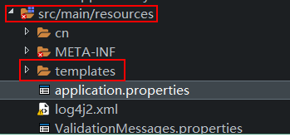

有需要请联系2855128836

南阳德刚版权所有，严禁用于商业和教学目的。

|  |
| --- |
| spring.thymeleaf.prefix=classpath:/templates/ |
| spring.thymeleaf.check-template-location=true  spring.thymeleaf.suffix=.html |
|
| spring.thymeleaf.encoding=UTF-8  spring.thymeleaf.content-type=text/html |
|
| spring.thymeleaf.mode=HTML5  spring.thymeleaf.cache=false  spring.mvc.static-path-pattern=/resources/**  # databse conntion |
|
|
|
| spring.datasource.url=jdbc:mysql://localhost:3306/book |
| spring.datasource.username=root  spring.datasource.password=root  spring.datasource.driver-class-name=com.mysql.jdbc.Driver  server.servlet-path=/  #in18n  spring.messages.basename=messages,cn/edu/nyist/springboot24_jsp_mybatis/msg |
|
|
|
|
|
| #pagehelper |
| pagehelper.helperDialect=mysql |
| pagehelper.reasonable=true  pagehelper.supportMethodsArguments=true  pagehelper.params=count=countSql  pagehelper.row-bounds-with-count=true |
|
|
|

**2.9.3.4 新建模板存放文件夹**

2.9.4 登陆模板

有需要请联系2855128836

南阳德刚版权所有，严禁用于商业和教学目的。

**2.9.4.1 总体代码**

|  |
| --- |
| <!DOCTYPE html>  <html xmlns:th="http://www.thymeleaf.org">  <head>  <meta charset="UTF-8"/>  <meta name="viewport" content="width=device-width, initial-scale=1, shrink-to-fit=no"/>  <title>登陆</title>  <link th:href="@{'resources/bs/'+${#themes.code('bstheme')}+'/bootstrap.css'}" |
|
|
|
|
|
|
| rel="stylesheet" type="text/css" />  <style type="text/css">  .container-fluid.w-50{  position: fixed;  top: 50%;  left: 50%;  }  </style>  </head>  <body>  <div class="container-fluid w-50 " >  <div class="row card">  <!-- <div class="card-header" th:inline="text">  [[${msg }]] th:text |
|
|
|
|
|
|
|
|
|
|
|
|
|
| [(${msg })] th:utext |
| </div> --> |
| <div class="card-header" th:text="${msg }"></div>  <div class="col-md-12">  <form action="login" method="post">  <div class="form-group row">  <label for="inputName" class="col-sm-2 col-form-label">用户  名</label>  <div class="col-sm-10">  <input type="text" class="form-control" id="inputName"  placeholder="用户名" name="name" th:value="${ param.name!=null?param.name[0]:''}"/>  </div>  </div>  <div class="form-group row">  <label for="inputPassword3" class="col-sm-2 col-form-label">  密码:</label> |
|
|
|
|
|
|
|
|
|
|
|
|
|
|

|  |
| --- |
| <div class="col-sm-10">  <input type="password" class="form-control"  id="inputPassword3" placeholder="密码" name="pwd"/>  </div>  </div>  <div class="form-group row">  <label for="inputVcode" class="col-sm-2 col-form-label">验证  码:</label>  <div class="col-sm-6">  <input type="text" class="form-control" id="inputVcode"  placeholder="验证码" name="vcode" maxlength="4"/>  </div>  <div class="col-sm-4">  <img title="点击换图片" src="vcode.png"  class="vcodeimg"/><a class="vcodeimg">看不清，换一张</a>  </div>  </div>  <div class="form-group row">  <div class="col-sm-10 offset-md-2">  <button type="submit" class="btn btn-primary">登陆  </button>  </div>  </div>  </form>  </div>  </div>  </div>  <!-- 写在这里提高网页响应速度 -->  <script type="text/javascript"  src="resources/bower_components/jquery/dist/jquery.slim.min.js"></script>  <script type="text/javascript"  src="resources/bower_components/bootstrap/dist/js/bootstrap.js"></script>  <script type="text/javascript">  $(function(){  $(".col-sm-4 .vcodeimg").click(function(){  //追加一个随机数，要不然只能换一次  $(".col-sm-4  img.vcodeimg").attr("src","vcode.png?t="+Math.random());  });  //移动到对应位置  console.log($(" .container-fluid.w-50").width());  $(" .container-fluid.w-50").css({ |
|
|
|
|
|
|
|
|
|
|
|
|
|
|
|
|
|
|
|
|
|
|
|
|
|
|
|
|
|
|
|
|
|
|
|
|
|
|
|
|
|
|
|

有需要请联系2855128836

南阳德刚版权所有，严禁用于商业和教学目的。

|  |
| --- |
| "margin-left":-$(" .container-fluid.w-50").width()/2+"px",  "margin-top":-$(" .container-fluid.w-50").height()/2+"px"  });  });  </script>  </body>  </html> |
|
|
|
|
|
|
|

**2.9.4.2 替换主题标签**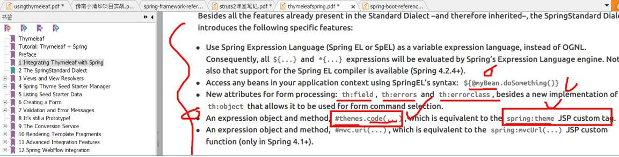

有需要请联系2855128836

南阳德刚版权所有，严禁用于商业和教学目的。

我们通过${#themes.code('bstheme')} 来替代 spring:theme 标签，同时要用@{}语法给 url 赋值。由于 href 有些部分不变：'resources/bs/'和'/bootstrap.css'}"

而主题值是发生改变的，因而我们要让 thymeleaf 执行字符串链接。

**2.9.4.3 消失错误消息**

1. 不转义

<div class="card-header" th:utext="${msg }"></div>

2. 转义

<div class="card-header" th:text="${msg }"></div>

3. 通用写法

转义：

|  |  |  |  |  |
| --- | --- | --- | --- | --- |
| < | div | class="card-header" th:inline="text"> | | |
| [[${msg }]] | | | | |
| </ | | | div | > |

不转义：

|  |  |  |
| --- | --- | --- |
| < | div | class="card-header" th:inline="text"> |
| [(${msg })] | | |
| < | /div | > |

**2.9.4.4 错误回填**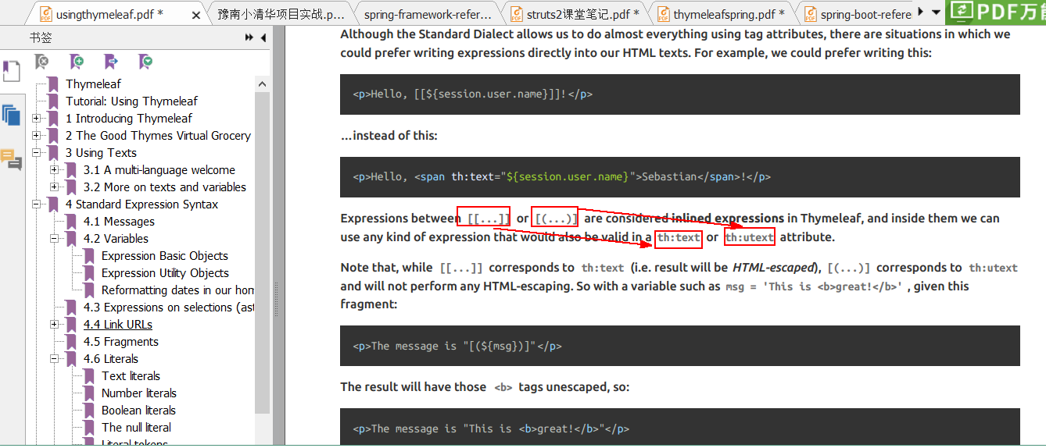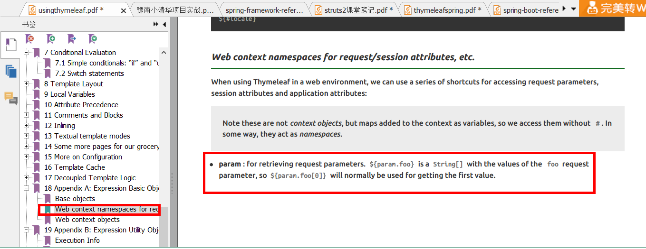

有需要请联系2855128836

南阳德刚版权所有，严禁用于商业和教学目的。

返回的是一个数组，但是参数可能出现也可能不出现，因而我们要判断是否 null，然后绝对是否取值

|  |  |  |
| --- | --- | --- |
| <input type="text" class="form-control" id="inputName" placeholder=" 用 户 名 " | | |
|  | name="name" th:value="${ param.name!=null?param.name[0]:''}"/> |  |

注意不能用 th:if，因为它不满足条件时候，标签不出现在产生的 html 中，不符合我们这里的需求：有值回填值，木有值不回填值

2.9.5 主页面模板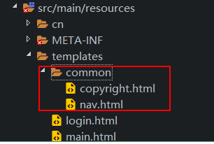

有需要请联系2855128836

南阳德刚版权所有，严禁用于商业和教学目的。

**2.9.5.1 新建布局文件 nav.html**

内容：

|  |
| --- |
| <!DOCTYPE html>  <html xmlns:th="http://www.thymeleaf.org">  <head>  <meta charset="UTF-8"/>  <title>Insert title here</title>  </head>  <body>  <nav class="navbar navbar-expand-lg navbar-light bg-light" style="padding-left: 0px;  padding-top: 0px; padding-bottom: 0px;" th:fragment="nav">  <button class="navbar-toggler" type="button" data-toggle="collapse" data-  target="#bs-example-navbar-collapse-1">  <span class="navbar-toggler-icon"></span>  </button>  <a class="navbar-brand" href="#" style="margin: 0px;"> <img  src="resources/img/dgjy.png" />  </a>  <div class="collapse navbar-collapse" id="bs-example-navbar-collapse-1">  <ul class="navbar-nav">  <li class="nav-item active"><a class="nav-link" href="bookList">书籍列表  <span class="sr-only">(current)</span></a></li>  <li class="nav-item"><a class="nav-link" href="#">Link</a></li>  <li class="nav-item dropdown"><a class="nav-link dropdown-toggle"  href="http://example.com" id="navbarDropdownMenuLink" data-  toggle="dropdown">Dropdown link</a> |
|
|
|
|
|
|
|
|
|
|
|
|
|
|
|
|
|
|
|
|
|
|
|
|
| <div class="dropdown-menu" aria-  labelledby="navbarDropdownMenuLink"> |
|

|  |
| --- |
| <a class="dropdown-item" href="#">Action</a> <a  class="dropdown-item" href="#">Another action</a> <a class="dropdown-item"  href="#">Something else here</a>  <div class="dropdown-divider"></div>  <a class="dropdown-item" href="#">Separated link</a>  </div></li>  </ul>  <form class="form-inline">  <input class="form-control mr-sm-2" type="text" />  <button class="btn btn-primary my-2 my-sm-0"  type="submit">Search</button>  </form>  <ul class="navbar-nav ml-md-auto">  <li class="nav-item active"><a class="nav-link" href="#"> 换主题: <select  id="themeSel">  <option>cerulean</option> |
|
|
|
|
|
|
|
|
|
|
|
|
|
|
|
| <option>cosmo</option> |
| <option>cyborg</option> |
| <option>darkly</option>  <option>flatly</option>  <option>journal</option>  <option>litera</option> |
|
|
|
| <option>lumen</option> |
| <option>lux</option> |
| <option>materia</option> |
| <option>minty</option> |
| <option>pulse</option>  <option>sandstone</option>  <option>simplex</option>  <option>sketchy</option>  <option>slate</option>  <option>solar</option>  <option>spacelab</option> |
|
|
|
|
|
|
| <option>superhero</option> |
| <option>united</option>  <option>yeti</option> |
|
| </select>  </a></li>  <li class="nav-item "><a class="nav-link " th:inline="text"> 欢迎  [[${session.admin.name }]]登陆 </a></li>  <li class="nav-item "><a class="nav-link" href="exit">退出</a></li>  </ul>  </div> |
|
|
|
|
|
|
|

有需要请联系2855128836

南阳德刚版权所有，严禁用于商业和教学目的。

|  |
| --- |
| </nav>  </body>  </html> |
|
|

**2.9.5.2 新建布局文件 copyright.html**

有需要请联系2855128836

南阳德刚版权所有，严禁用于商业和教学目的。

可以采用简介版本，不推荐使用：

|  |
| --- |
| <meta charset="UTF-8"/>  <div class="col-md-12 " style="height: 60px; background-color: #e5e5e5; line-height: 60px;"  th:fragment="copy"> |
|
|
| <p class="text-center">2016-5-8© 德刚 中国 河南 南阳市长江路80号  Http://www.guodexian.com 豫ICP备05011695号公安备案号41130202000025</p> |
|
|
| </div> |
|

**2.9.5.2 main.html**

|  |
| --- |
| <!DOCTYPE html>  <html xmlns:th="http://www.thymeleaf.org">  <head>  <meta charset="UTF-8" />  <meta name="viewport" content="width=device-width, initial-scale=1, shrink-to-fit=no" />  <title>主页面</title>  <link th:href="@{'resources/bs/'+${#themes.code('bstheme')}+'/bootstrap.css'}"  rel="stylesheet" type="text/css" />  </head>  <body>  <div class="container">  <!-- 顶部 -->  <div class="row">  <div class="col-md-12" >  <div th:replace="common/nav:: nav"></div>  </div>  </div>  <!-- 中间部分 -->  <div class="row card">  <div class="col-md-12">  <div class="carousel slide" id="carousel-539461">  <ol class="carousel-indicators">  <li data-slide-to="0" data-target="#carousel-539461" |
|
|
|
|
|
|
|
|
|
|
|
|
|
|
|
|
|
|
|
|
|
|

|  |
| --- |
| class="active"></li>  <li data-slide-to="1" data-target="#carousel-539461"></li>  <li data-slide-to="2" data-target="#carousel-539461"></li>  </ol>  <div class="carousel-inner">  <div class="carousel-item active">  <img class="d-block w-100" alt="Carousel Bootstrap First"  src="https://www.layoutit.com/img/sports-q-c-1600-500-1.jpg" />  <div class="carousel-caption">  <h4>First Thumbnail label</h4> |
|
|
|
|
|
|
|
|
|
| <p>Cras justo odio, dapibus ac facilisis in, egestas |
| eget quam. Donec id elit non mi porta gravida at eget metus. Nullam id dolor id nibh ultricies |
| vehicula ut id elit. |
| </p>  </div>  </div>  <div class="carousel-item">  <img class="d-block w-100" alt="Carousel Bootstrap  Second" src="https://www.layoutit.com/img/sports-q-c-1600-500-2.jpg" />  <div class="carousel-caption">  <h4>Second Thumbnail label</h4> |
|
|
|
|
|
|
|
| <p>Cras justo odio, dapibus ac facilisis in, egestas |
| eget quam. Donec id elit non mi porta gravida at eget metus. Nullam id dolor id nibh ultricies |
| vehicula ut id elit. |
| </p>  </div>  </div>  <div class="carousel-item">  <img class="d-block w-100" alt="Carousel Bootstrap  Third" src="https://www.layoutit.com/img/sports-q-c-1600-500-3.jpg" />  <div class="carousel-caption">  <h4>Third Thumbnail label</h4> |
|
|
|
|
|
|
|
| <p>Cras justo odio, dapibus ac facilisis in, egestas |
| eget quam. Donec id elit non mi porta gravida at eget metus. Nullam id dolor id nibh ultricies |
| vehicula ut id elit. |
| </p>  </div>  </div>  </div>  <a class="carousel-control-prev" href="#carousel-539461" data-  slide="prev"><span class="carousel-control-prev-icon"></span> <span class="sr-  only">Previous</span></a> <a  class="carousel-control-next" href="#carousel-539461" data-  slide="next"><span class="carousel-control-next-icon"></span> <span class="sr- |
|
|
|
|
|
|
|
|

有需要请联系2855128836

南阳德刚版权所有，严禁用于商业和教学目的。

|  |
| --- |
| only">Next</span></a>  </div>  </div>  </div>  <!-- 底部 -->  <div class="row card" >  <div class="col-md-12 " th:include="common/copyright::copy" ></div>  </div>  </div>  <script type="text/javascript"  src="resources/bower_components/jquery/dist/jquery.slim.min.js"></script>  <script type="text/javascript"  src="resources/bower_components/bootstrap/dist/js/bootstrap.js"></script>  <script type="text/javascript" src="resources/bower_components/uri-util/dist/uri-  util.min.js"></script>  <script type="text/javascript" src="resources/js/common.js"></script>  <script type="text/javascript" th:inline="javascript">  $(function(){  var theme=[[${#themes.code('bstheme')}]];  $("#themeSel").val(theme);  })  </script>  </body>  </html> |
|
|
|
|
|
|
|
|
|
|
|
|
|
|
|
|
|
|
|
|
|
|
|

2.9.6 列表页面模板

有需要请联系2855128836

南阳德刚版权所有，严禁用于商业和教学目的。

**2.9.6.1 模板代码**

|  |
| --- |
| <!DOCTYPE html>  <html xmlns:th="http://www.thymeleaf.org">  <head>  <meta charset="UTF-8" />  <meta name="viewport" content="width=device-width, initial-scale=1, shrink-to-fit=no" />  <title>书籍列表</title>  <link th:href="@{'resources/bs/'+${#themes.code('bstheme')}+'/bootstrap.css'}" |
|
|
|
|
|
|
| rel="stylesheet" type="text/css" />  <link th:href="@{resources/icon/iconfont.css}" rel="stylesheet" type="text/css" />  </head>  <body>  <div class="container">  <!-- 顶部 --> |
|
|
|
|
|

|  |
| --- |
| <div class="row">  <div class="col-md-12">  <div th:replace="common/nav:: nav"></div>  </div>  </div>  <!-- 中间部分 -->  <div class="row card">  <div class="col-md-12">  <div class="card-header">  <form class="form-inline" action="bookList"  id="bookListSearchFrm">  <!-- 默认看第一页 ,简化点击分页链接时候带表单参数问题-->  <input name="pageNo" type="hidden" value="1" /> <label  class="sr-only" for="inlineFormInputName2">名字</label> <input type="text" class="form-  control mb-2 mr-sm-2"  id="inlineFormInputName2" placeholder="书名"  name="name" th:value="${param.name!=null?param.name[0]:'' }" /> <label class="sr-only"  for="inlineFormInputName2">类型</label> <select  name="tid" class="form-control mb-2 mr-sm-2"  id="tid_sel">  <option value="-1">--请选择--</option>  <option th:each="type:${types}" th:value="${type.id}"  th:text="${type.name}"></option>  </select>  <button type="submit" class="btn btn-primary mb-2">搜索  </button>  </form>  </div>  <!-- car body -->  <div class="card-body">  <table class="table table-bordered table-hover row mx-0">  <thead class="col-md-12">  <tr class="row">  <th class="col-md-1 col-1 text-center">id</th>  <th class="col-md-1 col-1 text-center">name</th>  <th class="col-md-2 col-2 text-center">descri</th> |
|
|
|
|
|
|
|
|
|
|
|
|
|
|
|
|
|
|
|
|
|
|
|
|
|
|
|
|
|
|
|
|
|
|
|
|
|
|
| <th class="col-md-1 col-1 text-center">tid</th> |
| <th class="col-md-3 col-3 text-center">photo</th>  <th class="col-md-1 col-1text-center">price</th>  <th class="col-md-1 col-1 text-center">author</th>  <th class="col-md-1 col-1 text- |
|
|
|

有需要请联系2855128836

南阳德刚版权所有，严禁用于商业和教学目的。

|  |
| --- |
| center">pubDate</th>  <th class="col-md-1 col-1 text-center">操作</th>  </tr>  </thead>  <tbody class="col-md-12">  <tr class="row" th:if="${#lists.isEmpty(pageInfo.list)}"> |
|
|
|
|
|
|
|
| <td colspan="9">无数据</td>  </tr>  <!-- pageInfoList.list返回查询列表数据 -->  <tr class="row" th:unless="${#lists.isEmpty(pageInfo.list)}" |
|
|
|
|
|
| th:each="book:${pageInfo.list}">  <td class="col-md-1 col-1 text-center"  th:text="${book.id }"></td>  <td class="col-md-1 col-1 text-center"  th:text="${book.name }"></td>  <td class="col-md-2 col-2 text-center"  th:text="${book.descri }"></td>  <td class="col-md-1 col-1 text-center"  th:text="${book.tid }"></td>  <td class="col-md-3 col-3 text-center"><img alt=""  th:src="@{'/up/'+${book.photo }}" class="img-thumbnail"  onerror="this.src='/resources/img/timg.jpg'" /></td>  <td class="col-md-1 col-1 text-center"  th:text="${book.price }"></td>  <td class="col-md-1 col-1 text-center"  th:text="${book.author}"></td>  <td class="col-md-1 col-1 text-center"  th:text="${ book.pubDate!=null?#dates.format(book.pubDate,'yyyy-MM-dd'):''}"></td> |
|
|
|
|
|
|
|
|
|
|
|
|
|
|
|
|
|
| <td class="col-md-1 col-1 text-center"><a  href="bookDel?id=${book.id }" title="删除" style="text-decoration: none;"  onclick="delConfirm(event)"> <span  class="icon-trash-can"></span>  </a>&nbsp;&nbsp; <a  href="toBookEdit?id=${book.id }" title="编辑" style="text-decoration: none;"> <span  class="icon-clipboard-edit"></span>  </a></td>  </tr>  </tbody>  </table> |
|
|
|
|
|
|
|
|
|
|
|

有需要请联系2855128836

南阳德刚版权所有，严禁用于商业和教学目的。

|  |
| --- |
| </div>  <!-- car body end -->  <div class="card-footer text-muted">  <nav aria-label="...">  <ul class="pagination">  <!-- 前一页 -->  <li class="disabled" th:if="${pageInfo.isFirstPage }"><a  href="javascript:void(0)" class="page-link">&laquo;</a></li>  <li class="page-item"  th:unless="${pageInfo.isFirstPage }"><a  th:href="@{'bookList?pageNo='+${pageInfo.prePage }}" class="page-  link">&laquo;</a></li>  <!-- 最多显示8个链接 -->  <li class="page-item"  th:each="pi:${pageInfo.navigatepageNums }" th:class="${pi==pageInfo.pageNum?'page-  item active' :'page-item'}">  <a th:href="@{'bookList?pageNo='+${pi }}"  class="page-link" th:inline="text" >[[${pi }]]</a>  </li>  <!-- javascript:void(0)就是取消超级链接的默认行为方式 -->  <li class="disabled" th:if="${pageInfo.isLastPage }"><a  href="javascript:void(0)" class="page-link">&raquo;</a></li>  <li class="page-item"  th:unless="${pageInfo.isLastPage }"><a  th:href="@{'bookList?pageNo='+${pageInfo.nextPage}}" class="page-  link">&raquo;</a></li>  </ul>  </nav>  </div>  </div>  </div>  <!-- 底部 -->  <!-- 底部 --> |
|
|
|
|
|
|
|
|
|
|
|
|
|
|
|
|
|
|
|
|
|
|
|
|
|
|
|
|
|
|
|
|
|
|
|
|
|
|
|
|
|
|
|

有需要请联系2855128836

南阳德刚版权所有，严禁用于商业和教学目的。

|  |
| --- |
| <div class="row card">  <div class="col-md-12 " th:include="common/copyright::copy"></div>  </div>  </div>  <!-- 删除确认框 -->  <!-- Modal -->  <div class="modal fade" id="delDlg" tabindex="-1" role="dialog">  <div class="modal-dialog modal-dialog-centered" role="document">  <div class="modal-content">  <div class="modal-header">  <h5 class="modal-title" id="exampleModalLongTitle">删除确认  </h5>  <button type="button" class="close" data-dismiss="modal"  aria-label="Close">  <span aria-hidden="true">&times;</span>  </button>  </div>  <div class="modal-body">你确认要删除?</div>  <div class="modal-footer">  <button type="button" class="btn btn-secondary" data-  dismiss="modal">取消</button>  <button type="button" class="btn btn-primary btn_ok">确  定</button>  </div>  </div>  </div>  </div>  <script type="text/javascript"  src="resources/bower_components/jquery/dist/jquery.slim.min.js"></script>  <script type="text/javascript"  src="resources/bower_components/bootstrap/dist/js/bootstrap.js"></script>  <script type="text/javascript" src="resources/bower_components/uri-util/dist/uri-  util.min.js"></script>  <script type="text/javascript" src="resources/js/common.js"></script>  <script type="text/javascript" th:inline="javascript">  $(function() {  var theme=[[${#themes.code('bstheme')}]];  $("#themeSel").val(theme);  //让tid回填  var tid=[[${param.tid==null?-1:param.tid[0]}]];  $("#tid_sel").val(tid);  //让超级链接追加表单参数，最简单方式阻止超级链接默认行为，为表单添加隐藏字段  a['class="page-link"']") |
|
|
|
|
|
|
|
|
|
|
|
|
|
|
|
|
|
|
|
|
|
|
|
|
|
|
|
|
|
|
|
|
|
|
|
|
|
|
|
|
|
|
|

有需要请联系2855128836

南阳德刚版权所有，严禁用于商业和教学目的。

|  |
| --- |
| var prePage =[[ ${pageInfo.prePage}]];  var nextPage = [[${pageInfo.nextPage}]];  $('a[class="page-link"][href^="bookList?pageNo="]').click(function(evt) {  evt.preventDefault();  //修改表单中pageNo的值  if ($(this).text() == "»") {  $('#bookListSearchFrm input[name="pageNo"]').val(nextPage);  } else if ($(this).text() == "«") {  $('#bookListSearchFrm input[name="pageNo"]').val(prePage);  } else {  $('#bookListSearchFrm input[name="pageNo"]').val($(this).text());  }  $("#bookListSearchFrm").submit();  });  //对模态对话框配置  $("#delDlg").modal({  backdrop : 'static',//否则你点击对话框外的部分就消失  show : false  //默认是显示的  });  });  //该函数不能放置$(function(){})内部，如果放置进去了它就是局部变量了，删除链接点击  时候就无法找到  //同时不用担心它放置位置，因为当你能点击时候只要页面已加载完毕  function delConfirm(event) {  //取消超级链接的默认行为  event.preventDefault();  //显示模态对话框  var url = $(event.target).parent("a").attr("href");  $('#delDlg').modal('show');  //给确认框绑定一次性事件  $("#delDlg button.btn_ok ").one("click", function() {  window.location.href = url;  });  }  //解决图片找不到问题  $(function() {  $("tr td img.img-thumbnail ").bind("error", function(event) {  $(event.target).attr("src", "resources/img/timg.jpg"); |
|
|
|
|
|
|
|
|
|
|
|
|
|
|
|
|
|
|
|
|
|
|
|
|
|
|
|
|
|
|
|
|
|
|
|
|
|
|
|
|
|
|
|

有需要请联系2855128836

南阳德刚版权所有，严禁用于商业和教学目的。

|  |
| --- |
| })  });  </script>  </body>  </html> |
|
|
|
|

**2.9.6.2 if/else 结构**

有需要请联系2855128836

南阳德刚版权所有，严禁用于商业和教学目的。

用 th:if 和 th.unless 可以模拟 if/else 结构

|  |  |  |  |  |
| --- | --- | --- | --- | --- |
| < | li | class="disabled" th:if="${pageInfo.isFirstPage }"><a href="javascript:void(0)" | | |
| class="page-link">&laquo;</a></ | | | li | > |
| <li class="page-item" th:unless="${pageInfo.isFirstPage }"><a  th:href="@{'bookList?pageNo='+${pageInfo.prePage }}" class="page-  link">&laquo;</a></li> | | | | |
|
|

**2.9.6.3 foreach 结构**

用 th:each 来模拟 foreach

|  |  |  |  |  |
| --- | --- | --- | --- | --- |
| < | li | class="page-item" th:each="pi:${pageInfo.navigatepageNums }" | | |
| th:class="${pi==pageInfo.pageNum?'page-item active' :'page-item'}">  <a th:href="@{'bookList?pageNo='+${pi }}"  class="page-link" th:inline="text" >[[${pi }]]</a> | | | | |
|
|
|
|
| </ | | | li | > |

**2.9.6.4 解决字体损坏问题**

运行会发现：

原因是 maven 插件 maven-resources-plugin 在处理资源时候造成了文件损坏，解决方案是在pom.xml 重新配置资源插件，让它不再过滤字体文件：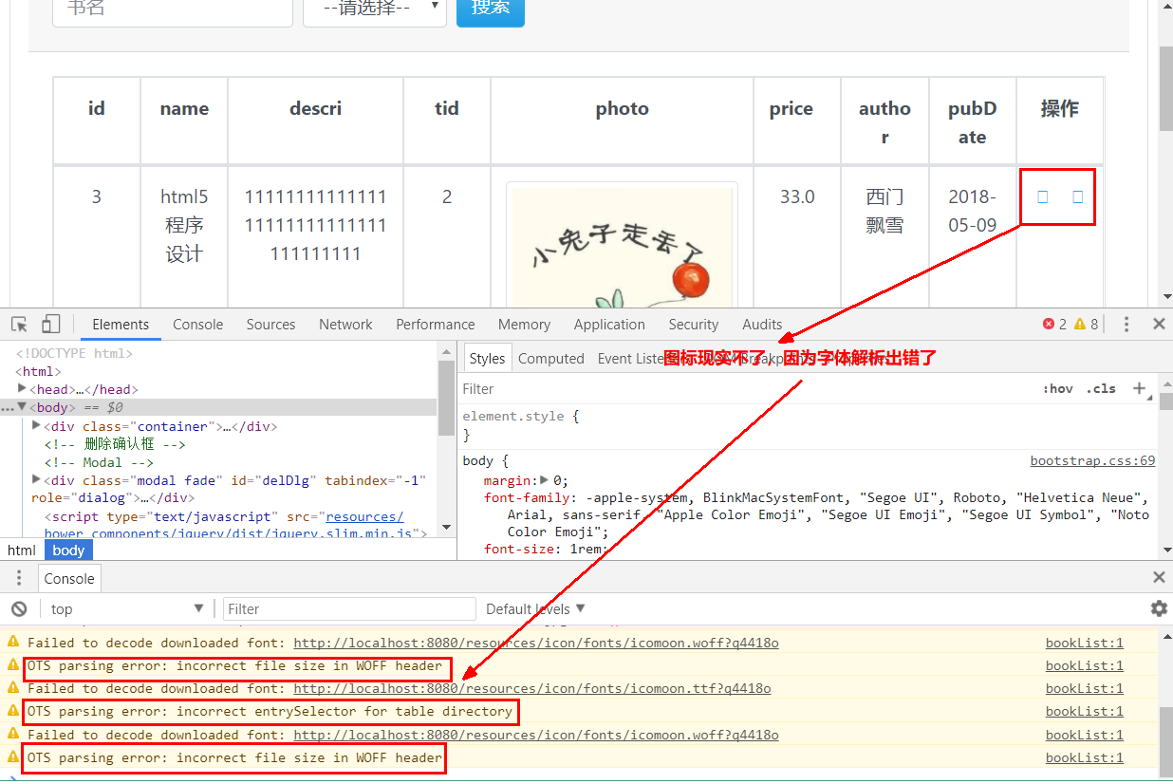

有需要请联系2855128836

南阳德刚版权所有，严禁用于商业和教学目的。

|  |
| --- |
| <plugin>  <groupId>org.apache.maven.plugins</groupId>  <artifactId>maven-resources-plugin</artifactId>  <configuration>  <nonFilteredFileExtensions>  <nonFilteredFileExtension>ttf</nonFilteredFileExtension>  <nonFilteredFileExtension>woff</nonFilteredFileExtension>  <nonFilteredFileExtension>woff2</nonFilteredFileExtension>  </nonFilteredFileExtensions>  </configuration>  </plugin> |
|
|
|
|
|
|
|
|
|
|

添加完该插件后，执行 maven 更新，然后再运行项目就会发现图标正常了。

2.9.7 添加页面模板

**2.9.7.1 模板代码**

|  |
| --- |
| <!DOCTYPE html>  <html xmlns:th="http://www.thymeleaf.org">  <head>  <meta charset="UTF-8" />  <meta name="viewport" content="width=device-width, initial-scale=1, shrink-to-fit=no" /> |
|
|
|
|

|  |
| --- |
| <title>添加书籍</title>  <link th:href="@{'resources/bs/'+${#themes.code('bstheme')}+'/bootstrap.css'}" |
|
| rel="stylesheet" type="text/css" />  <link href="resources/bower_components/bootstrap-datepicker/dist/css/bootstrap-  datepicker.css" rel="stylesheet" type="text/css" />  <style type="text/css">  .custom-file-label::after {  content: "请选择文件"  }  </style>  </head>  <body>  <div class="container">  <!-- 顶部 -->  <div class="row">  <div class="col-md-12" >  <div th:replace="common/nav:: nav"></div>  </div>  </div>  <!-- 中间部分 -->  <div class="row card">  <div class="col-md-12">  <div class="card-header">  图书添加  </div>  <form th:action="@{bookAdd}" method="post"  enctype="multipart/form-data" th:object="${book}">  <!-- name -->  <div class="form-group row">  <label th:for="${'name'}" th:text="#{book.name}" class="col-  sm-2 col-form-label"></label>  <div class="col-sm-10">  <input type="text" th:field="*{name}" class="form-  control" th:class="${#fields.hasErrors('name')}? 'form-control is-invalid':'form-control'"/> |
|
|
|
|
|
|
|
|
|
|
|
|
|
|
|
|
|
|
|
|
|
|
|
|
|
|
|
|
|
|
|
| <div th:errors="*{name}" class="invalid-  feedback"></div>  </div>  </div>  <!-- tid--> |
|
|
|
|
| <div class="form-group row">  <label th:for="${'tid'}" th:text="#{book.tid}" class="col-sm-2  col-form-label"></label>  <div class="col-sm-10">  <select th:field="*{tid}" class="form-control"> |
|
|
|
|

有需要请联系2855128836

南阳德刚版权所有，严禁用于商业和教学目的。

|  |
| --- |
| <option th:each="type:${types}" th:value="${type.id}"  th:text="${type.name}" class="form-control"></option>  </select>  <div th:errors="*{tid}" class="invalid-feedback"></div>  </div>  </div>  <!-- desci --> |
|
|
|
|
|
|
| <div class="form-group row">  <label th:for="${'tid'}" class="col-sm-2 col-form-label">描述  </label>  <div class="col-sm-10">  <textarea th:field="*{descri}" class="form-control"  th:class="${#fields.hasErrors('descri')}? 'form-control is-invalid':'form-control'"></textarea> |
|
|
|
|
|
| <div th:errors="*{descri}" class="invalid-feedback"></div>  </div>  </div>  <!-- phot0 -->  <div class="form-group row">  <label for="inputName" class="col-sm-2 col-form-label">图片  </label>  <div class="col-sm-10">  <div class="custom-file">  <input type="file" name="photox" class="custom-  file-input" /> <label class="custom-file-label" for="customFile"> 选择图片 </label>  </div>  </div>  </div>  <!-- pubdate --> |
|
|
|
|
|
|
|
|
|
|
|
|
|
|
| <div class="form-group row">  <label th:for="${'pubDate'}" class="col-sm-2 col-form-label">出  版日期</label>  <div class="col-sm-10">  <input th:field="*{pubDate}" class="form-control" />  <div th:errors="*{pubDate}" class="invalid-  feedback"></div>  </div>  </div>  <!-- price -->  <div class="form-group row">  <label for="price" class="col-sm-2 col-form-label">价格  </label>  <div class="col-sm-10">  <input th:field="*{price}" class="form-control" />  <div th:errors="*{price}" class="invalid- |
|
|
|
|
|
|
|
|
|
|
|
|
|
|
|

有需要请联系2855128836

南阳德刚版权所有，严禁用于商业和教学目的。

|  |
| --- |
| feedback"></div>  </div>  </div>  <!-- author -->  <div class="form-group row">  <label for="author" class="col-sm-2 col-form-label"  th:text="#{book.author}"></label>  <div class="col-sm-10">  <input th:field="*{author}" class="form-control" />  <div th:errors="*{author}" class="invalid-  feedback"></div>  </div>  </div>  <!-- vcode --> |
|
|
|
|
|
|
|
|
|
|
|
|
|
|
| <div class="form-group row">  <label for="vcode" class="col-sm-2 col-form-label">验证  码:</label>  <div class="col-sm-6">  <input th:field="*{vcode}" class="form-control"  maxlength="4" th:class="${#fields.hasErrors('vcode')}? 'form-control is-invalid':'form- |
|
|
|
|
|
| control'"/>  <div th:errors="*{vcode}" class="invalid-  feedback"></div>  </div>  <div class="col-sm-4">  <img title="点击换图片" src="vcode.png"  class="vcodeimg"/><a class="vcodeimg">看不清，换一张</a>  </div>  </div>  <!-- denglu --> |
|
|
|
|
|
|
|
|
|
| <div class="form-group row">  <div class="col-sm-10 offset-md-2">  <button type="submit" class="btn btn-primary">添加  </button>  </div>  </div>  </form>  </div>  </div>  <!-- 底部 -->  <!-- 底部 -->  <div class="row card" >  <div class="col-md-12 " th:include="common/copyright::copy" ></div> |
|
|
|
|
|
|
|
|
|
|
|
|

有需要请联系2855128836

南阳德刚版权所有，严禁用于商业和教学目的。

|  |
| --- |
| </div>  </div>  <script type="text/javascript"  src="resources/bower_components/jquery/dist/jquery.slim.min.js"></script>  <script type="text/javascript"  src="resources/bower_components/bootstrap/dist/js/bootstrap.js"></script>  <script type="text/javascript" src="resources/bower_components/uri-util/dist/uri-  util.min.js"></script>  <script type="text/javascript" src="resources/js/common.js"></script>  <script type="text/javascript" src="resources/bower_components/bootstrap-  datepicker/dist/js/bootstrap-datepicker.js"></script>  <script type="text/javascript" src="resources/bower_components/bootstrap-  datepicker/dist/locales/bootstrap-datepicker.zh-CN.min.js"></script>  <script type="text/javascript" th:inline="javascript">  $(function(){  var theme=[[${#themes.code('bstheme')}]];  $("#themeSel").val(theme);  })  </script>  <script type="text/javascript">  $(function() {  //日期控件  $('#pubDate').datepicker({  format : 'yyyy-mm-dd',//日期格式  language : 'zh-CN',//提示中文界面  autoclose : true  //自动关闭  });  });  </script>  <script type="text/javascript">  $(function() {  $(".col-sm-4 .vcodeimg").click(function() {  //追加一个随机数，要不然只能换一次  $(".col-sm-4 img.vcodeimg").attr("src", "vcode.png?t=" +  Math.random());  });  });  </script>  </body>  </html> |
|
|
|
|
|
|
|
|
|
|
|
|
|
|
|
|
|
|
|
|
|
|
|
|
|
|
|
|
|
|
|
|
|
|
|
|
|
|
|
|
|
|
|

有需要请联系2855128836

南阳德刚版权所有，严禁用于商业和教学目的。

**2.9.7.2 从表单绑定 Bean 对象中取值**

有需要请联系2855128836

南阳德刚版权所有，严禁用于商业和教学目的。

|  |  |  |
| --- | --- | --- |
| < | form | th:action="@{bookAdd}" method="post" enctype="multipart/form-data" |
| th:object="${book}">  <!-- name -->  <div class="form-group row">  <label th:for="${'name'}" th:text="#{book.name}" class="col-  sm-2 col-form-label"></label>  <div class="col-sm-10">  <input type="text" th:field="*{name}" class="form-  control" th:class="${#fields.hasErrors('name')}? 'form-control is-invalid':'form-control'"/> | | |
|
|
|
|
|
|
|
| <div th:errors="*{name}" class="invalid-  feedback"></div>  </div>  </div> | | |
|
|
|

其中： th:field="*{name}"表示从表单 th:object="${book}绑定的对象中取值，而不是从上下文取值，这样用于回填。

**2.9.7.3 显示错误消息**

|  |
| --- |
| <input type="text" th:field="*{name}" class="form-control"  th:class="${#fields.hasErrors('name')}? 'form-control is-invalid':'form-control'"/> |
|

其中#fields.hasErrors('name')用于判断是否有错误。

而要显示字段错误：

<div th:errors="*{name}" class="invalid-feedback"></div>

2.9.8 编辑页面模板

|  |
| --- |
| <!DOCTYPE html>  <html xmlns:th="http://www.thymeleaf.org">  <head>  <meta charset="UTF-8" />  <meta name="viewport" content="width=device-width, initial-scale=1, shrink-to-fit=no" />  <title>编辑书籍</title>  <link th:href="@{'resources/bs/'+${#themes.code('bstheme')}+'/bootstrap.css'}" |
|
|
|
|
|
|
| rel="stylesheet" type="text/css" />  <link href="resources/bower_components/bootstrap-datepicker/dist/css/bootstrap- |
|

|  |
| --- |
| datepicker.css" rel="stylesheet" type="text/css" />  <style type="text/css">  .custom-file-label::after {  content: "请选择文件"  }  </style>  </head>  <body>  <div class="container">  <!-- 顶部 -->  <div class="row">  <div class="col-md-12" >  <div th:replace="common/nav:: nav"></div>  </div>  </div>  <!-- 中间部分 -->  <div class="row card">  <div class="col-md-12">  <div class="card-header">  图书编辑  </div>  <form th:action="@{bookEdit}" method="post"  enctype="multipart/form-data" th:object="${book}">  <input type="hidden" th:field="*{id}"/>  <!-- name -->  <div class="form-group row">  <label th:for="${'name'}" class="col-sm-2 col-form-label"  th:text="#{book.name}"></label>  <div class="col-sm-10">  <input th:field="*{name}" class="form-control"  th:class="${#fields.hasErrors('name')?' form-control is-invalid':'form-control'}"/> |
|
|
|
|
|
|
|
|
|
|
|
|
|
|
|
|
|
|
|
|
|
|
|
|
|
|
|
|
|
|
| <div class="invalid-feedback"  th:errors="*{name}"></div>  </div>  </div>  <!-- tid--> |
|
|
|
|
| <div class="form-group row">  <label th:for="${'tid'}" class="col-sm-2 col-form-label"  th:text="#{book.tid}">  </label>  <div class="col-sm-10">  <select class="form-control" th:field="*{tid}">  <option th:each="type:${types}"  th:value="${type.id}" th:text="${type.name}"></option> |
|
|
|
|
|
|
|

有需要请联系2855128836

南阳德刚版权所有，严禁用于商业和教学目的。

|  |
| --- |
| </select>  <div class="invalid-feedback" th:errors="*{tid}"></div>  </div>  </div>  <!-- desci --> |
|
|
|
|
| <div class="form-group row">  <label th:for="${'tid'}" class="col-sm-2 col-form-label">描述  </label>  <div class="col-sm-10">  <textarea th:field="*{descri}" class="form-control"  th:class="${#fields.hasErrors('descri')}? 'form-control is-invalid':'form-control'"></textarea> |
|
|
|
|
|
| <div th:errors="*{descri}" class="invalid-feedback"></div>  </div>  </div>  <!-- phot0 -->  <div class="form-group row">  <label for="inputName" class="col-sm-2 col-form-label">图片  </label>  <div class="col-sm-10">  <div class="custom-file">  <input type="file" name="photox" class="custom-  file-input" /> <label class="custom-file-label" for="customFile"> 选择图片 </label>  </div>  </div>  </div>  <!-- pubdate --> |
|
|
|
|
|
|
|
|
|
|
|
|
|
|
| <div class="form-group row">  <label th:for="${'pubDate'}" class="col-sm-2 col-form-label">出  版日期</label>  <div class="col-sm-10">  <input th:field="*{pubDate}" class="form-control" />  <div th:errors="*{pubDate}" class="invalid-  feedback"></div>  </div>  </div>  <!-- price -->  <div class="form-group row">  <label for="price" class="col-sm-2 col-form-label">价格  </label>  <div class="col-sm-10">  <input th:field="*{price}" class="form-control" />  <div th:errors="*{price}" class="invalid-  feedback"></div>  </div> |
|
|
|
|
|
|
|
|
|
|
|
|
|
|
|
|
|

有需要请联系2855128836

南阳德刚版权所有，严禁用于商业和教学目的。

|  |
| --- |
| </div>  <!-- author -->  <div class="form-group row">  <label for="author" class="col-sm-2 col-form-label"  th:text="#{book.author}"></label>  <div class="col-sm-10">  <input th:field="*{author}" class="form-control" />  <div th:errors="*{author}" class="invalid-  feedback"></div>  </div>  </div>  <!-- vcode --> |
|
|
|
|
|
|
|
|
|
|
|
|
| <div class="form-group row">  <label for="vcode" class="col-sm-2 col-form-label">验证  码:</label>  <div class="col-sm-6">  <input th:field="*{vcode}" class="form-control"  maxlength="4" th:class="${#fields.hasErrors('vcode')}? 'form-control is-invalid':'form- |
|
|
|
|
|
| control'"/>  <div th:errors="*{vcode}" class="invalid-  feedback"></div>  </div>  <div class="col-sm-4">  <img title="点击换图片" src="vcode.png"  class="vcodeimg"/><a class="vcodeimg">看不清，换一张</a>  </div>  </div>  <!-- denglu --> |
|
|
|
|
|
|
|
|
|
| <div class="form-group row">  <div class="col-sm-10 offset-md-2">  <button type="submit" class="btn btn-primary">添加  </button>  </div>  </div>  </form>  </div>  </div>  <!-- 底部 -->  <!-- 底部 -->  <div class="row card" >  <div class="col-md-12 " th:include="common/copyright::copy" ></div>  </div>  </div> |
|
|
|
|
|
|
|
|
|
|
|
|
|
|

有需要请联系2855128836

南阳德刚版权所有，严禁用于商业和教学目的。

|  |
| --- |
| <script type="text/javascript"  src="resources/bower_components/jquery/dist/jquery.slim.min.js"></script>  <script type="text/javascript"  src="resources/bower_components/bootstrap/dist/js/bootstrap.js"></script>  <script type="text/javascript" src="resources/bower_components/uri-util/dist/uri-  util.min.js"></script>  <script type="text/javascript" src="resources/bower_components/bootstrap-  datepicker/dist/js/bootstrap-datepicker.js"></script>  <script type="text/javascript" src="resources/bower_components/bootstrap-  datepicker/dist/locales/bootstrap-datepicker.zh-CN.min.js"></script>  <script type="text/javascript" src="resources/js/common.js"></script>  <script type="text/javascript" th:inline="javascript">  $(function(){  var theme=[[${#themes.code('bstheme')}]];  $("#themeSel").val(theme);  })  </script>  <script type="text/javascript">  $(function() {  //日期控件  $('#pubDate').datepicker({  format : 'yyyy-mm-dd',//日期格式  language : 'zh-CN',//提示中文界面  autoclose : true  //自动关闭  });  });  </script>  <script type="text/javascript">  $(function() {  $(".col-sm-4 .vcodeimg").click(function() {  //追加一个随机数，要不然只能换一次  $(".col-sm-4 img.vcodeimg").attr("src", "vcode.png?t=" +  Math.random());  });  });  </script>  </body>  </html> |
|
|
|
|
|
|
|
|
|
|
|
|
|
|
|
|
|
|
|
|
|
|
|
|
|
|
|
|
|
|
|
|
|
|
|
|
|
|
|
|

有需要请联系2855128836

南阳德刚版权所有，严禁用于商业和教学目的。

**2.10** **spring boot+hibernate+jsp 项目实战**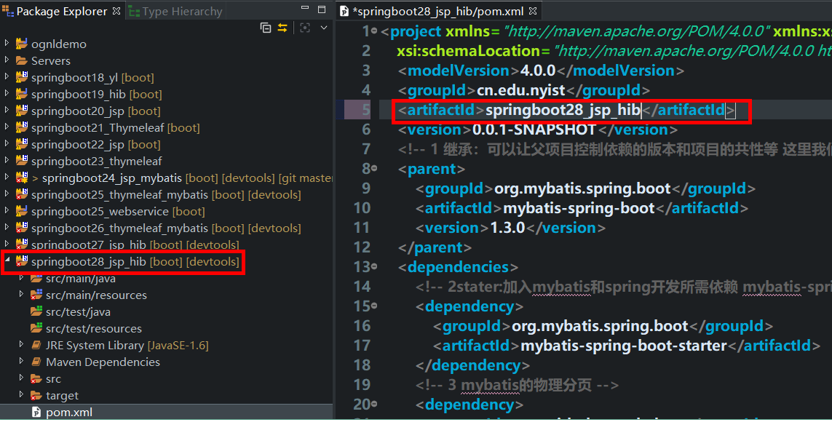

有需要请联系2855128836

南阳德刚版权所有，严禁用于商业和教学目的。

2.10.1 新建项目

拷贝 2.8 的项目，重新命名

然后更新项目

2.10.2 修改配置 pom.xml

|  |
| --- |
| <project xmlns="http://maven.apache.org/POM/4.0.0"  xmlns:xsi="http://www.w3.org/2001/XMLSchema-instance"  xsi:schemaLocation="http://maven.apache.org/POM/4.0.0 http://maven.apache.org/xsd/maven-  4.0.0.xsd">  <modelVersion>4.0.0</modelVersion>  <groupId>cn.edu.nyist</groupId>  <artifactId>springboot28_jsp_hib</artifactId>  <version>0.0.1-SNAPSHOT</version>  <!-- 1 继承：可以让父项目控制依赖的版本和项目的共性等 这里我们使用的是第三方stater因而继承第三方  依赖 -->  <parent>  <groupId>org.springframework.boot</groupId>  <artifactId>spring-boot-starter-parent</artifactId>  <version>1.5.15.RELEASE</version>  </parent>  <dependencies>  <!-- 2jpa的stater -->  <dependency>  <groupId>org.springframework.boot</groupId> |
|
|
|
|
|
|
|
|
|
|
|
|
|
|
|
|
|
|

|  |
| --- |
| <artifactId>spring-boot-starter-data-jpa</artifactId>  </dependency>  <!-- 4 web的stater -->  <dependency>  <groupId>org.springframework.boot</groupId>  <artifactId>spring-boot-starter-web</artifactId>  </dependency>  <!-- 5把日志框架切换为log4j2 -->  <!-- 上一个denpendency已经把下面的依赖添加，我们要不让默认用logback日志 ，因而添加它 - |
|
|
|
|
|
|
|
|
|
| ->  <dependency>  <groupId>org.springframework.boot</groupId>  <artifactId>spring-boot-starter</artifactId>  <exclusions>  <exclusion>  <groupId>org.springframework.boot</groupId>  <artifactId>spring-boot-starter-logging</artifactId>  </exclusion>  </exclusions>  </dependency>  <!-- 上面的把日志依赖全部去掉了 -->  <dependency>  <groupId>org.springframework.boot</groupId>  <artifactId>spring-boot-starter-log4j2</artifactId>  </dependency>  <!-- 6 mybatis 所需数据源 --> |
|
|
|
|
|
|
|
|
|
|
|
|
|
|
|
|
| <!-- 添加ailibaba的数据源：因为用JdbcTemplate来减少代码重复，而你要创建它需要数据源 --> |
| <dependency>  <groupId>com.alibaba</groupId>  <artifactId>druid</artifactId>  <version>1.1.10</version>  </dependency>  <!-- 驱动 -->  <dependency>  <groupId>mysql</groupId>  <artifactId>mysql-connector-java</artifactId>  </dependency>  <!-- 7 jsp页面提示Servlet类找不到问题纠正 --> |
|
|
|
|
|
|
|
|
|
|
| <dependency>  <groupId>javax.servlet</groupId>  <artifactId>javax.servlet-api</artifactId>  <!-- 告诉项目发布时候，不要拷贝该jar到服务器上，因为服务器本身lib中已经有这个类库 --> |
|
|
|
| <scope>provided</scope> |

有需要请联系2855128836

南阳德刚版权所有，严禁用于商业和教学目的。

|  |
| --- |
| </dependency>  <!-- 8 让springboot支持jsp必填 --> |
|
| <dependency>  <groupId>org.springframework.boot</groupId>  <artifactId>spring-boot-starter-tomcat</artifactId>  <scope>provided</scope>  </dependency>  <dependency>  <groupId>org.apache.tomcat.embed</groupId>  <artifactId>tomcat-embed-jasper</artifactId>  <scope>provided</scope>  </dependency>  <!-- 9使用JSTLView必填 -->  <dependency>  <groupId>javax.servlet</groupId>  <artifactId>jstl</artifactId>  </dependency>  <!-- 10 解决jsp等修改后要停止再启动问题 --> |
|
|
|
|
|
|
|
|
|
|
|
|
|
|
|
| <dependency>  <groupId>org.springframework.boot</groupId>  <artifactId>spring-boot-devtools</artifactId>  <optional>true</optional>  </dependency>  </dependencies>  <!-- Package as an executable jar -->  <build>  <plugins>  <plugin>  <groupId>org.springframework.boot</groupId>  <artifactId>spring-boot-maven-plugin</artifactId>  </plugin>  </plugins>  </build>  </project> |
|
|
|
|
|
|
|
|
|
|
|
|
|
|
|

2.10.3 修改 application.properties

有需要请联系2855128836

南阳德刚版权所有，严禁用于商业和教学目的。

|  |
| --- |
| # jsp mvc |
| spring.mvc.view.prefix=/WEB-INF/admin/ |
| spring.mvc.view.suffix=.jsp |
| spring.mvc.static-path-pattern=/resources/**  # databse conntion |
|

|  |
| --- |
| spring.datasource.url=jdbc:mysql://localhost:3306/book |
| spring.datasource.username=root  spring.datasource.password=root  spring.datasource.driver-class-name=com.mysql.jdbc.Driver  server.servlet-path=/  #in18n  spring.messages.basename=messages,cn/edu/nyist/springboot24_jsp_mybatis/msg |
|
|
|
|
|

2.10.3 修改登陆功能

有需要请联系2855128836

南阳德刚版权所有，严禁用于商业和教学目的。

在 jpa 中 dao 一般我们称之为 Repository,因而我们把 dao 包重命名为 repository,Dao 的接口重新命名为以 Repository 结尾

**2.10.3.1 修改 AdminRepository**

|  |
| --- |
| package cn.edu.nyist.springboot24_jsp_mybatis.repostitory;  import org.springframework.data.jpa.repository.Query;  import org.springframework.data.repository.Repository;  import org.springframework.data.repository.query.Param;  import cn.edu.nyist.springboot24_jsp_mybatis.model.Admin;  /**  一 库定义方法：  1 方法一：  1.1 Repository  1.2 CrudRepository,  1.3 PagingAndSortingRepository  2方法二：  不继承上面的接口但是要使用@RepositoryDefinition注解的接口.  二、方法定义  2.1 不写语句  a)find根据id查询  2)findAll不限制条件  2.2 写语句  2.2.1native sql |
|
|
|
|
|
|
|
|
|
|
|
|
|
|
|
|
|
|
|
|
|
|
| 2.2.2 HSQL---语法跟HQL类似  */  public interface AdminRepository extends Repository<Admin, Integer>{  //1 方案一：不写SQL语句 |
|
|
|
|

|  |
| --- |
| /**  *  两个条件--and  *  */  /*Admin findByNameAndPwd(String name, String pwd);*/ |
|
|
|
|
|
| //方案二：写HSQL语句  //？号占位符，跟参数位置密切相关  /*@Query("from Admin where name=? and pwd=?") |
|
|
| Admin find(String name, String pwd);*/ |
| //命名参数，跟位置无关，推荐使用  /*@Query("from Admin where name=:name and pwd=:pwd")//推荐这样写 |
|
| Admin find(@Param("name")String name, @Param("pwd")String pwd);*/ |
| // 使用本地查询  @Query(value="select * from t_admin where name=:name and  pwd=:pwd",nativeQuery=true)//推荐这样写  Admin find(@Param("name")String name, @Param("pwd")String pwd);  } |
|
|
|
|
|
|

**2.10.3.2 修改 AdminServiceImpl**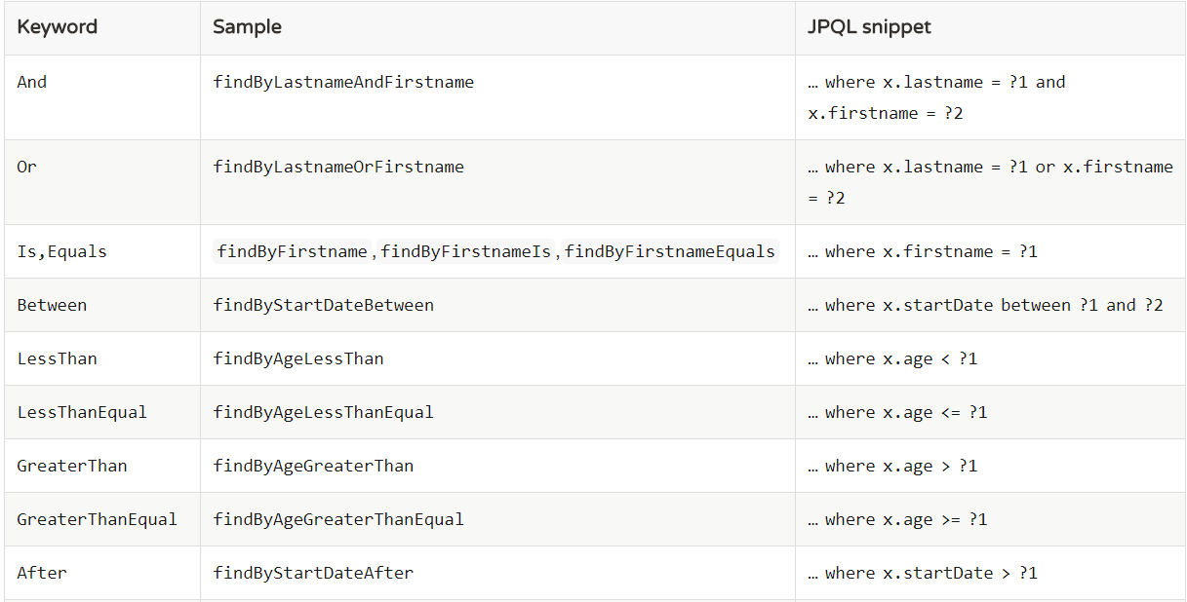

有需要请联系2855128836

南阳德刚版权所有，严禁用于商业和教学目的。

如果你使用不写语句方式，你的方法名必须是 findByNameAndPwd，该类由原来调用 find 变为调用它

**2.10.3.3 关于不写语句方法命名规范**

2.10.4 修改 TypeRepository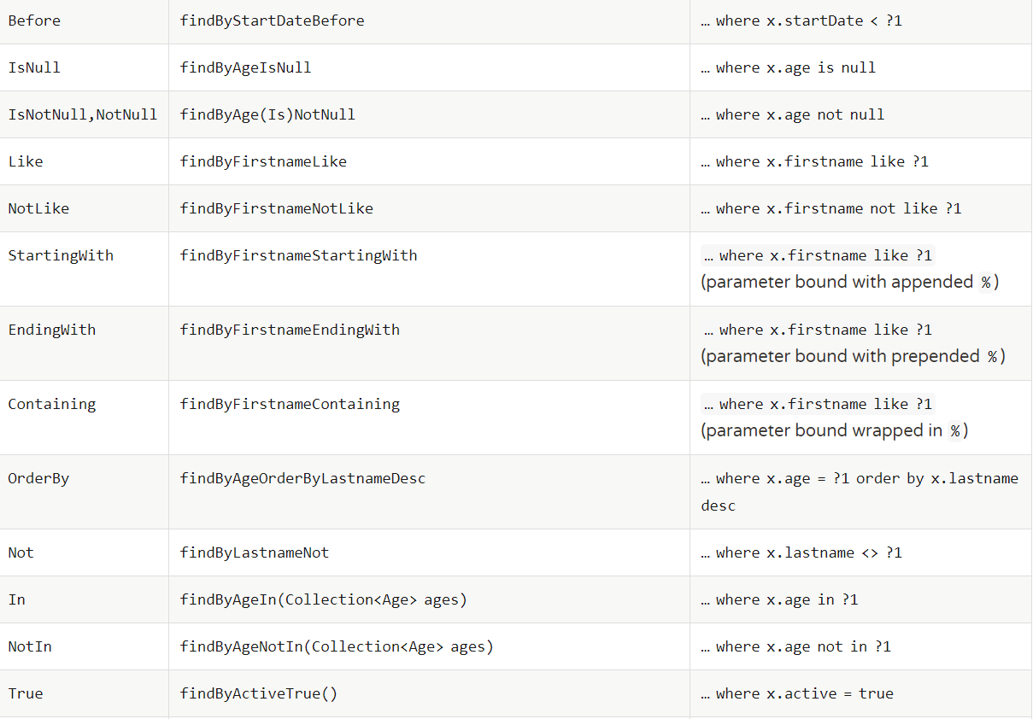

有需要请联系2855128836

南阳德刚版权所有，严禁用于商业和教学目的。

|  |
| --- |
| package cn.edu.nyist.springboot24_jsp_mybatis.repostitory;  import java.util.List;  import org.springframework.data.repository.CrudRepository;  import cn.edu.nyist.springboot24_jsp_mybatis.model.Type;  public interface TypeRepository extends CrudRepository<Type, Integer> {  ///虽然CrudRepositor已经定义了findAll，但是返回值类型不是List  List<Type> findAll();  } |
|
|
|
|
|
|
|
|
|

2.10.5 修改 Book 管理

有需要请联系2855128836

南阳德刚版权所有，严禁用于商业和教学目的。

**2.10.5.1 修改 BookRepository**

|  |
| --- |
| package cn.edu.nyist.springboot24_jsp_mybatis.repostitory;  import org.hibernate.annotations.DynamicUpdate;  import org.springframework.data.jpa.repository.JpaSpecificationExecutor;  import org.springframework.data.repository.PagingAndSortingRepository;  import cn.edu.nyist.springboot24_jsp_mybatis.model.Book;  public interface BookRepository extends PagingAndSortingRepository<Book,  Integer>,JpaSpecificationExecutor<Book>{  // @Select("select * from t_book")  //List<Book> findAll(String name, int tid); |
|
|
|
|
|
|
|
|
|
|
|
|
|
| //在父接口中已经定义了  // int del(int id); |
|
|
| //int save(Book book); |
| //Book findById(int id); |
| //@UpdateProvider(type = BookSqlProvider.class, method = "updateBook")  //int update(Book book); |
|
|
| } |
|
|

**2.10.5.2 修改 BookService**

|  |
| --- |
| package cn.edu.nyist.springboot24_jsp_mybatis.service;  import org.springframework.data.domain.Page;  import org.springframework.transaction.annotation.Transactional;  import cn.edu.nyist.springboot24_jsp_mybatis.model.Book;  public interface BookService { |
|
|
|
|
|
|
|

|  |  |  |  |
| --- | --- | --- | --- |
| @Transactional  Book saveBook(Book book);  @Transactional(readOnly = true) | | | |
|
|
|
| Page<Book> findAllBooks(int pageNo, String name, int tid, | ,String | sortPro | ); |
| @Transactional()  void delBookById(int id);  @Transactional(readOnly = true)  Book findBookById(int id);  @Transactional  Book updateBook(Book book);  } | | | |
|
|
|
|
|
|
|
|
|
|
|

**2.10.5.3 修改 BookServiceImpl**

有需要请联系2855128836

南阳德刚版权所有，严禁用于商业和教学目的。

|  |
| --- |
| package cn.edu.nyist.springboot24_jsp_mybatis.service.impl;  import java.util.ArrayList;  import java.util.List;  import javax.persistence.criteria.CriteriaBuilder;  import javax.persistence.criteria.CriteriaQuery;  import javax.persistence.criteria.Predicate;  import javax.persistence.criteria.Root;  import org.springframework.beans.factory.annotation.Autowired;  import org.springframework.data.domain.Page;  import org.springframework.data.domain.PageRequest;  import org.springframework.data.domain.Pageable;  import org.springframework.data.domain.Sort;  import org.springframework.data.domain.Sort.Direction;  import org.springframework.data.domain.Sort.Order;  import org.springframework.data.jpa.domain.Specification;  import org.springframework.stereotype.Service;  import org.springframework.util.StringUtils;  import cn.edu.nyist.springboot24_jsp_mybatis.constant.PageConstant; |
|
|
|
|
|
|
|
|
|
|
|
|
|
|
|
|
|
|
|
|
|

|  |  |  |  |  |
| --- | --- | --- | --- | --- |
| import cn.edu.nyist.springboot24_jsp_mybatis.model.Book;  import cn.edu.nyist.springboot24_jsp_mybatis.repostitory.BookRepository;  import cn.edu.nyist.springboot24_jsp_mybatis.service.BookService;  /**  *  * @author 南阳德刚版权所有,企鹅号:2855128836<br>  * 2018年8月27日下午6:48:56<br>  * 说明:  */  @Service  public class BookServiceImpl implements BookService {  @Autowired  private BookRepository bookRepository;  public BookServiceImpl() {  }  @Override  public Book saveBook(Book book) {  return bookRepository.save(book);  }  @Override | | | | |
|
|
|
|
|
|
|
|
|
|
|
|
|
|
|
|
|
|
|
|
|
|
|
| public Page<Book> findAllBooks(int pageNum, final String name, final int tid,String | | | sortPro | ) { |
| // 注意页面时从1开始计数，而该对象从0开始计数  List<Order> ls=new ArrayList<Order>(); | | | | |
|
| if (!StringUtils.isEmpty(  ls.add(new Order | sortPro | )) {  )); | | |
| (sortPro |
| }else {//默认  ls.add(new Order(Direction.DESC, "id"));  }  Pageable pageable = new PageRequest(pageNum - 1, PageConstant.PAGE_SIZE,new Sort(ls));  Specification<Book> spec = new Specification<Book>() {  @Override  public Predicate toPredicate(Root<Book> root, CriteriaQuery<?> query, CriteriaBuilder  cb) {  // 我们这里可能需要两个，也可能1个，也可能0ge  List<Predicate> ls = new ArrayList<Predicate>();  if (tid != -1) {  // root.get("tid")来查找时那个对象的那个属性 | | | | |
|
|
|
|
|
|
|
|
|
|
|
|
|
| Predicate p1 = cb.equal(root.get("tid"), tid); | | | | |

有需要请联系2855128836

南阳德刚版权所有，严禁用于商业和教学目的。

|  |
| --- |
| ls.add(p1);  }  if (name != null && !name.equals("")) {  Predicate p2 = cb.like(root.get("name").as(String.class), "%" + name + "%");  ls.add(p2);  }  // list向数组转换  Predicate[] arr = new Predicate[ls.size()];  return cb.and(ls.toArray(arr));  }  };  Page<Book> pageInfo = bookRepository.findAll(spec, pageable);  return pageInfo;  }  @Override  public void delBookById(int id) {  bookRepository.delete(id);  }  @Override  public Book findBookById(int id) {  return bookRepository.findOne(id);  }  @Override  public Book updateBook(Book book) {  return bookRepository.save(book);  }  } |
|
|
|
|
|
|
|
|
|
|
|
|
|
|
|
|
|
|
|
|
|
|
|
|
|
|
|
|
|
|
|

**2.10.5.4 修改 BookContoller**

有需要请联系2855128836

南阳德刚版权所有，严禁用于商业和教学目的。

|  |
| --- |
| package cn.edu.nyist.springboot24_jsp_mybatis.controller;  import java.io.File;  import java.util.List;  import java.util.UUID;  import javax.servlet.http.HttpServletRequest; |
|
|
|
|
|
|

|  |
| --- |
| import javax.validation.Valid;  import org.springframework.beans.factory.annotation.Autowired;  import org.springframework.data.domain.Page;  import org.springframework.stereotype.Controller;  import org.springframework.ui.Model;  import org.springframework.validation.BindingResult;  import org.springframework.web.bind.annotation.ModelAttribute;  import org.springframework.web.bind.annotation.RequestMapping;  import org.springframework.web.bind.annotation.RequestParam;  import org.springframework.web.multipart.MultipartFile;  import cn.edu.nyist.springboot24_jsp_mybatis.model.Book;  import cn.edu.nyist.springboot24_jsp_mybatis.model.Type;  import cn.edu.nyist.springboot24_jsp_mybatis.service.BookService;  import cn.edu.nyist.springboot24_jsp_mybatis.service.TypeService;  /**  *  * @author 南阳德刚版权所有,企鹅号:2855128836<br>  *2018年8月27日下午6:46:30<br>  * 说明:书籍Controller  */  @Controller  public class BookController {  @Autowired  private TypeService typeService;  @Autowired  private BookService bookService;  public BookController() {  }  @RequestMapping("/toBookAdd")  public String toBookAdd(Model model) {  List<Type> ls = typeService.findAllTypes();  model.addAttribute("types", ls);  model.addAttribute("book", new Book());  return "bookAdd";  }  @RequestMapping("/bookAdd")  public String doBookAdd(@Valid @ModelAttribute Book book, BindingResult result,  @RequestParam String vcode, @RequestParam MultipartFile photox, HttpServletRequest |
|
|
|
|
|
|
|
|
|
|
|
|
|
|
|
|
|
|
|
|
|
|
|
|
|
|
|
|
|
|
|
|
|
|
|
|
|
|
|
|
|
|
|

有需要请联系2855128836

南阳德刚版权所有，严禁用于商业和教学目的。

|  |
| --- |
| request) throws Exception {  // 先验证码  String serverVcode = (String)  request.getSession().getAttribute(ValidateController.serverVcodeName);  if (!serverVcode.equalsIgnoreCase(vcode)) {  result.rejectValue("vcode", "vcode.book", "验证码不正确");  }  if (result.hasErrors()) {  List<Type> ls = typeService.findAllTypes();  request.setAttribute("types", ls);  return "bookAdd";  }  String fileName = photox.getOriginalFilename();  // 解决IE下路径问题  fileName = fileName.lastIndexOf("\\") == -1 ? fileName :  fileName.substring(fileName.lastIndexOf("\\") + 1);  // 解决名字重复问题  String ext = fileName.substring(fileName.lastIndexOf('.') + 1);  String newFileName = UUID.randomUUID().toString() + "." + ext;  photox.transferTo(new File(request.getServletContext().getRealPath("WEB-  INF/upload/" + newFileName)));  book.setPhoto(newFileName);  Book ret = bookService.saveBook(book);  if (ret!=null) {  return "main";  } else {  List<Type> ls = typeService.findAllTypes();  request.setAttribute("types", ls);  return "bookAdd";  }  }  @RequestMapping("/bookList")  public String list(Model model, @RequestParam(defaultValue = "1", required = false) int  pageNo, @RequestParam(defaultValue = "", required = false) String name,  @RequestParam(defaultValue = "-1", required = false) int tid,  @RequestParam(required=false,value="") String sortPro  ) {  List<Type> types = typeService.findAllTypes();  model.addAttribute("types", types);  Page<Book> pageInfo = bookService.findAllBooks(pageNo, name, tid,sortPro); |
|
|
|
|
|
|
|
|
|
|
|
|
|
|
|
|
|
|
|
|
|
|
|
|
|
|
|
|
|
|
|
|
|
|
|
|
|
|
|
|
|
|
|

有需要请联系2855128836

南阳德刚版权所有，严禁用于商业和教学目的。

|  |
| --- |
| model.addAttribute("pageInfo", pageInfo);  return "bookList";  }  @RequestMapping("/bookDel")  public String del(@RequestParam int id) {  bookService.delBookById(id);  return "redirect:bookList";  }  @RequestMapping("/toBookEdit")  public String toBookEdit(Model model, @RequestParam int id) {  List<Type> ls = typeService.findAllTypes();  model.addAttribute("types", ls);  Book book = bookService.findBookById(id);  model.addAttribute("book", book);  return "bookEdit";  }  @RequestMapping("/bookEdit")  public String doBookEdit(@Valid @ModelAttribute Book book, BindingResult result,  @RequestParam String vcode, @RequestParam MultipartFile photox, HttpServletRequest  request) throws Exception {  // 先验证码  String serverVcode = (String)  request.getSession().getAttribute(ValidateController.serverVcodeName);  if (!serverVcode.equalsIgnoreCase(vcode)) {  // 添加错误  result.rejectValue("vcode", "eq.book.vcode", "验证码不正确");  }  // 有错就不走了  if (result.hasErrors()) {  List<Type> ls = typeService.findAllTypes();  request.setAttribute("types", ls);  return "bookEdit";  }  String fileName = photox.getOriginalFilename();  // 用户选择了文件我们再处理文件上传问题  if (!fileName.equals("")) {  // 解决IE下路径问题  fileName = fileName.lastIndexOf("\\") == -1 ? fileName :  fileName.substring(fileName.lastIndexOf("\\") + 1);  // 解决名字重复问题 |
|
|
|
|
|
|
|
|
|
|
|
|
|
|
|
|
|
|
|
|
|
|
|
|
|
|
|
|
|
|
|
|
|
|
|
|
|
|
|
|
|
|
|

有需要请联系2855128836

南阳德刚版权所有，严禁用于商业和教学目的。

|  |
| --- |
| String ext = fileName.substring(fileName.lastIndexOf('.') + 1);  String newFileName = UUID.randomUUID().toString() + "." + ext;  photox.transferTo(new File(request.getServletContext().getRealPath("WEB-  INF/upload/" + newFileName)));  book.setPhoto(newFileName);  } else {  book.setPhoto(null);  }  Book ret = bookService.updateBook(book);  if (ret!=null) {  return "main";  } else {  List<Type> ls = typeService.findAllTypes();  request.setAttribute("types", ls);  return "bookEdit";  }  }  } |
|
|
|
|
|
|
|
|
|
|
|
|
|
|
|
|
|
|
|

**2.10.5.5 修改 BookList**

有需要请联系2855128836

南阳德刚版权所有，严禁用于商业和教学目的。

因为返回的分页对象时 Page 而不是 PageInfo 了

|  |
| --- |
| <%@ page language="java" contentType="text/html; charset=UTF-8" pageEncoding="UTF-8"%>  <%@taglib uri="http://www.springframework.org/tags" prefix="spring"%>  <%@taglib prefix="c" uri="http://java.sun.com/jsp/jstl/core"%>  <%@taglib uri="http://www.springframework.org/tags/form" prefix="form"%>  <%@taglib uri="http://java.sun.com/jsp/jstl/fmt" prefix="fmt"%>  <!DOCTYPE html>  <html>  <head>  <meta charset="UTF-8">  <title>书籍列表</title>  <link href="resources/bs/<spring:theme code='bstheme'/>/bootstrap.css" rel="stylesheet" type="text/css"  />  <link href="resources/icon/iconfont.css" rel="stylesheet" type="text/css" />  <script type="text/javascript">  function useDefaultImg(event) {  //已经要保证替换的图片存在，否则图片替换会死循环  $(event.target).attr("src", "resources/img/timg1.jpg");  }  </script> |
|
|
|
|
|
|
|
|
|
|
|
|
|
|
|
|
|
|

|  |
| --- |
| </head>  <body>  <div class="container">  <!-- 顶部 -->  <div class="row">  <div class="col-md-12">  <%@include file="common/nav.jsp"%>  </div>  </div>  <div class="row card">  <div class="col-md-12">  <div class="card-header">  <form class="form-inline" action="bookList" id="bookListSearchFrm">  <!-- 默认看第一页 ,简化点击分页链接时候带表单参数问题-->  <input name="pageNo" type="hidden" value="1"> <label class="sr-only"  for="inlineFormInputName2">名字</label> <input type="text" class="form-control mb-2 mr-sm-2"  id="inlineFormInputName2" placeholder="书名" name="name"  value="${param.name }"> <label class="sr-only" for="inlineFormInputName2">类型</label> <select  name="tid"  class="form-control mb-2 mr-sm-2" id="tid_sel">  <option value="-1">--请选择--</option>  <c:forEach items="${types }" var="type">  <option value="${type.id }">${type.name }</option>  </c:forEach>  </select>  <button type="submit" class="btn btn-primary mb-2">搜索</button>  </form>  </div>  <div class="card-body">  <table class="table table-bordered table-hover row mx-0">  <thead class="col-md-12">  <tr class="row">  <th class="col-md-1 col-1 text-center">id</th>  <th class="col-md-1 col-1 text-center">name</th>  <th class="col-md-2 col-2 text-center">descri</th> |
|
|
|
|
|
|
|
|
|
|
|
|
|
|
|
|
|
|
|
|
|
|
|
|
|
|
|
|
|
|
|
|
|
|
|
|
| <th class="col-md-1 col-1 text-center">tid</th> |
| <th class="col-md-3 col-3 text-center">photo</th>  <th class="col-md-1 col-1text-center">price</th>  <th class="col-md-1 col-1 text-center">author</th>  <th class="col-md-1 col-1 text-center">pubDate</th>  <th class="col-md-1 col-1 text-center">操作</th>  </tr> |
|
|
|
|
|

有需要请联系2855128836

南阳德刚版权所有，严禁用于商业和教学目的。

|  |
| --- |
| </thead>  <tbody class="col-md-12">  <c:choose>  <c:when test="${ empty pageInfo.content}">  <tr class="row">  <td colspan="9">无数据</td>  </tr>  </c:when>  <c:otherwise>  <!-- pageInfoList.list返回查询列表数据 -->  <c:forEach items="${pageInfo.content }" var="book">  <tr class="row">  <td class="col-md-1 col-1 text-  center">${book.id }</td>  <td class="col-md-1 col-1 text-  center">${book.name }</td>  <td class="col-md-2 col-2 text-center"><c:out  value="${book.descri }" escapeXml="true"></c:out></td>  <td class="col-md-1 col-1 text-  center">${book.tid }</td>  <td class="col-md-3 col-3 text-center">  <img alt="" src="/up/${book.photo }" class="img-  thumbnail" onerror="this.src='/resources/img/timg.jpg'">  </td>  <td class="col-md-1 col-1 text-  center">${book.price }</td>  <td class="col-md-1 col-1 text-  center">${book.author}</td>  <td class="col-md-1 col-1 text-  center"><fmt:formatDate value="${book.pubDate}" pattern="yyyy-MM-dd" /></td>  <td class="col-md-1 col-1 text-center"><a  href="bookDel?id=${book.id }" title="删除" style="text-decoration: none;" onclick="delConfirm(event)">  <span  class="icon-trash-can"></span>  </a>&nbsp;&nbsp; <a href="toBookEdit?id=${book.id }"  title="编辑" style="text-decoration: none;"> <span class="icon-clipboard-edit"></span>  </a></td>  </tr>  </c:forEach>  </c:otherwise>  </c:choose> |
|
|
|
|
|
|
|
|
|
|
|
|
|
|
|
|
|
|
|
|
|
|
|
|
|
|
|
|
|
|
|
|
|
|
|
|
|
|
|
|
|
|
|

有需要请联系2855128836

南阳德刚版权所有，严禁用于商业和教学目的。

|  |
| --- |
| </tbody>  </table>  </div>  <div class="card-footer text-muted">  <nav aria-label="...">  <ul class="pagination">  <!-- 前一页 -->  <c:choose>  <c:when test="${pageInfo.first }">  <li class="disabled" class="page-item"><a  href="javascript:void(0)" class="page-link">&laquo;</a></li>  </c:when>  <c:otherwise>  <li class="page-item"><a  href="bookList?pageNo=${pageInfo.number+1-1 }" class="page-link">&laquo;</a></li>  </c:otherwise>  </c:choose>  <!-- 最多显示8个链接 -->  <c:choose>  <c:when test="${pageInfo.totalPages<=5 }">  <c:forEach begin="1" end="${ pageInfo.totalPages}" var="i">  <li class="page-item"><a href="bookList?pageNo=${ i}"  class="page-link">${i}</a></li>  </c:forEach>  </c:when>  <c:when test="${pageInfo.number+1<=3 }">  <li class="page-item"><a class="page-link"  href="bookList?pageNo=1">1</a></li>  <li class="page-item"><a class="page-link"  href="bookList?pageNo=2">2</a></li>  <li class="page-item"><a class="page-link"  href="bookList?pageNo=3">3</a></li>  <li class="page-item"><a class="page-link"  href="bookList?pageNo=4">4</a></li>  <li class="page-item"><a class="page-link"  href="bookList?pageNo=${ pageInfo.totalPages}">..${ pageInfo.totalPages}</a></li>  </c:when>  <c:when test="${pageInfo.number+1>=pageInfo.totalPages-2}">  <li class="page-item"><a class="page-link"  href="bookList?pageNo=1">1..</a></li>  <li class="page-item"><a class="page-link"  href="bookList?pageNo=${ pageInfo.totalPages-3}">${ pageInfo.totalPages-3}</a></li>  <li class="page-item"><a class="page-link" |
|
|
|
|
|
|
|
|
|
|
|
|
|
|
|
|
|
|
|
|
|
|
|
|
|
|
|
|
|
|
|
|
|
|
|
|
|
|
|
|
|
|
|

有需要请联系2855128836

南阳德刚版权所有，严禁用于商业和教学目的。

|  |
| --- |
| href="bookList?pageNo=${ pageInfo.totalPages-2}">${ pageInfo.totalPages-2}</a></li>  <li class="page-item"><a class="page-link"  href="bookList?pageNo=${ pageInfo.totalPages-1}">${ pageInfo.totalPages-1}</a></li>  <li class="page-item"><a class="page-link"  href="bookList?pageNo=${ pageInfo.totalPages}">${ pageInfo.totalPages}</a></li>  </c:when>  <c:otherwise>  <li class="page-item"><a class="page-link"  href="bookList?pageNo=1">1..</a></li>  <li class="page-item"><a class="page-link"  href="bookList?pageNo=${pageInfo.number+1-1}">${pageInfo.number+1-1}</a></li>  <li class="page-item"><a class="page-link"  href="bookList?pageNo=${pageInfo.number+1}">${pageInfo.number+1}</a></li>  <li class="page-item"><a class="page-link"  href="bookList?pageNo=${pageInfo.number+1+1}">${pageInfo.number+1+1}</a></li>  <li class="page-item"><a class="page-link"  href="bookList?pageNo=${ pageInfo.totalPages}">..${ pageInfo.totalPages}</a></li>  </c:otherwise>  </c:choose>  <c:choose>  <c:when test="${pageInfo.last }">  <!-- javascript:void(0)就是取消超级链接的默认行为方式 -->  <li class="disabled"><a href="javascript:void(0)" class="page-  link">&raquo;</a></li>  </c:when>  <c:otherwise>  <li class="page-item"><a  href="bookList?pageNo=${pageInfo.number+1+1}" class="page-link">&raquo;</a></li>  </c:otherwise>  </c:choose>  </ul>  </nav>  </div>  </div>  </div>  <!-- 底部 -->  <div class="row card">  <%@include file="common/copyright.jsp"%>  </div>  </div> |
|
|
|
|
|
|
|
|
|
|
|
|
|
|
|
|
|
|
|
|
|
|
|
|
|
|
|
|
|
|
|
|
|
|
|
|
|
|
|
|
|
|
|

有需要请联系2855128836

南阳德刚版权所有，严禁用于商业和教学目的。

|  |
| --- |
| <script type="text/javascript"  src="resources/bower_components/jquery/dist/jquery.slim.min.js"></script>  <script type="text/javascript"  src="resources/bower_components/bootstrap/dist/js/bootstrap.js"></script>  <script type="text/javascript" src="resources/bower_components/uri-util/dist/uri-util.min.js"></script>  <script type="text/javascript" src="resources/js/common.js"></script>  <script type="text/javascript">  $(function() {  //js  $("a[ href='bookList?pageNo=${pageInfo.number+1}']").parent("li").addClass("active");  $("#themeSel").val("<spring:theme code='bstheme'/>");  //让tid回填  $("#tid_sel").val("${empty param.tid?-1:param.tid}");  //让超级链接追加表单参数，最简单方式阻止超级链接默认行为，为表单添加隐藏字段a['class="page-  link"']")  var prePage = ${pageInfo.number+1-1};  var nextPage = ${pageInfo.number+1+1};  $('a[class="page-link"][href^="bookList?pageNo="]').click(function(evt) {  evt.preventDefault();  //修改表单中pageNo的值  if ($(this).text() == "»") {  $('#bookListSearchFrm input[name="pageNo"]').val(nextPage);  } else if ($(this).text() == "«") {  $('#bookListSearchFrm input[name="pageNo"]').val(prePage);  } else {  //$('#bookListSearchFrm input[name="pageNo"]').val($(this).text());  $('#bookListSearchFrm input[name="pageNo"]').val($(this).text().repalce(/\./g,''));  }  $("#bookListSearchFrm").submit();  });  //对模态对话框配置  $("#delDlg").modal({  backdrop : 'static',//否则你点击对话框外的部分就消失  show : false  //默认是显示的  });  });  //该函数不能放置$(function(){})内部，如果放置进去了它就是局部变量了，删除链接点击时候就无法找到  //同时不用担心它放置位置，因为当你能点击时候只要页面已加载完毕  function delConfirm(event) {  //取消超级链接的默认行为 |
|
|
|
|
|
|
|
|
|
|
|
|
|
|
|
|
|
|
|
|
|
|
|
|
|
|
|
|
|
|
|
|
|
|
|
|
|
|
|
|
|
|
|

有需要请联系2855128836

南阳德刚版权所有，严禁用于商业和教学目的。

|  |
| --- |
| event.preventDefault();  //显示模态对话框  var url = $(event.target).parent("a").attr("href");  $('#delDlg').modal('show');  //给确认框绑定一次性事件  $("#delDlg button.btn_ok ").one("click", function() {  window.location.href = url;  });  }  //解决图片找不到问题  $(function() {  $("tr td img.img-thumbnail ").bind("error", function(event) {  $(event.target).attr("src", "resources/img/timg.jpg");  })  });  //添加按照name排序的功能  function nameSort(){  var url="bookList?"+$("#bookListSearchFrm").serialize()+"&sortPro=name";  window.location.href = url;  }  </script>  </body>  </html> |
|
|
|
|
|
|
|
|
|
|
|
|
|
|
|
|
|
|
|
|
|
|
|
|
|

**2.10.5.6 修改编辑界面**

有需要请联系2855128836

南阳德刚版权所有，严禁用于商业和教学目的。

因为 hibernate 内部有缓存，对于图片表单中木有(图片 input 的 name 是 photox，而不是

photo)，回填时候就 null,如果原来有值但是用户木有修改，现在变成 null，jpa 会自动反应

到数据库，因而就会丢失。因而我们需要用隐藏字段来到达目的：

|  |  |  |
| --- | --- | --- |
| < | div | class="form-group row"> |
| <label for="inputName" class="col-sm-2 col-form-label">  图片</label>  <div class="col-sm-10">  <!-- 解决再我们编辑时候木有修改图片时候，hibernate会把它 | | |
|
|
|
| 重置为null -->  <form:hidden path="photo"/>  <div class="custom-file">  <input type="file" name="photox"  class="custom-file-input" /> <label class="custom-file-label" for="customFile"> 选择图片  </label> <img alt="" src="/up/${book.photo }" | | |
|
|
|
|
|

|  |  |  |
| --- | --- | --- |
| style="max-width: 100px;">  </div>  </div> | | |
|
|
| </ | div | > |

**2.10.5.7 修改编辑界面**

有需要请联系2855128836

南阳德刚版权所有，严禁用于商业和教学目的。

给我们每个实体类添加上 JPA 注解，这里就举一个例子：

|  |
| --- |
| package cn.edu.nyist.springboot24_jsp_mybatis.model;  import java.io.Serializable;  import java.util.Date;  import javax.persistence.Column;  import javax.persistence.Entity;  import javax.persistence.GeneratedValue;  import javax.persistence.Id;  import javax.persistence.Table;  import javax.persistence.Transient;  import javax.validation.constraints.Size;  import org.hibernate.annotations.DynamicUpdate;  import org.hibernate.validator.constraints.Length;  import org.springframework.format.annotation.DateTimeFormat;  /**  *  * @author 南阳德刚版权所有,企鹅号:2855128836<br>  *2018 年 8 月 27 日下午 3:08:42<br>  * 说明:对于数据库对应类---VO  */  /**  * 通过添加该注解让我们图片木有修改时候，就不再更新  */  @DynamicUpdate  @Entity  @Table(name="t_book")  public class Book implements Serializable {  private static final long serialVersionUID = 1L;  @Id  @GeneratedValue  private int id; |
|
|
|
|
|
|
|
|
|
|
|
|
|
|
|
|
|
|
|
|
|
|
|
|
|
|
|
|
|
|
|
|
|

|  |
| --- |
| private int tid;  @Size(min=1,max=50,message="{required.book.name}")  private String name;  @Length(max=150,min=10,message="{length.book.descri}")  private String descri;  private double price;  private String author;  @Column(name="pubDate")  @DateTimeFormat(pattern="yyyy-MM-dd")  private Date pubDate;  private String photo;  //数据库木有着该列  @Transient  private String vcode;  public Book() {  }  public int getId() {  return id;  }  public void setId(int id) {  this.id = id;  }  public int getTid() {  return tid;  }  public void setTid(int tid) {  this.tid = tid;  }  public String getName() {  return name;  }  public void setName(String name) {  this.name = name;  }  public String getDescri() { |
|
|
|
|
|
|
|
|
|
|
|
|
|
|
|
|
|
|
|
|
|
|
|
|
|
|
|
|
|
|
|
|
|
|
|
|
|
|
|
|
|
|
|

有需要请联系2855128836

南阳德刚版权所有，严禁用于商业和教学目的。

|  |
| --- |
| return descri;  }  public void setDescri(String descri) {  this.descri = descri;  }  public double getPrice() {  return price;  }  public void setPrice(double price) {  this.price = price;  }  public String getAuthor() {  return author;  }  public void setAuthor(String author) {  this.author = author;  }  public Date getPubDate() {  return pubDate;  }  public void setPubDate(Date pubDate) {  this.pubDate = pubDate;  }  public String getPhoto() {  return photo;  }  public void setPhoto(String photo) {  this.photo = photo;  }  public String getVcode() {  return vcode;  }  public void setVcode(String vcode) { |
|
|
|
|
|
|
|
|
|
|
|
|
|
|
|
|
|
|
|
|
|
|
|
|
|
|
|
|
|
|
|
|
|
|
|
|
|
|
|
|
|
|
|

有需要请联系2855128836

南阳德刚版权所有，严禁用于商业和教学目的。

|  |
| --- |
| this.vcode = vcode;  }  } |
|
|
|

**2.10.5.8 修改 application.properties**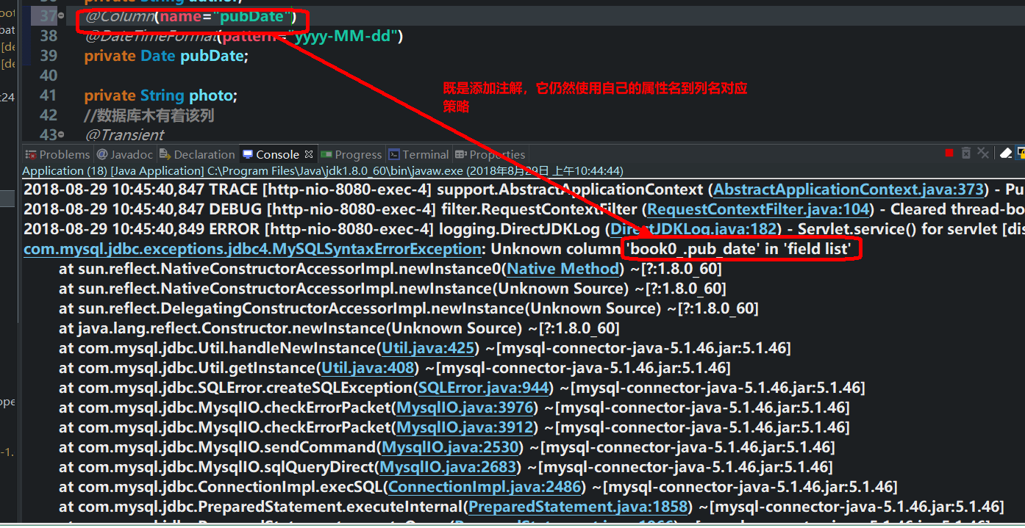

有需要请联系2855128836

南阳德刚版权所有，严禁用于商业和教学目的。

如果我们不修改命名策略，就会出现运行不了的情况

我们在 application.properties 中添加一项：

|  |  |  |
| --- | --- | --- |
|  | spring.jpa.hibernate.naming.physical- |  |
| strategy=org.hibernate.boot.model.naming.PhysicalNamingStrategyStandardImpl | | |

**2.11** **spring boot+hibernate+Thymeleaf 项目实战**

2.11.1 新建项目

拷贝 2.10 的项目：

2.11.2 修改 pom.xml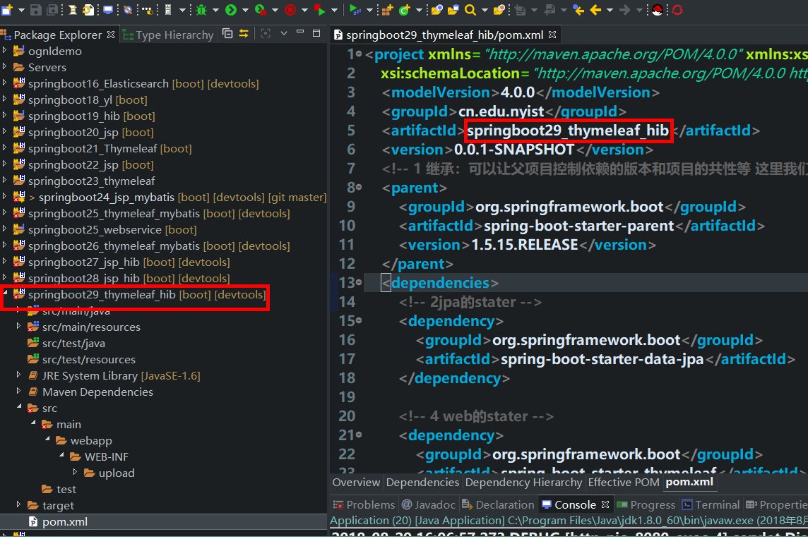

有需要请联系2855128836

南阳德刚版权所有，严禁用于商业和教学目的。

|  |
| --- |
| <project xmlns="http://maven.apache.org/POM/4.0.0"  xmlns:xsi="http://www.w3.org/2001/XMLSchema-instance"  xsi:schemaLocation="http://maven.apache.org/POM/4.0.0  http://maven.apache.org/xsd/maven-4.0.0.xsd">  <modelVersion>4.0.0</modelVersion>  <groupId>cn.edu.nyist</groupId>  <artifactId>springboot29_thymeleaf_hib</artifactId>  <version>0.0.1-SNAPSHOT</version>  <!-- 1 继承：可以让父项目控制依赖的版本和项目的共性等 这里我们使用的是第三方stater因而  继承第三方依赖 -->  <parent>  <groupId>org.springframework.boot</groupId>  <artifactId>spring-boot-starter-parent</artifactId>  <version>1.5.15.RELEASE</version>  </parent>  <dependencies>  <!-- 2jpa的stater -->  <dependency>  <groupId>org.springframework.boot</groupId>  <artifactId>spring-boot-starter-data-jpa</artifactId>  </dependency>  <!-- 4 web的stater --> |
|
|
|
|
|
|
|
|
|
|
|
|
|
|
|
|
|
|
|
|
|
|

|  |
| --- |
| <dependency>  <groupId>org.springframework.boot</groupId>  <artifactId>spring-boot-starter-thymeleaf</artifactId>  </dependency>  <!-- 5把日志框架切换为log4j2 -->  <!-- 上一个denpendency已经把下面的依赖添加，我们要不让默认用logback日志 ，因而 |
|
|
|
|
|
| 添加它 -->  <dependency>  <groupId>org.springframework.boot</groupId>  <artifactId>spring-boot-starter</artifactId>  <exclusions>  <exclusion>  <groupId>org.springframework.boot</groupId>  <artifactId>spring-boot-starter-logging</artifactId>  </exclusion>  </exclusions>  </dependency>  <!-- 上面的把日志依赖全部去掉了 -->  <dependency>  <groupId>org.springframework.boot</groupId>  <artifactId>spring-boot-starter-log4j2</artifactId>  </dependency>  <!-- 6 mybatis 所需数据源 --> |
|
|
|
|
|
|
|
|
|
|
|
|
|
|
|
|
| <!-- 添加ailibaba的数据源：因为用JdbcTemplate来减少代码重复，而你要创建它需要数 |
| 据源 -->  <dependency>  <groupId>com.alibaba</groupId>  <artifactId>druid</artifactId>  <version>1.1.10</version>  </dependency>  <!-- 驱动 -->  <dependency>  <groupId>mysql</groupId>  <artifactId>mysql-connector-java</artifactId>  </dependency>  <!-- 10 解决jsp等修改后要停止再启动问题 --> |
|
|
|
|
|
|
|
|
|
|
|
|
| <dependency>  <groupId>org.springframework.boot</groupId>  <artifactId>spring-boot-devtools</artifactId>  <optional>true</optional>  </dependency>  </dependencies>  <!-- Package as an executable jar --> |
|
|
|
|
|
|

有需要请联系2855128836

南阳德刚版权所有，严禁用于商业和教学目的。

|  |
| --- |
| <build>  <plugins>  <plugin>  <groupId>org.springframework.boot</groupId>  <artifactId>spring-boot-maven-plugin</artifactId>  </plugin>  </plugins>  </build>  </project> |
|
|
|
|
|
|
|
|

2.11.3 修改 application.properties

有需要请联系2855128836

南阳德刚版权所有，严禁用于商业和教学目的。

|  |
| --- |
| # thymeleaf |
| spring.thymeleaf.prefix=classpath:/templates/ |
| spring.thymeleaf.check-template-location=true  spring.thymeleaf.suffix=.html |
|
| spring.thymeleaf.encoding=UTF-8  spring.thymeleaf.content-type=text/html |
|
| spring.thymeleaf.mode=HTML5  spring.thymeleaf.cache=false  spring.mvc.static-path-pattern=/resources/**  # databse conntion |
|
|
|
| spring.datasource.url=jdbc:mysql://localhost:3306/book |
| spring.datasource.username=root  spring.datasource.password=root  spring.datasource.driver-class-name=com.mysql.jdbc.Driver  server.servlet-path=/  #in18n  spring.messages.basename=messages,cn/edu/nyist/springboot24_jsp_mybatis/msg |
|
|
|
|
|
| #jpa |
| spring.jpa.show-sql=true  spring.jpa.hibernate.naming.physical-  strategy=org.hibernate.boot.model.naming.PhysicalNamingStrategyStandardImpl |
|
|

2.11.4 修改 bookList.html 模板

所有模板从 2.9 拷贝过来即可：

由于 PageInfo 类型返回值变为 Page，因而 BookList.html 模板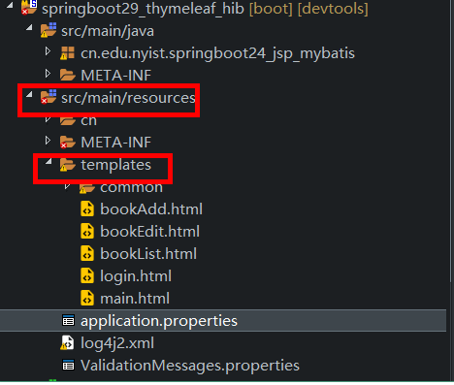

有需要请联系2855128836

南阳德刚版权所有，严禁用于商业和教学目的。

|  |
| --- |
| <!DOCTYPE html>  <html xmlns:th="http://www.thymeleaf.org">  <head>  <meta charset="UTF-8" />  <meta name="viewport" content="width=device-width, initial-scale=1, shrink-to-fit=no" />  <title>书籍列表</title>  <link th:href="@{'resources/bs/'+${#themes.code('bstheme')}+'/bootstrap.css'}" rel="stylesheet"  type="text/css" />  <link th:href="@{resources/icon/iconfont.css}" rel="stylesheet" type="text/css" />  </head>  <body>  <div class="container">  <!-- 顶部 -->  <div class="row">  <div class="col-md-12">  <div th:replace="common/nav:: nav"></div>  </div>  </div>  <!-- 中间部分 -->  <div class="row card">  <div class="col-md-12">  <div class="card-header">  <form class="form-inline" action="bookList" id="bookListSearchFrm"> |
|
|
|
|
|
|
|
|
|
|
|
|
|
|
|
|
|
|
|
|
|
|

|  |
| --- |
| <!-- 默认看第一页 ,简化点击分页链接时候带表单参数问题-->  <input name="pageNo" type="hidden" value="1" /> <label class="sr-  only" for="inlineFormInputName2">名字</label> <input type="text" class="form-control mb-2 mr-sm-  2"  id="inlineFormInputName2" placeholder="书名" name="name"  th:value="${param.name!=null?param.name[0]:'' }" /> <label class="sr-only"  for="inlineFormInputName2">类型</label> <select  name="tid" class="form-control mb-2 mr-sm-2" id="tid_sel">  <option value="-1">--请选择--</option>  <option th:each="type:${types}" th:value="${type.id}"  th:text="${type.name}"></option>  </select>  <button type="submit" class="btn btn-primary mb-2">搜索</button>  </form>  </div>  <!-- car body -->  <div class="card-body">  <table class="table table-bordered table-hover row mx-0">  <thead class="col-md-12">  <tr class="row">  <th class="col-md-1 col-1 text-center">id</th>  <th class="col-md-1 col-1 text-center">name</th>  <th class="col-md-2 col-2 text-center">descri</th> |
|
|
|
|
|
|
|
|
|
|
|
|
|
|
|
|
|
|
|
|
|
|
|
|
|
| <th class="col-md-1 col-1 text-center">tid</th> |
| <th class="col-md-3 col-3 text-center">photo</th>  <th class="col-md-1 col-1text-center">price</th>  <th class="col-md-1 col-1 text-center">author</th>  <th class="col-md-1 col-1 text-center">pubDate</th>  <th class="col-md-1 col-1 text-center">操作</th>  </tr>  </thead>  <tbody class="col-md-12">  <tr class="row" th:if="${#lists.isEmpty(pageInfo.content)}"> |
|
|
|
|
|
|
|
|
|
|
| <td colspan="9">无数据</td>  </tr>  <!-- pageInfoList.list返回查询列表数据 -->  <tr class="row" th:unless="${#lists.isEmpty(pageInfo.content)}" |
|
|
|
|
|

有需要请联系2855128836

南阳德刚版权所有，严禁用于商业和教学目的。

|  |
| --- |
| th:each="book:${pageInfo.content}">  <td class="col-md-1 col-1 text-center"  th:text="${book.id }"></td>  <td class="col-md-1 col-1 text-center"  th:text="${book.name }"></td>  <td class="col-md-2 col-2 text-center"  th:text="${book.descri }"></td>  <td class="col-md-1 col-1 text-center"  th:text="${book.tid }"></td>  <td class="col-md-3 col-3 text-center"><img alt=""  th:src="@{'/up/'+${book.photo }}" class="img-thumbnail" onerror="this.src='/resources/img/timg.jpg'"  /></td>  <td class="col-md-1 col-1 text-center"  th:text="${book.price }"></td>  <td class="col-md-1 col-1 text-center"  th:text="${book.author}"></td>  <td class="col-md-1 col-1 text-center"  th:text="${ book.pubDate!=null?#dates.format(book.pubDate,'yyyy-MM-dd'):''}"></td> |
|
|
|
|
|
|
|
|
|
|
|
|
|
|
|
|
|
| <td class="col-md-1 col-1 text-center"><a  th:href="@{'bookDel?id='+${book.id }}" title="删除" style="text-decoration: none;"  onclick="delConfirm(event)"> <span  class="icon-trash-can"></span>  </a>&nbsp;&nbsp; <a  th:href="@{'toBookEdit?id='+${book.id }}" title="编辑" style="text-decoration: none;"> <span  class="icon-clipboard-edit"></span>  </a></td>  </tr>  </tbody>  </table>  </div>  <!-- car body end -->  <div class="card-footer text-muted">  <nav aria-label="...">  <ul class="pagination">  <!-- 前一页 -->  <li class="disabled" th:if="${pageInfo.first }"><a  href="javascript:void(0)" class="page-link">&laquo;</a></li>  <li class="page-item" th:unless="${pageInfo.first }"><a  th:href="@{'bookList?pageNo='+${pageInfo.number+1-1 }}" class="page-link">&laquo;</a></li>  <!-- 最多显示8个链接 --> |
|
|
|
|
|
|
|
|
|
|
|
|
|
|
|
|
|
|
|
|
|
|
|
|
|

有需要请联系2855128836

南阳德刚版权所有，严禁用于商业和教学目的。

|  |
| --- |
| <li class="page-item"  th:each="i:${#numbers.sequence(1,pageInfo.totalPages)}" th:if="${pageInfo.totalPages le 5 }"><a |
|
| href="bookList?pageNo=${ i}" class="page-link" th:text="${i}"></a></li>  <li class="page-item" th:if="${pageInfo.number+1 le 3  and pageInfo.totalPages gt 5 }"><a class="page-link" href="bookList?pageNo=1">1 </a></li>  <li class="page-item" th:if="${pageInfo.number+1 le  3 and pageInfo.totalPages gt 5 }"><a class="page-link" href="bookList?pageNo=2">2</a></li>  <li class="page-item" th:if="${pageInfo.number+1 le  3 and pageInfo.totalPages gt 5 }"><a class="page-link" href="bookList?pageNo=3">3</a></li>  <li class="page-item" th:if="${pageInfo.number+1 le  3 and pageInfo.totalPages gt 5 }"><a class="page-link" href="bookList?pageNo=4">4</a></li>  <li class="page-item" th:if="${pageInfo.number+1 le  3 and pageInfo.totalPages gt 5 }"><a class="page-link"  href="bookList?pageNo=${ pageInfo.totalPages}"  th:inline="text">..[[${ pageInfo.totalPages}]]</a></li>  <li class="page-item" th:if="${pageInfo.number+1 ge  pageInfo.totalPages-2 and pageInfo.totalPages gt 5 and pageInfo.number+1 gt 3 }"><a  class="page-link" href="bookList?pageNo=1">1..</a></li>  <li class="page-item" th:if="${pageInfo.number+1 ge  pageInfo.totalPages-2 and pageInfo.totalPages gt 5 and pageInfo.number+1 gt 3 }"><a  class="page-link" href="bookList?pageNo=${ pageInfo.totalPages-3}"  th:text="${ pageInfo.totalPages-3}"></a></li>  <li class="page-item" th:if="${pageInfo.number+1 ge  pageInfo.totalPages-2 and pageInfo.totalPages gt 5 and pageInfo.number+1 gt 3 }"><a  class="page-link" href="bookList?pageNo=${ pageInfo.totalPages-2}" th:text="${ pageInfo.totalPages-  2}"></a></li>  <li class="page-item" th:if="${pageInfo.number+1 ge  pageInfo.totalPages-2 and pageInfo.totalPages gt 5 and pageInfo.number+1 gt 3 }"><a  class="page-link" href="bookList?pageNo=${ pageInfo.totalPages-1}" th:text="${ pageInfo.totalPages-  1}"></a></li>  <li class="page-item" th:if="${pageInfo.number+1 ge  pageInfo.totalPages-2 and pageInfo.totalPages gt 5 and pageInfo.number+1 gt 3 }"><a  class="page-link" href="bookList?pageNo=${ pageInfo.totalPages}"  th:text="${ pageInfo.totalPages}"></a></li>  <li class="page-item" th:if="${pageInfo.number+1 lt  pageInfo.totalPages-2 and pageInfo.totalPages gt 5 and pageInfo.number+1 gt 3 }"><a  class="page-link" href="bookList?pageNo=1">1..</a></li>  <li class="page-item" th:if="${pageInfo.number+1 lt  pageInfo.totalPages-2 and pageInfo.totalPages gt 5 and pageInfo.number+1 gt 3 }"><a  class="page-link" href="bookList?pageNo=${pageInfo.number+1-1}" th:text="${pageInfo.number+1-  1}"></a></li>  <li class="page-item" th:if="${pageInfo.number+1 lt  pageInfo.totalPages-2 and pageInfo.totalPages gt 5 and pageInfo.number+1 gt 3 }"><a |
|
|
|
|
|
|
|
|
|
|
|
|
|
|
|
|
|
|
|
|
|
|
|
|
|
|
|
|
|
|
|
|
|
|
|
|
|
|
|
|
|

有需要请联系2855128836

南阳德刚版权所有，严禁用于商业和教学目的。

|  |
| --- |
| class="page-link" href="bookList?pageNo=${pageInfo.number+1}"  th:text="${pageInfo.number+1}"></a></li>  <li class="page-item" th:if="${pageInfo.number+1 lt  pageInfo.totalPages-2 and pageInfo.totalPages gt 5 and pageInfo.number+1 gt 3 }"><a  class="page-link" href="bookList?pageNo=${pageInfo.number+1+1}"  th:text="${pageInfo.number+1+1}"></a></li>  <li class="page-item" th:if="${pageInfo.number+1 lt  pageInfo.totalPages-2 and pageInfo.totalPages gt 5 and pageInfo.number+1 gt 3 }"><a  class="page-link" href="bookList?pageNo=${ pageInfo.totalPages}"  th:inline="text">..[[${ pageInfo.totalPages}]]</a></li>  <!-- javascript:void(0)就是取消超级链接的默认行为方式 -->  <li class="disabled" th:if="${pageInfo.last }"><a  href="javascript:void(0)" class="page-link">&raquo;</a></li>  <li class="page-item" th:unless="${pageInfo.last }"><a  th:href="@{'bookList?pageNo='+${pageInfo.number+1+1}}" class="page-link">&raquo;</a></li>  </ul>  </nav>  </div>  </div>  </div>  <!-- 底部 -->  <!-- 底部 -->  <div class="row card">  <div class="col-md-12 " th:include="common/copyright::copy"></div>  </div>  </div>  <!-- 删除确认框 -->  <!-- Modal -->  <div class="modal fade" id="delDlg" tabindex="-1" role="dialog">  <div class="modal-dialog modal-dialog-centered" role="document">  <div class="modal-content">  <div class="modal-header">  <h5 class="modal-title" id="exampleModalLongTitle">删除确认</h5>  <button type="button" class="close" data-dismiss="modal" aria-  label="Close">  <span aria-hidden="true">&times;</span>  </button>  </div>  <div class="modal-body">你确认要删除?</div> |
|
|
|
|
|
|
|
|
|
|
|
|
|
|
|
|
|
|
|
|
|
|
|
|
|
|
|
|
|
|
|
|
|
|
|
|
|
|
|
|
|
|
|

有需要请联系2855128836

南阳德刚版权所有，严禁用于商业和教学目的。

|  |
| --- |
| <div class="modal-footer">  <button type="button" class="btn btn-secondary" data-  dismiss="modal">取消</button>  <button type="button" class="btn btn-primary btn_ok">确定  </button>  </div>  </div>  </div>  </div>  <script type="text/javascript"  src="resources/bower_components/jquery/dist/jquery.slim.min.js"></script>  <script type="text/javascript"  src="resources/bower_components/bootstrap/dist/js/bootstrap.js"></script>  <script type="text/javascript" src="resources/bower_components/uri-util/dist/uri-  util.min.js"></script>  <script type="text/javascript" src="resources/js/common.js"></script>  <script type="text/javascript" th:inline="javascript">  $(function() {  var theme=[[${#themes.code('bstheme')}]];  $("#themeSel").val(theme);  //让tid回填  var tid=[[${param.tid==null?-1:param.tid[0]}]];  $("#tid_sel").val(tid);  //让超级链接追加表单参数，最简单方式阻止超级链接默认行为，为表单添加隐藏字段  a['class="page-link"']")  var prePage =[[ ${pageInfo.number+1-1}]];  var nextPage = [[${pageInfo.number+1+1}]];  $('a[class="page-link"][href^="bookList?pageNo="]').click(function(evt) {  evt.preventDefault();  //修改表单中pageNo的值  if ($(this).text() == "»") {  $('#bookListSearchFrm input[name="pageNo"]').val(nextPage);  } else if ($(this).text() == "«") {  $('#bookListSearchFrm input[name="pageNo"]').val(prePage);  } else {  $('#bookListSearchFrm  input[name="pageNo"]').val($(this).text().replace(/\./g, ""));  }  $("#bookListSearchFrm").submit();  });  //对模态对话框配置  $("#delDlg").modal({ |
|
|
|
|
|
|
|
|
|
|
|
|
|
|
|
|
|
|
|
|
|
|
|
|
|
|
|
|
|
|
|
|
|
|
|
|
|
|
|
|
|
|
|

有需要请联系2855128836

南阳德刚版权所有，严禁用于商业和教学目的。

|  |
| --- |
| backdrop : 'static',//否则你点击对话框外的部分就消失  show : false  //默认是显示的  });  });  //该函数不能放置$(function(){})内部，如果放置进去了它就是局部变量了，删除链接点击时候就无法  找到  //同时不用担心它放置位置，因为当你能点击时候只要页面已加载完毕  function delConfirm(event) {  //取消超级链接的默认行为  event.preventDefault();  //显示模态对话框  var url = $(event.target).parent("a").attr("href");  $('#delDlg').modal('show');  //给确认框绑定一次性事件  $("#delDlg button.btn_ok ").one("click", function() {  window.location.href = url;  });  }  //解决图片找不到问题  $(function() {  $("tr td img.img-thumbnail ").bind("error", function(event) {  $(event.target).attr("src", "resources/img/timg.jpg");  })  });  </script>  </body>  </html> |
|
|
|
|
|
|
|
|
|
|
|
|
|
|
|
|
|
|
|
|
|
|
|
|
|
|
|
|
|
|

2.11.5 修改 bookEdit.html 模板

有需要请联系2855128836

南阳德刚版权所有，严禁用于商业和教学目的。

因为 hibernate 内部有缓存，对于图片表单中木有(图片 input 的 name 是 photox，而不是photo)，回填时候就 null,如果原来有值但是用户木有修改，现在变成 null，jpa 会自动反应到数据库，因而就会丢失。因而我们需要用隐藏字段来到达目的：

|  |
| --- |
| <!-- phot0 -->  <div class="form-group row">  <!-- 这样一作photo原有值不再丢失了；如果木有上传图片，值不变，  不发送SQL语句更新 -->  <input type="hidden" th:field="*{photo}"/>  <label for="inputName" class="col-sm-2 col-form-label">图片 |
|
|
|
|
|

|  |
| --- |
| </label>  <div class="col-sm-10">  <div class="custom-file">  <input type="file" name="photox" class="custom-  file-input" /> <label class="custom-file-label" for="customFile"> 选择图片 </label>  </div>  </div>  </div> |
|
|
|
|
|
|
|

**2.12 spring boot+mongodb(not sql)**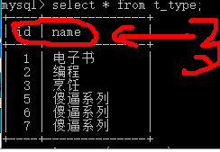

有需要请联系2855128836

南阳德刚版权所有，严禁用于商业和教学目的。

2.12.1nosql

**2.12.1.1 why??**

✓ 以前我们的信息来源各种系统(例如超市收银系统，点餐系统等)，记录

信息时候模式人为规定好的，因而关系数据很适合：

i. 记录几个属性预先人为规定好

ii. 在记录时候不能多属性也不能少记录

iii. 由于属性个数固定，因而我们通过定义表结构来规定每个数据的含义

✓ 随着计算机应用的发展，信息来源变化：

1. 社交网络：例如 QQ，微信等，这个时间格式就多样化

2. 物联网：例如学校的监控摄像头，烟雾传感器等，例如发生火灾了，摄像头和

烟雾传感器信息就不一样了

✓ 新来源信息由于多样化带来的挑战：

1. 信息就木有固定的模式，这个时间关系数据库就无法处理----类似 BSON(对

JSON 扩展，因为 JSON 不能二进制例如图片)存储,MongoDb

2. 信息的关系复杂化，例如朋友圈是网状结构，用关系数据库的外键来记录就很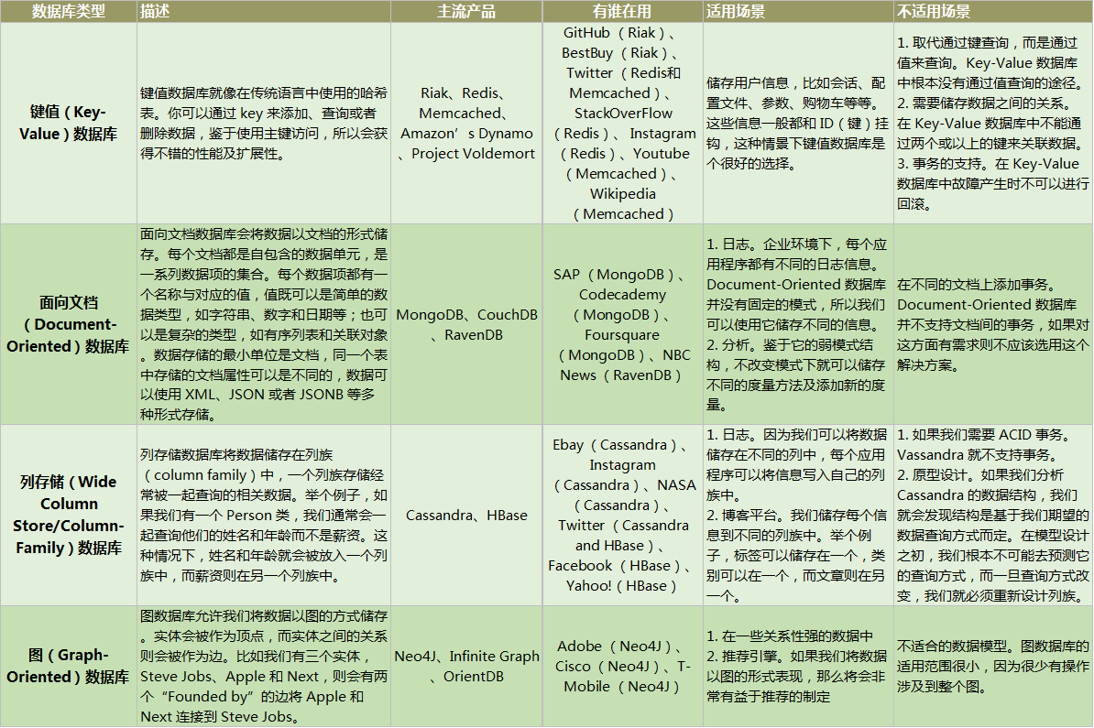

有需要请联系2855128836

南阳德刚版权所有，严禁用于商业和教学目的。

难记录和查询------图数据库(neo4j)

3. 数据量变大，关系数据库处理时处理就受限

解决单台读写速度----分布式文件系统(HDFS)

计算能力---分布式计算(MapReduce)

Map:把那块数据交给那个电脑处理

Reduce:把每个电脑的处理结果合并

Hadoop 就是一个分布式文件系统和分布式计算的一个框架而已！！！！

解决设备购买负担和人员负担问题

由于人员和设备购买费用大，而有些公司又有人员，技术和设备闲置，这个时间可以“共享”这些设备，软件和环境-----也就是云计算

根据共享程度，我们把云计算分为三个层次：

1 IAAS：只提供基础设施共享，例如共享硬件服务器

2 PASS：共享平台，例如给你共享 Java web 项目运行的 tomcat，mysql。

3 3 SAAS：共享软件，例如淘宝，它就共享网店，而不是卖网点程序云计算对提供商来说，需要解决一台很强的电脑如何虚拟出多台电脑问题(因为不同用户需要赶脚好像自己独享一个电脑的赶脚)，这要采用虚拟化技术。例如很有名的 KVM，VmWare 等

**2.12.1.1 what??**

NoSql 是 Not Only SQL,也就是存储数据时候，选项不仅仅是关系数据库，还有其它类型的而数据。

2.12.2 mongodb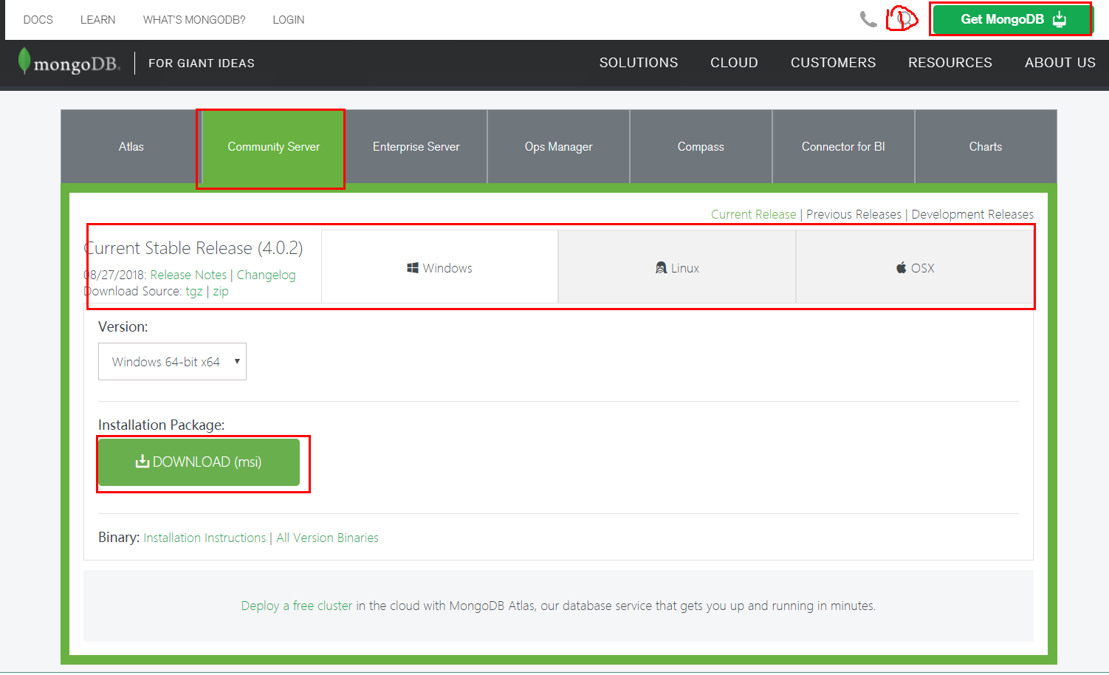

有需要请联系2855128836

南阳德刚版权所有，严禁用于商业和教学目的。

**2.12.2.1 安装**

https://www.mongodb.com/download-center?jmp=nav#community ，选择适合你操作系统的版本：

**2.12.2.2 MongoDB 和关系数据库概念比较**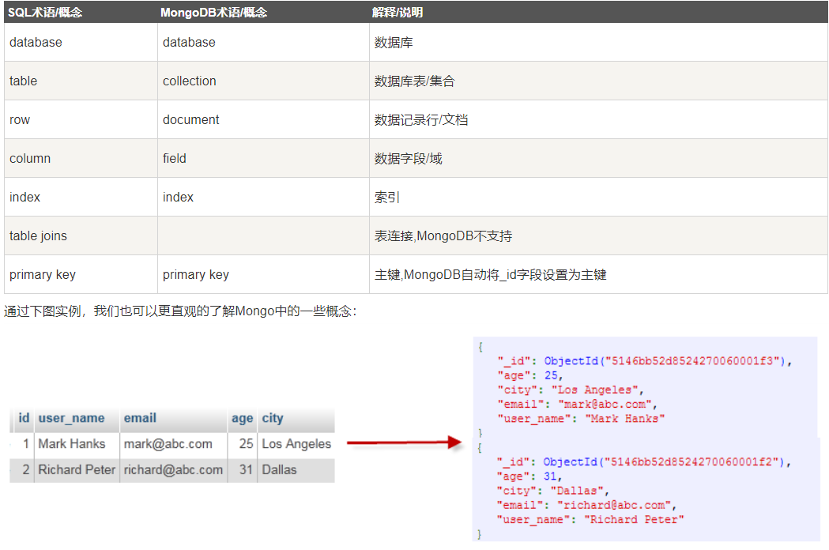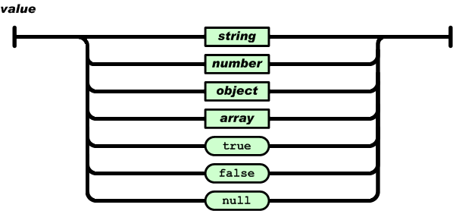

有需要请联系2855128836

南阳德刚版权所有，严禁用于商业和教学目的。

**2.12.2.3 BSON 简介**

BSON 是 Binary JSON 的简称，由于 JSON 的值只能是字符串，数字，true/false 和 null 以及它们的数组，且木有顺序(JSON 按照键值方式 HASH 方式存储)

而我们实际数据有图片等二进制形式，因而我们需要对 JSON 扩展，让它支持二进制形式

**2.12.2.4 BSON 语法规范 v1.0**

document::=int32 e list "\x00" BSON 文档。 int32是文档的字节总数。

_

有需要请联系2855128836

南阳德刚版权所有，严禁用于商业和教学目的。

BSON 是一种类似 JSON 的二进制编码存储格式，它将 0 或多个键值（zero

or more key/value pairs）对当做单独的实体（a single entity）进行二进制格式

存储，我们把这个实体称作了文档（document）。BSON 的语法规范是采用

伪 BNF 编写的，有效的 BSON 数据使用无终端符的文档编写的（We've

written the grammar using a pseudo-BNF syntax. Valid BSON data is

represented by the document non-terminal.）。

基本类型(用作终端符)

以下的基本类型，在语法中用于作为终端符号使用，而却每一种类型都只是使

用小端序格式（Little-endian format：一种数据编码的方式，与之的对应的是

Big-endian format）

|  |  |  |  |
| --- | --- | --- | --- |
|  | | | 描述 |
|  | 类型 |  |
|  | | |
|  | | | 1 个字节（8 位） |
|  | byte |  |
|  | | |
|  | | | 4 个字节（32 位有符号整数，补码表示；32-bit signed integer, two's complement） |
|  | int32 |  |
|  | | |
|  | | | 8 个字节（64 位有符号整数，补码表示；64-bit signed integer, two's complement） |
|  | int64 |  |
|  | | |
|  | | | 8 个字节 (64 位 IEEE 754-2008 二进制浮点数) |
|  | double |  |
|  | | |
|  | | | 16 bytes (128 位 IEEE 754-2008 十进制浮点数) |
|  | decimal128 |  |
|  | | |

非终端符

以下指定 BSON 中的非终端字符语法。值得注意的是，使用引号扩起来的字符

串使用的上述“终端符”描写的，而且应该遵循 C 语言规范理解（比如说：

“\x01” 表示二进制字节 0000 0001）。此外同时也请注意我们使用操作符作为

重复的速记法（如，("\x01"2)代表"\x01\x01"）,当*作为一元操作符，意味着可

以重复出现 0 次以上。

|  |
| --- |
| e_list::=element e_list 文档的顶级元素列表  | ""  element::= "\x01" e_name double （表示该元素是 64位的二进制浮点数）  | "\x02" e_name string （表示该元素是 UTF-8的字符串）  | "\x03" e_name document （表示该元素是内嵌的 Document）  | "\x04" e_name document （表示该元素是内嵌的 Array Document）  | "\x05" e_name binary （表示该元素是二进制数据）  | "\x06" e_name （Undefined (value) 已废弃）  | "\x07" e_name (byte*12) （ObjectId 12个字节的 ObjectID）  | "\x08" e_name "\x00" （Boolean 表示 Boolean变量 false）  | "\x08" e_name "\x01" （Boolean 表示 Boolean变量 true）  | "\x09" e_name int64 （UTC datetime）  | "\x0A" e_name （空值：Null value）  | "\x0B" e_name cstring cstring （正则表达式）  | "\x0C" e_name string (byte*12) （DBPointer —*Deprecated*）  | "\x0D" e_name string （JavaScript 代码）  | "\x0E" e_name string （符号：Symbol.*已废弃）*  | "\x0F" e_name code_w_s （JavaScript code w/ scope）  | "\x10" e_name int32 （32位有符号整型）  | "\x11" e_name int64 （时间戳）  | "\x12" e_name int64 （64位有符号整型）  | "\x13" e_name decimal128 （十进制浮点数）  | "\xFF" e_name （Min key） |
|
|
|
|
|
|
|
|
|
|
|
|
|
|
|
|
|
|
|
|
|
|

有需要请联系2855128836

南阳德刚版权所有，严禁用于商业和教学目的。

|  |
| --- |
| | "\x7F" e_name （Max key）  e_name::=cstring （建值名称）  string::=int32 (byte*) "\x00" （字符串，Int32是 总字节数 (byte*) + 1(结尾  \x00)）  cstring::=(byte*) "\x00" （C格式的字符串，UTF-8 encoded characters）  binary::=int32 subtype (byte*) （二进制， Int32是总字节数 (byte*)）  subtype::= "\x00" （Generic binary subtype）  | "\x01" （Function）  | "\x02" （Binary (Old)）  | "\x03" （UUID (Old)）  | "\x04" （UUID ）  | "\x05" （MD5）  | "\x80" （User defined）  code_w_s::=int32 string document （Code w/ scope） |
|
|
|
|
|
|
|
|
|
|
|
|
|

1. Array - 数组文档是一个正常的 BSON 文档。keys 是从 0 开始顺序编号的整数.例如,一

注意

有需要请联系2855128836

南阳德刚版权所有，严禁用于商业和教学目的。

个数组['red', 'blue']编码为 document 表示{'0': 'red', '1': 'blue'}。keys 必须是升序的。

2. UTC datetime - int64 是以毫秒为单位的 Unix 时间.

Timestamp - 使用 MongoDB 复制和分片的特别内部类型。前 4 字节是增量,后 4 字节时间戳.

3. Min key - 与其他可能的 BSON 元素值进行小于比较的特殊类型。

4. Max key - 与其他可能的 BSON 元素值进行大于比较的特殊类型。

5. Generic binary subtype - 这是最常用的二进制子类型，应该是驱动程序和工具默认

类型。

6. BSON "binary"或"BinData"的数据类型用来表示的字节数组。 它是有些类似于 Java

有需要请联系2855128836

南阳德刚版权所有，严禁用于商业和教学目的。

的 ByteArray 的概念。BSON 二进制值有一种亚型。这用于指示在字节数组中存储的是什么样的数据。从 0 到 127 的子类型是预定义或保留的，从 128-255 的子类型是用户定义的。

o \x02 Binary（旧版本）- 这曾经是默认的子类型，已经被废弃，现在通常使用

\x00 。驱动程序和工具应务必妥善处理 \x02。二进制数据 （byte* 中的数组的二进制非终端符） 的结构必须是 int32 后紧接着(byte)。Int32 是(byte)的重复的次数。

o \x03 UUID（旧版本）** - 这曾经是 UUID 亚型，已经被废弃，现在通常使用

\x04 。驱动程序和工具的语言与本机的 UUID 类型应适当地处理 \x03。

o \x80-\xFF 是用户定义的子类型。二进制数据可以是任何数据。code_w_s 带一个

int32 范围，表示代码以字节为单位的长度。该字符串是 JavaScript 代码。该文件是从标识符映射到值，表示应在其中计算字符串的范围。

7. **Code w/ scope ** - The int32 is the length in bytes of the entire code_w_s value.

The string is JavaScript code. The document is a mapping from identifiers to values,representing the scope in which the string should be evaluated.

样例一

样例二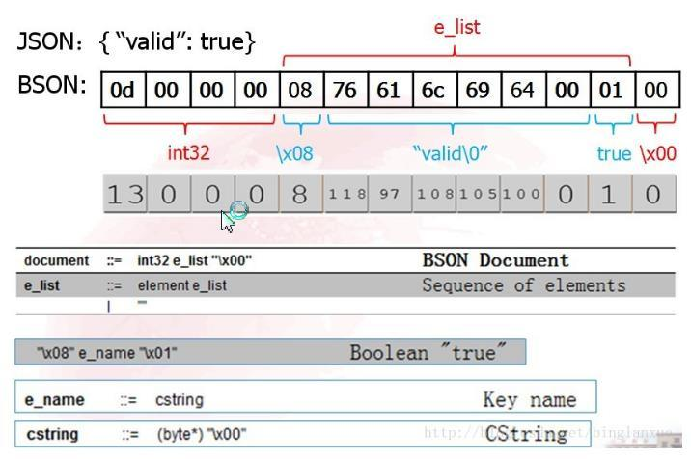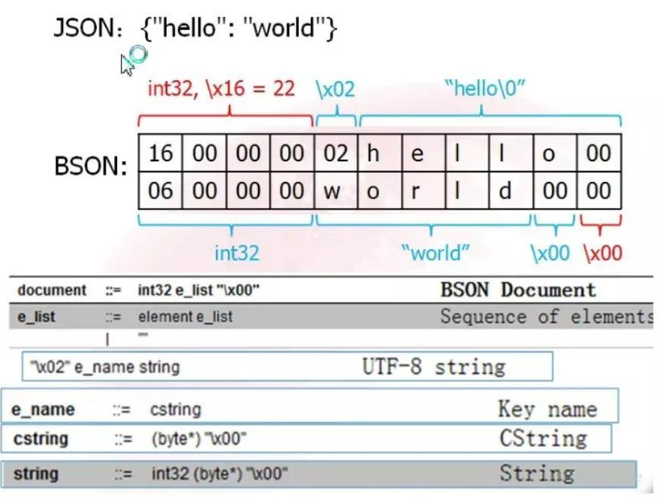

有需要请联系2855128836

南阳德刚版权所有，严禁用于商业和教学目的。

样例三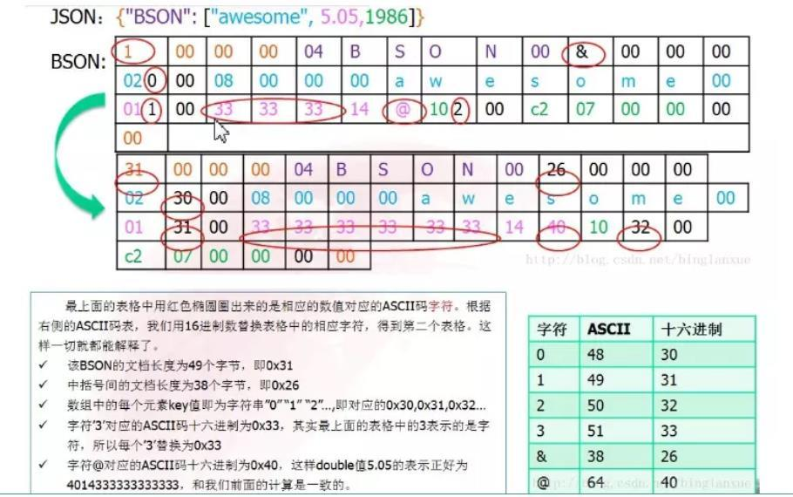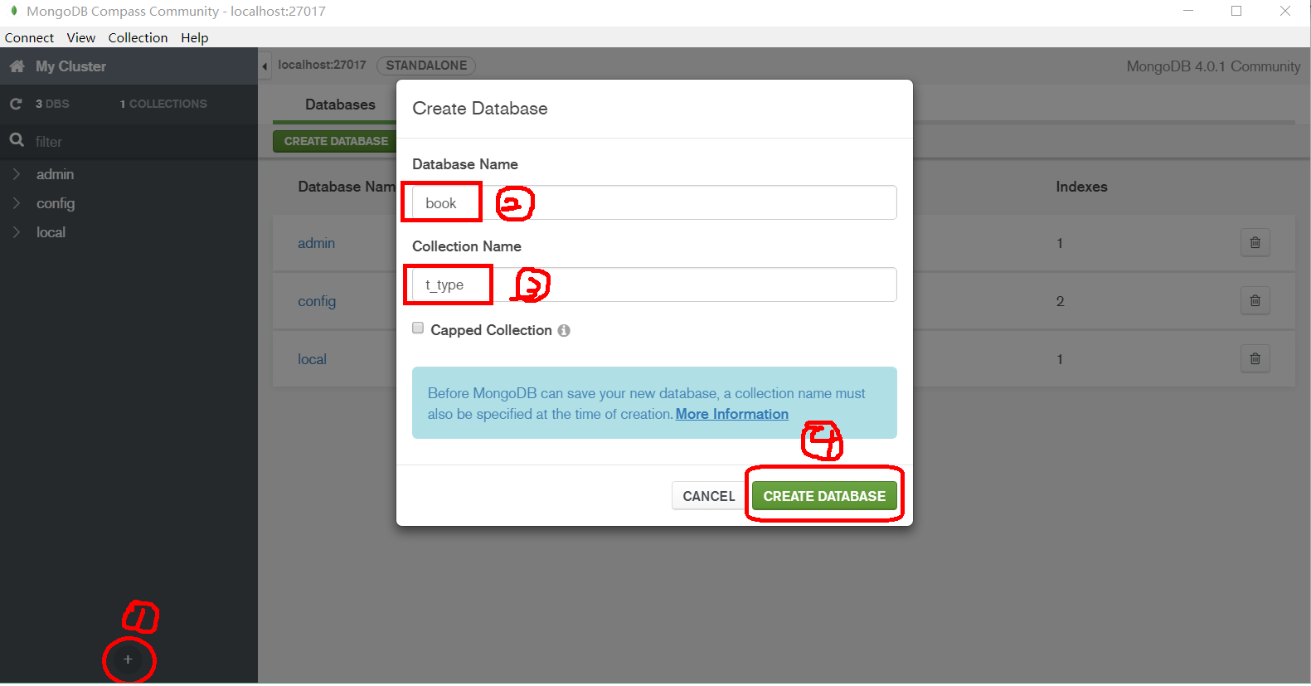

有需要请联系2855128836

南阳德刚版权所有，严禁用于商业和教学目的。

**2.12.2.5 MongoDB compass 可视化客户端使用**

1. 新建数据库和集合

2. 插入

同样的方式插入多条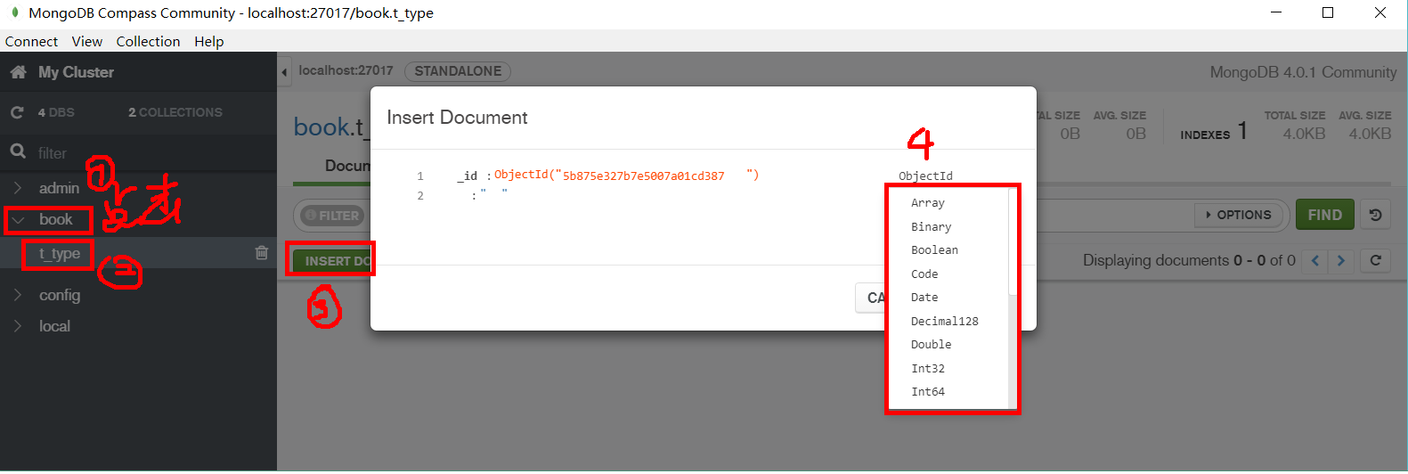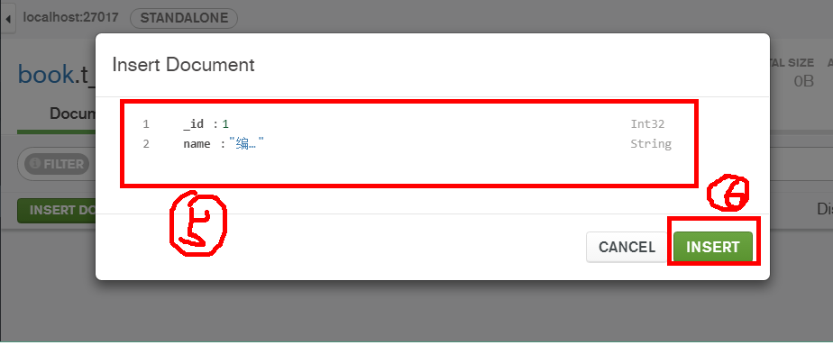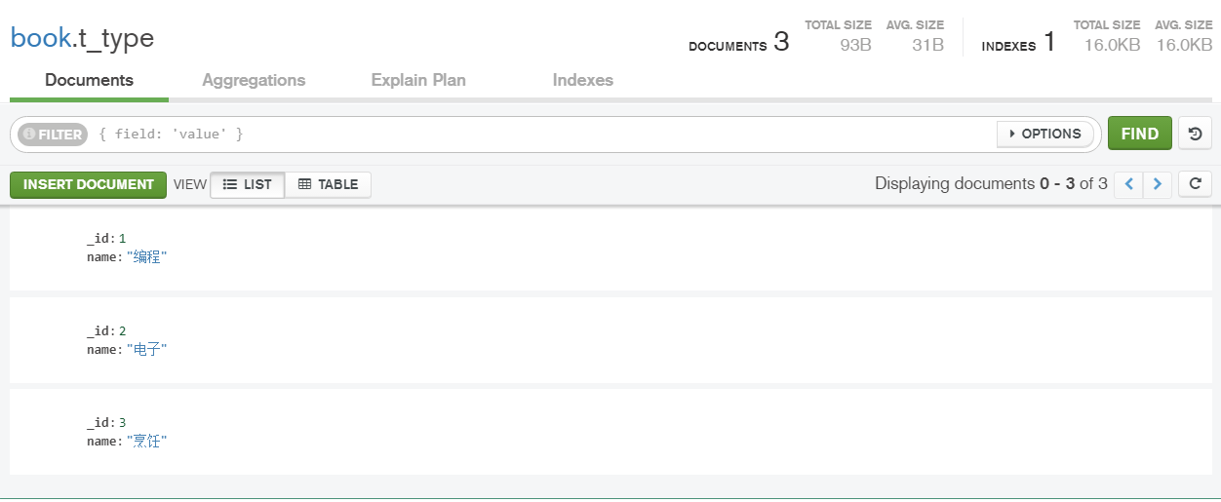

有需要请联系2855128836

南阳德刚版权所有，严禁用于商业和教学目的。

3. 查询

1.1 排序

1.2 投影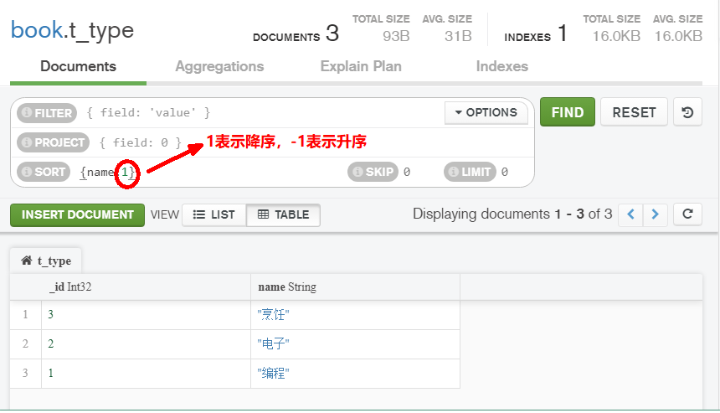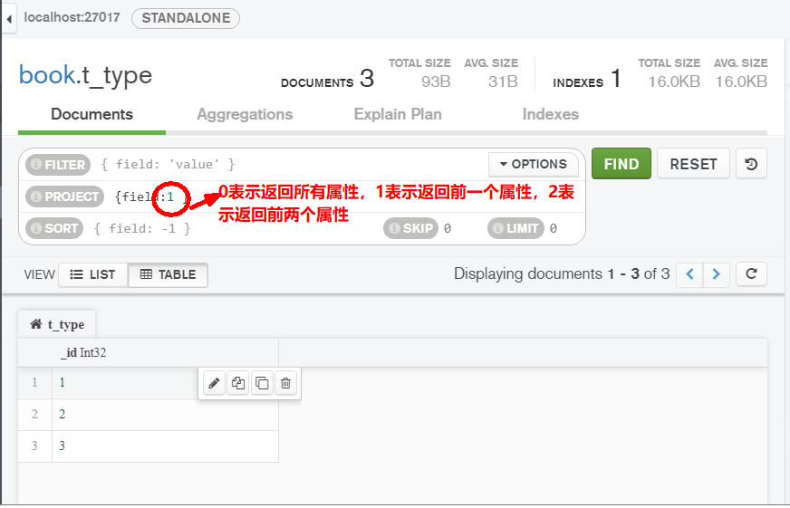

有需要请联系2855128836

南阳德刚版权所有，严禁用于商业和教学目的。

1.3 查询

4. 更新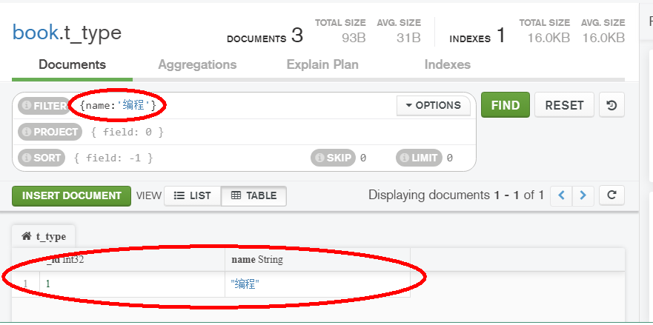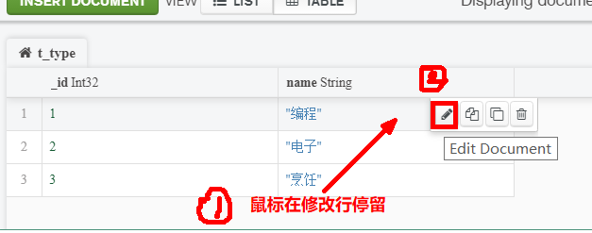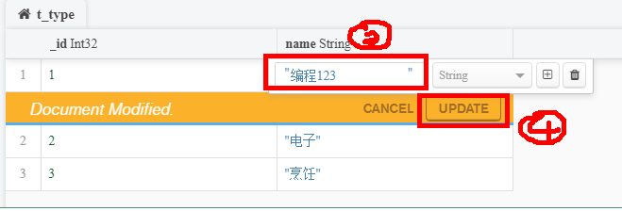

有需要请联系2855128836

南阳德刚版权所有，严禁用于商业和教学目的。

5. 删除

**2.12.2.6 MongoDB Shell 使用**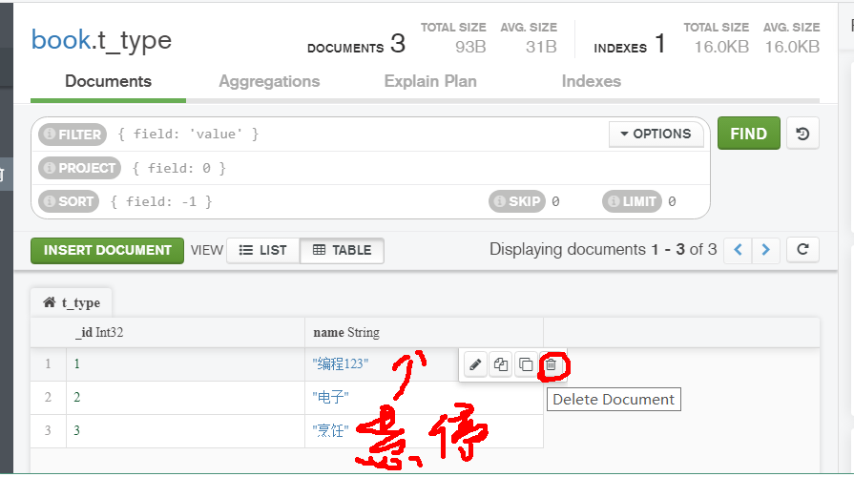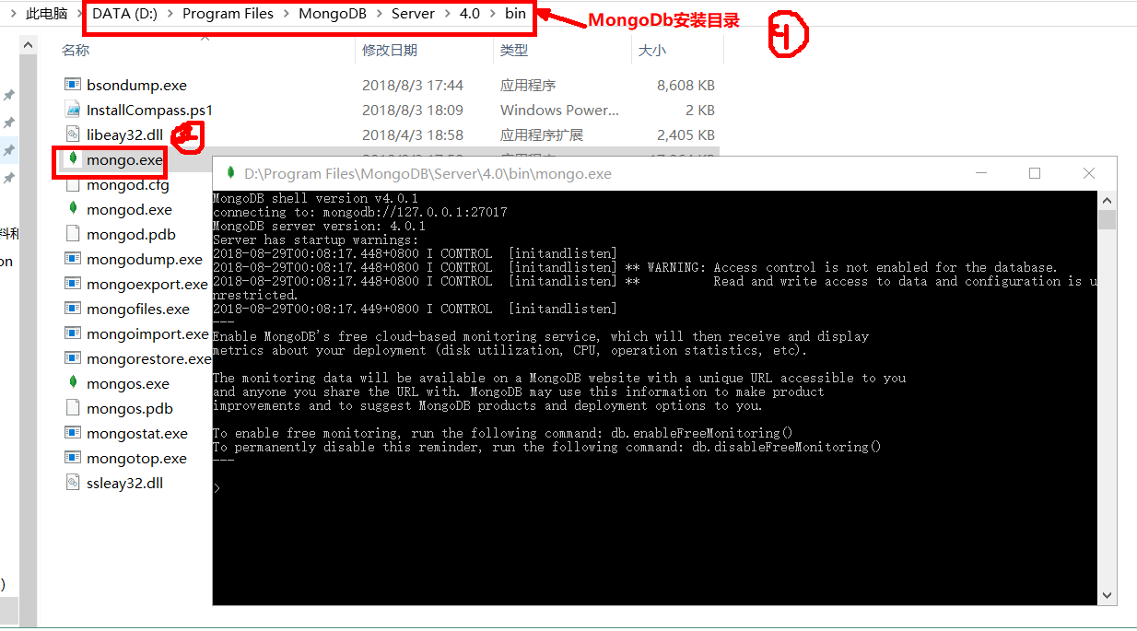

有需要请联系2855128836

南阳德刚版权所有，严禁用于商业和教学目的。

我们要自己编写程序替代客户端，因而我们需要知道代码如何编写，需要用 Shell 客户端，其它的方法是在

具体使用客户端操作命令参考 http://www.mongoing.com/docs/crud.html

**2.12.2.7 MongoDB Shell—插入**

|  |
| --- |
| > use book;  switched to db book  > db.t_admin.insert({_id:NumberInt(1),name:"admin",pwd:"admin"})  WriteResult({ "nInserted" : 1 }) |
|
|
|

|  |
| --- |
| > db.t_type.insert({_id:NumberInt(1),name:"电子书"})  WriteResult({ "nInserted" : 1 })  > db.t_type.insert({_id:NumberInt(2),name:"编程"})})  > db.t_book.insert({"_id": NumberInt(1),"name":"Javascript","tid":2,"photo":null,"descri":"入  门好书","author":"西门飘香","price":66.5})  WriteResult({ "nInserted" : 1 }) |
|
|
|
|
|

这种修改_id 为整数的做法适合关系数据库，因为自动增长列就是一个序列，我们在集群环境下，MongoDB 提供的是 ObjectId 类型的字符串值。如

}

{

有需要请联系2855128836

南阳德刚版权所有，严禁用于商业和教学目的。

**2.12.2.8 MongoDB Shell—查询**

**一**.**数据的基本查询**:

1.**基本查询**{

1.查询所有的数据

db.xx.find()

2.指定条件查询

db.xx.find(查询条件)

3. 只查找符合条件的一个

db.xx.findOne()

db.stu.findOne({gender:true}).pretty()

2.**条件运算** $lt $gt $lte $gte $ne

db.xx.find({字段:{修饰符:值}})

// 取出年龄大于 20 岁的人

db.stu.find(

{

}

)

}

{

]

}

)

有需要请联系2855128836

南阳德刚版权所有，严禁用于商业和教学目的。

age:{$gt:20}

// 取出年龄不等于 20 岁的

db.stu.find({age:{$ne:20}})

3.**逻辑运算** $and $or

db.xx.find(

$and:[

{条件 1},

{条件 2}

1. 默认 find 的多条件 就是 $and

//籍贯是 桃花岛 年龄是 18 岁的

db.stu.find(

{

hometown:"桃花岛",

)

{

]

}

)

{

]

有需要请联系2855128836

南阳德刚版权所有，严禁用于商业和教学目的。

age:18

}

db.stu.find(

$and:[

{hometown:"桃花岛"},

{age:18}

2. $or

// 来自大理 或者是女生的

db.stu.find(

$or:[

{hometown:"大理"},

{gender:false}

}

)

{

{

]

},

]

}

)

有需要请联系2855128836

南阳德刚版权所有，严禁用于商业和教学目的。

3. 混合使用

// 来自桃花岛或者年龄小于 45 岁 必须是男生

db.stu.find(

$and:[

$or:[

{hometown:"桃花岛"},

{age:{$lt:45}}

{gender:true}

// 来自大理或者来自蒙古 必须男的 年龄大于 16

db.stu.find(

{

$or:[

{

]

}

]

}

{

)

有需要请联系2855128836

南阳德刚版权所有，严禁用于商业和教学目的。

{hometown:{$in:['大理','蒙古']}},

$and:[

{gender:true},

{age:{$gt:16}}

)

}

4.**范围运算符** $in $nin

// 不是 桃花岛

db.stu.find(

{hometown:{$nin:["桃花岛"]}}

// 取 年龄 18 40 45

db.stu.find(

{age:{$in:[18,40,45]}}

)

}

)

{

}

)

{

}

)

有需要请联系2855128836

南阳德刚版权所有，严禁用于商业和教学目的。

5.**正则表达式**{

db.xx.find(

{**字段**:'**正则表达式**'}

1. /正则/

db.stu.find(

name:/黄/

2.{$regex:"正则"}

db.stu.find(

name:{$regex:"段"}

3. 忽略大小写

3.1 db.stu.find({name:/lily/i})

{

}

)

}

}

)

{

}

}

有需要请联系2855128836

南阳德刚版权所有，严禁用于商业和教学目的。

3.2 db.stu.find(

name:{$regex:"lcf",

$options:"i"}

6.**自定义函数** $where

db.xx.find(

{

$where:带返回值的 匿名函数

//取年龄 大于 20 岁的人 age > 20

db.stu.find(

$where:function () {

return this.age > 20

)

)

)

有需要请联系2855128836

南阳德刚版权所有，严禁用于商业和教学目的。

**二**.**查询结果显示**

1.skip **跳过几个显示**

2.limit **允许显示几个**

//跳过两个 显示 4 个

db.stu.find().skip(2).limit(4)

db.stu.find().limit(4).skip(2)

注意点: 没有顺序之分

3.**投影** **显示哪些字段**; **显示** true **不显示** false

db.xx.find(

{查询条件},

{字段:true}

db.stu.find(

{},

{name:true}

4.sort **排序**: -1 **降序** 1 **升序**

]

)

有需要请联系2855128836

南阳德刚版权所有，严禁用于商业和教学目的。

// 年龄 排降序, 相同的按照 id 降序

db.stu.find({}).sort({age:-1,_id:-1})

5.count **统计个数**

//统计所有

db.xx.count()

// 根据条件

db.xx.find().count()

6.distinct **去重**

// 取出年龄 小于 60 岁的; 籍贯

db.xx.distinct("去重字段",{查询条件})

db.stu.distinct("hometown",{age:{$lt:60}})

**三**.**聚合查询**:

db.xx.aggreagate(

[

{管道 1},

{管道 2},

{管道 3}

// 多条件的 多件事

1. $group: **分组**

)

)

)

有需要请联系2855128836

南阳德刚版权所有，严禁用于商业和教学目的。

**例子：** 数据按照 gender 性别分组

db.stu.aggregate(

{$group:{_id:"$gender"}}

**注意：** **表达式**: $sum $avg $first $last $max $min $push

**例子：** **数据按照** **性别分组** **求年龄的平均值**

db.stu.aggregate(

{$group:{_id:"$gender",age_avg:{$avg:"$age"}}}

**例子：** **按照籍贯分组**, **求年龄和**

db.stu.aggregate(

{$group:{_id:"$hometown",age_sum:{$sum:"$age"}}}

**注意：** $push **将分组想取出来的数据** **放入到一个列表**

**例子：** **取出** **按照性别分组的** **所有人的名字**

db.stu.aggregate(

{$group:{_id:"$gender",all_name:{$push:"$name"}}}

)

)

)

有需要请联系2855128836

南阳德刚版权所有，严禁用于商业和教学目的。

2.$match: **查找符合条件的数据** ; find **区别**

**查询功能一样**

match **可以配合管道使用的**

**例子：** **取出年龄大于** 20 **人**

db.stu.find({age:{$gt:20}})

db.stu.aggregate(

{$match:{age:{$gt:20}}}

**例子：** **取出年龄小于** 40 **的**; **按照性别分组** **求年龄平均值**($avg)

db.stu.aggregate(

{$match:{age:{$lt:40}}},

{$group:{_id:"$gender",age_avg:{$avg:"$age"}}}

3. $project:**投影取出部分字段**; **显示** 1

**例子：** **取出年龄大于** 20; **按照籍贯分组** **求出年龄之和**,**求年龄**

**平均值**; **查看的时候只想看到之和**

db.stu.aggregate(

)

**投影**

)

有需要请联系2855128836

南阳德刚版权所有，严禁用于商业和教学目的。

{$match:{age:{$gt:20}}},

{$group:{_id:"$hometown",

age_sum:{$sum:"$age"},age_avg:{$avg:"$age"}}},

{$project:{age_sum:1,age_avg:1}}

4.$sort: **排序** 1 **升序** -1 **降序**

**例子：** **先找** 45 **以下** ;**再** **安籍贯分组** **求平均值**, **在** **降序**, **在**

db.stu.aggregate(

{$match:{age:{$lt:45}}},

{$group:{_id:"$hometown", age_avg:{$avg:"$age"}}},

{$sort:{age_avg:-1}},

{$project:{_id:0}}

//注意点: 管道是有顺序的 不能随意颠倒; 根据需求

5. $skip **跳过几个查看**

$limit **允许显示几个**

**例子：** **先跳** 2 **个** **在显示** 4 **个**

db.stu.aggregate(

)

)

)

有需要请联系2855128836

南阳德刚版权所有，严禁用于商业和教学目的。

{$match:{age:{$lt:60}}},

{$skip:2},

{$limit:4}

db.stu.aggregate(

{$match:{age:{$lt:60}}},

{$limit:4},

{$skip:2}

6. $unwind :**将数据列表** **分割** **拆分**

**例子：按照性别分组**, **求出人的名字** $push

db.stu.aggregate(

{$group:{_id:"$gender", all_name:{$push:"$name"}}},

{$unwind:"$all_name"}

**2.12.2.9 MongoDB Shell—更新**

|  |
| --- |
| db.inventory.updateOne(  { item: "paper" },//条件  { |
|
|

|  |
| --- |
| $set: { "size.uom": "cm", status: "P" },  $currentDate: { lastModified: true }//把该属性更新为最新时间  }  ) |
|
|
|
|

**2.12.2.10 MongoDB Shell—删除**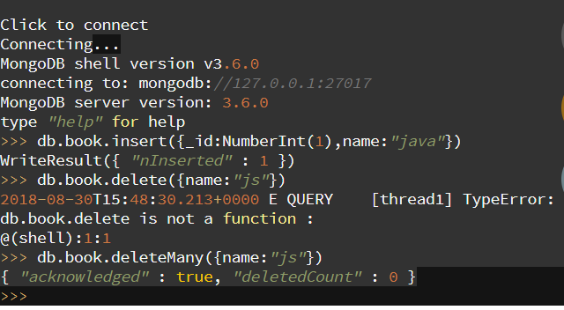

有需要请联系2855128836

南阳德刚版权所有，严禁用于商业和教学目的。

2.12.3 springboot+jsp+mongodb 项目实战

**22.12.3.1 新建项目**

拷贝 2.10 的项目：

然后执行 Maven 更新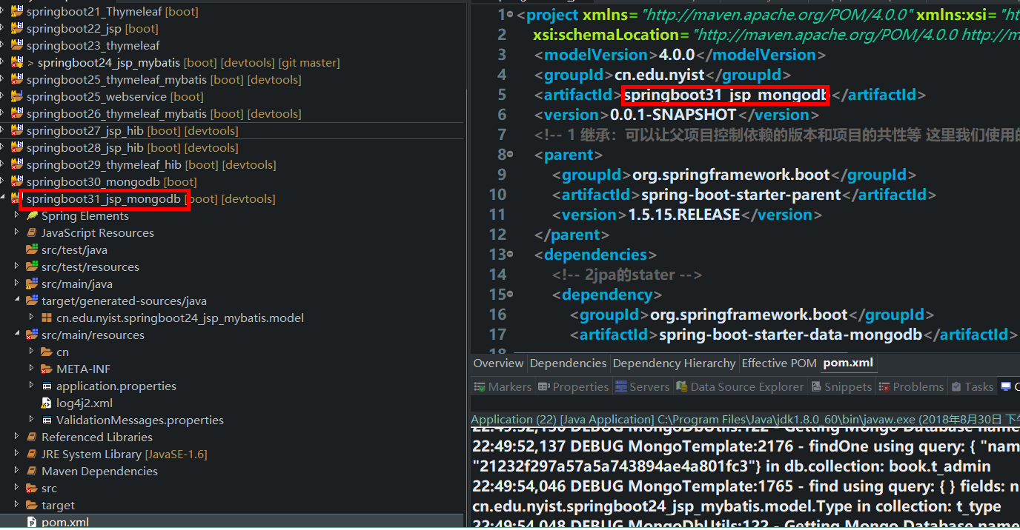

有需要请联系2855128836

南阳德刚版权所有，严禁用于商业和教学目的。

**22.12.3.2 修改 POM.xml**

|  |
| --- |
| <project xmlns="http://maven.apache.org/POM/4.0.0"  xmlns:xsi="http://www.w3.org/2001/XMLSchema-instance"  xsi:schemaLocation="http://maven.apache.org/POM/4.0.0 http://maven.apache.org/xsd/maven-  4.0.0.xsd">  <modelVersion>4.0.0</modelVersion>  <groupId>cn.edu.nyist</groupId>  <artifactId>springboot31_jsp_mongodb</artifactId>  <version>0.0.1-SNAPSHOT</version>  <!-- 1 继承：可以让父项目控制依赖的版本和项目的共性等 这里我们使用的是第三方stater因而继承第三方  依赖 -->  <parent>  <groupId>org.springframework.boot</groupId>  <artifactId>spring-boot-starter-parent</artifactId>  <version>1.5.15.RELEASE</version>  </parent>  <dependencies>  <!-- 2jpa的stater -->  <dependency>  <groupId>org.springframework.boot</groupId>  <artifactId>spring-boot-starter-data-mongodb</artifactId>  </dependency>  <!-- 4 web的stater -->  <dependency>  <groupId>org.springframework.boot</groupId> |
|
|
|
|
|
|
|
|
|
|
|
|
|
|
|
|
|
|
|
|
|
|
|
|

|  |
| --- |
| <artifactId>spring-boot-starter-web</artifactId>  </dependency>  <!-- 5把日志框架切换为log4j2 -->  <!-- 上一个denpendency已经把下面的依赖添加，我们要不让默认用logback日志 ，因而添加它 - |
|
|
|
| ->  <dependency>  <groupId>org.springframework.boot</groupId>  <artifactId>spring-boot-starter</artifactId>  <exclusions>  <exclusion>  <groupId>org.springframework.boot</groupId>  <artifactId>spring-boot-starter-logging</artifactId>  </exclusion>  </exclusions>  </dependency>  <!-- 上面的把日志依赖全部去掉了 -->  <dependency>  <groupId>org.springframework.boot</groupId>  <artifactId>spring-boot-starter-log4j2</artifactId>  </dependency>  <!-- 7 jsp页面提示Servlet类找不到问题纠正 --> |
|
|
|
|
|
|
|
|
|
|
|
|
|
|
|
|
| <dependency>  <groupId>javax.servlet</groupId>  <artifactId>javax.servlet-api</artifactId>  <!-- 告诉项目发布时候，不要拷贝该jar到服务器上，因为服务器本身lib中已经有这个类库 --> |
|
|
|
| <scope>provided</scope>  </dependency>  <!-- 8 让springboot支持jsp必填 --> |
|
|
| <dependency>  <groupId>org.springframework.boot</groupId>  <artifactId>spring-boot-starter-tomcat</artifactId>  <scope>provided</scope>  </dependency>  <dependency>  <groupId>org.apache.tomcat.embed</groupId>  <artifactId>tomcat-embed-jasper</artifactId>  <scope>provided</scope>  </dependency>  <!-- 9使用JSTLView必填 -->  <dependency>  <groupId>javax.servlet</groupId>  <artifactId>jstl</artifactId>  </dependency>  <!-- 10 解决jsp等修改后要停止再启动问题 --> |
|
|
|
|
|
|
|
|
|
|
|
|
|
|
|

有需要请联系2855128836

南阳德刚版权所有，严禁用于商业和教学目的。

|  |
| --- |
| <dependency>  <groupId>org.springframework.boot</groupId>  <artifactId>spring-boot-devtools</artifactId>  <optional>true</optional>  </dependency>  <!-- 11 添加这些插件让搜索时候限制 -->  <dependency>  <groupId>com.querydsl</groupId>  <artifactId>querydsl-apt</artifactId>  <scope>provided</scope>  </dependency>  <dependency>  <groupId>com.querydsl</groupId>  <artifactId>querydsl-mongodb</artifactId>  </dependency>  <!-- 12 添加注解让apt插件自动产生QBook之类的查询实体 -->  <dependency>  <groupId>org.mongodb.morphia</groupId>  <artifactId>morphia</artifactId>  <version>1.3.2</version>  </dependency>  </dependencies>  <!-- Package as an executable jar -->  <build>  <plugins>  <plugin>  <groupId>org.springframework.boot</groupId>  <artifactId>spring-boot-maven-plugin</artifactId>  </plugin>  <!-- 产生查询实体的插件 -->  <plugin>  <groupId>com.mysema.maven</groupId>  <artifactId>apt-maven-plugin</artifactId>  <version>1.1.3</version>  <executions>  <execution>  <goals>  <goal>process</goal>  </goals>  <configuration>  <outputDirectory>target/generated-  sources/java</outputDirectory>  <processor>com.querydsl.apt.morphia.MorphiaAnnotationProcessor</processor> |
|
|
|
|
|
|
|
|
|
|
|
|
|
|
|
|
|
|
|
|
|
|
|
|
|
|
|
|
|
|
|
|
|
|
|
|
|
|
|
|
|
|
|

有需要请联系2855128836

南阳德刚版权所有，严禁用于商业和教学目的。

|  |
| --- |
| </configuration>  </execution>  </executions>  </plugin>  </plugins>  </build>  </project> |
|
|
|
|
|
|

注意：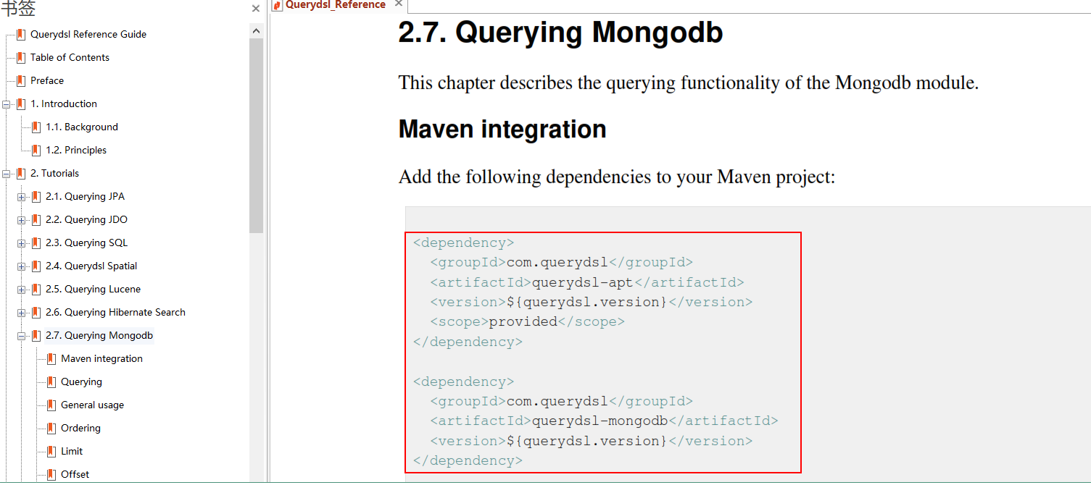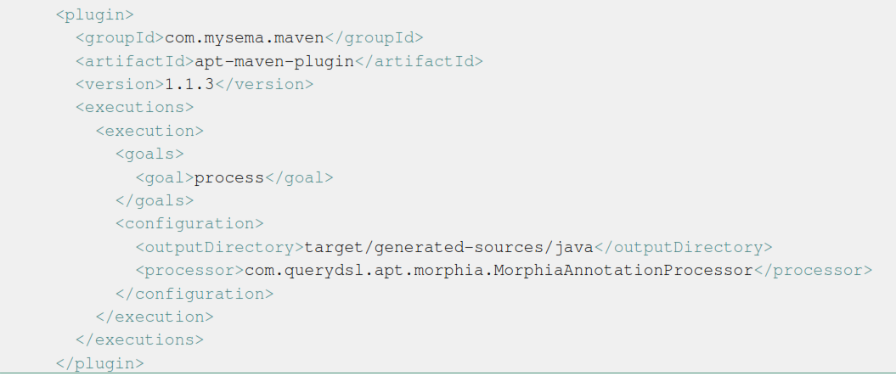

有需要请联系2855128836

南阳德刚版权所有，严禁用于商业和教学目的。

1

https://docs.spring.io/spring-

data/mongodb/docs/1.10.14.RELEASE/reference/html/#repositories.query-methods.details官方手册，我们应该使用 QueryDsl 来执行条件搜索动态语句构建

2 根据 QueryDsl 官方手册，我们首先要添加依赖：

和插件：

同时要产生查询实体类的类上添加@Entity 注解，但是我们发现找不到该注解类，因而我们要继续添加依赖：

而我们查看 com.querydsl.apt.morphia.MorphiaAnnotationProcessor 的代码，发现它不扫描 com.google.code.morphia.annotations 包：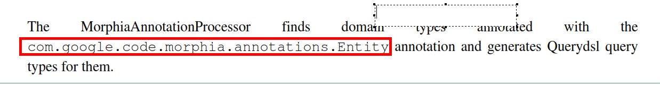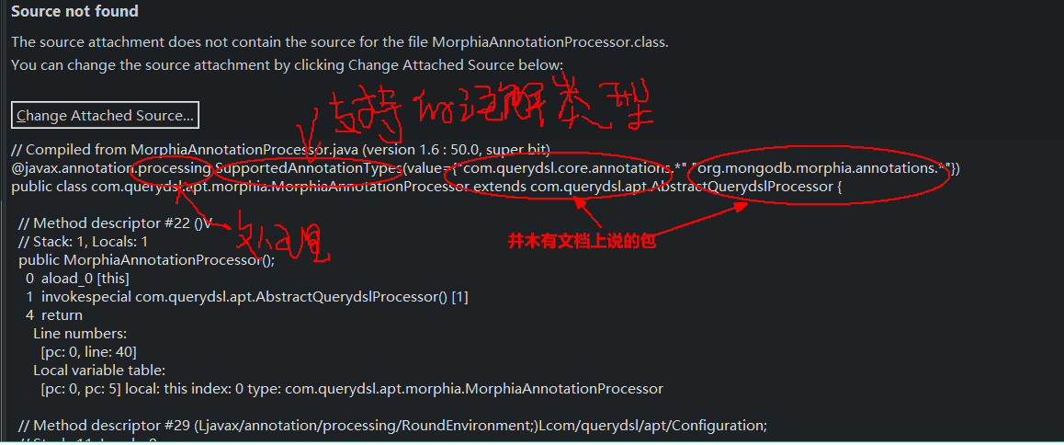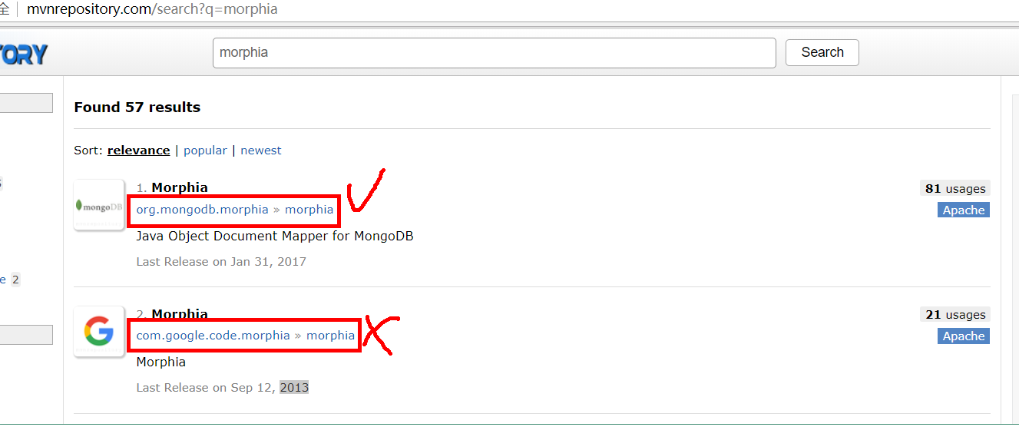

有需要请联系2855128836

南阳德刚版权所有，严禁用于商业和教学目的。

因而我们要添加依赖：

因而我们在 pom.xml 继续添加：

|  |
| --- |
| <!-- 12 添加注解让apt插件自动产生QBook之类的查询实体 -->  <dependency>  <groupId>org.mongodb.morphia</groupId>  <artifactId>morphia</artifactId>  <version>1.3.2</version>  </dependency> |
|
|
|
|
|

**22.12.3.3 修改插件报错问题**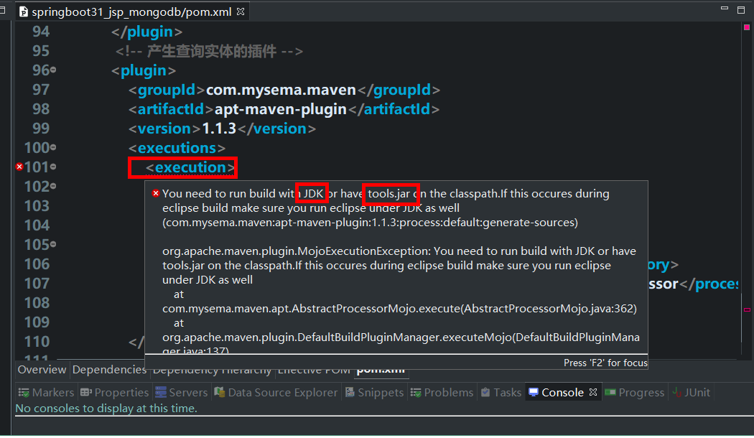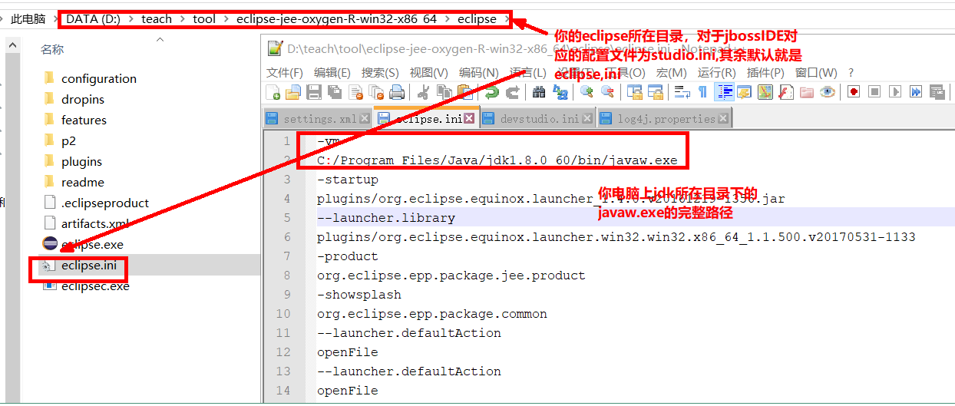

有需要请联系2855128836

南阳德刚版权所有，严禁用于商业和教学目的。

这是因为我们 eclipse 默认是 jre 下的 javaw.exe，插件要求切换到 jdk 下 javaw,我们需要在eclipse 目录下 eclipse.ini 修改或者添加项目：

注意：要停掉 eclipse，修改保存后再启动，就不会再报错了，

**22.12.3.4 修改 application.properties**

|  |
| --- |
| # jsp mvc |
| spring.mvc.view.prefix=/WEB-INF/admin/ |
| spring.mvc.view.suffix=.jsp |
| spring.mvc.static-path-pattern=/resources/**  #in18n  spring.messages.basename=messages,cn/edu/nyist/springboot24_jsp_mybatis/msg |
|
|

|  |
| --- |
| #mongodb |
| spring.data.mongodb.database=book  logging.level.org.springframework.data.mongodb.core=TRACE |
|

**22.12.3.5 修改实体类**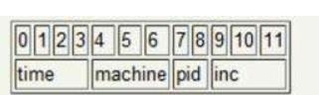

有需要请联系2855128836

南阳德刚版权所有，严禁用于商业和教学目的。

由于 Mongodb 用于分布式集群环境，我们自己保证_id 唯一很难，这个时间我们需要使用它自身的 objetId 类型，它能保证集群环境下唯一

这个时间我们需要把以前的 id 都修改为 String，因而 ObjectId 类型最终是一个字符串形式。

同时用注解我们的类。

我们就以一个为例，其余同理修改：

|  |
| --- |
| package cn.edu.nyist.springboot31_jsp_mongodb.model;  import java.io.Serializable;  import java.util.Date;  import javax.validation.constraints.Size;  import org.hibernate.validator.constraints.Length;  import org.mongodb.morphia.annotations.Entity;  import org.springframework.data.annotation.Id;  import org.springframework.data.annotation.Transient;  import org.springframework.data.mongodb.core.mapping.Document;  import org.springframework.format.annotation.DateTimeFormat;  /**  *  * @author 南阳德刚版权所有,企鹅号:2855128836<br>  *2018年8月27日下午3:08:42<br>  * 说明:对于数据库对应类---VO  */  @Entity  @Document(collection="t_book")//修改mongodb集合名字  public class Book implements Serializable {  private static final long serialVersionUID = 1L;  @Id//该属性和mongodb的_id对应  private String id;  private String tid;  @Size(min=1,max=50,message="{required.book.name}")  private String name; |
|
|
|
|
|
|
|
|
|
|
|
|
|
|
|
|
|
|
|
|
|
|
|
|
|
|

|  |
| --- |
| @Length(max=150,min=10,message="{length.book.descri}")  private String descri;  private double price;  private String author;  @DateTimeFormat(pattern="yyyy-MM-dd")  private Date pubDate;  private String photo;  //数据库木有着该列  @Transient  private String vcode;  public Book() {  }  public String getName() {  return name;  }  public void setName(String name) {  this.name = name;  }  public String getDescri() {  return descri;  }  public void setDescri(String descri) {  this.descri = descri;  }  public double getPrice() {  return price;  }  public void setPrice(double price) {  this.price = price;  }  public String getAuthor() {  return author;  }  public void setAuthor(String author) {  this.author = author; |
|
|
|
|
|
|
|
|
|
|
|
|
|
|
|
|
|
|
|
|
|
|
|
|
|
|
|
|
|
|
|
|
|
|
|
|
|
|
|
|
|
|
|

有需要请联系2855128836

南阳德刚版权所有，严禁用于商业和教学目的。

|  |
| --- |
| }  public Date getPubDate() {  return pubDate;  }  public void setPubDate(Date pubDate) {  this.pubDate = pubDate;  }  public String getPhoto() {  return photo;  }  public void setPhoto(String photo) {  this.photo = photo;  }  public String getVcode() {  return vcode;  }  public void setVcode(String vcode) {  this.vcode = vcode;  }  public String getId() {  return id;  }  public void setId(String id) {  this.id = id;  }  public String getTid() {  return tid;  }  public void setTid(String tid) {  this.tid = tid;  }  } |
|
|
|
|
|
|
|
|
|
|
|
|
|
|
|
|
|
|
|
|
|
|
|
|
|
|
|
|
|
|
|
|
|
|
|
|
|
|
|
|
|
|

有需要请联系2855128836

南阳德刚版权所有，严禁用于商业和教学目的。

**22.12.3.6 修改 BookRepository**

有需要请联系2855128836

南阳德刚版权所有，严禁用于商业和教学目的。

|  |
| --- |
| package cn.edu.nyist.springboot31_jsp_mongodb.repostitory;  import org.springframework.data.querydsl.QueryDslPredicateExecutor;  import org.springframework.data.repository.PagingAndSortingRepository;  import cn.edu.nyist.springboot31_jsp_mongodb.model.Book;  public interface BookRepository extends PagingAndSortingRepository<Book,  String>,QueryDslPredicateExecutor<Book>{  } |
|
|
|
|
|
|
|
|
|
|
|
|

**22.12.3.7 修改 TypeRepository**

|  |
| --- |
| package cn.edu.nyist.springboot31_jsp_mongodb.repostitory;  import java.util.List;  import org.springframework.data.repository.CrudRepository;  import cn.edu.nyist.springboot31_jsp_mongodb.model.Type;  public interface TypeRepository extends CrudRepository<Type,String> {  ///虽然CrudRepositor已经定义了findAll，但是返回值类型不是List  List<Type> findAll();  } |
|
|
|
|
|
|
|
|
|
|
|
|
|

**22.12.3.8 修改 AdminRepository**

|  |
| --- |
| package cn.edu.nyist.springboot31_jsp_mongodb.repostitory;  import org.springframework.data.repository.Repository;  import cn.edu.nyist.springboot31_jsp_mongodb.model.Admin;  public interface AdminRepository extends Repository<Admin, String>{ |
|
|
|
|
|

|  |
| --- |
| Admin findByNameAndPwd(String name,String pwd);  } |
|
|
|
|

**22.12.3.9 修改 BookService**

有需要请联系2855128836

南阳德刚版权所有，严禁用于商业和教学目的。

|  |
| --- |
| package cn.edu.nyist.springboot31_jsp_mongodb.service;  import org.springframework.data.domain.Page;  import org.springframework.transaction.annotation.Transactional;  import cn.edu.nyist.springboot31_jsp_mongodb.model.Book;  public interface BookService {  @Transactional  Book saveBook(Book book);  @Transactional(readOnly = true)  Page<Book> findAllBooks(int pageNo, String name, String tid,String sortPro);  @Transactional()  void delBookById(String id);  @Transactional(readOnly = true)  Book findBookById(String id);  @Transactional  Book updateBook(Book book);  } |
|
|
|
|
|
|
|
|
|
|
|
|
|
|
|
|
|
|
|
|
|
|
|
|

**22.12.3.10 修改 BookServiceImpl**

|  |
| --- |
| package cn.edu.nyist.springboot31_jsp_mongodb.service.impl;  import java.util.ArrayList;  import java.util.List;  import org.springframework.beans.factory.annotation.Autowired; |
|
|
|
|
|

|  |
| --- |
| import org.springframework.data.domain.Page;  import org.springframework.data.domain.PageRequest;  import org.springframework.data.domain.Pageable;  import org.springframework.data.domain.Sort;  import org.springframework.data.domain.Sort.Direction;  import org.springframework.data.domain.Sort.Order;  import org.springframework.stereotype.Service;  import org.springframework.util.StringUtils;  import com.querydsl.core.types.ExpressionUtils;  import com.querydsl.core.types.Predicate;  import cn.edu.nyist.springboot31_jsp_mongodb.constant.PageConstant;  import cn.edu.nyist.springboot31_jsp_mongodb.model.Book;  import cn.edu.nyist.springboot31_jsp_mongodb.model.QBook;  import cn.edu.nyist.springboot31_jsp_mongodb.repostitory.BookRepository;  import cn.edu.nyist.springboot31_jsp_mongodb.service.BookService;  /**  *  * @author 南阳德刚版权所有,企鹅号:2855128836<br>  * 2018年8月27日下午6:48:56<br>  * 说明:  */  @Service  public class BookServiceImpl implements BookService {  @Autowired  private BookRepository bookRepository;  public BookServiceImpl() {  }  @Override  public Book saveBook(Book book) {  return bookRepository.save(book);  }  @Override  public Page<Book> findAllBooks(int pageNum, final String name, final String tid, String  sortPro) {  // 注意页面时从1开始计数，而该对象从0开始计数  List<Order> ls = new ArrayList<Order>();  if (!StringUtils.isEmpty(sortPro)) {  ls.add(new Order(sortPro));  } else {// 默认 |
|
|
|
|
|
|
|
|
|
|
|
|
|
|
|
|
|
|
|
|
|
|
|
|
|
|
|
|
|
|
|
|
|
|
|
|
|
|
|
|
|
|
|

有需要请联系2855128836

南阳德刚版权所有，严禁用于商业和教学目的。

|  |
| --- |
| ls.add(new Order(Direction.DESC, "id"));  }  //故意构造一个虚拟断言条件，然我们后面断言条件添加容易，正如where 1=1  Predicate predicate = QBook.book.id.isNotNull();  if (!tid.equals("-1")) {  predicate=ExpressionUtils.and(predicate, QBook.book.tid.eq(tid));  }  if (!StringUtils.isEmpty(name)) {  predicate=ExpressionUtils.and(predicate, QBook.book.name.like("%"+name+"%"));  }  Pageable pageable = new PageRequest(pageNum - 1, PageConstant.PAGE_SIZE,  new Sort(ls));  Page<Book> pageInfo = bookRepository.findAll(predicate, pageable);  return pageInfo;  }  @Override  public void delBookById(String id) {  bookRepository.delete(id);  }  @Override  public Book findBookById(String id) {  return bookRepository.findOne(id);  }  @Override  public Book updateBook(Book book) {  return bookRepository.save(book);  }  } |
|
|
|
|
|
|
|
|
|
|
|
|
|
|
|
|
|
|
|
|
|
|
|
|
|
|
|
|

**22.12.3.11 修改 BookController**

有需要请联系2855128836

南阳德刚版权所有，严禁用于商业和教学目的。

|  |
| --- |
| package cn.edu.nyist.springboot31_jsp_mongodb.controller;  import java.io.File;  import java.util.List;  import java.util.UUID;  import javax.servlet.http.HttpServletRequest;  import javax.validation.Valid;  import org.springframework.beans.factory.annotation.Autowired; |
|
|
|
|
|
|
|
|
|

|  |
| --- |
| import org.springframework.data.domain.Page;  import org.springframework.stereotype.Controller;  import org.springframework.ui.Model;  import org.springframework.validation.BindingResult;  import org.springframework.web.bind.annotation.ModelAttribute;  import org.springframework.web.bind.annotation.RequestMapping;  import org.springframework.web.bind.annotation.RequestParam;  import org.springframework.web.multipart.MultipartFile;  import cn.edu.nyist.springboot31_jsp_mongodb.model.Book;  import cn.edu.nyist.springboot31_jsp_mongodb.model.Type;  import cn.edu.nyist.springboot31_jsp_mongodb.service.BookService;  import cn.edu.nyist.springboot31_jsp_mongodb.service.TypeService;  /**  *  * @author 南阳德刚版权所有,企鹅号:2855128836<br>  *2018年8月27日下午6:46:30<br>  * 说明:书籍Controller  */  @Controller  public class BookController {  @Autowired  private TypeService typeService;  @Autowired  private BookService bookService;  public BookController() {  }  @RequestMapping("/toBookAdd")  public String toBookAdd(Model model) {  List<Type> ls = typeService.findAllTypes();  model.addAttribute("types", ls);  model.addAttribute("book", new Book());  return "bookAdd";  }  @RequestMapping("/bookAdd")  public String doBookAdd(@Valid @ModelAttribute Book book, BindingResult result,  @RequestParam String vcode, @RequestParam MultipartFile photox, HttpServletRequest  request) throws Exception {  // 先验证码  String serverVcode = (String)  request.getSession().getAttribute(ValidateController.serverVcodeName); |
|
|
|
|
|
|
|
|
|
|
|
|
|
|
|
|
|
|
|
|
|
|
|
|
|
|
|
|
|
|
|
|
|
|
|
|
|
|
|
|
|
|
|

有需要请联系2855128836

南阳德刚版权所有，严禁用于商业和教学目的。

|  |
| --- |
| if (!serverVcode.equalsIgnoreCase(vcode)) {  result.rejectValue("vcode", "vcode.book", "验证码不正确");  }  if (result.hasErrors()) {  List<Type> ls = typeService.findAllTypes();  request.setAttribute("types", ls);  return "bookAdd";  }  String fileName = photox.getOriginalFilename();  // 解决IE下路径问题  fileName = fileName.lastIndexOf("\\") == -1 ? fileName :  fileName.substring(fileName.lastIndexOf("\\") + 1);  // 解决名字重复问题  String ext = fileName.substring(fileName.lastIndexOf('.') + 1);  String newFileName = UUID.randomUUID().toString() + "." + ext;  photox.transferTo(new File(request.getServletContext().getRealPath("WEB-  INF/upload/" + newFileName)));  book.setPhoto(newFileName);  Book ret = bookService.saveBook(book);  if (ret!=null) {  return "main";  } else {  List<Type> ls = typeService.findAllTypes();  request.setAttribute("types", ls);  return "bookAdd";  }  }  @RequestMapping("/bookList")  public String list(Model model, @RequestParam(defaultValue = "1", required = false) int  pageNo, @RequestParam(defaultValue = "", required = false) String name,  @RequestParam(defaultValue = "-1", required = false) String tid,  @RequestParam(required=false,value="") String sortPro  ) {  List<Type> types = typeService.findAllTypes();  model.addAttribute("types", types);  Page<Book> pageInfo = bookService.findAllBooks(pageNo, name, tid,sortPro);  model.addAttribute("pageInfo", pageInfo);  return "bookList";  } |
|
|
|
|
|
|
|
|
|
|
|
|
|
|
|
|
|
|
|
|
|
|
|
|
|
|
|
|
|
|
|
|
|
|
|
|
|
|
|
|
|
|
|

有需要请联系2855128836

南阳德刚版权所有，严禁用于商业和教学目的。

|  |
| --- |
| @RequestMapping("/bookDel")  public String del(@RequestParam String id) {  bookService.delBookById(id);  return "redirect:bookList";  }  @RequestMapping("/toBookEdit")  public String toBookEdit(Model model, @RequestParam String id) {  List<Type> ls = typeService.findAllTypes();  model.addAttribute("types", ls);  Book book = bookService.findBookById(id);  model.addAttribute("book", book);  return "bookEdit";  }  @RequestMapping("/bookEdit")  public String doBookEdit(@Valid @ModelAttribute Book book, BindingResult result,  @RequestParam String vcode, @RequestParam MultipartFile photox, HttpServletRequest  request) throws Exception {  // 先验证码  String serverVcode = (String)  request.getSession().getAttribute(ValidateController.serverVcodeName);  if (!serverVcode.equalsIgnoreCase(vcode)) {  // 添加错误  result.rejectValue("vcode", "eq.book.vcode", "验证码不正确");  }  // 有错就不走了  if (result.hasErrors()) {  List<Type> ls = typeService.findAllTypes();  request.setAttribute("types", ls);  return "bookEdit";  }  String fileName = photox.getOriginalFilename();  // 用户选择了文件我们再处理文件上传问题  if (!fileName.equals("")) {  // 解决IE下路径问题  fileName = fileName.lastIndexOf("\\") == -1 ? fileName :  fileName.substring(fileName.lastIndexOf("\\") + 1);  // 解决名字重复问题  String ext = fileName.substring(fileName.lastIndexOf('.') + 1);  String newFileName = UUID.randomUUID().toString() + "." + ext;  photox.transferTo(new File(request.getServletContext().getRealPath("WEB-  INF/upload/" + newFileName))); |
|
|
|
|
|
|
|
|
|
|
|
|
|
|
|
|
|
|
|
|
|
|
|
|
|
|
|
|
|
|
|
|
|
|
|
|
|
|
|
|
|
|
|

有需要请联系2855128836

南阳德刚版权所有，严禁用于商业和教学目的。

|  |
| --- |
| book.setPhoto(newFileName);  }// else {  //book.setPhoto(null);  //}  Book ret = bookService.updateBook(book);  if (ret!=null) {  return "main";  } else {  List<Type> ls = typeService.findAllTypes();  request.setAttribute("types", ls);  return "bookEdit";  }  }  } |
|
|
|
|
|
|
|
|
|
|
|
|
|
|
|

**22.12.3.12 自动创建的代码**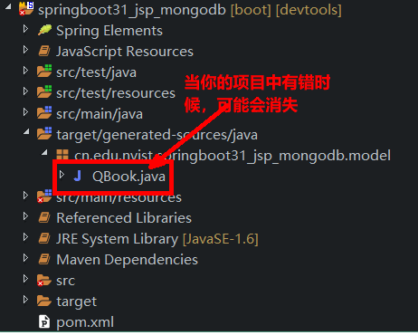

有需要请联系2855128836

南阳德刚版权所有，严禁用于商业和教学目的。

如果我们只对 Book 加了@Entity 注解，就只会产生一个查询实体类

**22.12.3.13 关于框架 queryDsl 介绍**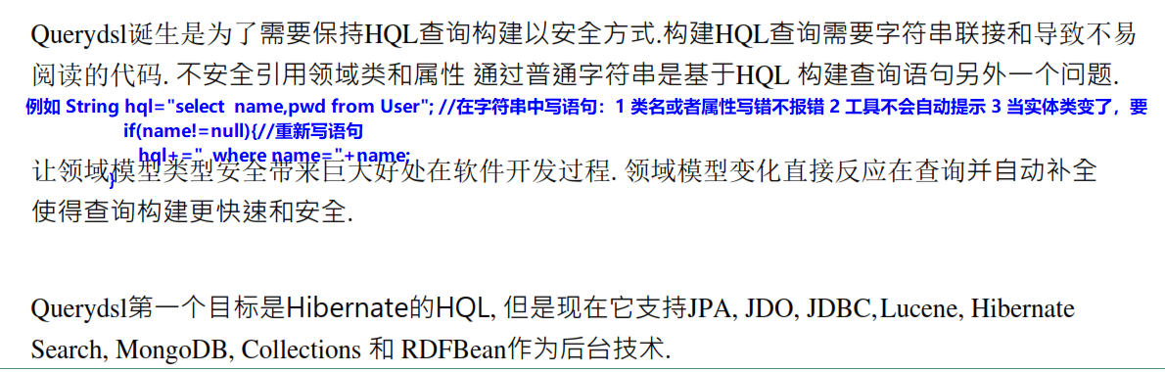

有需要请联系2855128836

南阳德刚版权所有，严禁用于商业和教学目的。

2.12.4 mongodb dervier 实战

**2.12.4.1 新建项目**

|  |
| --- |
| <project xmlns="http://maven.apache.org/POM/4.0.0"  xmlns:xsi="http://www.w3.org/2001/XMLSchema-instance"  xsi:schemaLocation="http://maven.apache.org/POM/4.0.0  http://maven.apache.org/xsd/maven-4.0.0.xsd">  <modelVersion>4.0.0</modelVersion>  <groupId>cn.edu.nyist</groupId>  <artifactId>mongodb_01</artifactId>  <version>0.0.1-SNAPSHOT</version>  <properties>  <!-- 设置编辑器源码和编译级别 -->  <maven.compiler.source>1.8</maven.compiler.source>  <maven.compiler.target>1.8</maven.compiler.target>  <!-- 解决项目拷贝乱码问题 -->  <project.build.sourceEncoding>UTF-8</project.build.sourceEncoding>  </properties>  <dependencies>  <dependency>  <groupId>org.mongodb</groupId>  <artifactId>mongodb-driver-sync</artifactId>  <version>3.8.1</version>  </dependency>  <dependency>  <groupId>org.apache.logging.log4j</groupId>  <artifactId>log4j-core</artifactId>  <version>2.6.2</version> |
|
|
|
|
|
|
|
|
|
|
|
|
|
|
|
|
|
|
|
|
|
|
|
|

|  |
| --- |
| </dependency>  <dependency>  <groupId>org.apache.logging.log4j</groupId>  <artifactId>log4j-jcl</artifactId>  <version>2.6.2</version>  </dependency>  <dependency>  <groupId>org.apache.logging.log4j</groupId>  <artifactId>log4j-slf4j-impl</artifactId>  <version>2.6.2</version>  </dependency>  </dependencies>  </project> |
|
|
|
|
|
|
|
|
|
|
|
|

**2.12.4.2 添加**

有需要请联系2855128836

南阳德刚版权所有，严禁用于商业和教学目的。

|  |  |  |  |  |  |  |  |  |
| --- | --- | --- | --- | --- | --- | --- | --- | --- |
| package cn.edu.nyist.mongodb_01.test; | | | | | | | | |
|
| import | org.bson.Document | | | ; | | | | |
| import com.mongodb.client.MongoClient;  import com.mongodb.client.MongoClients;  import com.mongodb.client.MongoCollection;  import com.mongodb.client.MongoDatabase;  public class MongoDbTest01 {  public static void main(String[] args) {  // 1 需要打开客户端  MongoClient mongoClient=MongoClients.create();  //2 选数据库  MongoDatabase mongoDatabase= mongoClient.getDatabase("book");  //3 选集合 | | | | | | | | |
|
|
|
|
|
|
|
|
|
|
|
|
|
| MongoCollection< | | | | | Document | | > coll= mongoDatabase.getCollection("admin"); | |
| //1 添加一个 | | | | | | | | |
|  | | Document | document=new | | | Document | | ("name", "wohen shabi").append("pwd", "123"); |
| coll.insertOne(document);  mongoClient.close();  }  } | | | | | | | | |
|
|
|
|
|
|

**2.12.4.3 修改**

有需要请联系2855128836

南阳德刚版权所有，严禁用于商业和教学目的。

|  |
| --- |
| package cn.edu.nyist.mongodb_01.test;  import org.bson.Document;  import org.bson.conversions.Bson; |
|
|
|
| import com.mongodb.client.FindIterable;  import com.mongodb.client.MongoClient;  import com.mongodb.client.MongoClients;  import com.mongodb.client.MongoCollection;  import com.mongodb.client.MongoDatabase;  import static com.mongodb.client.model.Filters.*;  public class MongoDbTest02 {  public static void main(String[] args) {  // 1 需要打开客户端  MongoClient mongoClient = MongoClients.create();  // 2 选数据库  MongoDatabase mongoDatabase = mongoClient.getDatabase("book");  // 3 选集合  MongoCollection<Document> coll = mongoDatabase.getCollection("admin");  // 1 查询总个数  // System.out.println(coll.countDocuments());  // 2 查询所有  /*FindIterable<Document> it = coll.find();  for (Document document : it) {  System.out.println(document.toJson());  }*/  FindIterable<Document> it =coll.find(eq("name", "小志传奇"));  for (Document document : it) {  System.out.println(document.toJson());  }  }  } |
|
|
|
|
|
|
|
|
|
|
|
|
|
|
|
|
|
|
|
|
|
|
|
|
|
|
|
|
|
|
|
|

**2.12.4.4 删除**

有需要请联系2855128836

南阳德刚版权所有，严禁用于商业和教学目的。

|  |
| --- |
| package cn.edu.nyist.mongodb_01.test;  import org.bson.Document;  import org.bson.conversions.Bson; |
|
|
|
| import com.mongodb.client.FindIterable; |
|
| import com.mongodb.client.MongoClient;  import com.mongodb.client.MongoClients;  import com.mongodb.client.MongoCollection;  import com.mongodb.client.MongoDatabase;  import com.mongodb.client.model.Filters;  import com.mongodb.client.result.DeleteResult;  import com.mongodb.client.result.UpdateResult; |
|
|
|
|
|
|
| import static com.mongodb.client.model.Filters.*; |
|
| public class MongoDbTest04 {  public static void main(String[] args) {  // 1 需要打开客户端  MongoClient mongoClient = MongoClients.create();  // 2 选数据库  MongoDatabase mongoDatabase = mongoClient.getDatabase("book");  // 3 选集合  MongoCollection<Document> coll = mongoDatabase.getCollection("admin");  //4 修改密码  DeleteResult deleteResult= coll.deleteOne(Filters.exists("name"));  System.out.println(deleteResult.getDeletedCount());  }  } |
|
|
|
|
|
|
|
|
|
|
|
|
|
|
|
|

**2.12.4.5 查询**

|  |  |  |
| --- | --- | --- |
| package cn.edu.nyist.mongodb_01.test; | | |
|
| import | org.bson.Document | ; |
| import org.bson.conversions.Bson; | | |
|

|  |  |  |  |  |  |  |
| --- | --- | --- | --- | --- | --- | --- |
| import com.mongodb.client.FindIterable; | | | | | | |
| import com.mongodb.client.MongoClient;  import com.mongodb.client.MongoClients;  import com.mongodb.client.MongoCollection;  import com.mongodb.client.MongoDatabase;  import com.mongodb.client.model.Filters;  import com.mongodb.client.result.UpdateResult;  import static com.mongodb.client.model.Filters.*; | | | | | | |
|
|
|
|
|
|
|
| public class MongoDbTest03 {  public static void main(String[] args) {  // 1 需要打开客户端  MongoClient mongoClient = MongoClients.create();  // 2 选数据库  MongoDatabase mongoDatabase = mongoClient.getDatabase("book");  // 3 选集合 | | | | | | |
|
|
|
|
|
|
|
|
| MongoCollection< | | | Document | > coll = mongoDatabase.getCollection("admin"); | | |
| //4 修改密码  Bson search=Filters.eq("name", "小志传奇"); | | | | | | |
|
| UpdateResult updateResult=coll.updateOne(search, new | | | | | Document | ("$set", new |
|  | Document | ("pwd", "666"))); | | | | |
| System.out.println(updateResult.getModifiedCount());  }  } | | | | | | |
|
|
|
|

**2.12.4.6 POJO**

有需要请联系2855128836

南阳德刚版权所有，严禁用于商业和教学目的。

|  |
| --- |
| package cn.edu.nyist.mongodb_01.test;  import static org.bson.codecs.configuration.CodecRegistries.fromProviders;  import static org.bson.codecs.configuration.CodecRegistries.fromRegistries;  import org.bson.codecs.configuration.CodecRegistry;  import org.bson.codecs.pojo.PojoCodecProvider;  import com.mongodb.MongoClientSettings;  import com.mongodb.client.MongoClient;  import com.mongodb.client.MongoClients; |
|
|
|
|
|
|
|
|
|
|

|  |
| --- |
| import com.mongodb.client.MongoCollection;  import com.mongodb.client.MongoDatabase;  import cn.edu.nyist.mongodb_01.entity.Admin;  public class MongoDbTest05 {  public static void main(String[] args) {  //POJO  CodecRegistry pojoCodecRegistry =  fromRegistries(MongoClientSettings.getDefaultCodecRegistry(),  fromProviders(PojoCodecProvider.builder().automatic(true).build()));  // 1 需要打开客户端  MongoClient mongoClient = MongoClients.create();  // 2 选数据库  MongoDatabase mongoDatabase =  mongoClient.getDatabase("book").withCodecRegistry(pojoCodecRegistry);  // 3 选集合  MongoCollection<Admin> coll = mongoDatabase.getCollection("admin",  Admin.class);  //4 插入  // Admin admin=new Admin(); |
|
|
|
|
|
|
|
|
|
|
|
|
|
|
|
|
|
|
|
|
| // admin.setName("dasb"); |
| // admin.setPwd("666");  //coll.insertOne(admin); |
|
| Admin admin= coll.find().first();  System.out.println(admin);  }  } |
|
|
|
|
|

2.12.5 Redis

有需要请联系2855128836

南阳德刚版权所有，严禁用于商业和教学目的。

**2.12.5.1 简介**

Redis 是一个开源（BSD 许可）的，内存中的数据结构存储系统，它可以用作数据库、缓存和消息中间件。 它支持多种类型的数据结构，如 字符串（strings）， 散列（hashes）， 列表（lists）， 集合（sets）， 有序集合（sorted sets） 与范围查询， bitmaps， hyperloglogs和 地理空间（geospatial） 索引半径查询。 Redis 内置了 复制（replication），LUA 脚本（Lua scripting）， LRU 驱动事件（LRU eviction），事务（transactions） 和不同级别的 磁盘持久化（persistence）， 并通过 Redis 哨兵（Sentinel）和自动 分区（Cluster）提供高可用性（high availability）。

**2.1.2.5.2 安装**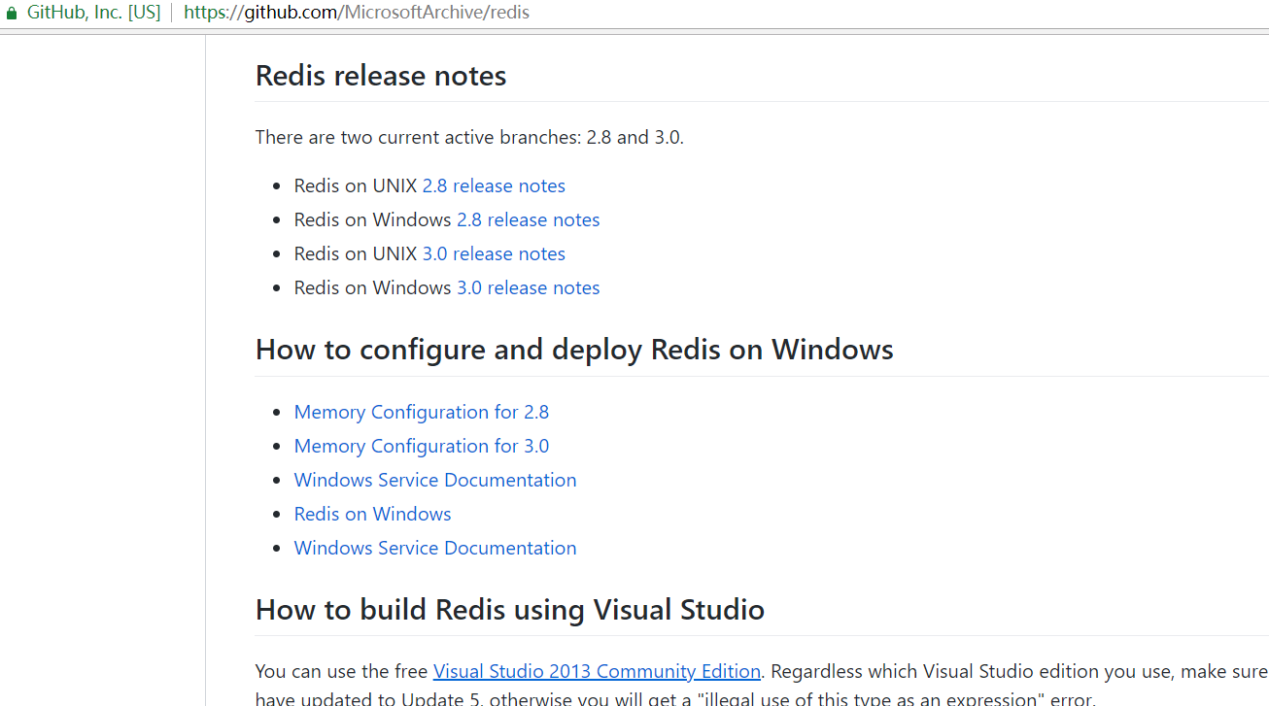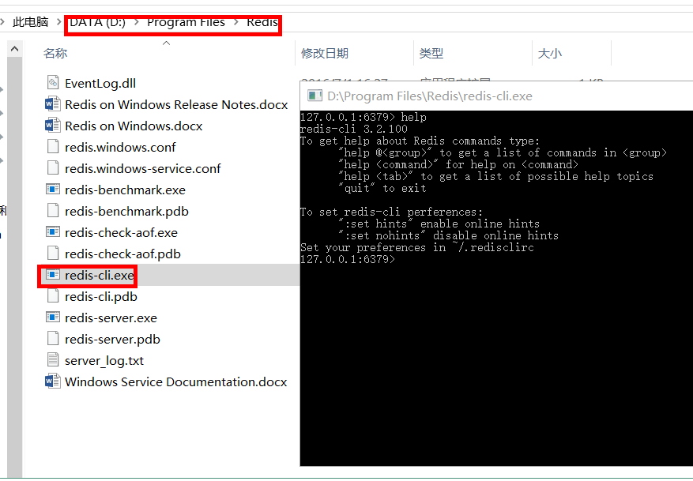

有需要请联系2855128836

南阳德刚版权所有，严禁用于商业和教学目的。

由于 Redis 官方并不提供 windows 版本，我们这里需要从第三方下载：https://github.com/MicrosoftArchive/redis/releases

**2.1.2.5.3 客户端**

**2.1.2.5.4 redis 客户端命令**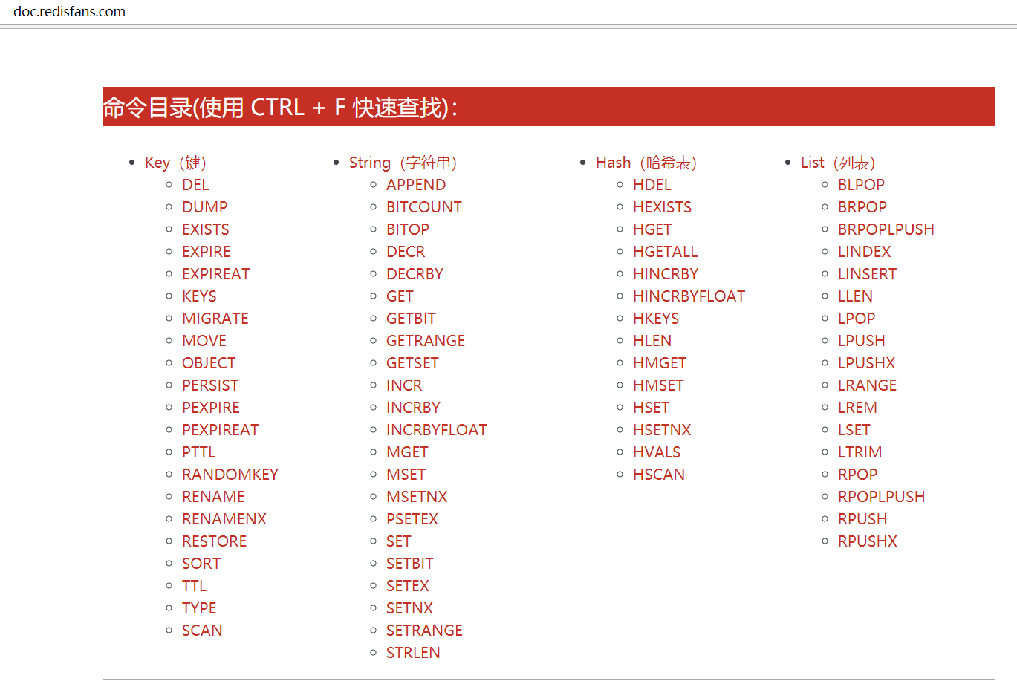

有需要请联系2855128836

南阳德刚版权所有，严禁用于商业和教学目的。

参考 http://doc.redisfans.com/，对官方文档的翻译：

**2.1.2.5.6 redis 客户端命令实战举例**

例如我们要操作 LIST，我们只要用查看好的命令即可：

|  |
| --- |
| 127.0.0.1:6379> help lset  LSET key index value  summary: Set the value of an element in a list by its index  since: 1.0.0  group: list  127.0.0.1:6379> lset ls001 0 'xiaosb'  (error) ERR no such key//列表不存在，无法插入  127.0.0.1:6379> lpush ls001 'xiaosb' 'dasb'//该命令在列表不存在时候创建列表  (integer) 2  127.0.0.1:6379> help get  GET key  summary: Get the value of a key  since: 1.0.0  group: string///这个是 String 的命令 |
|
|
|
|
|
|
|
|
|
|
|
|
|
|
|
|

|  |
| --- |
| 127.0.0.1:6379> get ls001  (error) WRONGTYPE Operation against a key holding the wrong kind of value//不能用于 list  127.0.0.1:6379> llen ls001  (integer) 2  127.0.0.1:6379> lrange ls001 0 -1  1) "dasb"  2) "xiaosb"  127.0.0.1:6379> del ls001//删除  (integer) 1  127.0.0.1:6379> lrange ls001 0 -1  (empty list or set)  127.0.0.1:6379> |
|
|
|
|
|
|
|
|
|
|
|
|

2.12.6 springboot+redis(作为数据库)

有需要请联系2855128836

南阳德刚版权所有，严禁用于商业和教学目的。

本部分根据 https://docs.spring.io/spring-data/redis/docs/2.0.9.RELEASE/reference/html/文档编写代码

**2.12.6.1 新建项目**

|  |
| --- |
| <project xmlns="http://maven.apache.org/POM/4.0.0"  xmlns:xsi="http://www.w3.org/2001/XMLSchema-instance"  xsi:schemaLocation="http://maven.apache.org/POM/4.0.0 http://maven.apache.org/xsd/maven-  4.0.0.xsd">  <modelVersion>4.0.0</modelVersion>  <parent>  <groupId>org.springframework.boot</groupId>  <artifactId>spring-boot-starter-parent</artifactId>  <version>1.5.15.RELEASE</version>  </parent>  <groupId>cn.edu.nyist</groupId>  <artifactId>springboot34_redis</artifactId>  <version>0.0.1-SNAPSHOT</version>  <dependencies>  <!-- 1 redis的stater --> |
|
|
|
|
|
|
|
|
|
|
|
|
|
|
| <dependency>  <groupId>org.springframework.boot</groupId>  <artifactId>spring-boot-starter-data-redis</artifactId>  </dependency>  <!-- 2把日志框架切换为log4j2 -->  <!-- 上一个denpendency已经把下面的依赖添加，我们要不让默认用logback日志 ，因而添加它 - |
|
|
|
|
|
| -> |

|  |
| --- |
| <dependency>  <groupId>org.springframework.boot</groupId>  <artifactId>spring-boot-starter</artifactId>  <exclusions>  <exclusion>  <groupId>org.springframework.boot</groupId>  <artifactId>spring-boot-starter-logging</artifactId>  </exclusion>  </exclusions>  </dependency>  <!-- 上面的把日志依赖全部去掉了 -->  <dependency>  <groupId>org.springframework.boot</groupId>  <artifactId>spring-boot-starter-log4j2</artifactId>  </dependency>  </dependencies>  </project> |
|
|
|
|
|
|
|
|
|
|
|
|
|
|
|
|

**2.12.6.2 配置 application.properties**

有需要请联系2855128836

南阳德刚版权所有，严禁用于商业和教学目的。

|  |
| --- |
| spring.redis.host=localhost |
| spring.redis.port=6379 |

**2.12.6.3 配置 Redis**

|  |
| --- |
| package cn.edu.nyist.springboot34_redis;  import org.springframework.context.annotation.Bean;  import org.springframework.context.annotation.Configuration;  import org.springframework.data.redis.connection.RedisConnectionFactory;  import org.springframework.data.redis.connection.jedis.JedisConnectionFactory;  import org.springframework.data.redis.core.RedisTemplate;  import org.springframework.data.redis.repository.configuration.EnableRedisRepositories;  @Configuration  @EnableRedisRepositories  public class AppConfig {  @Bean  public RedisConnectionFactory connectionFactory() {  return new JedisConnectionFactory(); |
|
|
|
|
|
|
|
|
|
|
|
|
|
|
|

|  |
| --- |
| }  @Bean  public RedisTemplate<?, ?> redisTemplate(RedisConnectionFactory redisConnectionFactory) {  RedisTemplate<byte[], byte[]> template = new RedisTemplate<byte[], byte[]>();  //配置  template.setConnectionFactory(redisConnectionFactory);  return template;  }  } |
|
|
|
|
|
|
|
|
|

**2.12.6.4 实体类**

有需要请联系2855128836

南阳德刚版权所有，严禁用于商业和教学目的。

|  |
| --- |
| package cn.edu.nyist.springboot34_redis.model;  import java.io.Serializable;  import org.springframework.data.annotation.Id;  import org.springframework.data.redis.core.RedisHash;  import org.springframework.data.redis.core.index.Indexed;  @RedisHash("admin")  public class Admin implements Serializable {  private static final long serialVersionUID = 1L;  @Id // 这个属性当key  private String id;  //要想根据这一列限制，需要添加索引  @Indexed private String name;  private String pwd;  public Admin() {  }  public Admin(String name, String pwd) {  super();  this.name = name;  this.pwd = pwd;  }  public String getId() {  return id; |
|
|
|
|
|
|
|
|
|
|
|
|
|
|
|
|
|
|
|
|
|
|
|
|
|
|
|
|
|

|  |
| --- |
| }  public void setId(String id) {  this.id = id;  }  public String getName() {  return name;  }  public void setName(String name) {  this.name = name;  }  public String getPwd() {  return pwd;  }  public void setPwd(String pwd) {  this.pwd = pwd;  }  @Override  public String toString() {  return "Admin [id=" + id + ", name=" + name + ", pwd=" + pwd + "]";  }  } |
|
|
|
|
|
|
|
|
|
|
|
|
|
|
|
|
|
|
|
|
|
|
|
|
|
|
|
|

**2.12.6.5 库**

有需要请联系2855128836

南阳德刚版权所有，严禁用于商业和教学目的。

|  |  |  |
| --- | --- | --- |
| package cn.edu.nyist.springboot34_redis.repository;  import java.util.List;  import org.springframework.data.repository.CrudRepository;  import cn.edu.nyist.springboot34_redis.model.Admin;  public interface AdminRepository extends CrudRepository<Admin, String> { | | |
|
|
|
|
|
|
|
|
| List<Admin> | findByName | (String name); |

}

有需要请联系2855128836

南阳德刚版权所有，严禁用于商业和教学目的。

**2.12.6.6 启动类**

|  |
| --- |
| package cn.edu.nyist.springboot34_redis;  import java.util.List; |
|
|
| import org.springframework.boot.SpringApplication;  import org.springframework.boot.autoconfigure.SpringBootApplication;  import org.springframework.context.ApplicationContext;  import cn.edu.nyist.springboot34_redis.model.Admin; |
|
|
|
|
|
| import cn.edu.nyist.springboot34_redis.repository.AdminRepository;  @SpringBootApplication  public class Application {  public static void main(String[] args) {  ApplicationContext ac= SpringApplication.run(Application.class, args);  AdminRepository adminRepository=ac.getBean(AdminRepository.class); |
|
|
|
|
|
|
|
| //1 存  // Admin admin=new Admin("sb", "666"); |
|
| //adminRepository.save(admin); |
| //2 查询  /*//2.1 所有  Iterable<Admin> it= adminRepository.findAll(); |
|
|
| for (Admin admin : it) { |
| System.out.println(admin); |
| }  //2.2 个数  System.out.println(adminRepository.count());  //2.3 单个  Admin admin= adminRepository.findOne("09ed41b9-249b-4a71-8643-1efae8e2f016"); |
|
|
|
|
| System.out.println(admin);*/ |
| //2.4 要求必须有索引  /* List<Admin> ls=adminRepository.findByName("dadasb"); |
|
| System.out.println("-----------------------------------------------------");  for (Admin admin : ls) { |
|
| System.out.println(admin); |
| }*/  //2.3 删除 |
|

|  |
| --- |
| // adminRepository.deleteAll();  //2.4 更新  /*Admin admin= adminRepository.findOne("624e347f-15a0-49a9-9de7-d8ee72af8bbb"); |
|
|
| admin.setPwd("666");  adminRepository.save(admin);*/ |
|
| }  } |
|

**2.12.6.7 关于生存时间问题**

有需要请联系2855128836

南阳德刚版权所有，严禁用于商业和教学目的。

内容相对于磁盘来说还是比较小的，我们不能限制生存时间：

1. 写在配置类，作为默认值，单位是秒

|  |
| --- |
| package cn.edu.nyist.springboot34_redis;  import org.springframework.context.annotation.Bean;  import org.springframework.context.annotation.Configuration;  import org.springframework.data.redis.connection.RedisConnectionFactory;  import org.springframework.data.redis.connection.jedis.JedisConnectionFactory;  import org.springframework.data.redis.core.RedisTemplate;  import org.springframework.data.redis.core.convert.KeyspaceConfiguration;  import org.springframework.data.redis.repository.configuration.EnableRedisRepositories;  @Configuration  @EnableRedisRepositories(keyspaceConfiguration = AppConfig.MyKeyspaceConfiguration.class)  public class AppConfig {  @Bean  public RedisConnectionFactory connectionFactory() {  return new JedisConnectionFactory();  }  @Bean  public RedisTemplate<?, ?> redisTemplate(RedisConnectionFactory redisConnectionFactory) {  RedisTemplate<byte[], byte[]> template = new RedisTemplate<byte[], byte[]>();  // 配置  template.setConnectionFactory(redisConnectionFactory);  return template;  }  public static class MyKeyspaceConfiguration extends KeyspaceConfiguration {  @Override |
|
|
|
|
|
|
|
|
|
|
|
|
|
|
|
|
|
|
|
|
|
|
|
|
|
|
|
|

|  |
| --- |
| public void addKeyspaceSettings(KeyspaceSettings keyspaceSettings) {  // 控制所有的生存时间  keyspaceSettings.setTimeToLive(60L);// 秒单位  }  }  } |
|
|
|
|
|
|
|

2. 在实体类上:覆盖默认值，单位是秒

有需要请联系2855128836

南阳德刚版权所有，严禁用于商业和教学目的。

|  |
| --- |
| @RedisHash(value="admin",timeToLive=60)  public class Admin implements Serializable { |
|

3. 写在属性上：需要通过属性指定生存时间，可以指定单位

|  |
| --- |
| //通过该属性来控制该admin存储的时间 |
| @TimeToLive(unit=TimeUnit.SECONDS)  private Long timeOut; |
|

2.12.7 springboot+redis(作为缓存)

**2.12.7.1 简介**

在 spring 中使用注解来操作缓存：

1. @Cacheable 触发缓存产生，如果缓存中有方法不再执行

2. @CacheEvict 触发缓存清除

3. @CachePut 更新缓存而不会选择性不执行方法

4. @Caching regroups multiple cache operations to be applied on a method

5. @CacheConfig 在类级别配置缓冲相关的通用配置

例如下面的注解

|  |
| --- |
| @Cacheable("books")  public Book findBook(ISBN isbn) {...} |
|

注解写在方法上：方法执行结果会放置到缓存中，当再次使用同样参数调用时，方法不再执行了，直接从缓存中拿。

**2.12.7.2 启用缓存**

|  |
| --- |
| @Configuration  @EnableCaching |
|

|  |
| --- |
| public class AppConfig {  } |
|

**2.12.7.3 使用 redis 作为缓存**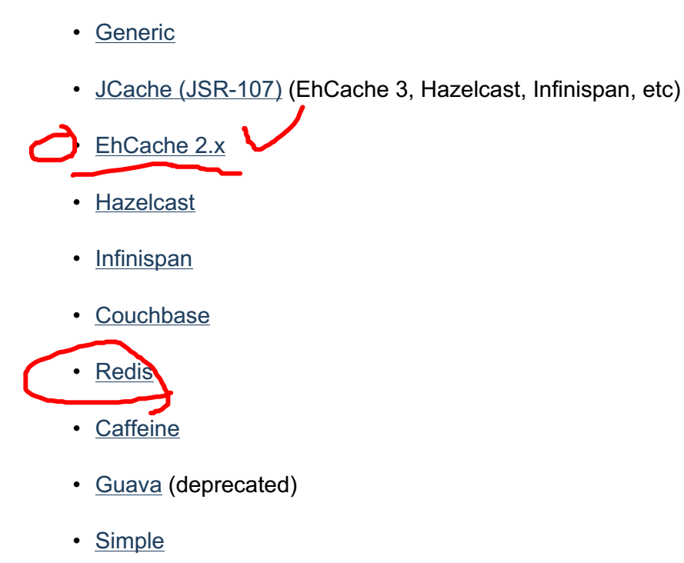

有需要请联系2855128836

南阳德刚版权所有，严禁用于商业和教学目的。

Springboot 支持：

要启用 Redis 缓存，只要添加 redis 的依赖以及按照 2.12.6 配置号即可：

**2.13** **spring boot+webservice**

2.13.0 跨操作系统和编程语言调用技术

**2.13.0.1 需求**

例如我们需要天气服务，那么我们不可能自己公司在全国各地建立气象站，而是要使用气象局提供的服务。再如我们建立一个在线商城，我们不可能自己建立一个支付，要用第三方支

持服务。这个时间要求我们一个系统要调用另外一个系统的功能。系统可能运行在不同操作系统上，采用不同编程语言编写

有需要请联系2855128836

南阳德刚版权所有，严禁用于商业和教学目的。

**2.13.0.2 解决方案**

1. 通过网络把方法调用请求传递信息传递过去

2. 服务提供方对请求信息进行解析，然后执行对应的方法

3. 把结果返回给服务调用者

**2.13.0.3 面临的问题**

1. 要采用跨平台，跨操作系统的消息交换格式

2. 为了安全，需要限制那些功能能被调用

3. 要给服务调用者提供功能调用的描述

4. 要解决防火墙问题：如果你应用通过不了防火墙，那么请求就无法完成

**2.13.0.4 已有技术**

1. Http+jsonp:使用能通过防火墙的 http 协议，和 json 数据交换格式

2. Http:使用 http 协议，使用 Restful 方式-----流行

3. Webservice:使用 http 协议，请求体使用 SOAP 协议的 xml-----由于传输数据量大，已

经被 restful 方式替代

4. 网络爬虫方式：使用网络爬虫抓取指定部分内容。

2.13.1 webservice 简介

**2.13.1.1 是什么**

Webservice 是一种跨编程语言和操作的系统的远程方法调用技术。它是在 HTTP 协议之上采用SOAP 协议使用 XML 格式描述请求体和响应体 内容，关于 SOAP 协议请看：https://tools.ietf.org/html/rfc4227

由于 XML 是每个操作都支持(文本格式而已)和每种编程都支持，因而我们可以在一种编程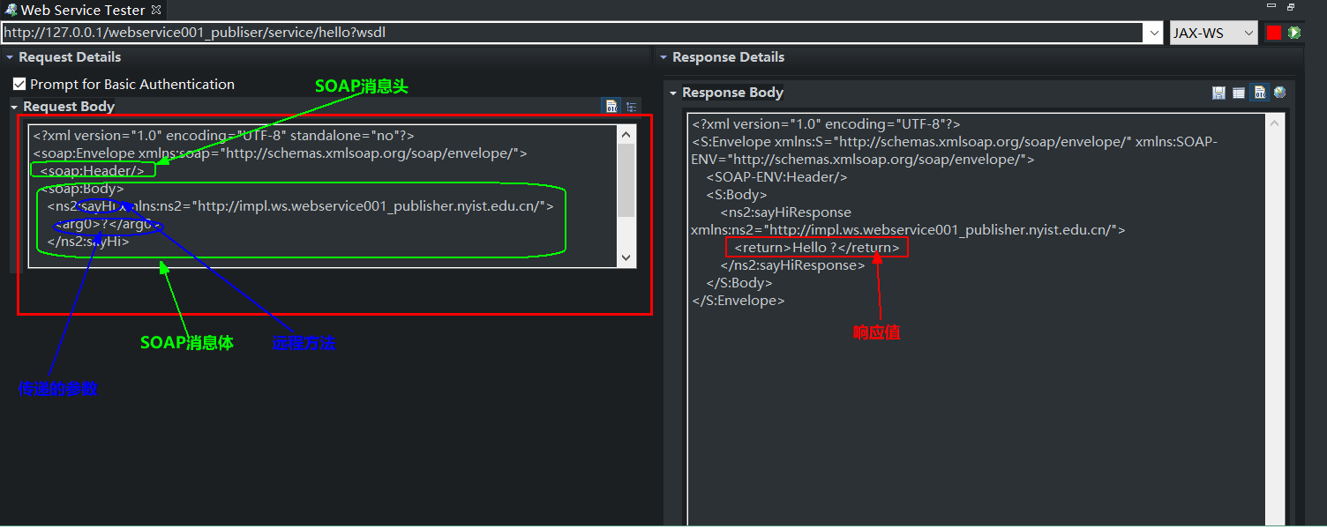

有需要请联系2855128836

南阳德刚版权所有，严禁用于商业和教学目的。

语言中调用另外一种编程语言的方法，也就是：

调用者需要使用 http(s)协议，请求体采用 SOAP 协议规定编写的 xml 向服务器提供者发送

请求。

服务器提供者接受到该 http 请求后，解析请求体，分析出要调用的方法以及传递的参数值。

然后向调用者返回 http 响应，响应体使用 SOAP 协议编写的方法调用结果。

**2.13.1.2 面临的问题**

1. 调用者如何知道提供者的方法有那些，以及传参

在 webService 中使用 WSDL(webservice 描述语言)来描述服务：

|  |
| --- |
| <?xml version="1.0" encoding="UTF-8"?>  <!-- Published by JAX-WS RI (http://jax-ws.java.net). RI's version is JAX-WS RI 2.2.9-b130926.1035 svn- |
|
| revision#5f6196f2b90e9460065a4c2f4e30e065b245e51e. --><!-- Generated by JAX-WS RI (http://jax-ws.java.net). RI's version is  JAX-WS RI 2.2.9-b130926.1035 svn-revision#5f6196f2b90e9460065a4c2f4e30e065b245e51e. --> |
|
| <definitions xmlns:wsu="http://docs.oasis-open.org/wss/2004/01/oasis-200401-wss-wssecurity-utility-1.0.xsd"  xmlns:wsp="http://www.w3.org/ns/ws-policy" xmlns:wsp1_2="http://schemas.xmlsoap.org/ws/2004/09/policy"  xmlns:wsam="http://www.w3.org/2007/05/addressing/metadata" xmlns:soap="http://schemas.xmlsoap.org/wsdl/soap/"  xmlns:tns="http://impl.ws.webservice001_publisher.nyist.edu.cn/" xmlns:xsd="http://www.w3.org/2001/XMLSchema"  xmlns="http://schemas.xmlsoap.org/wsdl/"  targetNamespace="http://impl.ws.webservice001_publisher.nyist.edu.cn/" name="MsServiceImplService">  <types>  <xsd:schema>  <xsd:import namespace="http://impl.ws.webservice001_publisher.nyist.edu.cn/"  schemaLocation="http://127.0.0.1/webservice001_publiser/service/hello?xsd=1"></xsd:import>  </xsd:schema>  </types>  <message name="sayHi"> <!---1 请求消息--->  <part name="parameters" element="tns:sayHi"></part>  </message>  <message name="sayHiResponse"> |
|
|
|
|
|
|
|
|
|
|
|
|
|
|
|

|  |
| --- |
| <part name="parameters" element="tns:sayHiResponse"></part>  </message>  <portType name="MsServiceImpl"> <!—对外开放的端口，调用通过该端口调用-→  <operation name="sayHi"> <!—端口中的功能-→  <input wsam:Action="http://impl.ws.webservice001_publisher.nyist.edu.cn/MsServiceImpl/sayHiRequest"  message="tns:sayHi"></input>  <output wsam:Action="http://impl.ws.webservice001_publisher.nyist.edu.cn/MsServiceImpl/sayHiResponse"  message="tns:sayHiResponse"></output>  </operation>  </portType>  <binding name="MsServiceImplPortBinding" type="tns:MsServiceImpl">  <soap:binding transport="http://schemas.xmlsoap.org/soap/http" style="document"></soap:binding>  <operation name="sayHi">  <soap:operation soapAction=""></soap:operation>  <input>  <soap:body use="literal"></soap:body>  </input>  <output>  <soap:body use="literal"></soap:body>  </output>  </operation>  </binding>  <service name="MsServiceImplService">  <port name="MsServiceImplPort" binding="tns:MsServiceImplPortBinding">  <!---功能请求的url--→  <soap:address location="http://127.0.0.1/webservice001_publiser/service/hello"></soap:address>  </port>  </service>  </definitions> |
|
|
|
|
|
|
|
|
|
|
|
|
|
|
|
|
|
|
|
|
|
|
|
|
|
|
|
|

2. 调用者到那里找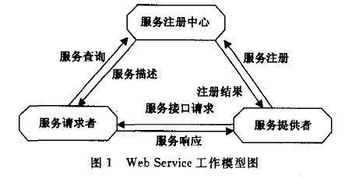

有需要请联系2855128836

南阳德刚版权所有，严禁用于商业和教学目的。

如果调用者向服务器注册中心查询，返回服务的 WSDL，然后根据该 WSDL 来向服务提供者

发送 http(SOAP 格式请求体来描述要调用的方法)。

有需要请联系2855128836

南阳德刚版权所有，严禁用于商业和教学目的。

2.13.2 webservice 在 Java 中的实现

**2.13.2.1 新建一个 maven 项目-----web 服务发布项目**

|  |
| --- |
| <project xmlns="http://maven.apache.org/POM/4.0.0"  xmlns:xsi="http://www.w3.org/2001/XMLSchema-instance"  xsi:schemaLocation="http://maven.apache.org/POM/4.0.0 http://maven.apache.org/xsd/maven-  4.0.0.xsd">  <modelVersion>4.0.0</modelVersion>  <groupId>cn.edu.nyist</groupId>  <artifactId>webservice001_publisher</artifactId>  <version>0.0.1-SNAPSHOT</version>  <packaging>war</packaging>  <properties>  <!-- 设置编辑器源码和编译级别 -->  <maven.compiler.source>1.8</maven.compiler.source>  <maven.compiler.target>1.8</maven.compiler.target>  <!-- 解决项目拷贝乱码问题 -->  <project.build.sourceEncoding>UTF-8</project.build.sourceEncoding>  </properties>  </project> |
|
|
|
|
|
|
|
|
|
|
|
|
|
|
|
|

**2.13.2.2 新建一个服务器接口-----web 服务发布项目**

|  |  |  |  |  |
| --- | --- | --- | --- | --- |
| package cn.edu.nyist.webservice001_publisher.ws; | | | | |
|
| import | | javax.jws.WebService | | ; |
|  | | | | |
| @ | WebService | |  | |
| public interface MsgService {  public String sayHi(String name);  } | | | | |
|
|
|

**2.13.2.3 新建一个服务器接口实现类-----web 服务发布项目**

|  |
| --- |
| package cn.edu.nyist.webservice001_publisher.ws.impl; |
|

|  |
| --- |
| import javax.jws.WebService;  import cn.edu.nyist.webservice001_publisher.ws.MsgService;  @WebService  public class MsServiceImpl implements MsgService {  @Override  public String sayHi(String name) {  return "Hello "+name;  }  } |
|
|
|
|
|
|
|
|
|

**2.13.2.4 新建服务发布类-----web 服务发布项目**

有需要请联系2855128836

南阳德刚版权所有，严禁用于商业和教学目的。

|  |
| --- |
| package cn.edu.nyist.webservice001_publisher;  import javax.xml.ws.Endpoint;  import cn.edu.nyist.webservice001_publisher.ws.impl.MsServiceImpl;  public class Publisher {  public static void main(String[] args) {  String address="http://127.0.0.1/webservice001_publiser/service/hello";//将来发送的地址  Endpoint.publish(address, new MsServiceImpl());  }  } |
|
|
|
|
|
|
|
|
|
|
|
|

**2.13.2.5 运行，查看发布的 wsdl-----web 服务发布项目**

运行上面的代码，在浏览器输入就可以：

**2.13.2.6 新建一个 maven 项目-----web 服务调用项目**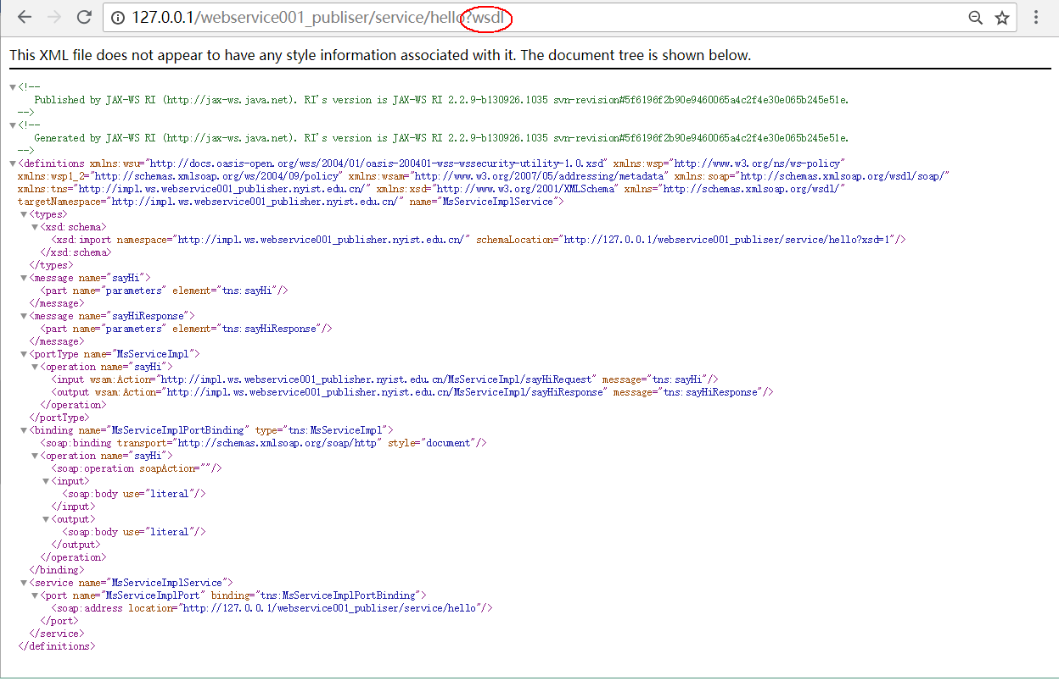

有需要请联系2855128836

南阳德刚版权所有，严禁用于商业和教学目的。

|  |
| --- |
| <project xmlns="http://maven.apache.org/POM/4.0.0"  xmlns:xsi="http://www.w3.org/2001/XMLSchema-instance"  xsi:schemaLocation="http://maven.apache.org/POM/4.0.0 http://maven.apache.org/xsd/maven-  4.0.0.xsd">  <modelVersion>4.0.0</modelVersion>  <groupId>cn.edu.nyist</groupId>  <artifactId>webservice001_client</artifactId>  <version>0.0.1-SNAPSHOT</version>  <packaging>war</packaging>  <properties>  <!-- 设置编辑器源码和编译级别 -->  <maven.compiler.source>1.8</maven.compiler.source>  <maven.compiler.target>1.8</maven.compiler.target>  <!-- 解决项目拷贝乱码问题 -->  <project.build.sourceEncoding>UTF-8</project.build.sourceEncoding>  </properties>  <build>  <plugins>  <!-- 自动帮我们产生webservice客户端代码的插件 --> |
|
|
|
|
|
|
|
|
|
|
|
|
|
|
|
|
|
|
|
| <plugin>  <groupId>org.apache.cxf</groupId> |
|

|  |
| --- |
| <artifactId>cxf-codegen-plugin</artifactId>  <version>3.2.6</version>  <executions>  <execution>  <id>generate-sources</id>  <phase>generate-sources</phase>  <configuration>  <sourceRoot>${project.build.directory}/generated/cxf</sourceRoot>  <wsdlOptions>  <wsdlOption>  <!-- 这里写上WSDL -->  <wsdl>http://127.0.0.1/webservice001_publiser/service/hello?wsdl</wsdl>  </wsdlOption>  </wsdlOptions>  </configuration>  <goals>  <goal>wsdl2java</goal>  </goals>  </execution>  </executions>  </plugin>  </plugins>  </build>  </project> |
|
|
|
|
|
|
|
|
|
|
|
|
|
|
|
|
|
|
|
|
|
|
|
|
|
|

**2.13.2.7 调用 webservice web 服务调用项目-----web 服务调用项目**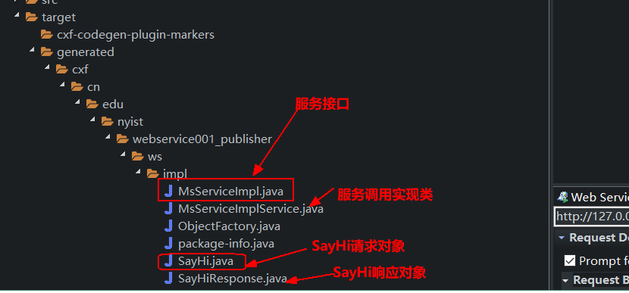

有需要请联系2855128836

南阳德刚版权所有，严禁用于商业和教学目的。

我们插件会自动产生服务器相关的类：

我们再客户端调用代码如下：

有需要请联系2855128836

南阳德刚版权所有，严禁用于商业和教学目的。

|  |  |  |
| --- | --- | --- |
| package cn.edu.nyist.webservice001_client;  import cn.edu.nyist.webservice001_publisher.ws.impl.MsgServiceImpl;  import cn.edu.nyist.webservice001_publisher.ws.impl.MsgServiceImplService;  public class WsClient {  public static void main(String[] args) {  // 调用服务提供者的类  MsgServiceImpl msServiceImpl = new MsgServiceImplService().getMsgServiceImplPort();  String msg = msServiceImpl.sayHi("xiaosb"); | | |
|
|
|
|
|
|
|
|
|
|  | System | .out.println(msg); |
| }  } | | |
|
|

2.13.3 springboot+webservice

**2.13.3.1 新建项目**

|  |
| --- |
| <project xmlns="http://maven.apache.org/POM/4.0.0"  xmlns:xsi="http://www.w3.org/2001/XMLSchema-instance"  xsi:schemaLocation="http://maven.apache.org/POM/4.0.0 http://maven.apache.org/xsd/maven-  4.0.0.xsd">  <modelVersion>4.0.0</modelVersion>  <parent>  <groupId>org.springframework.boot</groupId>  <artifactId>spring-boot-starter-parent</artifactId>  <version>1.5.15.RELEASE</version>  </parent>  <groupId>cn.edu.nyist</groupId>  <artifactId>springboot_webservice</artifactId>  <version>0.0.1-SNAPSHOT</version>  <dependencies>  <dependency>  <groupId>org.apache.cxf</groupId>  <artifactId>cxf-spring-boot-starter-jaxws</artifactId>  <version>3.1.12</version>  <exclusions> |
|
|
|
|
|
|
|
|
|
|
|
|
|
|
|
|
|
|

|  |
| --- |
| <exclusion>  <groupId>ch.qos.logback</groupId>  <artifactId>logback-core</artifactId>  </exclusion>  </exclusions>  </dependency>  <!-- 5把日志框架切换为log4j2 -->  <!-- 上一个denpendency已经把下面的依赖添加，我们要不让默认用logback日志 ，因而添加它 - |
|
|
|
|
|
|
|
| ->  <dependency>  <groupId>org.springframework.boot</groupId>  <artifactId>spring-boot-starter</artifactId>  <exclusions>  <exclusion>  <groupId>org.springframework.boot</groupId>  <artifactId>spring-boot-starter-logging</artifactId>  </exclusion>  </exclusions>  </dependency>  <!-- 上面的把日志依赖全部去掉了 -->  <dependency>  <groupId>org.springframework.boot</groupId>  <artifactId>spring-boot-starter-log4j2</artifactId>  </dependency>  <dependency>  <groupId>org.springframework.boot</groupId>  <artifactId>spring-boot-devtools</artifactId>  </dependency>  </dependencies>  </project> |
|
|
|
|
|
|
|
|
|
|
|
|
|
|
|
|
|
|
|
|
|

**2.13.3.2 新建服务接口**

有需要请联系2855128836

南阳德刚版权所有，严禁用于商业和教学目的。

|  |
| --- |
| package cn.edu.nyist.springboot32_webservice.ws;  import javax.jws.WebService;  @WebService(targetNamespace = "http://impl.ws.springboot32_webservice.nyist.edu.cn/", name =  "MsServiceImpl")  //@WebService //如果这样写调用时间会出错，原因是自动的命名空间和实现不一致  public interface MsgService {  //@WebMethod  public String sayHi(String name); |
|
|
|
|
|
|
|
|
|

}

有需要请联系2855128836

南阳德刚版权所有，严禁用于商业和教学目的。

**2.13.3.3 新建服务接口实现**

|  |
| --- |
| package cn.edu.nyist.springboot32_webservice.ws.impl;  import javax.jws.WebService;  import cn.edu.nyist.springboot32_webservice.ws.MsgService;  @WebService  public class MsgServiceImpl implements MsgService {  @Override  public String sayHi(String name) {  return "Hello "+name;  }  } |
|
|
|
|
|
|
|
|
|
|

**2.13.3.4 新建配置**

|  |  |  |  |  |
| --- | --- | --- | --- | --- |
| package cn.edu.nyist.springboot32_webservice;  import javax.xml.ws.Endpoint;  import org.apache.cxf.Bus;  import org.apache.cxf.jaxws.EndpointImpl;  import org.springframework.beans.factory.annotation.Autowired;  import org.springframework.context.annotation.Bean;  import org.springframework.context.annotation.Configuration;  import cn.edu.nyist.springboot32_webservice.ws.impl.MsgServiceImpl;  @Configuration  public class AppConfig {  @Autowired  private Bus bus;  @Bean | | | | |
|
|
|
|
|
|
|
|
|
|
|
|
|
|
|
|
|
| public | | Endpoint | endPoint() { | |
| Endpoint endpoint = new EndpointImpl(bus, new MsgServiceImpl());  endpoint.publish("/hello"); | | | | |
|
|  | return endpoint; | | |  |
| }  } | | | | |
|

**2.13.3.5 启动类**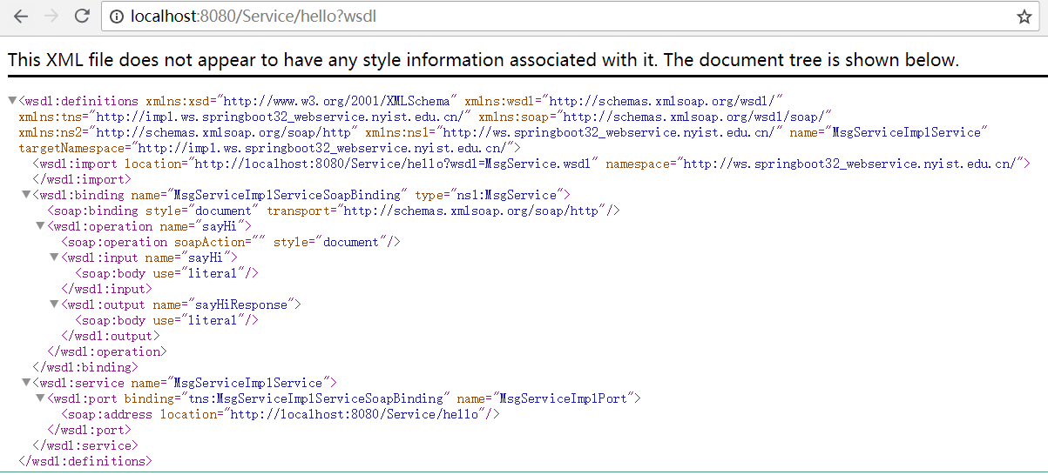

有需要请联系2855128836

南阳德刚版权所有，严禁用于商业和教学目的。

|  |
| --- |
| package cn.edu.nyist.springboot32_webservice;  import org.springframework.boot.SpringApplication;  import org.springframework.boot.autoconfigure.SpringBootApplication;  @SpringBootApplication  public class Application {  public static void main(String[] args) {  SpringApplication.run(Application.class, args);  }  } |
|
|
|
|
|
|
|
|
|
|

**2.13.3.6 修改服务访问路径在 application.properites**

cxf.path=/Service

**2.13.3.7 测试**

**2.13.3.8 编写服务调用客户端**

|  |
| --- |
| package cn.edu.nyist.springboot32_webservice; |
|

|  |
| --- |
| import org.apache.cxf.endpoint.Client;  import org.apache.cxf.jaxws.endpoint.dynamic.JaxWsDynamicClientFactory;  public class AppWebServiceClient {  public static void main(String[] args) throws Exception {  JaxWsDynamicClientFactory factory = JaxWsDynamicClientFactory.newInstance();  Client client = factory.createClient("http://localhost:8080/Service/hello?wsdl");  Object[] results = client.invoke("sayHi", "xiaosb");  System.out.println(results[0]);  }  } |
|
|
|
|
|
|
|
|
|
|

运行后就会在控制台看到：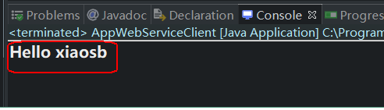

有需要请联系2855128836

南阳德刚版权所有，严禁用于商业和教学目的。

**2.13.3.9 实战任务**

我们获取 http://www.webxml.com.cn/WebServices/WeatherWebService.asmx?WSDL

关于中国的天气预报

**2.13.3.10 实战任务代码**

|  |
| --- |
| package cn.edu.nyist.springboot32_webservice;  import org.apache.cxf.endpoint.Client;  import org.apache.cxf.jaxws.endpoint.dynamic.JaxWsDynamicClientFactory;  public class WeatherServiceClient {  public static void main(String[] args) throws Exception {  JaxWsDynamicClientFactory factory = JaxWsDynamicClientFactory.newInstance();  Client client =  factory.createClient("http://www.webxml.com.cn/WebServices/WeatherWebService.asmx?WSDL");  //根据官方手册  Object[] results = client.invoke("getWeatherbyCityName", "南阳",null);  System.out.println(results[0]);  }  } |
|
|
|
|
|
|
|
|
|
|
|
|
|

**2.13.3.11 运行错误分析**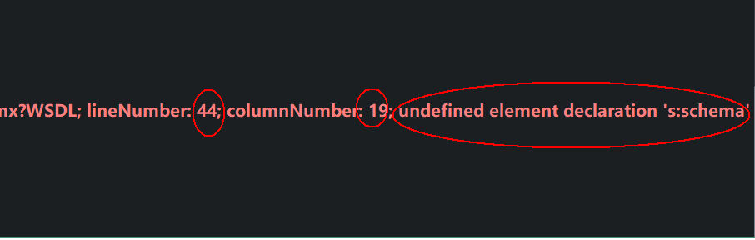

有需要请联系2855128836

南阳德刚版权所有，严禁用于商业和教学目的。

我们需要对 44 行这两个元素处理掉，方法是另存为 wsdl:

然后纠正两行：

|  |
| --- |
| <!--<s:element ref="s:schema" /> |
| <s:any />-->  <s:any maxOccurs="2" minOccurs="2"/> |
|

**2.13.3.12 编写动态客户端测试**

|  |
| --- |
| package cn.edu.nyist.springboot32_webservice;  import org.apache.cxf.endpoint.Client;  import org.apache.cxf.jaxws.endpoint.dynamic.JaxWsDynamicClientFactory;  public class WeatherServiceClient {  public static void main(String[] args) throws Exception {  JaxWsDynamicClientFactory factory = JaxWsDynamicClientFactory.newInstance();  Client client = factory.createClient("weatherwebservice.xml");  //根据官方手册  Object[] results = client.invoke("getWeatherbyCityName", "南阳",null);  System.out.println(results[0]);  }  } |
|
|
|
|
|
|
|
|
|
|
|
|
|
|
|
|
|

发现运行后出现：

**2.13.3.13 使用插件产生代码**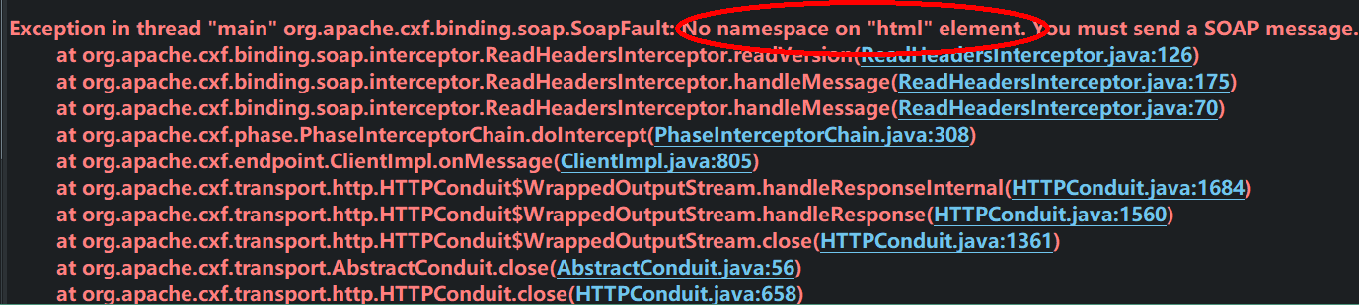

有需要请联系2855128836

南阳德刚版权所有，严禁用于商业和教学目的。

|  |
| --- |
| <!-- 自动帮我们产生webservice客户端代码的插件 --> |
| <plugin>  <groupId>org.apache.cxf</groupId>  <artifactId>cxf-codegen-plugin</artifactId>  <version>3.2.6</version>  <executions>  <execution>  <id>generate-sources</id>  <phase>generate-sources</phase>  <configuration>  <sourceRoot>${project.build.directory}/generated/cxf</sourceRoot>  <wsdlOptions>  <wsdlOption>  <!-- 这里写上WSDL -->  <wsdl>${basedir}/src/main/resources/weatherwebservice.xml</wsdl>  </wsdlOption>  </wsdlOptions>  </configuration>  <goals>  <goal>wsdl2java</goal>  </goals>  </execution>  </executions>  </plugin> |
|
|
|
|
|
|
|
|
|
|
|
|
|
|
|
|
|
|
|
|
|
|
|
|

**2.13.3.14 修改动态客户端代码测试**

**2.14 springboot+email**

有需要请联系2855128836

南阳德刚版权所有，严禁用于商业和教学目的。

2.14.1 新建 maven 项目

|  |
| --- |
| <project xmlns="http://maven.apache.org/POM/4.0.0"  xmlns:xsi="http://www.w3.org/2001/XMLSchema-instance"  xsi:schemaLocation="http://maven.apache.org/POM/4.0.0 http://maven.apache.org/xsd/maven-  4.0.0.xsd">  <modelVersion>4.0.0</modelVersion>  <parent>  <groupId>org.springframework.boot</groupId>  <artifactId>spring-boot-starter-parent</artifactId>  <version>1.5.15.RELEASE</version>  </parent>  <groupId>cn.edu.nyist</groupId>  <artifactId>springboot33_email</artifactId>  <version>0.0.1-SNAPSHOT</version>  <dependencies>  <!-- 1 web的stater -->  <dependency>  <groupId>org.springframework.boot</groupId>  <artifactId>spring-boot-starter-web</artifactId>  </dependency>  <!-- 2 email的stater -->  <dependency>  <groupId>org.springframework.boot</groupId>  <artifactId>spring-boot-starter-mail</artifactId>  </dependency>  <!-- 3把日志框架切换为log4j2 -->  <!-- 上一个denpendency已经把下面的依赖添加，我们要不让默认用logback日志 ，因而添加它 - |
|
|
|
|
|
|
|
|
|
|
|
|
|
|
|
|
|
|
|
|
|
|
|
|
|
|
| ->  <dependency>  <groupId>org.springframework.boot</groupId>  <artifactId>spring-boot-starter</artifactId>  <exclusions>  <exclusion>  <groupId>org.springframework.boot</groupId>  <artifactId>spring-boot-starter-logging</artifactId>  </exclusion> |
|
|
|
|
|
|
|
|

|  |
| --- |
| </exclusions>  </dependency>  <!-- 上面的把日志依赖全部去掉了 -->  <dependency>  <groupId>org.springframework.boot</groupId>  <artifactId>spring-boot-starter-log4j2</artifactId>  </dependency>  <dependency>  <groupId>org.springframework.boot</groupId>  <artifactId>spring-boot-devtools</artifactId>  </dependency>  <!-- 7 jsp页面提示Servlet类找不到问题纠正 --> |
|
|
|
|
|
|
|
|
|
|
|
| <dependency>  <groupId>javax.servlet</groupId>  <artifactId>javax.servlet-api</artifactId>  <!-- 告诉项目发布时候，不要拷贝该jar到服务器上，因为服务器本身lib中已经有这个类库 --> |
|
|
|
| <scope>provided</scope>  </dependency>  <!-- 8 让springboot支持jsp必填 --> |
|
|
| <dependency>  <groupId>org.springframework.boot</groupId>  <artifactId>spring-boot-starter-tomcat</artifactId>  <scope>provided</scope>  </dependency>  <dependency>  <groupId>org.apache.tomcat.embed</groupId>  <artifactId>tomcat-embed-jasper</artifactId>  <scope>provided</scope>  </dependency>  <!-- 9使用JSTLView必填 -->  <dependency>  <groupId>javax.servlet</groupId>  <artifactId>jstl</artifactId>  </dependency>  </dependencies>  </project> |
|
|
|
|
|
|
|
|
|
|
|
|
|
|
|
|

2.14.2 配置

有需要请联系2855128836

南阳德刚版权所有，严禁用于商业和教学目的。

|  |
| --- |
| #Email  spring.mail.host=smtp.qq.com |
|

|  |
| --- |
| spring.mail.properties.mail.smtp.auth=true  spring.mail.properties.mail.smtp.starttls.enable=true  spring.mail.properties.mail.smtp.starttls.required=true  spring.mail.password=vfaipvviapekbgha #这里填入的是QQ的授权码  spring.mail.username=14xxx@qq.com #这里是你邮箱  spring.mail.default-encoding=UTF-8  #jsp  spring.mvc.view.prefix=/WEB-INF/admin/  spring.mvc.view.suffix=.jsp  spring.mvc.static-path-pattern=/resources/** |
|
|
|
|
|
|
|
|
|

注意：不同邮箱配置不同，QQ 要求我们填入授权码，关于授权码申请查看

有需要请联系2855128836

南阳德刚版权所有，严禁用于商业和教学目的。

什么是授权码？

授权码是 QQ 邮箱推出的，用于登录第三方客户端的专用密码。

适用于登录以下服务：POP3/IMAP/SMTP/Exchange/CardDAV/CalDAV 服务。

温馨提醒：为了你的帐户安全，更改 QQ 密码以及独立密码会触发授权码过期，需要重新

获取新的授权码登录。

2、怎么获取授权码？

先进入设置－》帐户页面找到入口，按照以下流程操作。

（1）点击“开启”

（2）验证密保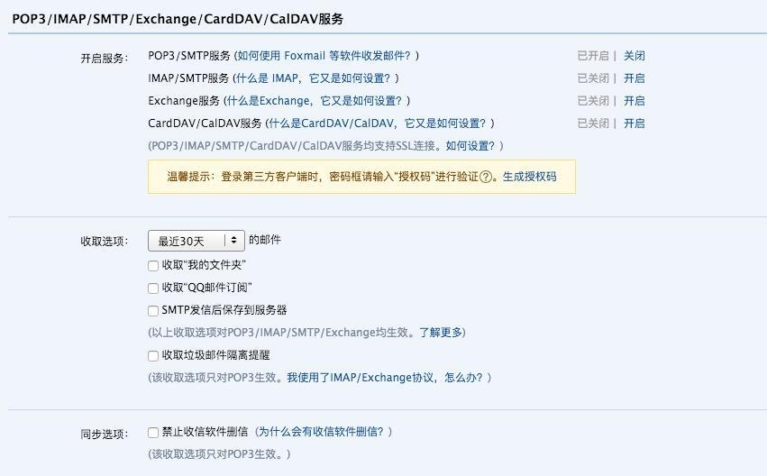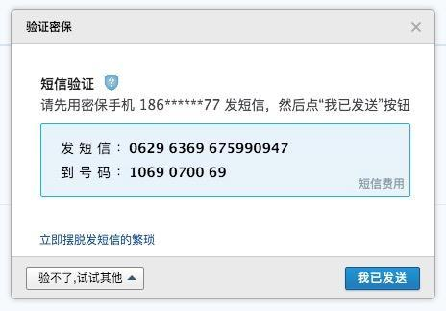

有需要请联系2855128836

南阳德刚版权所有，严禁用于商业和教学目的。

（3）获取授权码

3、在第三方客户端怎么设置？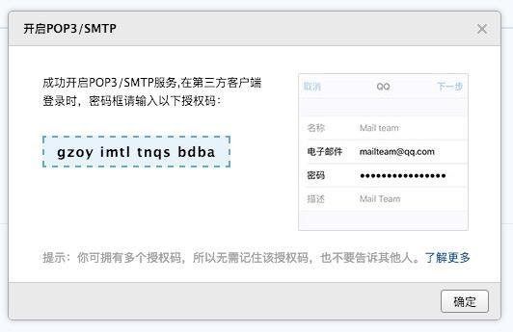

有需要请联系2855128836

南阳德刚版权所有，严禁用于商业和教学目的。

在第三方客户端的密码框里面输入 16 位授权码进行验证。

2.14.3 界面

|  |
| --- |
| <%@ page language="java" contentType="text/html; charset=UTF-8"  pageEncoding="UTF-8"%>  <!DOCTYPE html>  <html>  <head>  <meta charset="UTF-8">  <title>邮件发送</title>  </head>  <body>  <form action="sendEmail" method="post" enctype="multipart/form-data">  收件人：<input type="text" name="receiver"><br>  主题:<input type="text" name="subject"><br>  附件:<input type="file" name="attach"><br>  正文:<textarea name="content"></textarea><br>  <button type="submit">发送</button>  </form>  </body>  </html> |
|
|
|
|
|
|
|
|
|
|
|
|
|
|
|
|
|

2.14.4 controller

有需要请联系2855128836

南阳德刚版权所有，严禁用于商业和教学目的。

|  |
| --- |
| package cn.edu.nyist.springboot33_email.controller;  import java.io.File;  import java.io.IOException;  import java.util.UUID;  import javax.mail.MessagingException;  import javax.mail.internet.MimeMessage;  import javax.servlet.http.HttpServletRequest;  import org.springframework.beans.factory.annotation.Autowired;  import org.springframework.core.io.FileSystemResource;  import org.springframework.mail.javamail.JavaMailSender;  import org.springframework.mail.javamail.MimeMessageHelper;  import org.springframework.stereotype.Controller;  import org.springframework.web.bind.annotation.RequestMapping;  import org.springframework.web.bind.annotation.RequestParam;  import org.springframework.web.multipart.MultipartFile;  @Controller  public class EmailController {  @Autowired  private JavaMailSender javaMailSender;  @RequestMapping("/toSendEmail")  public String toSendEmail() {  return "sendEmail";  }  @RequestMapping("/sendEmail")  public String sendMail(@RequestParam String receiver, @RequestParam String subject,  @RequestParam String content, @RequestParam MultipartFile attach, HttpServletRequest request)  throws MessagingException, IllegalStateException, IOException {  MimeMessage mailMessage = javaMailSender.createMimeMessage();  // 注意添加，否则文件名不正确显示  MimeMessageHelper helper = new MimeMessageHelper(mailMessage, true, "utf-8");  helper.setFrom("149098880@qq.com");  helper.setTo(receiver);  helper.setSubject(subject);  helper.setText(content); |
|
|
|
|
|
|
|
|
|
|
|
|
|
|
|
|
|
|
|
|
|
|
|
|
|
|
|
|
|
|
|
|
|
|
|
|
|
|
|
|

|  |
| --- |
| // 用户上传的文件名字  String ext =  attach.getOriginalFilename().substring(attach.getOriginalFilename().lastIndexOf(".") + 1);  String newFileName = request.getServletContext().getRealPath("/WEB-INF/email/" +  UUID.randomUUID() + "." + ext);  attach.transferTo(new File(newFileName));  FileSystemResource file = new FileSystemResource(new File(newFileName));  helper.addAttachment(attach.getOriginalFilename(), file);  javaMailSender.send(mailMessage);  return "sendSuccess";  }  } |
|
|
|
|
|
|
|
|
|
|
|
|
|
|

2.**15 任务调度**

有需要请联系2855128836

南阳德刚版权所有，严禁用于商业和教学目的。

2.15.1 任务调用简介

**2.15.1.1 需求**

例如 12306 一到晚上 11 点就停止接受用户订票请求，一到早上 6 点就开启订票。这些任务的执行跟时间点有关，只有时间点到了，才执行对应的动作。

**2.15.1.2 实现分析**

1. 任务：要执行的动作-------Task,Job

2. 时间点：触发这个动作执行---trigger

3. 调度者：正如我们人要时刻看着表，到某个时间点了，才会执行对应的动作，这里人就

是一个调度者---Scheduler

**2.15.1.2 Java 的任务调用框架**

虽然 jdk 也提供基于 java.util.Timer 的任务调用功能，但是在

在 Java 中使用比较多，功能比较强的是 http://www.quartz-scheduler.org/

2.15.2 qutartz 实战

有需要请联系2855128836

南阳德刚版权所有，严禁用于商业和教学目的。

**2.15.2.1 新建项目**

|  |
| --- |
| <project xmlns="http://maven.apache.org/POM/4.0.0"  xmlns:xsi="http://www.w3.org/2001/XMLSchema-instance"  xsi:schemaLocation="http://maven.apache.org/POM/4.0.0 http://maven.apache.org/xsd/maven-  4.0.0.xsd">  <modelVersion>4.0.0</modelVersion>  <groupId>cn.edu.nyist</groupId>  <artifactId>quartz001</artifactId>  <version>0.0.1-SNAPSHOT</version>  <dependencies>  <dependency>  <groupId>org.quartz-scheduler</groupId>  <artifactId>quartz</artifactId>  <version>2.2.1</version>  </dependency>  <dependency>  <groupId>org.quartz-scheduler</groupId>  <artifactId>quartz-jobs</artifactId>  <version>2.2.1</version>  </dependency>  <dependency>  <groupId>org.apache.logging.log4j</groupId>  <artifactId>log4j-core</artifactId>  <version>2.6.2</version>  </dependency>  <dependency>  <groupId>org.apache.logging.log4j</groupId>  <artifactId>log4j-jcl</artifactId>  <version>2.6.2</version>  </dependency>  <dependency>  <groupId>org.apache.logging.log4j</groupId>  <artifactId>log4j-slf4j-impl</artifactId>  <version>2.6.2</version>  </dependency>  </dependencies>  </project> |
|
|
|
|
|
|
|
|
|
|
|
|
|
|
|
|
|
|
|
|
|
|
|
|
|
|
|
|
|
|
|
|
|
|
|

**2.15.2.2 编写任务 Job**

有需要请联系2855128836

南阳德刚版权所有，严禁用于商业和教学目的。

|  |
| --- |
| package cn.edu.nyist.quartz001.job;  import java.text.SimpleDateFormat;  import java.util.Date;  import org.quartz.Job;  import org.quartz.JobExecutionContext;  import org.quartz.JobExecutionException;  public class MyJob implements Job {  public MyJob() {  }  public void execute(JobExecutionContext context) throws JobExecutionException {  SimpleDateFormat sdf=new SimpleDateFormat("hh:mm:ss");  System.out.println("我会定时执行:"+sdf.format(new Date()));  }  } |
|
|
|
|
|
|
|
|
|
|
|
|
|
|
|
|
|

**2.15.2.3 编写测试**

|  |
| --- |
| package cn.edu.nyist.quartz001.test;  import org.quartz.JobBuilder;  import org.quartz.JobDetail;  import org.quartz.Scheduler;  import org.quartz.SchedulerException;  import org.quartz.SimpleScheduleBuilder;  import org.quartz.Trigger;  import org.quartz.TriggerBuilder;  import org.quartz.impl.StdSchedulerFactory;  import cn.edu.nyist.quartz001.job.MyJob;  public class QuartzTest {  public static void main(String[] args) throws SchedulerException {  //1 调度器-----工厂模式  Scheduler scheduler=StdSchedulerFactory.getDefaultScheduler(); |
|
|
|
|
|
|
|
|
|
|
|
|
|
|
|
|
|
|

|  |
| --- |
| //2 调度  //2.1 创建任务详细信息---构建器模式  JobDetail jobDetail=JobBuilder.newJob(MyJob.class).build();  //2.2 触发器---构建器模式  Trigger trigger=TriggerBuilder.newTrigger().startNow().  withSchedule(SimpleScheduleBuilder.simpleSchedule().  withIntervalInSeconds(10).repeatForever()).build();  scheduler.scheduleJob(jobDetail, trigger);  //2.3 启动  scheduler.start();  }  } |
|
|
|
|
|
|
|
|
|
|
|
|
|
|
|

2.15.3 spring+qutartz 实战

有需要请联系2855128836

南阳德刚版权所有，严禁用于商业和教学目的。

**2.15.3.1 新建项目**

|  |
| --- |
| <project xmlns="http://maven.apache.org/POM/4.0.0"  xmlns:xsi="http://www.w3.org/2001/XMLSchema-instance"  xsi:schemaLocation="http://maven.apache.org/POM/4.0.0 http://maven.apache.org/xsd/maven-  4.0.0.xsd">  <modelVersion>4.0.0</modelVersion>  <groupId>cn.edu.nyist</groupId>  <artifactId>spring_quartz001</artifactId>  <version>0.0.1-SNAPSHOT</version>  <dependencies>  <!-- 1 quartz工厂bean -->  <dependency>  <groupId>org.springframework</groupId>  <artifactId>spring-context-support</artifactId>  <version>4.3.18.RELEASE</version>  </dependency>  <dependency>  <groupId>org.springframework</groupId>  <artifactId>spring-tx</artifactId>  <version>4.3.18.RELEASE</version>  </dependency>  <!-- 2 quartz类库 --> |
|
|
|
|
|
|
|
|
|
|
|
|
|
|
|
|
|
|
|
|

|  |
| --- |
| <dependency>  <groupId>org.quartz-scheduler</groupId>  <artifactId>quartz</artifactId>  <version>2.2.1</version>  </dependency>  <dependency>  <groupId>org.quartz-scheduler</groupId>  <artifactId>quartz-jobs</artifactId>  <version>2.2.1</version>  </dependency>  </dependencies>  </project> |
|
|
|
|
|
|
|
|
|
|
|

**2.15.3.2 新建 Job**

有需要请联系2855128836

南阳德刚版权所有，严禁用于商业和教学目的。

|  |  |  |
| --- | --- | --- |
| package cn.edu.nyist.spring_quartz001.job;  import java.text.SimpleDateFormat;  import java.util.Date;  import org.quartz.JobExecutionContext;  import org.quartz.JobExecutionException;  import org.springframework.scheduling.quartz.QuartzJobBean;  public class MyJob extends QuartzJobBean {  public MyJob() {  }  @Override | | |
|
|
|
|
|
|
|
|
|
|
|
|
|
|
| protected void executeInternal(JobExecutionContext | context | ) throws JobExecutionException { |
| SimpleDateFormat sdf = new SimpleDateFormat("hh:mm:ss");  System.out.println("我会定时执行:" + sdf.format(new Date()));  }  } | | |
|
|
|
|
|
|
|

**2.15.3.3 配置**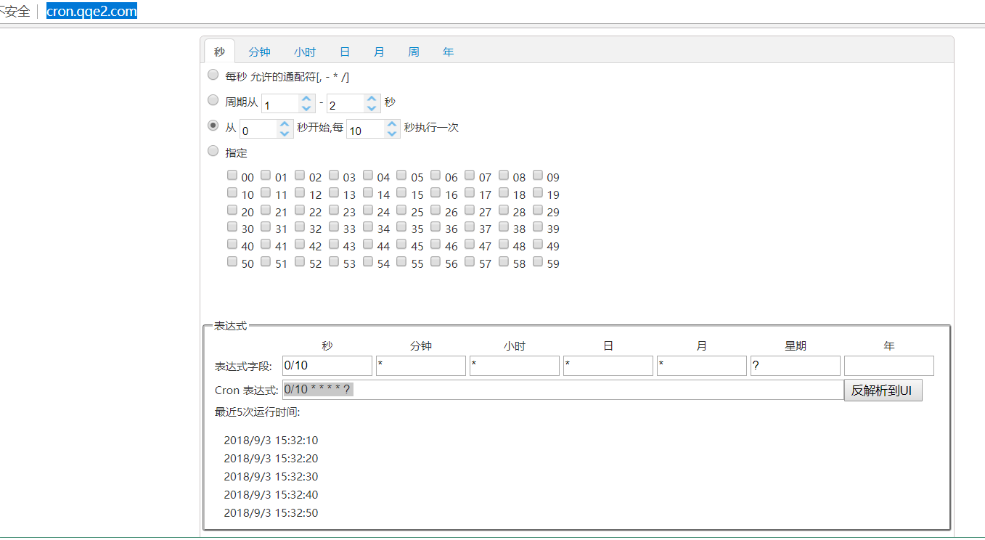

有需要请联系2855128836

南阳德刚版权所有，严禁用于商业和教学目的。

关于 cron 表达式的产生可以借助于：http://cron.qqe2.com/：

|  |
| --- |
| <?xml version="1.0" encoding="UTF-8"?>  <beans xmlns="http://www.springframework.org/schema/beans"  xmlns:xsi="http://www.w3.org/2001/XMLSchema-instance"  xsi:schemaLocation="http://www.springframework.org/schema/beans  http://www.springframework.org/schema/beans/spring-beans.xsd">  <bean id="jobDetail" class="org.springframework.scheduling.quartz.JobDetailFactoryBean">  <property name="jobClass" value="cn.edu.nyist.spring_quartz001.job.MyJob"></property> |
|
|
|
|
|
|
|
| </bean>  <bean id="trigger" class="org.springframework.scheduling.quartz.CronTriggerFactoryBean">  <property name="jobDetail" ref="jobDetail"></property> |
|
|
| <property name="cronExpression" value="0/10 * * * * ? "></property> |
| </bean>  <bean class="org.springframework.scheduling.quartz.SchedulerFactoryBean">  <property name="triggers"> |
|
|
| <list>  <ref bean="trigger" />  </list>  </property>  </bean>  </beans> |
|
|
|
|
|

**2.15.3.4 测试类**

有需要请联系2855128836

南阳德刚版权所有，严禁用于商业和教学目的。

|  |
| --- |
| package cn.edu.nyist.spring_quartz001.test;  import org.springframework.context.ApplicationContext;  import org.springframework.context.support.ClassPathXmlApplicationContext;  public class Test001 {  public static void main(String[] args) {  ApplicationContext ac=new ClassPathXmlApplicationContext("applicationContext.xml"); |
|
|
|
|
|
|
| }  } |
|
|

只要容器一创建成功，就会周期性调用了。

2.15.4 springboot+quartz 实战

**2.15.4.1 新建项目**

|  |
| --- |
| <project xmlns="http://maven.apache.org/POM/4.0.0"  xmlns:xsi="http://www.w3.org/2001/XMLSchema-instance"  xsi:schemaLocation="http://maven.apache.org/POM/4.0.0  http://maven.apache.org/xsd/maven-4.0.0.xsd">  <modelVersion>4.0.0</modelVersion>  <parent>  <groupId>org.springframework.boot</groupId>  <artifactId>spring-boot-starter-parent</artifactId>  <version>1.5.15.RELEASE</version>  </parent>  <groupId>cn.edu.nyist</groupId>  <artifactId>springboot35_quartz001</artifactId>  <version>0.0.1-SNAPSHOT</version>  <dependencies>  <!-- 2把日志框架切换为log4j2 -->  <!-- 上一个denpendency已经把下面的依赖添加，我们要不让默认用logback日志 ，因而 |
|
|
|
|
|
|
|
|
|
|
|
|
|
|
|
|
| 添加它 -->  <dependency>  <groupId>org.springframework.boot</groupId>  <artifactId>spring-boot-starter</artifactId>  <exclusions>  <exclusion>  <groupId>org.springframework.boot</groupId> |
|
|
|
|
|
|

|  |
| --- |
| <artifactId>spring-boot-starter-logging</artifactId>  </exclusion>  </exclusions>  </dependency>  <!-- 上面的把日志依赖全部去掉了 -->  <dependency>  <groupId>org.springframework.boot</groupId>  <artifactId>spring-boot-starter-log4j2</artifactId>  </dependency>  <dependency>  <groupId>org.springframework</groupId>  <artifactId>spring-context-support</artifactId>  </dependency>  <!-- 2 quartz类库 -->  <dependency>  <groupId>org.quartz-scheduler</groupId>  <artifactId>quartz</artifactId>  <version>2.2.1</version>  </dependency>  <dependency>  <groupId>org.quartz-scheduler</groupId>  <artifactId>quartz-jobs</artifactId>  <version>2.2.1</version>  </dependency>  </dependencies>  </project> |
|
|
|
|
|
|
|
|
|
|
|
|
|
|
|
|
|
|
|
|
|
|
|
|
|

**2.15.4.2 编写任务**

有需要请联系2855128836

南阳德刚版权所有，严禁用于商业和教学目的。

|  |
| --- |
| package cn.edu.nyist.springboot35_quartz001.job;  import java.text.SimpleDateFormat;  import java.util.Date;  import org.springframework.scheduling.annotation.Scheduled;  import org.springframework.stereotype.Component;  @Component  public class MyJob {  @Scheduled(cron = "0/10 * * * * ? ")  protected void doIt() {  SimpleDateFormat sdf = new SimpleDateFormat("hh:mm:ss");  System.out.println("我会周期性执行:" + sdf.format(new Date()));  }  } |
|
|
|
|
|
|
|
|
|
|
|
|
|

**2.15.4.3 新建启动类**

有需要请联系2855128836

南阳德刚版权所有，严禁用于商业和教学目的。

|  |
| --- |
| package cn.edu.nyist.springboot35_quartz001;  import java.util.Scanner;  import org.springframework.boot.SpringApplication;  import org.springframework.boot.autoconfigure.SpringBootApplication;  import org.springframework.context.ApplicationContext;  import org.springframework.scheduling.annotation.EnableScheduling;  @SpringBootApplication  @EnableScheduling//启用任务注解扫描  public class Application {  public static void main(String[] args) {  ApplicationContext ac=SpringApplication.run(Application.class, args); |
|
|
|
|
|
|
|
|
|
|
|
|
|
|
| //加入改行的任务让程序不立即终止;否则程序结束，周期性任务就不再执行了  Scanner scanner=new Scanner(System.in); |
|
| scanner.nextLine();  }  } |
|
|
|
|

2.**16 Vue.js**

2.16.1 简介

**2.16.1.1 需求**

现在移动设备上网成主流，移动设备上网使用联通，移动的信号，流量是要收费的。为了提高网页的加载速度和响应时间，我们需要把数据展示的模板前移到客户端，这样第一次发请求把模板加载过去，第二次以后只用拿数据即可，这样速度会带来一个提升和省了流量。

也即是 mvc 前端模式：

1. View:负责视图展示的模板

2. Model:负责向服务器发送 Ajax 或者 jsonp 请求的 js 代码

3. Controller:负责把 model 传递给视图

前端 mvc 框架很多，为了简单期间，我们这里使用 Vue.js

**2.16.1.2 简介**

有需要请联系2855128836

南阳德刚版权所有，严禁用于商业和教学目的。

Vue (读音 /vjuː/，类似于 view) 是一套用于构建用户界面的**渐进式框架**。与其它大型框架不同的是，Vue 被设计为可以自底向上逐层应用。Vue 的核心库只关注视图层，不仅易于上手，还便于与第三方库或既有项目整合。另一方面，当与**现代化的工具链**以及各种**支持类库**结合使用时，Vue 也完全能够为复杂的单页应用提供驱动。

如果你想在深入学习 Vue 之前对它有更多了解，我们**制作了一个视频**，带您了解其核心概念和一个示例工程。

2.16.2 Vue 实战

**2.16.2.1 Hello World**

|  |
| --- |
| <%@ page language="java" contentType="text/html; charset=UTF-8"  pageEncoding="UTF-8"%>  <!DOCTYPE html>  <html>  <head>  <meta charset="UTF-8">  <title>Vue入门 </title>  <!—导入js-->  <script src="https://cdn.jsdelivr.net/npm/vue/dist/vue.js"></script>  </head>  <body>  <!---模板-->  <div id="app">  {{msg}} |
|
|
|
|
|
|
|
|
|
|
|
|
|
| </div>  <script >  //控制器  var app = new Vue({  el: '#app',  data: {  msg: 'Hello Vue!'  }  })  </script>  </body> |
|
|
|
|
|
|
|
|
|
|

</html> 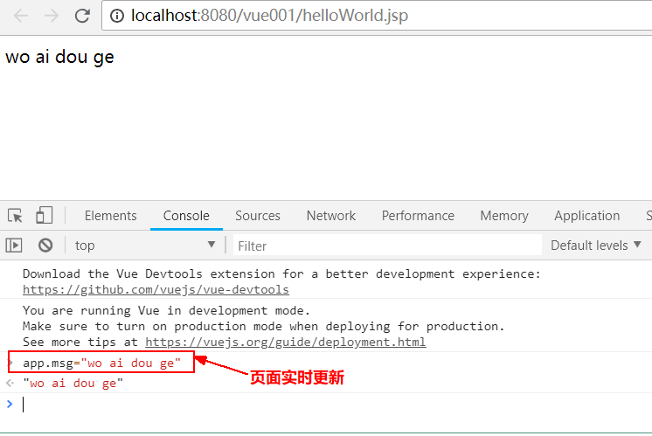

有需要请联系2855128836

南阳德刚版权所有，严禁用于商业和教学目的。

**2.16.2.2 运行**

**2.16.2.3 发送 Ajax 请求获取数据**

1. 原理:使用 Vue 的响应式，当数据来了，更新模板数据数据，模板立即更新

2. 方法 1:使用 jQuery 类库

|  |
| --- |
| <!DOCTYPE html>  <html>  <head>  <meta charset="UTF-8">  <title>Insert title here</title>  <script src="https://cdn.jsdelivr.net/npm/vue/dist/vue.js"></script>  <script type="text/javascript" src="js/jquery-1.11.3.js"></script>  </head>  <body>  <div id="app">  {{msg}} |
|
|
|
|
|
|
|
|
|
|
| </div>  <script >  var app = new Vue({ |
|
|

|  |
| --- |
| el: '#app',  data: {  msg: 'Hello Vue!'  },  methods:{  getData:function(){  $.getJSON("msg.json",function (data){  app.msg=data.msg;  })  }  }  });  ///调用  console.dir(app);  app.getData();  </script>  </body>  </html> |
|
|
|
|
|
|
|
|
|
|
|
|
|
|
|
|
|

3. 方法 2:使用官方推荐的 Axios

有需要请联系2855128836

南阳德刚版权所有，严禁用于商业和教学目的。

|  |  |  |
| --- | --- | --- |
| < | html | > |
| <head>  <meta charset="UTF-8">  <title>Insert title here</title>  <script src="https://cdn.jsdelivr.net/npm/vue/dist/vue.js"></script>  <!-- 官方推荐的Ajax集成插件 --> | | |
|
|
|
|
| <script src="https://unpkg.com/axios/dist/axios.min.js"></script>  </head>  <body>  <div id="app">{{msg}}</div> | | |
|
|
|
| <script>  var app = new Vue({  el: '#app',  data: {  msg: 'Hello Vue!'  },  methods:{  getData:function(){  //promise设计模式  axios.get("msg1.json").then(function(response){  ///成功代码  app.msg=response.data.msg;  }).catch(function(error){ | | |
|
|
|
|
|
|
|
|
|
|
|
|

|  |  |  |
| --- | --- | --- |
| //失败代码  console.dir(error);  })  }  }  });  ///调用  console.dir(app);  app.getData();  </script>  </body> | | |
|
|
|
|
|
|
|
|
|
|
| </ | html | > |

因为它支持 Restful 需要所有 http 请求方法支持：

有需要请联系2855128836

南阳德刚版权所有，严禁用于商业和教学目的。

axios#request(config)

axios#get(url[, config])

axios#delete(url[, config])

axios#head(url[, config])

axios#options(url[, config])

axios#post(url[, data[, config]])

axios#put(url[, data[, config]])

axios#patch(url[, data[, config]])

axios#getUri([config])

**2.16.2.4 vue 脚手架项目**

1. 安装 node

http://nodejs.cn/download/ 网站下载适合你操作系统对应版本的安装即可

2. 运行命令

$ npm install -g vue-cli 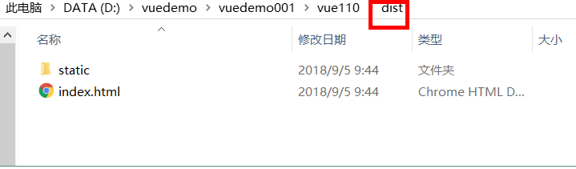

有需要请联系2855128836

南阳德刚版权所有，严禁用于商业和教学目的。

这样就安装了 vue 的命令行客户端

3. 创建项目

|  |
| --- |
| D:\vuedemo\vuedemo001\vue110>vue list  Available official templates:  ★ browserify - A full-featured Browserify + vueify setup with hot-reload, linting & unit testing.  ★ browserify-simple - A simple Browserify + vueify setup for quick prototyping.  ★ pwa - PWA template for vue-cli based on the webpack template  ★ simple - The simplest possible Vue setup in a single HTML file  ★ webpack - A full-featured Webpack + vue-loader setup with hot reload, linting, testing & css  extraction.  ★ webpack-simple - A simple Webpack + vue-loader setup for quick prototyping.  D:\vuedemo\vuedemo001\vue110>vue init wepack vuedemo120 |
|
|
|
|
|
|
|
|
|
|
|
|
|

4. 打包项目

D:\vuedemo\vuedemo001\vue110>cnpm run build

5. 把 dis 内容拷贝到项目即可使用

2.16.3 springboot+Vue 实战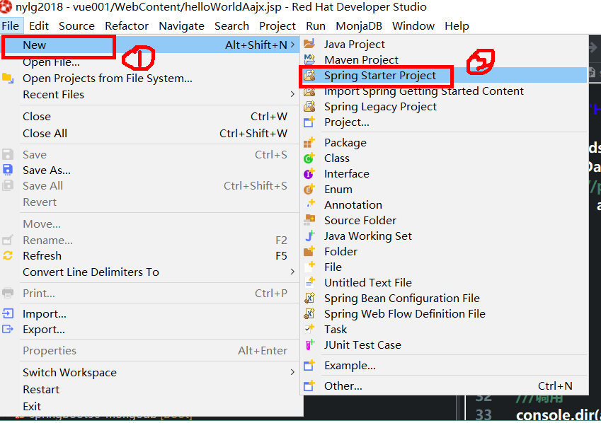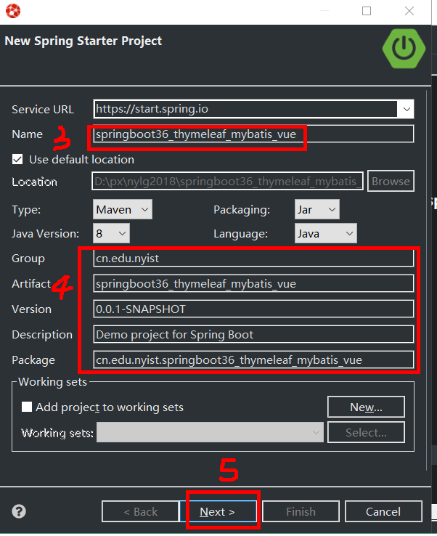

有需要请联系2855128836

南阳德刚版权所有，严禁用于商业和教学目的。

**2.16.3.1 使用 spring stater 向导建立项目**

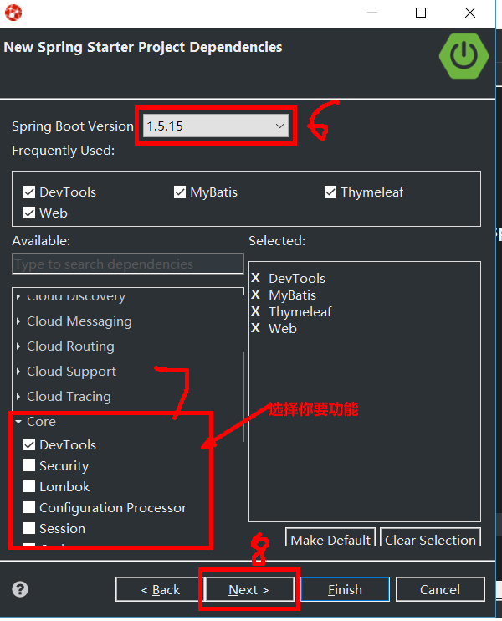

有需要请联系2855128836

南阳德刚版权所有，严禁用于商业和教学目的。

**2.16.3.2 拷贝 2.9 内容**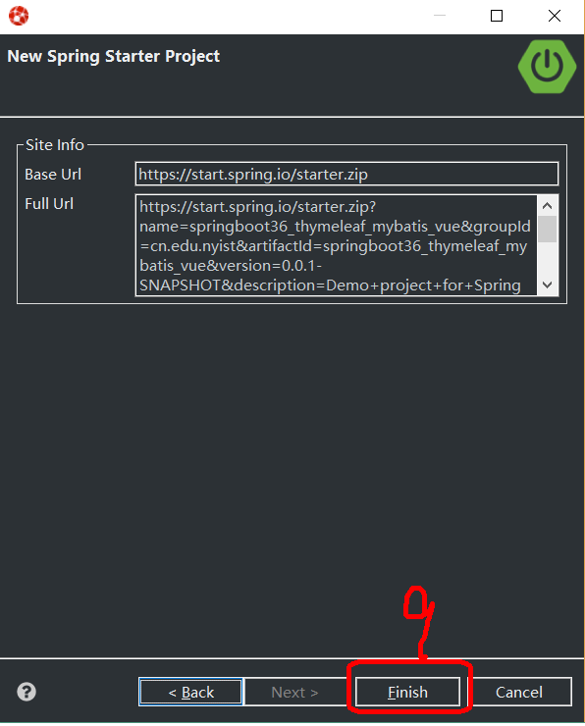

有需要请联系2855128836

南阳德刚版权所有，严禁用于商业和教学目的。

我们把项目 2.9 的项目内容拷贝到对应位置

**2.16.3.3 下载 vue 和 axois**

在 bowser.json 添加它两个的依赖，然后运行：

|  |
| --- |
| {  "name": "springboot24_jsp_mybatis",  "version": "0.0.0",  "license": "MIT",  "ignore": [  "**/.*",  "node_modules",  "bower_components",  "test",  "tests" |
|
|
|
|
|
|
|
|
|

|  |
| --- |
| ],  "dependencies": {  "bootstrap": "4.1.3",  "jquery": "3.3.1",  "bootstrap-datepicker": ">1.6",  "uri-util": "1.1.0",  "vue": "2.5.17",  "axios": "0.18.0"  }  } |
|
|
|
|
|
|
|
|
|

**2.16.3.4 修改登陆界面**

有需要请联系2855128836

南阳德刚版权所有，严禁用于商业和教学目的。

|  |
| --- |
| <!DOCTYPE html>  <html xmlns:th="http://www.thymeleaf.org">  <head>  <meta charset="UTF-8"/>  <meta name="viewport" content="width=device-width, initial-scale=1, shrink-to-fit=no"/>  <title>登陆</title>  <link th:href="@{'resources/bs/'+${#themes.code('bstheme')}+'/bootstrap.css'}" rel="stylesheet"  type="text/css" />  <style type="text/css">  .container-fluid.w-50{  position: fixed;  top: 50%;  left: 50%;  }  </style>  <script type="text/javascript" src="resources/bower_components/vue/dist/vue.js"></script>  <script type="text/javascript" src="resources/bower_components/axios/dist/axios.js"></script>  </head>  <body>  <div class="container-fluid w-50 " >  <div class="row card">  <div class="card-header" id="errorDiv" ></div>  <div class="col-md-12">  <form action="login" method="post" id="loginForm" v- |
|
|
|
|
|
|
|
|
|
|
|
|
|
|
|
|
|
|
|
|
|
|
|
|
|
| on:submit.prevent="onSubmit"> |
| <div class="form-group row">  <label for="inputName" class="col-sm-2 col-form-label">用户名  </label> |
|
|

|  |
| --- |
| <div class="col-sm-10">  <input type="text" class="form-control" id="inputName"  placeholder="用户名" name="name" v-bind:value="name"/> |
|
|
| </div>  </div>  <div class="form-group row">  <label for="inputPassword3" class="col-sm-2 col-form-label">密  码:</label>  <div class="col-sm-10">  <input type="password" class="form-control"  id="inputPassword3" placeholder="密码" name="pwd"/>  </div>  </div>  <div class="form-group row">  <label for="inputVcode" class="col-sm-2 col-form-label">验证  码:</label>  <div class="col-sm-6">  <input type="text" class="form-control" id="inputVcode"  placeholder="验证码" name="vcode" maxlength="4"/>  </div>  <div class="col-sm-4">  <img title="点击换图片" src="vcode.png"  class="vcodeimg"/><a class="vcodeimg">看不清，换一张</a>  </div>  </div>  <div class="form-group row">  <div class="col-sm-10 offset-md-2">  <button type="submit" class="btn btn-primary">登陆</button>  </div>  </div>  </form>  </div>  </div>  </div>  <div id="mask" style="position: fixed;width: 100%;height: 100%;background-color:  rgba(255,0,0,0.5);display: none;">  <img src="resources/img/gundong.gif"/>  </div>  <!-- 写在这里提高网页响应速度 -->  <script type="text/javascript"  src="resources/bower_components/jquery/dist/jquery.slim.min.js"></script>  <script type="text/javascript"  src="resources/bower_components/bootstrap/dist/js/bootstrap.js"></script>  <script type="text/javascript"> |
|
|
|
|
|
|
|
|
|
|
|
|
|
|
|
|
|
|
|
|
|
|
|
|
|
|
|
|
|
|
|
|
|
|
|
|
|
|
|
|

有需要请联系2855128836

南阳德刚版权所有，严禁用于商业和教学目的。

|  |
| --- |
| $(function(){  $(".col-sm-4 .vcodeimg").click(function(){  //追加一个随机数，要不然只能换一次  $(".col-sm-4 img.vcodeimg").attr("src","vcode.png?t="+Math.random());  });  //移动到对应位置  $(" .container-fluid.w-50").css({  "margin-left":-$(" .container-fluid.w-50").width()/2+"px",  "margin-top":-$(" .container-fluid.w-50").height()/2+"px"  });  });  var app=new Vue({  el: '#loginForm',  data:{  name:""//提供默认值  },  methods:{  onSubmit:function(){  $("#mask").show();  axios.post("login?"+$("#loginForm").serialize()).then(function(response){  if (response.data.error) {  $("#errorDiv").html(response.data.msg);  $("#mask").hide();  } else {  window.location.href=response.data.url;  }  }).catch(function (error){  });  }  }  });  </script>  </body>  </html> |
|
|
|
|
|
|
|
|
|
|
|
|
|
|
|
|
|
|
|
|
|
|
|
|
|
|
|
|
|
|
|
|
|
|
|
|
|

**2.16.3.5 修改 controller**

有需要请联系2855128836

南阳德刚版权所有，严禁用于商业和教学目的。

|  |
| --- |
| package cn.edu.nyist.springboot36_thymeleaf_mybatis_vue.controller; |
|

|  |
| --- |
| import java.util.HashMap;  import java.util.Map;  import javax.servlet.http.HttpServletRequest;  import javax.servlet.http.HttpSession;  import org.springframework.beans.factory.annotation.Autowired;  import org.springframework.stereotype.Controller;  import org.springframework.ui.Model;  import org.springframework.web.bind.annotation.RequestMapping;  import org.springframework.web.bind.annotation.RequestParam;  import org.springframework.web.bind.annotation.ResponseBody;  import cn.edu.nyist.springboot36_thymeleaf_mybatis_vue.model.Admin;  import cn.edu.nyist.springboot36_thymeleaf_mybatis_vue.service.AdminService;  @Controller  public class AdminController {  @Autowired  private AdminService adminService;  @RequestMapping(path = "/toLogin")  public String toLogin(HttpServletRequest request) {  return "login";  }  /**  * 1 接收参数 2 业务层 3 返回一个逻辑视图名  */  @RequestMapping("/login")  @ResponseBody  public Map<String, Object> login(@RequestParam String name, @RequestParam String pwd,  @RequestParam String vcode, Model model, HttpSession session) {  // 先验证码  String serverVcode = (String) session.getAttribute(ValidateController.serverVcodeName);  if (!serverVcode.equalsIgnoreCase(vcode)) {  //model.addAttribute("msg", "验证码错误"); |
|
|
|
|
|
|
|
|
|
|
|
|
|
|
|
|
|
|
|
|
|
|
|
|
|
|
|
|
|
|
|
|
|
|
|
| Map<String, Object> result=new HashMap<>();  result.put("error", true);  result.put("msg", "验证码错误");  return result;  }  Admin admin = adminService.find(name, pwd);  if (admin == null) {  ///model.addAttribute("msg", "用户名或者密码错误"); |
|
|
|
|
|
|
|

有需要请联系2855128836

南阳德刚版权所有，严禁用于商业和教学目的。

|  |
| --- |
| Map<String, Object> result=new HashMap<>();  result.put("error", true);  result.put("msg", "用户名或者密码错误");  return result;  } else {  session.setAttribute("admin", admin);// 以便后面根据它判断是否登陆  Map<String, Object> result=new HashMap<>();  result.put("error",false);  result.put("url", "home");  return result;  }  }  @RequestMapping("/exit")  public String exit(HttpServletRequest request) {  request.getSession().invalidate();//让当前用户会话无效  return "redirect:/toLogin";  }  } |
|
|
|
|
|
|
|
|
|
|
|
|
|
|
|
|
|
|
|
|

**2.16.3.6 修改列表页面**

有需要请联系2855128836

南阳德刚版权所有，严禁用于商业和教学目的。

|  |
| --- |
| <!DOCTYPE html>  <html xmlns:th="http://www.thymeleaf.org">  <head>  <meta charset="UTF-8" />  <meta name="viewport" content="width=device-width, initial-scale=1, shrink-to-fit=no" />  <title>书籍列表</title>  <link th:href="@{'resources/bs/'+${#themes.code('bstheme')}+'/bootstrap.css'}" rel="stylesheet" |
|
|
|
|
|
|
| type="text/css" />  <link th:href="@{resources/icon/iconfont.css}" rel="stylesheet" type="text/css" />  <script type="text/javascript" src="resources/bower_components/vue/dist/vue.js"></script>  <script type="text/javascript" src="resources/bower_components/axios/dist/axios.js"></script>  </head>  <body>  <div class="container" id="app">  <!-- 顶部 -->  <div class="row">  <div class="col-md-12">  <div th:replace="common/nav:: nav"></div> |
|
|
|
|
|
|
|
|
|
|

|  |
| --- |
| </div>  </div>  <!-- 中间部分 -->  <div class="row card">  <div class="col-md-12">  <div class="card-header">  <form class="form-inline" action="bookList" id="bookListSearchFrm" v- |
|
|
|
|
|
|
| on:submit.prevent="onSubmit"> |
| <!-- 默认看第一页 ,简化点击分页链接时候带表单参数问题-->  <input name="pageNo" type="hidden" value="1" /> <label class="sr-  only" for="inlineFormInputName2">名字</label> <input type="text" class="form-control mb-2 mr-sm-  2"  id="inlineFormInputName2" placeholder="书名" name="name" v- |
|
|
|
|
| bind:value="name" /> <label class="sr-only" for="inlineFormInputName2">类型</label> <select |
| name="tid"  class="form-control mb-2 mr-sm-2" id="tid_sel">  <option value="-1">--请选择--</option>  <option th:each="type:${types}" th:value="${type.id}"  th:text="${type.name}"></option>  </select>  <button type="submit" class="btn btn-primary mb-2">搜索</button>  </form>  </div>  <!-- car body -->  <div class="card-body">  <table class="table table-bordered table-hover row mx-0">  <thead class="col-md-12">  <tr class="row">  <th class="col-md-1 col-1 text-center">id</th>  <th class="col-md-1 col-1 text-center">name</th>  <th class="col-md-2 col-2 text-center">descri</th> |
|
|
|
|
|
|
|
|
|
|
|
|
|
|
|
|
|
|
|
| <th class="col-md-1 col-1 text-center">tid</th> |
| <th class="col-md-3 col-3 text-center">photo</th>  <th class="col-md-1 col-1text-center">price</th>  <th class="col-md-1 col-1 text-center">author</th>  <th class="col-md-1 col-1 text-center">pubDate</th>  <th class="col-md-1 col-1 text-center">操作</th>  </tr>  </thead>  <tbody class="col-md-12"> |
|
|
|
|
|
|
|
|

有需要请联系2855128836

南阳德刚版权所有，严禁用于商业和教学目的。

|  |
| --- |
| <template v-if="!pageInfo.list|| !pageInfo.list.length"> |
| <tr class="row">  <td colspan="9" class="col-md-12 col-12 text-center">无数  据</td>  </tr>  </template>  <!-- pageInfoList.list返回查询列表数据 -->  <template v-else=""> |
|
|
|
|
|
|
| <tr class="row" v-for="book in pageInfo.list"> |
| <td class="col-md-1 col-1 text-center">{{book.id}}</td>  <td class="col-md-1 col-1 text-center">{{book.name}}</td>  <td class="col-md-2 col-2 text-  center">{{book.descri }}</td>  <td class="col-md-1 col-1 text-center">{{book.tid }}</td>  <td class="col-md-3 col-3 text-center"><img alt="" v- |
|
|
|
|
|
| bind:src=" '/up/'+book.photo" class="img-thumbnail" onerror="this.src='/resources/img/timg.jpg'" |
| /></td>  <td class="col-md-1 col-1 text-center">{{book.price }}</td>  <td class="col-md-1 col-1 text-  center">{{book.author}}</td>  <td class="col-md-1 col-1 text-  center">{{book.pubDate}}</td>  <td class="col-md-1 col-1 text-center"><a v- |
|
|
|
|
|
|
| bind:href="'bookDel?id='+book.id " title="删除" style="text-decoration: none;" |
| onclick="delConfirm(event)"> <span  class="icon-trash-can"></span>  </a>&nbsp;&nbsp; <a v- |
|
|
| bind:href="'toBookEdit?id='+book.id " title="编辑" style="text-decoration: none;"> <span class="icon- |
| clipboard-edit"></span>  </a></td>  </tr>  </template>  </tbody>  </table>  </div>  <!-- car body end -->  <div class="card-footer text-muted">  <nav aria-label="...">  <ul class="pagination">  <!-- 前一页 -->  <li class="disabled" v-if="pageInfo.isFirstPage "><a |
|
|
|
|
|
|
|
|
|
|
|
|
|
|
| href="javascript:void(0)" class="page-link" v-on:click.prevent="onPageLinkClick">&laquo;</a></li> |

有需要请联系2855128836

南阳德刚版权所有，严禁用于商业和教学目的。

|  |
| --- |
| <li class="page-item" v-if ="!pageInfo.isFirstPage"><a v- |
| bind:href="'bookList?pageNo='+pageInfo.prePage" class="page-link" v- |
| on:click.prevent="onPageLinkClick">&laquo;</a></li> |
| <!-- 最多显示8个链接 -->  <li class="page-item" v-for="pi in |
|
|
| pageInfo.navigatepageNums" v-bind:class="pi==pageInfo.pageNum?'page-item active' :'page- |
| item'"><a  v-bind:href="'bookList?pageNo='+pi " class="page-link" |
|
| v-on:click.prevent="onPageLinkClick">{{pi }}</a></li> |
| <!-- javascript:void(0)就是取消超级链接的默认行为方式 -->  <li class="disabled" v-if="pageInfo.isLastPage "><a |
|
|
|
| href="javascript:void(0)" class="page-link" v-on:click.prevent="onPageLinkClick">&raquo;</a></li> |
| <li class="page-item" v-if="!pageInfo.isLastPage "><a v- |
|
| bind:href="'bookList?pageNo='+pageInfo.nextPage" class="page-link" v- |
| on:click.prevent="onPageLinkClick">&raquo;</a></li> |
| </ul>  </nav>  </div>  </div>  </div>  <!-- 底部 -->  <!-- 底部 -->  <div class="row card">  <div class="col-md-12 " th:include="common/copyright::copy"></div>  </div>  </div>  <!-- 删除确认框 -->  <!-- Modal -->  <div class="modal fade" id="delDlg" tabindex="-1" role="dialog">  <div class="modal-dialog modal-dialog-centered" role="document">  <div class="modal-content">  <div class="modal-header">  <h5 class="modal-title" id="exampleModalLongTitle">删除确认</h5>  <button type="button" class="close" data-dismiss="modal" aria-  label="Close">  <span aria-hidden="true">&times;</span> |
|
|
|
|
|
|
|
|
|
|
|
|
|
|
|
|
|
|
|
|
|
|
|
|

有需要请联系2855128836

南阳德刚版权所有，严禁用于商业和教学目的。

|  |
| --- |
| </button>  </div>  <div class="modal-body">你确认要删除?</div>  <div class="modal-footer">  <button type="button" class="btn btn-secondary" data-dismiss="modal">取  消</button>  <button type="button" class="btn btn-primary btn_ok">确定</button>  </div>  </div>  </div>  </div>  <script type="text/javascript"  src="resources/bower_components/jquery/dist/jquery.slim.min.js"></script>  <script type="text/javascript"  src="resources/bower_components/bootstrap/dist/js/bootstrap.js"></script>  <script type="text/javascript" src="resources/bower_components/uri-util/dist/uri-  util.min.js"></script>  <script type="text/javascript" src="resources/js/common.js"></script>  <script type="text/javascript" th:inline="javascript">  $(function () {  var theme = [[${#themes.code('bstheme')}]];  $("#themeSel").val(theme);  //对模态对话框配置  $("#delDlg").modal({  backdrop: 'static', //否则你点击对话框外的部分就消失  show: false  //默认是显示的  });  });  //该函数不能放置$(function(){})内部，如果放置进去了它就是局部变量了，删除链接点击时候就无法找到  //同时不用担心它放置位置，因为当你能点击时候只要页面已加载完毕  function delConfirm(event) {  //取消超级链接的默认行为  event.preventDefault();  //显示模态对话框  var url = $(event.target).parent("a").attr("href");  $('#delDlg').modal('show');  //给确认框绑定一次性事件  $("#delDlg button.btn_ok ").one("click", function () {  window.location.href = url;  });  } |
|
|
|
|
|
|
|
|
|
|
|
|
|
|
|
|
|
|
|
|
|
|
|
|
|
|
|
|
|
|
|
|
|
|
|
|
|
|
|
|
|
|
|

有需要请联系2855128836

南阳德刚版权所有，严禁用于商业和教学目的。

|  |
| --- |
| var pageNum;  var app = new Vue({  el: '#app',  data: {  //提供默认值  pageInfo: {},  name: "",  tid: -1  },  methods: {  getData: function () {  axios.post("bookList?" + $("#bookListSearchFrm").serialize()).then(function  (response) {  if (response.data) {  app.pageInfo = response.data.pageInfo; //页面才更新  app.name = response.data.name;  $("#tid_sel").val(response.data.tid);  pageNum=response.data.pageInfo.pageNum;  }  }).catch(function (error) {  });  },  onSubmit: function () {  app.getData();  },  onPageLinkClick:function(evt){  if ($(evt.target).text() == "»") {  $('#bookListSearchFrm input[name="pageNo"]').val(pageNum+1);  } else if ($(evt.target).text() == "«") {  $('#bookListSearchFrm input[name="pageNo"]').val(pageNum-1);  } else {  $('#bookListSearchFrm  input[name="pageNo"]').val($(evt.target).text());  }  app.getData();  }  } |
|
|
|
|
|
|
|
|
|
|
|
|
|
|
|
|
|
|
|
|
|
|
|
|
|
|
|
|
|
|
|
|
|
|
|
|
|
|
|
|
|
|
|

有需要请联系2855128836

南阳德刚版权所有，严禁用于商业和教学目的。

|  |
| --- |
| }  );  app.getData();  //解决图片找不到问题  $(function () {  $("tr td img.img-thumbnail ").bind("error", function (event) {  $(event.target).attr("src", "resources/img/timg.jpg");  })  });  </script>  </body>  </html> |
|
|
|
|
|
|
|
|
|
|
|
|
|

**2.16.3.7 修改 Controller**

有需要请联系2855128836

南阳德刚版权所有，严禁用于商业和教学目的。

|  |
| --- |
| package cn.edu.nyist.springboot24_jsp_mybatis.controller;  import java.io.File;  import java.util.List;  import java.util.UUID;  import javax.servlet.http.HttpServletRequest;  import javax.validation.Valid;  import org.springframework.beans.factory.annotation.Autowired;  import org.springframework.stereotype.Controller;  import org.springframework.ui.Model;  import org.springframework.validation.BindingResult;  import org.springframework.web.bind.annotation.ModelAttribute;  import org.springframework.web.bind.annotation.RequestMapping;  import org.springframework.web.bind.annotation.RequestParam;  import org.springframework.web.multipart.MultipartFile;  import com.github.pagehelper.PageInfo;  import cn.edu.nyist.springboot24_jsp_mybatis.model.Book;  import cn.edu.nyist.springboot24_jsp_mybatis.model.Type;  import cn.edu.nyist.springboot24_jsp_mybatis.service.BookService;  import cn.edu.nyist.springboot24_jsp_mybatis.service.TypeService;  /**  * |
|
|
|
|
|
|
|
|
|
|
|
|
|
|
|
|
|
|
|
|
|
|
|
|
|

|  |
| --- |
| * @author 南阳德刚版权所有,企鹅号:2855128836<br>  *2018年8月27日下午6:46:30<br>  * 说明:书籍Controller  */  @Controller  public class BookController {  @Autowired  private TypeService typeService;  @Autowired  private BookService bookService;  public BookController() {  }  @RequestMapping("/toBookAdd")  public String toBookAdd(Model model) {  List<Type> ls = typeService.findAllTypes();  model.addAttribute("types", ls);  model.addAttribute("book", new Book());  return "bookAdd";  }  @RequestMapping("/bookAdd")  public String doBookAdd(@Valid @ModelAttribute Book book, BindingResult result,  @RequestParam String vcode, @RequestParam MultipartFile photox, HttpServletRequest request) throws  Exception {  // 先验证码  String serverVcode = (String)  request.getSession().getAttribute(ValidateController.serverVcodeName);  if (!serverVcode.equalsIgnoreCase(vcode)) {  result.rejectValue("vcode", "vcode.book", "验证码不正确");  }  if (result.hasErrors()) {  List<Type> ls = typeService.findAllTypes();  request.setAttribute("types", ls);  return "bookAdd";  }  String fileName = photox.getOriginalFilename();  // 解决IE下路径问题  fileName = fileName.lastIndexOf("\\") == -1 ? fileName :  fileName.substring(fileName.lastIndexOf("\\") + 1);  // 解决名字重复问题 |
|
|
|
|
|
|
|
|
|
|
|
|
|
|
|
|
|
|
|
|
|
|
|
|
|
|
|
|
|
|
|
|
|
|
|
|
|
|
|
|
|
|
|

有需要请联系2855128836

南阳德刚版权所有，严禁用于商业和教学目的。

|  |
| --- |
| String ext = fileName.substring(fileName.lastIndexOf('.') + 1);  String newFileName = UUID.randomUUID().toString() + "." + ext;  photox.transferTo(new File(request.getServletContext().getRealPath("WEB-INF/upload/" +  newFileName)));  book.setPhoto(newFileName);  int ret = bookService.saveBook(book);  if (ret > 0) {  return "main";  } else {  List<Type> ls = typeService.findAllTypes();  request.setAttribute("types", ls);  return "bookAdd";  }  }  @RequestMapping("/bookList")  public String list(Model model, @RequestParam(defaultValue = "1", required = false) int pageNo,  @RequestParam(defaultValue = "", required = false) String name,  @RequestParam(defaultValue = "-1", required = false) int tid) {  List<Type> types = typeService.findAllTypes();  model.addAttribute("types", types);  PageInfo<Book> pageInfo = bookService.findAllBooks(pageNo, name, tid);  model.addAttribute("pageInfo", pageInfo);  return "bookList";  }  @RequestMapping("/bookDel")  public String del(@RequestParam int id) {  bookService.delBookById(id);  return "redirect:bookList";  }  @RequestMapping("/toBookEdit")  public String toBookEdit(Model model, @RequestParam int id) {  List<Type> ls = typeService.findAllTypes();  model.addAttribute("types", ls);  Book book = bookService.findBookById(id);  model.addAttribute("book", book);  return "bookEdit";  }  @RequestMapping("/bookEdit")  public String doBookEdit(@Valid @ModelAttribute Book book, BindingResult result, |
|
|
|
|
|
|
|
|
|
|
|
|
|
|
|
|
|
|
|
|
|
|
|
|
|
|
|
|
|
|
|
|
|
|
|
|
|
|
|
|
|
|
|

有需要请联系2855128836

南阳德刚版权所有，严禁用于商业和教学目的。

|  |
| --- |
| @RequestParam String vcode, @RequestParam MultipartFile photox, HttpServletRequest request) throws  Exception {  // 先验证码  String serverVcode = (String)  request.getSession().getAttribute(ValidateController.serverVcodeName);  if (!serverVcode.equalsIgnoreCase(vcode)) {  // 添加错误  result.rejectValue("vcode", "eq.book.vcode", "验证码不正确");  }  // 有错就不走了  if (result.hasErrors()) {  List<Type> ls = typeService.findAllTypes();  request.setAttribute("types", ls);  return "bookEdit";  }  String fileName = photox.getOriginalFilename();  // 用户选择了文件我们再处理文件上传问题  if (!fileName.equals("")) {  // 解决IE下路径问题  fileName = fileName.lastIndexOf("\\") == -1 ? fileName :  fileName.substring(fileName.lastIndexOf("\\") + 1);  // 解决名字重复问题  String ext = fileName.substring(fileName.lastIndexOf('.') + 1);  String newFileName = UUID.randomUUID().toString() + "." + ext;  photox.transferTo(new File(request.getServletContext().getRealPath("WEB-INF/upload/"  + newFileName)));  book.setPhoto(newFileName);  } else {  book.setPhoto(null);  }  int ret = bookService.updateBook(book);  if (ret > 0) {  return "main";  } else {  List<Type> ls = typeService.findAllTypes();  request.setAttribute("types", ls);  return "bookEdit";  }  }  } |
|
|
|
|
|
|
|
|
|
|
|
|
|
|
|
|
|
|
|
|
|
|
|
|
|
|
|
|
|
|
|
|
|
|
|
|
|
|
|
|
|
|

有需要请联系2855128836

南阳德刚版权所有，严禁用于商业和教学目的。

**2.16.3.8 修改添加页面**

有需要请联系2855128836

南阳德刚版权所有，严禁用于商业和教学目的。

|  |
| --- |
| <!DOCTYPE html>  <html xmlns:th="http://www.thymeleaf.org">  <head>  <meta charset="UTF-8" />  <meta name="viewport" content="width=device-width, initial-scale=1, shrink-to-fit=no" />  <title>添加书籍</title>  <link th:href="@{'resources/bs/'+${#themes.code('bstheme')}+'/bootstrap.css'}" rel="stylesheet" |
|
|
|
|
|
|
| type="text/css" />  <link href="resources/bower_components/bootstrap-datepicker/dist/css/bootstrap-datepicker.css"  rel="stylesheet" type="text/css" />  <style type="text/css">  .custom-file-label::after {  content: "请选择文件"  }  </style>  <script type="text/javascript" src="resources/bower_components/vue/dist/vue.js"></script>  <script type="text/javascript" src="resources/bower_components/axios/dist/axios.js"></script>  </head>  <body>  <div class="container">  <!-- 顶部 -->  <div class="row">  <div class="col-md-12" >  <div th:replace="common/nav**:** nav"></div>  </div>  </div>  <!-- 中间部分 -->  <div class="row card">  <div class="col-md-12">  <div class="card-header">  图书添加  </div>  <form action="bookAdd" method="post" enctype="multipart/form-data"  id="app" v-on:submit.prevent="onSubmit"> |
|
|
|
|
|
|
|
|
|
|
|
|
|
|
|
|
|
|
|
|
|
|
|
|
|
|
| <!-- name -->  <div class="form-group row">  <label for="name" class="col-sm-2 col-form-label">名字</label>  <div class="col-sm-10">  <input id="name" type="text" v-bind:value="book.name" |
|
|
|
|
| class="form-control" />  <div class="invalid-feedback"></div> |
|

|  |
| --- |
| </div>  </div>  <!-- tid--> |
|
|
| <div class="form-group row">  <label for="tid'" class="col-sm-2 col-form-label">类型</label>  <div class="col-sm-10">  <select name="tid" class="form-control" id="tid">  <option value="-1">--请选择--</option>  <option th:each="type:${types}" th:value="${type.id}"  th:text="${type.name}"></option>  </select>  <div class="invalid-feedback"></div>  </div>  </div>  <!-- desci --> |
|
|
|
|
|
|
|
|
|
|
|
| <div class="form-group row">  <label for="tid" class="col-sm-2 col-form-label">描述</label>  <div class="col-sm-10">  <textarea name="descri" id="descri" class="form-  control" ></textarea>  <div class="invalid-feedback"></div>  </div>  </div>  <!-- phot0 -->  <div class="form-group row">  <label for="inputName" class="col-sm-2 col-form-label">图片</label>  <div class="col-sm-10">  <div class="custom-file">  <input type="file" id="photox" name="photox"  class="custom-file-input" /> <label class="custom-file-label" for="customFile"> 选择图片 </label>  </div>  </div>  </div>  <!-- pubdate --> |
|
|
|
|
|
|
|
|
|
|
|
|
|
|
|
|
|
|
| <div class="form-group row">  <label for="pubDate" class="col-sm-2 col-form-label">出版日期  </label>  <div class="col-sm-10">  <input name="pubDate" class="form-control" id="pubDate"/>  <div class="invalid-feedback"></div>  </div>  </div>  <!-- price -->  <div class="form-group row"> |
|
|
|
|
|
|
|
|
|

有需要请联系2855128836

南阳德刚版权所有，严禁用于商业和教学目的。

|  |
| --- |
| <label for="price" class="col-sm-2 col-form-label">价格</label>  <div class="col-sm-10">  <input name="price" class="form-control" id="price"/>  <div class="invalid-feedback"></div>  </div>  </div>  <!-- author -->  <div class="form-group row">  <label for="author" class="col-sm-2 col-form-label" >作者</label>  <div class="col-sm-10">  <input name="author" class="form-control" id="author"/>  <div class="invalid-feedback"></div>  </div>  </div>  <!-- vcode --> |
|
|
|
|
|
|
|
|
|
|
|
|
|
|
|
| <div class="form-group row">  <label for="vcode" class="col-sm-2 col-form-label">验证码:</label>  <div class="col-sm-6">  <input name="vcode" id="vcode" class="form-control"  maxlength="4" />  <div class="invalid-feedback"></div>  </div>  <div class="col-sm-4">  <img title="点击换图片" src="vcode.png" class="vcodeimg"/><a  class="vcodeimg">看不清，换一张</a>  </div>  </div>  <!-- denglu --> |
|
|
|
|
|
|
|
|
|
|
|
|
| <div class="form-group row">  <div class="col-sm-10 offset-md-2">  <button type="submit" class="btn btn-primary">添加</button>  </div>  </div>  </form>  </div>  <progress max="100" value="0" id="uploadProgress"></progress>  </div>  <!-- 底部 -->  <!-- 底部 -->  <div class="row card" >  <div class="col-md-12 " th:include="common/copyright::copy" ></div>  </div>  </div> |
|
|
|
|
|
|
|
|
|
|
|
|
|
|

有需要请联系2855128836

南阳德刚版权所有，严禁用于商业和教学目的。

|  |
| --- |
| <script type="text/javascript"  src="resources/bower_components/jquery/dist/jquery.slim.min.js"></script>  <script type="text/javascript"  src="resources/bower_components/bootstrap/dist/js/bootstrap.js"></script>  <script type="text/javascript" src="resources/bower_components/uri-util/dist/uri-  util.min.js"></script>  <script type="text/javascript" src="resources/js/common.js"></script>  <script type="text/javascript" src="resources/bower_components/bootstrap-  datepicker/dist/js/bootstrap-datepicker.js"></script>  <script type="text/javascript" src="resources/bower_components/bootstrap-  datepicker/dist/locales/bootstrap-datepicker.zh-CN.min.js"></script>  <script type="text/javascript" th:inline="javascript">  $(function(){  var theme=[[${#themes.code('bstheme')}]];  $("#themeSel").val(theme);  })  </script>  <script type="text/javascript">  $(function() {  //日期控件  $('#pubDate').datepicker({  format : 'yyyy-mm-dd',//日期格式  language : 'zh-CN',//提示中文界面  autoclose : true  //自动关闭  });  });  </script>  <script type="text/javascript" th:inline="javascript">  $(function() {  $(".col-sm-4 .vcodeimg").click(function() {  //追加一个随机数，要不然只能换一次  $(".col-sm-4 img.vcodeimg").attr("src", "vcode.png?t=" + Math.random());  });  });  //  var app=new Vue({  el: '#app',  data:{  book:{}  },  methods:{ |
|
|
|
|
|
|
|
|
|
|
|
|
|
|
|
|
|
|
|
|
|
|
|
|
|
|
|
|
|
|
|
|
|
|
|
|
|
|
|
|
|
|
|

有需要请联系2855128836

南阳德刚版权所有，严禁用于商业和教学目的。

|  |
| --- |
| onSubmit:function(){  //提交了  var formData=new FormData();  //1 html5 ajax文件上传  formData.append("name",$("#name").val());  formData.append("tid",$("#tid").val());  formData.append("pubDate",$("#pubDate").val());  formData.append("price",$("#price").val());  formData.append("author",$("#author").val());  formData.append("descri",$("#descri").val());  formData.append("vcode",$("#vcode").val());  formData.append("photox",document.getElementById("photox").files[0]);  axios.post("bookAdd",formData, {  onUploadProgress: function(progressEvent) {  var percentCompleted = Math.round( (progressEvent.loaded * 100) /  progressEvent.total );  $("#uploadProgress").value=percentCompleted;  }  }).then(function(response){  if (response.data) {  if (response.data.success) {  window.location.href=response.data.url;  } else {  if (response.data.errors) {  /* <![CDATA[*/  for (var i = 0; i< response.data.errors.length;  i++) {  $('[name="'+response.data.errors[i].field+'"]').addClass("is-invalid").next(".invalid-  feedback").html(response.data.errors[i].defaultMessage);  }  /* ]]>*/  }  }  }  }).catch(function(error){  })  } |
|
|
|
|
|
|
|
|
|
|
|
|
|
|
|
|
|
|
|
|
|
|
|
|
|
|
|
|
|
|
|
|
|
|
|
|
|
|
|
|
|
|
|

有需要请联系2855128836

南阳德刚版权所有，严禁用于商业和教学目的。

|  |
| --- |
| }  }  );  </script>  </body>  </html> |
|
|
|
|
|
|

**2.16.3.9 修改添加 Controller**

有需要请联系2855128836

南阳德刚版权所有，严禁用于商业和教学目的。

|  |
| --- |
| package cn.edu.nyist.springboot36_thymeleaf_mybatis_vue.controller;  import java.io.File;  import java.util.HashMap;  import java.util.List;  import java.util.Map;  import java.util.UUID;  import javax.servlet.http.HttpServletRequest;  import javax.validation.Valid;  import org.springframework.beans.factory.annotation.Autowired;  import org.springframework.stereotype.Controller;  import org.springframework.ui.Model;  import org.springframework.validation.BindingResult;  import org.springframework.web.bind.annotation.ModelAttribute;  import org.springframework.web.bind.annotation.RequestMapping;  import org.springframework.web.bind.annotation.RequestParam;  import org.springframework.web.bind.annotation.ResponseBody;  import org.springframework.web.multipart.MultipartFile;  import com.github.pagehelper.PageInfo;  import cn.edu.nyist.springboot36_thymeleaf_mybatis_vue.model.Book;  import cn.edu.nyist.springboot36_thymeleaf_mybatis_vue.model.Type;  import cn.edu.nyist.springboot36_thymeleaf_mybatis_vue.service.BookService;  import cn.edu.nyist.springboot36_thymeleaf_mybatis_vue.service.TypeService;  /**  *  * @author 南阳德刚版权所有,企鹅号:2855128836<br> |
|
|
|
|
|
|
|
|
|
|
|
|
|
|
|
|
|
|
|
|
|
|
|
|
|
|
|
|
|
|
|

|  |
| --- |
| *2018年8月27日下午6:46:30<br>  * 说明:书籍Controller  */  @Controller  public class BookController {  @Autowired  private TypeService typeService;  @Autowired  private BookService bookService;  public BookController() {  }  @RequestMapping("/toBookAdd")  public String toBookAdd(Model model) {  List<Type> ls = typeService.findAllTypes();  model.addAttribute("types", ls);  // model.addAttribute("book", new Book());  return "bookAdd";  }  @RequestMapping("/bookAdd")  @ResponseBody  public Map<String,Object> doBookAdd(@Valid @ModelAttribute Book book, BindingResult result,  @RequestParam String vcode, @RequestParam MultipartFile photox, HttpServletRequest request) throws  Exception {  // 先验证码  String serverVcode = (String)  request.getSession().getAttribute(ValidateController.serverVcodeName);  if (!serverVcode.equalsIgnoreCase(vcode)) {  result.rejectValue("vcode", "vcode.book", "验证码不正确");  }  if (result.hasErrors()) {  //List<Type> ls = typeService.findAllTypes(); |
|
|
|
|
|
|
|
|
|
|
|
|
|
|
|
|
|
|
|
|
|
|
|
|
|
|
|
|
|
|
|
|
| Map<String, Object > resultMap=new HashMap<>();  //request.setAttribute("types", ls); |
|
| resultMap.put("success", false);  //resultMap.put("types", ls); |
|
| //resultMap.put("book", book);  resultMap.put("errors", result.getFieldErrors());  return resultMap;  }  String fileName = photox.getOriginalFilename();  // 解决IE下路径问题 |
|
|
|
|
|
|

有需要请联系2855128836

南阳德刚版权所有，严禁用于商业和教学目的。

|  |
| --- |
| fileName = fileName.lastIndexOf("\\") == -1 ? fileName :  fileName.substring(fileName.lastIndexOf("\\") + 1);  // 解决名字重复问题  String ext = fileName.substring(fileName.lastIndexOf('.') + 1);  String newFileName = UUID.randomUUID().toString() + "." + ext;  photox.transferTo(new File(request.getServletContext().getRealPath("WEB-INF/upload/" +  newFileName)));  book.setPhoto(newFileName);  int ret = bookService.saveBook(book);  if (ret > 0) {  Map<String, Object > resultMap=new HashMap<>();  resultMap.put("success", true);  resultMap.put("url", "home");  return resultMap;  } else {  // List<Type> ls = typeService.findAllTypes(); |
|
|
|
|
|
|
|
|
|
|
|
|
|
|
|
|
| Map<String, Object > resultMap=new HashMap<>();  resultMap.put("success", false);  //resultMap.put("types", ls); |
|
|
| //resultMap.put("book", book);  return resultMap;  }  }  @RequestMapping("/toBookList")  public String toBookList() {  return "bookList";  }  @RequestMapping("/bookList")  @ResponseBody  public Map<String, Object> list(Model model, @RequestParam(defaultValue = "1", required =  false) int pageNo, @RequestParam(defaultValue = "", required = false) String name,  @RequestParam(defaultValue = "-1", required = false) int tid) {  List<Type> types = typeService.findAllTypes();  model.addAttribute("types", types);  PageInfo<Book> pageInfo = bookService.findAllBooks(pageNo, name, tid);  model.addAttribute("pageInfo", pageInfo);  Map<String, Object> result=new HashMap<>();  result.put("pageInfo", pageInfo);  result.put("name", name);  result.put("tid", tid);  return result;  } |
|
|
|
|
|
|
|
|
|
|
|
|
|
|
|
|
|
|
|
|
|
|
|

有需要请联系2855128836

南阳德刚版权所有，严禁用于商业和教学目的。

|  |
| --- |
| @RequestMapping("/bookDel")  public String del(@RequestParam int id) {  bookService.delBookById(id);  return "redirect:bookList";  }  @RequestMapping("/toBookEdit")  public String toBookEdit(Model model, @RequestParam int id) {  List<Type> ls = typeService.findAllTypes();  model.addAttribute("types", ls);  Book book = bookService.findBookById(id);  model.addAttribute("book", book);  return "bookEdit";  }  @RequestMapping("/bookEdit")  public String doBookEdit(@Valid @ModelAttribute Book book, BindingResult result,  @RequestParam String vcode, @RequestParam MultipartFile photox, HttpServletRequest request) throws  Exception {  // 先验证码  String serverVcode = (String)  request.getSession().getAttribute(ValidateController.serverVcodeName);  if (!serverVcode.equalsIgnoreCase(vcode)) {  // 添加错误  result.rejectValue("vcode", "eq.book.vcode", "验证码不正确");  }  // 有错就不走了  if (result.hasErrors()) {  List<Type> ls = typeService.findAllTypes();  request.setAttribute("types", ls);  return "bookEdit";  }  String fileName = photox.getOriginalFilename();  // 用户选择了文件我们再处理文件上传问题  if (!fileName.equals("")) {  // 解决IE下路径问题  fileName = fileName.lastIndexOf("\\") == -1 ? fileName :  fileName.substring(fileName.lastIndexOf("\\") + 1);  // 解决名字重复问题  String ext = fileName.substring(fileName.lastIndexOf('.') + 1);  String newFileName = UUID.randomUUID().toString() + "." + ext;  photox.transferTo(new File(request.getServletContext().getRealPath("WEB-INF/upload/" |
|
|
|
|
|
|
|
|
|
|
|
|
|
|
|
|
|
|
|
|
|
|
|
|
|
|
|
|
|
|
|
|
|
|
|
|
|
|
|
|
|
|
|

有需要请联系2855128836

南阳德刚版权所有，严禁用于商业和教学目的。

|  |
| --- |
| + newFileName)));  book.setPhoto(newFileName);  } else {  book.setPhoto(null);  }  int ret = bookService.updateBook(book);  if (ret > 0) {  return "main";  } else {  List<Type> ls = typeService.findAllTypes();  request.setAttribute("types", ls);  return "bookEdit";  }  }  } |
|
|
|
|
|
|
|
|
|
|
|
|
|
|
|
|

**2.16.3.10 前端 MVVM 框架技术需求**

有需要请联系2855128836

南阳德刚版权所有，严禁用于商业和教学目的。

通过前面例子的学习，我们发现会存在以下问题：

1. JavaScript 代码越来越多，如果一个界面使用多个类库，重名风险越来越大

2. 如果类之间加载顺序有先后要求(例如 bootstrap.js 要求 jquer.js 先加载)，这样使用起来

就困难了

3. 随着功能的增强，我们 JavaScript 数量急剧膨胀，迫切把它拆分成更小大单位

JavaScript 老版本本身并木有模块对应语法，因而再我们前端开始过程中，我们采用模块化

开发机制。目前主要有三种方式：

A)CommonJS: http://www.commonjs.org/

B)AMD: https://www.imooc.com/article/19828

c)EcmaScript v6: http://www.ecma-international.org/ecma-262/6.0/

**2.16.3.11 大话模板技术**

1. 模板的任务：展示动态数据的

2. 模板的组成部分:a)数据的输出 b)条件性输出 c)循环输出 d)模板重用 e)数据绑定

|  |  |  |  |
| --- | --- | --- | --- |
| 技术 | 数据输出 | 条件 | 循环 |
| Jsp | <%=request.getParameter(“name”)%> | <% if(name!=null){%>  Xiaosb  <%}%> | <% for(Book inbookes){%>  ${book.name}  <%}%> |
| Thymeleaf | [[name]] | <span  th:if=”${name!=nu**l** }”>xiaosb</span> | <span th:for=”book:${booes}”  th:text=”${book.name}”></span> |

Vue {{name}} <span v-

有需要请联系2855128836

南阳德刚版权所有，严禁用于商业和教学目的。

if=”name!=null”>xiaosb</span>

<span v-for=”book in

bookes}”>[[book.name]]</span>

3. 模板前移：第一次请求拿模板，然后只需要传递数据。这样就能加快再移动设备上响应

速度和减少数据传输量

2.**17 springboot 的健康监控**

2.17.1 需求

当项目开发完毕，我们要监控项目的运行情况以及系统瓶颈，我们可以使用 springboot 提供的监控功能。由于网站监控是敏感信息，不能被人随意访问，因而我们需要需要使用 spring的安全模块。

2.17.2 添加监控功能 stater

|  |
| --- |
| <!-- 6 监控监控-->  <dependency>  <groupId>org.springframework.boot</groupId>  <artifactId>spring-boot-starter-actuator</artifactId>  </dependency>  <!-- 7 加上安全 -->  <dependency>  <groupId>org.springframework.boot</groupId>  <artifactId>spring-boot-starter-security</artifactId>  </dependency> |
|
|
|
|
|
|
|
|
|

2.17.3 配置

|  |
| --- |
| # health  #management.port=6666  #management.health.mail.enabled=false  management.security.enabled=true  management.context-path=/man  #scu |
|
|
|
|
|
| security.user.name=admin |
| security.user.password=dasb |
| security.basic.path=/man |

2.17.4 使用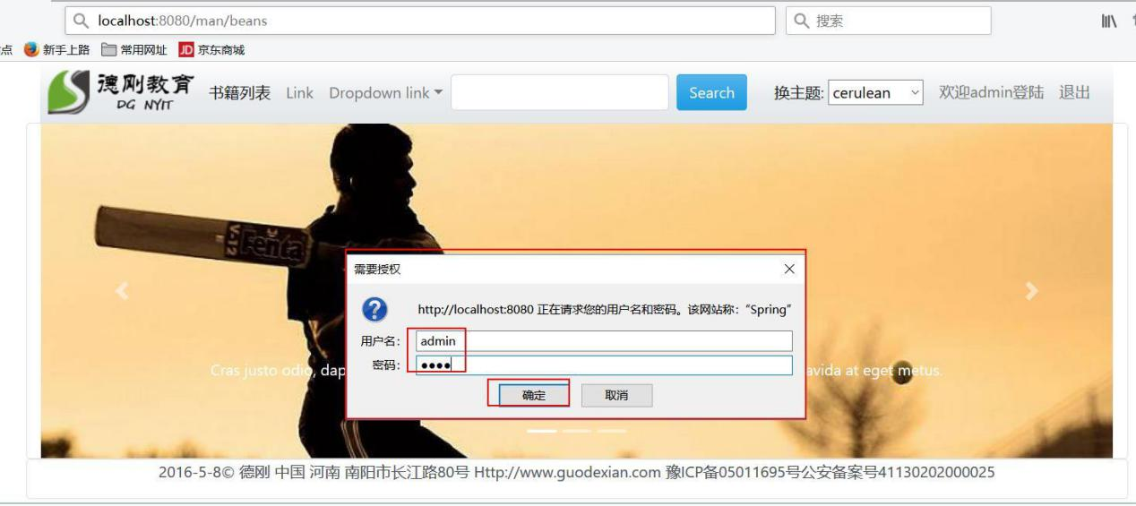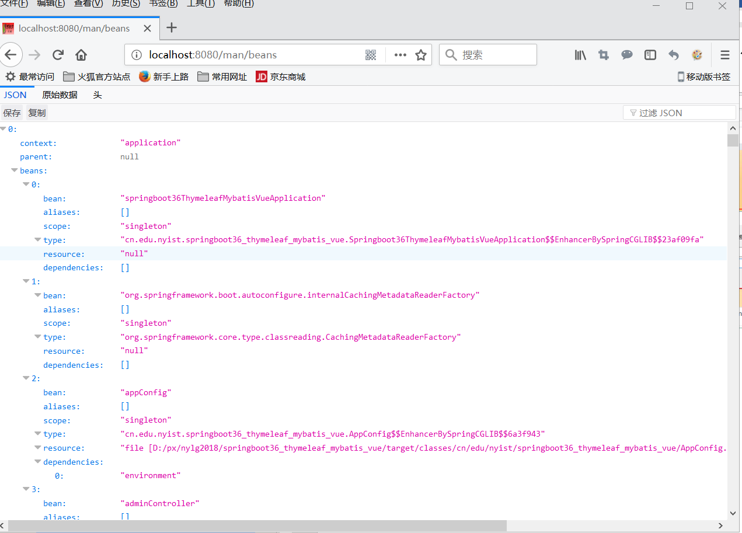

有需要请联系2855128836

南阳德刚版权所有，严禁用于商业和教学目的。

由于我们木有修改管理端口，默认就是和你应用是同一个端口。

**2.17.4.1 输入配置的用户名和密码使用**

**2.17.4.2 看 bean 的配置**

**2.17.4.3 看/autoconfig**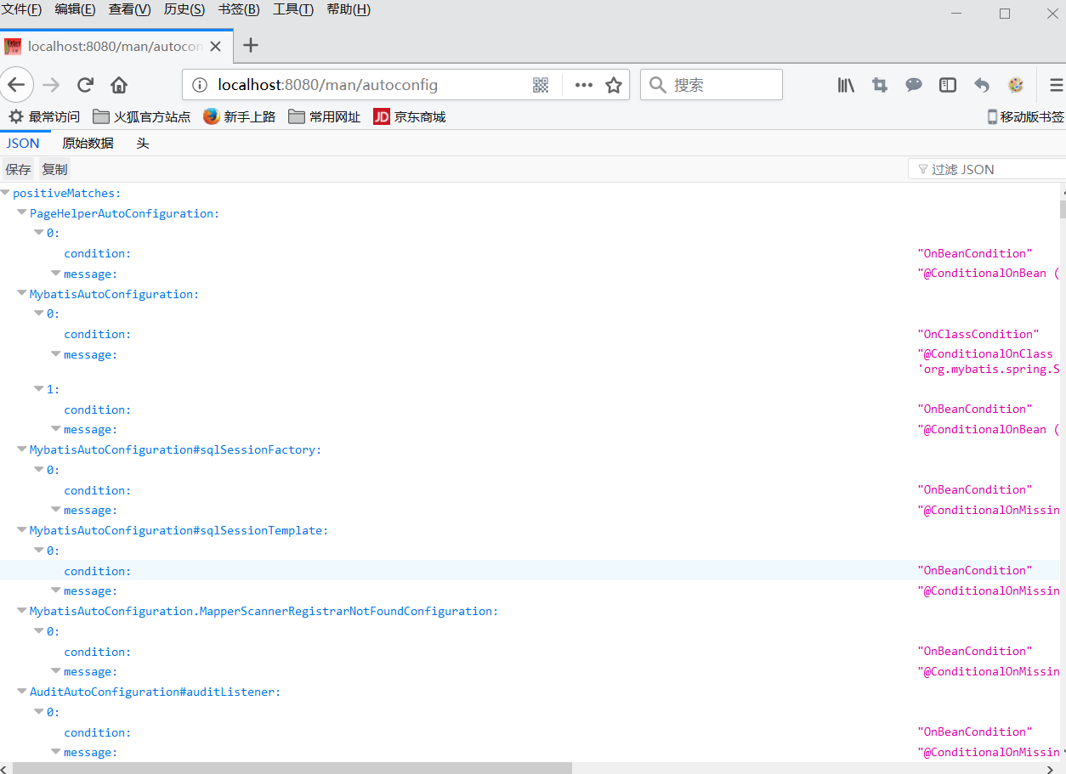

有需要请联系2855128836

南阳德刚版权所有，严禁用于商业和教学目的。

自动化配置报告,可以看出一些自动化配置为什么没有生效

**2.17.4.4 /configprops**

可以看到 application.properties 里面的信息

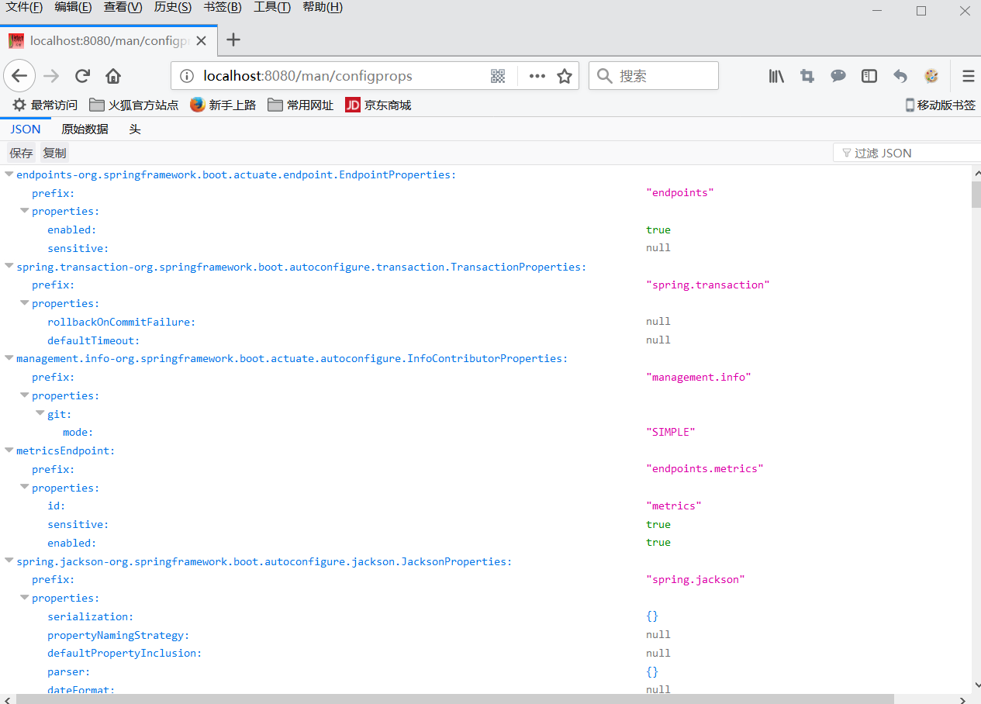

有需要请联系2855128836

南阳德刚版权所有，严禁用于商业和教学目的。

**2.17.4.5 /mappings**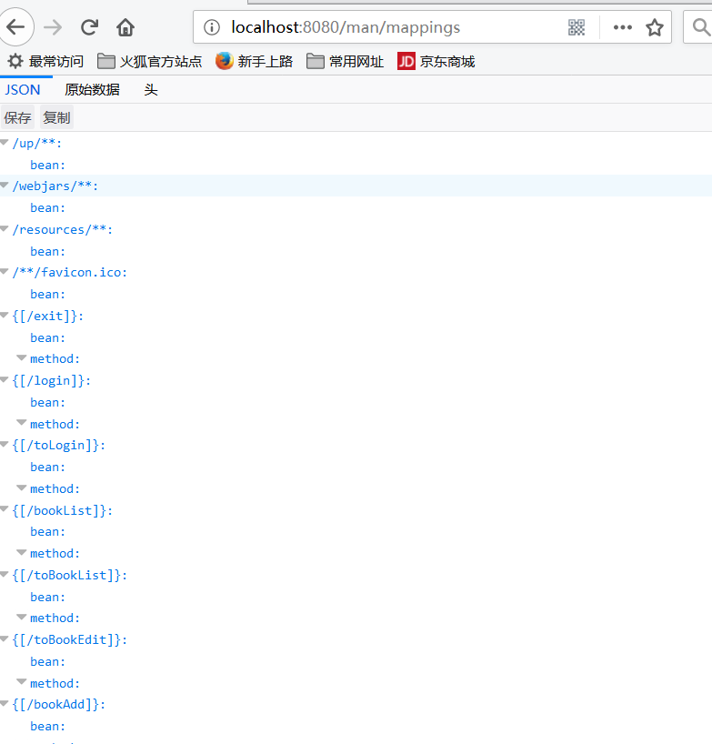

有需要请联系2855128836

南阳德刚版权所有，严禁用于商业和教学目的。

2.17.4.5 /info

返回 application.properties 文件中 info 开头的配置信息,如:http://localhost:8080/man/info

**2.17.4.6/metrics 度量**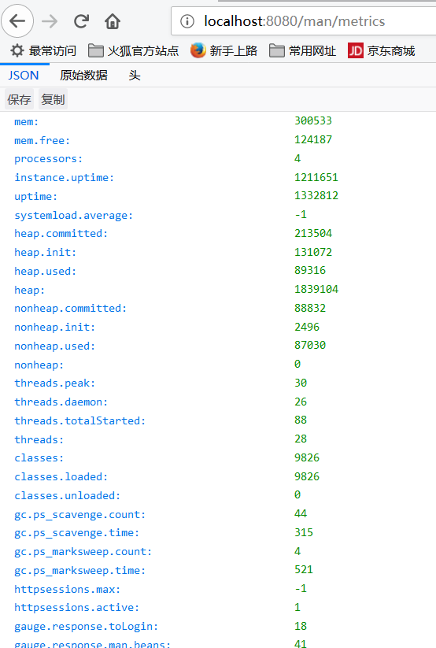

有需要请联系2855128836

南阳德刚版权所有，严禁用于商业和教学目的。

**2.17.4.7**/health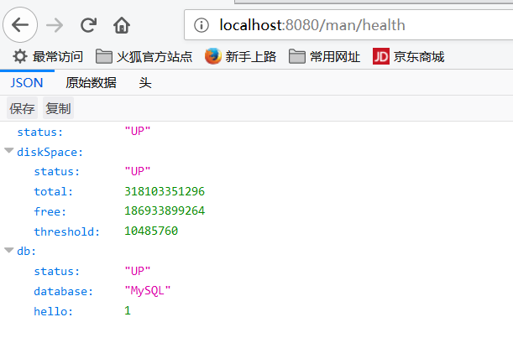

有需要请联系2855128836

南阳德刚版权所有，严禁用于商业和教学目的。

可以通过实现 HealthIndicator 接口来实现健康检查,返回值的状态信息在

**2.17.4.8 /dump**

调用 java.lang.management.ThreadMXBean的

public ThreadInfo[] dumpAllThreads(boolean lockedMonitors, booleanlockedSynchronizers); 方法来返回活动线程的信息

**2.18 springboot+shiro**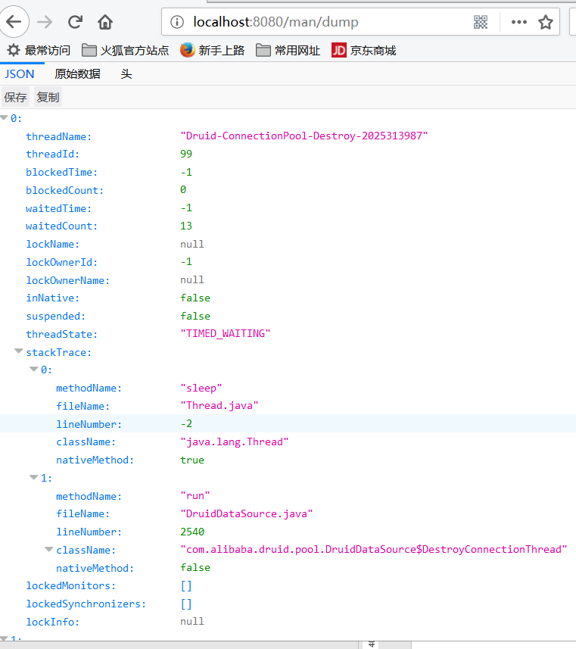

有需要请联系2855128836

南阳德刚版权所有，严禁用于商业和教学目的。

2.18.1 shiro 简介

**2.18.1.1 需求**

正如你首先通过公司门禁进入公司，------->我们使用拦截器就是完成该任务

进入公司后也不是你啥事情都能做，例如你就是个普通员工，你不能使用出纳的功能，因而我们需要进一步权限拦截-------->这就需要需要把用户，角色和权限建立联系，然后用户执行某个操作时，要先认证是否有权限。

**2.18.1.2 安全系统组成**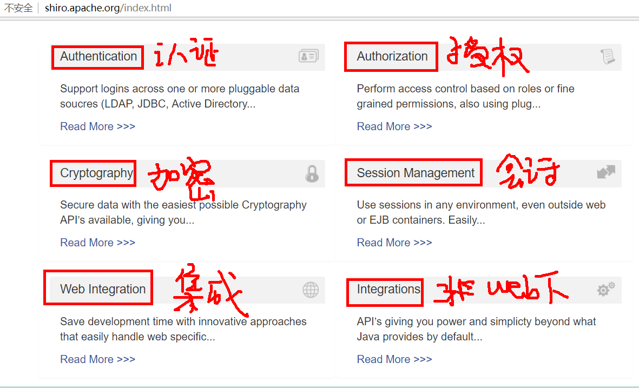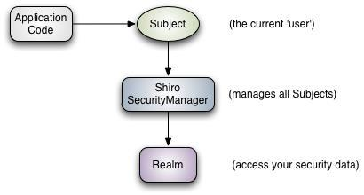

有需要请联系2855128836

南阳德刚版权所有，严禁用于商业和教学目的。

1. 权限授权：权限不可能是自己给自己，是别人(a)管理员,b)资源创建者)授予的

2. 权限认证:当用户使用某个资源时，我们要认证和判断权限，只有有权限才能使用

3. 信息加密：敏感信息，我们要在数据库存储时加密

4. 会话管理：毕竟我们进入一个公司后，就不需要再通过门禁验证了，因而登陆一次后就

不用再登陆。下班后要通过门径告诉退出

**2.18.1.3 shiro**

Shiro 是一个 Java 简单安全框架，它不仅仅可以用于 Web 环境还可以用于 Java 环境。

**2.18.1.4 shiro 的组成**

我们的代码和 Subject 对象交流，它通过 SecurityManager 来获取 Realm,而 Realm 来负责读取你的安全数据

有需要请联系2855128836

南阳德刚版权所有，严禁用于商业和教学目的。

2.18.2 shiro 入门

**2.18.2.1 新建项目**

|  |
| --- |
| <project xmlns="http://maven.apache.org/POM/4.0.0"  xmlns:xsi="http://www.w3.org/2001/XMLSchema-instance"  xsi:schemaLocation="http://maven.apache.org/POM/4.0.0 http://maven.apache.org/xsd/maven-  4.0.0.xsd">  <modelVersion>4.0.0</modelVersion>  <groupId>cn.edu.nyist</groupId>  <artifactId>shiro002</artifactId>  <version>0.0.1-SNAPSHOT</version>  <properties>  <project.build.sourceEncoding>UTF-8</project.build.sourceEncoding>  </properties>  <dependencies>  <dependency>  <groupId>org.apache.shiro</groupId>  <artifactId>shiro-core</artifactId>  <version>1.1.0</version>  </dependency>  <!-- 2.3 日志 -->  <dependency>  <groupId>org.apache.logging.log4j</groupId>  <artifactId>log4j-core</artifactId>  <version>2.6.2</version>  </dependency>  <dependency>  <groupId>org.apache.logging.log4j</groupId>  <artifactId>log4j-slf4j-impl</artifactId>  <version>2.6.2</version>  </dependency>  <dependency>  <groupId>org.apache.logging.log4j</groupId>  <artifactId>log4j-jcl</artifactId>  <version>2.6.2</version>  </dependency>  </dependencies>  </project> |
|
|
|
|
|
|
|
|
|
|
|
|
|
|
|
|
|
|
|
|
|
|
|
|
|
|
|
|
|
|
|
|
|
|
|

**2.18.2.2 文件配置用户名，密码和角色**

有需要请联系2855128836

南阳德刚版权所有，严禁用于商业和教学目的。

|  |
| --- |
| #  ====================================================================  =========  # Tutorial INI configuration  #  # Usernames/passwords are based on the classic Mel Brooks' film "Spaceballs" :) |
|
|
|
|
|
| #  ====================================================================  =========  # -----------------------------------------------------------------------------  # 用户和它(可选)被授予的角色  # username = password, role1, role2, ..., roleN |
|
|
|
|
|
|
| # -----------------------------------------------------------------------------  [users]  root = secret, admin |
|
|
| guest = guest, guest  presidentskroob = 12345, president |
|
| darkhelmet = ludicrousspeed, darklord, schwartz |
| lonestarr = vespa, goodguy, schwartz |
| # -----------------------------------------------------------------------------  # 角色以及具有的权限  # roleName = perm1, perm2, ..., permN  # -----------------------------------------------------------------------------  [roles]  admin = * #所有权限 |
|
|
|
|
|
|
| schwartz = lightsaber:* |
| goodguy = winnebago:drive:eagle5 |

**2.18.2.3 入门代码**

|  |
| --- |
| package cn.edu.nyist.shiro002;  import org.apache.shiro.SecurityUtils;  import org.apache.shiro.authc.AuthenticationException;  import org.apache.shiro.authc.AuthenticationToken;  import org.apache.shiro.authc.UsernamePasswordToken;  import org.apache.shiro.authz.AuthorizationException;  import org.apache.shiro.config.IniSecurityManagerFactory; |
|
|
|
|
|
|
|

|  |
| --- |
| import org.apache.shiro.mgt.SecurityManager;  import org.apache.shiro.subject.Subject;  import org.apache.shiro.util.Factory;  public class ShiroTest001 {  public static void main(String[] args) {  // 1 找公安局  Factory<SecurityManager> factory = new  IniSecurityManagerFactory("classpath:shiro.ini");  SecurityManager securityManager = factory.getInstance();  // 2 保证是单例:保证一个线程只有一个  SecurityUtils.setSecurityManager(securityManager);  // 3找民警  Subject subject = SecurityUtils.getSubject();  AuthenticationToken token = new UsernamePasswordToken("root", "secret");  try {  subject.login(token);  } catch (AuthenticationException e) {  System.out.println("认证失败");  e.printStackTrace();  }  //4 判断是否具有某个角色  boolean hasRole= subject.hasRole("admin");  System.out.println("有角色："+hasRole);  //5 判断是否权限  try {  subject.checkPermission("eagle5");  System.out.println("有权限");  } catch (AuthorizationException e) {  System.out.println("母牛权限");  e.printStackTrace();  }  //6 离开公安局  subject.logout();  }  } |
|
|
|
|
|
|
|
|
|
|
|
|
|
|
|
|
|
|
|
|
|
|
|
|
|
|
|
|
|
|
|
|
|
|
|
|
|
|

有需要请联系2855128836

南阳德刚版权所有，严禁用于商业和教学目的。

2.18.3 加密

有需要请联系2855128836

南阳德刚版权所有，严禁用于商业和教学目的。

**2.18.3.1 需求**

我们要保证数据的安全，例如密码等信息需要加密后存储，这样别的用户看到后也无法晓得是啥。加密算法应该是不可逆的，这样看到后也无法还原回来。能达到该目的的算法有：

|  |
| --- |
| * <li>{@code MD5}</li>  * <li>{@code SHA-1}</li>  * <li>{@code SHA-256}</li> |
|
|

我们一般用 MD5，但是直接用 MD5 加密也存在被猜测出的问题：因为同一个密码加密后值是相同，为了让人很难猜测出，我们一般使用随机值，然后把随机值和密码一起多次加密。

随机值我们专业术语叫 salt。

**2.18.3.2 代码**

|  |
| --- |
| package cn.edu.nyist.shiro002;  import org.apache.shiro.crypto.SecureRandomNumberGenerator;  import org.apache.shiro.crypto.hash.SimpleHash;  public class CryTest {  public static void main(String[] args) {  String algorithmName="MD5";  String source="admin";  String salt=new SecureRandomNumberGenerator().nextBytes(32).toBase64();  System.out.println(salt);  SimpleHash result=new SimpleHash(algorithmName, source, salt,2);  System.out.println(result);  }  } |
|
|
|
|
|
|
|
|
|
|
|
|

2.18.4 使用 jdbc 的 realm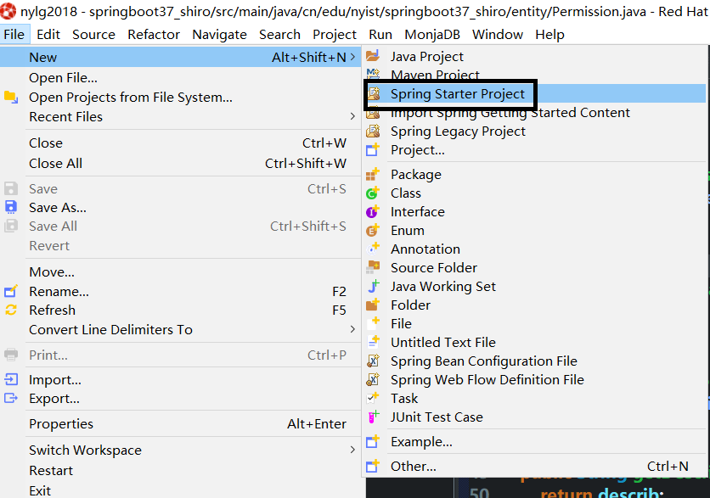

有需要请联系2855128836

南阳德刚版权所有，严禁用于商业和教学目的。

**2.18.4.1 使用 springboot 的 stater 建立项目**

在向导中选中 jpa 选项即可，然后纠正日志为 log4j2 和数据源添加.

|  |
| --- |
| <?xml version="1.0" encoding="UTF-8"?>  <project xmlns="http://maven.apache.org/POM/4.0.0"  xmlns:xsi="http://www.w3.org/2001/XMLSchema-instance"  xsi:schemaLocation="http://maven.apache.org/POM/4.0.0 http://maven.apache.org/xsd/maven-  4.0.0.xsd">  <modelVersion>4.0.0</modelVersion>  <groupId>cn.edu.nyist</groupId>  <artifactId>springboot37_shiro</artifactId>  <version>0.0.1-SNAPSHOT</version>  <packaging>jar</packaging>  <name>springboot37_shiro</name>  <description>Demo project for Spring Boot</description>  <parent>  <groupId>org.springframework.boot</groupId>  <artifactId>spring-boot-starter-parent</artifactId> |
|
|
|
|
|
|
|
|
|
|
|
|
|
|
|
|
|

|  |
| --- |
| <version>1.5.15.RELEASE</version>  <relativePath/> <!-- lookup parent from repository -->  </parent>  <properties>  <project.build.sourceEncoding>UTF-8</project.build.sourceEncoding>  <project.reporting.outputEncoding>UTF-8</project.reporting.outputEncoding>  <java.version>1.8</java.version>  </properties>  <dependencies>  <dependency>  <groupId>org.springframework.boot</groupId>  <artifactId>spring-boot-starter-data-jpa</artifactId>  </dependency>  <dependency>  <groupId>org.springframework.boot</groupId>  <artifactId>spring-boot-starter-web</artifactId>  </dependency>  <dependency>  <groupId>org.springframework.boot</groupId>  <artifactId>spring-boot-devtools</artifactId>  <scope>runtime</scope>  </dependency>  <dependency>  <groupId>org.springframework.boot</groupId>  <artifactId>spring-boot-starter-test</artifactId>  <scope>test</scope>  </dependency>  <!-- 5把日志框架切换为log4j2 -->  <!-- 上一个denpendency已经把下面的依赖添加，我们要不让默认用logback日志 ，因而添加它 - |
|
|
|
|
|
|
|
|
|
|
|
|
|
|
|
|
|
|
|
|
|
|
|
|
|
|
|
|
|
|
|
| ->  <dependency>  <groupId>org.springframework.boot</groupId>  <artifactId>spring-boot-starter</artifactId>  <exclusions>  <exclusion>  <groupId>org.springframework.boot</groupId>  <artifactId>spring-boot-starter-logging</artifactId>  </exclusion>  </exclusions>  </dependency>  <!-- 上面的把日志依赖全部去掉了 --> |
|
|
|
|
|
|
|
|
|
|
|

有需要请联系2855128836

南阳德刚版权所有，严禁用于商业和教学目的。

|  |
| --- |
| <dependency>  <groupId>org.springframework.boot</groupId>  <artifactId>spring-boot-starter-log4j2</artifactId>  </dependency>  <!-- 6 mybatis 所需数据源 --> |
|
|
|
|
| <!-- 添加ailibaba的数据源：因为用JdbcTemplate来减少代码重复，而你要创建它需要数据源 --> |
| <dependency>  <groupId>com.alibaba</groupId>  <artifactId>druid</artifactId>  <version>1.1.10</version>  </dependency>  <!-- 驱动 -->  <dependency>  <groupId>mysql</groupId>  <artifactId>mysql-connector-java</artifactId>  </dependency>  </dependencies>  <build>  <plugins>  <plugin>  <groupId>org.springframework.boot</groupId>  <artifactId>spring-boot-maven-plugin</artifactId>  </plugin>  </plugins>  </build>  </project> |
|
|
|
|
|
|
|
|
|
|
|
|
|
|
|
|
|
|
|
|
|
|
|

**2.18.4.2 配置数据源和自动建表功能**

有需要请联系2855128836

南阳德刚版权所有，严禁用于商业和教学目的。

|  |
| --- |
| # databse conntion |
| spring.datasource.url=jdbc:mysql://localhost:3306/shiro |
| spring.datasource.username=root  spring.datasource.password=root  spring.datasource.driver-class-name=com.mysql.jdbc.Driver  spring.jpa.hibernate.ddl-auto=update |
|
|
|

**2.18.4.3 权限所需实体分析**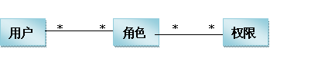

有需要请联系2855128836

南阳德刚版权所有，严禁用于商业和教学目的。

定义实体及关系如下所示：

即用户 - 角色之间是多对多关系，角色 - 权限之间是多对多关系；且用户和权限之间通过角色建立关系；在系统中验证时通过权限验证，角色只是权限集合，即所谓的显示角色；其实权限应该对应到资源（如菜单、URL、页面按钮、Java 方法等）中，即应该将权限字符串存储到资源实体中。

用户实体包括：编号 (id)、用户名 (username)、密码 (password)、盐 (salt)、是否锁定 (locked)；是否锁定用于封禁用户使用，其实最好使用 Enum 字段存储，可以实现更复杂的用户状态实现。 角色实体包括：、编号 (id)、角色标识符（role）、描述（description）、是否可用（available）；其中角色标识符用于在程序中进行隐式角色判断的，描述用于以后再前台界面显示的、是否可用表示角色当前是否激活。 权限实体包括：编号（id）、权限标识符（permission）、描述（description）、是否可用（available）；含义和角色实体类似不再阐述。

另外还有两个关系实体：用户 - 角色实体（用户编号、角色编号，且组合为复合主键）；角色 - 权限实体（角色编号、权限编号，且组合为复合主键）。我们可以用 hibernate 自动产生表能力。

**2.18.4.4 实体类 User**

|  |
| --- |
| package cn.edu.nyist.springboot37_shiro.entity;  import java.io.Serializable;  import java.util.Set;  import javax.persistence.Entity;  import javax.persistence.GeneratedValue;  import javax.persistence.Id;  import javax.persistence.JoinColumn;  import javax.persistence.JoinTable;  import javax.persistence.ManyToMany;  import javax.persistence.Table;  @Entity  @Table(name="t_user")  public class User implements Serializable {  private static final long serialVersionUID = 1L; |
|
|
|
|
|
|
|
|
|
|
|
|
|
|
|
|

|  |
| --- |
| @Id  @GeneratedValue  private int id;  private String username;  private String password;  private boolean locked;  private String salt;  @ManyToMany  @JoinTable(name="user_role",joinColumns=@JoinColumn(name="uid"),inverseJoinColumns=@Joi  nColumn(name="rid"))  private Set<Role> roles;  public User() {  }  public int getId() {  return id;  }  public void setId(int id) {  this.id = id;  }  public String getUsername() {  return username;  }  public void setUsername(String username) {  this.username = username;  }  public String getPassword() {  return password;  }  public void setPassword(String password) {  this.password = password;  }  public boolean isLocked() {  return locked;  }  public void setLocked(boolean locked) { |
|
|
|
|
|
|
|
|
|
|
|
|
|
|
|
|
|
|
|
|
|
|
|
|
|
|
|
|
|
|
|
|
|
|
|
|
|
|
|
|
|
|
|

有需要请联系2855128836

南阳德刚版权所有，严禁用于商业和教学目的。

|  |
| --- |
| this.locked = locked;  }  public String getSalt() {  return salt;  }  public void setSalt(String salt) {  this.salt = salt;  }  public Set<Role> getRoles() {  return roles;  }  public void setRoles(Set<Role> roles) {  this.roles = roles;  }  } |
|
|
|
|
|
|
|
|
|
|
|
|
|
|
|
|
|
|
|
|

**2.18.4.5 实体类 Role**

有需要请联系2855128836

南阳德刚版权所有，严禁用于商业和教学目的。

|  |
| --- |
| package cn.edu.nyist.springboot37_shiro.entity;  import java.io.Serializable;  import java.util.Set;  import javax.persistence.Entity;  import javax.persistence.GeneratedValue;  import javax.persistence.Id;  import javax.persistence.JoinColumn;  import javax.persistence.JoinTable;  import javax.persistence.ManyToMany;  import javax.persistence.Table;  @Entity  @Table(name="t_role")  public class Role implements Serializable {  private static final long serialVersionUID = 1L;  @Id  @GeneratedValue |
|
|
|
|
|
|
|
|
|
|
|
|
|
|
|
|
|
|

|  |
| --- |
| private int id;  private String role;  private String describ;  private boolean available;  @ManyToMany  @JoinTable(name="role_permission",joinColumns=@JoinColumn(name="rid"),inverseJoinColumns  =@JoinColumn(name="pid"))  private Set<Permission> permissions;  public Role() {  }  public int getId() {  return id;  }  public void setId(int id) {  this.id = id;  }  public String getRole() {  return role;  }  public void setRole(String role) {  this.role = role;  }  public boolean isAvailable() {  return available;  }  public void setAvailable(boolean available) {  this.available = available;  }  public Set<Permission> getPermissions() {  return permissions;  }  public void setPermissions(Set<Permission> permissions) {  this.permissions = permissions; |
|
|
|
|
|
|
|
|
|
|
|
|
|
|
|
|
|
|
|
|
|
|
|
|
|
|
|
|
|
|
|
|
|
|
|
|
|
|
|
|
|
|
|

有需要请联系2855128836

南阳德刚版权所有，严禁用于商业和教学目的。

|  |
| --- |
| }  public String getDescrib() {  return describ;  }  public void setDescrib(String describ) {  this.describ = describ;  }  } |
|
|
|
|
|
|
|
|
|
|
|

**2.18.4.6 实体类 Permission**

有需要请联系2855128836

南阳德刚版权所有，严禁用于商业和教学目的。

|  |
| --- |
| package cn.edu.nyist.springboot37_shiro.entity;  import java.io.Serializable;  import javax.persistence.Entity;  import javax.persistence.GeneratedValue;  import javax.persistence.Id;  import javax.persistence.Table;  @Entity  @Table(name="t_permission")  public class Permission implements Serializable {  private static final long serialVersionUID = 1L;  @Id  @GeneratedValue  private int id;  private String permission;  private String describ;  private boolean available;  public Permission() {  }  public int getId() {  return id;  }  public void setId(int id) { |
|
|
|
|
|
|
|
|
|
|
|
|
|
|
|
|
|
|
|
|
|
|
|
|
|
|
|

|  |
| --- |
| this.id = id;  }  public String getPermission() {  return permission;  }  public void setPermission(String permission) {  this.permission = permission;  }  public boolean isAvailable() {  return available;  }  public void setAvailable(boolean available) {  this.available = available;  }  public String getDescrib() {  return describ;  }  public void setDescrib(String describ) {  this.describ = describ;  }  } |
|
|
|
|
|
|
|
|
|
|
|
|
|
|
|
|
|
|
|
|
|
|
|
|
|
|
|
|
|

**2.18.4.7 数据源配置类**

有需要请联系2855128836

南阳德刚版权所有，严禁用于商业和教学目的。

|  |
| --- |
| package cn.edu.nyist.springboot37_shiro;  import javax.sql.DataSource;  import org.springframework.beans.factory.annotation.Autowired;  import org.springframework.context.annotation.Bean;  import org.springframework.context.annotation.Configuration;  import org.springframework.core.env.Environment;  import com.alibaba.druid.pool.DruidDataSource;  @Configuration |
|
|
|
|
|
|
|
|
|

|  |
| --- |
| public class AppConfig {  @Autowired  private Environment env;// 由该类自动帮我们读取application.properites  @Bean(name = "dataSource", destroyMethod = "close") // <bean>  public DataSource getDataSource() {  DruidDataSource ds = new DruidDataSource();  ds.setPassword(env.getProperty("spring.datasource.password").trim());  ds.setUsername(env.getProperty("spring.datasource.username").trim());  ds.setUrl(env.getProperty("spring.datasource.url").trim());  ds.setDriverClassName(env.getProperty("spring.datasource.driver-class-name"));  return ds;  }  } |
|
|
|
|
|
|
|
|
|
|
|
|
|

**2.18.4.8 运行 springboot 启动项目**

有需要请联系2855128836

南阳德刚版权所有，严禁用于商业和教学目的。

运行前现先通过 MySQL 客户端创建数据库：

|  |
| --- |
| mysql> create database shiro;  Query OK, 1 row affected (0.03 sec) |
|

运行后我们就会自动建表，我们可以通过数据库客户端看到：

|  |
| --- |
| mysql> use shiro;  Database changed  mysql> show tables;  +-----------------+  | Tables_in_shiro |  +-----------------+  | role_permission |  | t_permission |  | t_role |  | t_user |  | user_role |  +-----------------+  5 rows in set (0.00 sec) |
|
|
|
|
|
|
|
|
|
|
|
|

**2.18.4.9 shiro 执行流程**

由于我们对密码加了 salt,因而比较用户是否存在不能采用我们以前的：

Select * from t_user where name=? and pwd=?

因为 salt 在数据库中，每个用户的 salt 是随机的。因而我们只能先根据用户名查出用户的信息获取 salt,然后再执行密码比对。

1. 第一步只能根据用户名查，因为 salt 在数据库

有需要请联系2855128836

南阳德刚版权所有，严禁用于商业和教学目的。

select * from t_user where name=?

2. 由于我们的用户信息可能存在 ini,属性文件，数据库等地方。因而 shiro 为了框架可扩展

性，把查询工作交给具体 Realm 来完成，现在是两方合作：程序写 Realm 实现类,Shiro去调用，保证一定能合作起来，定义了一个 Relam 接口然调用者实现，不过为了实现多退出等支持，我们一般继承它的默认实现类 AuthenticatingRealm：

|  |  |  |  |  |  |
| --- | --- | --- | --- | --- | --- |
|  | protected AuthorizationInfo | doGetAuthorizationInfo | (PrincipalCollection principals) {} | |  |
| //根据用户提交的认证数据进行查询，返回带 salt 信息的数据 | | |  | |
| protected AuthenticationInfo doGetAuthenticationInfo(AuthenticationToken token) | | | | | |

我们再调用该方法进行认证时，就会调用上面第二个方法

subject.login(token);

3. 如果第二部成功返回用户信息，根据上面方法返回盐，调用 CredentialsMatcher,进行

密码比比对：用户输入+slat 进行加密，和查询返回的密码比对；

若成功，当你调用hasRoles方法，继续调用接口方法

protected AuthorizationInfo doGetAuthorizationInfo(PrincipalCo**l** ection principals)

来返回你的角色和权限

反之，抛出异常

4. 总结一哈：如果 shiro 自带的 Realm 不满足需求，我们需要自定义 Realm,同时要配置

CredentialsMatcher 如果 Shiro 自带的满足要求，否则需要自定义。

**2.18.4.10 编写库**

|  |  |  |
| --- | --- | --- |
| package cn.edu.nyist.springboot37_shiro.repository;  import org.springframework.data.repository.CrudRepository;  import cn.edu.nyist.springboot37_shiro.entity.User; | | |
|
|
|
|
|
| public interface | UserRepository | extends CrudRepository<User, Integer> { |
| User findByUsername(String name);  } | | |
|

**2.18.4.11 编写服务接口**

package cn.edu.nyist.springboot37_shiro.service;

|  |
| --- |
| import org.springframework.transaction.annotation.Transactional;  import cn.edu.nyist.springboot37_shiro.entity.User;  public interface UserService {  @Transactional(readOnly=true)  User findByUsername(String name);  } |
|
|
|
|
|

**2.18.4.12 编写服务接口实现类**

有需要请联系2855128836

南阳德刚版权所有，严禁用于商业和教学目的。

|  |
| --- |
| package cn.edu.nyist.springboot37_shiro.service.impl;  import org.springframework.beans.factory.annotation.Autowired;  import org.springframework.stereotype.Service;  import cn.edu.nyist.springboot37_shiro.entity.User;  import cn.edu.nyist.springboot37_shiro.repository.UserRepository;  import cn.edu.nyist.springboot37_shiro.service.UserService;  @Service  public class UserServiceImpl implements UserService {  @Autowired  private UserRepository userRepository;  public UserServiceImpl() {  }  @Override  public User findByUsername(String name) {  return userRepository.findByUsername(name);  }  } |
|
|
|
|
|
|
|
|
|
|
|
|
|
|
|
|
|
|

**2.18.4.13 编写 Realm**

|  |
| --- |
| package cn.edu.nyist.springboot37_shiro.realm;  import org.apache.shiro.authc.AuthenticationException;  import org.apache.shiro.authc.AuthenticationInfo;  import org.apache.shiro.authc.AuthenticationToken;  import org.apache.shiro.authc.LockedAccountException;  import org.apache.shiro.authc.SimpleAuthenticationInfo;  import org.apache.shiro.authc.UnknownAccountException;  import org.apache.shiro.authz.AuthorizationInfo; |
|
|
|
|
|
|
|
|

|  |
| --- |
| import org.apache.shiro.authz.SimpleAuthorizationInfo;  import org.apache.shiro.realm.AuthorizingRealm;  import org.apache.shiro.subject.PrincipalCollection;  import org.apache.shiro.util.ByteSource;  import org.springframework.beans.factory.annotation.Autowired;  import cn.edu.nyist.springboot37_shiro.entity.Permission;  import cn.edu.nyist.springboot37_shiro.entity.Role;  import cn.edu.nyist.springboot37_shiro.entity.User;  import cn.edu.nyist.springboot37_shiro.service.UserService;  /**  *  * @author 南阳德刚版权所有,企鹅号:2855128836<br>  * 2018年9月6日下午2:22:21<br>  * 说明:进行用户的查询，已经权限。角色查询  */  public class MyRealm extends AuthorizingRealm {  @Autowired  private UserService userService;  public MyRealm() {  }  @Override  protected AuthorizationInfo doGetAuthorizationInfo(PrincipalCollection principals) {  String userName = (String) principals.getPrimaryPrincipal();  SimpleAuthorizationInfo authorizationInfo = new SimpleAuthorizationInfo();  User user = userService.findByUsername(userName);  for (Role role : user.getRoles()) {  authorizationInfo.addRole(role.getRole());  for (Permission permission :role.getPermissions()) {  authorizationInfo.addStringPermission(permission.getPermission());  }  }  return authorizationInfo;  }  @Override  protected AuthenticationInfo doGetAuthenticationInfo(AuthenticationToken token) throws  AuthenticationException {  // 1 只要用户名  String userName = (String) token.getPrincipal();  // 2 查询 |
|
|
|
|
|
|
|
|
|
|
|
|
|
|
|
|
|
|
|
|
|
|
|
|
|
|
|
|
|
|
|
|
|
|
|
|
|
|
|
|
|
|
|

有需要请联系2855128836

南阳德刚版权所有，严禁用于商业和教学目的。

|  |
| --- |
| User user = userService.findByUsername(userName);  // 2.1 处理不存在  if (user == null) {  throw new UnknownAccountException("用户不存在");  }  // 2.2 处理用户冻结  if (user.isLocked()) {  throw new LockedAccountException("账户冻结中");  }  // 2.3 返回对象  SimpleAuthenticationInfo authenticationInfo = new SimpleAuthenticationInfo(  user.getUsername(),  user.getPassword(),  ByteSource.Util.bytes(user.getSalt()),  getName());  return authenticationInfo;  }  } |
|
|
|
|
|
|
|
|
|
|
|
|
|
|
|
|
|
|
|
|

**2.18.4.14 编写 shiro 配置**

有需要请联系2855128836

南阳德刚版权所有，严禁用于商业和教学目的。

|  |
| --- |
| package cn.edu.nyist.springboot37_shiro;  import java.util.LinkedHashMap;  import java.util.Map;  import org.apache.shiro.authc.credential.CredentialsMatcher;  import org.apache.shiro.authc.credential.HashedCredentialsMatcher;  import org.apache.shiro.mgt.SecurityManager;  import org.apache.shiro.realm.Realm;  import org.apache.shiro.spring.web.ShiroFilterFactoryBean;  import org.apache.shiro.web.mgt.DefaultWebSecurityManager;  import org.springframework.context.annotation.Bean;  import org.springframework.context.annotation.Configuration;  import cn.edu.nyist.springboot37_shiro.realm.MyRealm;  @Configuration  public class ShiroConfig {  //密码如何比对 |
|
|
|
|
|
|
|
|
|
|
|
|
|
|
|
|
|
|

|  |
| --- |
| @Bean  public CredentialsMatcher getCredentialsMatcher() {  HashedCredentialsMatcher credentialsMatcher= new HashedCredentialsMatcher("MD5");  credentialsMatcher.setHashIterations(2);//修改次数，因为默认一次  credentialsMatcher.setStoredCredentialsHexEncoded(false);  return credentialsMatcher;  }  //由Realm负责数据比对  @Bean  public Realm getRealm( CredentialsMatcher credentialsMatcher) {  //Realm realm = new MyRealm();  MyRealm myRealm=new MyRealm();  myRealm.setCredentialsMatcher(credentialsMatcher);  return myRealm;  }  //shiro的核心： |
|
|
|
|
|
|
|
|
|
|
|
|
|
|
|
| @Bean  public SecurityManager getSecurityManager(Realm realm) {  DefaultWebSecurityManager securityManager=new DefaultWebSecurityManager(realm);  return securityManager;  }  @Bean  //web环境拦截器  public ShiroFilterFactoryBean getShiroFilterFactoryBean(SecurityManager securityManager) {  ShiroFilterFactoryBean shiroFilterFactoryBean=new ShiroFilterFactoryBean();  ///1 安全管理器  shiroFilterFactoryBean.setSecurityManager(securityManager);  ///2 login  shiroFilterFactoryBean.setLoginUrl("/login");  //3 success  shiroFilterFactoryBean.setSuccessUrl("/main");  //4 未授权  shiroFilterFactoryBean.setUnauthorizedUrl("/403");  //5 配置拦截器链，注意顺序,不能用HashMap  Map<String, String> filterChainDefinitionMap=new LinkedHashMap<>();  //按照顺序一次匹配路径(key),若匹配成功，就调用后面的过滤器，如果过滤器  //返回true,接着过滤器链继续执行，否则返回用户最初界面  filterChainDefinitionMap.put("/logout", "logout");  filterChainDefinitionMap.put("/**", "authc");  shiroFilterFactoryBean.setFilterChainDefinitionMap(filterChainDefinitionMap);  return shiroFilterFactoryBean;  }  } |
|
|
|
|
|
|
|
|
|
|
|
|
|
|
|
|
|
|
|
|
|
|
|
|
|
|
|

有需要请联系2855128836

南阳德刚版权所有，严禁用于商业和教学目的。

**2.18.4.15 编写登陆界面**

有需要请联系2855128836

南阳德刚版权所有，严禁用于商业和教学目的。

|  |
| --- |
| <%@ page language="java" contentType="text/html; charset=UTF-8"  pageEncoding="UTF-8"%>  <!DOCTYPE html>  <html>  <head>  <meta charset="UTF-8">  <title>登陆</title>  </head>  <body>  <!-- 1 提交一定是POST 2 action 值一定要和Shrio的过滤中配置的loginUrl一样 --> |
|
|
|
|
|
|
|
|
|
| <form action="login" method="post">  <!---名字一定是username和password--->  用户名:<input name="username"><br>  密码:<input name="password" type="password"><br>  <input type="submit">  </form>  </body>  </html> |
|
|
|
|
|
|
|

**2.18.4.16 登陆转发到 login.jsp 的 Controller**

|  |
| --- |
| package cn.edu.nyist.springboot37_shiro.controller;  import org.springframework.stereotype.Controller;  import org.springframework.web.bind.annotation.RequestMapping;  @Controller  public class UserController {  @RequestMapping("/login")  public String toLogin() {  return "login";  }  } |
|
|
|
|
|
|
|
|
|
|

**2.18.4.17 主页面 Controller**

|  |
| --- |
| package cn.edu.nyist.springboot37_shiro.controller;  import org.springframework.stereotype.Controller; |
|
|

|  |  |  |
| --- | --- | --- |
| import org.springframework.web.bind.annotation.RequestMapping;  import org.springframework.web.bind.annotation.RequestMethod;  @Controller  public class UserController {  @RequestMapping(value="/login",method=RequestMethod.GET)  public String toLogin() {  return "login";  }  //解决用户开始输入/login,登陆成功后还到login的问题(因为登陆成功应该返回到一个合适界面) | | |
|
|
|
|
|
|
|
|
| @RequestMapping(value="/login",method=RequestMethod. | POST | ) |
| public String showLogin() {  return "main";  }  } | | |
|
|
|
|

**2.18.4.18 主页面**

有需要请联系2855128836

南阳德刚版权所有，严禁用于商业和教学目的。

|  |
| --- |
| <%@ page language="java" contentType="text/html; charset=UTF-8"  pageEncoding="UTF-8"%>  <!DOCTYPE html>  <html>  <head>  <meta charset="UTF-8">  <title>Insert title here</title>  </head>  <body>  第一shiro项目跑起来了 |
|
|
|
|
|
|
|
|
|
| </body>  </html> |
|

**2.18.4.19 美化登陆界面**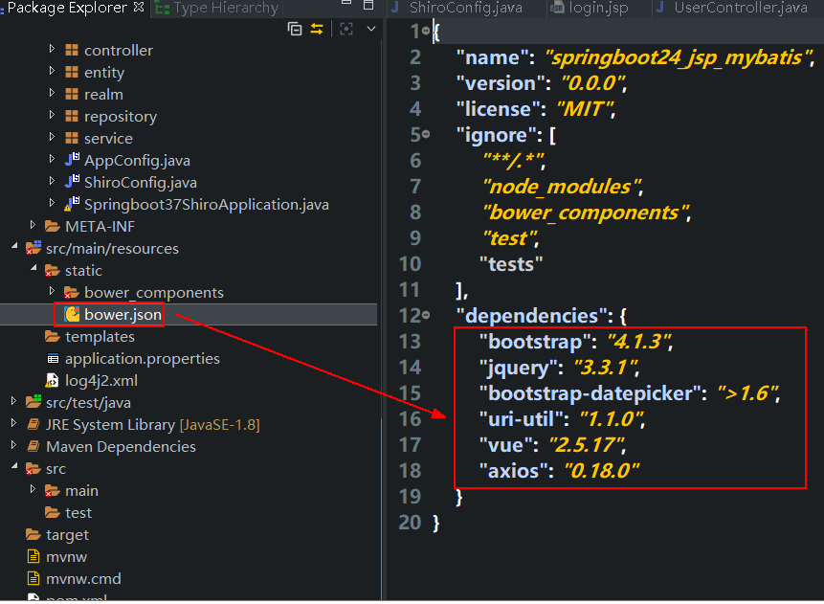

有需要请联系2855128836

南阳德刚版权所有，严禁用于商业和教学目的。

然后在 bower.json 右击点击安装即可

**2.18.4.20 登陆界面**

|  |
| --- |
| <%@ page language="java" contentType="text/html; charset=UTF-8" pageEncoding="UTF-8"%>  <!DOCTYPE html>  <html>  <head>  <meta charset="UTF-8">  <!-- 1 告诉不要缩放 -->  <meta name="viewport" content="width=device-width, initial-scale=1, shrink-to-fit=no" />  <title>登陆</title>  <link href="resources/bower_components/bootstrap/dist/css/bootstrap.min.css" rel="stylesheet"  type="text/css" />  </head>  <body>  <div class="container-fluid">  <div class="row">  <div class="col-md-12">  <!-- 1 提交一定是POST 2 action 值一定要和Shrio的过滤中配置的loginUrl一样 --> |
|
|
|
|
|
|
|
|
|
|
|
|
|
|
|

|  |
| --- |
| <form action="login" method="post">  <div class="form-group row">  <label for="inputName" class="col-sm-2 col-form-label">用户名  </label>  <div class="col-sm-10">  <input type="text" class="form-control" id="inputName"  placeholder="用户名" name="username">  </div>  </div>  <div class="form-group row">  <label for="inputPassword" class="col-sm-2 col-form-label">密码  </label>  <div class="col-sm-10">  <input type="password" class="form-control"  id="inputPassword" placeholder="Password" name="password">  </div>  </div>  <div class="form-group row">  <div class="col-sm-2">记住我</div>  <div class="col-sm-10">  <div class="form-check">  <input class="form-check-input" type="checkbox"  id="gridCheck1" name="rememberMe" value="true">  </div>  </div>  </div>  <div class="form-group row">  <div class="col-sm-10">  <button type="submit" class="btn btn-primary">登陆</button>  </div>  </div>  </form>  </div>  </div>  </div>  <script type="text/javascript"  src="resources/bower_components/jquery/dist/jquery.slim.min.js"></script>  <script type="text/javascript"  src="resources/bower_components/bootstrap/dist/js/bootstrap.min.js"></script>  </body>  </html> |
|
|
|
|
|
|
|
|
|
|
|
|
|
|
|
|
|
|
|
|
|
|
|
|
|
|
|
|
|
|
|
|
|
|
|
|
|
|
|
|

有需要请联系2855128836

南阳德刚版权所有，严禁用于商业和教学目的。

**2.18.4.21 开放静态资源访问**

有需要请联系2855128836

南阳德刚版权所有，严禁用于商业和教学目的。

|  |
| --- |
| @Bean  //web环境拦截器  public ShiroFilterFactoryBean getShiroFilterFactoryBean(SecurityManager securityManager) {  ShiroFilterFactoryBean shiroFilterFactoryBean=new ShiroFilterFactoryBean();  ///1 安全管理器  shiroFilterFactoryBean.setSecurityManager(securityManager);  ///2 login  shiroFilterFactoryBean.setLoginUrl("/login");  //3 success  shiroFilterFactoryBean.setSuccessUrl("/main");  //4 未授权  shiroFilterFactoryBean.setUnauthorizedUrl("/403");  //5 配置拦截器链，注意顺序,不能用HashMap  Map<String, String> filterChainDefinitionMap=new LinkedHashMap<>();  filterChainDefinitionMap.put("/logout", "logout");  //静态资源开放  filterChainDefinitionMap.put("/resources/**", "anon");  filterChainDefinitionMap.put("/**", "authc");  shiroFilterFactoryBean.setFilterChainDefinitionMap(filterChainDefinitionMap);  return shiroFilterFactoryBean;  } |
|
|
|
|
|
|
|
|
|
|
|
|
|
|
|
|
|
|
|
|
|
|

**2.18.4.22 记住我特性**

所谓记住我功能就是：

1. 客户端表达要记住用户一定时间。

2. 服务器接收到该请求后，通常通过 set-cookie 头告诉客户端把一段信息存储在客户端3. 客户端以后每次请求都会通过 cookie 头把该信息传递给服务器。

4. 当用户下次打开浏览器，只要在时间段内容，就不用再输入用户名和密码就能登陆，登

陆信息由 cookie 请求头带过去

那么服务器要把什么信息存储再客户端呢？？

如果是随便构造的一段信息，那么我们知道这个情况后，用 js 添加 cookie 信息，那么该网站永远就不需要密码就可以登陆了，因而这是不安全。

那么这段信息要用用户的身份(通常用户名)和凭证信息(密码)，而密码是敏感信息，我们要加密存储，因而客户端存储是加密后。当客户端下次发送 cookie 信息到服务器时，还需要对它加密，否则我们无法根据用户名到数据库查询用户。因而采用的要是对称加密，一般使用AES 加密算法。

浏览器现在再客户端存储数据的方法：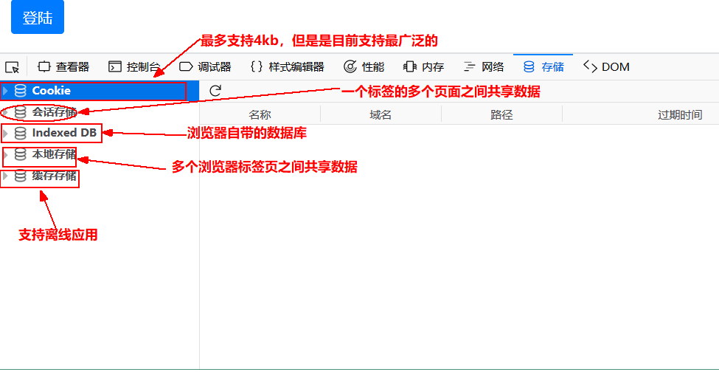

有需要请联系2855128836

南阳德刚版权所有，严禁用于商业和教学目的。

**2.18.4.23 记住我配置**

|  |
| --- |
| import java.util.Map;  import org.apache.shiro.authc.credential.CredentialsMatcher;  import org.apache.shiro.authc.credential.HashedCredentialsMatcher;  import org.apache.shiro.mgt.RememberMeManager;  import org.apache.shiro.mgt.SecurityManager;  import org.apache.shiro.realm.Realm;  import org.apache.shiro.spring.web.ShiroFilterFactoryBean;  import org.apache.shiro.web.mgt.CookieRememberMeManager;  import org.apache.shiro.web.mgt.DefaultWebSecurityManager;  import org.apache.shiro.web.servlet.Cookie;  import org.apache.shiro.web.servlet.SimpleCookie;  import org.springframework.context.annotation.Bean;  import org.springframework.context.annotation.Configuration;  import cn.edu.nyist.springboot37_shiro.realm.MyRealm;  @Configuration  public class ShiroConfig {  // 密码如何比对  @Bean  public CredentialsMatcher getCredentialsMatcher() {  HashedCredentialsMatcher credentialsMatcher = new HashedCredentialsMatcher("MD5");  credentialsMatcher.setHashIterations(2);// 修改次数，因为默认一次  // 因为默认当成十六进制 |
|
|
|
|
|
|
|
|
|
|
|
|
|
|
|
|
|
|
|
|
|
|
|
|

|  |
| --- |
| credentialsMatcher.setStoredCredentialsHexEncoded(false);  return credentialsMatcher;  }  // 由Realm负责数据比对  @Bean  public Realm getRealm(CredentialsMatcher credentialsMatcher) {  // Realm realm = new MyRealm();  MyRealm myRealm = new MyRealm();  myRealm.setCredentialsMatcher(credentialsMatcher);  return myRealm;  }  // shiro的核心： |
|
|
|
|
|
|
|
|
|
|
|
|
|
| @Bean  public SecurityManager getSecurityManager(Realm realm, RememberMeManager  rememberMeManager) {  DefaultWebSecurityManager securityManager = new DefaultWebSecurityManager(realm);  securityManager.setRememberMeManager(rememberMeManager);  //securityManager.setCacheManager(cacheManager);  return securityManager;  }  @Bean  // web环境拦截器  public ShiroFilterFactoryBean getShiroFilterFactoryBean(SecurityManager securityManager) {  ShiroFilterFactoryBean shiroFilterFactoryBean = new ShiroFilterFactoryBean();  /// 1 安全管理器  shiroFilterFactoryBean.setSecurityManager(securityManager);  /// 2 login  shiroFilterFactoryBean.setLoginUrl("/login");  // 3 success  shiroFilterFactoryBean.setSuccessUrl("/main");  // 4 未授权  shiroFilterFactoryBean.setUnauthorizedUrl("/403");  // 5 配置拦截器链，注意顺序,不能用HashMap  Map<String, String> filterChainDefinitionMap = new LinkedHashMap<>();  filterChainDefinitionMap.put("/logout", "logout");  // 静态资源  filterChainDefinitionMap.put("/resources/**", "anon");  //让这个搞登陆，也即是执行subject.login(token)  filterChainDefinitionMap.put("/login", "authc");  //调用subject.getPrincipal() != null;来判断用户是否存在  filterChainDefinitionMap.put("/**", "user");//用user,只要用户登陆或者记住了用户 |
|
|
|
|
|
|
|
|
|
|
|
|
|
|
|
|
|
|
|
|
|
|
|
|
|
|
|
|
|

有需要请联系2855128836

南阳德刚版权所有，严禁用于商业和教学目的。

|  |
| --- |
| shiroFilterFactoryBean.setFilterChainDefinitionMap(filterChainDefinitionMap);  return shiroFilterFactoryBean;  }  @Bean  public SimpleCookie getSimpleCookie() {  SimpleCookie simpleCookie = new SimpleCookie();  simpleCookie.setMaxAge(10 * 24 * 60 * 60);//10天  simpleCookie.setPath("/");  simpleCookie.setName("rememberMe");  return simpleCookie;  }  //加密解密，读取和发送  @Bean  public CookieRememberMeManager getCookieRememberMeManager(Cookie cookie) {  CookieRememberMeManager rememberMeManager = new CookieRememberMeManager();  //因为默认是记住一年，我们要修正这个情况，因而还需要配置一个Cookie的实现类  rememberMeManager.setCookie(cookie);  return rememberMeManager;  }  } |
|
|
|
|
|
|
|
|
|
|
|
|
|
|
|
|
|
|
|
|
|
|
|
|

**2.18.4.24shiro 的添加权限**

有需要请联系2855128836

南阳德刚版权所有，严禁用于商业和教学目的。

Shiro 的权限分两种：

1. 方法权限：a)代码添加权限 b)注解方法添加权限

2. 资源权限：也就是限制 URL

**2.18.4.25 添加权限**

|  |
| --- |
| package cn.edu.nyist.springboot37_shiro.controller;  import org.apache.shiro.SecurityUtils;  import org.apache.shiro.authz.annotation.RequiresPermissions;  import org.apache.shiro.subject.Subject;  import org.springframework.stereotype.Controller;  import org.springframework.web.bind.annotation.RequestMapping;  @Controller |
|
|
|
|
|
|
|

|  |
| --- |
| public class HomeController {  @RequestMapping("/main")  public String home() {  return "main";  }  @RequestMapping("/test01")  public String test01() {//代码添加权限  //代码整  Subject subject=SecurityUtils.getSubject();  if (subject.hasRole("sb")) {  return "main";  }else {  return "login";  }  }  @RequestMapping("/test02")  @RequiresPermissions(value="xiaosb")//注解权限  public String test02() {  return "main";  }  @RequestMapping("/403")  public String unauthor() {  return "403";  }  @RequestMapping("/test03")//jsp标签  public String test03() {  return "test03";  }  @RequestMapping("/test04")//ulr权限方式  public String test04() {  return "main";  }  } |
|
|
|
|
|
|
|
|
|
|
|
|
|
|
|
|
|
|
|
|
|
|
|
|
|
|
|
|
|
|
|
|
|
|

**2.18.4.26 全局异常处理器**

有需要请联系2855128836

南阳德刚版权所有，严禁用于商业和教学目的。

|  |
| --- |
| package cn.edu.nyist.springboot37_shiro.controller;  import org.apache.shiro.authz.AuthorizationException;  import org.springframework.web.bind.annotation.ControllerAdvice;  import org.springframework.web.bind.annotation.ExceptionHandler; |
|
|
|
|

|  |  |  |  |
| --- | --- | --- | --- |
| @ControllerAdvice  public class UnAuthorEx {  @ExceptionHandler(value=AuthorizationException.class) | | | |
|
|
| public | String | unauthor() { | |
| return "/403"; | |  |
| }  } | | | |
|

**2.18.4.27 Shiro 配置**

有需要请联系2855128836

南阳德刚版权所有，严禁用于商业和教学目的。

|  |
| --- |
| package cn.edu.nyist.springboot37_shiro;  import java.util.LinkedHashMap;  import java.util.Map;  import org.apache.shiro.authc.credential.CredentialsMatcher;  import org.apache.shiro.authc.credential.HashedCredentialsMatcher;  import org.apache.shiro.mgt.RememberMeManager;  import org.apache.shiro.mgt.SecurityManager;  import org.apache.shiro.realm.Realm;  import org.apache.shiro.spring.security.interceptor.AuthorizationAttributeSourceAdvisor;  import org.apache.shiro.spring.web.ShiroFilterFactoryBean;  import org.apache.shiro.web.mgt.CookieRememberMeManager;  import org.apache.shiro.web.mgt.DefaultWebSecurityManager;  import org.apache.shiro.web.servlet.Cookie;  import org.apache.shiro.web.servlet.SimpleCookie;  import org.springframework.aop.framework.autoproxy.DefaultAdvisorAutoProxyCreator; |
|
|
|
|
|
|
|
|
|
|
|
|
|
|
|
|
|
| import org.springframework.context.annotation.Bean;  import org.springframework.context.annotation.Configuration;  import org.springframework.context.annotation.DependsOn; |
|
|
| import cn.edu.nyist.springboot37_shiro.realm.MyRealm;  @Configuration  public class ShiroConfig {  // 密码如何比对  @Bean  public CredentialsMatcher getCredentialsMatcher() {  HashedCredentialsMatcher credentialsMatcher = new HashedCredentialsMatcher("MD5");  credentialsMatcher.setHashIterations(2);// 修改次数，因为默认一次  // 因为默认当成十六进制  credentialsMatcher.setStoredCredentialsHexEncoded(false); |
|
|
|
|
|
|
|
|
|
|
|

|  |
| --- |
| return credentialsMatcher;  }  // 由Realm负责数据比对  @Bean  public Realm getRealm(CredentialsMatcher credentialsMatcher) {  // Realm realm = new MyRealm();  MyRealm myRealm = new MyRealm();  myRealm.setCredentialsMatcher(credentialsMatcher);  return myRealm;  }  // shiro的核心： |
|
|
|
|
|
|
|
|
|
|
|
|
| @Bean  public SecurityManager getSecurityManager(Realm realm, RememberMeManager  rememberMeManager) {  DefaultWebSecurityManager securityManager = new DefaultWebSecurityManager(realm);  securityManager.setRememberMeManager(rememberMeManager);  // securityManager.setCacheManager(cacheManager);  return securityManager;  }  @Bean  // web环境拦截器  public ShiroFilterFactoryBean getShiroFilterFactoryBean(SecurityManager securityManager) {  ShiroFilterFactoryBean shiroFilterFactoryBean = new ShiroFilterFactoryBean();  /// 1 安全管理器  shiroFilterFactoryBean.setSecurityManager(securityManager);  /// 2 login  shiroFilterFactoryBean.setLoginUrl("/login");  // 3 success  shiroFilterFactoryBean.setSuccessUrl("/main");  // 4 未授权  shiroFilterFactoryBean.setUnauthorizedUrl("/403");  // 5 配置拦截器链，注意顺序,不能用HashMap  Map<String, String> filterChainDefinitionMap = new LinkedHashMap<>();  filterChainDefinitionMap.put("/logout", "logout");  // 静态资源  filterChainDefinitionMap.put("/resources/**", "anon");  filterChainDefinitionMap.put("/login", "authc");// 让这个搞登陆  // 给url添加权限  filterChainDefinitionMap.put("/test04", "user,roles[administrator]");  filterChainDefinitionMap.put("/**", "user");// 用user,只要用户登陆或者记住了用户 |
|
|
|
|
|
|
|
|
|
|
|
|
|
|
|
|
|
|
|
|
|
|
|
|
|
|
|
|
|
|

有需要请联系2855128836

南阳德刚版权所有，严禁用于商业和教学目的。

|  |
| --- |
| shiroFilterFactoryBean.setFilterChainDefinitionMap(filterChainDefinitionMap);  return shiroFilterFactoryBean;  }  @Bean  public SimpleCookie getSimpleCookie() {  SimpleCookie simpleCookie = new SimpleCookie();  simpleCookie.setMaxAge(10 * 24 * 60 * 60);  simpleCookie.setPath("/");  simpleCookie.setName("rememberMe");  return simpleCookie;  }  // 加密解密，读取和发送  @Bean  public CookieRememberMeManager getCookieRememberMeManager(Cookie cookie) {  CookieRememberMeManager rememberMeManager = new CookieRememberMeManager();  rememberMeManager.setCookie(cookie);  // rememberMeManager.setCipherKey(Base64.decode("4AvVhmFLUs0KTA3Kprsdag=="));  return rememberMeManager;  }  //根据官方文档，应该配置三个，但是限制是springboot环境，由于前两个已经配置被springboot  //因而我们值需要配置一个即可  // @Bean(name = "lifecycleBeanPostProcessor")  // public LifecycleBeanPostProcessor getLifecycleBeanPostProcessor() {  // LifecycleBeanPostProcessor lifecycleBeanPostProcessor = new LifecycleBeanPostProcessor();  //  // return lifecycleBeanPostProcessor;  // } // 配置注解加权限  //  // @Bean  // @DependsOn(value = "lifecycleBeanPostProcessor")  // public DefaultAdvisorAutoProxyCreator getDefaultAdvisorAutoProxyCreator() {  // DefaultAdvisorAutoProxyCreator advisorAutoProxyCreator = new  DefaultAdvisorAutoProxyCreator();  // return advisorAutoProxyCreator;  // }  @Bean  public AuthorizationAttributeSourceAdvisor  getAuthorizationAttributeSourceAdvisor(SecurityManager securityManager) {  AuthorizationAttributeSourceAdvisor authorizationAttributeSourceAdvisor = new  AuthorizationAttributeSourceAdvisor(); |
|
|
|
|
|
|
|
|
|
|
|
|
|
|
|
|
|
|
|
|
|
|
|
|
|
|
|
|
|
|
|
|
|
|
|
|
|
|
|
|
|
|
|

有需要请联系2855128836

南阳德刚版权所有，严禁用于商业和教学目的。

|  |
| --- |
| authorizationAttributeSourceAdvisor.setSecurityManager(securityManager);  return authorizationAttributeSourceAdvisor;  }  } |
|
|
|
|
|

**2.18.4.28 403 界面**

有需要请联系2855128836

南阳德刚版权所有，严禁用于商业和教学目的。

|  |
| --- |
| <%@ page language="java" contentType="text/html; charset=UTF-8"  pageEncoding="UTF-8"%>  <!DOCTYPE html>  <html>  <head>  <meta charset="UTF-8">  <title>403</title>  </head>  <body>  未授权.请到<a href="main">主页面</a>登陆  </body>  </html> |
|
|
|
|
|
|
|
|
|
|
|

**2.18.4.29 shiro 标签**

|  |
| --- |
| <%@ page language="java" contentType="text/html; charset=UTF-8"  pageEncoding="UTF-8"%>  <%@taglib uri="http://shiro.apache.org/tags" prefix="shiro"%>  <!DOCTYPE html>  <html>  <head>  <meta charset="UTF-8">  <title>Insert title here</title>  </head>  <body>  <shiro:authenticated>111111111111111111</shiro:authenticated>  <shiro:hasRole name="sb">  有sb角色 |
|
|
|
|
|
|
|
|
|
|
|
|
| </shiro:hasRole>  </body>  </html> |
|
|

**2.18.4.30 启用缓存功能**

有需要请联系2855128836

南阳德刚版权所有，严禁用于商业和教学目的。

|  |
| --- |
| <!-- cache -->  <dependency>  <groupId>org.apache.shiro</groupId>  <artifactId>shiro-ehcache</artifactId>  <version>1.4.0</version>  </dependency> |
|
|
|
|
|

如果要使用 Redis 缓存功能，请看：https://github.com/alexxiyang/shiro-redis

**2.18.4.31 修改配置**

|  |
| --- |
| @Bean  //缓存功能  public EhCacheManager getEhCacheManager() {  EhCacheManager ehCacheManager=new EhCacheManager();  ehCacheManager.setCacheManagerConfigFile("classpath:ehcache-shiro.xml");  return ehCacheManager;  }  @Bean  public SecurityManager getSecurityManager(Realm realm, RememberMeManager  rememberMeManager,CacheManager cacheManager) {  DefaultWebSecurityManager securityManager = new DefaultWebSecurityManager(realm);  securityManager.setRememberMeManager(rememberMeManager);  securityManager.setCacheManager(cacheManager);//添加缓存支持  return securityManager;  } |
|
|
|
|
|
|
|
|
|
|
|
|
|
|

**2.19 springboot+RabbitMQ**

2.19.1 RabbitMQ 简介

MQ 全称为 Message Queue, 消息队列（MQ）是一种应用程序对应用程序的通信方法。MQ是消费-生产者模型的一个典型的代表，一端往消息队列中不断写入消息，而另一端则可以读取队列中的消息。

RabbitMQ 是 MQ 的一种。下面详细介绍一下 RabbitMQ 的基本概念。

**2.19.1.1、队列、生产者、消费者**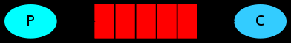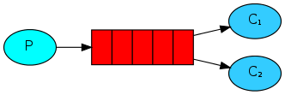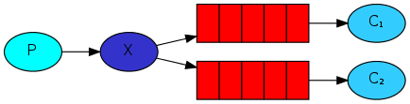

有需要请联系2855128836

南阳德刚版权所有，严禁用于商业和教学目的。

队列是 RabbitMQ 的内部对象，用于存储消息。生产者（下图中的 P）生产消息并投递到队列中，消费者（下图中的 C）可以从队列中获取消息并消费。

多个消费者可以订阅同一个队列，这时队列中的消息会被平均分摊给多个消费者进行处理，而不是每个消费者都收到所有的消息并处理。

2.19.1.2**、**Exchange**、**Binding

刚才我们看到生产者将消息投递到队列中，实际上这在 RabbitMQ 中这种事情永远都不会发生。实际的情况是，生产者将消息发送到 Exchange（交换器，下图中的 X），再通过 Binding 将 Exchange 与 Queue 关联起来。

2.19.2 安装 RabbitMQ

**2.19.2.1 安装 erlang**

因为 RabbitMQ 需要 erlang,因而先下载：

下载一步步安装即可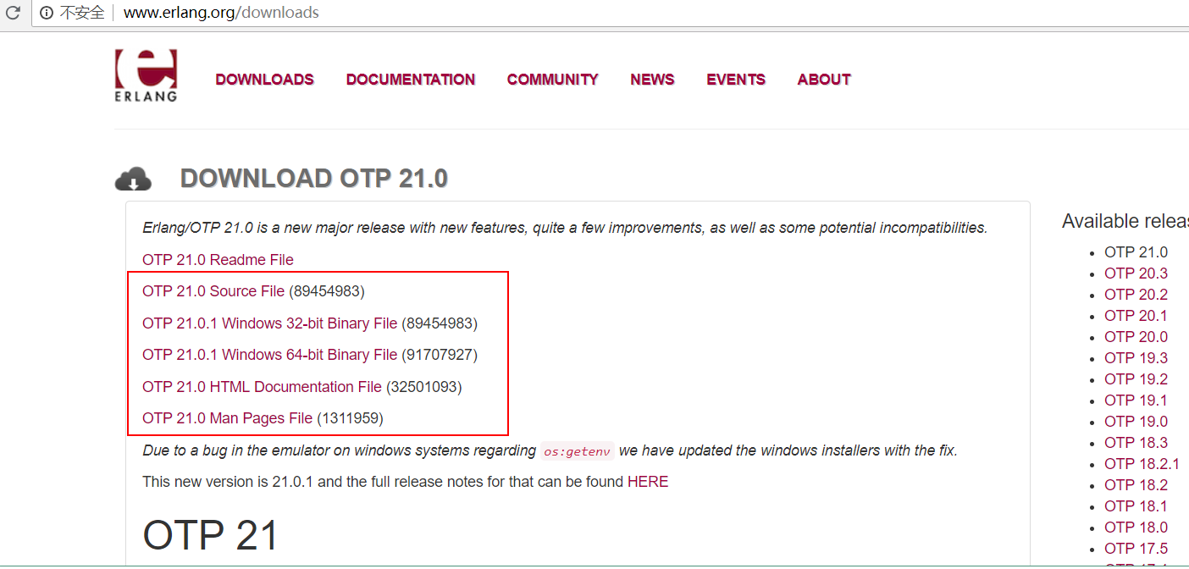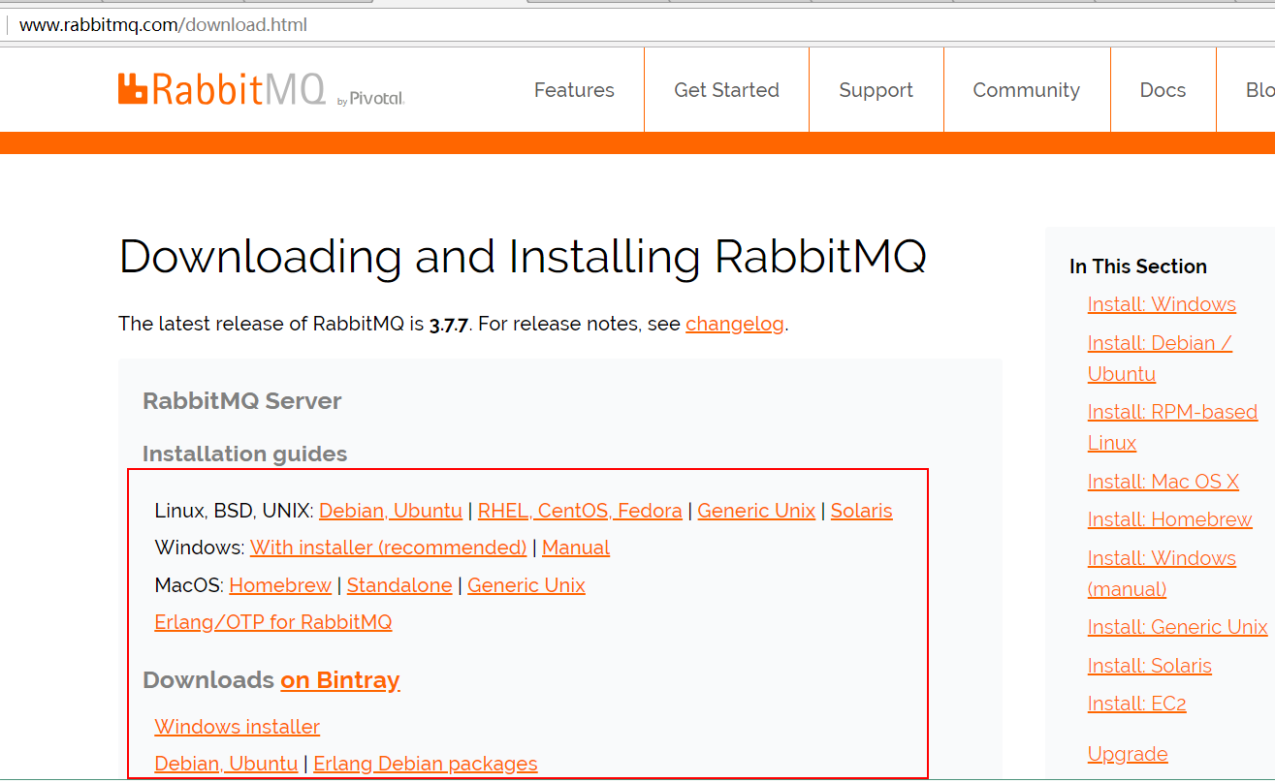

有需要请联系2855128836

南阳德刚版权所有，严禁用于商业和教学目的。

**2.19.2.2 安装 rabbitMQ**

下载一步步安装即可

2.19.3 RabbitMQ 实战—一对一

**2.19.3.1 新建项目**

|  |
| --- |
| <project xmlns="http://maven.apache.org/POM/4.0.0"  xmlns:xsi="http://www.w3.org/2001/XMLSchema-instance" |
|

|  |
| --- |
| xsi:schemaLocation="http://maven.apache.org/POM/4.0.0  http://maven.apache.org/xsd/maven-4.0.0.xsd">  <modelVersion>4.0.0</modelVersion>  <groupId>cn.edu.nyist</groupId>  <artifactId>RabbitDemo</artifactId>  <version>0.0.1-SNAPSHOT</version>  <properties>  <project.build.sourceEncoding>UTF-8</project.build.sourceEncoding>  <maven.compiler.source>1.8</maven.compiler.source>  <maven.compiler.target>1.8</maven.compiler.target>  </properties>  <dependencies>  <dependency>  <groupId>com.rabbitmq</groupId>  <artifactId>amqp-client</artifactId>  <version>5.4.1</version>  </dependency>  </dependencies>  </project> |
|
|
|
|
|
|
|
|
|
|
|
|
|
|
|
|
|
|
|

**2.19.3.2 编写消息发送者**

有需要请联系2855128836

南阳德刚版权所有，严禁用于商业和教学目的。

|  |
| --- |
| package cn.edu.nyist.rabbitmq.send;  import java.io.IOException;  import java.util.concurrent.TimeoutException;  import com.rabbitmq.client.Channel;  import com.rabbitmq.client.Connection;  import com.rabbitmq.client.ConnectionFactory;  public class Sender {  private final static String QUEUE_NAME = "hello";  public static void main(String[] args) throws IOException, TimeoutException {  // 1 联接到服务器  ConnectionFactory factory = new ConnectionFactory();  factory.setHost("localhost");  //factory.setPort(5671);  Connection conn = factory.newConnection();  //2 得到消息通道  Channel channel= conn.createChannel();  //3 发布 |
|
|
|
|
|
|
|
|
|
|
|
|
|
|
|
|
|
|
|

|  |
| --- |
| String message = "Hello World!";  channel.basicPublish("", QUEUE_NAME, null, message.getBytes("UTF-8"));  //4 关闭  channel.close();  conn.close();  }  } |
|
|
|
|
|
|
|
|
|

**2.19.3.3 编写消息接收者**

有需要请联系2855128836

南阳德刚版权所有，严禁用于商业和教学目的。

|  |
| --- |
| package cn.edu.nyist.rabbitmq.recv;  import java.io.IOException;  import com.rabbitmq.client.Channel;  import com.rabbitmq.client.Connection;  import com.rabbitmq.client.ConnectionFactory;  import com.rabbitmq.client.DefaultConsumer;  import com.rabbitmq.client.Envelope;  import com.rabbitmq.client.AMQP.BasicProperties;  public class Receiver {  private final static String QUEUE_NAME = "hello";  public static void main(String[] args) throws Exception {  //1 连接到服务器  ConnectionFactory factory = new ConnectionFactory();  factory.setHost("localhost");  Connection connection = factory.newConnection();  //2 创建通道  Channel channel = connection.createChannel();  channel.queueDeclare(QUEUE_NAME, false, false, false, null);  //3 取消息  channel.basicConsume(QUEUE_NAME, true,new DefaultConsumer(channel) {  @Override  public void handleDelivery(String consumerTag, Envelope envelope, BasicProperties  properties, byte[] body)  throws IOException {  String msg=new String(body, "utf-8");  System.out.println(msg); |
|
|
|
|
|
|
|
|
|
|
|
|
|
|
|
|
|
|
|
|
|
|
|
|
|
|
|
|
|

|  |
| --- |
| }  });  }  } |
|
|
|
|
|
|

**2.19.3.4 测试---发送消息**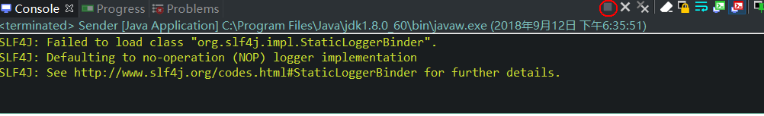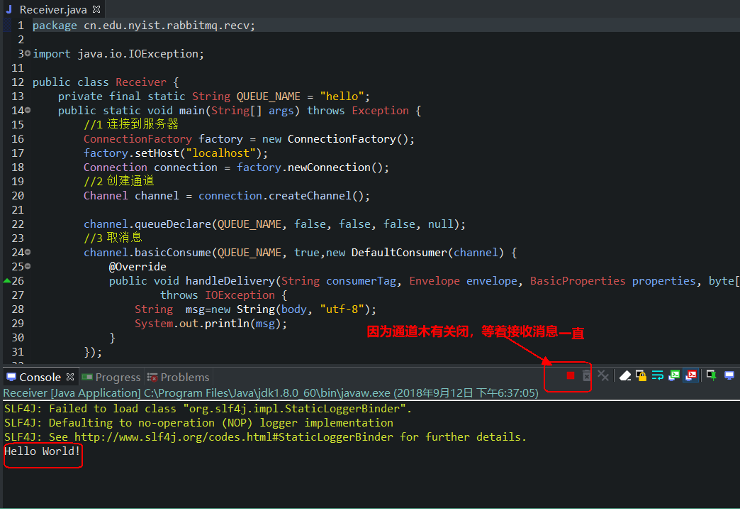

有需要请联系2855128836

南阳德刚版权所有，严禁用于商业和教学目的。

发送完不用等接收者接收。

**2.19.3.4 测试---接收消息**

2.19.4 RabbitMQ 实战—启用管理界面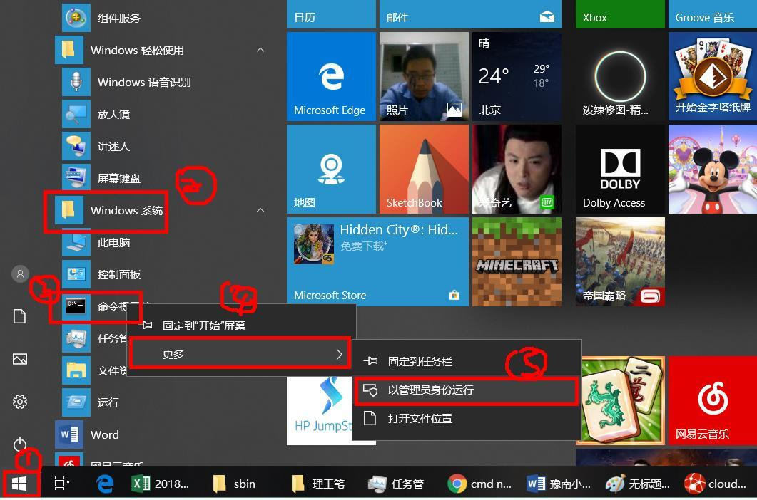

有需要请联系2855128836

南阳德刚版权所有，严禁用于商业和教学目的。

**2.19.4.1 启动控制界面**

注意以管理员身份启动 cmd:

然后输入命令

|  |
| --- |
| Microsoft Windows [版本 10.0.17134.228]  (c) 2018 Microsoft Corporation。保留所有权利。  C:\Users\HPYH>d:  D:\>cd D:\Program Files\RabbitMQ Server\rabbitmq_server-3.7.7\sbin  D:\Program Files\RabbitMQ Server\rabbitmq_server-3.7.7\sbin>rabbitmq-plugins.bat list  Listing plugins with pattern ".*" ...  Configured: E = explicitly enabled; e = implicitly enabled  | Status: * = running on rabbit@LAPTOP-0EOH5050  |/  [ ] rabbitmq_amqp1_0 3.7.7  [ ] rabbitmq_auth_backend_cache 3.7.7  [ ] rabbitmq_auth_backend_http 3.7.7  [ ] rabbitmq_auth_backend_ldap 3.7.7  [ ] rabbitmq_auth_mechanism_ssl 3.7.7  [ ] rabbitmq_consistent_hash_exchange 3.7.7 |
|
|
|
|
|
|
|
|
|
|
|
|
|
|
|
|
|

|  |
| --- |
| [ ] rabbitmq_event_exchange 3.7.7  [ ] rabbitmq_federation 3.7.7  [ ] rabbitmq_federation_management 3.7.7  [ ] rabbitmq_jms_topic_exchange 3.7.7  [ ] rabbitmq_management 3.7.7  [ ] rabbitmq_management_agent 3.7.7  [ ] rabbitmq_mqtt 3.7.7  [ ] rabbitmq_peer_discovery_aws 3.7.7  [ ] rabbitmq_peer_discovery_common 3.7.7  [ ] rabbitmq_peer_discovery_consul 3.7.7  [ ] rabbitmq_peer_discovery_etcd 3.7.7  [ ] rabbitmq_peer_discovery_k8s 3.7.7  [ ] rabbitmq_random_exchange 3.7.7  [ ] rabbitmq_recent_history_exchange 3.7.7  [ ] rabbitmq_sharding 3.7.7  [ ] rabbitmq_shovel 3.7.7  [ ] rabbitmq_shovel_management 3.7.7  [ ] rabbitmq_stomp 3.7.7  [ ] rabbitmq_top 3.7.7  [ ] rabbitmq_tracing 3.7.7  [ ] rabbitmq_trust_store 3.7.7  [ ] rabbitmq_web_dispatch 3.7.7  [ ] rabbitmq_web_mqtt 3.7.7  [ ] rabbitmq_web_mqtt_examples 3.7.7  [ ] rabbitmq_web_stomp 3.7.7  [ ] rabbitmq_web_stomp_examples 3.7.7  D:\Program Files\RabbitMQ Server\rabbitmq_server-3.7.7\sbin>rabbitmq-plugins.bat enable  rabbitmq_management  Enabling plugins on node rabbit@LAPTOP-0EOH5050:  rabbitmq_management  The following plugins have been configured:  rabbitmq_management  rabbitmq_management_agent  rabbitmq_web_dispatch  Applying plugin configuration to rabbit@LAPTOP-0EOH5050...  The following plugins have been enabled:  rabbitmq_management  rabbitmq_management_agent  rabbitmq_web_dispatch  started 3 plugins.  D:\Program Files\RabbitMQ Server\rabbitmq_server-3.7.7\sbin >net stop rabbitMQ  RabbitMQ 服务正在停止..**.** ..**.** ...**.** ..**.** .. |
|
|
|
|
|
|
|
|
|
|
|
|
|
|
|
|
|
|
|
|
|
|
|
|
|
|
|
|
|
|
|
|
|
|
|
|
|
|
|
|
|
|
|

有需要请联系2855128836

南阳德刚版权所有，严禁用于商业和教学目的。

|  |
| --- |
| RabbitMQ 服务已成功停止。  D:\Program Files\RabbitMQ Server\rabbitmq_server-3.7.7\sbin >net start rabbitMQ  RabbitMQ 服务正在启动 .  RabbitMQ 服务已经启动成功。  D:\Program Files\RabbitMQ Server\rabbitmq_server-3.7.7\sbin>rabbitmqctl.bat add_user admin sb  Adding user "admin" ...  D:\Program Files\RabbitMQ Server\rabbitmq_server-3.7.7\sbin>rabbitmqctl.bat list_users  Listing users ...  admin []  guest [administrator]  D:\Program Files\RabbitMQ Server\rabbitmq_server-3.7.7\sbin>rabbitmqctl.bat set_user_tags admin administrator  Setting tags for user "admin" to [administrator] .**.**  D:\Program Files\RabbitMQ Server\rabbitmq_server-3.7.7\sbin>rabbitmqctl.bat list_users  Listing users ...  admin [administrator]  guest [administrator]  D:\Program Files\RabbitMQ Server\rabbitmq_server-3.7.7\sbin> |
|
|
|
|
|
|
|
|
|
|
|
|
|
|
|
|
|
|
|

**2.19.4.2 访问控制界面**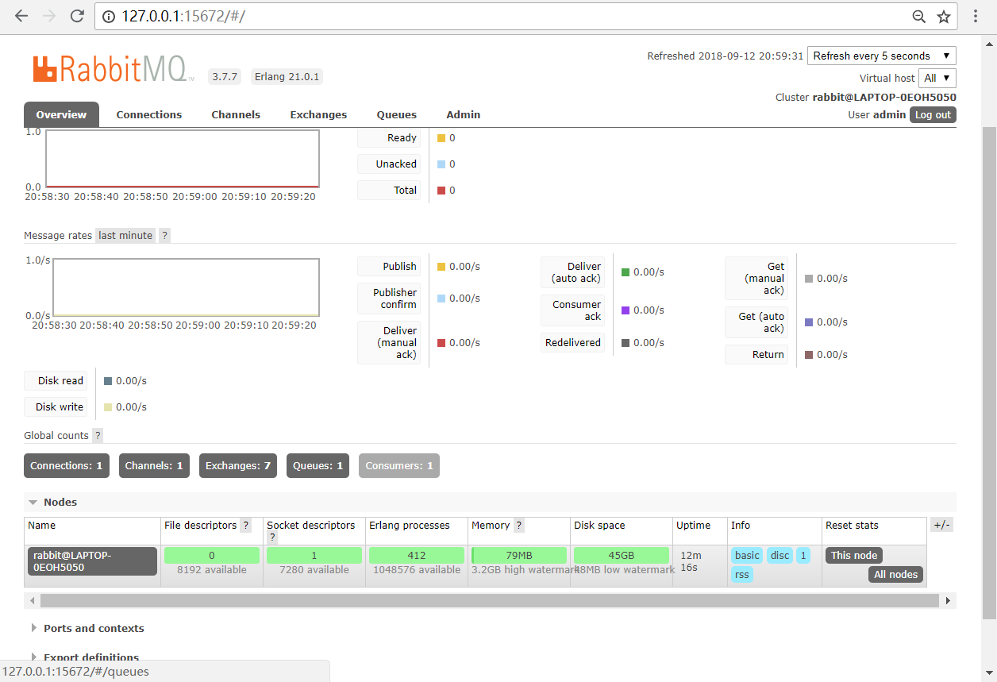

有需要请联系2855128836

南阳德刚版权所有，严禁用于商业和教学目的。

在登陆界面输入你刚才添加的密码就会看到如下界面：

2.19.5 RabbitMQ 实战—一对多

有需要请联系2855128836

南阳德刚版权所有，严禁用于商业和教学目的。

我们仍然在 2.19.3 项目基础做

**2.19.5.1 新建发送多条消息的发送者**

|  |
| --- |
| package cn.edu.nyist.rabbitmq.send;  import java.io.IOException;  import java.util.concurrent.TimeoutException;  import com.rabbitmq.client.Channel;  import com.rabbitmq.client.Connection;  import com.rabbitmq.client.ConnectionFactory;  public class SenderMultiMsg {  private final static String QUEUE_NAME = "one_2_many";  public static void main(String[] args) throws IOException, TimeoutException {  // 1 联接到服务器  ConnectionFactory factory = new ConnectionFactory();  factory.setHost("localhost");  //factory.setPort(5671);  Connection conn = factory.newConnection();  //2 得到消息通道  Channel channel= conn.createChannel();  //3 发布  for (int i = 1; i <=20; i++) {  String message = "Hello World!--->"+i;  channel.basicPublish("", QUEUE_NAME, null, message.getBytes("UTF-8"));  }  //4 关闭  channel.close();  conn.close();  }  } |
|
|
|
|
|
|
|
|
|
|
|
|
|
|
|
|
|
|
|
|
|
|
|
|
|
|
|
|
|
|
|
|
|

**2.19.5.2 新建消息的接收者 1**

有需要请联系2855128836

南阳德刚版权所有，严禁用于商业和教学目的。

|  |
| --- |
| package cn.edu.nyist.rabbitmq.recv;  import java.io.IOException;  import com.rabbitmq.client.Channel;  import com.rabbitmq.client.Connection;  import com.rabbitmq.client.ConnectionFactory;  import com.rabbitmq.client.DefaultConsumer;  import com.rabbitmq.client.Envelope;  import com.rabbitmq.client.AMQP.BasicProperties;  public class Receiver11 {  private final static String QUEUE_NAME = "one_2_many";  public static void main(String[] args) throws Exception {  //1 连接到服务器  ConnectionFactory factory = new ConnectionFactory();  factory.setHost("localhost");  Connection connection = factory.newConnection();  //2 创建通道  Channel channel = connection.createChannel();  channel.queueDeclare(QUEUE_NAME, false, false, false, null);  //3 取消息  channel.basicConsume(QUEUE_NAME, true,new DefaultConsumer(channel) {  @Override  public void handleDelivery(String consumerTag, Envelope envelope, BasicProperties  properties, byte[] body)  throws IOException {  String msg=new String(body, "utf-8");  System.out.println(msg);  try {  Thread.sleep(1000);//模拟耗时操作  } catch (InterruptedException e) {  e.printStackTrace();  }  }  });  }  } |
|
|
|
|
|
|
|
|
|
|
|
|
|
|
|
|
|
|
|
|
|
|
|
|
|
|
|
|
|
|
|
|
|
|
|
|
|
|
|
|

**2.19.5.3 新建消息的接收者 2**

有需要请联系2855128836

南阳德刚版权所有，严禁用于商业和教学目的。

|  |
| --- |
| package cn.edu.nyist.rabbitmq.recv;  import java.io.IOException;  import com.rabbitmq.client.Channel;  import com.rabbitmq.client.Connection;  import com.rabbitmq.client.ConnectionFactory;  import com.rabbitmq.client.DefaultConsumer;  import com.rabbitmq.client.Envelope;  import com.rabbitmq.client.AMQP.BasicProperties;  public class Receiver22 {  private final static String QUEUE_NAME = "one_2_many";  public static void main(String[] args) throws Exception {  //1 连接到服务器  ConnectionFactory factory = new ConnectionFactory();  factory.setHost("localhost");  Connection connection = factory.newConnection();  //2 创建通道  Channel channel = connection.createChannel();  channel.queueDeclare(QUEUE_NAME, false, false, false, null);  //3 取消息  channel.basicConsume(QUEUE_NAME, true,new DefaultConsumer(channel) {  @Override  public void handleDelivery(String consumerTag, Envelope envelope, BasicProperties  properties, byte[] body)  throws IOException {  String msg=new String(body, "utf-8");  System.out.println(msg);  try {  Thread.sleep(2000);  } catch (InterruptedException e) {  e.printStackTrace();  }  }  });  } |
|
|
|
|
|
|
|
|
|
|
|
|
|
|
|
|
|
|
|
|
|
|
|
|
|
|
|
|
|
|
|
|
|
|
|
|
|
|

|  |
| --- |
| } |
|
|

**2.19.5.4 测试**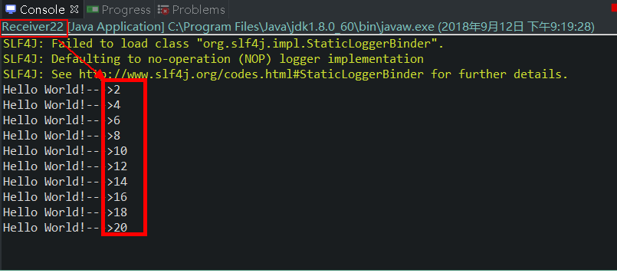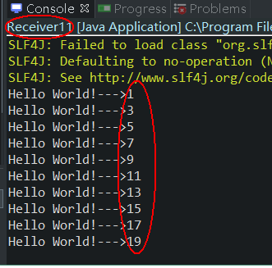

有需要请联系2855128836

南阳德刚版权所有，严禁用于商业和教学目的。

先启动两个消息接收者，然后再启动消息发送者。就会看到消息公平发送给每个消费者：

2.19.6 RabbitMQ 实战—消息发布和订阅

我们仍然在 2.19.3 项目基础做，所谓发布和订阅模式指的是：

发送者需要知道向那个 Exchange 发送消息和如何发送消息

接收者需要表达出对那个 Exchange 的消息感兴趣，消息接收后存放到那个队列。

**2.19.6.1 新建消息的发送者**

有需要请联系2855128836

南阳德刚版权所有，严禁用于商业和教学目的。

|  |
| --- |
| package cn.edu.nyist.rabbitmq.send;  import java.io.IOException;  import java.util.concurrent.TimeoutException;  import com.rabbitmq.client.BuiltinExchangeType;  import com.rabbitmq.client.Channel;  import com.rabbitmq.client.Connection;  import com.rabbitmq.client.ConnectionFactory;  /**  *  * 消息发送者：需要知道发给那个Exchange,如果发送(例如广播模式)  *  */  public class SenderExchanger {  private final static String EXCHANGE_NAME = "hello_ex";  public static void main(String[] args) throws IOException, TimeoutException {  // 1 联接到服务器  ConnectionFactory factory = new ConnectionFactory();  factory.setHost("localhost");  //factory.setPort(5671);  Connection conn = factory.newConnection();  //2 得到消息通道  Channel channel= conn.createChannel();  //声明交换器：给交换器起个名字，因为发布时间要用，如何交换指定类型  channel.exchangeDeclare(EXCHANGE_NAME, BuiltinExchangeType.FANOUT);  //3 发布  String message = "Hello World!";  channel.basicPublish( EXCHANGE_NAME,"", null, message.getBytes("UTF-8"));  //4 关闭  channel.close();  conn.close();  }  } |
|
|
|
|
|
|
|
|
|
|
|
|
|
|
|
|
|
|
|
|
|
|
|
|
|
|
|
|
|
|
|
|
|
|
|
|
|

**2.19.6.2 新建消息的订阅者**

有需要请联系2855128836

南阳德刚版权所有，严禁用于商业和教学目的。

|  |
| --- |
| package cn.edu.nyist.rabbitmq.recv;  import java.io.IOException;  import com.rabbitmq.client.BuiltinExchangeType;  import com.rabbitmq.client.Channel;  import com.rabbitmq.client.Connection;  import com.rabbitmq.client.ConnectionFactory;  import com.rabbitmq.client.DefaultConsumer;  import com.rabbitmq.client.Envelope;  import com.rabbitmq.client.AMQP.BasicProperties;  /**  *  * 订阅感兴趣的消息  *  */  public class ReceiverChanger {  private final static String EXCHANGE_NAME = "hello_ex";  public static void main(String[] args) throws Exception {  //1 连接到服务器  ConnectionFactory factory = new ConnectionFactory();  factory.setHost("localhost");  Connection connection = factory.newConnection();  //2 创建通道  Channel channel = connection.createChannel();  //3 channel.exchangeDeclare定义Exchange  channel.exchangeDeclare(EXCHANGE_NAME, BuiltinExchangeType.FANOUT);  // channel.queueDeclare()定义队列,因为下面basicConsume要使用对列名，我们取得队列名保存  起来  String queueName = channel.queueDeclare().getQueue();  ///表达出你对什么消息感兴趣:上面两个语句就是为定义Exchange和队列做准备  channel.queueBind(queueName, EXCHANGE_NAME, "");  //3 取消息  channel.basicConsume(queueName, true,new DefaultConsumer(channel) {  @Override  public void handleDelivery(String consumerTag, Envelope envelope, BasicProperties  properties, byte[] body)  throws IOException {  String msg=new String(body, "utf-8");  System.out.println(msg);  } |
|
|
|
|
|
|
|
|
|
|
|
|
|
|
|
|
|
|
|
|
|
|
|
|
|
|
|
|
|
|
|
|
|
|
|
|
|
|
|
|

|  |
| --- |
| });  }  } |
|
|
|
|
|

**2.19.6.3 测试**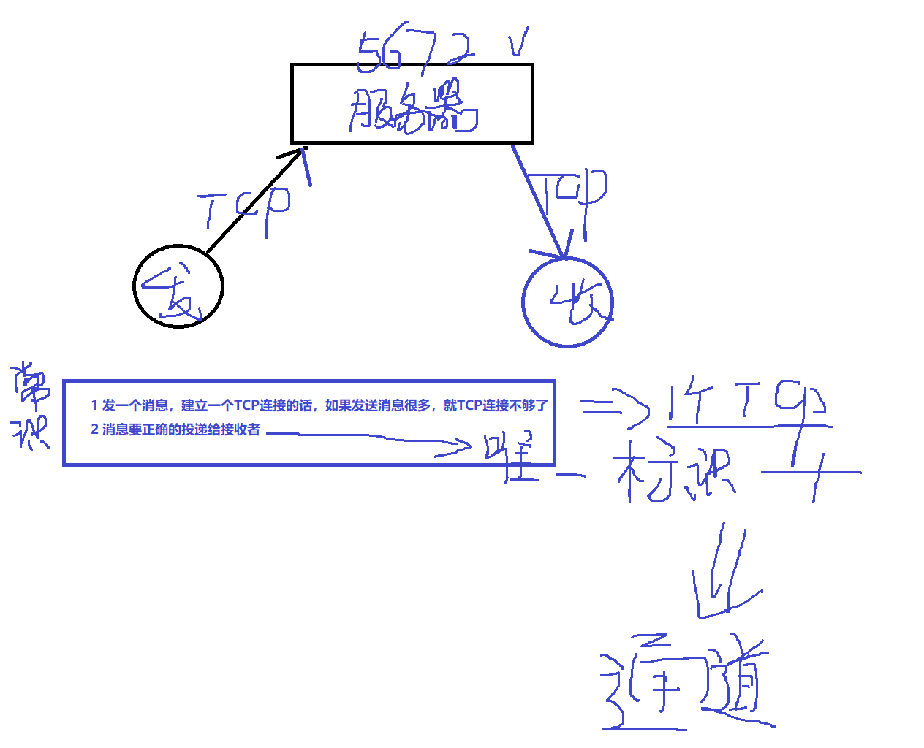

有需要请联系2855128836

南阳德刚版权所有，严禁用于商业和教学目的。

先启动消息订阅者，然后再启动消息的发送者，

2.19.7 RabbitMQ 分析

**2.19.7.0 信息通道**

**2.19.7.1 信息传输协议**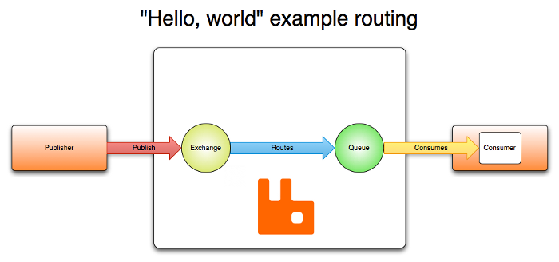

有需要请联系2855128836

南阳德刚版权所有，严禁用于商业和教学目的。

它采用的标准的 AMQP 协议：http://www.amqp.org/ ，消息发送/接收者和服务器传递信息。

交换的流程是：

消息不是直接发送到消息队列，而是由 Exchange 来采用一定策略来路由到队列。这样做的目的是，消息有如下应用场景：

1. 广播模式:消息要传递给每个接收者

2. 非广播模式:小写只传递给某个或者某几个消费者

**2.19.7.2 信息交换模式—默认模式**

default exchange 是一个没有名称的（空字符串）被 broker 预先申明的 direct exchange。

它所拥有的一个特殊属性使它对于简单的应用程序很有作用：每个创建的 queue 会与它自动绑定，使用 queue 名称作为 routing key。

举例说，当你申明一个名称为“search-indexing-online”的 queue 时，AMQP broker 使用“search-indexing-online”作为 routing key 将它绑定到 default exchange。因此，一条被发布到 default exchange 并且 routing key 为"search-indexing-online"将被路由到名称为"search-indexing-online"的 queue。换句话说，default exchange 使直接传送消息到

queue 成为可能，即使从技术角度上而言，事实并不是这样。

**2.19.7.3 信息交换模式-direct 模式**

direct exchange 根据消息的 routing key 来传送消息。direct exchange 是单一传播路由消息的最佳选择（尽管他们也可以用于多路传播路由），以下是它们的工作原理：

• 一个 routing key 为 K 的 queue 与 exchange 进行绑定

• 当一条新的 routing key 为 R 的消息到达 direct exchange 时，exchange 将它路由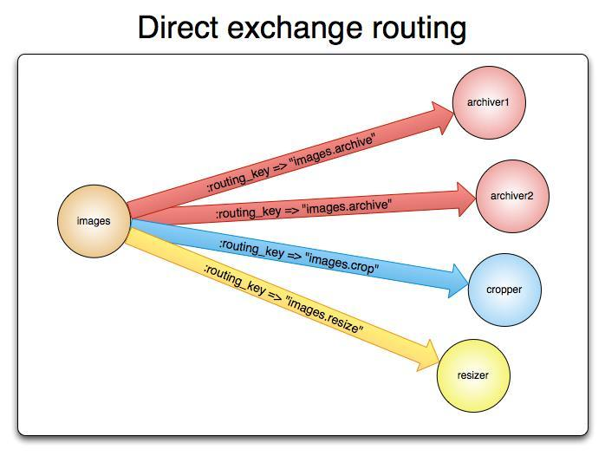

有需要请联系2855128836

南阳德刚版权所有，严禁用于商业和教学目的。

至该 queue 如果 K=R

direct exchange 经常用于在多个工作者（同一应用程序的多个实例）之间分配任务。当做这些的时候，重要的是明白在 AMQP 0-9-1 中，消息是在 consumer 间负载均衡，而不是在queue。direct exchange 可以用图形方式表示如下：

**2.19.7.4 信息交换模式-** fanout **模式**

fanout exchange 路由消息到所有的与其绑定的 queue 中，忽略 routing key。如果 N 个queue 被绑定到一个 fanout exchange，当一条新消息被发布到 exchange 时，消息会被复制并且传送到这 N 个 queue。fanout exchange 是广播路由的最佳选择。

因为一个 fanout exchange 传送消息的副本到每一个与其绑定的 queue，它的使用情况很相似：

• 大量的多用户在线（multi-player online MMO）游戏使用它更新排行榜或者其他的全

体事件

• 体育新闻网站使用 fanout exchange 向手机客户端实时发送比分更新

• 分布式系统可以广播各种状态与配置更新

• 群聊可以使用 fanout exchange 让消息在参与者之间传输（即使 AMQP 没有内在的

概念，所以 XMPP 也许是一个更好地选择）

一个 fanout exchange 图形化的表述如下

**2.19.7.5 信息交换模式-** topic **模式**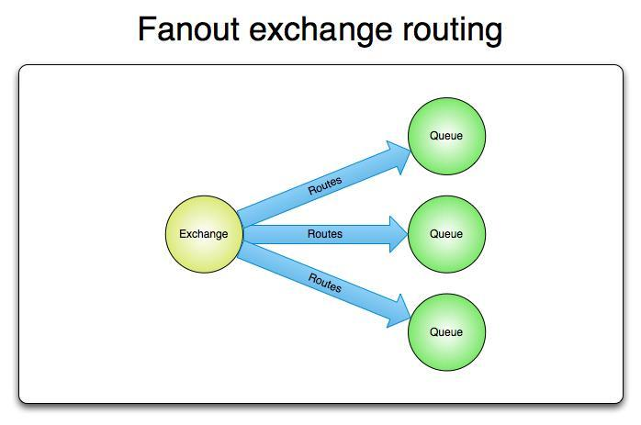

有需要请联系2855128836

南阳德刚版权所有，严禁用于商业和教学目的。

topic exchange 路由消息到一个或者多个 queue，基于消息的 routing key 和 queue 与exchange 之间的绑定模式的匹配。Topic exchange 经常被用于实现各种发布/订阅模式的变化。Topic exchanges 通常被用于多路广播路由消息。

topic exchange 有非常多的应用场景。当一个问题牵涉到多个 consumer/应用程序，他们有选择的选择他们接收何种何种类型的消息。可以考虑使用 topic exchange。

使用示例：

• 销售与特定地理位置相关的数据，比如销售点

• 由多个工作者完成的后台任务处理，每个都能够负责处理指定的任务

• 库存价格更新（更新其他的财务数据）

• 包含分类与标签的新闻更新（例如只针对某一个特定的运动或团队）

• 不同种类的云服务编制

• 分布式结构/特定操作系统软件的构建与包装，每个处理者只能处理一个结构或者系统

**2.19.7.6 信息交换模式-**header **模式**

有需要请联系2855128836

南阳德刚版权所有，严禁用于商业和教学目的。

header exchange 为在多个属性进行路由而设计的，这些属性更容易描述为消息头，而不是routing key。headers exchanges 忽略 routing key 属性，相反用于路由的属性是从headers 属性中获取的。如果消息头的值等于指定的绑定值，则认为消息是匹配的。

可以使用多个 header 匹配将一个 queue 绑定到 header exchange。在这种情况下，

broker 需要从应用程序开发者那边获取多条信息，也就是说，是否应该考虑任何 headers匹配的消息，还是所有 headers 都匹配的消息？这就是所谓的“x-match”绑定参数。当“x-match”参数的值被设为“any”，只要一个匹配的 header 值就足够了。相反的，设置“x-match”的值为“all”需要所有的 headers 值匹配。

Headers exchanges 被视为“direct exchanges on steroids”。因为他们依据 headers 值路由消息，他们可以被当做 direct exchanges 使用，routing key 不必是一个字符串；举例来说它可以是一个整数或者一个 hash（dictionary）

Queues

AMQP 模型中的 Queues 相似余其他 massage-和 task-queueing 系统中的 queues：它们

存储被应用程序消耗的消息。Queues 与 exchanges 分享一些数据，但是也有一些其他的附加属性：

• Name

• Durable（当 broker 重启时，queue 是否存在）

• Exclusive（只被一个 connection 使用并且在 connection 关闭时 queue 被删除）

• Auto-delete（当最后一个 consumer 取消订阅时 queue 被删除）

• Arguments（一些 broker 使用它去实现 message TTL 之类的附加功能）

queue 必须在使用前被申明。如果它不存在的话申明一个 queue 将会创建一个 queue。如果queue 已经存在并且属性与申明的属性相同的情况下，申明无效。当现有的 queue 属性与什么的属性不相同时，一个错误码为 406（先决条件失败）的 channel-level 异常被抛出。

2.19.8 RabbitMQ 实战---springboot(一对一)

**2.19.8.1 新建项目**

|  |
| --- |
| <?xml version="1.0" encoding="UTF-8"?>  <project xmlns="http://maven.apache.org/POM/4.0.0"  xmlns:xsi="http://www.w3.org/2001/XMLSchema-instance"  xsi:schemaLocation="http://maven.apache.org/POM/4.0.0 |
|
|
|

|  |
| --- |
| http://maven.apache.org/xsd/maven-4.0.0.xsd">  <modelVersion>4.0.0</modelVersion>  <groupId>com.example</groupId>  <artifactId>springboot61-rabbitMQ</artifactId>  <version>0.0.1-SNAPSHOT</version>  <packaging>jar</packaging>  <name>springboot61-rabbitMQ</name>  <description>Demo project for Spring Boot</description>  <parent>  <groupId>org.springframework.boot</groupId>  <artifactId>spring-boot-starter-parent</artifactId>  <version>1.5.15.RELEASE</version>  <relativePath/> <!-- lookup parent from repository -->  </parent>  <properties>  <project.build.sourceEncoding>UTF-8</project.build.sourceEncoding>  <project.reporting.outputEncoding>UTF-8</project.reporting.outputEncoding>  <java.version>1.8</java.version>  </properties>  <dependencies>  <dependency>  <groupId>org.springframework.boot</groupId>  <artifactId>spring-boot-starter-amqp</artifactId>  <exclusions>  <exclusion>  <groupId>org.springframework.boot</groupId>  <artifactId>spring-boot-starter-logging</artifactId>  </exclusion>  </exclusions>  </dependency>  <dependency>  <groupId>org.springframework.boot</groupId>  <artifactId>spring-boot-starter-log4j2</artifactId>  </dependency>  <dependency>  <groupId>org.springframework.boot</groupId>  <artifactId>spring-boot-starter-test</artifactId>  <scope>test</scope> |
|
|
|
|
|
|
|
|
|
|
|
|
|
|
|
|
|
|
|
|
|
|
|
|
|
|
|
|
|
|
|
|
|
|
|
|
|
|
|
|
|
|
|

有需要请联系2855128836

南阳德刚版权所有，严禁用于商业和教学目的。

|  |
| --- |
| </dependency>  </dependencies>  <build>  <plugins>  <plugin>  <groupId>org.springframework.boot</groupId>  <artifactId>spring-boot-maven-plugin</artifactId>  </plugin>  </plugins>  </build>  </project> |
|
|
|
|
|
|
|
|
|
|
|
|

**2.19.8.2 消息发送者**

有需要请联系2855128836

南阳德刚版权所有，严禁用于商业和教学目的。

|  |  |  |  |  |
| --- | --- | --- | --- | --- |
| package cn.edu.nyist.rabbitmq.sender;  import org.springframework.amqp.rabbit.core.RabbitTemplate;  import org.springframework.beans.factory.annotation.Autowired;  import org.springframework.scheduling.annotation.Scheduled;  import org.springframework.stereotype.Component;  @Component  public class Sender {  @Autowired | | | | |
|
|
|
|
|
|
|
|
| private RabbitTemplate | | | rabbitTemplate | ; |
| @Scheduled(fixedDelay=1000)  public void send() {  //因为默认就是队列名当routingkey,这里传递队列名 | | | | |
|
|
|  | rabbitTemplate | .convertAndSend("foo", "hello"); | | |
| }  } | | | | |
|

**2.19.8.3 消息接收者**

|  |  |  |
| --- | --- | --- |
| package cn.edu.nyist.rabbitmq.recv;  import java.util.Date;  import org.springframework.amqp.rabbit.annotation.RabbitHandler; | | |
|
|
|
|
| import | org.springframework.amqp.rabbit.annotation.RabbitListener | ; |
| import org.springframework.messaging.handler.annotation.Payload; | | |

|  |  |  |
| --- | --- | --- |
| import org.springframework.stereotype.Component;  @Component | | |
|
| @ | RabbitListener | (queues = "foo")//表达出你想监听 |
| public class Recv {  /**  *  * 当消息到达时候, 方法的选择依赖负载类型. 类型和单个木有使用注解参数,  * 或者其中一个使用 @Payload的注解的参数匹配比较.不能模棱两可- 必须能选择一个.  * 这里用注解比较灵活，不要求我们的类实现特定接口。  */  @RabbitHandler//处理  public void process(@Payload String foo) {  System.out.println(new Date() + ": " + foo);  }  } | | |
|
|
|
|
|
|
|
|
|
|
|

**2.19.8.4 启动类**

有需要请联系2855128836

南阳德刚版权所有，严禁用于商业和教学目的。

|  |
| --- |
| package cn.edu.nyist.rabbitmq;  import org.springframework.amqp.core.Queue;  import org.springframework.boot.SpringApplication;  import org.springframework.boot.autoconfigure.SpringBootApplication;  import org.springframework.context.annotation.Bean;  import org.springframework.scheduling.annotation.EnableScheduling;  @SpringBootApplication  @EnableScheduling  public class Springboot61RabbitMqApplication {  /**  *  * 只要你定义了，就作为RabbitMQL的队列使用，我们自己使用时候：  * 在消息接收者自己要定义：  *  * channel.queueDeclare(QUEUE_NAME, false, false, false, null);  * 在消息发送者中要表达出向那个队列发：  * channel.basicPublish("", QUEUE_NAME, null, message.getBytes("UTF-8"));  */  @Bean  public Queue fooQueue() {  return new Queue("foo");  } |
|
|
|
|
|
|
|
|
|
|
|
|
|
|
|
|
|
|
|
|
|
|
|
|

|  |
| --- |
| public static void main(String[] args) {  SpringApplication.run(Springboot61RabbitMqApplication.class, args);  }  } |
|
|
|
|
|

2.19.9 RabbitMQ 实战---springboot(一对多)

有需要请联系2855128836

南阳德刚版权所有，严禁用于商业和教学目的。

下面代码是在 2.19.8 项目基础之上进行。

**2.19.9.1 新建消费者 1**

|  |
| --- |
| package cn.edu.nyist.rabbitmq.recv;  import org.springframework.amqp.rabbit.annotation.RabbitHandler;  import org.springframework.amqp.rabbit.annotation.RabbitListener;  import org.springframework.messaging.handler.annotation.Payload;  import org.springframework.stereotype.Component;  @Component  @RabbitListener(queues = "one_2_many")//表达出你想监听  public class Recv11 {  /**  *  * arrives,  * the method selectiondepends on the payload type. 类型和单个木有使用注解参数,  * 或者其中一个使用 @Payload的注解的参数.不能模棱两可  * - 必须能选择一个.  */  @RabbitHandler//处理  public void process(@Payload String foo) {  System.out.println(foo+"--->recv11");  try {  Thread.sleep(1000);  } catch (InterruptedException e) {  e.printStackTrace();  }  }  } |
|
|
|
|
|
|
|
|
|
|
|
|
|
|
|
|
|
|
|
|
|
|
|
|
|

**2.19.9.2 新建消费者 2**

有需要请联系2855128836

南阳德刚版权所有，严禁用于商业和教学目的。

|  |
| --- |
| package cn.edu.nyist.rabbitmq.recv;  import org.springframework.amqp.rabbit.annotation.RabbitHandler;  import org.springframework.amqp.rabbit.annotation.RabbitListener;  import org.springframework.messaging.handler.annotation.Payload;  import org.springframework.stereotype.Component;  @Component  @RabbitListener(queues = "one_2_many")//表达出你想监听  public class Recv22 {  /**  *  * It is important to understand that when a message arrives,  * the method selectiondepends on the payload type. 类型和单个木有使用注解参数,  * 或者其中一个使用 @Payload的注解的参数.不能模棱两可  * - 必须能选择一个.  */  @RabbitHandler//处理  public void process(@Payload String foo) {  System.out.println(foo+"--->recv22");  try {  Thread.sleep(2000);  } catch (InterruptedException e) {  e.printStackTrace();  }  }  } |
|
|
|
|
|
|
|
|
|
|
|
|
|
|
|
|
|
|
|
|
|
|
|
|
|
|

**2.19.9.3 新建生产者**

|  |
| --- |
| package cn.edu.nyist.rabbitmq.sender;  import org.springframework.amqp.rabbit.core.RabbitTemplate;  import org.springframework.beans.factory.annotation.Autowired;  import org.springframework.scheduling.annotation.Scheduled;  import org.springframework.stereotype.Component;  @Component  public class MultiSender {  @Autowired  private RabbitTemplate rabbitTemplate; |
|
|
|
|
|
|
|
|
|

|  |
| --- |
| @Scheduled(fixedRate=10000000000l)  public void send() {  for (int i = 1; i < 21; i++) {  rabbitTemplate.convertAndSend("one_2_many", "hello-->"+i);  }  }  } |
|
|
|
|
|
|
|
|

**2.19.9.4 在启动类添加新队列**

有需要请联系2855128836

南阳德刚版权所有，严禁用于商业和教学目的。

|  |
| --- |
| @Bean  public Queue multiQueue() {  return new Queue("one_2_many");  } |
|
|
|

2.19.10 RabbitMQ 实战---springboot(订阅和发布)

下面代码是在 2.19.8 项目基础之上进行。

**2.19.10.1 新建消费者**

|  |  |  |  |  |
| --- | --- | --- | --- | --- |
| package cn.edu.nyist.rabbitmq.recv;  import org.springframework.amqp.rabbit.annotation.RabbitHandler;  import org.springframework.amqp.rabbit.annotation.RabbitListener;  import org.springframework.messaging.handler.annotation.Payload; | | | | |
|
|
|
|
| import | | org.springframework.stereotype.Component | | ; |
| @ | Component | |  | |
| @RabbitListener(queues="exchangeQueue")//表达出你想监听  public class ExchangeRecv {  /**  *  * It is important to understand that when a message arrives,  * the method selectiondepends on the payload type. 类型和单个木有使用 | | | | |
|
|
|
|
|
| 注解参数,  * 或者其中一个使用 @Payload的注解的参数.不能模棱两可  * - 必须能选择一个.  */  @RabbitHandler//处理  public void process(@Payload String foo) { | | | | |
|
|
|
|
|

|  |
| --- |
| System.out.println( foo);  }  } |
|
|
|

**2.19.10.2 新建生产者**

有需要请联系2855128836

南阳德刚版权所有，严禁用于商业和教学目的。

|  |
| --- |
| package cn.edu.nyist.rabbitmq.sender;  import org.springframework.amqp.rabbit.core.RabbitTemplate;  import org.springframework.beans.factory.annotation.Autowired;  import org.springframework.scheduling.annotation.Scheduled;  import org.springframework.stereotype.Component;  @Component  public class ExchangeSender {  @Autowired  private RabbitTemplate rabbitTemplate;  @Scheduled(fixedDelay=1000)  public void send() {  rabbitTemplate.convertAndSend("ex110", "", "Hello Exchange");  }  } |
|
|
|
|
|
|
|
|
|
|
|
|
|
|

**2.19.10.3 完成订阅功能**

|  |  |  |  |  |
| --- | --- | --- | --- | --- |
| @ | Bean | | (name="exchangeQueue") | |
| public Queue exchangeQueue() {  return new Queue("exchange");  } | | | | |
|
|
| @ | | Bean | | (name="fanoutExchange") |
| public FanoutExchange exchange() {  return new FanoutExchange("ex110");  } | | | | |
|
|
| @ | | Bean | |  |
| public Binding binding(@Qualifier("fanoutExchange")FanoutExchange  exchange,@Qualifier(value="exchangeQueue")Queue queue) {  return BindingBuilder.bind(queue).to(exchange);  } | | | | |
|
|
|

在启动类中添加即可。

**2.20 springboot 实战---springmobile**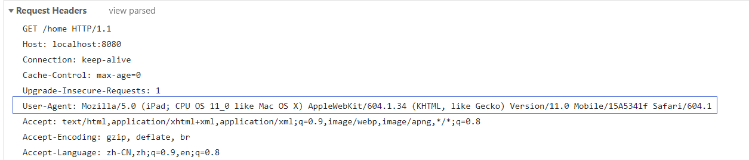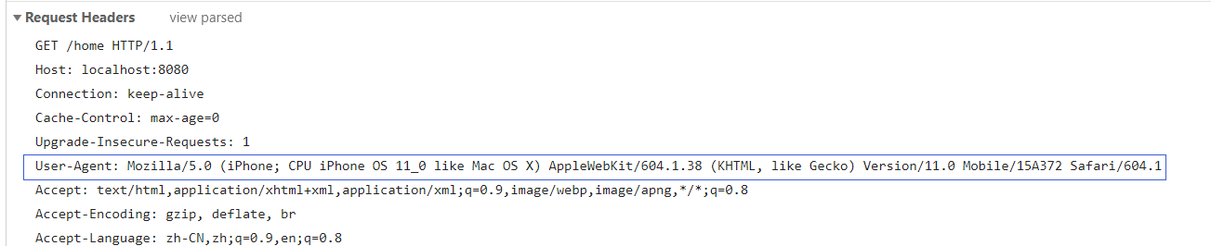

有需要请联系2855128836

南阳德刚版权所有，严禁用于商业和教学目的。

2.20.1 简介

我们可能要根据设备不同提供对应的界面，而每种设备在发送 http 请求时候，都会携带一些信息让我们识别设备的类型，例如平板：

移动手机：

我们读取该请求头就可以获取设备的类型

2.20.2 新建项目

|  |
| --- |
| <?xml version="1.0" encoding="UTF-8"?>  <project xmlns="http://maven.apache.org/POM/4.0.0"  xmlns:xsi="http://www.w3.org/2001/XMLSchema-instance"  xsi:schemaLocation="http://maven.apache.org/POM/4.0.0  http://maven.apache.org/xsd/maven-4.0.0.xsd">  <modelVersion>4.0.0</modelVersion>  <groupId>cn.edu.nyist</groupId>  <artifactId>springboot63-mobile</artifactId>  <version>0.0.1-SNAPSHOT</version>  <packaging>jar</packaging>  <name>springboot63-mobile</name>  <description>Demo project for Spring Boot</description>  <parent>  <groupId>org.springframework.boot</groupId>  <artifactId>spring-boot-starter-parent</artifactId>  <version>1.5.16.RELEASE</version> |
|
|
|
|
|
|
|
|
|
|
|
|
|
|
|
|
|
|

|  |
| --- |
| <relativePath /> <!-- lookup parent from repository -->  </parent>  <properties>  <project.build.sourceEncoding>UTF-8</project.build.sourceEncoding>  <project.reporting.outputEncoding>UTF-8</project.reporting.outputEncoding>  <java.version>1.8</java.version>  </properties>  <dependencies>  <dependency>  <groupId>org.springframework.boot</groupId>  <artifactId>spring-boot-starter-mobile</artifactId>  </dependency>  <dependency>  <groupId>org.springframework.boot</groupId>  <artifactId>spring-boot-starter-web</artifactId>  </dependency>  <!-- 5把日志框架切换为log4j2 -->  <!-- 上一个denpendency已经把下面的依赖添加，我们要不让默认用logback日志 ，因而添加它 --> |
|
|
|
|
|
|
|
|
|
|
|
|
|
|
|
|
|
|
|
| <dependency>  <groupId>org.springframework.boot</groupId>  <artifactId>spring-boot-starter</artifactId>  <exclusions>  <exclusion>  <groupId>org.springframework.boot</groupId>  <artifactId>spring-boot-starter-logging</artifactId>  </exclusion>  </exclusions>  </dependency>  <!-- 上面的把日志依赖全部去掉了 -->  <dependency>  <groupId>org.springframework.boot</groupId>  <artifactId>spring-boot-starter-log4j2</artifactId>  </dependency>  <!-- 7 jsp页面提示Servlet类找不到问题纠正 --> |
|
|
|
|
|
|
|
|
|
|
|
|
|
|
|
|
| <dependency>  <groupId>javax.servlet</groupId>  <artifactId>javax.servlet-api</artifactId>  <!-- 告诉项目发布时候，不要拷贝该jar到服务器上，因为服务器本身lib中已经有这个类库 -  ->  <scope>provided</scope>  </dependency> |
|
|
|
|
|
|

有需要请联系2855128836

南阳德刚版权所有，严禁用于商业和教学目的。

|  |
| --- |
| <!-- 8 让springboot支持jsp必填 -->  <dependency>  <groupId>org.springframework.boot</groupId>  <artifactId>spring-boot-starter-tomcat</artifactId>  <scope>provided</scope>  </dependency>  <dependency>  <groupId>org.apache.tomcat.embed</groupId>  <artifactId>tomcat-embed-jasper</artifactId>  <scope>provided</scope>  </dependency>  <!-- 9使用JSTLView必填 -->  <dependency>  <groupId>javax.servlet</groupId>  <artifactId>jstl</artifactId>  </dependency>  <dependency>  <groupId>org.springframework.boot</groupId>  <artifactId>spring-boot-starter-test</artifactId>  <scope>test</scope>  </dependency>  <dependency>  <groupId>org.springframework.boot</groupId>  <artifactId>spring-boot-devtools</artifactId>  </dependency>  </dependencies>  <build>  <plugins>  <plugin>  <groupId>org.springframework.boot</groupId>  <artifactId>spring-boot-maven-plugin</artifactId>  </plugin>  </plugins>  </build>  </project> |
|
|
|
|
|
|
|
|
|
|
|
|
|
|
|
|
|
|
|
|
|
|
|
|
|
|
|
|
|
|
|
|
|
|
|
|
|
|

有需要请联系2855128836

南阳德刚版权所有，严禁用于商业和教学目的。

2.20.3 控制器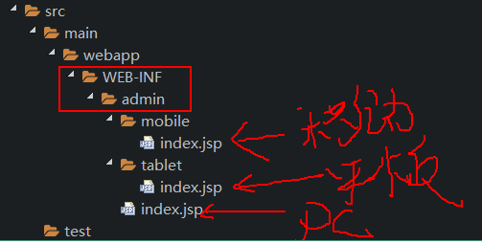

在

有需要请联系2855128836

南阳德刚版权所有，严禁用于商业和教学目的。

|  |
| --- |
| package cn.edu.nyist.mobile.controller;  import org.springframework.stereotype.Controller;  import org.springframework.web.bind.annotation.RequestMapping;  @Controller  public class IndexController {  @RequestMapping(path="/home")  public String hw() {  return "index";  }  } |
|
|
|
|
|
|
|
|
|
|
|
|
|

2.20.4 配置

|  |
| --- |
| spring.mvc.view.prefix=/WEB-INF/admin/ |
| spring.mvc.view.suffix=.jsp |
| spring.mvc.static-path-pattern=/resources/**  spring.mobile.devicedelegatingviewresolver.enabled=true |
|

2.20.5 新建对应界面

对应的界面显示适合的内容

2.20.6 测试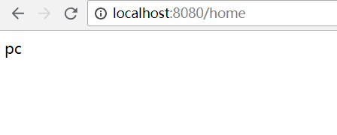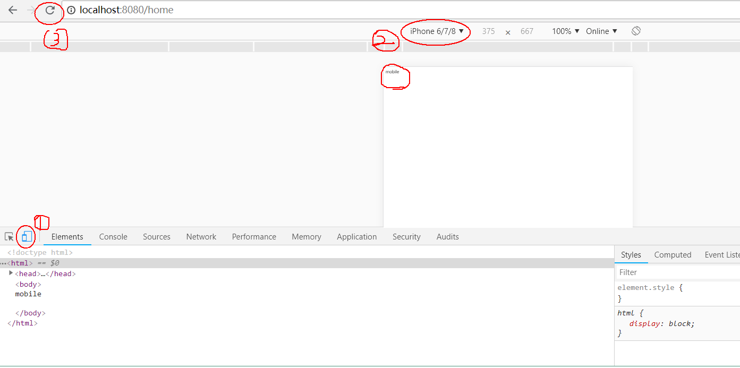

有需要请联系2855128836

南阳德刚版权所有，严禁用于商业和教学目的。

Pc:

移动手机：

在上面的网页上单击右键选择”检查”：

**2.21 springboot 实战---websocket**

2.21.1 简介

我们知道 http 是单工的，也即是只有客户端发送请求，服务器才能响应，服务器器不能主动方法请求到客户端，对于一些实时应用例如股票信息，聊天等应用这是一个很大挑战。在html5 以前为了解决实时应用需求，我们采用的策略是：

1. 轮询:客户端按照固定频率主动发送请求到服务器，首先建立连接，如果服务器有更新，

则发送更新给客户端，然后断开连接

2. 长 轮 询 : 由 于 轮 询 时 建 立 连 接 很 耗 时 ， 在 http1.0+ 以 后 支 持 长 连 接 请 求 头 ：

Connection:keep-alive，这样我们就用每次建立连接，使用完后不再每次都断开

但是这些都耗费了服务器的大量资源，在 html5 我们引入了 WebSocket 机制，使得 htttp 升级，支持双工，双向通信，这样客户端不用再轮询，有新内容才发送给客户端，这样极大提

高了效率。同时为了避免防火墙对端口的封锁，升级后的协议仍然使用 http 协议相同的端口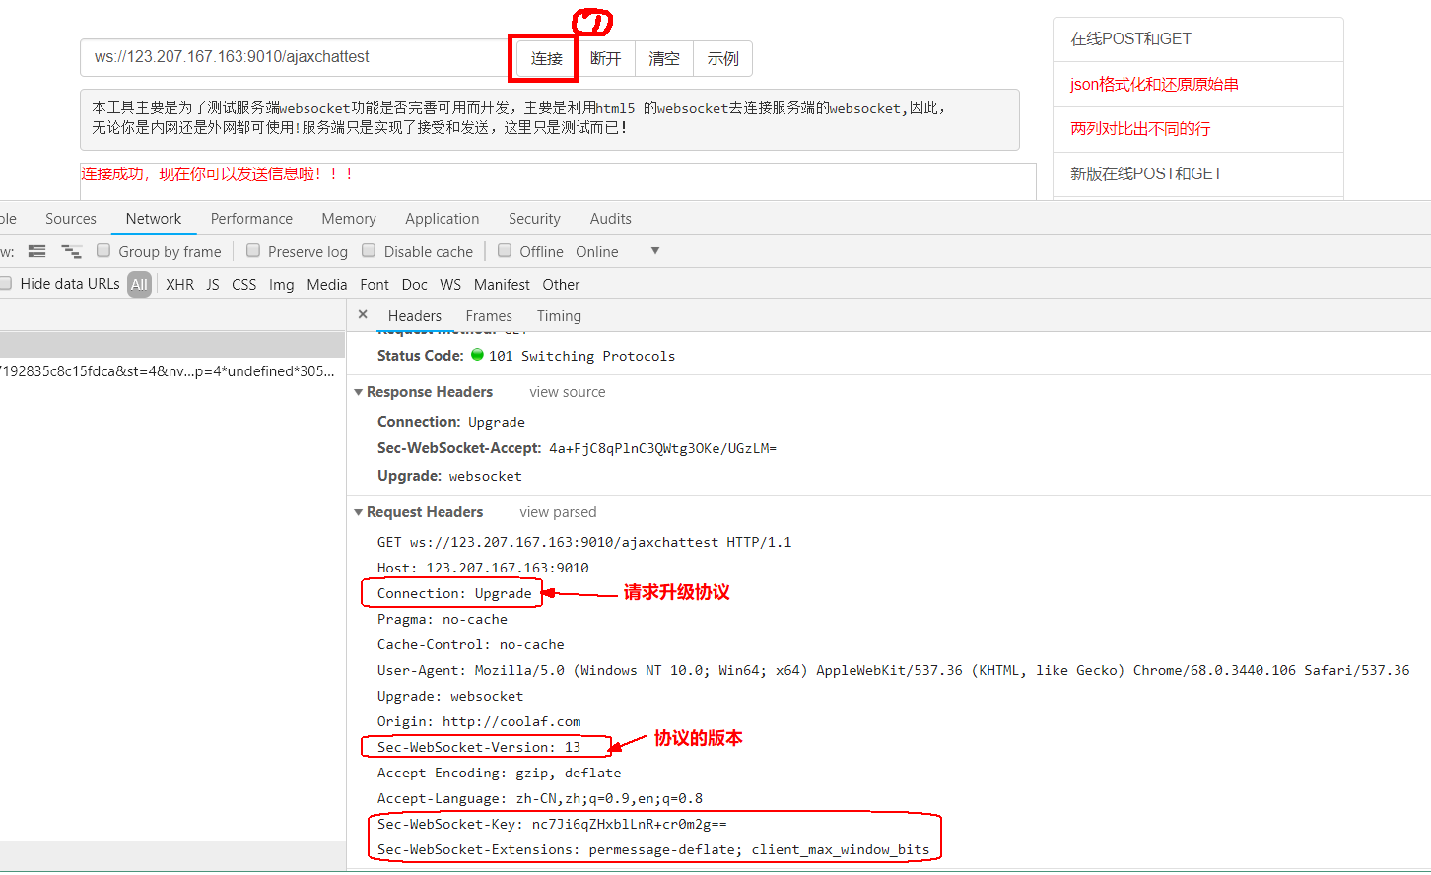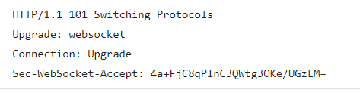

有需要请联系2855128836

南阳德刚版权所有，严禁用于商业和教学目的。

2.21.2 协议分析

**2.21.2.1 升级协议**

我们再地址栏输入：http://coolaf.com/tool/chattest

如果服务器支持协议升级和对 websocket 支持，就会给出 101 响应：

**2.21.2.2 发送消息**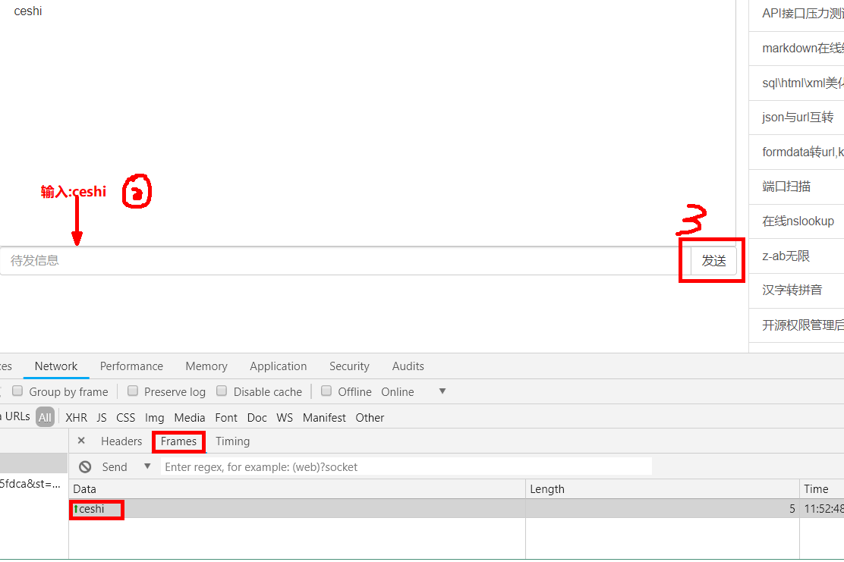

有需要请联系2855128836

南阳德刚版权所有，严禁用于商业和教学目的。

并建立新连接，而是再已有连接基础上进行：

2.21.3 使用 Servlet API 开发 websocket

新建一个动态 web 项目，我们这里使用 tomcat8 编写

**2.21.3.1 chat.html**

|  |
| --- |
| <!DOCTYPE html>  <html>  <head>  <meta charset="UTF-8">  <title>聊天</title>  <style type="text/css">  input#chat {  width: 410px  }  #console-container {  width: 400px;  } |
|
|
|
|
|
|
|
|
|
|
|
|
|

|  |
| --- |
| #console {  border: 1px solid #CCCCCC;  border-right-color: #999999;  border-bottom-color: #999999;  height: 170px;  overflow-y: scroll;  padding: 5px;  width: 100%;  }  #console p {  padding: 0;  margin: 0;  }  </style>  <script type="application/javascript">  var Chat = {};//面向对象方式编程  Chat.socket = null;  Chat.connect = (function(host) {  //判断浏览器是否支持WebSocket  if ('WebSocket' in window) {  Chat.socket = new WebSocket(host);  } else if ('MozWebSocket' in window) {  Chat.socket = new MozWebSocket(host);  } else {  Console.log('错误: WebSocket不被该浏览器支持.');  return;  }  //当连接成功打开时候调用该函数  Chat.socket.onopen = function () {  Console.log('信息: WebSocket 连接被打开.');  document.getElementById('chat').onkeydown = function(event) {  if (event.keyCode == 13) {  Chat.sendMessage();  }  };  };  //当连接断开时候回调该函数  Chat.socket.onclose = function () {  document.getElementById('chat').onkeydown = null;  Console.log('信息: WebSocket 关闭.'); |
|
|
|
|
|
|
|
|
|
|
|
|
|
|
|
|
|
|
|
|
|
|
|
|
|
|
|
|
|
|
|
|
|
|
|
|
|
|
|
|
|
|
|

有需要请联系2855128836

南阳德刚版权所有，严禁用于商业和教学目的。

|  |
| --- |
| };  Chat.socket.onmessage = function (message) {  Console.log(message.data);  };  });  Chat.initialize = function() {  if (window.location.protocol == 'http:') {  Chat.connect('ws://' + window.location.host+"/websocketdemo" + '/chat');  } else {  Chat.connect('wss://' + window.location.host+"/websocketdemo" + '/chat');  }  };  Chat.sendMessage = (function() {  var message = document.getElementById('chat').value;  if (message != '') {  Chat.socket.send(message);  document.getElementById('chat').value = '';  }  });  var Console = {};  Console.log = (function(message) {  var console = document.getElementById('console');  var p = document.createElement('p');  p.style.wordWrap = 'break-word';  p.innerHTML = message;  console.appendChild(p);  while (console.childNodes.length > 25) {  console.removeChild(console.firstChild);  }  console.scrollTop = console.scrollHeight;  });  Chat.initialize();  document.addEventListener("DOMContentLoaded", function() {  // Remove elements with "noscript" class - <noscript> is not allowed in XHTML  var noscripts = document.getElementsByClassName("noscript");  for (var i = 0; i < noscripts.length; i++) { |
|
|
|
|
|
|
|
|
|
|
|
|
|
|
|
|
|
|
|
|
|
|
|
|
|
|
|
|
|
|
|
|
|
|
|
|
|
|
|
|
|
|
|

有需要请联系2855128836

南阳德刚版权所有，严禁用于商业和教学目的。

|  |
| --- |
| noscripts[i].parentNode.removeChild(noscripts[i]);  }  }, false);  </script>  </head>  <body>  <div class="noscript"><h2 style="color: #ff0000">似乎你的浏览器不支持Javascript! Websocket依  赖 Javascript 启用. 请启用Javascript 并重新加载该页面!</h2></div>  <div>  <p>  <input type="text" placeholder="输入并按下enter来聊天" id="chat" />  </p>  <div id="console-container">  <div id="console"></div>  </div>  </div>  </body>  </html> |
|
|
|
|
|
|
|
|
|
|
|
|
|
|
|
|
|
|
|

**2.21.3.2 服务器**

有需要请联系2855128836

南阳德刚版权所有，严禁用于商业和教学目的。

|  |
| --- |
| package cn.edu.nyist.ws;  import java.io.IOException;  import java.util.Set;  import java.util.concurrent.CopyOnWriteArraySet;  import java.util.concurrent.atomic.AtomicInteger;  import javax.websocket.OnClose;  import javax.websocket.OnError;  import javax.websocket.OnMessage;  import javax.websocket.OnOpen;  import javax.websocket.Session;  import javax.websocket.server.ServerEndpoint;  import cn.edu.nyist.ws.util.HTMLFilter;  @ServerEndpoint("/chat")  public class ChatAnno { |
|
|
|
|
|
|
|
|
|
|
|
|
|
|
|
|
|
|

|  |
| --- |
| private static final String GUEST_PREFIX = "Guest";  private static final AtomicInteger connectionIds = new AtomicInteger(0);  private static final Set<ChatAnno> connections = new CopyOnWriteArraySet<>();  private final String nickname;  private Session session;  public ChatAnno() {  nickname = GUEST_PREFIX + connectionIds.getAndIncrement();  }  @OnOpen//当连接成功创建时候  public void start(Session session) {  this.session = session;  connections.add(this);  String message = String.format("* %s %s", nickname, "has joined.");  broadcast(message);  }  @OnClose//当连接断开时  public void end() {  connections.remove(this);  String message = String.format("* %s %s", nickname, "has disconnected.");  broadcast(message);  }  @OnMessage//有消息来时  public void incoming(String message) {  String filteredMessage = String.format("%s: %s", nickname,  HTMLFilter.filter(message.toString()));  broadcast(filteredMessage);  }  @OnError//发生错误时  public void onError(Throwable t) throws Throwable {  System.out.println("Chat Error: " + t.toString());  }  //广播  private static void broadcast(String msg) {  for (ChatAnno client : connections) {  try {  synchronized (client) {  client.session.getBasicRemote().sendText(msg);  } |
|
|
|
|
|
|
|
|
|
|
|
|
|
|
|
|
|
|
|
|
|
|
|
|
|
|
|
|
|
|
|
|
|
|
|
|
|
|
|
|
|
|
|

有需要请联系2855128836

南阳德刚版权所有，严禁用于商业和教学目的。

|  |
| --- |
| } catch (IOException e) {  System.out.println("Chat Error: Failed to send message to client");  connections.remove(client);  try {  client.session.close();  } catch (IOException e1) {  // Ignore  }  String message = String.format("* %s %s", client.nickname, "has been  disconnected.");  broadcast(message);  }  }  }  } |
|
|
|
|
|
|
|
|
|
|
|
|
|
|
|

2.21.4 使用 springboot 开发 websocket

有需要请联系2855128836

南阳德刚版权所有，严禁用于商业和教学目的。

新建一个 springboot starter 项目，选中 websocket

|  |
| --- |
| <?xml version="1.0" encoding="UTF-8"?>  <project xmlns="http://maven.apache.org/POM/4.0.0"  xmlns:xsi="http://www.w3.org/2001/XMLSchema-instance"  xsi:schemaLocation="http://maven.apache.org/POM/4.0.0  http://maven.apache.org/xsd/maven-4.0.0.xsd">  <modelVersion>4.0.0</modelVersion>  <groupId>cn.edu.nyist</groupId>  <artifactId>springboot64-websocket</artifactId>  <version>0.0.1-SNAPSHOT</version>  <packaging>jar</packaging>  <name>springboot64-websocket</name>  <description>Demo project for Spring Boot</description>  <parent>  <groupId>org.springframework.boot</groupId>  <artifactId>spring-boot-starter-parent</artifactId>  <version>2.1.0.M3</version>  <relativePath/> <!-- lookup parent from repository -->  </parent> |
|
|
|
|
|
|
|
|
|
|
|
|
|
|
|
|
|
|
|
|
|

|  |
| --- |
| <properties>  <project.build.sourceEncoding>UTF-8</project.build.sourceEncoding>  <project.reporting.outputEncoding>UTF-8</project.reporting.outputEncoding>  <java.version>10</java.version>  </properties>  <dependencies>  <dependency>  <groupId>org.springframework.boot</groupId>  <artifactId>spring-boot-starter-websocket</artifactId>  </dependency>  <dependency>  <groupId>org.springframework.boot</groupId>  <artifactId>spring-boot-starter-test</artifactId>  <scope>test</scope>  </dependency>  <dependency>  <groupId>org.springframework.boot</groupId>  <artifactId>spring-boot-devtools</artifactId>  </dependency>  </dependencies>  <build>  <plugins>  <plugin>  <groupId>org.springframework.boot</groupId>  <artifactId>spring-boot-maven-plugin</artifactId>  </plugin>  </plugins>  </build>  <repositories>  <repository>  <id>spring-snapshots</id>  <name>Spring Snapshots</name>  <url>https://repo.spring.io/snapshot</url>  <snapshots>  <enabled>true</enabled>  </snapshots>  </repository>  <repository>  <id>spring-milestones</id>  <name>Spring Milestones</name> |
|
|
|
|
|
|
|
|
|
|
|
|
|
|
|
|
|
|
|
|
|
|
|
|
|
|
|
|
|
|
|
|
|
|
|
|
|
|
|
|
|
|
|

有需要请联系2855128836

南阳德刚版权所有，严禁用于商业和教学目的。

|  |
| --- |
| <url>https://repo.spring.io/milestone</url>  <snapshots>  <enabled>false</enabled>  </snapshots>  </repository>  </repositories>  <pluginRepositories>  <pluginRepository>  <id>spring-snapshots</id>  <name>Spring Snapshots</name>  <url>https://repo.spring.io/snapshot</url>  <snapshots>  <enabled>true</enabled>  </snapshots>  </pluginRepository>  <pluginRepository>  <id>spring-milestones</id>  <name>Spring Milestones</name>  <url>https://repo.spring.io/milestone</url>  <snapshots>  <enabled>false</enabled>  </snapshots>  </pluginRepository>  </pluginRepositories>  </project> |
|
|
|
|
|
|
|
|
|
|
|
|
|
|
|
|
|
|
|
|
|
|
|
|
|
|
|
|

**2.21.4.1 chat.html**

有需要请联系2855128836

南阳德刚版权所有，严禁用于商业和教学目的。

|  |
| --- |
| <!DOCTYPE html>  <html>  <head>  <meta charset="UTF-8">  <title>聊天</title>  <style type="text/css">  input#chat {  width: 410px  } |
|
|
|
|
|
|
|
|
|

|  |
| --- |
| #console-container {  width: 400px;  }  #console {  border: 1px solid #CCCCCC;  border-right-color: #999999;  border-bottom-color: #999999;  height: 170px;  overflow-y: scroll;  padding: 5px;  width: 100%;  }  #console p {  padding: 0;  margin: 0;  }  </style>  <script type="application/javascript">  var Chat = {};//面向对象方式编程  Chat.socket = null;  Chat.connect = (function(host) {  //判断浏览器是否支持WebSocket  if ('WebSocket' in window) {  Chat.socket = new WebSocket(host);  } else if ('MozWebSocket' in window) {  Chat.socket = new MozWebSocket(host);  } else {  Console.log('错误: WebSocket不被该浏览器支持.');  return;  }  //当连接成功打开时候调用该函数  Chat.socket.onopen = function () {  Console.log('信息: WebSocket 连接被打开.');  document.getElementById('chat').onkeydown = function(event) {  if (event.keyCode == 13) {  Chat.sendMessage();  }  };  }; |
|
|
|
|
|
|
|
|
|
|
|
|
|
|
|
|
|
|
|
|
|
|
|
|
|
|
|
|
|
|
|
|
|
|
|
|
|
|
|
|
|
|
|

有需要请联系2855128836

南阳德刚版权所有，严禁用于商业和教学目的。

|  |
| --- |
| //当连接断开时候回调该函数  Chat.socket.onclose = function () {  document.getElementById('chat').onkeydown = null;  Console.log('信息: WebSocket 关闭.');  };  Chat.socket.onmessage = function (message) {  Console.log(message.data);  };  });  Chat.initialize = function() {  if (window.location.protocol == 'http:') {  Chat.connect('ws://' + window.location.host + '/chat');  } else {  Chat.connect('wss://' + window.location.host+ '/chat');  }  };  Chat.sendMessage = (function() {  var message = document.getElementById('chat').value;  if (message != '') {  Chat.socket.send(message);  document.getElementById('chat').value = '';  }  });  var Console = {};  Console.log = (function(message) {  var console = document.getElementById('console');  var p = document.createElement('p');  p.style.wordWrap = 'break-word';  p.innerHTML = message;  console.appendChild(p);  while (console.childNodes.length > 25) {  console.removeChild(console.firstChild);  }  console.scrollTop = console.scrollHeight;  });  Chat.initialize(); |
|
|
|
|
|
|
|
|
|
|
|
|
|
|
|
|
|
|
|
|
|
|
|
|
|
|
|
|
|
|
|
|
|
|
|
|
|
|
|
|
|
|
|

有需要请联系2855128836

南阳德刚版权所有，严禁用于商业和教学目的。

|  |
| --- |
| document.addEventListener("DOMContentLoaded", function() {  // Remove elements with "noscript" class - <noscript> is not allowed in XHTML  var noscripts = document.getElementsByClassName("noscript");  for (var i = 0; i < noscripts.length; i++) {  noscripts[i].parentNode.removeChild(noscripts[i]);  }  }, false);  </script>  </head>  <body>  <div class="noscript">  <h2 style="color: #ff0000">似乎你的浏览器不支持Javascript! Websocket依赖  Javascript 启用. 请启用Javascript 并重新加载该页面!</h2>  </div>  <div>  <p>  <input type="text" placeholder="输入并按下enter来聊天" id="chat" />  </p>  <div id="console-container">  <div id="console"></div>  </div>  </div>  </body>  </html> |
|
|
|
|
|
|
|
|
|
|
|
|
|
|
|
|
|
|
|
|
|
|
|
|
|

**2.21.4.2 处理器**

有需要请联系2855128836

南阳德刚版权所有，严禁用于商业和教学目的。

|  |
| --- |
| package cn.edu.nyist.websocket.echo;  import java.io.IOException;  import java.util.concurrent.CopyOnWriteArraySet;  import java.util.concurrent.atomic.AtomicInteger;  import org.slf4j.Logger;  import org.slf4j.LoggerFactory;  import org.springframework.web.socket.CloseStatus;  import org.springframework.web.socket.TextMessage;  import org.springframework.web.socket.WebSocketSession;  import org.springframework.web.socket.handler.TextWebSocketHandler; |
|
|
|
|
|
|
|
|
|
|
|

|  |
| --- |
| public class MyHandler extends TextWebSocketHandler {  private static final Logger LOGGER = LoggerFactory.getLogger(MyHandler.class);  private static final AtomicInteger ON_LINE_COUNT = new AtomicInteger(0);  private static CopyOnWriteArraySet<WebSocketSession> SESSION_SET = new  CopyOnWriteArraySet<>();  @Override  protected void handleTextMessage(WebSocketSession session, TextMessage message) throws  Exception {  LOGGER.info("来自客户端的消息:{}", message);  sendMessage(session, "收到消息，消息内容：" + message);  }  @Override// onconnection  public void afterConnectionEstablished(WebSocketSession session) throws Exception {  SESSION_SET.add(session);  int cnt = ON_LINE_COUNT.incrementAndGet();  LOGGER.info("有链接加入,当前连接数为:{}", cnt);  sendMessage(session, "连接成功");  }  @Override//onerror  public void handleTransportError(WebSocketSession session, Throwable error) throws  Exception {  LOGGER.error("发生错误：{}，Session ID：{}", error.getMessage(), session.getId());  error.printStackTrace();  }  @Override//onclose  public void afterConnectionClosed(WebSocketSession session, CloseStatus status) throws  Exception {  SESSION_SET.remove(session);  int cnt = ON_LINE_COUNT.decrementAndGet();  LOGGER.info("有连接关闭，当前连接数为:{}", cnt);  }  public static void boradCastInfo(String message) {  for (WebSocketSession session : SESSION_SET) {  if (session.isOpen()) {  sendMessage(session, message);  }  }  } |
|
|
|
|
|
|
|
|
|
|
|
|
|
|
|
|
|
|
|
|
|
|
|
|
|
|
|
|
|
|
|
|
|
|
|
|
|
|
|
|
|
|
|

有需要请联系2855128836

南阳德刚版权所有，严禁用于商业和教学目的。

|  |
| --- |
| public static void sendMessage(String sessionId, String message) {  WebSocketSession session = null;  for (WebSocketSession s : SESSION_SET) {  if (s.getId().equals(sessionId)) {  session = s;  break;  }  }  if (session != null) {  sendMessage(session, message);  } else {  LOGGER.warn("没有找到你指定ID的会话：{}", sessionId);  }  }  public static void sendMessage(WebSocketSession session, String message) {  try {  session.sendMessage(  new TextMessage(String.format("%s (From Server，Session ID=%s)",  message, session.getId())));  } catch (IOException e) {  e.printStackTrace();  }  }  } |
|
|
|
|
|
|
|
|
|
|
|
|
|
|
|
|
|
|
|
|
|
|
|
|
|
|
|
|
|

**2.21.4.3 配置**

有需要请联系2855128836

南阳德刚版权所有，严禁用于商业和教学目的。

|  |
| --- |
| package cn.edu.nyist.websocket;  import org.springframework.context.annotation.Bean;  import org.springframework.context.annotation.Configuration;  import org.springframework.web.socket.config.annotation.EnableWebSocket;  import org.springframework.web.socket.config.annotation.WebSocketConfigurer;  import org.springframework.web.socket.config.annotation.WebSocketHandlerRegistry;  import org.springframework.web.socket.server.standard.ServerEndpointExporter;  import org.springframework.web.socket.server.support.HttpSessionHandshakeInterceptor; |
|
|
|
|
|
|
|
|
|

|  |  |  |  |  |
| --- | --- | --- | --- | --- |
| import cn.edu.nyist.websocket.echo.MyHandler;  @Configuration  @EnableWebSocket  public class WebSocketConfig implements WebSocketConfigurer {  @Override  public void registerWebSocketHandlers(WebSocketHandlerRegistry registry) {  registry.addHandler(new MyHandler(), "/chat").addInterceptors(new  HttpSessionHandshakeInterceptor());  }  @Bean | | | | |
|
|
|
|
|
|
|
|
|
|
|
| public | | ServerEndpointExporter | serverEndpointExporter() { | |
|  | return new ServerEndpointExporter(); | | |  |
| }  } | | | | |
|
|

三 springboot 原理分析

有需要请联系2855128836

南阳德刚版权所有，严禁用于商业和教学目的。

3.**1 简化依赖配置**

前面已经讲述过，我们在开发某一类项目时候，需要添加很多依赖，例如开发基于 spring 的hibernate 项目时：

|  |
| --- |
| <dependencies>  <!-- spring orm -->  <dependency>  <groupId>org.springframework</groupId>  <artifactId>spring-orm</artifactId>  <version>4.3.18.RELEASE</version>  </dependency>  <dependency>  <groupId>org.springframework</groupId>  <artifactId>spring-context</artifactId>  <version>4.3.18.RELEASE</version>  </dependency>  <!-- 添加日志，以便在学习阶段控制信息输出 spring 直接调用调用的一个日志框架是 commons-  logging log4j-jcl 这个把 commons-logging 的桥接到 log4j log4j-slf4j-impl:使用 slf4j 来打印日志 log4j-core 就是具  体的日志框架 log4j2 -->  <dependency> |
|
|
|
|
|
|
|
|
|
|
|
|
|
|
|

|  |
| --- |
| <groupId>org.apache.logging.log4j</groupId>  <artifactId>log4j-core</artifactId>  <version>2.6.2</version>  </dependency>  <dependency>  <groupId>org.apache.logging.log4j</groupId>  <artifactId>log4j-jcl</artifactId>  <version>2.6.2</version>  </dependency>  <dependency>  <groupId>org.apache.logging.log4j</groupId>  <artifactId>log4j-slf4j-impl</artifactId>  <version>2.6.2</version>  </dependency>  <!-- hibernate 运行起来 -->  <!-- 1 添加核心依赖 -->  <dependency>  <groupId>org.hibernate</groupId>  <artifactId>hibernate-core</artifactId>  <version>4.3.11.Final</version>  </dependency>  <!-- 2 添加数据库驱动 -->  <dependency>  <groupId>mysql</groupId>  <artifactId>mysql-connector-java</artifactId>  <version>5.1.46</version>  </dependency>  <dependency>  <groupId>org.aspectj</groupId>  <artifactId>aspectjweaver</artifactId>  <version>1.9.1</version>  </dependency>  <!-- 3 c3p0 数据源 -->  <dependency>  <groupId>com.mchange</groupId>  <artifactId>c3p0</artifactId>  <version>0.9.5.2</version>  </dependency>  </dependencies> |
|
|
|
|
|
|
|
|
|
|
|
|
|
|
|
|
|
|
|
|
|
|
|
|
|
|
|
|
|
|
|
|
|
|
|
|
|
|

我们需要添加很多依赖，同时我们依赖版本是写死的，将来要修改不容易。我们需要解决两个问题：

有需要请联系2855128836

南阳德刚版权所有，严禁用于商业和教学目的。

1. 版本的集中控制问题：使用 mave 项目继承，一般直接继承：

<parent>

|  |
| --- |
| <groupId>org.springframework.boot</groupId>  <artifactId>spring-boot-starter-parent</artifactId>  <version>1.5.15.RELEASE</version>  </parent> |
|
|
|

这样该 maven 项目定义共性自然继承下来，例如版本：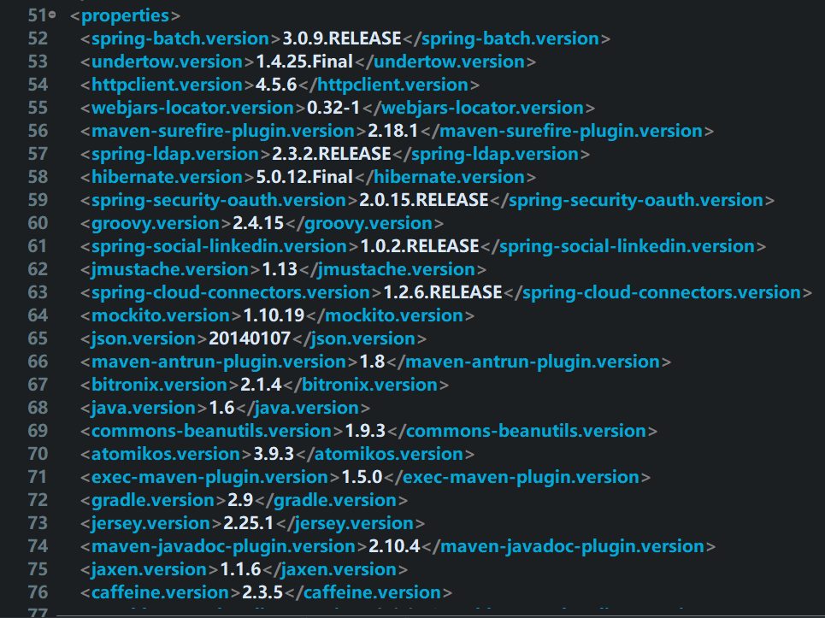

有需要请联系2855128836

南阳德刚版权所有，严禁用于商业和教学目的。

2. 把某个方面开发需要的依赖放置一个新的 POM 项目 B，将来我们的项目依赖新 maven

项目 B，即可。这样通过添加一个依赖间接添加多个依赖，这种项目在 springboot 中称之为启动器项目：

|  |
| --- |
| <dependency>  <groupId>org.springframework.boot</groupId>  <artifactId>spring-boot-starter-data-jpa</artifactId>  </dependency> |
|
|
|

然后该项目自动添加 jpa 开发所需所有依赖：

**3.2 自动帮我们配置 bean**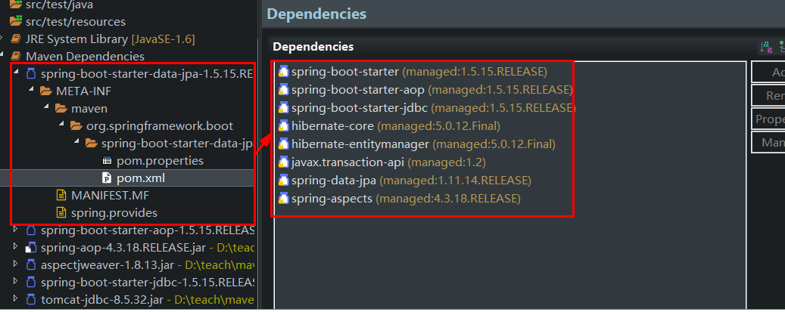

有需要请联系2855128836

南阳德刚版权所有，严禁用于商业和教学目的。

3.2.1 SpringBootApplication 注解

|  |  |  |
| --- | --- | --- |
| @Target(ElementType.TYPE)  @Retention(RetentionPolicy.RUNTIME)  @Documente  @Inherited  @SpringBootConfiguration//首先是一个spring的配置类  @EnableAutoConfiguration//启动自动扫描有@Configuartion的类  @ComponentScan(excludeFilters = {  @Filter(type = FilterType.CUSTOM, classes = TypeExcludeFilter.class),  @Filter(type = FilterType.CUSTOM, classes = AutoConfigurationExcludeFilter.class) })//自动组  件扫描 | | |
|
|
|
|
|
|
|
|
|
| public @interface | SpringBootApplication | { |
| /**  * Exclude specific auto-configuration classes such that they will never be applied.  * @return the classes to exclude  */  @AliasFor(annotation = EnableAutoConfiguration.class, attribute = "exclude")  Class<?>[] exclude() default {};  /**  * Exclude specific auto-configuration class names such that they will never be  * applied.  * @return the class names to exclude  * @since 1.3.0  */  @AliasFor(annotation = EnableAutoConfiguration.class, attribute = "excludeName")  String[] excludeName() default {}; | | |
|
|
|
|
|
|
|
|
|
|
|
|
|
|
|

|  |
| --- |
| /**  * Base packages to scan for annotated components. Use {@link #scanBasePackageClasses}  * for a type-safe alternative to String-based package names.  * @return base packages to scan  * @since 1.3.0  */  @AliasFor(annotation = ComponentScan.class, attribute = "basePackages")  String[] scanBasePackages() default {};  /**  * Type-safe alternative to {@link #scanBasePackages} for specifying the packages to  * scan for annotated components. The package of each class specified will be scanned.  * <p>  * Consider creating a special no-op marker class or interface in each package that  * serves no purpose other than being referenced by this attribute.  * @return base packages to scan  * @since 1.3.0  */  @AliasFor(annotation = ComponentScan.class, attribute = "basePackageClasses")  Class<?>[] scanBasePackageClasses() default {};  } |
|
|
|
|
|
|
|
|
|
|
|
|
|
|
|
|
|
|
|
|
|
|
|

它会启动自动扫描类上有注解@Configuration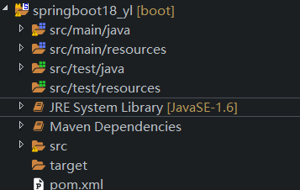

有需要请联系2855128836

南阳德刚版权所有，严禁用于商业和教学目的。

3.2.2 @Conditional 注解

**3.2.2.1 新建一个 maven 的 jar 项目**

修改 pom.xml:

|  |
| --- |
| <project xmlns="http://maven.apache.org/POM/4.0.0"  xmlns:xsi="http://www.w3.org/2001/XMLSchema-instance"  xsi:schemaLocation="http://maven.apache.org/POM/4.0.0 http://maven.apache.org/xsd/maven-  4.0.0.xsd">  <modelVersion>4.0.0</modelVersion>  <groupId>cn.edu.nyist</groupId>  <artifactId>springboot18_yl</artifactId>  <version>0.0.1-SNAPSHOT</version>  <parent>  <groupId>org.springframework.boot</groupId>  <artifactId>spring-boot-starter-parent</artifactId>  <version>1.5.15.RELEASE</version>  </parent>  <dependencies>  <dependency>  <groupId>org.springframework.boot</groupId>  <artifactId>spring-boot-starter</artifactId>  <exclusions>  <exclusion>  <groupId>org.springframework.boot</groupId>  <artifactId>spring-boot-starter-logging</artifactId>  </exclusion>  </exclusions>  </dependency>  <!-- 上面的把日志依赖全部去掉了 -->  <dependency>  <groupId>org.springframework.boot</groupId>  <artifactId>spring-boot-starter-log4j2</artifactId>  </dependency>  </dependencies>  </project> |
|
|
|
|
|
|
|
|
|
|
|
|
|
|
|
|
|
|
|
|
|
|
|
|
|
|
|
|
|
|
|

**3.2.2.2 需求**

有需要请联系2855128836

南阳德刚版权所有，严禁用于商业和教学目的。

我们 Service 向 ler 返回列举出当前文件夹下的命令：

1. Windows:dir

2. Linux:ls

**3.2.2.3 定义接口**

package cn.edu.nyist.springboot18_yl.service;

|  |
| --- |
| public interface ListService {  //显示查看文件夹的命令  public String showCommand();  } |
|
|
|
|
|

**3.2.2.4 定义 windows 下的服务**

有需要请联系2855128836

南阳德刚版权所有，严禁用于商业和教学目的。

|  |
| --- |
| package cn.edu.nyist.springboot18_yl.service.impl;  import cn.edu.nyist.springboot18_yl.service.ListService;  public class WindowsListService implements ListService {  @Override  public String showCommand() {  return "dir";  }  } |
|
|
|
|
|
|
|

**3.2.2.5 定义 linux 下的服务**

|  |  |  |
| --- | --- | --- |
| package cn.edu.nyist.springboot18_yl.service.impl;  import cn.edu.nyist.springboot18_yl.service.ListService;  public class LinuxListService implements ListService {  @Override | | |
|
|
|
| public String | showCommand | () { |
| return "ls";  }  } | | |
|
|

**3.2.2.6Controller**

|  |
| --- |
| package cn.edu.nyist.springboot18_yl.controller;  import org.springframework.beans.factory.annotation.Autowired;  import org.springframework.stereotype.Controller;  import cn.edu.nyist.springboot18_yl.service.ListService;  @Controller  public class ListController {  @Autowired  private ListService listService; |
|
|
|
|
|
|
|
| } |

**3.2.2.7 AppConfig**

有需要请联系2855128836

南阳德刚版权所有，严禁用于商业和教学目的。

这里对定义的类进行配置：

|  |
| --- |
| package cn.edu.nyist.springboot18_yl;  import org.springframework.context.annotation.Bean;  import org.springframework.context.annotation.Configuration;  import cn.edu.nyist.springboot18_yl.service.ListService;  import cn.edu.nyist.springboot18_yl.service.impl.LinuxListService;  import cn.edu.nyist.springboot18_yl.service.impl.WindowsListService;  @Configuration  public class AppConfig {  @Bean  public ListService windowsListService() {  return new WindowsListService();  }  @Bean  public ListService linuxListService() {  return new LinuxListService();  }  } |
|
|
|
|
|
|
|
|
|
|
|
|
|
|
|
|
|
|
|
|
|

**3.2.2.8 Application 启动类**

|  |
| --- |
| package cn.edu.nyist.springboot18_yl;  import org.springframework.boot.SpringApplication;  import org.springframework.boot.autoconfigure.SpringBootApplication;  import org.springframework.context.ApplicationContext;  @SpringBootApplication  public class Application {  public static void main(String[] args) {  ApplicationContext ac = SpringApplication.run(Application.class, args);  //打印所有bean的名字  String[] beanNames = ac.getBeanDefinitionNames();  for (String beanName : beanNames) {  System.out.println(beanName); |
|
|
|
|
|
|
|
|
|
|
|
|
|

|  |
| --- |
| }  }  } |
|
|
|
|

**3.2.2.8 测试**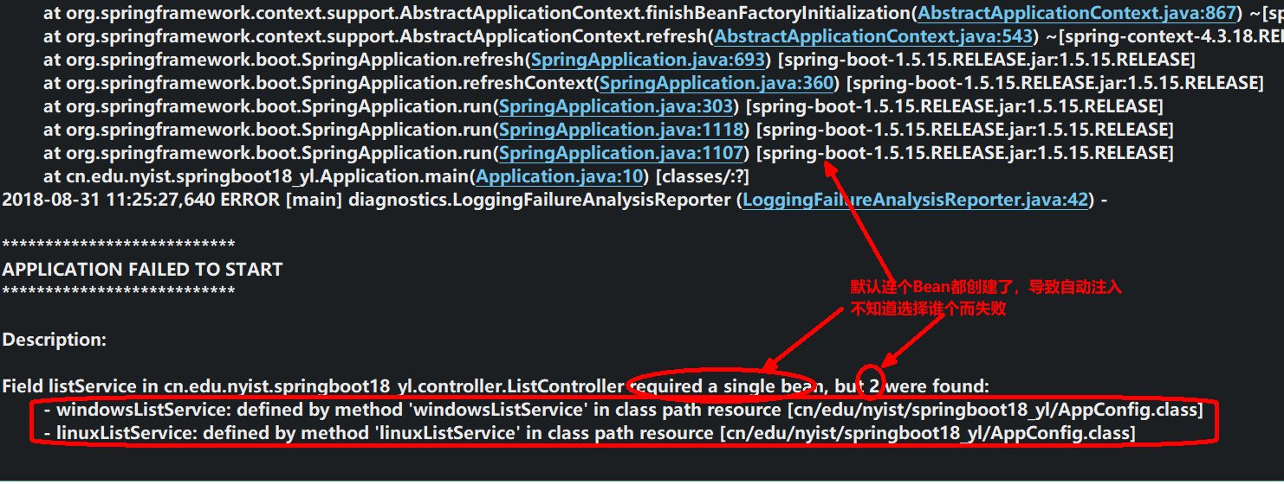

有需要请联系2855128836

南阳德刚版权所有，严禁用于商业和教学目的。

因而我们需要把什么情况下注册那个 ListService 表达给 Spring，而要表达需要一段代码，在Java 中代码不能脱离方法而存在，而方法又不能脱离类存在，现在是两方合作，因而要采用接口方式：我们实现接口，spring 安装接口方法调用。

**3.2.2.9 windows 下的条件类**

|  |
| --- |
| package cn.edu.nyist.springboot18_yl.condition;  import org.springframework.context.annotation.Condition;  import org.springframework.context.annotation.ConditionContext;  import org.springframework.core.type.AnnotatedTypeMetadata;  public class WindowsConditional implements Condition {  @Override  public boolean matches(ConditionContext context, AnnotatedTypeMetadata metadata) {  //把条件表达在这里  return  context.getEnvironment().getProperty("os.name").toLowerCase().contains("windows");  }  } |
|
|
|
|
|
|
|
|
|
|
|
|
|
|
|
|

**3.2.2.10 linux 下的条件类**

有需要请联系2855128836

南阳德刚版权所有，严禁用于商业和教学目的。

|  |
| --- |
| package cn.edu.nyist.springboot18_yl.condition;  import org.springframework.context.annotation.Condition;  import org.springframework.context.annotation.ConditionContext;  import org.springframework.core.type.AnnotatedTypeMetadata;  public class LinuxConditional implements Condition {  @Override  public boolean matches(ConditionContext context, AnnotatedTypeMetadata metadata) {  //把条件表达在这里  return  context.getEnvironment().getProperty("os.name").toLowerCase().contains("linux");  }  } |
|
|
|
|
|
|
|
|
|
|
|
|
|
|
|
|

**3.2.2.11 修改配置类，添加条件**

@Conditional 写在每个方法上：

|  |
| --- |
| package cn.edu.nyist.springboot18_yl;  import org.springframework.context.annotation.Bean;  import org.springframework.context.annotation.Conditional;  import org.springframework.context.annotation.Configuration;  import cn.edu.nyist.springboot18_yl.condition.LinuxConditional;  import cn.edu.nyist.springboot18_yl.condition.WindowsConditional;  import cn.edu.nyist.springboot18_yl.service.ListService;  import cn.edu.nyist.springboot18_yl.service.impl.LinuxListService;  import cn.edu.nyist.springboot18_yl.service.impl.WindowsListService;  @Configuration  // @Conditional(LinuxConditional.class)  public class AppConfig {  @Bean  @Conditional(WindowsConditional.class)  public ListService windowsListService() { |
|
|
|
|
|
|
|
|
|
|
|
|
|
|
|
|
|

|  |
| --- |
| return new WindowsListService();  }  @Bean  @Conditional(LinuxConditional.class)  public ListService linuxListService() {  return new LinuxListService();  }  } |
|
|
|
|
|
|
|
|
|

**3.2.2.12 测试**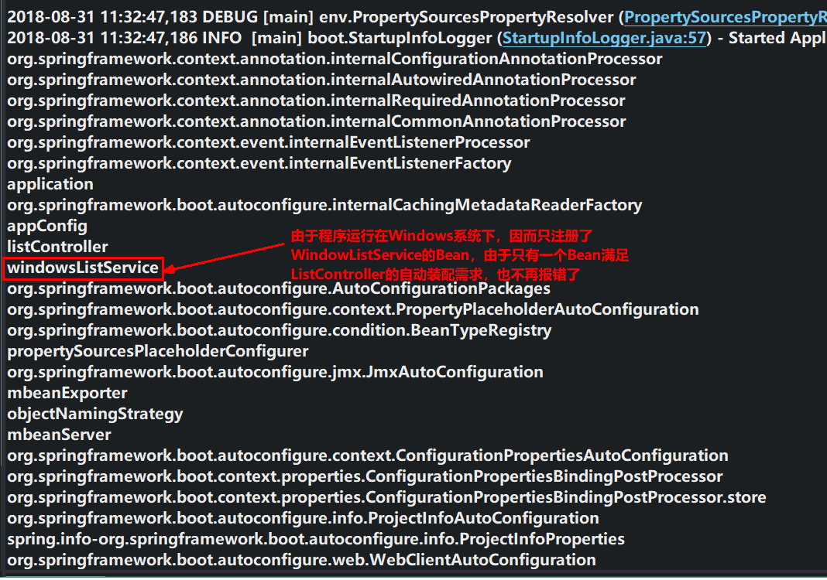

有需要请联系2855128836

南阳德刚版权所有，严禁用于商业和教学目的。

**3.2.2.13 修改配置类，添加条件在类上**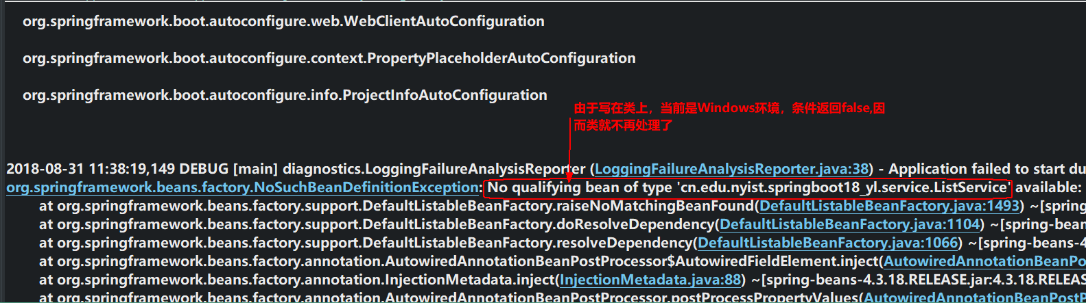

有需要请联系2855128836

南阳德刚版权所有，严禁用于商业和教学目的。

|  |
| --- |
| package cn.edu.nyist.springboot18_yl;  import org.springframework.context.annotation.Bean;  import org.springframework.context.annotation.Conditional;  import org.springframework.context.annotation.Configuration;  import cn.edu.nyist.springboot18_yl.condition.LinuxConditional;  import cn.edu.nyist.springboot18_yl.condition.WindowsConditional;  import cn.edu.nyist.springboot18_yl.service.ListService;  import cn.edu.nyist.springboot18_yl.service.impl.LinuxListService;  import cn.edu.nyist.springboot18_yl.service.impl.WindowsListService;  @Configuration  @Conditional(LinuxConditional.class)//在jdk1.7-一个注解只能出现一次  //@Conditional(WindowsConditional.class)  public class AppConfig {  @Bean  @Conditional(WindowsConditional.class)  public ListService windowsListService() {  return new WindowsListService();  }  @Bean  @Conditional(LinuxConditional.class)  public ListService linuxListService() {  return new LinuxListService();  }  } |
|
|
|
|
|
|
|
|
|
|
|
|
|
|
|
|
|
|
|
|
|
|
|
|
|
|
|
|

**3.2.2.14 测试**

3.2.3 其它条件

}

}

有需要请联系2855128836

南阳德刚版权所有，严禁用于商业和教学目的。

1. @ConditionalOnClass(name= {"cn.edu.nyist.MyClass"}):当指定的类在类路径上.

2. @ConditionalOnMissingClass:当指定的类不在类路径上

3. @ConditionalOnBean: 指定的 bean 类和/或名字已经包含在 BeanFactory. 放置在方

式上的@Bean, bean 类默认为工厂方法返回值类型:

4. @ConditionalOnMissingBean:

指定的 bean 类和/或名字还不在 BeanFactory.

当放置@Bean 在方法, bean 类默认为工厂方法的返回类型:

@Configuration

public class MyAutoConfiguration {

@ConditionalOnMissingBean

@Bean

public MyService myService() {

...

在上面的例子将匹配如果木有类型为 MyService 存在 BeanFactory.

5. @ConditionalOnProperty: 指定的属性有指定的值时候匹配 . 默认属性必须出现在

Environment 且不等于 false

3.2.4 自动配置类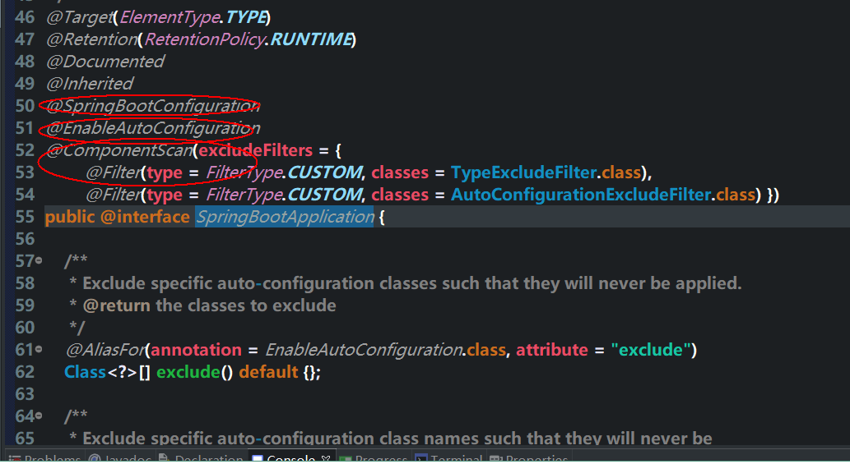

有需要请联系2855128836

南阳德刚版权所有，严禁用于商业和教学目的。

**3.2.2.1 @SpringBootApplication**

该注解会自动扫描有@Configuation 的内容。

**3.2.2.2 每个 starter 都会包含自动配置器**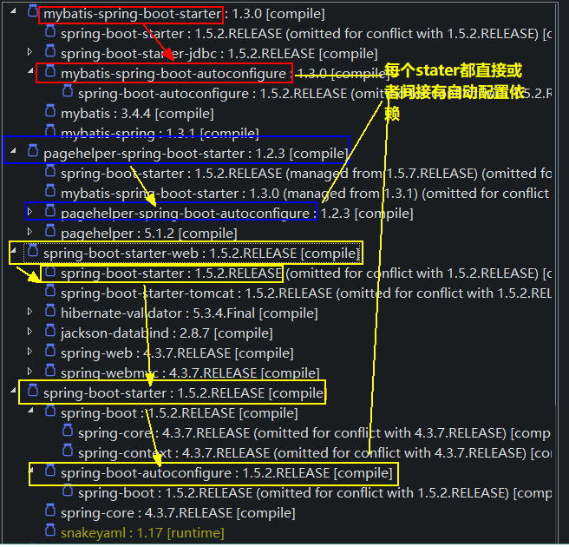

有需要请联系2855128836

南阳德刚版权所有，严禁用于商业和教学目的。

**3.2.2.3 自动配置器举例**

例如我们要启用 AOP，那么我们自己手动要做的事情是：1. 要用启用 AOP 代理

2. 要有通知类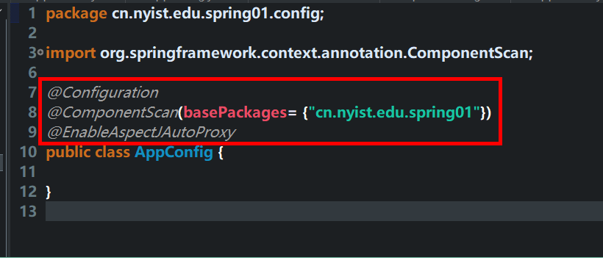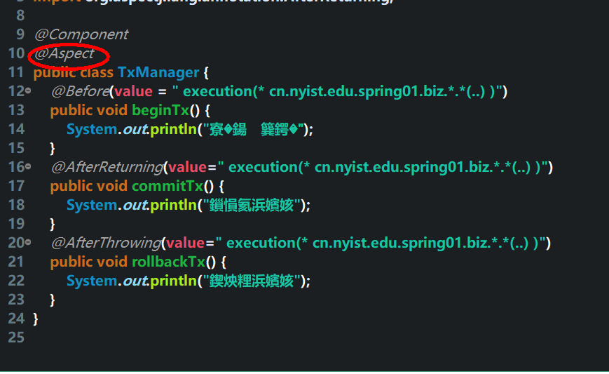

理

有需要请联系2855128836

南阳德刚版权所有，严禁用于商业和教学目的。

3. 代理分为基于 JDK 和 CGLI 代理

默认或者和@EnableAspectJAutoProxy(proxyTargetClass=false)是 JDK 代

@EnableAspectJAutoProxy(proxyTargetClass=true)是 CGBLI 代理

这些在 springboot 中默认是 application.properties 来配置

那么我们打开 aop 自动配置器：

自所以叫自动配置器是因为：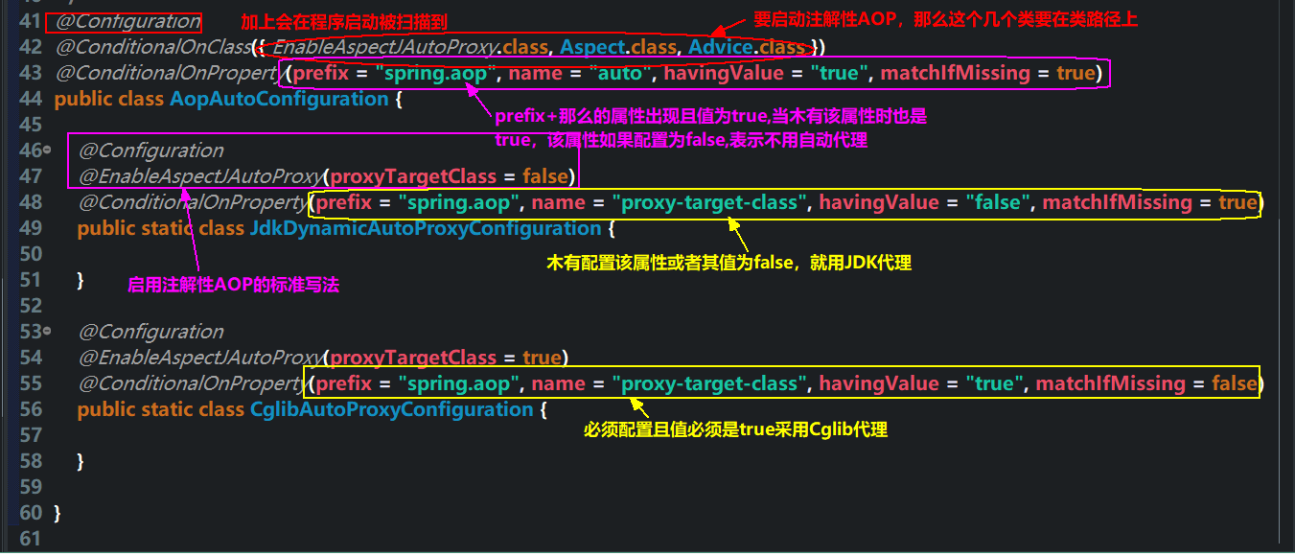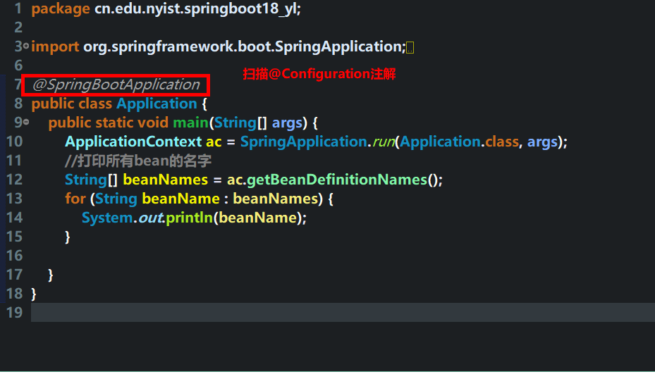

有需要请联系2855128836

南阳德刚版权所有，严禁用于商业和教学目的。

1 我们运行启动程序类：

接着我们 AOP 代理也会扫到，只要条件满足，就会把我们自己亲自做的事情由该类AopAutoConfiguration 完成相关配置，该 AopAutoConfiguration 不是我们

写的且 会自动其作用，因而我们称之为自动配置器。

四 spring cloud 入门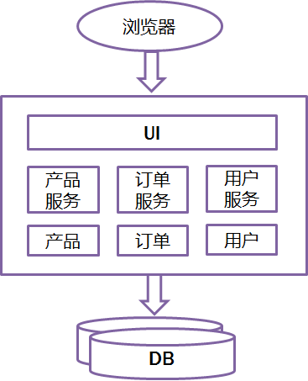

有需要请联系2855128836

南阳德刚版权所有，严禁用于商业和教学目的。

4.**1 软件架构**

4.1.1 一体架构

一体比较适合小项目

优点是：

✓ 开发简单直接，集中式管理, 基本不会重复开发

✓ 功能都在本地，没有分布式的管理开销和调用开销。

它的缺点也非常明显，特别对于互联网公司来说（不一一列举了）：

✓ 开发效率低：所有的开发在一个项目改代码，递交代码相互等待，代码

冲突不断

✓ 代码维护难：代码功能耦合在一起，新人不知道何从下手

部署不灵活：构建时间长，任何小修改必须重新构建整个项目，这个过程往往很长

稳定性不高：一个微不足道的小问题，可以导致整个应用挂掉

扩展性不够：无法满足高并发情况下的业务需求

4.1.2 集群环境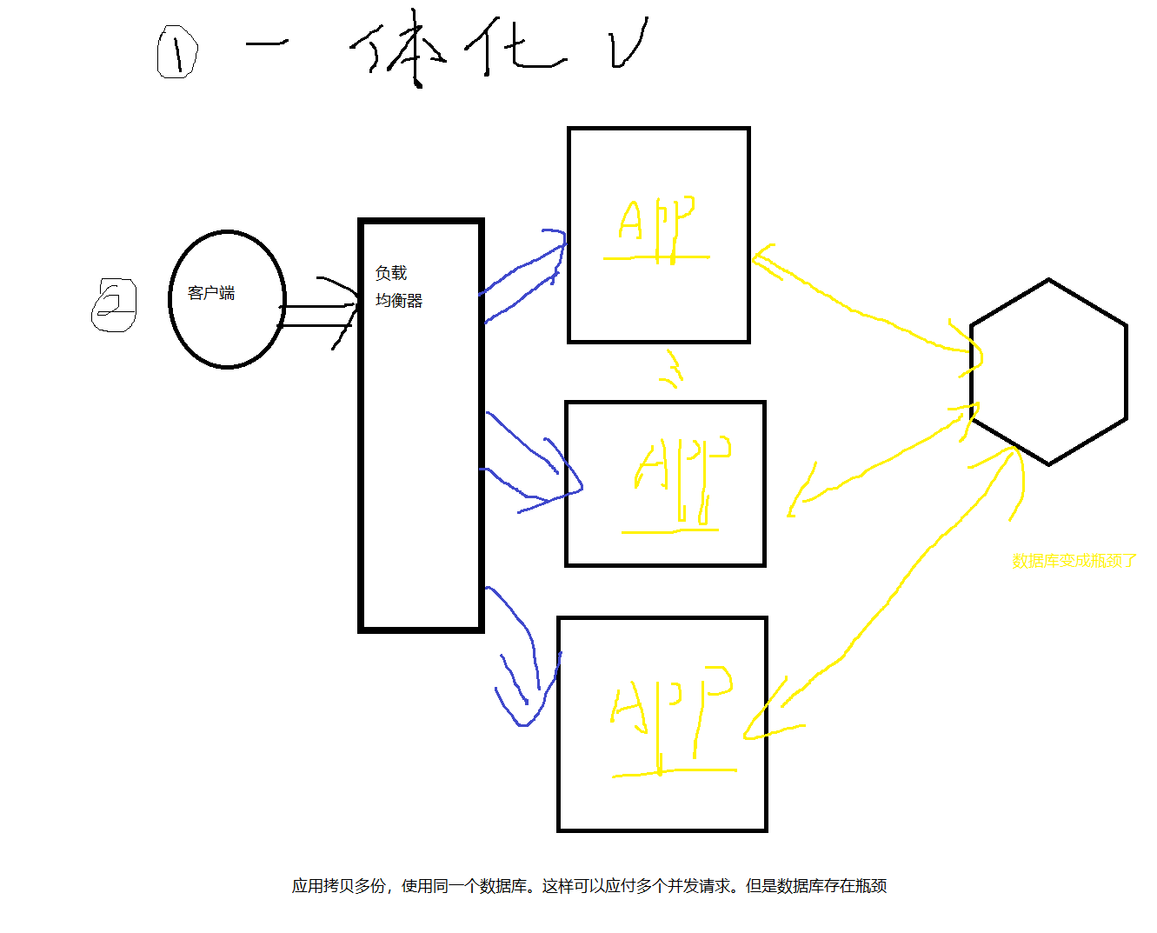

有需要请联系2855128836

南阳德刚版权所有，严禁用于商业和教学目的。

**4.1.2.1 应用拷贝和同一个数据库**

**4.1.2.2 应用和数据库拷贝**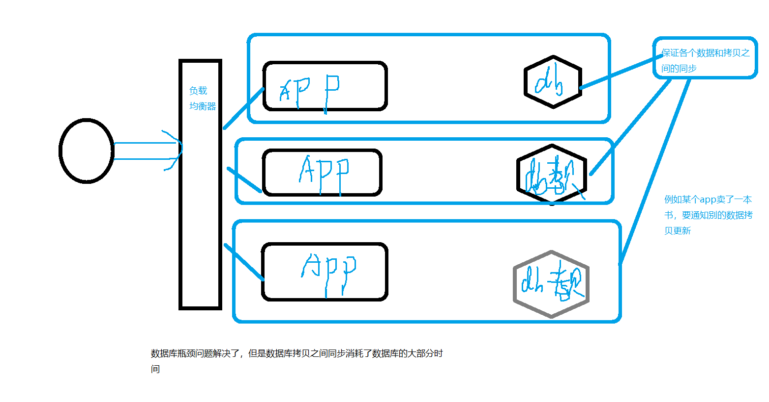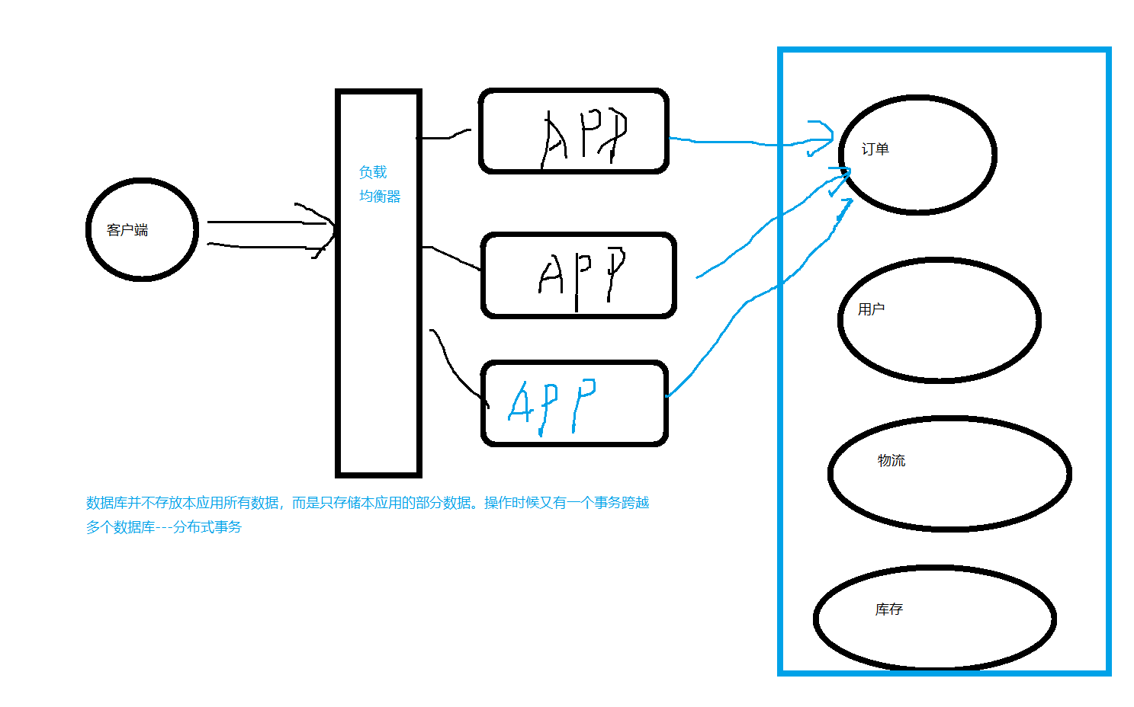

有需要请联系2855128836

南阳德刚版权所有，严禁用于商业和教学目的。

**4.1.2.3 应用拷贝和数据库分片**

**4.1.2.4 多种客户端问题**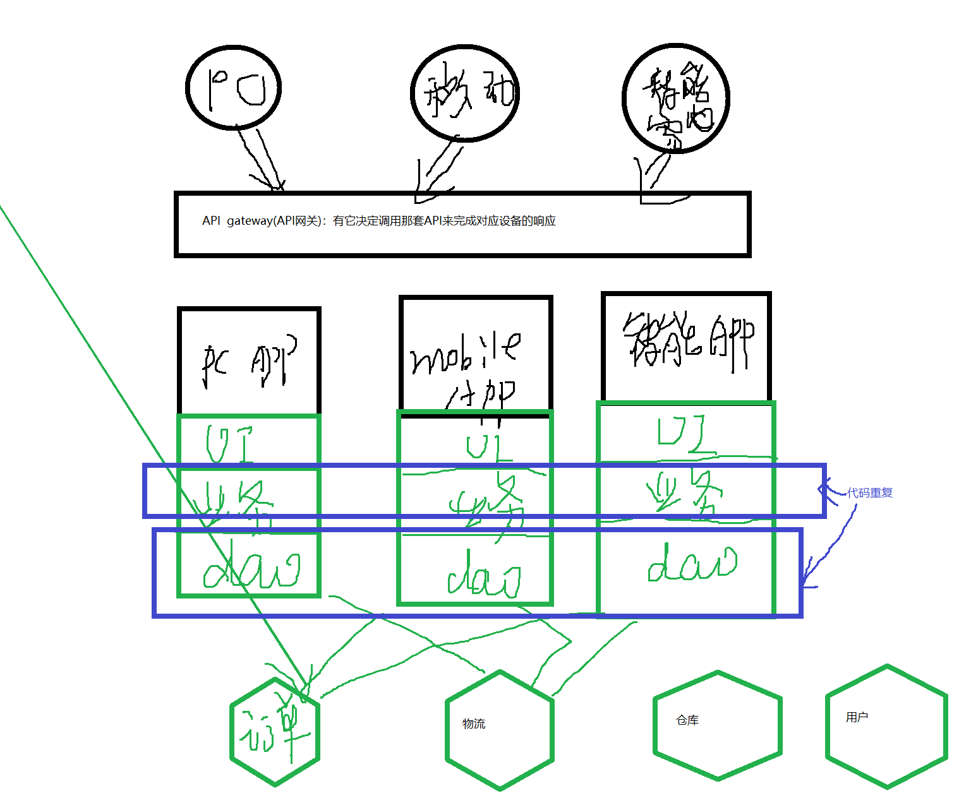

有需要请联系2855128836

南阳德刚版权所有，严禁用于商业和教学目的。

**4.1.2.5 多种客户端问题解决**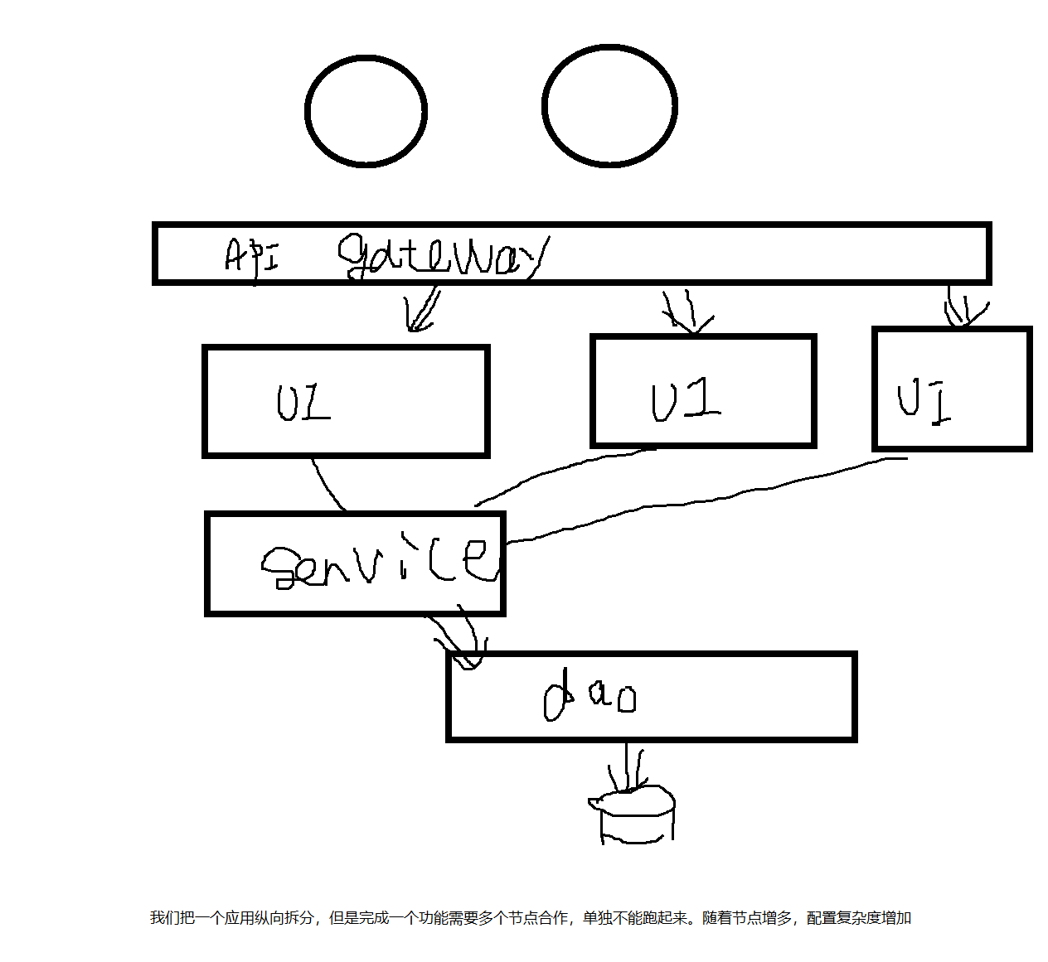

有需要请联系2855128836

南阳德刚版权所有，严禁用于商业和教学目的。

4.1.3 微服务模式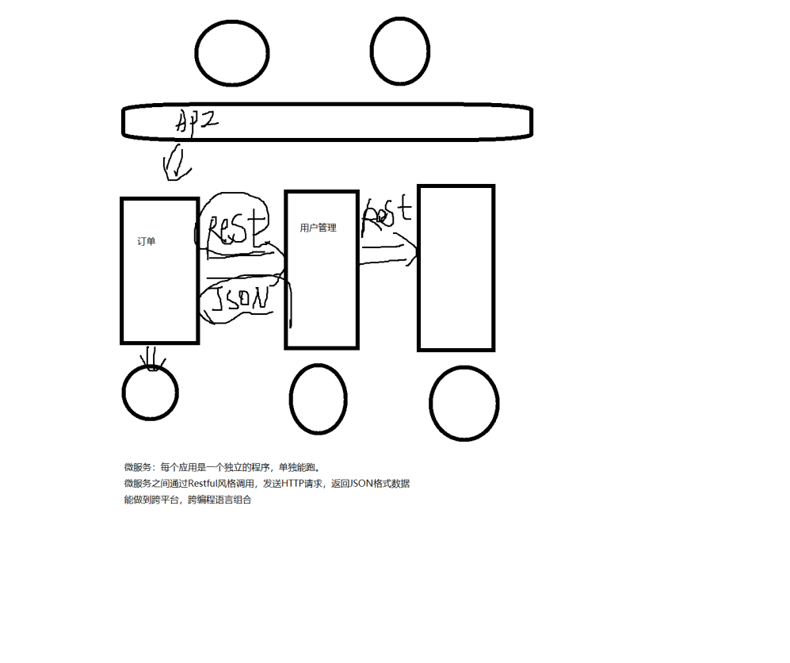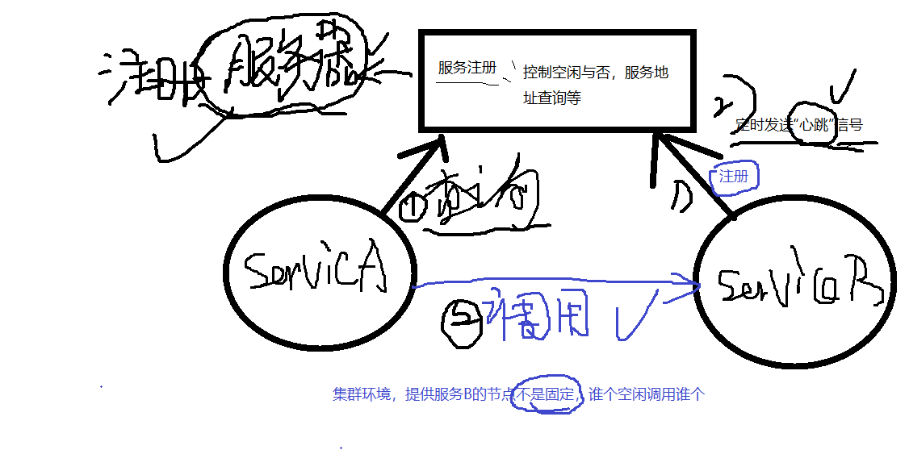

有需要请联系2855128836

南阳德刚版权所有，严禁用于商业和教学目的。

**4.1.3.1 微服务**

**4.1.3.2 微服务模式**

4.2 **spring boot 微服务实战---注册服务器**

有需要请联系2855128836

南阳德刚版权所有，严禁用于商业和教学目的。

4.2.1 新建一个 maven 项目

|  |
| --- |
| <?xml version="1.0" encoding="UTF-8"?>  <project xmlns="http://maven.apache.org/POM/4.0.0"  xmlns:xsi="http://www.w3.org/2001/XMLSchema-instance"  xsi:schemaLocation="http://maven.apache.org/POM/4.0.0  http://maven.apache.org/xsd/maven-4.0.0.xsd">  <modelVersion>4.0.0</modelVersion>  <groupId>cn.edu.nyist</groupId>  <artifactId>cloud-reg-server</artifactId>  <version>0.0.1-SNAPSHOT</version>  <packaging>jar</packaging>  <name>cloud-reg-server</name>  <description>spring cloud注册中心</description>  <parent>  <groupId>org.springframework.boot</groupId>  <artifactId>spring-boot-starter-parent</artifactId>  <version>2.1.0.M2</version>  <relativePath/> <!-- lookup parent from repository -->  </parent>  <properties>  <project.build.sourceEncoding>UTF-8</project.build.sourceEncoding>  <project.reporting.outputEncoding>UTF-8</project.reporting.outputEncoding>  <java.version>1.8</java.version>  <spring-cloud.version>Greenwich.BUILD-SNAPSHOT</spring-cloud.version>  </properties>  <dependencies>  <dependency>  <groupId>org.springframework.cloud</groupId>  <artifactId>spring-cloud-starter-netflix-eureka-server</artifactId>  </dependency>  <dependency>  <groupId>org.springframework.boot</groupId>  <artifactId>spring-boot-starter-test</artifactId>  <scope>test</scope> |
|
|
|
|
|
|
|
|
|
|
|
|
|
|
|
|
|
|
|
|
|
|
|
|
|
|
|
|
|
|
|
|
|
|
|
|
|
|

|  |
| --- |
| </dependency>  </dependencies>  <dependencyManagement>  <dependencies>  <dependency>  <groupId>org.springframework.cloud</groupId>  <artifactId>spring-cloud-dependencies</artifactId>  <version>${spring-cloud.version}</version>  <type>pom</type>  <scope>import</scope>  </dependency>  </dependencies>  </dependencyManagement>  <build>  <plugins>  <plugin>  <groupId>org.springframework.boot</groupId>  <artifactId>spring-boot-maven-plugin</artifactId>  </plugin>  </plugins>  </build>  <repositories>  <repository>  <id>spring-snapshots</id>  <name>Spring Snapshots</name>  <url>https://repo.spring.io/snapshot</url>  <snapshots>  <enabled>true</enabled>  </snapshots>  </repository>  <repository>  <id>spring-milestones</id>  <name>Spring Milestones</name>  <url>https://repo.spring.io/milestone</url>  <snapshots>  <enabled>false</enabled>  </snapshots>  </repository>  </repositories>  <pluginRepositories> |
|
|
|
|
|
|
|
|
|
|
|
|
|
|
|
|
|
|
|
|
|
|
|
|
|
|
|
|
|
|
|
|
|
|
|
|
|
|
|
|
|
|
|

有需要请联系2855128836

南阳德刚版权所有，严禁用于商业和教学目的。

|  |
| --- |
| <pluginRepository>  <id>spring-snapshots</id>  <name>Spring Snapshots</name>  <url>https://repo.spring.io/snapshot</url>  <snapshots>  <enabled>true</enabled>  </snapshots>  </pluginRepository>  <pluginRepository>  <id>spring-milestones</id>  <name>Spring Milestones</name>  <url>https://repo.spring.io/milestone</url>  <snapshots>  <enabled>false</enabled>  </snapshots>  </pluginRepository>  </pluginRepositories>  </project> |
|
|
|
|
|
|
|
|
|
|
|
|
|
|
|
|
|
|
|
|

4.2.2 修改启动类

有需要请联系2855128836

南阳德刚版权所有，严禁用于商业和教学目的。

|  |
| --- |
| package cn.edu.nyist.cloudregserver;  import org.springframework.boot.SpringApplication;  import org.springframework.boot.autoconfigure.SpringBootApplication;  import org.springframework.cloud.netflix.eureka.server.EnableEurekaServer;  @SpringBootApplication  @EnableEurekaServer//启用它当注册服务器  public class CloudRegServerApplication {  public static void main(String[] args) {  SpringApplication.run(CloudRegServerApplication.class, args);  }  } |
|
|
|
|
|
|
|
|
|
|
|
|
|
|

4.2.3 修改配置

我们要在一台电脑上部署多个微应用，因而我们要把端口修改，否则都是 8080.

server.port=8761 

有需要请联系2855128836

南阳德刚版权所有，严禁用于商业和教学目的。

4.2.4 运行

在浏览器输入：http://localhost:8761/，如果木有问题就会看到一个配置界面，但是我们发现有如下问题：

4.2.5 修改配置

我们在 application.properties 中添加：

|  |  |  |
| --- | --- | --- |
| spring.application.name=eurka-server | | |
| eureka.instance.hostname=localhost | | |
| eureka.client.registerWithEureka=false  eureka.client.fetchRegistry=false | | |
|
|  | eureka.server.enableSelfPreservation=false |  |
| eureka.client.serviceUrl.defaultZone=http://${eureka.instance.hostname}:${server.port}/eure  ka/ | | |
|

4.2.6 再次运行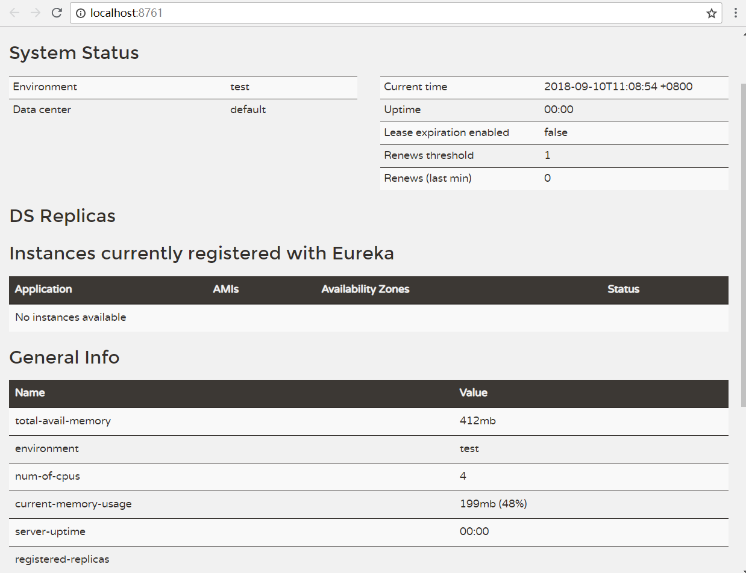

这

有需要请联系2855128836

南阳德刚版权所有，严禁用于商业和教学目的。

样我们注册服务器就启动起来了。

4.2.7 警告

在大约十分钟后，出现一行红色大字：

|  |
| --- |
| EMERGENCY! EUREKA MAY BE INCORRECTLY CLAIMING INSTANCE  S ARE UP WHEN THEY'RE NOT. RENEWALS ARE LESSER THAN TH  RESHOLD AND HENCE THE INSTANCES ARE NOT BEING EXPIRED  JUST TO BE SAFE. |
|
|
|

原因：自我保护机制。Eureka Server 在运行期间，会统计心跳失败的比例在15 分钟之内是否低于 85%，如果出现低于的情况（在单机调试的时候很容易满足，实际在生产环境上通常是由于网络不稳定导致），Eureka Server 会将

有需要请联系2855128836

南阳德刚版权所有，严禁用于商业和教学目的。

当前的实例注册信息保护起来，同时提示这个警告。

解决方案是，在注册服务器中添加：

eureka.server.enableSelfPreservation=false

然后在微服务上添加：

|  |  |  |
| --- | --- | --- |
| eureka.instance.leaseRenewalIntervalInSeconds=1 #多少时间发送一次心跳给服务器  eureka.instance.leaseExpirationDurationInSeconds: 2#到时间点了还要等多久才认为木有收到心跳 | | |
|
|  | eureka.client.healthcheck.enabled=true |  |

4.3 **spring boot 微服务实战---服务提供者**

4.3.1 新建项目

|  |
| --- |
| <?xml version="1.0" encoding="UTF-8"?>  <project xmlns="http://maven.apache.org/POM/4.0.0"  xmlns:xsi="http://www.w3.org/2001/XMLSchema-instance"  xsi:schemaLocation="http://maven.apache.org/POM/4.0.0  http://maven.apache.org/xsd/maven-4.0.0.xsd">  <modelVersion>4.0.0</modelVersion>  <groupId>cn.edu.nyist</groupId>  <artifactId>cloud-reg-client</artifactId>  <version>0.0.1-SNAPSHOT</version>  <packaging>jar</packaging>  <name>cloud-reg-client</name>  <description>Demo project for Spring Boot</description>  <parent>  <groupId>org.springframework.boot</groupId>  <artifactId>spring-boot-starter-parent</artifactId>  <version>2.1.0.M2</version>  <relativePath/> <!-- lookup parent from repository -->  </parent> |
|
|
|
|
|
|
|
|
|
|
|
|
|
|
|
|
|
|
|
|

|  |
| --- |
| <properties>  <project.build.sourceEncoding>UTF-8</project.build.sourceEncoding>  <project.reporting.outputEncoding>UTF-8</project.reporting.outputEncoding>  <java.version>1.8</java.version>  <spring-cloud.version>Greenwich.BUILD-SNAPSHOT</spring-cloud.version>  </properties>  <dependencies>  <dependency>  <groupId>org.springframework.boot</groupId>  <artifactId>spring-boot-starter-web</artifactId>  </dependency>  <dependency>  <groupId>org.springframework.cloud</groupId>  <artifactId>spring-cloud-starter-netflix-eureka-client</artifactId>  </dependency>  <dependency>  <groupId>org.springframework.boot</groupId>  <artifactId>spring-boot-starter-test</artifactId>  <scope>test</scope>  </dependency>  <dependency>  <groupId>org.springframework.boot</groupId>  <artifactId>spring-boot-starter-actuator</artifactId>  </dependency>  <dependency>  <groupId>org.springframework.boot</groupId>  <artifactId>spring-boot-devtools</artifactId>  </dependency>  </dependencies>  <dependencyManagement>  <dependencies>  <dependency>  <groupId>org.springframework.cloud</groupId>  <artifactId>spring-cloud-dependencies</artifactId>  <version>${spring-cloud.version}</version>  <type>pom</type>  <scope>import</scope>  </dependency>  </dependencies>  </dependencyManagement> |
|
|
|
|
|
|
|
|
|
|
|
|
|
|
|
|
|
|
|
|
|
|
|
|
|
|
|
|
|
|
|
|
|
|
|
|
|
|
|
|
|
|
|

有需要请联系2855128836

南阳德刚版权所有，严禁用于商业和教学目的。

|  |
| --- |
| <build>  <plugins>  <plugin>  <groupId>org.springframework.boot</groupId>  <artifactId>spring-boot-maven-plugin</artifactId>  </plugin>  </plugins>  </build>  <repositories>  <repository>  <id>spring-snapshots</id>  <name>Spring Snapshots</name>  <url>https://repo.spring.io/snapshot</url>  <snapshots>  <enabled>true</enabled>  </snapshots>  </repository>  <repository>  <id>spring-milestones</id>  <name>Spring Milestones</name>  <url>https://repo.spring.io/milestone</url>  <snapshots>  <enabled>false</enabled>  </snapshots>  </repository>  </repositories>  <pluginRepositories>  <pluginRepository>  <id>spring-snapshots</id>  <name>Spring Snapshots</name>  <url>https://repo.spring.io/snapshot</url>  <snapshots>  <enabled>true</enabled>  </snapshots>  </pluginRepository>  <pluginRepository>  <id>spring-milestones</id>  <name>Spring Milestones</name>  <url>https://repo.spring.io/milestone</url>  <snapshots>  <enabled>false</enabled> |
|
|
|
|
|
|
|
|
|
|
|
|
|
|
|
|
|
|
|
|
|
|
|
|
|
|
|
|
|
|
|
|
|
|
|
|
|
|
|
|
|
|
|

有需要请联系2855128836

南阳德刚版权所有，严禁用于商业和教学目的。

|  |
| --- |
| </snapshots>  </pluginRepository>  </pluginRepositories>  </project> |
|
|
|
|
|
|

4.3.2 配置

有需要请联系2855128836

南阳德刚版权所有，严禁用于商业和教学目的。

|  |
| --- |
| server.port=8763  eureka.client.serviceUrl.defaultZone=http://localhost:8761/eureka/  spring.application.name=service-hi |
|
|
| eureka.instance.leaseRenewalIntervalInSeconds=1  eureka.instance.leaseExpirationDurationInSeconds=2  eureka.client.healthcheck.enabled=true |
|
|

4.3.3 编写 Controller

|  |
| --- |
| package cn.edu.nyist.cloudclient.controller;  import org.springframework.beans.factory.annotation.Value;  import org.springframework.web.bind.annotation.RequestMapping;  import org.springframework.web.bind.annotation.RequestParam;  import org.springframework.web.bind.annotation.RestController;  @RestController  public class HelloWorldController {  @Value("${server.port}")  private String port;  @RequestMapping("/hi")  public String hw(@RequestParam(required = false, defaultValue = "不想学 就走") String  name) {  return "你好--->" + name + ",我在端口" + port;  }  } |
|
|
|
|
|
|
|
|
|
|
|
|
|
|
|
|

4.3.4 启用客户端

|  |
| --- |
| package cn.edu.nyist.cloudclient; |
|

|  |
| --- |
| import org.springframework.boot.SpringApplication;  import org.springframework.boot.autoconfigure.SpringBootApplication;  import org.springframework.cloud.netflix.eureka.EnableEurekaClient;  @SpringBootApplication  @EnableEurekaClient///它提供服务  public class CloudRegClientApplication {  public static void main(String[] args) {  SpringApplication.run(CloudRegClientApplication.class, args);  }  } |
|
|
|
|
|
|
|
|
|

4.3.5 运行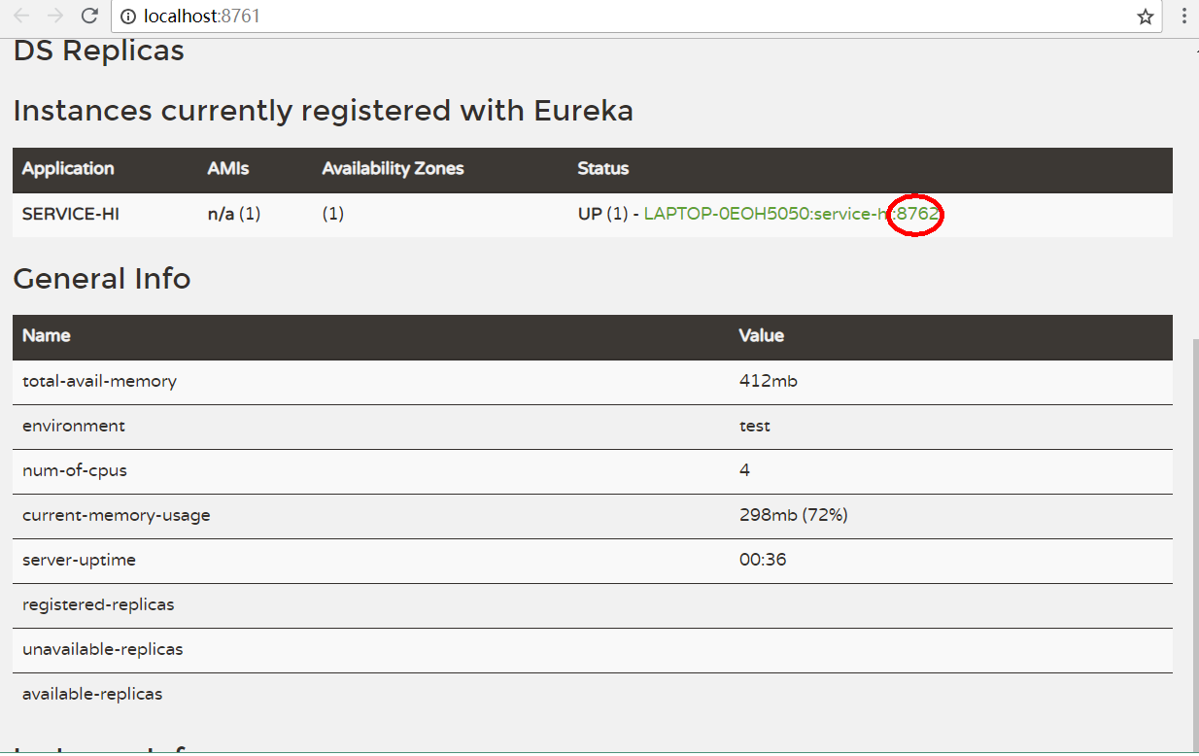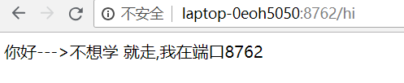

有需要请联系2855128836

南阳德刚版权所有，严禁用于商业和教学目的。

**4.3.5.1 测试是否注册**

刷新 http://localhost:8761/，如果看到就注册成功了：

**4.3.5.2 测试是否能调用**

4.4 **spring boot 微服务实战---服务消费者(ribbon)**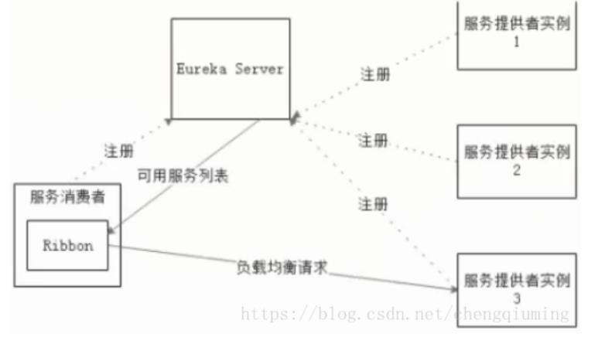

有需要请联系2855128836

南阳德刚版权所有，严禁用于商业和教学目的。

Ribbon 是 Netflix 发布的负载均衡器，它有助于控制 HTTP 和 TCP 的客户端的行为。为 Ribbon 配置服务提供者地址后，Ribbon 就可基于某种负载均衡算法，自动地帮助服务消费者去请求。Ribbon 默认为我们提供了很多负载均衡算法，例如轮询、随机等。当然，我们也可为 Ribbon 实现自定义的负载均衡算法。

在 Spring Cloud 中，当 Ribbon 与 Eureka 配合使用时，Ribbon 可自动从 Eureka Server获取服务提供者地址列表，并基于负载均衡算法，请求其中一个服务提供者实例。展示了Ribbon 与 Eureka 配合使用时的架构

4.4.1 新建项目

|  |
| --- |
| <?xml version="1.0" encoding="UTF-8"?>  <project xmlns="http://maven.apache.org/POM/4.0.0"  xmlns:xsi="http://www.w3.org/2001/XMLSchema-instance"  xsi:schemaLocation="http://maven.apache.org/POM/4.0.0  http://maven.apache.org/xsd/maven-4.0.0.xsd">  <modelVersion>4.0.0</modelVersion>  <groupId>cn.edu.nyist</groupId>  <artifactId>cloud-ribbon</artifactId>  <version>0.0.1-SNAPSHOT</version>  <packaging>jar</packaging>  <name>cloud-ribbon</name>  <description>Demo project for Spring Boot</description> |
|
|
|
|
|
|
|
|
|
|
|
|
|

|  |
| --- |
| <parent>  <groupId>org.springframework.boot</groupId>  <artifactId>spring-boot-starter-parent</artifactId>  <version>2.1.0.M2</version>  <relativePath/> <!-- lookup parent from repository -->  </parent>  <properties>  <project.build.sourceEncoding>UTF-8</project.build.sourceEncoding>  <project.reporting.outputEncoding>UTF-8</project.reporting.outputEncoding>  <java.version>1.8</java.version>  <spring-cloud.version>Greenwich.BUILD-SNAPSHOT</spring-cloud.version>  </properties>  <dependencies>  <dependency>  <groupId>org.springframework.boot</groupId>  <artifactId>spring-boot-starter-web</artifactId>  </dependency>  <dependency>  <groupId>org.springframework.cloud</groupId>  <artifactId>spring-cloud-starter-netflix-eureka-client</artifactId>  </dependency>  <dependency>  <groupId>org.springframework.cloud</groupId>  <artifactId>spring-cloud-starter-netflix-ribbon</artifactId>  </dependency>  <dependency>  <groupId>org.springframework.boot</groupId>  <artifactId>spring-boot-starter-test</artifactId>  <scope>test</scope>  </dependency>  <dependency>  <groupId>org.springframework.boot</groupId>  <artifactId>spring-boot-devtools</artifactId>  </dependency>  </dependencies>  <dependencyManagement>  <dependencies>  <dependency>  <groupId>org.springframework.cloud</groupId> |
|
|
|
|
|
|
|
|
|
|
|
|
|
|
|
|
|
|
|
|
|
|
|
|
|
|
|
|
|
|
|
|
|
|
|
|
|
|
|
|
|
|
|

有需要请联系2855128836

南阳德刚版权所有，严禁用于商业和教学目的。

|  |
| --- |
| <artifactId>spring-cloud-dependencies</artifactId>  <version>${spring-cloud.version}</version>  <type>pom</type>  <scope>import</scope>  </dependency>  </dependencies>  </dependencyManagement>  <build>  <plugins>  <plugin>  <groupId>org.springframework.boot</groupId>  <artifactId>spring-boot-maven-plugin</artifactId>  </plugin>  </plugins>  </build>  <repositories>  <repository>  <id>spring-snapshots</id>  <name>Spring Snapshots</name>  <url>https://repo.spring.io/snapshot</url>  <snapshots>  <enabled>true</enabled>  </snapshots>  </repository>  <repository>  <id>spring-milestones</id>  <name>Spring Milestones</name>  <url>https://repo.spring.io/milestone</url>  <snapshots>  <enabled>false</enabled>  </snapshots>  </repository>  </repositories>  <pluginRepositories>  <pluginRepository>  <id>spring-snapshots</id>  <name>Spring Snapshots</name>  <url>https://repo.spring.io/snapshot</url>  <snapshots>  <enabled>true</enabled>  </snapshots> |
|
|
|
|
|
|
|
|
|
|
|
|
|
|
|
|
|
|
|
|
|
|
|
|
|
|
|
|
|
|
|
|
|
|
|
|
|
|
|
|
|
|
|

有需要请联系2855128836

南阳德刚版权所有，严禁用于商业和教学目的。

|  |
| --- |
| </pluginRepository>  <pluginRepository>  <id>spring-milestones</id>  <name>Spring Milestones</name>  <url>https://repo.spring.io/milestone</url>  <snapshots>  <enabled>false</enabled>  </snapshots>  </pluginRepository>  </pluginRepositories>  </project> |
|
|
|
|
|
|
|
|
|
|
|
|
|

4.4.2 配置

有需要请联系2855128836

南阳德刚版权所有，严禁用于商业和教学目的。

|  |
| --- |
| server.port=8764  spring.application.name=eurka-ribbon |
|
| eureka.instance.hostname=localhost |
| eureka.client.serviceUrl.defaultZone=http://localhost:8761/eureka/  eureka.instance.leaseRenewalIntervalInSeconds=1 #控制心跳  eureka.instance.leaseExpirationDurationInSeconds: 2 |
|
|

4.4.3 启动类

|  |  |  |
| --- | --- | --- |
| package cn.edu.nyist.ribbon;  import org.springframework.boot.SpringApplication;  import org.springframework.boot.autoconfigure.SpringBootApplication;  import org.springframework.cloud.client.discovery.EnableDiscoveryClient; | | |
|
|
|
|
| import | org.springframework.cloud.client.loadbalancer.LoadBalanced | ; |
| import org.springframework.cloud.netflix.eureka.EnableEurekaClient;  import org.springframework.context.annotation.Bean;  import org.springframework.web.client.RestTemplate;  @SpringBootApplication  @EnableEurekaClient  @EnableDiscoveryClient//查询服务  public class CloudRibbonApplication {  public static void main(String[] args) { | | |
|
|
|
|
|
|
|
|
|

|  |  |  |
| --- | --- | --- |
| SpringApplication.run(CloudRibbonApplication.class, args);  }  //注入一个模板  @Bean | | |
|
|
|
| @ | LoadBalanced |  |
| RestTemplate getRestTemplate() {  return new RestTemplate();  }  } | | |
|
|
|
|

4.4.4 调用另外一个服务

有需要请联系2855128836

南阳德刚版权所有，严禁用于商业和教学目的。

|  |  |  |
| --- | --- | --- |
| package cn.edu.nyist.ribbon.service;  import org.springframework.beans.factory.annotation.Autowired;  import org.springframework.stereotype.Service;  import org.springframework.web.client.RestTemplate;  @Service  public class HelloService {  @Autowired  private RestTemplate restTemplate; | | |
|
|
|
|
|
|
|
|
| public | String | hiService(String name) { |
| //由该方法发送http请求，解析返回的内容；  return restTemplate.getForObject("http://service-hi/hi?name="+name,String.class);  }  } | | |
|
|
|
|

4.4.5 控制器

|  |
| --- |
| package cn.edu.nyist.ribbon.controller;  import org.springframework.beans.factory.annotation.Autowired;  import org.springframework.web.bind.annotation.GetMapping;  import org.springframework.web.bind.annotation.RequestParam;  import org.springframework.web.bind.annotation.RestController;  import cn.edu.nyist.ribbon.service.HelloService;  @RestController  public class HwController {  @Autowired  HelloService helloService; |
|
|
|
|
|
|
|
|
|
|
|

|  |  |  |  |  |
| --- | --- | --- | --- | --- |
| @GetMapping(value = "/hi") | | | | |
|
| public | | String | hi(@RequestParam String name) { | |
|  | return helloService.hiService( name ); | | |  |
| }  } | | | | |
|

4.4.6 测试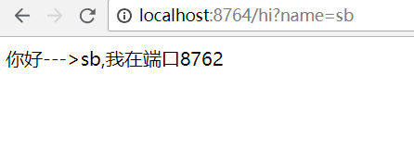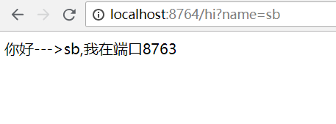

然

有需要请联系2855128836

南阳德刚版权所有，严禁用于商业和教学目的。

后再刷新：

可以看到轮流对外提供服务。

4.5 **spring boot 微服务实战---服务消费者(feign)**

4.5.1 新建项目

|  |
| --- |
| <?xml version="1.0" encoding="UTF-8"?>  <project xmlns="http://maven.apache.org/POM/4.0.0"  xmlns:xsi="http://www.w3.org/2001/XMLSchema-instance"  xsi:schemaLocation="http://maven.apache.org/POM/4.0.0  http://maven.apache.org/xsd/maven-4.0.0.xsd">  <modelVersion>4.0.0</modelVersion>  <groupId>cn.edu.nyist</groupId>  <artifactId>cloud-feign</artifactId> |
|
|
|
|
|
|
|
|

|  |
| --- |
| <version>0.0.1-SNAPSHOT</version>  <packaging>jar</packaging>  <name>cloud-feign</name>  <description>Demo project for Spring Boot</description>  <parent>  <groupId>org.springframework.boot</groupId>  <artifactId>spring-boot-starter-parent</artifactId>  <version>2.1.0.M2</version>  <relativePath/> <!-- lookup parent from repository -->  </parent>  <properties>  <project.build.sourceEncoding>UTF-8</project.build.sourceEncoding>  <project.reporting.outputEncoding>UTF-8</project.reporting.outputEncoding>  <java.version>1.8</java.version>  <spring-cloud.version>Greenwich.BUILD-SNAPSHOT</spring-cloud.version>  </properties>  <dependencies>  <dependency>  <groupId>org.springframework.boot</groupId>  <artifactId>spring-boot-starter-actuator</artifactId>  </dependency>  <dependency>  <groupId>org.springframework.boot</groupId>  <artifactId>spring-boot-starter-web</artifactId>  </dependency>  <dependency>  <groupId>org.springframework.cloud</groupId>  <artifactId>spring-cloud-starter-netflix-eureka-client</artifactId>  </dependency>  <dependency>  <groupId>org.springframework.cloud</groupId>  <artifactId>spring-cloud-starter-openfeign</artifactId>  </dependency>  <dependency>  <groupId>org.springframework.boot</groupId>  <artifactId>spring-boot-starter-test</artifactId>  <scope>test</scope>  </dependency>  </dependencies> |
|
|
|
|
|
|
|
|
|
|
|
|
|
|
|
|
|
|
|
|
|
|
|
|
|
|
|
|
|
|
|
|
|
|
|
|
|
|
|
|
|
|
|

有需要请联系2855128836

南阳德刚版权所有，严禁用于商业和教学目的。

|  |
| --- |
| <dependencyManagement>  <dependencies>  <dependency>  <groupId>org.springframework.cloud</groupId>  <artifactId>spring-cloud-dependencies</artifactId>  <version>${spring-cloud.version}</version>  <type>pom</type>  <scope>import</scope>  </dependency>  </dependencies>  </dependencyManagement>  <build>  <plugins>  <plugin>  <groupId>org.springframework.boot</groupId>  <artifactId>spring-boot-maven-plugin</artifactId>  </plugin>  </plugins>  </build>  <repositories>  <repository>  <id>spring-snapshots</id>  <name>Spring Snapshots</name>  <url>https://repo.spring.io/snapshot</url>  <snapshots>  <enabled>true</enabled>  </snapshots>  </repository>  <repository>  <id>spring-milestones</id>  <name>Spring Milestones</name>  <url>https://repo.spring.io/milestone</url>  <snapshots>  <enabled>false</enabled>  </snapshots>  </repository>  </repositories>  <pluginRepositories>  <pluginRepository>  <id>spring-snapshots</id> |
|
|
|
|
|
|
|
|
|
|
|
|
|
|
|
|
|
|
|
|
|
|
|
|
|
|
|
|
|
|
|
|
|
|
|
|
|
|
|
|
|
|
|

有需要请联系2855128836

南阳德刚版权所有，严禁用于商业和教学目的。

|  |
| --- |
| <name>Spring Snapshots</name>  <url>https://repo.spring.io/snapshot</url>  <snapshots>  <enabled>true</enabled>  </snapshots>  </pluginRepository>  <pluginRepository>  <id>spring-milestones</id>  <name>Spring Milestones</name>  <url>https://repo.spring.io/milestone</url>  <snapshots>  <enabled>false</enabled>  </snapshots>  </pluginRepository>  </pluginRepositories>  </project> |
|
|
|
|
|
|
|
|
|
|
|
|
|
|
|
|
|
|

4.5.2 配置

有需要请联系2855128836

南阳德刚版权所有，严禁用于商业和教学目的。

|  |
| --- |
| server.port=8768  spring.application.name=eurka-feign |
|
| eureka.instance.hostname=localhost |
| eureka.client.serviceUrl.defaultZone=http://localhost:8761/eureka/  eureka.instance.leaseRenewalIntervalInSeconds=1  eureka.instance.leaseExpirationDurationInSeconds= 2  eureka.client.healthcheck.enabled=true |
|
|
|

4.5.3 启动类

|  |  |  |
| --- | --- | --- |
| package cn.edu.nyist.feign;  import org.springframework.boot.SpringApplication;  import org.springframework.boot.autoconfigure.SpringBootApplication;  import org.springframework.cloud.client.discovery.EnableDiscoveryClient;  import org.springframework.cloud.netflix.eureka.EnableEurekaClient; | | |
|
|
|
|
|
| import | org.springframework.cloud.openfeign.EnableFeignClients | ; |
| @SpringBootApplication  @EnableEurekaClient  @EnableDiscoveryClient | | |
|
|
|

|  |  |  |
| --- | --- | --- |
| @ | EnableFeignClients |  |
| public class CloudFeignApplication {  public static void main(String[] args) {  SpringApplication.run(CloudFeignApplication.class, args);  }  } | | |
|
|
|
|
|
|

4.5.4 feign 接口

有需要请联系2855128836

南阳德刚版权所有，严禁用于商业和教学目的。

|  |
| --- |
| package cn.edu.nyist.feign.service;  import org.springframework.cloud.openfeign.FeignClient;  import org.springframework.web.bind.annotation.RequestMapping;  import org.springframework.web.bind.annotation.RequestParam;  @FeignClient(value="service-hi")  public interface HwService {  //这里指示的是要调用微服务的地址  /**  * 这里的三个要求"http://service-hi/hi?name="+name，用注解表达而已  * @param name  * @return  */  @RequestMapping("/hi")  public String sayHi(@RequestParam(name="name",required=false,defaultValue="dasb")String  name);  } |
|
|
|
|
|
|
|
|
|
|
|
|
|
|
|
|

4.5.5 控制器

|  |
| --- |
| package cn.edu.nyist.feign.controller;  import org.springframework.beans.factory.annotation.Autowired;  import org.springframework.web.bind.annotation.RequestMapping;  import org.springframework.web.bind.annotation.RestController;  import cn.edu.nyist.feign.service.HwService;  @RestController  public class HwController {  @Autowired  private HwService hwService;  @RequestMapping("/sayHi") |
|
|
|
|
|
|
|
|
|
|
|

|  |  |  |  |  |
| --- | --- | --- | --- | --- |
| public | String | sayHi( | String | name) { |
| return hwService.sayHi(name);  }  } | | | | |
|
|

4.5.6 测试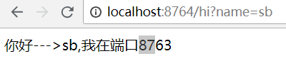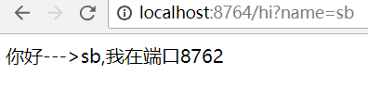

有需要请联系2855128836

南阳德刚版权所有，严禁用于商业和教学目的。

多次调用发现交替输出：

4.6 **spring boot 微服务实战---熔断器**

4.6.1 需求

由于网络原因或者自身的原因，服务并不能保证 100%可用，如果单个服务出现问题，调用这个服务就会出现线程阻塞，此时若有大量的请求涌入，Servlet 容器的线程资源会被消耗完毕，导致服务瘫痪。服务与服务之间的依赖性，故障会传播，会对整个微服务系统造成灾难性的严重后果，这就是服务故障的“雪崩”效应。

为了解决这个问题，业界提出了断路器模型。

当对特定的服务的调用的不可用达到一个阀值（Hystric 是 5 秒 20 次） 断路器将会被打开。

断路打开后，可用避免连锁故障，fallback 方法可以直接返回一个固定值。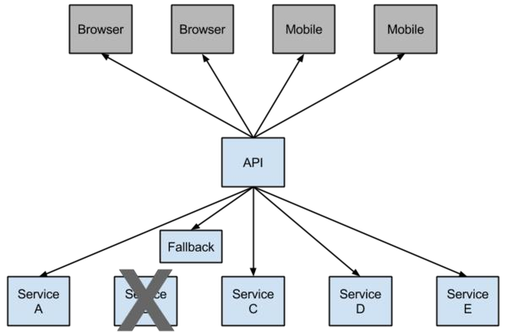

有需要请联系2855128836

南阳德刚版权所有，严禁用于商业和教学目的。

4.6.2 改造 4.4 项目键入熔断器

**4.6.2.1 添加依赖**

|  |
| --- |
| <dependency>  <groupId>org.springframework.cloud</groupId>  <artifactId>  spring-cloud-starter-netflix-hystrix  </artifactId>  </dependency> |
|
|
|
|
|

**4.6.2.2 启用熔断功能**

|  |
| --- |
| package cn.edu.nyist.ribbon;  import org.springframework.boot.SpringApplication;  import org.springframework.boot.autoconfigure.SpringBootApplication;  import org.springframework.cloud.client.discovery.EnableDiscoveryClient;  import org.springframework.cloud.client.loadbalancer.LoadBalanced;  import org.springframework.cloud.netflix.eureka.EnableEurekaClient; |
|
|
|
|
|
|

|  |
| --- |
| import org.springframework.cloud.netflix.hystrix.EnableHystrix;  import org.springframework.context.annotation.Bean;  import org.springframework.web.client.RestTemplate;  @SpringBootApplication  @EnableEurekaClient  @EnableDiscoveryClient//查询服务  @EnableHystrix///启用熔断器  public class CloudRibbonApplication {  public static void main(String[] args) {  SpringApplication.run(CloudRibbonApplication.class, args);  }  //注入一个模板  @Bean  @LoadBalanced  RestTemplate getRestTemplate() {  return new RestTemplate();  }  } |
|
|
|
|
|
|
|
|
|
|
|
|
|
|
|
|
|
|
|
|

**4.6.2.3 指定 fallback**

有需要请联系2855128836

南阳德刚版权所有，严禁用于商业和教学目的。

|  |
| --- |
| package cn.edu.nyist.ribbon.service;  import org.springframework.beans.factory.annotation.Autowired;  import org.springframework.stereotype.Service;  import org.springframework.web.client.RestTemplate;  import com.netflix.hystrix.contrib.javanica.annotation.HystrixCommand;  @Service  public class HelloService {  @Autowired  private RestTemplate restTemplate;  @HystrixCommand(fallbackMethod = "hiError")  public String hiService(String name) {  // 由该方法发送http请求，解析返回的内容  return restTemplate.getForObject("http://service-hi/hi?name=" + name,  String.class);  }  public String hiError(String name) { |
|
|
|
|
|
|
|
|
|
|
|
|
|
|
|
|
|
|

|  |
| --- |
| return "对不起" + name + "，无法调用服务";  }  } |
|
|
|

**4.6.2.3 测试**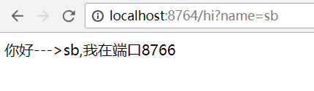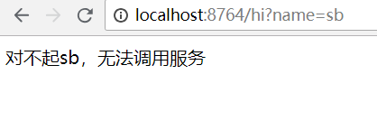

有需要请联系2855128836

南阳德刚版权所有，严禁用于商业和教学目的。

我们启动 4.2 的项目，以便别的服务向它注册，接着启动 4.3 项目，接着启动 4.4 改造后的项目，我们运行就会看到：

接着我们停止 4.3 项目，然后再测试：

显示 fallback 内容

4.6.3 改造 4.5 项目键入熔断器

**4.6.3.1 启用**

feign.hystrix.enabled=true

**4.6.3.2 定义 Feign 接口实现类**

|  |  |  |  |  |
| --- | --- | --- | --- | --- |
| package cn.edu.nyist.feign.service; | | | | |
|
| import | | org.springframework.stereotype.Component | | ; |
|  | | | | |
| @ | Component | |  | |
| public class HwErrorService implements HwService { | | | | |

|  |
| --- |
| @Override  public String sayHi(String name) {  return "无法调用服务";  }  } |
|
|
|
|
|
|

**4.6.3.3 改造**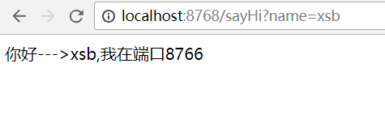

有需要请联系2855128836

南阳德刚版权所有，严禁用于商业和教学目的。

|  |  |  |
| --- | --- | --- |
| package cn.edu.nyist.feign.service;  import org.springframework.cloud.openfeign.FeignClient;  import org.springframework.web.bind.annotation.RequestMapping;  import org.springframework.web.bind.annotation.RequestParam; | | |
|
|
|
|
| @FeignClient(value="service-hi",fallback= | HwErrorService | .class) |
| public interface HwService {  //这里指示的是要调用微服务的地址  /**  * 这里的三个要求"http://service-hi/hi?name="+name，用注解表达而已  * @param name  * @return  */  @RequestMapping("/hi")  public String sayHi(@RequestParam(name="name",required=false,defaultValue="dasb")String  name);  } | | |
|
|
|
|
|
|
|
|
|
|

**4.6.3.4 测试**

我们启动 4.2 的项目，以便别的服务向它注册，接着启动 4.3 项目，接着启动 4.5 改造后的项目，我们运行就会看到：

接着停掉 4.3 项目：

4.6.4 使用熔断器仪表盘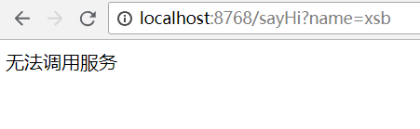

有需要请联系2855128836

南阳德刚版权所有，严禁用于商业和教学目的。

**4.6.4.1 添加熔断器仪表盘**

在 4.4 项目中添加

|  |
| --- |
| <dependency>  <groupId>org.springframework.boot</groupId>  <artifactId>spring-boot-starter-actuator</artifactId>  </dependency>  <dependency>  <groupId>org.springframework.cloud</groupId>  <artifactId>  spring-cloud-starter-netflix-hystrix-dashboard  </artifactId>  </dependency> |
|
|
|
|
|
|
|
|
|

**4.6.4.2 启动熔断器仪表盘**

|  |
| --- |
| package cn.edu.nyist.ribbon;  import org.springframework.boot.SpringApplication;  import org.springframework.boot.autoconfigure.SpringBootApplication;  import org.springframework.cloud.client.discovery.EnableDiscoveryClient;  import org.springframework.cloud.client.loadbalancer.LoadBalanced;  import org.springframework.cloud.netflix.eureka.EnableEurekaClient;  import org.springframework.cloud.netflix.hystrix.EnableHystrix;  import org.springframework.cloud.netflix.hystrix.dashboard.EnableHystrixDashboard;  import org.springframework.context.annotation.Bean;  import org.springframework.web.client.RestTemplate;  @SpringBootApplication  @EnableEurekaClient |
|
|
|
|
|
|
|
|
|
|
|
|
|

|  |  |  |
| --- | --- | --- |
| @EnableDiscoveryClient//查询服务  @EnableHystrix///启用熔断器 | | |
|
| @ | EnableHystrixDashboard |  |
| public class CloudRibbonApplication {  public static void main(String[] args) {  SpringApplication.run(CloudRibbonApplication.class, args);  }  //注入一个模板  @Bean  @LoadBalanced  RestTemplate getRestTemplate() {  return new RestTemplate();  }  } | | |
|
|
|
|
|
|
|
|
|
|
|
|

**4.6.4.3 启动监控**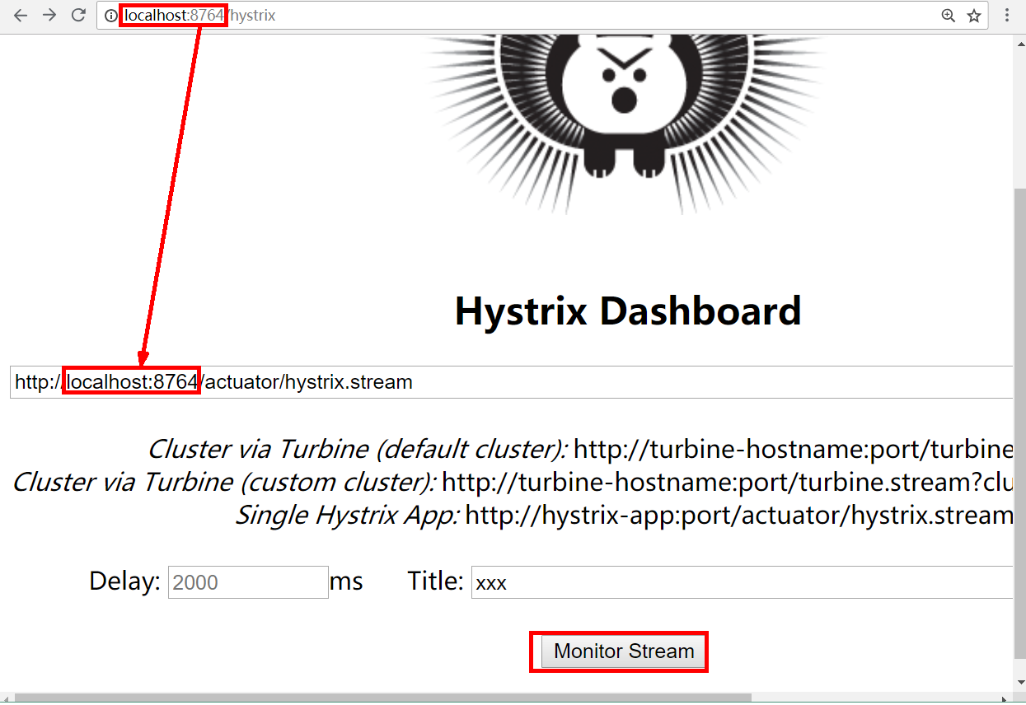

有需要请联系2855128836

南阳德刚版权所有，严禁用于商业和教学目的。

eureka.client.healthcheck.enabled=true

**4.6.4.4 开始监控**

接着出现画面：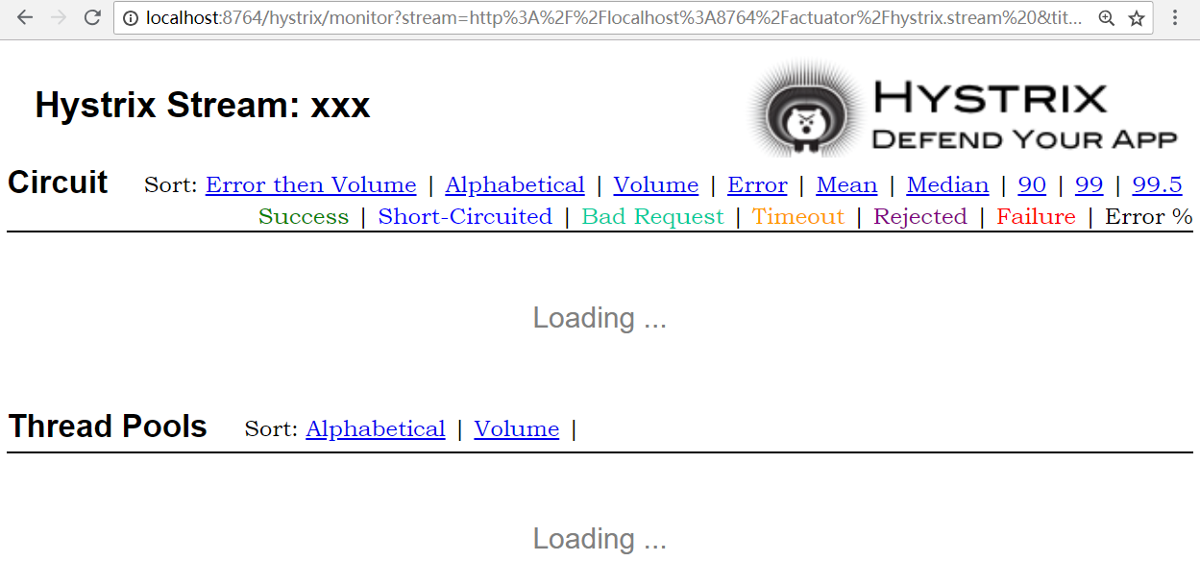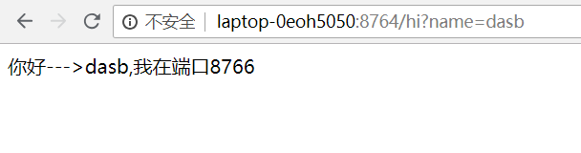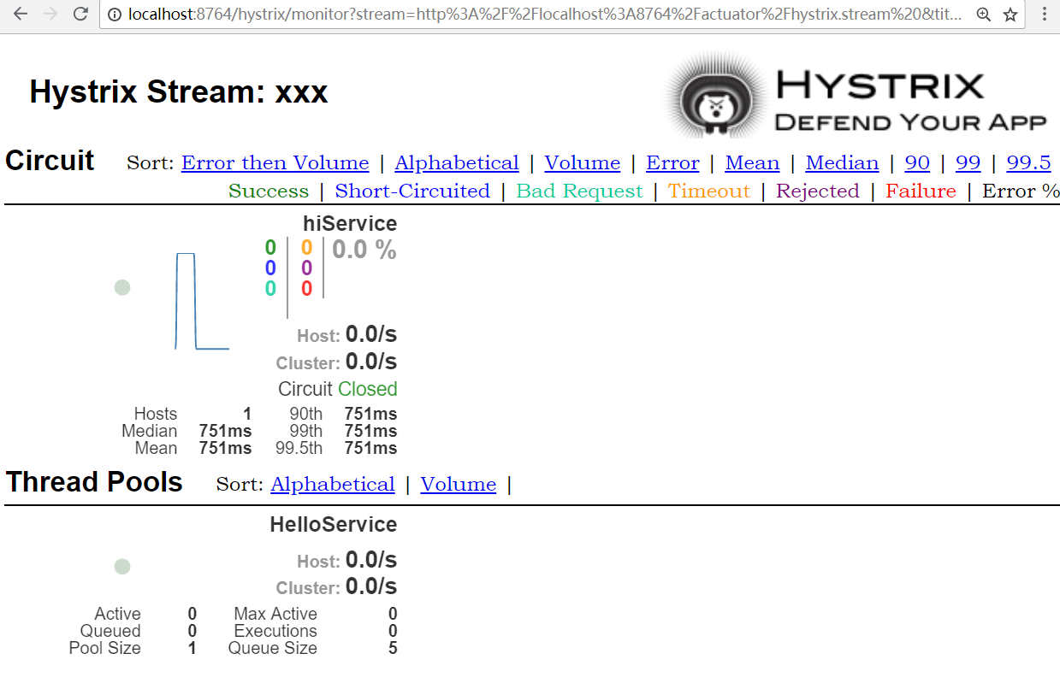

有需要请联系2855128836

南阳德刚版权所有，严禁用于商业和教学目的。

我们在另外一个标签页访问：

再回来就会看到了：

说明：基于 Feign 项目添加仪表盘方式跟相同，不再累述了。

4.7 **spring boot 微服务实战---产生服务调用的 api 文档**

有需要请联系2855128836

南阳德刚版权所有，严禁用于商业和教学目的。

4.7.1 需求

当我们写一个微服务 A，另外一个微服务 B 想调用 A，那么它需要知道如下信息：

1. A 的提供那些服务

2. A 的某个服务作用

3. A 的某个服务参数又那些，方法返回值有那些，以及含义

只要知道这些我们才能调用对方的服务，要把这些信息表达处理，方法无外乎：

A. 预先写好文档：这种方式如果服务变了，调用者可能拿到的不是最新版的文档

B. 及时产生：用户发送请求时，才产生文档，这个时间能及时看到最新文档，Swagger 就

是一个帮我们及时产生 API 调用文档以及测试的框架

4.7.2 添加依赖

|  |
| --- |
| <!-- 及时生成的一个API工具 -->  <dependency>  <groupId>io.springfox</groupId>  <artifactId>springfox-swagger2</artifactId>  <version>2.7.0</version>  </dependency>  <dependency>  <groupId>io.springfox</groupId>  <artifactId>springfox-swagger-ui</artifactId>  <version>2.7.0</version>  </dependency> |
|
|
|
|
|
|
|
|
|
|

4.7.3 启用 Swagger2

|  |
| --- |
| ackage cn.edu.nyist.cloudclient;  import org.springframework.context.annotation.Bean;  import org.springframework.context.annotation.Configuration;  import springfox.documentation.builders.ApiInfoBuilder;  import springfox.documentation.builders.PathSelectors;  import springfox.documentation.builders.RequestHandlerSelectors;  import springfox.documentation.service.ApiInfo;  import springfox.documentation.service.Contact;  import springfox.documentation.spi.DocumentationType;  import springfox.documentation.spring.web.plugins.Docket; |
|
|
|
|
|
|
|
|
|
|
|

|  |
| --- |
| import springfox.documentation.swagger2.annotations.EnableSwagger2;  @Configuration  @EnableSwagger2//启用Swagger  public class Swagger2Config {  @Bean  public Docket createRestApi() {  return new Docket(DocumentationType.SWAGGER_2)  .apiInfo(apiInfo())  .select()  //为当前包路径  .apis(RequestHandlerSelectors.basePackage("cn.edu.nyist.cloudclient.controlle  r"))  .paths(PathSelectors.any())  .build();  }  //构建 api文档的详细信息函数,注意这里的注解引用的是哪个 |
|
|
|
|
|
|
|
|
|
|
|
|
|
|
|
|
| private ApiInfo apiInfo() {  return new ApiInfoBuilder()  //页面标题  .title("Spring Boot 测试使用 Swagger2 构建RESTful API")  //创建人  .contact(new Contact("MarryFeng", "http://www.baidu.com", ""))  //版本号  .version("1.0")  //描述  .description("API 描述")  .build();  }  } |
|
|
|
|
|
|
|
|
|
|
|
|
|

4.7.4 添加 API 注解

有需要请联系2855128836

南阳德刚版权所有，严禁用于商业和教学目的。

|  |
| --- |
| package cn.edu.nyist.cloudclient.controller;  import org.springframework.beans.factory.annotation.Value;  import org.springframework.web.bind.annotation.RequestMapping;  import org.springframework.web.bind.annotation.RequestParam;  import org.springframework.web.bind.annotation.RestController;  import io.swagger.annotations.Api;  import io.swagger.annotations.ApiImplicitParam; |
|
|
|
|
|
|
|
|

|  |
| --- |
| import io.swagger.annotations.ApiOperation;  @RestController  @Api("我的第一个swagger2controller")  public class HelloWorldController {  @Value("${server.port}")  private String port;  @ApiOperation(value = "打招呼功能", notes = "111111111111111") // 对方法做一个描述  @ApiImplicitParam(name = "name", value = "用户名", paramType = "query", defaultValue =  "xiaosb")  @RequestMapping("/hi")  public String hw(@RequestParam(required = false, defaultValue = "不想学 就走") String  name) {  return "你好--->" + name + ",我在端口" + port;  }  } |
|
|
|
|
|
|
|
|
|
|
|
|
|
|
|
|
|

4.7.5 运行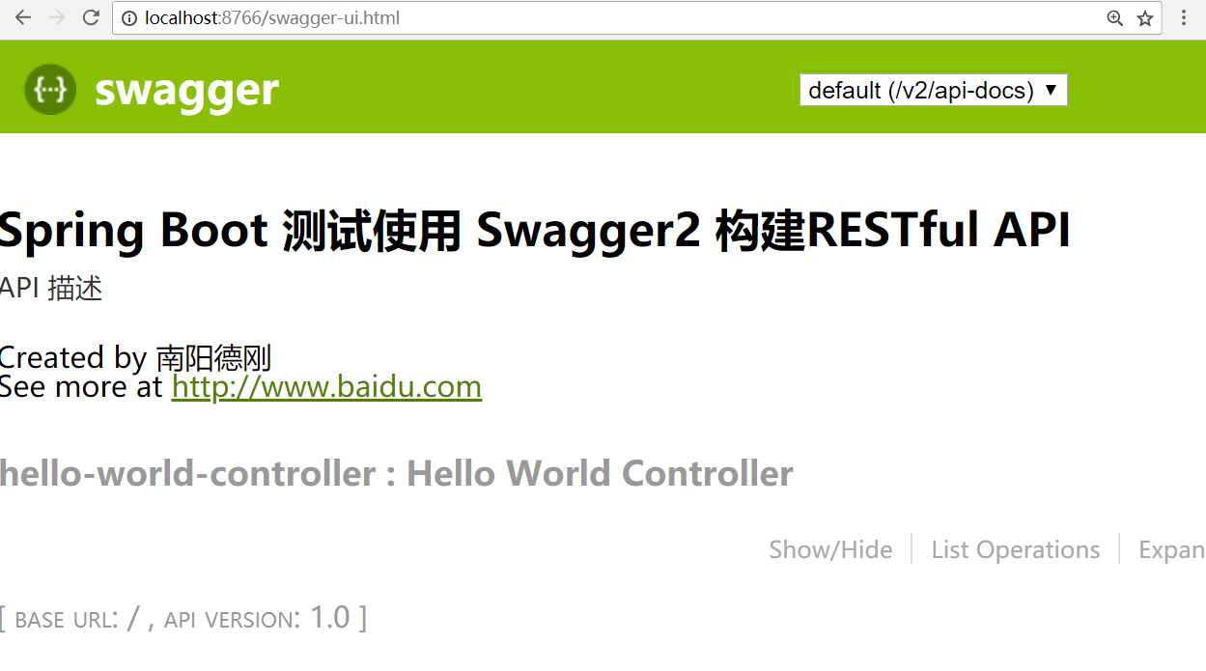

有需要请联系2855128836

南阳德刚版权所有，严禁用于商业和教学目的。

启动 4.2 注册服务器项目,启动 4.3 的项目，在浏览器输入：

http://localhost:8766/swagger-ui.html

还可以对某个方法测试：

4.8 **spring boot 微服务实战---配置网关**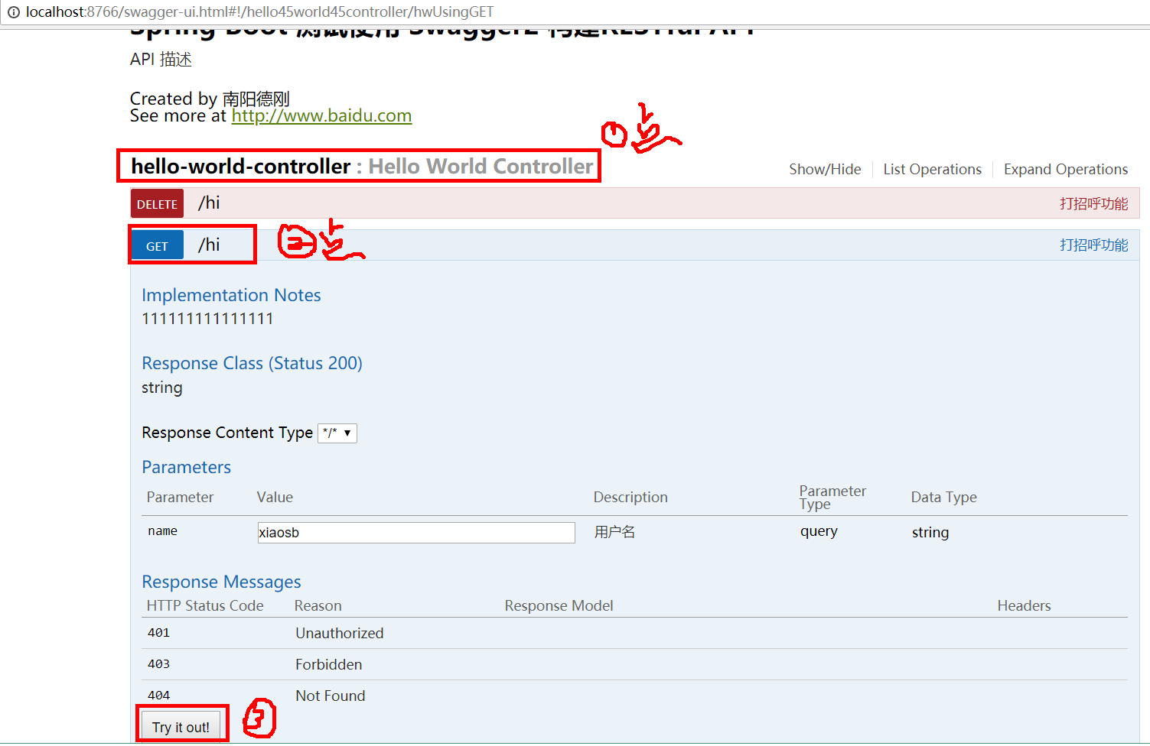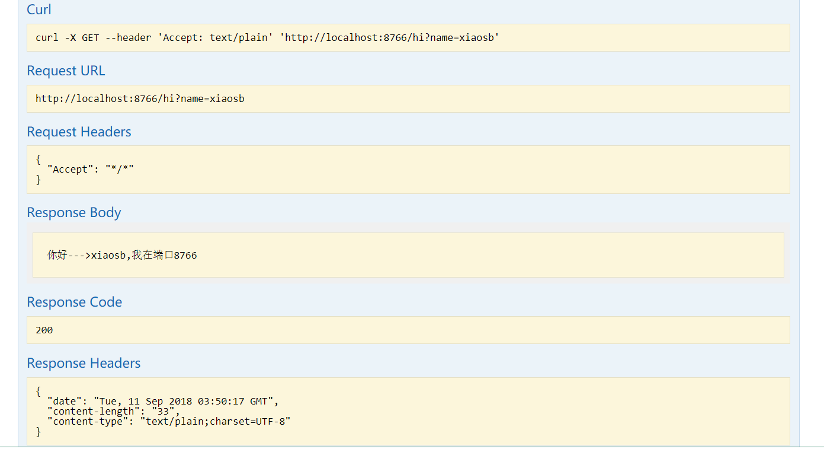

有需要请联系2855128836

南阳德刚版权所有，严禁用于商业和教学目的。

4.8.1 需求

4.8.2 新建项目

|  |
| --- |
| <?xml version="1.0" encoding="UTF-8"?>  <project xmlns="http://maven.apache.org/POM/4.0.0" |
|

|  |
| --- |
| xmlns:xsi="http://www.w3.org/2001/XMLSchema-instance"  xsi:schemaLocation="http://maven.apache.org/POM/4.0.0 |
|
| http://maven.apache.org/xsd/maven-4.0.0.xsd"> |
| <modelVersion>4.0.0</modelVersion>  <groupId>cn.edu.nyist</groupId>  <artifactId>cloud-zuul</artifactId>  <version>0.0.1-SNAPSHOT</version>  <packaging>jar</packaging>  <name>cloud-zuul</name>  <description>Demo project for Spring Boot</description>  <parent>  <groupId>org.springframework.boot</groupId>  <artifactId>spring-boot-starter-parent</artifactId>  <version>2.1.0.M2</version>  <relativePath/> <!-- lookup parent from repository -->  </parent>  <properties>  <project.build.sourceEncoding>UTF-8</project.build.sourceEncoding>  <project.reporting.outputEncoding>UTF-8</project.reporting.outputEncoding>  <java.version>1.8</java.version>  <spring-cloud.version>Greenwich.BUILD-SNAPSHOT</spring-cloud.version>  </properties>  <dependencies>  <dependency>  <groupId>org.springframework.boot</groupId>  <artifactId>spring-boot-starter-web</artifactId>  </dependency>  <dependency>  <groupId>org.springframework.cloud</groupId>  <artifactId>spring-cloud-starter-netflix-eureka-server</artifactId>  </dependency>  <dependency>  <groupId>org.springframework.cloud</groupId>  <artifactId>spring-cloud-starter-netflix-zuul</artifactId>  </dependency>  <dependency>  <groupId>org.springframework.boot</groupId>  <artifactId>spring-boot-starter-test</artifactId> |
|
|
|
|
|
|
|
|
|
|
|
|
|
|
|
|
|
|
|
|
|
|
|
|
|
|
|
|
|
|
|
|
|
|
|
|
|
|
|
|

有需要请联系2855128836

南阳德刚版权所有，严禁用于商业和教学目的。

|  |
| --- |
| <scope>test</scope>  </dependency>  </dependencies>  <dependencyManagement>  <dependencies>  <dependency>  <groupId>org.springframework.cloud</groupId>  <artifactId>spring-cloud-dependencies</artifactId>  <version>${spring-cloud.version}</version>  <type>pom</type>  <scope>import</scope>  </dependency>  </dependencies>  </dependencyManagement>  <build>  <plugins>  <plugin>  <groupId>org.springframework.boot</groupId>  <artifactId>spring-boot-maven-plugin</artifactId>  </plugin>  </plugins>  </build>  <repositories>  <repository>  <id>spring-snapshots</id>  <name>Spring Snapshots</name>  <url>https://repo.spring.io/snapshot</url>  <snapshots>  <enabled>true</enabled>  </snapshots>  </repository>  <repository>  <id>spring-milestones</id>  <name>Spring Milestones</name>  <url>https://repo.spring.io/milestone</url>  <snapshots>  <enabled>false</enabled>  </snapshots>  </repository>  </repositories> |
|
|
|
|
|
|
|
|
|
|
|
|
|
|
|
|
|
|
|
|
|
|
|
|
|
|
|
|
|
|
|
|
|
|
|
|
|
|
|
|
|
|
|

有需要请联系2855128836

南阳德刚版权所有，严禁用于商业和教学目的。

|  |
| --- |
| <pluginRepositories>  <pluginRepository>  <id>spring-snapshots</id>  <name>Spring Snapshots</name>  <url>https://repo.spring.io/snapshot</url>  <snapshots>  <enabled>true</enabled>  </snapshots>  </pluginRepository>  <pluginRepository>  <id>spring-milestones</id>  <name>Spring Milestones</name>  <url>https://repo.spring.io/milestone</url>  <snapshots>  <enabled>false</enabled>  </snapshots>  </pluginRepository>  </pluginRepositories>  </project> |
|
|
|
|
|
|
|
|
|
|
|
|
|
|
|
|
|
|
|
|
|

4.8.3 配置

有需要请联系2855128836

南阳德刚版权所有，严禁用于商业和教学目的。

|  |
| --- |
| server.port=8780  spring.application.name=eurka-zuul |
|
| eureka.instance.hostname=localhost  eureka.client.serviceUrl.defaultZone=http://localhost:8761/eureka/  eureka.instance.leaseRenewalIntervalInSeconds=1  eureka.instance.leaseExpirationDurationInSeconds= 2  eureka.client.healthcheck.enabled=true  zuul.routes.api-a.path=/api-a/**  zuul.routes.api-a.serviceId=eurka-ribbon |
|
|
|
|
|
|
| zuul.routes.api-b.path=/api-b/** |
| zuul.routes.api-b.serviceId=eurka-feign |

4.8.4 启用

|  |
| --- |
| package cn.edu.nyist.zuul;  import org.springframework.boot.SpringApplication;  import org.springframework.boot.autoconfigure.SpringBootApplication; |
|
|
|

|  |
| --- |
| import org.springframework.cloud.netflix.eureka.EnableEurekaClient;  import org.springframework.cloud.netflix.zuul.EnableZuulProxy;  @SpringBootApplication  @EnableZuulProxy//启用代理  @EnableEurekaClient//向注册服务器注册  public class CloudZuulApplication {  public static void main(String[] args) {  SpringApplication.run(CloudZuulApplication.class, args);  }  } |
|
|
|
|
|
|
|
|
|
|
|
|

4.8.5 测试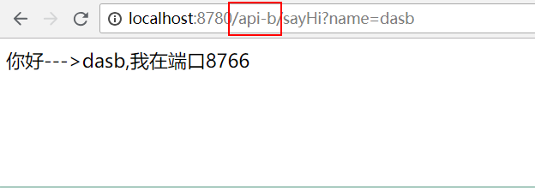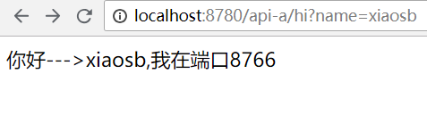

有需要请联系2855128836

南阳德刚版权所有，严禁用于商业和教学目的。

启用 4.2 的注册服务器项目，接着启用 4.3，4.4 和 4.5 项目，接着启动本项目。

通过路由访问：

4.8.6 编写过滤功能

|  |
| --- |
| package cn.edu.nyist.zuul.filter;  import java.io.IOException; |
|
|
|

|  |  |  |  |  |
| --- | --- | --- | --- | --- |
| import javax.servlet.http.HttpServletRequest;  import javax.servlet.http.HttpServletResponse; | | | | |
|
| import | | org.springframework.stereotype.Component | | ; |
| import com.netflix.zuul.ZuulFilter;  import com.netflix.zuul.context.RequestContext;  import com.netflix.zuul.exception.ZuulException; | | | | |
|
|
|
| @ | Component | |  | |
| public class MyZuulFilter extends ZuulFilter {  @Override  public Object run() throws ZuulException {  RequestContext requestContext= RequestContext.getCurrentContext();  HttpServletRequest request= requestContext.getRequest();  String token=request.getParameter("token");  if (token==null) {  System.out.println("=======================未授权=====================");  requestContext.setSendZuulResponse(false);//自己写响应  //401需要授权  requestContext.setResponseStatusCode(HttpServletResponse.SC_UNAUTHORIZED);  try {  requestContext.getResponse().getWriter().write("token is empty");  } catch (IOException e) {  e.printStackTrace();  }  }  System.out.println("=======================授权=====================");  return null;  }  @Override  public boolean shouldFilter() {  return true;  }  @Override  public int filterOrder() {  return 0;  }  /*  * pre：路由之前 | | | | |
|
|
|
|
|
|
|
|
|
|
|
|
|
|
|
|
|
|
|
|
|
|
|
|
|
|
|
|
|
|
|
|
|
|
|

有需要请联系2855128836

南阳德刚版权所有，严禁用于商业和教学目的。

|  |
| --- |
| * routing：路由之时  * post：路由之后  * error：发送错误调用  */  @Override  public String filterType() {  return "pre";  }  } |
|
|
|
|
|
|
|
|
|
|
|

4.8.7 测试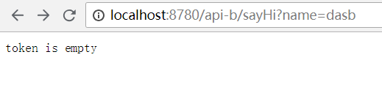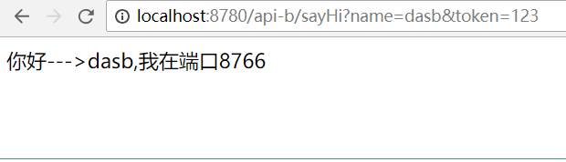

有需要请联系2855128836

南阳德刚版权所有，严禁用于商业和教学目的。

如果我们不带令牌参数：

添加上令牌参数：

4.9 **spring boot 微服务实战---配置中心**

4.9.1 需求

在分布式系统中，由于服务数量巨多，为了方便服务配置文件统一管理，实时更新，所以需要分布式配置中心组件。在 Spring Cloud 中，有分布式配置中心组件 spring cloud config ，它支持配置服务放在配置服务的内存中（即本地），也支持放在远程 Git 仓库中。在 spring

cloud config 组件中，分两个角色，一是 config server，二是 config client。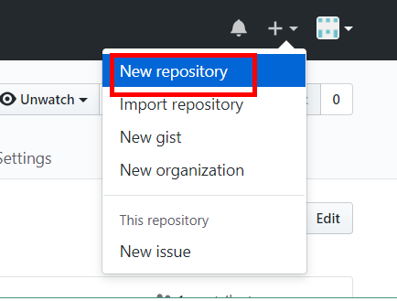

有需要请联系2855128836

南阳德刚版权所有，严禁用于商业和教学目的。

4.9.2 在 github 中新建项目

登陆 github，然后创建新的代码库：

我们这里起名为：

4.9.3 上传配置文件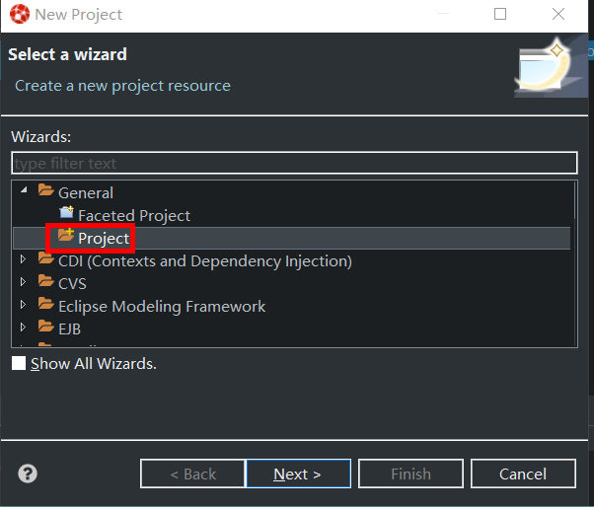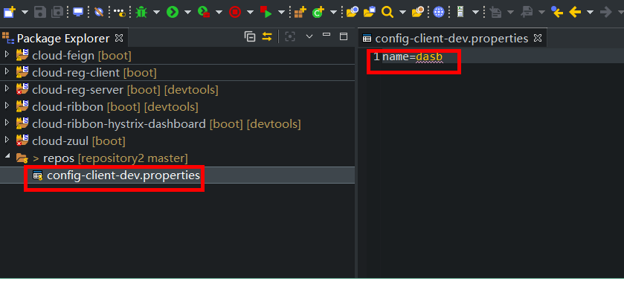

有需要请联系2855128836

南阳德刚版权所有，严禁用于商业和教学目的。

**4.9.3.1 新建一个空项目**

我们这里不是搞类库开发的啥，就是搞配置文件，因而我们建立一个空项目

**4.9.3.2 新建一个属性文件**

**4.9.3.3 使用 git 客户端把项目发布到 github 服务器上**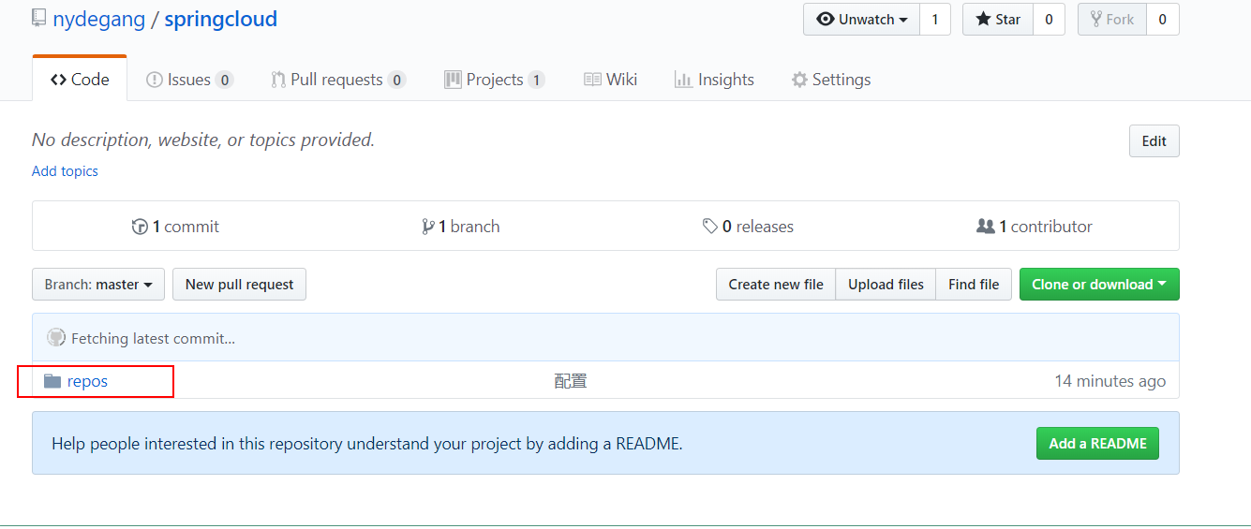

有需要请联系2855128836

南阳德刚版权所有，严禁用于商业和教学目的。

具体如何操作看相关笔记(jsp 笔记)，上传后就会在 github 服务器上看到项目

4.9.4 新建配置服务器项目

**4.9.4.1 新建项目**

|  |
| --- |
| <?xml version="1.0" encoding="UTF-8"?>  <project xmlns="http://maven.apache.org/POM/4.0.0"  xmlns:xsi="http://www.w3.org/2001/XMLSchema-instance"  xsi:schemaLocation="http://maven.apache.org/POM/4.0.0 |
|
|
|
| http://maven.apache.org/xsd/maven-4.0.0.xsd">  <modelVersion>4.0.0</modelVersion>  <groupId>cn.edu.nyist</groupId>  <artifactId>cloud-config-server</artifactId>  <version>0.0.1-SNAPSHOT</version>  <packaging>jar</packaging>  <name>cloud-config-server</name>  <description>Demo project for Spring Boot</description>  <parent>  <groupId>org.springframework.boot</groupId>  <artifactId>spring-boot-starter-parent</artifactId>  <version>2.1.0.M2</version>  <relativePath/> <!-- lookup parent from repository -->  </parent> |
|
|
|
|
|
|
|
|
|
|
|
|
|
|
|
|
|

|  |
| --- |
| <properties>  <project.build.sourceEncoding>UTF-8</project.build.sourceEncoding>  <project.reporting.outputEncoding>UTF-8</project.reporting.outputEncoding>  <java.version>1.8</java.version>  <spring-cloud.version>Greenwich.BUILD-SNAPSHOT</spring-cloud.version>  </properties>  <dependencies>  <dependency>  <groupId>org.springframework.cloud</groupId>  <artifactId>spring-cloud-config-server</artifactId>  </dependency>  <dependency>  <groupId>org.springframework.cloud</groupId>  <artifactId>spring-cloud-starter-netflix-eureka-server</artifactId>  <exclusions>  <exclusion>  <groupId>com.fasterxml.jackson.dataformat</groupId>  <artifactId>jackson-dataformat-xml</artifactId>  </exclusion>  </exclusions>  </dependency>  <dependency>  <groupId>org.springframework.boot</groupId>  <artifactId>spring-boot-starter-test</artifactId>  <scope>test</scope>  </dependency>  <dependency>  <groupId>org.springframework.boot</groupId>  <artifactId>spring-boot-starter-actuator</artifactId>  </dependency>  </dependencies>  <dependencyManagement>  <dependencies>  <dependency>  <groupId>org.springframework.cloud</groupId>  <artifactId>spring-cloud-dependencies</artifactId>  <version>${spring-cloud.version}</version>  <type>pom</type>  <scope>import</scope> |
|
|
|
|
|
|
|
|
|
|
|
|
|
|
|
|
|
|
|
|
|
|
|
|
|
|
|
|
|
|
|
|
|
|
|
|
|
|
|
|
|
|
|

有需要请联系2855128836

南阳德刚版权所有，严禁用于商业和教学目的。

|  |
| --- |
| </dependency>  </dependencies>  </dependencyManagement>  <build>  <plugins>  <plugin>  <groupId>org.springframework.boot</groupId>  <artifactId>spring-boot-maven-plugin</artifactId>  </plugin>  </plugins>  </build>  <repositories>  <repository>  <id>spring-snapshots</id>  <name>Spring Snapshots</name>  <url>https://repo.spring.io/snapshot</url>  <snapshots>  <enabled>true</enabled>  </snapshots>  </repository>  <repository>  <id>spring-milestones</id>  <name>Spring Milestones</name>  <url>https://repo.spring.io/milestone</url>  <snapshots>  <enabled>false</enabled>  </snapshots>  </repository>  </repositories>  <pluginRepositories>  <pluginRepository>  <id>spring-snapshots</id>  <name>Spring Snapshots</name>  <url>https://repo.spring.io/snapshot</url>  <snapshots>  <enabled>true</enabled>  </snapshots>  </pluginRepository>  <pluginRepository>  <id>spring-milestones</id>  <name>Spring Milestones</name> |
|
|
|
|
|
|
|
|
|
|
|
|
|
|
|
|
|
|
|
|
|
|
|
|
|
|
|
|
|
|
|
|
|
|
|
|
|
|
|
|
|
|
|

有需要请联系2855128836

南阳德刚版权所有，严禁用于商业和教学目的。

|  |
| --- |
| <url>https://repo.spring.io/milestone</url>  <snapshots>  <enabled>false</enabled>  </snapshots>  </pluginRepository>  </pluginRepositories>  </project> |
|
|
|
|
|
|
|
|
|
|

**4.9.4.2 启用**

有需要请联系2855128836

南阳德刚版权所有，严禁用于商业和教学目的。

|  |
| --- |
| package cn.edu.nyist.config.server;  import org.springframework.boot.SpringApplication;  import org.springframework.boot.autoconfigure.SpringBootApplication;  import org.springframework.cloud.config.server.EnableConfigServer;  @SpringBootApplication  @EnableConfigServer//启动配置服务器  public class CloudConfigServerApplication {  public static void main(String[] args) {  SpringApplication.run(CloudConfigServerApplication.class, args);  }  } |
|
|
|
|
|
|
|
|
|
|
|
|
|

**4.9.4.3 配置**

|  |
| --- |
| spring.application.name=config-server |
| server.port=8790  spring.cloud.config.server.git.uri=https://github.com/nydegang/springcloud  spring.cloud.config.server.git.searchPaths=repos |
|
|
|
| spring.cloud.config.label=master  spring.cloud.config.server.git.username=xxx #你的github账号  spring.cloud.config.server.git.password=yyy #你的 github 密码 |
|
|

**4.9.4.4 测试**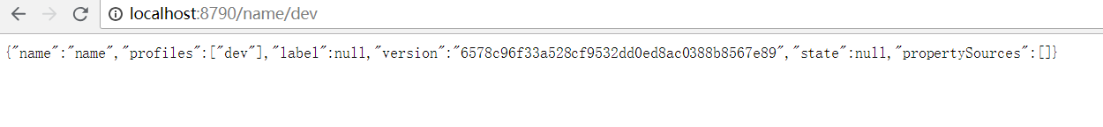

有需要请联系2855128836

南阳德刚版权所有，严禁用于商业和教学目的。

4.9.5 新建配置客户端项目

**4.9.5.1 新建项目**

|  |
| --- |
| <?xml version="1.0" encoding="UTF-8"?>  <project xmlns="http://maven.apache.org/POM/4.0.0"  xmlns:xsi="http://www.w3.org/2001/XMLSchema-instance"  xsi:schemaLocation="http://maven.apache.org/POM/4.0.0  http://maven.apache.org/xsd/maven-4.0.0.xsd">  <modelVersion>4.0.0</modelVersion>  <groupId>cn.edu.nyist</groupId>  <artifactId>cloud-config-client</artifactId>  <version>0.0.1-SNAPSHOT</version>  <packaging>jar</packaging>  <name>cloud-config-client</name>  <description>Demo project for Spring Boot</description>  <parent>  <groupId>org.springframework.boot</groupId>  <artifactId>spring-boot-starter-parent</artifactId>  <version>2.1.0.M2</version>  <relativePath/> <!-- lookup parent from repository -->  </parent>  <properties>  <project.build.sourceEncoding>UTF-8</project.build.sourceEncoding>  <project.reporting.outputEncoding>UTF-8</project.reporting.outputEncoding>  <java.version>1.8</java.version>  <spring-cloud.version>Greenwich.BUILD-SNAPSHOT</spring-cloud.version>  </properties>  <dependencies>  <dependency> |
|
|
|
|
|
|
|
|
|
|
|
|
|
|
|
|
|
|
|
|
|
|
|
|
|
|
|
|
|
|

|  |
| --- |
| <groupId>org.springframework.boot</groupId>  <artifactId>spring-boot-starter-actuator</artifactId>  </dependency>  <dependency>  <groupId>org.springframework.boot</groupId>  <artifactId>spring-boot-starter-web</artifactId>  </dependency>  <dependency>  <groupId>org.springframework.cloud</groupId>  <artifactId>spring-cloud-starter-config</artifactId>  </dependency>  <dependency>  <groupId>org.springframework.boot</groupId>  <artifactId>spring-boot-starter-test</artifactId>  <scope>test</scope>  </dependency>  </dependencies>  <dependencyManagement>  <dependencies>  <dependency>  <groupId>org.springframework.cloud</groupId>  <artifactId>spring-cloud-dependencies</artifactId>  <version>${spring-cloud.version}</version>  <type>pom</type>  <scope>import</scope>  </dependency>  </dependencies>  </dependencyManagement>  <build>  <plugins>  <plugin>  <groupId>org.springframework.boot</groupId>  <artifactId>spring-boot-maven-plugin</artifactId>  </plugin>  </plugins>  </build>  <repositories>  <repository>  <id>spring-snapshots</id>  <name>Spring Snapshots</name> |
|
|
|
|
|
|
|
|
|
|
|
|
|
|
|
|
|
|
|
|
|
|
|
|
|
|
|
|
|
|
|
|
|
|
|
|
|
|
|
|
|
|
|

有需要请联系2855128836

南阳德刚版权所有，严禁用于商业和教学目的。

|  |
| --- |
| <url>https://repo.spring.io/snapshot</url>  <snapshots>  <enabled>true</enabled>  </snapshots>  </repository>  <repository>  <id>spring-milestones</id>  <name>Spring Milestones</name>  <url>https://repo.spring.io/milestone</url>  <snapshots>  <enabled>false</enabled>  </snapshots>  </repository>  </repositories>  <pluginRepositories>  <pluginRepository>  <id>spring-snapshots</id>  <name>Spring Snapshots</name>  <url>https://repo.spring.io/snapshot</url>  <snapshots>  <enabled>true</enabled>  </snapshots>  </pluginRepository>  <pluginRepository>  <id>spring-milestones</id>  <name>Spring Milestones</name>  <url>https://repo.spring.io/milestone</url>  <snapshots>  <enabled>false</enabled>  </snapshots>  </pluginRepository>  </pluginRepositories>  </project> |
|
|
|
|
|
|
|
|
|
|
|
|
|
|
|
|
|
|
|
|
|
|
|
|
|
|
|
|
|
|
|
|
|
|
|
|

**4.9.5.2 新建配置**

有需要请联系2855128836

南阳德刚版权所有，严禁用于商业和教学目的。

|  |
| --- |
| package cn.edu.nyist.config.client; |
|

|  |  |  |
| --- | --- | --- |
| import org.springframework.beans.factory.annotation.Value;  import org.springframework.boot.SpringApplication;  import org.springframework.boot.autoconfigure.SpringBootApplication;  import org.springframework.web.bind.annotation.RequestMapping;  import org.springframework.web.bind.annotation.RestController;  @SpringBootApplication  @RestController  public class CloudConfigClientApplication {  @Value("${name}")  private String name;  public static void main(String[] args) {  SpringApplication.run(CloudConfigClientApplication.class, args);  }  @RequestMapping("/sayHi") | | |
|
|
|
|
|
|
|
|
|
|
|
|
|
|
| public String | sayHi | () { |
| return "Hello "+name;  }  } | | |
|
|

**4.9.5.2 新建配置 bootstrap.properties**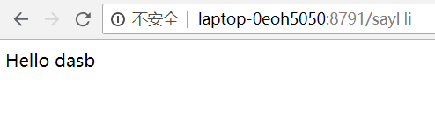

有需要请联系2855128836

南阳德刚版权所有，严禁用于商业和教学目的。

|  |
| --- |
| spring.application.name=config-client |
| spring.cloud.config.label=master  spring.cloud.config.profile=dev |
|
| spring.cloud.config.uri= http://localhost:8790/  server.port=8791 |
|

**4.9.5.3 测试**

4.10 **spring boot 微服务实战---总结**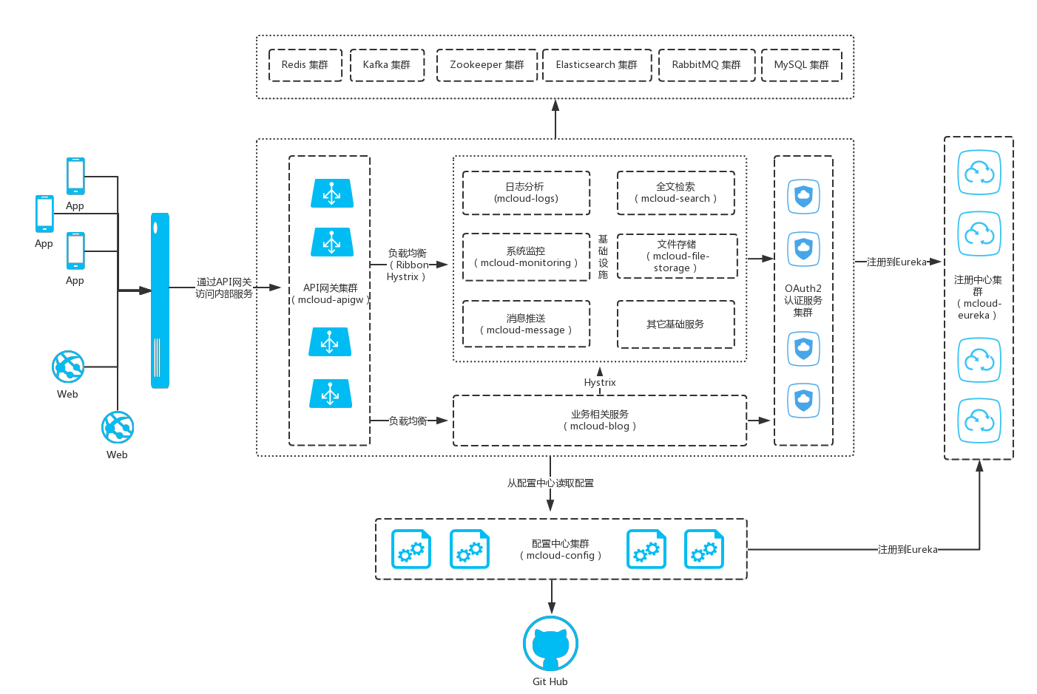

有需要请联系2855128836

南阳德刚版权所有，严禁用于商业和教学目的。

4.10.1 架构图

4.10.2 云的特点

其一，虚拟化。云计算将传统的计算、网络和存储资源通过提供虚拟化、容错和并行处理的软件，转化成可以弹性伸缩的服务。

其二，弹性伸缩。云计算运用网络整合众多的计算机资源，构成技术存储模式，实现多种功能，包括并行计算、网格计算、分布式计算、分布式存储等。

其三，提高工作效率。与原有的工作站单独计算的模式相比，云计算模式能在很短的时间内完成，实现效率的提升。

五 office,报表和 pdf 操作

有需要请联系2855128836

南阳德刚版权所有，严禁用于商业和教学目的。

5.**1 excel 操作--jxl**

5.1.1 新建项目

|  |
| --- |
| <project xmlns="http://maven.apache.org/POM/4.0.0"  xmlns:xsi="http://www.w3.org/2001/XMLSchema-instance"  xsi:schemaLocation="http://maven.apache.org/POM/4.0.0 http://maven.apache.org/xsd/maven-  4.0.0.xsd">  <modelVersion>4.0.0</modelVersion>  <groupId>cn.edu.nyist</groupId>  <artifactId>jxldemo</artifactId>  <version>0.0.1-SNAPSHOT</version>  <properties>  <project.build.sourceEncoding>UTF-8</project.build.sourceEncoding>  <maven.compiler.source>1.8</maven.compiler.source>  <maven.compiler.target>1.8</maven.compiler.target>  </properties>  <dependencies>  <dependency>  <groupId>net.sourceforge.jexcelapi</groupId>  <artifactId>jxl</artifactId>  <version>2.6.12</version>  </dependency>  </dependencies>  </project> |
|
|
|
|
|
|
|
|
|
|
|
|
|
|
|
|
|
|
|
|
|

5.1.2 新建 xls

|  |
| --- |
| package jxldemo.test;  import java.io.File;  import java.io.IOException;  import jxl.Workbook;  import jxl.write.Label;  import jxl.write.WritableCell;  import jxl.write.WritableSheet; |
|
|
|
|
|
|
|
|

|  |
| --- |
| import jxl.write.WritableWorkbook;  import jxl.write.WriteException;  import jxl.write.biff.RowsExceededException;  public class CreateXls {  public static void main(String[] args) throws IOException, RowsExceededException,  WriteException {  //1 在那里建立，叫啥  File file=new File("test.xls");  WritableWorkbook workbook=Workbook.createWorkbook(file);  //2 定位到sheet  WritableSheet sheet=workbook.createSheet("软件一班", 0);  WritableCell cell=new Label(0, 0, "一段文本");  //3 向单元格写内容  sheet.addCell(cell);  //4 保存  workbook.write();  //5 关闭  workbook.close();  }  } |
|
|
|
|
|
|
|
|
|
|
|
|
|
|
|
|
|
|
|
|
|
|
|
|

5.1.3 读取 xls

有需要请联系2855128836

南阳德刚版权所有，严禁用于商业和教学目的。

|  |
| --- |
| package jxldemo.test;  import java.io.File;  import java.io.IOException;  import jxl.Cell;  import jxl.Sheet;  import jxl.Workbook;  import jxl.read.biff.BiffException;  import jxl.write.WriteException;  import jxl.write.biff.RowsExceededException;  public class ReadXls {  public static void main(String[] args) throws IOException, RowsExceededException, |
|
|
|
|
|
|
|
|
|
|
|
|
|
|

|  |
| --- |
| WriteException, BiffException {  //1 在那里，叫啥  File file=new File("test.xls");  Workbook workbook=Workbook.getWorkbook(file);  //2 定位到sheet  Sheet sheet= workbook.getSheet(0);  //3 定位到单元格  Cell cell= sheet.getCell(0, 0);  //4 读取  System.out.println(cell.getContents());  //5 关闭  workbook.close();  }  } |
|
|
|
|
|
|
|
|
|
|
|
|
|
|
|
|
|

5.1.4 修改 xls

有需要请联系2855128836

南阳德刚版权所有，严禁用于商业和教学目的。

|  |  |  |
| --- | --- | --- |
| package jxldemo.test;  import java.io.File;  import java.io.IOException;  import jxl.Workbook;  import jxl.read.biff.BiffException;  import jxl.write.Label;  import jxl.write.WritableSheet;  import jxl.write.WritableWorkbook;  import jxl.write.WriteException;  import jxl.write.biff.RowsExceededException;  public class UpdateXls {  public static void main(String[] args) throws IOException, RowsExceededException,  WriteException, BiffException {  //1 在那里，叫啥  File file=new File("test.xls");  Workbook workbook=Workbook.getWorkbook(file);  //2 创建可写的副本 | | |
|
|
|
|
|
|
|
|
|
|
|
|
|
|
|
|
|
|
|
|
| WritableWorkbook | writableWorkbook | =Workbook.createWorkbook(file, workbook); |

|  |  |  |  |  |
| --- | --- | --- | --- | --- |
| //3 定位到sheet | | | | |
| WritableSheet sheet= | | | writableWorkbook | .getSheet(0); |
| //4 设置新内容  sheet.addCell(new Label(0, 0, "新内容"));  //5 保存 | | | | |
|
|
|  | writableWorkbook | .write(); | | |
| //6关闭 | | | | |
|  | writableWorkbook | .close(); | | |
| workbook.close();  }  } | | | | |
|
|
|
|
|
|

注意：关于单元格内容的删除就是把内容设置为””即可的修改

有需要请联系2855128836

南阳德刚版权所有，严禁用于商业和教学目的。

5.**2 文档操作**

5.2.0 POI

Apache POI – 是一套 Java API 来操作微软文档(word,excel,ppt).项目所在位置

https://poi.apache.org/index.html

关于 api 的使用参考这里：https://poi.apache.org/components/index.html

我们前面用的 JXL 只是只是一个简单，轻量级类库，它对文档操作功能有限。同时它只能操作excel.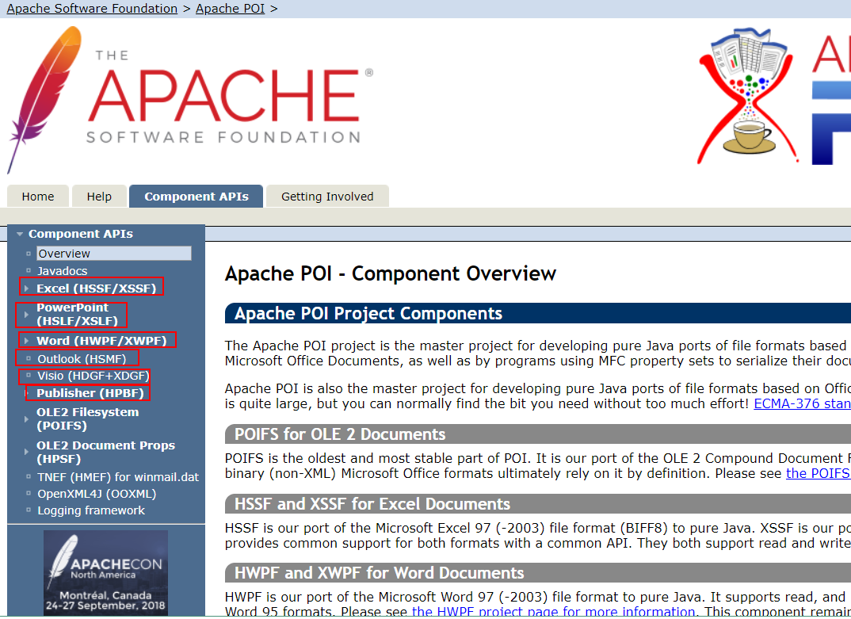

有需要请联系2855128836

南阳德刚版权所有，严禁用于商业和教学目的。

5.2.1 新建项目

|  |
| --- |
| <project xmlns="http://maven.apache.org/POM/4.0.0"  xmlns:xsi="http://www.w3.org/2001/XMLSchema-instance"  xsi:schemaLocation="http://maven.apache.org/POM/4.0.0  http://maven.apache.org/xsd/maven-4.0.0.xsd">  <modelVersion>4.0.0</modelVersion>  <groupId>cn.edu.nyist</groupId>  <artifactId>poidemo</artifactId>  <version>0.0.1-SNAPSHOT</version>  <properties>  <project.build.sourceEncoding>UTF-8</project.build.sourceEncoding>  <maven.compiler.source>1.8</maven.compiler.source>  <maven.compiler.target>1.8</maven.compiler.target>  </properties>  <dependencies>  <!-- excle操作 -->  <dependency>  <groupId>org.apache.poi</groupId>  <artifactId>poi</artifactId>  <version>4.0.0</version> |
|
|
|
|
|
|
|
|
|
|
|
|
|
|
|
|
|
|

|  |
| --- |
| </dependency>  <!-- word操作 -->  <dependency>  <groupId>org.apache.poi</groupId>  <artifactId>poi-ooxml</artifactId>  <version>4.0.0</version>  </dependency>  </dependencies>  </project> |
|
|
|
|
|
|
|
|
|

5.2.2 创建 Excel

有需要请联系2855128836

南阳德刚版权所有，严禁用于商业和教学目的。

|  |  |  |  |  |
| --- | --- | --- | --- | --- |
| package poidemo.xsl;  import java.io.FileOutputStream;  import java.io.IOException;  import java.io.OutputStream; | | | | |
|
|
|
|
| import | org.apache.poi.hssf.usermodel.HSSFWorkbook | | | ; |
| import org.apache.poi.ss.usermodel.Cell;  import org.apache.poi.ss.usermodel.Row;  import org.apache.poi.ss.usermodel.Sheet;  import org.apache.poi.ss.usermodel.Workbook;  public class XslCreate {  public static void main(String[] args) throws IOException {  //1 打开或者创建工作簿 | | | | |
|
|
|
|
|
|
|
|
| Workbook workbook=new | | HSSFWorkbook | (); | |
| //2 定位到sheet  Sheet sheet= workbook.createSheet("sheet1");  //3 定位单元格  Row row= sheet.createRow(0);//定位到行  Cell cell= row.createCell(0);//当前行的某一列  //4 添加内容了  cell.setCellValue("学不好编程时因为不思考");  //5 保存  OutputStream out=new FileOutputStream("poi.xls");  workbook.write(out);  //6 关闭工作簿  workbook.close();  } | | | | |
|
|
|
|
|
|
|
|
|
|
|
|

|  |
| --- |
| } |
|

5.2.3 修改 Excel

有需要请联系2855128836

南阳德刚版权所有，严禁用于商业和教学目的。

|  |
| --- |
| package poidemo.xsl;  import java.io.FileInputStream;  import java.io.FileOutputStream;  import java.io.IOException;  import java.io.InputStream;  import java.io.OutputStream;  import org.apache.poi.hssf.usermodel.HSSFWorkbook;  import org.apache.poi.ss.usermodel.Cell;  import org.apache.poi.ss.usermodel.Row;  import org.apache.poi.ss.usermodel.Sheet;  import org.apache.poi.ss.usermodel.Workbook;  public class XslUpdate {  public static void main(String[] args) throws IOException {  //1 打开或者创建工作簿  InputStream in=new FileInputStream("poi.xls");  Workbook workbook=new HSSFWorkbook(in);  //2 定位到sheet  Sheet sheet= workbook.getSheet("sheet1");  //3 定位单元格  Row row= sheet.getRow(0);//定位到行  Cell cell= row.getCell(0);//当前行的某一列  //读取  System.out.println(cell.getStringCellValue());  //4 添加内容了  cell.setCellValue("表抱怨零基础");  //5 保存:原位置存和另外为另外一个文件  //如果你的文件名不一样就是另存为  OutputStream out=new FileOutputStream("poi2.xls");  workbook.write(out);  //6 关闭工作簿  workbook.close();  } |
|
|
|
|
|
|
|
|
|
|
|
|
|
|
|
|
|
|
|
|
|
|
|
|
|
|
|
|
|
|
|
|
|
|
|
|
|

|  |
| --- |
| } |
|

5.2.4 创建 word

有需要请联系2855128836

南阳德刚版权所有，严禁用于商业和教学目的。

|  |
| --- |
| package poidemo.word;  import java.io.FileOutputStream;  import java.io.OutputStream;  import org.apache.poi.xwpf.usermodel.ParagraphAlignment;  import org.apache.poi.xwpf.usermodel.XWPFDocument;  import org.apache.poi.xwpf.usermodel.XWPFParagraph;  import org.apache.poi.xwpf.usermodel.XWPFRun;  public class WordCreate {  public static void main(String[] args) throws Exception {  //1 新建文档  XWPFDocument document=new XWPFDocument();  //2 创建段落  XWPFParagraph paragraph=document.createParagraph();  //3 给段落提供内容和格式  paragraph.setAlignment(ParagraphAlignment.CENTER);  XWPFRun run= paragraph.createRun();  run.setText("不会word操作，如何会使用API");  // 4 保存  OutputStream out=new FileOutputStream("poi.doc");  document.write(out);  //5 关掉文档  document.close();  }  } |
|
|
|
|
|
|
|
|
|
|
|
|
|
|
|
|
|
|
|
|
|
|
|
|
|
|
|
|
|

5.2.5 读取和修改 word

|  |
| --- |
| package poidemo.word;  import java.io.FileInputStream;  import java.io.FileOutputStream;  import java.io.InputStream; |
|
|
|
|

|  |  |  |  |  |  |  |
| --- | --- | --- | --- | --- | --- | --- |
| import java.io.OutputStream;  import java.util.List;  import org.apache.poi.xwpf.usermodel.ParagraphAlignment;  import org.apache.poi.xwpf.usermodel.XWPFDocument;  import org.apache.poi.xwpf.usermodel.XWPFParagraph;  import org.apache.poi.xwpf.usermodel.XWPFRun;  public class WordUpdate {  public static void main(String[] args) throws Exception {  //1 找到文档  InputStream in=new FileInputStream("poi.doc");  XWPFDocument document=new XWPFDocument(in);  //2 找到段落 | | | | | | |
|
|
|
|
|
|
|
|
|
|
|
|
|
|
|
| XWPFParagraph | | | paragraph | | = document.getParagraphArray(0); | |
| //3 修改某个段落内容和格式 | | | | | | |
|  | paragraph | .setAlignment(ParagraphAlignment.RIGHT); | | | | |
| /* XWPFRun run= paragraph.createRun();  run.setText("2222222222222222222222222222222");*/ | | | | | | |
|
| List<XWPFRun> runs= | | | | paragraph | | .getRuns(); |
| XWPFRun run=runs.get(0);  //读取内容  System.out.println(run.getText(0));  //不指定是追加，指定了从指定位置替换  run.setText("22222222222222222",0);  // 4 保存  OutputStream out=new FileOutputStream("poi.doc");  document.write(out);  //5 关掉文档  document.close();  }  } | | | | | | |
|
|
|
|
|
|
|
|
|
|
|
|
|
|

有需要请联系2855128836

南阳德刚版权所有，严禁用于商业和教学目的。

5.2.6 word 文件本质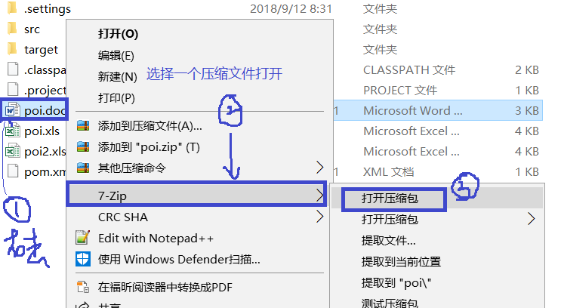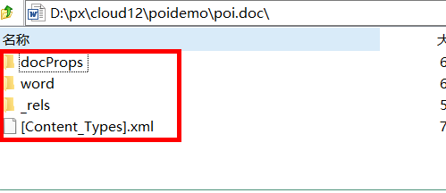

有需要请联系2855128836

南阳德刚版权所有，严禁用于商业和教学目的。

**5.2.6.1 它是一个容器文件**

**5.2.6.2 内容的记录**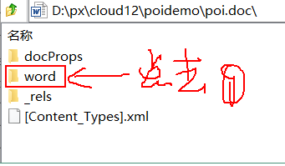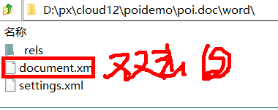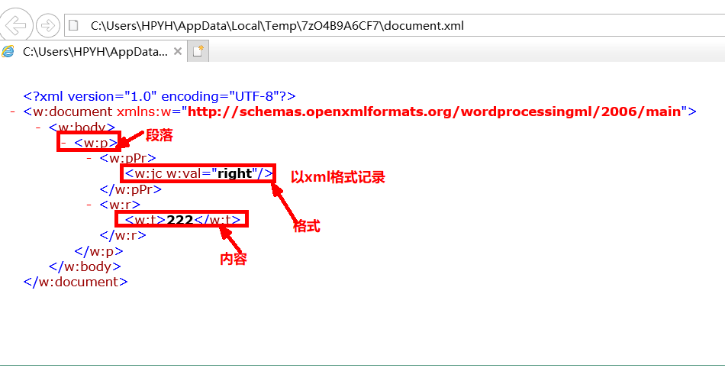

有需要请联系2855128836

南阳德刚版权所有，严禁用于商业和教学目的。

就会在浏览器中看到：

我们发现 word 其实是记录 xml 格式记录信息，office word 就是读取这些 xml 信息把文字显示出来而已。

5.3 **pdf 操作**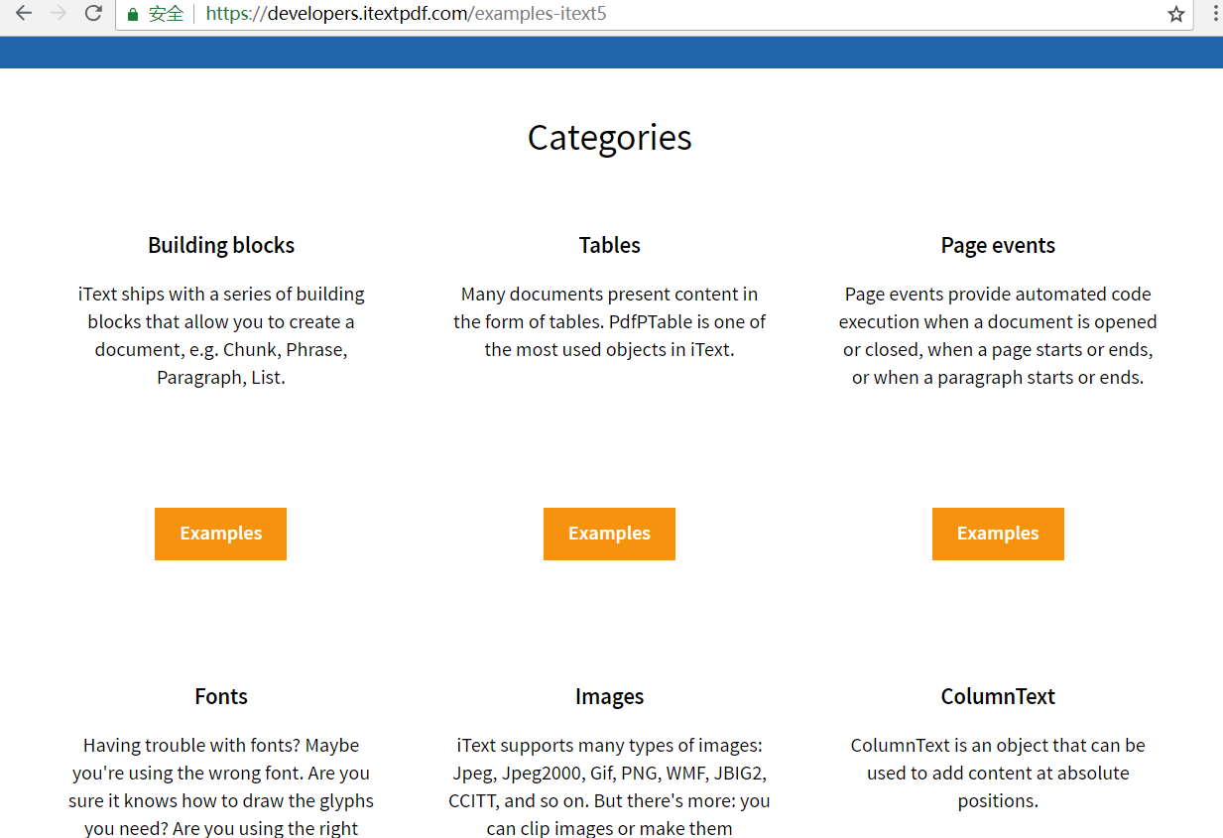

有需要请联系2855128836

南阳德刚版权所有，严禁用于商业和教学目的。

5.3.0 pdf

可移植文档格式是一种电子文件格式。这种文件格式与操作系统平台无关，也就是说，PDF 文件不管是在 Windows，Unix 还是在苹果公司的 Mac OS 操作系统中都是通用的。这一特点使它成为在 Internet 上进行电子文档发行和数字化信息传播的理想文档格式。越来越多的电子图书、产品说明、公司文告、网络资料、电子邮件在开始使用 PDF 格式文件。

我们这里是 iText 类库来完成 pdf 的操作，如何使用请看官方例子：

点开每个部分都有对应的例子：

5.3.1 新建项目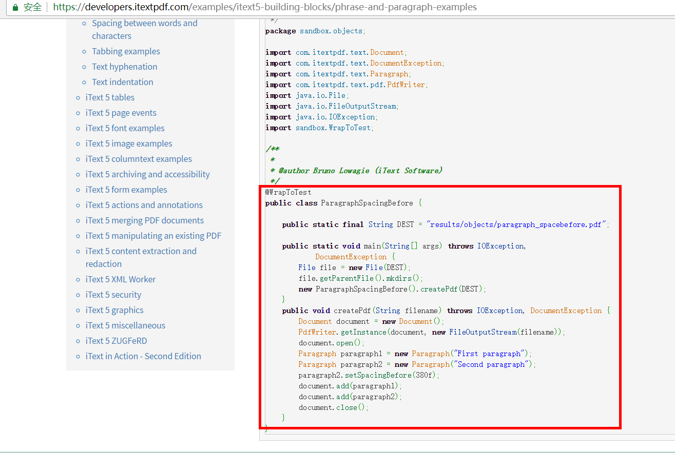

有需要请联系2855128836

南阳德刚版权所有，严禁用于商业和教学目的。

|  |
| --- |
| <project xmlns="http://maven.apache.org/POM/4.0.0"  xmlns:xsi="http://www.w3.org/2001/XMLSchema-instance"  xsi:schemaLocation="http://maven.apache.org/POM/4.0.0  http://maven.apache.org/xsd/maven-4.0.0.xsd">  <modelVersion>4.0.0</modelVersion>  <groupId>cn.edu.nyist</groupId>  <artifactId>pdfdemo</artifactId>  <version>0.0.1-SNAPSHOT</version>  <properties>  <project.build.sourceEncoding>UTF-8</project.build.sourceEncoding>  <maven.compiler.source>1.8</maven.compiler.source>  <maven.compiler.target>1.8</maven.compiler.target>  </properties>  <dependencies>  <dependency>  <groupId>com.itextpdf</groupId>  <artifactId>itextpdf</artifactId>  <version>5.5.13</version>  </dependency>  <dependency>  <groupId>com.itextpdf.tool</groupId>  <artifactId>xmlworker</artifactId>  <version>5.5.13</version> |
|
|
|
|
|
|
|
|
|
|
|
|
|
|
|
|
|
|
|
|
|
|

|  |
| --- |
| </dependency>  </dependencies>  </project> |
|
|
|

5.3.2 创建

有需要请联系2855128836

南阳德刚版权所有，严禁用于商业和教学目的。

|  |  |  |  |  |
| --- | --- | --- | --- | --- |
| package pdfdemo;  import java.io.File;  import java.io.FileOutputStream;  import java.io.OutputStream;  import com.itextpdf.text.Document;  import com.itextpdf.text.Jpeg;  import com.itextpdf.text.Rectangle;  import com.itextpdf.text.pdf.PdfWriter;  public class PdfCreate {  public static void main(String[] args) throws Exception {  //1 创建文档  Document doc=new Document();  //2 得到pdf编辑器 | | | | |
|
|
|
|
|
|
|
|
|
|
|
|
|
|
|
|
|
| OutputStream os=new FileOutputStream("itext.pdf");  PdfWriter.getInstance(doc, os);  //3 打开开始编辑编辑  doc.open();  //4 添加内容  File file=new File("3 应用拷贝和数据库分片.jpg"); | | | | |
|
|
|
|
|
|
| System.out.println(file. | | toURL | | ()); |
|  | | | | |
| Jp g l Jp g(fil | t URL | | ()); | |
| e e e=new e e. o | | | | |
| ele.setScaleToFitHeight(true);  //指定尺寸  Rectangle rectangle=new Rectangle(200, 300);  ele.scaleToFit(rectangle);  doc.add(ele);  //5 关闭  doc.close(); | | | | |
|
|
|
|
|
|
|

|  |
| --- |
| }  } |
|
|
|

5.3.3 html 转 pdf

有需要请联系2855128836

南阳德刚版权所有，严禁用于商业和教学目的。

**5.3.3.1 pdf.html**

|  |
| --- |
| <!DOCTYPE html>  <html>  <head>  <meta charset="UTF-8"/>  <title>pdf</title> |
|
|
|
|
| </head>  <body>  <ul>  <li>1</li>  <li>2</li>  </ul>  </body>  </html> |
|
|
|
|
|
|
|
|

**5.3.3.2 代码**

|  |
| --- |
| package pdfdemo;  import java.io.FileInputStream;  import java.io.FileOutputStream;  import java.io.InputStream;  import com.itextpdf.text.Document;  import com.itextpdf.text.DocumentException;  import com.itextpdf.text.pdf.PdfWriter;  import com.itextpdf.tool.xml.XMLWorkerHelper;  public class Html2Pdf {  public static void main(String[] args) throws Exception, DocumentException {  Document document = new Document(); |
|
|
|
|
|
|
|
|
|
|
|
|
|
|
|

|  |
| --- |
| PdfWriter pdfWriter = PdfWriter.getInstance(document, new  FileOutputStream("html2pdf.pdf"));  document.open();  InputStream in = new FileInputStream("pdf.html");  XMLWorkerHelper.getInstance().parseXHtml(pdfWriter, document, in);  document.close();  }  } |
|
|
|
|
|
|
|
|
|
|

5.4 **图表操作**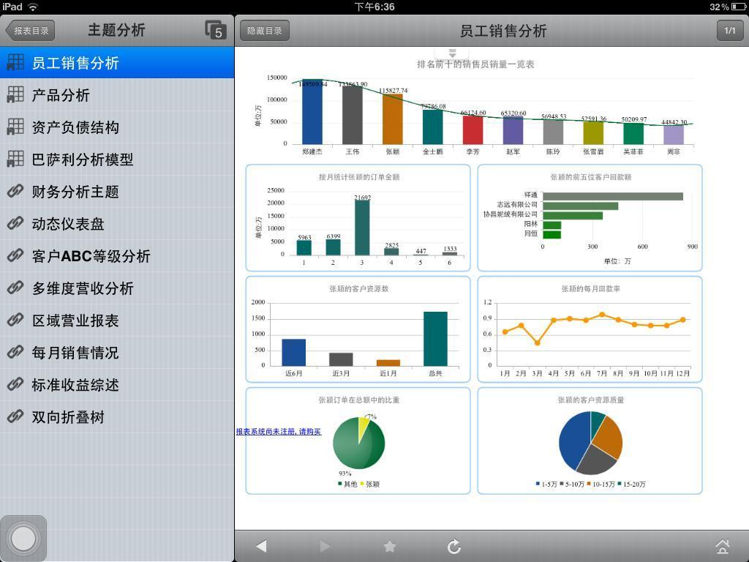

有需要请联系2855128836

南阳德刚版权所有，严禁用于商业和教学目的。

5.4.0 简介

我们希望做出扇形图，饼图等各种报表，

这个时间我们需要借助于类库来产生，过去我们在 Java 用的最多的 jaspersoft，它位于https://community.jaspersoft.com/，在服务器端产生图片，但是它产生的报表是静态图片，静态图有以下缺点：

1. 图片放大失真：因为我们现在浏览网页的设备不仅仅是 pc 了，还有移动设备，电视机

等

2. 无法跟用户交互：因为图片就是一个静态内容，如果你点击它某一部例如变个色是做不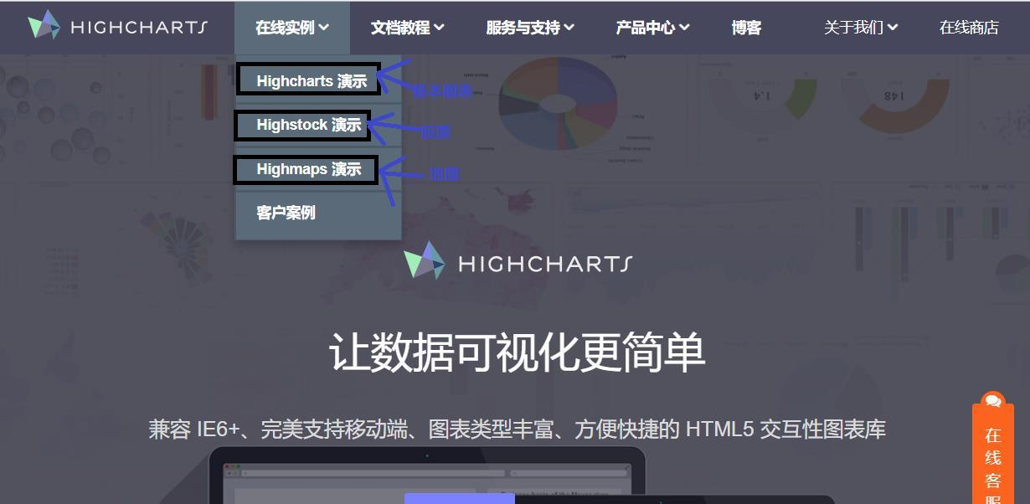

有需要请联系2855128836

南阳德刚版权所有，严禁用于商业和教学目的。

到的。

3. 无法使用 css 美化：图片一旦绘制好，每个地方的演示不可变的

因而现在制作报表，统计表等都使用基于 html5 的 svg 技术，它是在浏览器绘制图片，svg本身跟 html 一样就是标签，因而可以使用 css 美化，动态修改某一部分：

|  |
| --- |
| <?xml version="1.0" standalone="no"?>  <!DOCTYPE svg PUBLIC "-//W3C//DTD SVG 1.1//EN" "http://www.w3.org/Graphics/SVG/1.1/DTD/svg11.dtd">  <svg width="100%" height="100%" version="1.1" xmlns="http://www.w3.org/2000/svg">  <rect width="300" height="100" style="fill:rgb(0,0,255);stroke-width:1; stroke:rgb(0,0,0)"/>  </svg> |
|
|
|
|

因而现在制作报表已经使用前面框架，用的比较多主要有：

1. Higchart: https://www.hcharts.cn/

2. Echart: http://echarts.baidu.com/feature.html

5.4.1 higchart 入门例子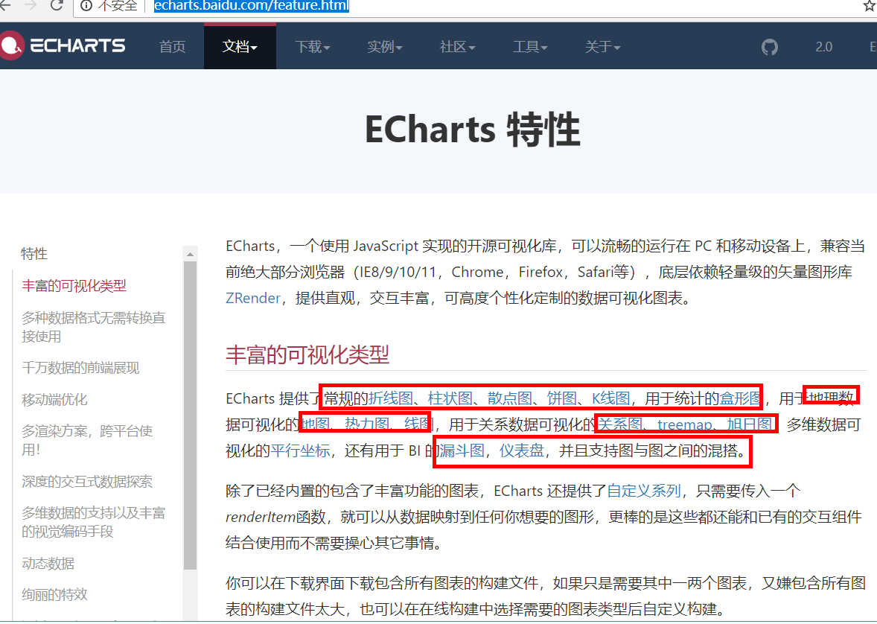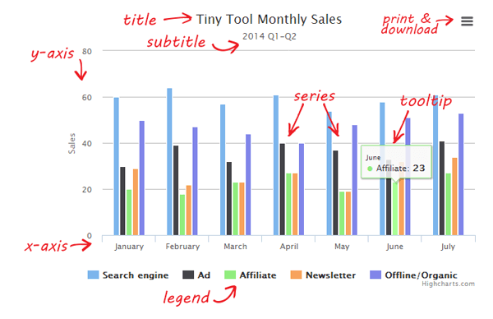

有需要请联系2855128836

南阳德刚版权所有，严禁用于商业和教学目的。

**5.4.1.0 图的基本组成部分**

**5.4.1.1 新建一个 maven 的 war 项目**

有需要请联系2855128836

南阳德刚版权所有，严禁用于商业和教学目的。

|  |
| --- |
| <project xmlns="http://maven.apache.org/POM/4.0.0"  xmlns:xsi="http://www.w3.org/2001/XMLSchema-instance"  xsi:schemaLocation="http://maven.apache.org/POM/4.0.0 http://maven.apache.org/xsd/maven-  4.0.0.xsd">  <modelVersion>4.0.0</modelVersion>  <groupId>cn.edu.nyist</groupId>  <artifactId>highcharts</artifactId>  <version>0.0.1-SNAPSHOT</version>  <packaging>war</packaging>  <properties>  <project.build.sourceEncoding>UTF-8</project.build.sourceEncoding>  <maven.compiler.source>1.8</maven.compiler.source>  <maven.compiler.target>1.8</maven.compiler.target>  </properties>  </project> |
|
|
|
|
|
|
|
|
|
|
|
|
|
|

**5.4.1.2 准备数据 data.json**

这里主要展示如何使用，将来我们使用 spring mvc 等框架很容易查询数据库返回 json 数据，这里我们把数据写死在一个文件中:

|  |
| --- |
| [  {  "name": "安装，实施人员",  "data": [  43934,  52503,  57177,  69658,  97031,  119931,  137133,  154175  ]  },  {  "name": "工人",  "data": [  24916,  24064,  29742, |
|
|
|
|
|
|
|
|
|
|
|
|
|
|
|
|
|
|
|

|  |
| --- |
| 29851,  32490,  30282,  38121,  40434  ]  },  {  "name": "销售",  "data": [  11744,  17722,  16005,  19771,  20185,  24377,  32147,  39387  ]  },  {  "name": "项目开发",  "data": [  null,  null,  7988,  12169,  15112,  22452,  34400,  34227  ]  }  ] |
|
|
|
|
|
|
|
|
|
|
|
|
|
|
|
|
|
|
|
|
|
|
|
|
|
|
|
|
|
|
|
|
|

**5.4.1.3 新建 bower.json**

有需要请联系2855128836

南阳德刚版权所有，严禁用于商业和教学目的。

通过它使用 bower 下载前面依赖：

|  |
| --- |
| {  "name": "highcharts",  "version": "0.0.0",  "license": "MIT",  "ignore": [ |
|
|
|
|

|  |
| --- |
| "**/.*",  "node_modules",  "bower_components",  "test",  "tests"  ],  "dependencies":{  "highcharts": "6.1.2",  "jquery": "1.11.3"  }  } |
|
|
|
|
|
|
|
|
|
|

然后在其上右击选择”bower install”,来安装依赖。

有需要请联系2855128836

南阳德刚版权所有，严禁用于商业和教学目的。

**5.4.1.4 新建页面**

|  |
| --- |
| <!DOCTYPE html>  <html>  <head>  <meta charset="UTF-8">  <title>chart</title>  <meta name="viewport" content="width=device-width, initial-scale=1">  <link href="bower_components/highcharts/css/highcharts.css" rel="stylesheet"  type="text/css" />  </head>  <body>  <div id="container" style="max-width:800px;height:400px"></div>  <img src="dejy.png"/>  <script type="text/javascript" src="bower_components/highcharts/highcharts.js"></script>  <script type="text/javascript" src="bower_components/highcharts/themes/sand-  signika.js"></script>  <script type="text/javascript"  src="bower_components/jquery/dist/jquery.min.js"></script>  <script type="text/javascript">  $.getJSON("data.json", function(data, textStatus, req) {  var chart = Highcharts.chart('container', {  title: {  text: '2010 ~ 2016 年太阳能行业就业人员发展情况'  },  subtitle: {  text: '数据来源：thesolarfoundation.com'  },  yAxis: { |
|
|
|
|
|
|
|
|
|
|
|
|
|
|
|
|
|
|
|
|
|
|
|
|
|
|
|

|  |
| --- |
| title: {  text: '就业人数'  }  },  legend: {  layout: 'vertical',  align: 'right',  verticalAlign: 'middle'  },  plotOptions: {  series: {  label: {  connectorAllowed: false  },  pointStart: 2010  }  },  series: data,  responsive: {  rules: [{  condition: {  maxWidth: 500  },  chartOptions: {  legend: {  layout: 'horizontal',  align: 'center',  verticalAlign: 'bottom'  }  }  }]  }  });  });  </script>  </body>  </html> |
|
|
|
|
|
|
|
|
|
|
|
|
|
|
|
|
|
|
|
|
|
|
|
|
|
|
|
|
|
|
|
|
|
|
|
|

**5.4.1.5 测试---放大不失真**

有需要请联系2855128836

南阳德刚版权所有，严禁用于商业和教学目的。

按下 ctrl 和+号键多次，不断放大浏览器中的图片，会发现静态图片失真问题。

**5.4.1.6 测试---可以改变主题**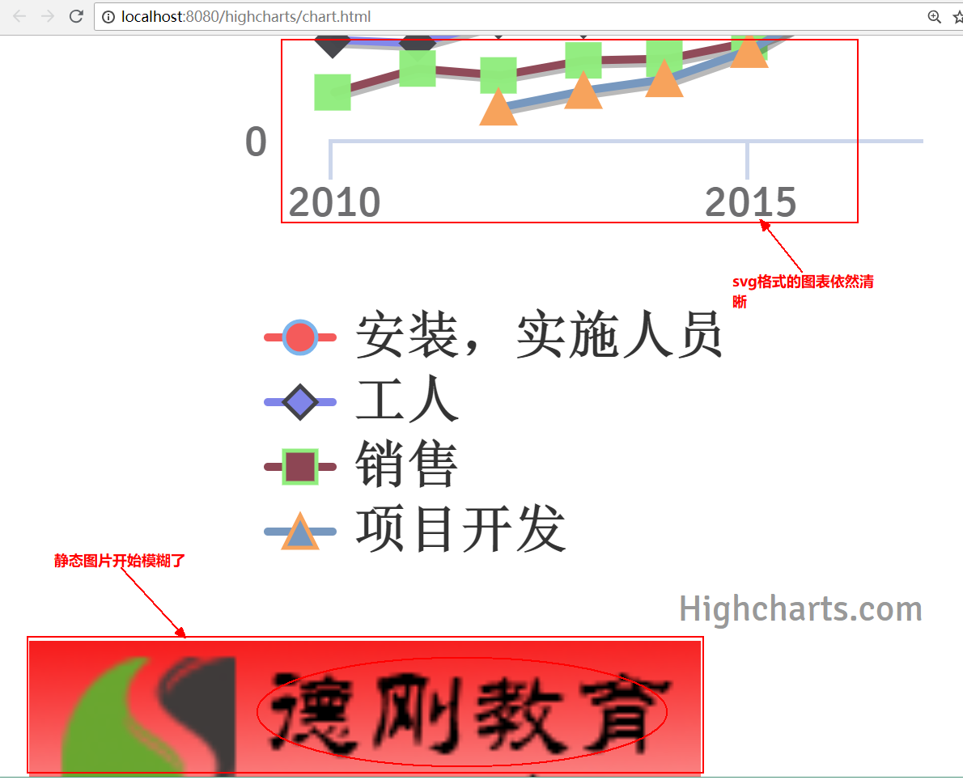

有需要请联系2855128836

南阳德刚版权所有，严禁用于商业和教学目的。

我们把 chart.html 中主题 js 由：

|  |  |  |
| --- | --- | --- |
| <script type="text/javascript" src="bower_components/highcharts/themes/sand- | | |
|  | signika.js"></script> |  |

修改为：

|  |  |  |  |  |
| --- | --- | --- | --- | --- |
|  | | | | |
|  | <script | type="text/javascript" src="bower_components/highcharts/themes/sunset.js"></ | script | > |

我们发现 svg 图表变了(图片颜色变了),而静态图片不会变：

**5.4.1.7 测试---响应用户动作**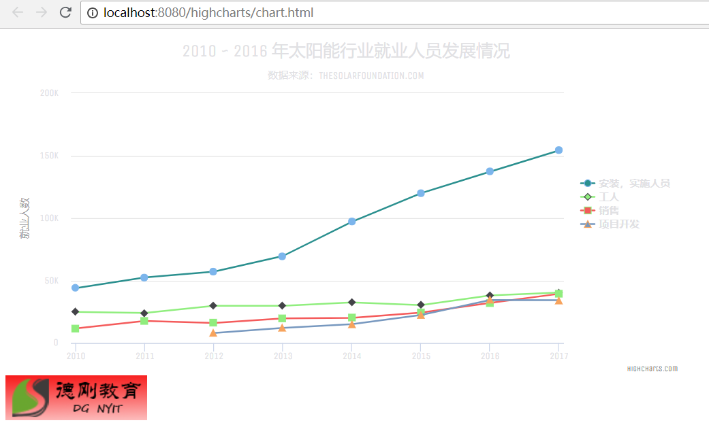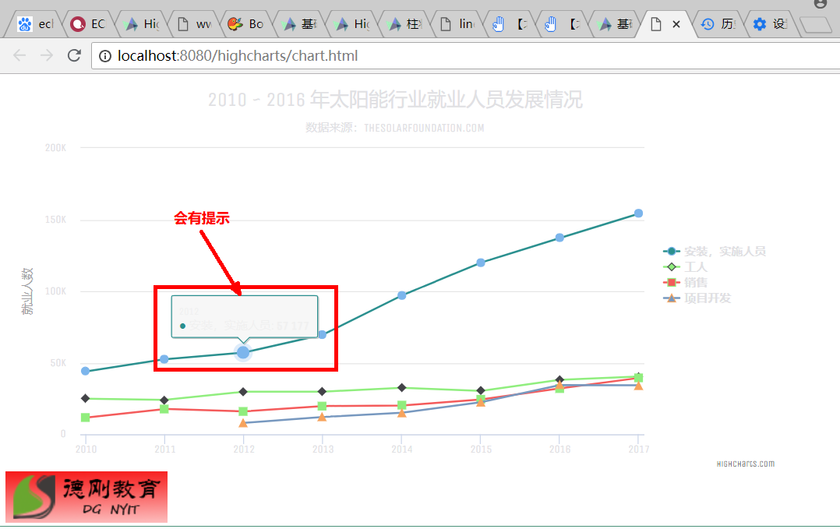

有需要请联系2855128836

南阳德刚版权所有，严禁用于商业和教学目的。

5.4.2 echarts 入门例子

**5.4.2.1 新建一个 maven 的 war 项目**

有需要请联系2855128836

南阳德刚版权所有，严禁用于商业和教学目的。

|  |
| --- |
| <project xmlns="http://maven.apache.org/POM/4.0.0"  xmlns:xsi="http://www.w3.org/2001/XMLSchema-instance"  xsi:schemaLocation="http://maven.apache.org/POM/4.0.0 http://maven.apache.org/xsd/maven-  4.0.0.xsd">  <modelVersion>4.0.0</modelVersion>  <groupId>cn.edu.nyist</groupId>  <artifactId>echarts</artifactId>  <version>0.0.1-SNAPSHOT</version>  <packaging>war</packaging>  <properties>  <project.build.sourceEncoding>UTF-8</project.build.sourceEncoding>  <maven.compiler.source>1.8</maven.compiler.source>  <maven.compiler.target>1.8</maven.compiler.target>  </properties>  </project> |
|
|
|
|
|
|
|
|
|
|
|
|
|
|

**5.4.2.2 准备数据 data.json**

这里主要展示如何使用，将来我们使用 spring mvc 等框架很容易查询数据库返回 json 数据，这里我们把数据写死在一个文件中:

|  |
| --- |
| {  "xdata": ["Mon", "Tue", "Wed", "Thu", "Fri", "Sat", "Sun"],  "ydata": [820, 932, 901, 934, 1290, 1330, 1320]  } |
|
|
|

**5.4.2.3 新建 bower.json**

通过它使用 bower 下载前面依赖：

|  |
| --- |
| {  "name": "echarts",  "version": "0.0.0",  "license": "MIT",  "ignore": [  "**/.*",  "node_modules",  "bower_components",  "test",  "tests"  ], |
|
|
|
|
|
|
|
|
|
|

|  |
| --- |
| "devDependencies":{  "echarts": "4.1.0",  "jquery": "1.11.3"  }  } |
|
|
|
|

然后在其上右击选择”bower install”,来安装依赖。

有需要请联系2855128836

南阳德刚版权所有，严禁用于商业和教学目的。

**5.4.2.4 新建页面**

|  |
| --- |
| <!DOCTYPE html>  <html>  <head>  <meta charset="UTF-8">  <title>echarts入门</title> |
|
|
|
|
| </head>  <body>  <!-- 为ECharts准备一个具备大小（宽高）的Dom --> |
|
|
| <div id="main" style="height: 400px"></div>  <script type="text/javascript"  src="bower_components/echarts/dist/echarts.min.js"></script>  <script type="text/javascript"  src="bower_components/echarts/theme/vintage.js"></script>  <script type="text/javascript"  src="bower_components/jquery/dist/jquery.min.js"></script>  <script type="text/javascript">  $.getJSON("data.json",function(data){  // 基于准备好的dom，初始化echarts实例  var myChart = echarts.init(document.getElementById('main'));  // 指定图表的配置项和数据  var option = {  xAxis: {  type: 'category',  data: data.xdata  },  yAxis: {  type: 'value'  },  series: [{  data: data.ydata,  type: 'line'  }] |
|
|
|
|
|
|
|
|
|
|
|
|
|
|
|
|
|
|
|
|
|
|
|
|
|

|  |
| --- |
| };  // 使用刚指定的配置项和数据显示图表。  myChart.setOption(option);  });  </script>  </body>  </html> |
|
|
|
|
|
|
|
|

5.4.3 echarts 和 highcharts 区别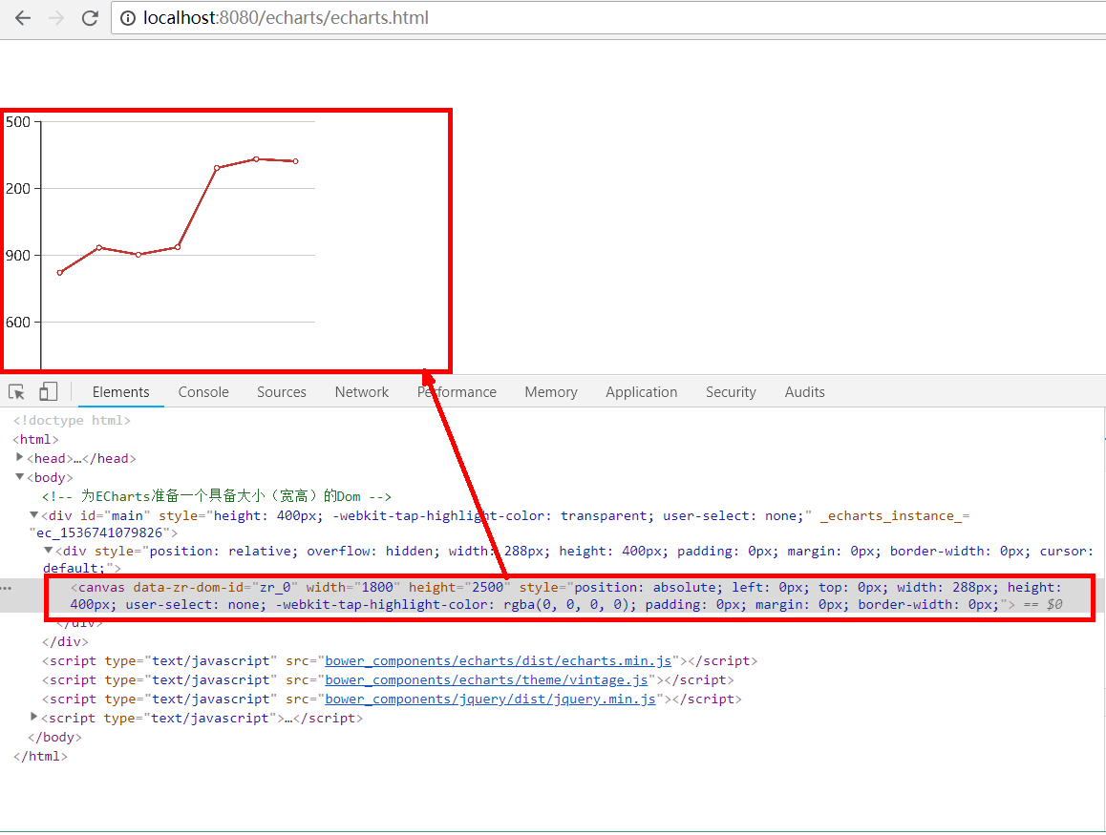

有需要请联系2855128836

南阳德刚版权所有，严禁用于商业和教学目的。

1. Echarts 是免费开源，而 highcharts 要经过授权

2. Higcharts 用 svg 的矢量图，而 echarts 采用 html5 的 canvas 绘图

5.5 **springboot 中操作文档**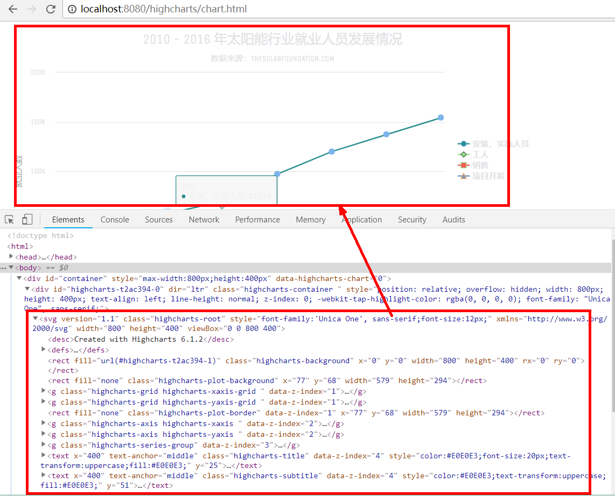

有需要请联系2855128836

南阳德刚版权所有，严禁用于商业和教学目的。

5.5.1 简介

我们就以 xls pdf,和 word 导出。

1. 文件不能再浏览器打开，因为浏览器不一定能打开

2. 我们自己处理响应

对于 higcharts 或者 Echarts 和 springboot 搭配，只要我们 controller 返回 json 结果即可，我们这里就讲 Echarts 搭配。

5.5.2 新建项目

|  |
| --- |
| <?xml version="1.0" encoding="UTF-8"?>  <project xmlns="http://maven.apache.org/POM/4.0.0"  xmlns:xsi="http://www.w3.org/2001/XMLSchema-instance"  xsi:schemaLocation="http://maven.apache.org/POM/4.0.0  http://maven.apache.org/xsd/maven-4.0.0.xsd">  <modelVersion>4.0.0</modelVersion>  <groupId>com.example</groupId>  <artifactId>springboot-excel</artifactId>  <version>0.0.1-SNAPSHOT</version>  <packaging>jar</packaging> |
|
|
|
|
|
|
|
|
|
|
|

|  |
| --- |
| <name>springboot-excel</name>  <description>Demo project for Spring Boot</description>  <parent>  <groupId>org.springframework.boot</groupId>  <artifactId>spring-boot-starter-parent</artifactId>  <version>1.5.15.RELEASE</version>  <relativePath/> <!-- lookup parent from repository -->  </parent>  <properties>  <project.build.sourceEncoding>UTF-8</project.build.sourceEncoding>  <project.reporting.outputEncoding>UTF-8</project.reporting.outputEncoding>  <java.version>1.8</java.version>  </properties>  <dependencies>  <dependency>  <groupId>org.springframework.boot</groupId>  <artifactId>spring-boot-starter</artifactId>  </dependency>  <dependency>  <groupId>org.springframework.boot</groupId>  <artifactId>spring-boot-starter-test</artifactId>  <scope>test</scope>  </dependency>  <dependency>  <groupId>org.springframework.boot</groupId>  <artifactId>spring-boot-starter-web</artifactId>  </dependency>  <!-- 上一个denpendency已经把下面的依赖添加，我们要不让默认用logback日志 ，因而添加它 --> |
|
|
|
|
|
|
|
|
|
|
|
|
|
|
|
|
|
|
|
|
|
|
|
|
|
|
|
|
|
|
|
| <dependency>  <groupId>org.springframework.boot</groupId>  <artifactId>spring-boot-starter</artifactId>  <exclusions>  <exclusion>  <groupId>org.springframework.boot</groupId>  <artifactId>spring-boot-starter-logging</artifactId>  </exclusion>  </exclusions>  </dependency>  <!-- 上面的把日志依赖全部去掉了 -->  <dependency> |
|
|
|
|
|
|
|
|
|
|
|

有需要请联系2855128836

南阳德刚版权所有，严禁用于商业和教学目的。

|  |
| --- |
| <groupId>org.springframework.boot</groupId>  <artifactId>spring-boot-starter-log4j2</artifactId>  </dependency>  <!-- excle操作 --> |
|
|
|
|
| <dependency>  <groupId>org.apache.poi</groupId>  <artifactId>poi</artifactId>  <version>4.0.0</version>  </dependency>  </dependencies>  <build>  <plugins>  <plugin>  <groupId>org.springframework.boot</groupId>  <artifactId>spring-boot-maven-plugin</artifactId>  </plugin>  </plugins>  </build>  </project> |
|
|
|
|
|
|
|
|
|
|
|
|
|
|
|

5.5.3 编写 excel 的 Controller

有需要请联系2855128836

南阳德刚版权所有，严禁用于商业和教学目的。

|  |
| --- |
| package com.example.demo.controller;  import java.io.IOException;  import java.net.URLEncoder;  import javax.servlet.http.HttpServletRequest;  import javax.servlet.http.HttpServletResponse;  import org.apache.poi.hssf.usermodel.HSSFWorkbook;  import org.apache.poi.ss.usermodel.Cell;  import org.apache.poi.ss.usermodel.Row;  import org.apache.poi.ss.usermodel.Sheet;  import org.apache.poi.ss.usermodel.Workbook;  import org.springframework.stereotype.Controller;  import org.springframework.web.bind.annotation.RequestMapping;  @Controller  public class ExcelController {  @RequestMapping("/exportXls")  public void export(HttpServletRequest request, HttpServletResponse response) throws  IOException {  String file = "xiaosb.xls"; |
|
|
|
|
|
|
|
|
|
|
|
|
|
|
|
|
|
|

|  |
| --- |
| //告诉客户端文件类型  response.setContentType(request.getServletContext().getMimeType(file));  //告诉以附件方式打开  response.setHeader("Content-Disposition",  "attachment; filename=\"" + file + "\";filename*=utf-8''" +  URLEncoder.encode(file, "utf-8"));  // 1 打开或者创建工作簿  Workbook workbook = new HSSFWorkbook();  // 2 定位到sheet  Sheet sheet = workbook.createSheet("sheet1");  // 3 定位单元格  Row row = sheet.createRow(0);// 定位到行  Cell cell = row.createCell(0);// 当前行的某一列  // 4 添加内容了  cell.setCellValue("学不好编程时因为不思考");  // 5 保存到客户端：得到数据流  workbook.write(response.getOutputStream());  // 6 关闭工作簿  workbook.close();  }  } |
|
|
|
|
|
|
|
|
|
|
|
|
|
|
|
|
|
|
|
|
|
|

5.5.4 在 static 新建 bower.json

有需要请联系2855128836

南阳德刚版权所有，严禁用于商业和教学目的。

|  |
| --- |
| {  "name": "echarts",  "version": "0.0.0",  "license": "MIT",  "ignore": [  "**/.*",  "node_modules",  "bower_components",  "test",  "tests"  ],  "devDependencies":{  "echarts": "4.1.0",  "jquery": "1.11.3"  } |
|
|
|
|
|
|
|
|
|
|
|
|
|
|
|

然后右击执行”bower install”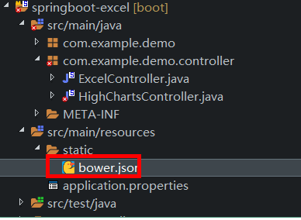

有需要请联系2855128836

南阳德刚版权所有，严禁用于商业和教学目的。

5.5.5 编写返回数据给 echarts 的 controller

|  |
| --- |
| package com.example.demo.controller;  import java.util.HashMap;  import java.util.Map;  import org.springframework.web.bind.annotation.RequestMapping;  import org.springframework.web.bind.annotation.RestController;  @RestController  public class EChartsController {  @RequestMapping("/data")  public Map<String, Object> data() {  Map<String, Object> result = new HashMap<>();  result.put("xdata", new String[] { "Mon", "Tue", "Wed", "Thu", "Fri", "Sat", "Sun" });  result.put("ydata", new int[] { 820, 932, 901, 934, 1290, 1330, 1320 });  return result;  }  } |
|
|
|
|
|
|
|
|
|
|
|
|
|
|
|
|
|
|

5.5.6 界面

为了简单起见，我们不放置到 WEB-INF 下

内容为：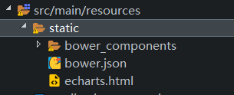

有需要请联系2855128836

南阳德刚版权所有，严禁用于商业和教学目的。

|  |
| --- |
| <!DOCTYPE html>  <html>  <head>  <meta charset="UTF-8">  <title>echarts入门</title> |
|
|
|
|
| </head>  <body>  <!-- 为ECharts准备一个具备大小（宽高）的Dom --> |
|
|
| <div id="main" style="height: 400px"></div>  <script type="text/javascript"  src="bower_components/echarts/dist/echarts.min.js"></script>  <script type="text/javascript"  src="bower_components/echarts/theme/vintage.js"></script>  <script type="text/javascript"  src="bower_components/jquery/dist/jquery.min.js"></script>  <script type="text/javascript">  $.getJSON("data.json",function(data){  // 基于准备好的dom，初始化echarts实例  var myChart = echarts.init(document.getElementById('main'));  // 指定图表的配置项和数据  var option = {  xAxis: {  type: 'category',  data: data.xdata  },  yAxis: {  type: 'value'  },  series: [{  data: data.ydata,  type: 'line'  }]  };  // 使用刚指定的配置项和数据显示图表。  myChart.setOption(option); |
|
|
|
|
|
|
|
|
|
|
|
|
|
|
|
|
|
|
|
|
|
|
|
|
|
|
|
|

|  |
| --- |
| });  </script>  </body>  </html> |
|
|
|
|
|

5.5.7 导出 pdf 的 controller

有需要请联系2855128836

南阳德刚版权所有，严禁用于商业和教学目的。

|  |
| --- |
| package com.example.demo.controller;  import java.io.File;  import java.io.FileOutputStream; |
|
|
|
| import java.io.OutputStream; |
| import java.net.URLEncoder;  import javax.servlet.http.HttpServletRequest;  import javax.servlet.http.HttpServletResponse;  import org.springframework.stereotype.Controller;  import org.springframework.util.ResourceUtils;  import org.springframework.web.bind.annotation.RequestMapping;  import com.itextpdf.text.Document;  import com.itextpdf.text.Jpeg;  import com.itextpdf.text.Rectangle;  import com.itextpdf.text.pdf.PdfWriter;  @Controller  public class PdfController {  @RequestMapping("/exportPdf")  public void export(HttpServletRequest request, HttpServletResponse response) throws  Exception {  String strFile = "xiaosb.pdf";  // 告诉客户端文件类型  response.setContentType(request.getServletContext().getMimeType(strFile));  // 告诉以附件方式打开  response.setHeader("Content-Disposition",  "attachment; filename=\"" + strFile + "\";filename*=utf-8''" +  URLEncoder.encode(strFile, "utf-8"));  // 1 创建文档  Document doc = new Document();  // 2 得到pdf编辑器 |
|
|
|
|
|
|
|
|
|
|
|
|
|
|
|
|
|
|
|
|
|
|
|
|
|
|
|
|

|  |
| --- |
| PdfWriter.getInstance(doc, response.getOutputStream());  // 3 打开开始编辑编辑  doc.open();  // 4 添加内容  // File file=new File("3 应用拷贝和数据库分片.jpg"); |
|
|
|
|
| // 注意文件放置和类一起  File file = ResourceUtils.getFile("classpath:static/3应用拷贝和数据库分片.jpg");  Jpeg ele = new Jpeg(file.toURL()); |
|
|
| ele.setScaleToFitHeight(true);  Rectangle rectangle = new Rectangle(200, 300);  ele.scaleToFit(rectangle);  doc.add(ele);  // 5 关闭  doc.close();  }  } |
|
|
|
|
|
|
|
|
|

5.5.8 图片的位置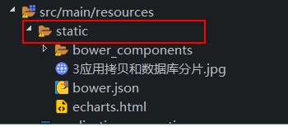

有需要请联系2855128836

南阳德刚版权所有，严禁用于商业和教学目的。

5.5.9 导出 word 的 controller

|  |
| --- |
| package com.example.demo.controller;  import java.io.FileOutputStream; |
|
|
| import java.io.IOException;  import java.io.OutputStream; |
|
| import java.net.URLEncoder;  import javax.servlet.http.HttpServletRequest;  import javax.servlet.http.HttpServletResponse;  import org.apache.poi.hssf.usermodel.HSSFWorkbook; |
|
|
|
|
|

|  |
| --- |
| import org.apache.poi.ss.usermodel.Cell; |
| import org.apache.poi.ss.usermodel.Row; |
| import org.apache.poi.ss.usermodel.Sheet; |
| import org.apache.poi.ss.usermodel.Workbook;  import org.apache.poi.xwpf.usermodel.ParagraphAlignment;  import org.apache.poi.xwpf.usermodel.XWPFDocument;  import org.apache.poi.xwpf.usermodel.XWPFParagraph;  import org.apache.poi.xwpf.usermodel.XWPFRun;  import org.springframework.stereotype.Controller;  import org.springframework.web.bind.annotation.RequestMapping;  @Controller  public class WordController {  @RequestMapping("/exportWord")  public void export(HttpServletRequest request, HttpServletResponse response) throws  IOException {  String file = "xiaosb.doc";  // 告诉客户端文件类型  response.setContentType(request.getServletContext().getMimeType(file));  // 告诉以附件方式打开  response.setHeader("Content-Disposition",  "attachment; filename=\"" + file + "\";filename*=utf-8''" +  URLEncoder.encode(file, "utf-8"));  // 1 新建文档  XWPFDocument document = new XWPFDocument();  // 2 创建段落  XWPFParagraph paragraph = document.createParagraph();  // 3 给段落提供内容和格式  paragraph.setAlignment(ParagraphAlignment.CENTER);  XWPFRun run = paragraph.createRun();  run.setText("不会word操作，如何会使用API");  // 4 保存  document.write(response.getOutputStream());  // 5 关掉文档  document.close();  }  } |
|
|
|
|
|
|
|
|
|
|
|
|
|
|
|
|
|
|
|
|
|
|
|
|
|
|
|
|
|
|
|
|
|
|
|
|

有需要请联系2855128836

南阳德刚版权所有，严禁用于商业和教学目的。

5.5.11 编写导出界面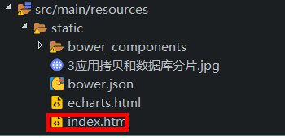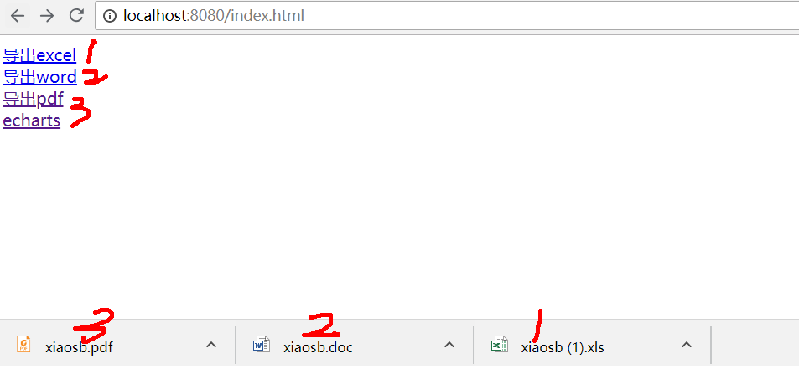

内

有需要请联系2855128836

南阳德刚版权所有，严禁用于商业和教学目的。

容为：

|  |
| --- |
| <!DOCTYPE html>  <html>  <head>  <meta charset="UTF-8">  <title>Insert title here</title>  </head>  <body>  <a href="exportXls">导出excel</a><br>  <a href="exportWord">导出word</a><br>  <a href="exportPdf">导出pdf</a><br> |
|
|
|
|
|
|
|
|
|
| <a href="echarts.html">echarts</a><br> |
| </body>  </html> |
|

5.5.12 测试